**[constr_1555]** { DRAFT }**适用于PersistencyPortPrototypeToKeyValueStorageMapping的限制。 portPrototype** d参考PersistencyPortPrototypeToKeyValueStorageMapping 。 portPrototype只能用于由PersistencyKeyValueStorageInter-类型的PortPrototype

面对。 c *()*

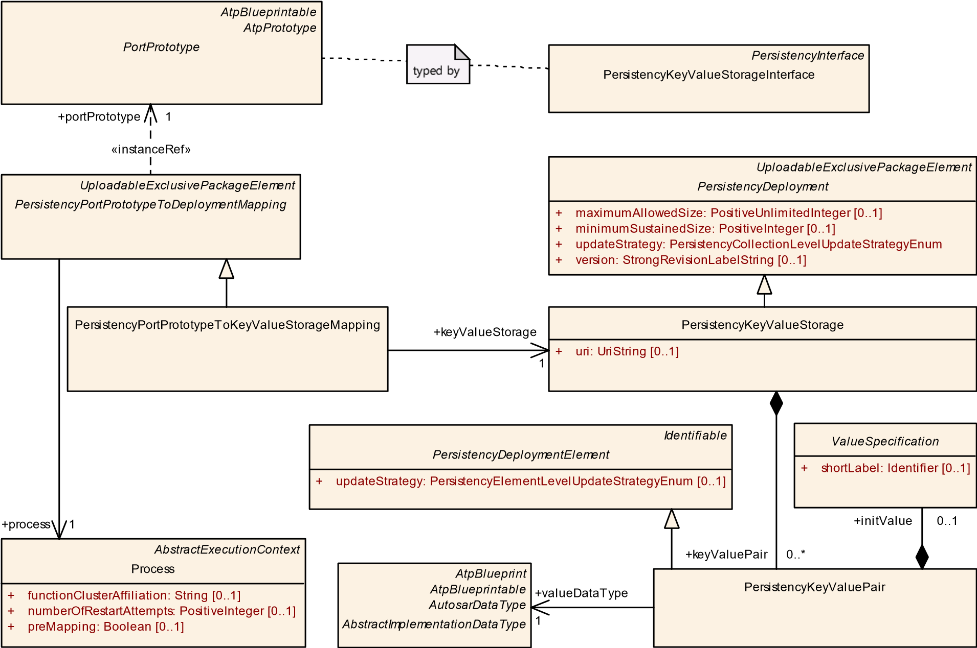

**图 9.5：将特定的PortPrototype连接到PersistencyKeyValueStorage**

|  |  |  |  |  |
| --- | --- | --- | --- | --- |
| ***班级*** | **PersistencyPortPrototypeToKeyValueStorageMapping** | | | |
| ***包裹*** | M2::AUTOSARTemplates::AdaptivePlatform::PlatformModuleDeployment::Persistency | | | |
| ***笔记*** | 此元类表示定义 PortPrototype 和键值存储之间的映射的能力。  **标签：**  atp.Status=草稿  atp.recommendedPackage=PersistencyPortPrototypeToKeyValueStorageMappings | | | |
| ***根据*** | *ARElement* , *ARObject* , *CollectableElement* , *Identifiable* , *MultilanguageReferable* , *Packageable*  *元素*, *PersistencyPortPrototypeToDeploymentMapping* ,*可引用*, *UploadableExclusivePackage 元素*, *UploadablePackageElement* | | | |
| ***属性*** | ***类型*** | ***多。*** | ***种类*** | ***笔记*** |
| 键值存储 | 持久性键值  贮存 | 1 | 参考 | 此引用表示映射的键值存储。  **标签：** atp.Status=draft |

**表 9.13：PersistencyPortPrototypeToKeyValueStorageMapping**

请注意，通常存在PersistencyKeyValueStorage 。 keyValuePair取决于PersistencyKeyValueStorageInterface的存在。数据元素。

另一方面，如果PersistencyKeyValueStorage包含的PersistencyKeyValuePair不对应于通过PersistencyPortPrototypeToKeyValueStorageMapping （间接）映射的PersistencyKeyValueStorageInterface的任何dataElement ，那么这些keyValuePair将在PersistencyKeyValueStorage中创建。

**[TPS_MANI_01146]** { DRAFT } **PersistencyKeyValuePair的初始值**d可以通过角色initValue中的ValueSpecification聚合来定义给定PersistencyKeyValuePair的初始值。 c *( RS_MANI_00027 )*

**[constr_1554]** { DRAFT }**关于PersistencyKeyValuePair的限制。 initValue** d在角色PersistencyKeyValuePair中聚合的ValueSpecification的具体子类。 initValue不应（在通过ConstantReference解决可能的重定向之后）是以下之一：

* 应用价值规范
* ApplicationRuleBasedValueSpecification
* 参考值规范c *()*

**[TPS_MANI_01315]** {草稿} **PersistencyKeyValuePair 。 initValue覆盖PersistencyDataRequiredComSpec 。 initValue** d属性PersistencyKeyValuePair的值。 initValue应否决PersistencyDataRequiredComSpec的值。通过PersistencyPortPrototypeToKeyValueStorageMapping映射到PersistencyKeyValueStorage的任何PersistencyKeyValueStorageInterface组合的initValue 。 c *( RS_MANI_00027 )*

这意味着软件集成商有权同意设计者的观点，或者基于对集成策略的高级知识推翻设计者的决定。

**[constr_1582]** {草案} **PersistencyKeyValuePair 。 valueDataType应与对应PersistencyDataElement** d每个PersistencyKeyValuePair的**AbstractImplementationDataType匹配**。 valueDataType应匹配AbstractImplementationDataType直接或间接（通过适用的DataTypeMap ）类型对应的（基于相应的shortName的相同值） PersistencyDataElement 。 c *()*

**[constr_1666]** { DRAFT }**从PersistencyPortPrototypeToKeyValueStorageMapping到PersistencyKeyValueStorage的**引用每个PersistencyKeyValueStorage最多只能被一个PersistencyPortPrototypeToKeyValueStorageMapping引用。 c *()*

**[TPS_MANI_01323]** { DRAFT }**匹配PersistencyDataElement和**

**PersistencyKeyValuePair** d PersistencyDataElement和PersistencyKeyValuePair的匹配对应通过在PersistencyKeyValueStorageInterface （或由 PersistencyKeyValueStorageInterface 类型化的PortPrototype ）范围内的属性shortName的相同值通过PersistencyPortPrototypeToKeyValueStorageMapping映射到PersistencyKeyValueStorage来标识。 c *( RS_MANI_00027 )*

**9.2.3 文件存储部署**

**[TPS_MANI_01150]** { DRAFT } **PersistencyFileStorage的语义**d由PersistencyFileStorageInterface类型化的PortPrototype实际上为整个文件目录构建了一个抽象。

PersistencyFileStorage的存在，这种抽象在部署中也是可见的。

这种方法允许在运行时动态创建和/或删除文件，同时仍然保持文件交互的结构模型静态。 c *( RS_MANI_00027 )*

|  |  |  |  |  |
| --- | --- | --- | --- | --- |
| ***班级*** | **持久性文件存储** | | | |
| ***包裹*** | M2::AUTOSARTemplates::AdaptivePlatform::PlatformModuleDeployment::Persistency | | | |
| ***笔记*** | 这个元类具有定义单个文件（目录）集合的能力，这些文件创建了由 PersistencyFileStorageInterface 类型化的 PortPrototype 的部署端对应项。  **标签：**  atp.Status=草稿  atp.recommendedPackage=PersistencyFileStorages | | | |
| ***根据*** | *ARElement* , *ARObject* , *CollectableElement* , *Identifiable* , *MultilanguageReferable* , *PackageableElement* ,  *PersistencyDeployment* ,*可引用*, *UploadableExclusivePackageElement* , *UploadablePackageElement* | | | |
| ***属性*** | ***类型*** | ***多。*** | ***种类*** | ***笔记*** |
| 文件 | 持久性文件 | * | 聚合 | 此聚合表示由 PersistencyFileStorage 聚合的文件集合。  **标签：** atp.Status=draft |
| 乌里 | 字符串 | 1 | 属性 | 该属性保存 PersistencyFileStorage 的存储位置，例如文件系统上的目录。  **标签：** atp.Status=draft |

**表 9.14：持久性文件存储**

然而，在某一时刻，有必要将这种由PersistencyFileStorageInterface类型化的PortPrototype与单个文件的关系以及这些单个文件如何在文件系统本身上表示。

PersistencyPortPrototypeToFileStorageMapping的建模涵盖了这一方面，如图9.6所示。

**[TPS_MANI_01080]** { DRAFT } **Semantics of meta-class PersistencyPortPrototypeToFileStorageMapping** d Meta-class PersistencyPortPrototypeToFileStorageMapping创建角色 portPrototype 中引用的PortPrototype 到角色 fileStorage中引用的PersistencyFileStorage之间的映射，考虑到角色process中引用的Process 。 c *( RS_MANI_00027 )*

|  |  |  |  |  |
| --- | --- | --- | --- | --- |
| ***班级*** | **持久性端口原型到文件存储映射** | | | |
| ***包裹*** | M2::AUTOSARTemplates::AdaptivePlatform::PlatformModuleDeployment::Persistency | | | |
| ***笔记*** | 此元类表示定义部署级别的文件集合到给定 PortPrototype 之间的映射的能力。  **标签：**  atp.Status=草稿  atp.recommendedPackage=PersistencyPortPrototypeToFileStorageMappings | | | |
| ***根据*** | *ARElement* , *ARObject* , *CollectableElement* , *Identifiable* , *MultilanguageReferable* , *Packageable*  *元素*, *PersistencyPortPrototypeToDeploymentMapping* ,*可引用*, *UploadableExclusivePackage 元素*, *UploadablePackageElement* | | | |
| ***属性*** | ***类型*** | ***多。*** | ***种类*** | ***笔记*** |
| 文件存储 | 持久性文件存储 | 1 | 参考 | 此引用表示映射的文件存储。  **标签：** atp.Status=draft |

**表 9.15：PersistencyPortPrototypeToFileStorageMapping**

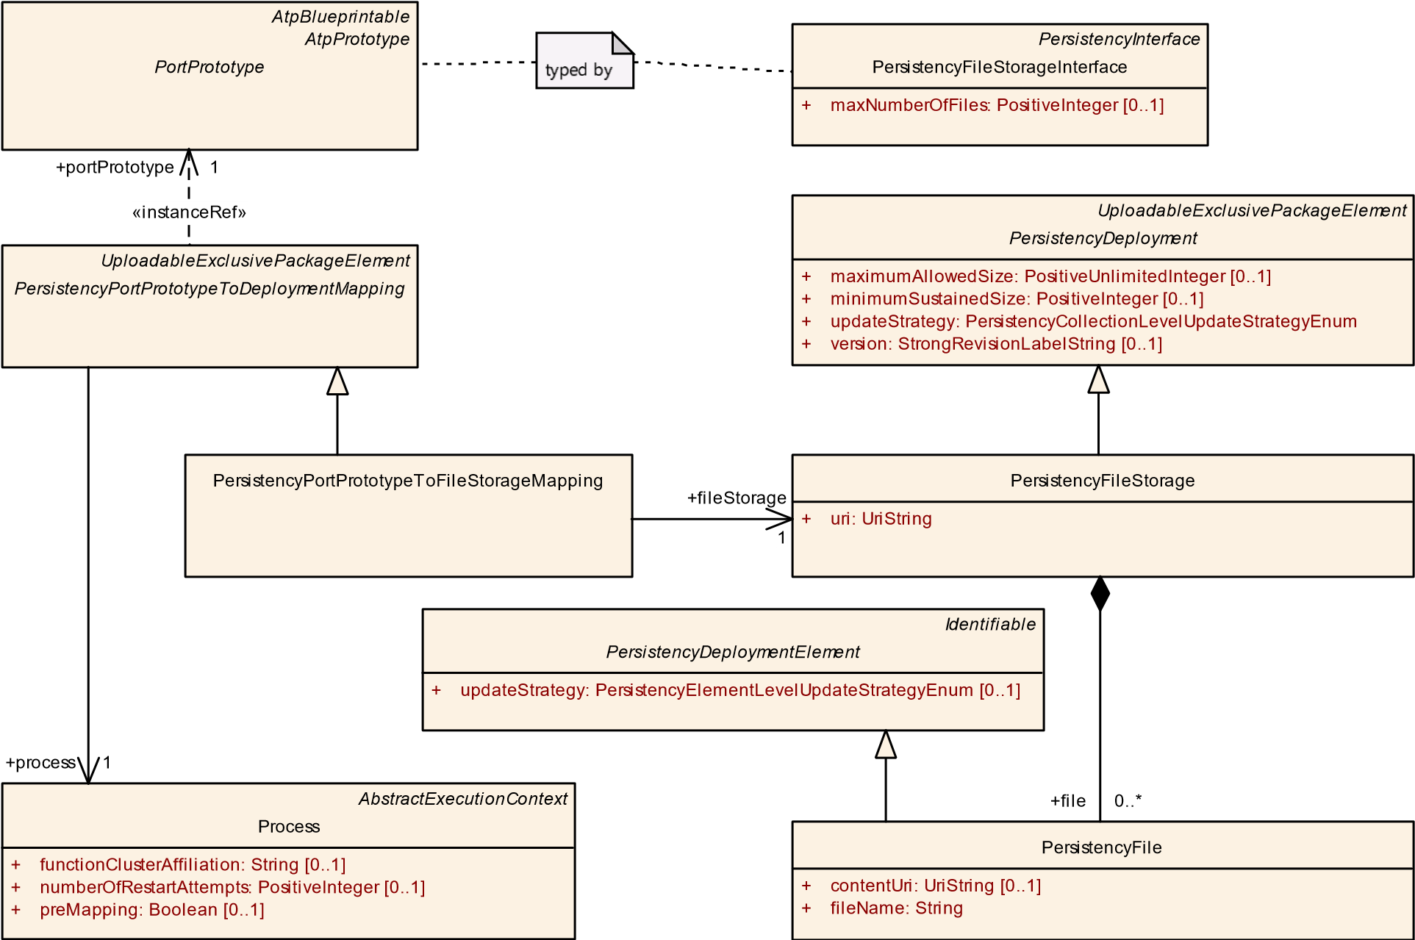

**图 9.6：将特定的PortPrototype连接到PersistencyFile**

**[TPS_MANI_01149]** {草稿} **PersistencyFileStorage的语义。文件**d PersistencyFileStorage的使用。文件允许对PersistencyFileStorage的元素进行显式建模。

此聚合的创建是可选的。它可用于定义所选文件的更新策略和/或初始内容。 c *( RS_MANI_00027 )*

**[constr_1556]** { DRAFT }**适用于PersistencyPortPrototypeToFileStorageMapping的限制。 portPrototype** d参考PersistencyPortPrototypeToFileStorageMapping 。 portPrototype只能用于由PersistencyFileStorageInterface键入的PortPrototype 。 c *()*

|  |  |  |  |  |
| --- | --- | --- | --- | --- |
| ***班级*** | **持久性文件** | | | |
| ***包裹*** | M2::AUTOSARTemplates::AdaptivePlatform::PlatformModuleDeployment::Persistency | | | |
| ***笔记*** | 此元类表示文件模型，作为部署级别持久性的一部分。  **标签：**  atp.Status=草稿  atp.recommendedPackage=持久性文件 | | | |
| ***根据*** | *ARObject* , *Identifiable* , *MultilanguageReferable* , *PersistencyDeploymentElement* , *Referrable* | | | |
| ***属性*** | ***类型*** | ***多。*** | ***种类*** | ***笔记*** |
| contentUri | 字符串 | 0..1 | 属性 | 此属性表示标识 PersistencyFile 的初始内容的 URI。  **标签：** atp.Status=draft |
| 文件名 | 细绳 | 1 | 属性 | 该属性保存 PersistencyFile 存储位置的文件名部分，例如文件系统上的文件。  **标签：** atp.Status=draft |

**表 9.16：持久性文件**

**[constr_10082]** { DRAFT } **PersistencyFile** d**初始值的存在**对于每个PersistencyFile ，如果属性updateStrategy的值设置为值delete ，则属性PersistencyFile 。 contentUri不应存在。 c *()*

**[TPS_MANI_01179]** { DRAFT } **PersistencyFileElement的语义。 contentUri / PersistencyFile 。 contentUri与PersistencyFileStorage 。 uri和PersistencyFileElement 。文件名/持久性文件。文件名**d属性

持久性文件元素。 contentUri和（部署后） PersistencyFile 。 contentUri描述了用于初始化PersistencyFile （在安装或更新期间使用）的文件存储的 URI 。

另一方面， PersistencyFileStorage的组合。 uri和PersistencyFileElement 。 fileName或（部署后） PersistencyFile 。 fileName表示PersistencyFile在 ECU 中的位置（在运行时使用）。 c *( RS_MANI_00027 )*

**[constr_1589]** { DRAFT }**文件的值。 fileName** d在任何给定的PersistencyFileStorage范围内，所有文件的值。文件名应该是唯一的。

如果没有其他fileName具有**完全相同**的字符序列，则认为[1]fileName是唯一的。 c *()*

**[TPS_MANI_01187]** { DRAFT }**匹配PersistencyFileElement和**

**PersistencyFile** d PersistencyFileElement和PersistencyFile的匹配对应通过映射到Persistency- _ _ _ _

FileStorage通过PersistencyPortPrototypeToFileStorageMapping 。 c *( RS_MANI_00027 )*

**[constr_1613]** { DRAFT } **PersistencyFileElement和PersistencyFile匹配对的文件名**d属性PersistencyFileElement的值。文件名和持久性文件。对于PersistencyFileStorage和PersistencyFile的匹配对（由 [ TPS_MANI_01187 ] 的应用程序识别） ， fileName应相同。 c *()*

**[constr_1667]** { DRAFT }**从PersistencyPortPrototypeToFileStorageMapping到PersistencyFileStorage的引用**d每个PersistencyFileStorage最多只能被一个PersistencyPortPrototypeToFileStorageMapping引用。 c *()*

## 9.3 平台健康管理部署

**9.3.1 概述**

本章解释了应用软件与平台健康管理的交互[ 12 ]。

*UploadablePackageElement*

PlatformHealthManagementContribution

*Identifiable*

SupervisionModeCondition

*Identifiable*

*HealthChannel*

*ARElement*

PhmContributionToMachineMapping

*ARElement*

*AtpStructureElement*

Machine

*Identifiable*

GlobalSupervision

*Identifiable*

SupervisionCheckpoint

+

checkpointId: PositiveInteger

[0..1]

+

machine

0..1

«atpSplitable»

+

supervisionModeCondition

0..*

+

phmContribution

0..*

«atpSplitable»

+

healthChannel

0..*

«atpSplitable»

+

checkpoint

0..*

«atpSplitable»

+

globalSupervision

0..*

**图 9.7： PlatformHealthManagementContribution建模**

PlatformHealthManagementContribution允许描述平台健康管理在运行时应如何表现的配置部署方面。

**[TPS_MANI_03544]** { DRAFT } **PlatformHealthManagementContribution的定义**d元类PlatformHealthManagementContribution允许为平台健康管理定义一组配置实体。 c *( RS_MANI_00023 , RS_MANI_00032 )*

PlatformHealthManagementContribution分为几个方面，将在以下部分中进行描述：

* 监督（第9.3.3节）
* 健康渠道（第9.3.4节）
* 恢复通知（第9.3.5节）

|  |  |  |  |  |
| --- | --- | --- | --- | --- |
| ***班级*** | **平台健康管理贡献** | | | |
| ***包裹*** | M2::AUTOSARTemplates::AdaptivePlatform::PlatformModuleDeployment::PlatformHealthManagement | | | |
| ***笔记*** | 该元素定义了对平台健康管理的贡献。  **标签：**  atp.Status=草稿  atp.recommendedPackage=平台健康管理贡献 | | | |
| ***根据*** | *ARElement* , *ARObject* , *CollectableElement* , *Identifiable* , *MultilanguageReferable* , *Packageable*  *元素*,可*引用*, *UploadablePackageElement* | | | |
| ***属性*** | ***类型*** | ***多。*** | ***种类*** | ***笔记*** |
| 检查点 | 监督检查站 | * | 聚合 | 平台 HealthManagementContribution 上下文中的检查点集合。  **刻板印象：** atpSplitable**标签：**  atp.Splitkey=checkpoint.shortName  atp.Status=草稿 xml.sequenceOffset=10 |
| 全球的  监督 | 全球监督 | * | 聚合 | 在 PlatformHealthManagementContribution 的上下文中收集 GlobalSupervisions。  **刻板印象：** atpSplitable**标签：**  atp.Splitkey=globalSupervision.shortName atp.Status=draft xml.sequenceOffset=30 |
| 健康频道 | 健康频道 | * | 聚合 | 平台 HealthManagementContribution 上下文中的 HealthChannel 集合。  **刻板印象：** atpSplitable**标签：**  atp.Splitkey=healthChannel.shortName  atp.Status=草稿 xml.sequenceOffset=40 |
| 监督  模式条件 | 监督模式  健康）状况 | * | 聚合 | PlatformHealthManagementContribution 上下文中的 SupervisionModeConditions 集合。  **刻板印象：** atpSplitable**标签：**  atp.Splitkey=supervisionModeCondition.shortName atp.Status=draft xml.sequenceOffset=20 |

**表 9.17：PlatformHealthManagementContribution**

**[TPS_MANI_03502]** { DRAFT }**在机器上启用PlatformHealthManagementContribution** d为了在特定机器上启用PlatformHealthManagementContribution的实例， PlatformHealthManagementContribution应通过PhmContributionToMachineMapping映射到机器。 c *( RS_MANI_00023 , RS_MANI_00032 )*

**[constr_3568]** { DRAFT }**不支持跨PlatformHealthManagementContribution引用**d所有源自由一个PlatformHealthManagementContribution聚合的元素的引用只能引用属于同一PlatformHealthManagementContribution聚合链的元素。 C

### ()

|  |  |  |  |  |
| --- | --- | --- | --- | --- |
| ***班级*** | **PhmContributionToMachineMapping** | | | |
| ***包裹*** | M2::AUTOSARTemplates::AdaptivePlatform::PlatformModuleDeployment::PlatformHealthManagement | | | |
| ***笔记*** | 此元素将一个或多个 PlatformHealthManagementContributions 与机器相关联。  **标签：**  atp.Status=草稿  atp.recommendedPackage=PhmContributionToMachineMappings | | | |
| ***根据*** | *ARElement* , *ARObject* , *CollectableElement* , *Identifiable* , *MultilanguageReferable* , *Packageable Element* , *Referrable* | | | |
| ***属性*** | ***类型*** | ***多。*** | ***种类*** | ***笔记*** |
| 机器 | 机器 | 0..1 | 参考 | 此参考在 PhmContributionToMachineMapping 的上下文中标识机器。  **标签：** atp.Status=draft |
| phm  贡献 | 平台健康  管理  贡献 | * | 参考 | 此参考在 Phm ContributionToMachineMapping 的上下文中标识一个或多个 PlatformHealth ManagementContributions。  **标签：** atp.Status=draft |

**表 9.18：PhmContributionToMachineMapping**

一个应用软件可以定义多个平台健康管理监督（见第3.9.2章）和健康通道（见第3.9.3章）的使用。

为了定义应用软件和平台之间的交互

健康管理PlatformHealthManagementContribution创建自己的由PhmSupervisedEntityInterface和PhmHealthChannelInterface键入的RPortPrototype的表示，并创建与应用软件RPortPrototype的关系（见图9.8 ）。

在第3.9.2章中，解释了应用软件只是调用各个RPortPrototype上下文中的方法来与平台健康管理交互。从应用程序开发人员来看，这些方法没有寻址信息，因为RPortPrototype的标识是应用程序软件范围内的标识。

，部署的结构（根据图9.7 ）需要更多信息，即：

* 端口原型。 shortName即 InstanceSpecifier
* 进程识别。

Application 2

SE

A

HC

B

Phm

SupervisedEntity

Interface

Platform Health Manager

Application 1

SE

D

Supervision U

Supervision V

HealthChannel W

Phm

HealthChannel

Interface

**图 9.8：应用软件与平台健康管理器的交互**

这些额外的参数必须通过实现软件组件和平台健康管理（实现图9.7中的关系）之间的交互来注入 API。此参数注入的顺序由平台健康管理 API 的规范确定。

**9.3.2 设计与部署的关系**

3.9.2和3.9.3章中的应用程序设计使用

PhmSupervisedEntityInterface和PhmHealthChannelInterface的接口定义。特别是 id 的处理（ checkpointId和statusId ）需要与相应的接口定义同步使用。

需要在应用程序代码和 Phm 部署之间建立契约。应用程序代码应仅使用在相应接口定义中声明的此类 id 值（参见 [ TPS_MANI_03623 ] 和 [ TPS_MANI_03624 ]）。

在 PHM 的配置过程中，会创建 PHM 工件。在部署状态下，无法访问可用的设计模型，因此接口定义（ PhmSupervisedEntityInterface和PhmHealthChannelInterface ）中用于checkpointId和statusId的数值对 Phm不可用。

checkpointId和statusId的数值在 PHM 的部署模型中被复制：

* 监督检查点。 checkpointId复制PhmCheckpoint 。检查点 ID
* HealthChannelExternalReportedStatus 。 statusId 复制PhmHealthChannelStatus 。状态标识

确保 Id 彼此对应并在值上匹配是一项方法任务。可以使用部署模型和设计模型上的特定工具来检查这种一致性（另请参见 [ TPS_MANI_03623 ] 和 [ TPS_MANI_03624 ]）。

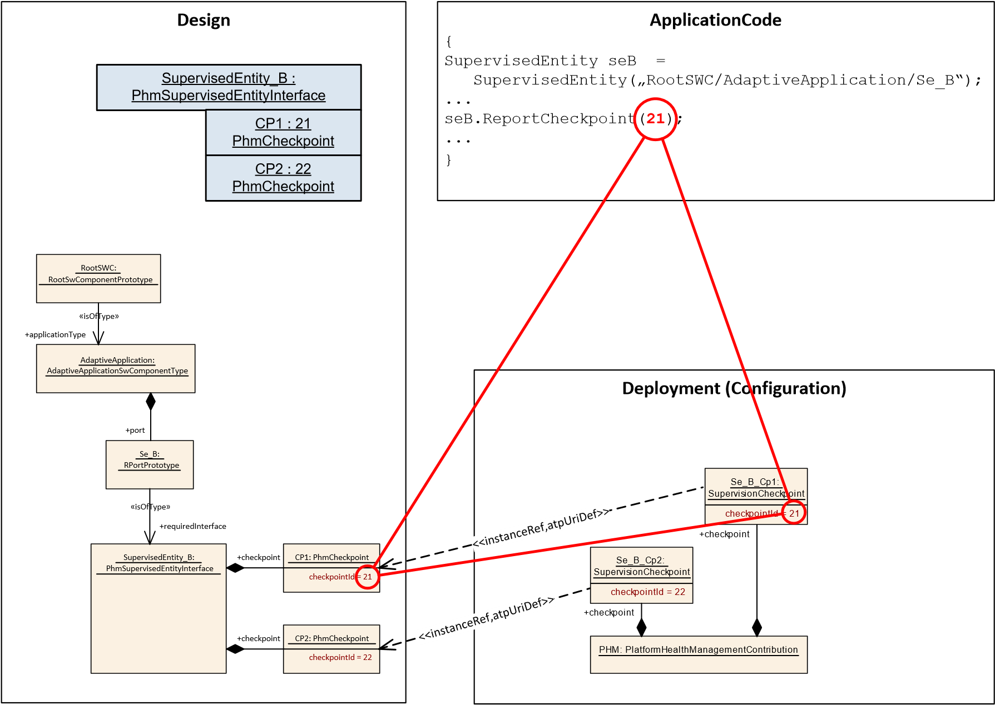

**图 9.9：ID 必须同步的示例**

图9.9中的示例说明使用的 ID 必须同步才能让设计、代码和配置一起工作。

**9.3.3 监管部署**

在本文档的应用程序设计章节中，已描述了受监管实体和检查点的声明（参见第3.9.2节）。这些声明提供了从应用软件代码点进行监督的观点。由于应用程序Executable可以多次启动（通过单独的Process es），因此 Platform Health Management 的配置需要处理这些单独的Executable实例。

**[TPS_MANI_03503]** { DRAFT }**检查点对特定进程的适用性**d参考SupervisionCheckpoint 。 process定义了此SupervisionCheckpoint定义应应用于哪个特定Process 。 c *( RS_MANI_00023 , RS_MANI_00032 )*

这意味着只有当从这个Process的上下文中报告一个PhmCheckpoint时，它才被认为是这个SupervisionCheckpoint 。

注意：如果SupervisionCheckpoint代表对*执行管理*过程的监督，则无法配置SupervisionCheckpoint 。进程（除非存在*Execution Management*进程的虚拟配置），因为 Execution Management 的进程不是建模Process 。

由 Adaptive Platform Stack Vendor 来定义如何识别与*Execution Management相对应的*SupervisionCheckpoint （因此是监督AliveSupervision 、 DeadlineSupervision和LogicalSupervision ）的机制。

ApplicationDesign

*AbstractRequiredPortPrototype*

RPortPrototype

*PlatformHealthManagementInterface*

PhmSupervisedEntityInterface

*AtpFeature*

PhmCheckpoint

checkpointId: PositiveInteger

+

*ARElement*

*AtpBlueprint*

*AtpBlueprintable*

*AtpType*

*PortInterface*

*Identifiable*

SupervisionCheckpoint

checkpointId: PositiveInteger

+

[0..1]

*UploadablePackageElement*

PlatformHealthManagementContribution

*AbstractExecutionContext*

Process

«atpSplitable»

+

checkpoint

0..*

+

process

0..1

checkpoint

+

0..*

«instanceR

ef,atpUriDef»

phmCheckpoint

+

0..1

«isOfType»

requiredInterface

+

0..1

redefines

{

atpType}

**图 9.10： SupervisionCheckpoint建模**

为了使平台健康管理监督生效，需要定义执行应用程序的实例，因此必须考虑对进程的引用。在模型中， Process还定义了Executable将在哪些条件下（ StateDependentStartupConfig ）以及使用哪些参数（ ProcessArgument ）启动。

为了定义监督的条件，状态依赖也在监督中定义，参见第9.3.3.2章。

对于平台健康管理的配置， SupervisionCheckpoint的定义用于代表相应的PhmCheckpoint ，包括相应Process的执行上下文。

属性SupervisionCheckpoint 。 phmCheckpoint复制引用的PhmCheckpoint的值。检查点标识。在部署期间， PhmSupervisedEntityInterface及其内容不再可用，因此需要对 Phm 可用。

**[TPS_MANI_03626]** {草稿}**监督检查点的一致性。 phmCheckpoint和PhmCheckpoint 。 checkpointId** d SupervisionCheckpoint的值。 phmCheckpoint应与PhmCheckpoint的值相同。在SupervisionCheckpoint中引用的checkpointId 。 phm检查点。 c *( RS_MANI_00023 , RS_MANI_00032 )*

**[TPS_MANI_03505]** { DRAFT }**存在监督检查点**d对于每个

PhmSupervisedEntityInterface键入的RPortPrototype范围内的PhmCheckpoint可能定义了一个SupervisionCheckpoint 。两者的对应关系由实例引用SupervisionCheckpoint定义。 phmCheckpoint c *( RS_MANI_00023 , RS_MANI_00032 )*

**[TPS_MANI_03506]** { DRAFT } **SupervisionCheckpoint的可选性**d不要求在应用程序定义的上下文中使用的每个PhmSupervisedEntityInterface或PhmCheckpoint最终都定义了相应的SupervisionCheckpoint 。可能存在应用软件报告一些检查点的情况，但不考虑对其进行特定监督。 c *( RS_-*

*MANI_00023 ， RS_MANI_00032 ）*

|  |  |  |  |  |
| --- | --- | --- | --- | --- |
| ***班级*** | **监督检查站** | | | |
| ***包裹*** | M2::AUTOSARTemplates::AdaptivePlatform::PlatformModuleDeployment::PlatformHealthManagement | | | |
| ***笔记*** | 此元素包含对表示平台健康管理检查点的 RPortPrototype 的实例引用。  **标签：** atp.Status=draft | | | |
| ***根据*** | *ARObject* , *Identifiable* , *MultilanguageReferable* , *Referrable* | | | |
| ***属性*** | ***类型*** | ***多。*** | ***种类*** | ***笔记*** |
| 检查点 ID | 正整数 | 0..1 | 属性 | 定义用于标识此 SupervisionCheckpoint 向 Phm 报告的数值。  **标签：** atp.Status=draft |
| phm检查点 | Phm检查点 | 0..1 | 参考 | 对 PortInterface 上下文中定义的 PhmCheckpoint 的实例引用。  **标签：** atp.Status=draft  **InstanceRef 由：** PhmCheckpointIn实现  可执行实例引用 |
| 过程 | 过程 | 0..1 | 参考 | 参考该检查点应监控的过程。  **标签：** atp.Status=draft |

**表 9.19：监督检查点**

**[TPS_MANI_03651]** {草案}**强制监督检查点。进程引用**d除非SupervisionCheckpoint引用在*执行管理*范围内定义的PhmCheckpoint ，否则每个SupervisionCheckpoint都应**在完成与SoftwareCluster的集成时**定义一个进程引用。 c *( RS_MANI_00023 , RS_MANI_00032 )*

**[constr_3649]** {草案}**一致的监督检查点。进程引用**d如果一个SupervisionCheckpoint引用了角色进程中的一个Process ，那么

* SupervisionCheckpoint应指在PhmSupervisedEntityInterface中定义的PhmCheckpoint和
* PhmSupervisedEntityInterface键入AdaptiveApplicationSwComponentType的RPortPrototype和_
* AdaptiveApplicationSwComponentType在Executable的范围内使用，并且
* 该Executable由与 SupervisionCheckpoint 相同的Process引用。过程。

### c ()

**[constr_1742]** { DRAFT }**引用的多重性SupervisionCheckpoint 。 phmCheckpoint** d在部署SupervisionCheckpoint时，应存在一个对角色phmCheckpoint中的元类PhmCheckpoint的引用。 c *()*

**[constr_1764]** { DRAFT } **PhmCheckpoint的对应物**d每个PhmCheckpoint应在角色targetPhmCheckpoint中由具有相同Executable和contextComponentPrototype和contextRPortPrototype链的PhmCheckpointInExecutableInstanceRef引用一次且仅一次，该链由SupervisionCheckpoint结合特定Process聚合。此引用应在与**SoftwareCluster的集成完成时存在**。 c *()*

这意味着每个SupervisionCheckpoint是PhmCheckpointInExecutableInstanceRef和一个Process的上下文中相应PhmCheckpoint实例的唯一表示。

请注意InstanceRef的详细建模 从SupervisionCheckpoint到PhmCheckpoint记录在C.7节中。

**9.3.3.1 全球监管**

GlobalSupervision收集AliveSupervision 、 LogicalSupervision和DeadlineSupervision并将这些监督的各个状态聚合为一个GlobalSupervision状态（另请参见图9.11 ）。

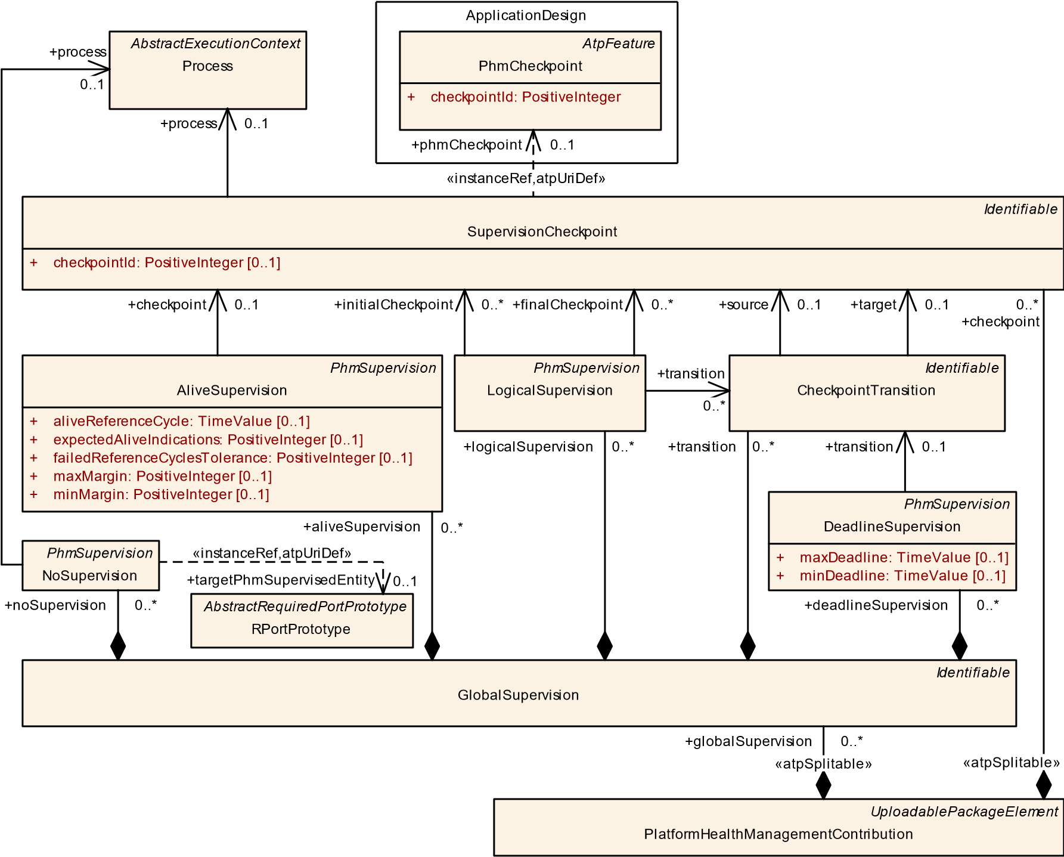

**图 9.11： GlobalSupervision的建模**

**[constr_3623]** { DRAFT } **SupervisionCheckpoint s 在 GlobalSupervision d 的上下文中属于**同一PhmSupervisedEntityInterface 实例的所有 SupervisionCheckpoint s （具有相同PhmCheckpointInExecutableInstanceRef . contextRootSwComponentPrototype 、 contextComponentPrototype 、 contextRPortPrototype和过程引用的SupervisionCheckpoint s ）只能由PhmSupervision s 引用，它们是由同一个GlobalSupervision聚合。 c *()*

**[constr_3624]** { DRAFT }**在 a 的上下文中定义的至少一个监督**

**GlobalSupervision** d在**完成与SoftwareCluster的集成时，应在**GlobalSupervision范围内定义至少一个AliveSupervision 、 LogicalSupervision或DeadlineSupervision 。 c *()*

**[TPS_MANI_03512]** { DRAFT }没有**流程上下文的全局监督的适用性**d对特定 GlobalSupervision 有贡献的聚合AliveSupervision 、 LogicalSupervision和DeadlineSupervision可以引用SupervisionCheckpoint ，其中每个SupervisionCheckpoint可以引用不同的Process 。 c *( RS_MANI_00023 , RS_MANI_00032 )*

使用 [ TPS_MANI_03512 ] GlobalSupervision和聚合AliveSupervision s、 LogicalSupervision和DeadlineSupervision可用于建立三个用例：

* 如果所有聚合的PhmSupervision都使用相同的Process上下文定义，则组合一个Executable实例（ Process ）的状态。
* PhmSupervision在 FunctionGroup 上下文中使用（部分）不同的Process上下文定义，则组合 FunctionGroup的几个Executable实例（ Process es）的状态。
* 组合 FunctionGroup 的所有Executable实例（进程）的状态，以防聚合的PhmSupervision使用（所有）不同的Process上下文在 FunctionGroup 上下文中定义。

**[constr_3625]** { DRAFT } **DeadlineSupervision在**GlobalSupervision**的上下文中引用CheckpointTransition在GlobalSupervision**中聚合的DeadlineSupervision应仅引用由同一GlobalSupervision聚合的CheckpointTransition 。 c *()*

**[constr_3626]** { DRAFT } **LogicalSupervision在GlobalSupervision的上下文中引用CheckpointTransition** d LogicalSupervision在GlobalSupervision中聚合应仅引用由相同GlobalSupervision聚合的CheckpointTransition 。 c *()*

|  |  |  |  |  |
| --- | --- | --- | --- | --- |
| ***班级*** | **全球监督** | | | |
| ***包裹*** | M2::AUTOSARTemplates::AdaptivePlatform::PlatformModuleDeployment::PlatformHealthManagement | | | |
| ***笔记*** | 此元素定义 AliveSupervisions、DeadlineSupervisions 和 LogicalSupervisions 的集合，以提供聚合的监督状态。  **标签：** atp.Status=draft | | | |
| ***根据*** | *ARObject* , *Identifiable* , *MultilanguageReferable* , *Referrable* | | | |
| ***属性*** | ***类型*** | ***多。*** | ***种类*** | ***笔记*** |
| 活  监督 | 活着的监督 | * | 聚合 | 此 GlobalSupervision 上下文中的 AliveSupervision 集合。  **标签：** atp.Status=draft |
| 最后期限  监督 | 期限监督 | * | 聚合 | 此 GlobalSupervision 上下文中的 DeadlineSupervision 集合。  **标签：** atp.Status=draft |
| 合乎逻辑的  监督 | 逻辑监督 | * | 聚合 | 此 GlobalSupervision 上下文中的 LogicalSupervision 集合。  **标签：** atp.Status=draft |
| 无监督 | 无监督 | * | 聚合 | 在此全球监督的背景下收集 NoSupervisions。  **标签：** atp.Status=draft |
| 监督  模式 | 监督模式 | * | 聚合 | 此 GlobalSupervision 上下文中的 SupervisionMode 集合。  **刻板印象：** atpSplitable**标签：**  atp.Splitkey=supervisionMode.shortName atp.Status=草稿 |

5

4

|  |  |  |  |  |
| --- | --- | --- | --- | --- |
| ***班级*** | **全球监督** |  |  |  |
| 过渡 | 检查点转换 | * | 聚合 | 此 GlobalSupervision 上下文中的 CheckpointTransition 集合。  **标签：** atp.Status=draft |

**表 9.20：全球监督**

**9.3.3.2 监管模式**

软件的预期执行（时间或顺序）可能会根据某些条件而改变。因此，Supervision 属性的值也可能必须根据条件进行更改。 SupervisionMode定义了根据引用的modeCondition更改的 Supervision 属性。

执行管理可以使用功能组和功能组状态来定义应用软件的启动条件。应用软件的行为可以根据功能组状态而改变。因此，监控也应该可以根据功能组状态的变化进行配置。

*Identifiable*

SupervisionModeCondition

*Identifiable*

*PhmSupervision*

AliveSupervision

LogicalSupervision

DeadlineSupervision

*Identifiable*

CheckpointTransition

*Identifiable*

GlobalSupervision

*Identifiable*

SupervisionMode

+

[0..1]

expiredSupervisionTolerance: TimeValue

NoSupervision

+

transition

0..*

aliveSupervision

+

0..*

+

transition

0..*

+

modeCondition

0..1

«atpSplitable»

supervisionMode

+

0..*

+

activeSupervision

0..*

+

transition

0..1

+

noSupervision

0..*

logicalSupervision

+

0..*

deadlineSupervision

+

0..*

**图 9.12：模式相关监控**

SupervisionMode确实在角色activeSupervision中定义了一组PhmSupervision ，当该SupervisionMode处于活动状态时，它们应该处于活动状态。此建模允许将一个特定的PhmSupervision定义为在多个SupervisionMode中处于活动状态。

**[TPS_MANI_03513]** { DRAFT }**将监督收集到GlobalSupervision** d考虑从SupervisionMode角色 activeSupervision 中引用的PhmSupervision ，以评估GlobalSupervision在该特定SupervisionMode中的监督状态。 c *( RS_MANI_00023 , RS_MANI_00032 )*

**[TPS_MANI_03633]** { DRAFT }**一个监督的多个监督模式引用的语义**d如果在角色 activeSupervision 中引用了PhmSupervision ，则当引用的SupervisionMode处于活动状态时，此PhmSupervision将处于活动状态。 c *( RS_MANI_00023 , RS_MANI_00032 )*

|  |  |  |  |  |
| --- | --- | --- | --- | --- |
| ***班级*** | **监督模式** | | | |
| ***包裹*** | M2::AUTOSARTemplates::AdaptivePlatform::PlatformModuleDeployment::PlatformHealthManagement | | | |
| ***笔记*** | 该元素定义了一个 SupervisionMode。  **标签：** atp.Status=draft | | | |
| ***根据*** | *ARObject* , *Identifiable* , *MultilanguageReferable* , *Referrable* | | | |
| ***属性*** | ***类型*** | ***多。*** | ***种类*** | ***笔记*** |
| 积极的  监督 | Phm监督 | * | 参考 | 参考定义了哪些 PhmSupervisions 在这个特定的 SupervisionMode 中应该是活动的。  **标签：** atp.Status=draft |
| 过期监管  宽容 | 时间价值 | 0..1 | 属性 | 在此 SupervisionMode 中定义封闭的 GlobalSupervision 在被视为 STOPPED 之前具有 EXPIRED 监督状态的可接受时间量。  **标签：** atp.Status=draft |
| 模式条件 | 监督模式  健康）状况 | 0..1 | 参考 | 对 SupervisionModeCondition 的引用（将应用在此 SupervisionMode 下进行的配置的条件）。  **标签：** atp.Status=draft |

**表 9.21：监督模式**

**[TPS_MANI_03514]** { DRAFT } **SupervisionMode** d属性SupervisionMode的**过期容限**。 expiredSupervisionTolerance定义了GlobalSupervision在被视为在该特定SupervisionMode中*停止*之前保持在*过期状态的时间*。 c *( RS_MANI_00023 , RS_MANI_00032 )*

**[constr_3639]** { DRAFT } **SupervisionMode的存在。 expiredSupervisionTolerance** d对于每个SupervisionMode ，属性expiredSupervisionTolerance应**在集成到SoftwareCluster完成时存在**。 c *()*

**[constr_3640]** { DRAFT } **SupervisionMode的存在。 modeCondition** d对于每个SupervisionMode ，属性modeCondition应**在集成到SoftwareCluster完成时存在**。 c *()*

**9.3.3.3 监督模式条件**

每个SupervisionMode只引用角色modeCondition中的一个SupervisionModeCondition 。 SupervisionModeCondition定义了一个或多个stateReference的集合，这些 stateReference组合在一起以提供单个逻辑状态。

对功能组及其功能组状态的引用对于SupervisionModeCondition的定义至关重要，因为受监督的Process es 根据功能组状态的变化启动和停止。

*ARElement*

*AtpClassifier*

FunctionGroupSet

*AtpPrototype*

ModeDeclarationGroupPrototype

*ARElement*

*AtpBlueprint*

*AtpBlueprintable*

*AtpType*

ModeDeclarationGroup

*AtpStructureElement*

*Identifiable*

ModeDeclaration

*UploadablePackageElement*

PlatformHealthManagementContribution

*Identifiable*

GlobalSupervision

*Identifiable*

SupervisionMode

[0..1]

expiredSupervisionTolerance: TimeValue

+

*Identifiable*

SupervisionModeCondition

FunctionGroupPhmStateReference

*PhmStateReference*

«isOfType»

+

type

0..1

}

redefines atpType

{

«atpSplitable»

supervisionModeCondition

+

0..*

«atpVariation»

+

modeDeclaration

0..*

modeCondition

+

0..1

stateReference

+

0..*

«instanceRef»

functionGroupState

+

0..1

+

initialMode

0..1

«atpSplitable»

globalSupervision

+

0..*

functionGroup

+

0..*

«atpSplitable»

+

supervisionMode

0..*

**图 9.13： SupervisionMode的建模**

|  |  |
| --- | --- |
| ***班级*** | **监督模式条件** |
| ***包裹*** | M2::AUTOSARTemplates::AdaptivePlatform::PlatformModuleDeployment::PlatformHealthManagement |

5

4

|  |  |  |  |  |
| --- | --- | --- | --- | --- |
| ***班级*** | **监督模式条件** | | | |
| ***笔记*** | 此元素在平台健康管理贡献的上下文中定义一个 SupervisionModeCondition。  **标签：** atp.Status=draft | | | |
| ***根据*** | *ARObject* , *Identifiable* , *MultilanguageReferable* , *Referrable* | | | |
| ***属性*** | ***类型*** | ***多。*** | ***种类*** | ***笔记*** |
| 状态参考 | PhmStateReference | * | 聚合 | stateReferences 的集合。  **标签：** atp.Status=draft |

**表 9.22：SupervisionModeCondition**

**[constr_3627]** { DRAFT } **SupervisionModeCondition的存在。 stateReference** d在部署SupervisionModeCondition时，角色SupervisionModeCondition中至少有一个PhmStateReference聚合。 stateReference应该存在。 c *()*

|  |  |  |  |  |
| --- | --- | --- | --- | --- |
| ***班级*** | **函数组PhmStateReference** | | | |
| ***包裹*** | M2::AUTOSARTemplates::AdaptivePlatform::PlatformModuleDeployment::PlatformHealthManagement | | | |
| ***笔记*** | 功能组状态依赖。  **标签：** atp.Status=draft | | | |
| ***根据*** | *对象*, *PhmStateReference* | | | |
| ***属性*** | ***类型*** | ***多。*** | ***种类*** | ***笔记*** |
| 功能组状态 | 模式声明 | 0..1 | 参考 | 这表示适用的函数GroupState。  **标签：** atp.Status=draft  **InstanceRef 实现者：** FunctionGroupStateIn  FunctionGroupSetInstanceRef |

**表 9.23：FunctionGroupPhmStateReference**

**[constr_3628]** { DRAFT }**从SupervisionModeCondition** d引用功能组状态如果一个功能组状态由一个GlobalSupervision范围内的SupervisionModeCondition引用，则该相同的功能组状态不应被范围内的任何其他SupervisionModeCondition引用同样的GlobalSupervision 。 c *()*

[ constr_3628 ] 的合理性：保证在任何时间点只有一个SupervisionMode处于活动状态。在SupervisionMode上下文中的GlobalSupervision下引用的SupervisionModeCondition应该是互斥的。

例如，在SupervisionMode的上下文中，在同一GlobalSupervision下引用的SupervisionModeCondition是不允许的：

* 监督模式条件_1：

（状态'a'中的FunctionGroup_X）或（状态'b'中的FunctionGroup_X）

* 监督模式条件_2：

（状态'a'中的FunctionGroup_X）或（状态'c'中的FunctionGroup_X）

在上面的示例中，(FunctionGroup_X in State 'a') 在 2 个SupervisionModeCondition之间是通用的。

**[constr_3629]** { DRAFT } **GlobalSupervision范围内的相同功能组**d在一个GlobalSupervision的上下文中，所有SupervisionMode 。 modeCondition只能在角色stateReference中聚合FunctionGroupPhmStateReference ，其中引用FunctionGroupPhm-

状态参考。函数组状态。 contextModeDeclarationGroupPrototype指的是相同的ModeDeclarationGroupPrototype （就状态管理而言，它实现了功能组）。 c *()*

也就是说，在一个GlobalSupervision的上下文中，所有SupervisionMode 。模式条件。 stateReference应引用同一功能组的状态（模式）。

**[constr_3630]** { DRAFT } **GlobalSupervision和Process关系**d在一个 GlobalSupervision 的上下文中，所有聚合的PhmSupervision都应引用SupervisionCheckpoint ，其中引用的Process聚合stateDependentStartupConfig反过来又引用functionGroupState其中contextModeDeclarationGroupPrototype引用相同的ModeDeclarationGroupPrototype (就状态管理而言，它实现了功能组）。 c *()*

也就是说，在 GlobalSupervision 中聚合的所有PhmSupervision都引用与配置为在同一功能组的状态下执行的Process对应的SupervisionCheckpoint 。

**[constr_3631]** { DRAFT }**全局监督仅限于一个功能组**d [ constr_3629 ] 和 [ constr_3630 ] 中引用的功能组 ( ModeDeclarationGroupPrototype )对于一个特定的GlobalSupervision应相同。 c *()*

*AtpPrototype*

ModeDeclarationGroupPrototype

*ARElement*

*AtpBlueprint*

*AtpBlueprintable*

*AtpType*

ModeDeclarationGroup

*AtpStructureElement*

*Identifiable*

ModeDeclaration

*Identifiable*

SupervisionMode

[0..1]

+

expiredSupervisionTolerance: TimeValue

*Identifiable*

SupervisionModeCondition

FunctionGroupPhmStateReference

*PhmStateReference*

+

modeCondition

0..1

«atpVariation»

+

modeDeclaration

0..*

+

initialMode

0..1

stateReference

+

0..*

«isOfType»

type

+

0..1

redefines atpType

{

}

«instanceRef»

functionGroupState

+

0..1

**图 9.14： FunctionGroupPhmStateReference的建模**

[ **constr_3632]** { DRAFT }在功能组**状态范围内**监督受监督实体实例应在所有功能组状态中配置为受监督或不受监督（配置为NoSupervision ），在这些状态中相应的进程被配置为执行。 c *()*

[ constr_3632 ] 的基本原理：在功能组状态中不会无意中错过特定受监督实体实例的监督配置。

请注意，如果受监督实体实例被配置为在至少一个功能组状态中进行监督，则 [ constr_3632 ] 要求受监督实体实例成为所有功能组状态中监督定义的一部分。如果在特定功能组状态中不需要监督（因为在该特定功能中不需要监督被监督实体实例

组状态）然后可以为该受监督实体实例配置NoSupervision 。

注意：如果一个Process在 Function Group State change running 中幸存下来（因为Process被定义为在两个连续的 Function Group State 中运行），那么与Process对应的 Supervised Entity Instances的activeSupervision的配置是相同的，这一点很重要对于与受影响的功能组状态相对应的SupervisionMode 。这种关系不能正式表达（因为可能的功能组状态转换没有正式化），因此不能将这种限制定义为约束。

一种可能的缓解策略是定义不同的Process参数，从而强制重新启动Process ，即使功能组状态已连续切换。

**9.3.3.4 NoSupervision定义**

GlobalSupervision的范围内，可以为整个受监督实体实例定义NoSupervision 。可以配置NoSupervision以指示该受监督实体实例不应由 Phm 在特定SupervisionMode中监视。

受监督实体实例使用NoSupervision标识。 targetPhmSupervisedEntity实例 ref 和NoSupervision 。过程参考。

|  |  |
| --- | --- |
| ***班级*** | **无监督** |
| ***包裹*** | M2::AUTOSARTemplates::AdaptivePlatform::PlatformModuleDeployment::PlatformHealthManagement |
| ***笔记*** | 明确定义不应对特定的受监督实体实例应用任何监督。  **标签：** atp.Status=draft |

5

4

|  |  |  |  |  |
| --- | --- | --- | --- | --- |
| ***班级*** | **无监督** | | | |
| ***根据*** | *ARObject* , *Identifiable* , *MultilanguageReferable* , *PhmSupervision* , *Referrable* | | | |
| ***属性*** | ***类型*** | ***多。*** | ***种类*** | ***笔记*** |
| 过程 | 过程 | 0..1 | 参考 | 参考本 NoSupervision 适用的流程。  **标签：** atp.Status=draft |
| 目标Phm  监督  实体 | RPort原型 | 0..1 | 参考 | 对表示受监督实体实例的 RPortPrototype 的实例引用。  **标签：** atp.Status=draft  **InstanceRef 由：** RPortPrototypeIn实现  可执行实例引用 |

**表 9.24：无监督**

**[constr_3674]** { DRAFT } **NoSupervision的存在。 targetPhmSupervisedEntity** d对于每个NoSupervision属性targetPhmSupervisedEntity应**在集成到SoftwareCluster完成时存在**。 c *()*

**[constr_3675]** { DRAFT } **NoSupervision的存在。进程**d对于每个NoSupervision ，属性进程应**在集成到SoftwareCluster完成时存在**。 c *()*

**[constr_3676]** { DRAFT } **NoSupervision的独占使用**d对于受监督实体实例，在给定的SupervisionMode中，应配置监督（ AliveSupervision 、 DeadlineSupervision和/或引用与受监督实体实例对应的 SupervisionCheckpoint 的 LogicalSupervision）或NoSupervision ，但不两个都。 c *()*

**9.3.3.5 AliveSupervision定义**

在 GlobalSupervision 的范围内，可以为特定的SupervisionCheckpoint定义AliveSupervision 。 AliveSupervision可用于定义应在哪些时间边界内监视一个特定检查点。

**[TPS_MANI_03508]** { DRAFT } **SupervisionCheckpoint的AliveSupervision**定义d AliveSupervision定义提供属性来配置引用的**SupervisionCheckpoint**的监督。

* aliveReferenceCycle定义了用于监控此特定SupervisionCheckpoint报告的时基
* expectedAliveIndications定义了在由aliveReferenceCycle定义的时间段内应观察到的指示数
* minMargin和maxMargin定义了在由aliveReferenceCycle c *( RS_MANI_00023 , RS_MANI_00032 )定义的时间段内与*expectedAliveIndications的可接受偏差

**[TPS_MANI_03575]** { DRAFT }**无最小存活监督的定义**d如果值为AliveSupervision 。 minMargin等于 0，这定义了不应该执行最小存活监督。 c *( RS_MANI_00023 , RS_MANI_00032 )*

**[TPS_MANI_03576]** { DRAFT }**没有最大存活监督的定义**d如果值为AliveSupervision 。 maxMargin等于 INF，这定义了不应执行最大存活监督。 c *( RS_MANI_00023 , RS_MANI_00032 )*

**[constr_3539]** { DRAFT }**每个SupervisionCheckpoint只有一个AliveSupervision** d在相同SupervisionMode的上下文中，角色检查点中的AliveSupervision最多只能引用一次SupervisionCheckpoint 。 c *()*

**[TPS_MANI_03515]** { DRAFT } **AliveSupervision** d属性AliveSupervision的**容错性**。 failedReferenceCyclesTolerance定义了可接受的AliveSupervision数量。带有不正确/失败的AliveSupervision的aliveReferenceCycle 。 c *( RS_MANI_00023 , RS_MANI_00032 )*

|  |  |  |  |  |
| --- | --- | --- | --- | --- |
| ***班级*** | **活着的监督** | | | |
| ***包裹*** | M2::AUTOSARTemplates::AdaptivePlatform::PlatformModuleDeployment::PlatformHealthManagement | | | |
| ***笔记*** | 为一个检查点定义一个 AliveSupervision。  **标签：** atp.Status=draft | | | |
| ***根据*** | *ARObject* , *Identifiable* , *MultilanguageReferable* , *PhmSupervision* , *Referrable* | | | |
| ***属性*** | ***类型*** | ***多。*** | ***种类*** | ***笔记*** |
| 活着的参考循环 | 时间价值 | 0..1 | 属性 | 活动监督机制将接收到的监督检查点的活动指示数量与预期活动指示进行比较的时间段。  **标签：** atp.Status=draft |
| 检查点 | 监督检查站 | 0..1 | 参考 | 对 Alive Supervision 上下文中的检查点的引用。  **标签：** atp.Status=draft |
| 预期存活指示 | 正整数 | 0..1 | 属性 | 定义aliveReferenceCycle 内SupervisionCheckpoint 的预期Alive 指示量。  **标签：** atp.Status=draft |
| 参考失败  循环  宽容 | 正整数 | 0..1 | 属性 | 此属性定义了可接受的活动 ReferenceCycles 数量以及不正确/失败的 AliveSupervision。  **标签：** atp.Status=draft |
| 最大保证金 | 正整数 | 0..1 | 属性 | 定义监督检查点的活动指示的数量，这些数量可以被接受为在 aliveReferenceCycle 中的预期活动指示之外。  **标签：** atp.Status=draft |
| 最小保证金 | 正整数 | 0..1 | 属性 | 定义监督检查点的活动指示的数量，该数量可接受在活动参考周期内的预期活动指示中缺失。  **标签：** atp.Status=draft |

**表 9.25：AliveSupervision**

**[constr_3633]** { DRAFT } AliveSupervision的**强制性属性**d **AliveSupervision**的以下属性应在与**SoftwareCluster的集成完成时定义**：

* 活动参考循环
* 检查点
* 预期存活指示
* 失败的参考周期容差
* 最小保证金
* 最大保证金

### c ()

**9.3.3.6 CheckpointTransition定义**

对于进一步的监督策略的定义，需要首先定义可能的

SupervisionCheckpoint之间的CheckpointTransition 。由于应用软件设计不提供检查点之间的任何转换定义，因此定义可能的CheckpointTransition是必不可少的。

CheckpointTransition的定义是在GlobalSupervision的范围内完成的，可以被同一个GlobalSupervision的LogicalSupervision和DeadlineSupervision使用。

**[TPS_MANI_03509]** { DRAFT } **CheckpointTransition**的**定义**d CheckpointTransition定义了从源 SupervisionCheckpoint到targetSupervisionCheckpoint的一种可能转换。 c *( RS_MANI_00023 , RS_MANI_00032 )*

**[constr_3634]** { DRAFT } **CheckpointTransition的多重性。来源和**

**检查点过渡。目标**d每个CheckpointTransition应在与**SoftwareCluster的集成完成时准确定义一个**源引用和一个目标引用。 c *()*

|  |  |  |  |  |
| --- | --- | --- | --- | --- |
| ***班级*** | **检查点转换** | | | |
| ***包裹*** | M2::AUTOSARTemplates::AdaptivePlatform::PlatformModuleDeployment::PlatformHealthManagement | | | |
| ***笔记*** | 定义两个检查点之间的一个转换。  **标签：** atp.Status=draft | | | |
| ***根据*** | *ARObject* , *Identifiable* , *MultilanguageReferable* , *Referrable* | | | |
| ***属性*** | ***类型*** | ***多。*** | ***种类*** | ***笔记*** |
| 资源 | 监督检查站 | 0..1 | 参考 | 对此转换的源检查点的引用。  **标签：** atp.Status=draft |
| 目标 | 监督检查站 | 0..1 | 参考 | 对此转换的目标检查点的引用。  **标签：** atp.Status=draft |

**表 9.26：检查点转换**

**9.3.3.7 逻辑监督定义**

LogicalSupervision定义了允许的CheckpointTransition的监督图，由平台健康管理监控，没有任何时间考虑，只考虑报告的检查点的顺序进行监控。

**[constr_3540]** { DRAFT }**监督图中的 SupervisionCheckpoint** d每个SupervisionCheckpoint只能是相同SupervisionMode上下文中的一个监督图的一部分。 c *()*

当属于监督图的SupervisionCheckpoint报告给 Platform Health Management 时，其中没有定义CheckpointTransition从上次报告的SupervisionCheckpoint作为源到当前报告的SupervisionCheckpoint作为目标，这种情况违反了LogicalSupervision 。

**[TPS_MANI_03510]** { DRAFT } **LogicalSupervision** d的**定义**LogicalSupervision定义了SupervisionCheckpoint之间的关系，这些关系从一个或多个initialCheckpointSupervisionCheckpoint通过一组CheckpointTransition形成有向图，这些 CheckpointTransition 由转换s的集合定义到一个或多个finalCheckpointSupervisionCheckpoint s。 c *( RS_MANI_00023 ,*

*RS_MANI_00032 )*

|  |  |  |  |  |
| --- | --- | --- | --- | --- |
| ***班级*** | **逻辑监督** | | | |
| ***包裹*** | M2::AUTOSARTemplates::AdaptivePlatform::PlatformModuleDeployment::PlatformHealthManagement | | | |
| ***笔记*** | 定义一个由转换、初始和最终检查点组成的 LogicalSupervision 图。  **标签：** atp.Status=draft | | | |
| ***根据*** | *ARObject* , *Identifiable* , *MultilanguageReferable* , *PhmSupervision* , *Referrable* | | | |
| ***属性*** | ***类型*** | ***多。*** | ***种类*** | ***笔记*** |
| 最终检查点 | 监督检查站 | * | 参考 | 参考此逻辑监督的最终检查点。  **标签：**  atp.Status=草稿 xml.sequenceOffset=20 |
| 初始检查点 | 监督检查站 | * | 参考 | 对此逻辑监督的初始检查点的引用。  **标签：**  atp.Status=草稿 xml.sequenceOffset=10 |
| 过渡 | 检查点转换 | * | 参考 | 引用此 LogicalSupervision 的转换。  **标签：**  atp.Status=草稿 xml.sequenceOffset=30 |

**表 9.27：逻辑监督**

**[constr_1736]** { DRAFT }**引用的多重性LogicalSupervision 。 initialCheckpoint** d在部署LogicalSupervision时，至少应存在一个对角色initialCheckpoint中的元类SupervisionCheckpoint的引用。 c *()*

**[constr_1737]** { DRAFT }**引用的多重性LogicalSupervision 。 finalCheckpoint** d在部署LogicalSupervision时，应至少存在一个对角色finalCheckpoint中的元类SupervisionCheckpoint的引用。 c *()*

**[constr_1740]** { DRAFT }**引用的多重性LogicalSupervision 。过渡**d在部署LogicalSupervision时，至少有一个对角色LogicalSupervision中的元类CheckpointTransition的引用。应存在过渡。 c *()*

**9.3.3.8 DeadlineSupervision定义**

DeadlineSupervision定义了一个特定CheckpointTransition的时间属性。

**[TPS_MANI_03511]** { DRAFT } **DeadlineSupervision**的**定义**d DeadlineSupervision定义了由平台健康管理针对一个特定CheckpointTransition监控的时间属性。 c *( RS_MANI_00023 , RS_MANI_00032 )*

**[constr_3635]** { DRAFT } DeadlineSupervision的**强制属性**d **DeadlineSupervision**的以下属性应**在集成到SoftwareCluster完成时定义**：

* 过渡
* 最小期限
* 最大期限

### c ()

**[TPS_MANI_03573]** { DRAFT }**无最小期限监督的定义**d如果值为DeadlineSupervision 。 minDeadline等于 0，这定义了不应该执行最小期限监督。 c *( RS_MANI_00023 , RS_MANI_00032 )*

**[TPS_MANI_03574]** { DRAFT }**没有最大期限监督的定义**d如果值为DeadlineSupervision 。 maxDeadline等于 INF，这定义不应执行最大期限监督。 c *( RS_MANI_00023 , RS_MANI_00032 )*

|  |  |  |  |  |
| --- | --- | --- | --- | --- |
| ***班级*** | **期限监督** | | | |
| ***包裹*** | M2::AUTOSARTemplates::AdaptivePlatform::PlatformModuleDeployment::PlatformHealthManagement | | | |
| ***笔记*** | 为一个转换定义一个 DeadlineSupervision。  **标签：** atp.Status=draft | | | |
| ***根据*** | *ARObject* , *Identifiable* , *MultilanguageReferable* , *PhmSupervision* , *Referrable* | | | |
| ***属性*** | ***类型*** | ***多。*** | ***种类*** | ***笔记*** |

5

4

|  |  |  |  |  |
| --- | --- | --- | --- | --- |
| ***班级*** | **期限监督** |  |  |  |
| 最大期限 | 时间价值 | 0..1 | 属性 | 定义最长的时间跨度，在此之前的最后期限被视为满足过渡。  **标签：** atp.Status=draft |
| 最小期限 | 时间价值 | 0..1 | 属性 | 定义最短时间跨度，在此之后视为满足过渡期限。  **标签：** atp.Status=draft |
| 过渡 | 检查点转换 | 0..1 | 参考 | 在最后期限监督的背景下参考过渡。  **标签：** atp.Status=draft |

**表 9.28：DeadlineSupervision**

**9.3.4 健康通道部署**

HealthChannel用作RecoveryNotification的平台健康管理输入的抽象。

*UploadablePackageElement*

PlatformHealthManagementContribution

*Identifiable*

*HealthChannel*

HealthChannelExternalStatus

HealthChannelSupervision

*Identifiable*

GlobalSupervision

*Identifiable*

RecoveryNotification

recoveryNotificationTimeout: TimeValue

[0..1]

+

*PlatformHealthManagementInterface*

PhmHealthChannelInterface

+

supervision

0..1

«instanceRef,atpUriDef»

+

healthChannel

0..1

«atpSplitable»

+

healthChannel

0..*

+

recoveryNotification

0..1

**图 9.15： HealthChannel建模**

|  |  |
| --- | --- |
| ***班级*** | ***健康频道***（摘要） |
| ***包裹*** | M2::AUTOSARTemplates::AdaptivePlatform::PlatformModuleDeployment::PlatformHealthManagement |
| ***笔记*** | 此元素定义健康通道的来源。  **标签：** atp.Status=draft |
| ***根据*** | *ARObject* , *Identifiable* , *MultilanguageReferable* , *Referrable* |
| ***子类*** | HealthChannelExternalStatus , HealthChannelSupervision |

5

4

|  |  |  |  |  |
| --- | --- | --- | --- | --- |
| ***班级*** | ***健康频道***（摘要） | |  |  |
| ***属性*** | ***类型*** | ***多。*** | ***种类*** | ***笔记*** |
| 恢复  通知 | 恢复通知 | 0..1 | 聚合 | 定义 RecoveryNotification。  **标签：** atp.Status=draft |

**表 9.29：健康频道**

以下部分描述了HealthChannel的专用用例。 HealthChannel可以代表

* 使用HealthChannelSupervision的GlobalSupervision的状态或
* statusofareported PhmHealthChannelInterface使用 HealthChannelExternalStatus _ _

**9.3.4.1 监管健康通道部署**

HealthChannelSupervision用于获取 GlobalSupervision 的状态，以在Phm检测到违规时触发RecoveryNotification 。

**[TPS_MANI_03516]** { DRAFT } **HealthChannelSupervision**的状态**d**角色监督中引用的GlobalSupervision的状态作为RecoveryNotification的触发器。 c *( RS_MANI_00023 , RS_-*

*MANI_00032 )*

|  |  |  |  |  |
| --- | --- | --- | --- | --- |
| ***班级*** | **健康频道监督** | | | |
| ***包裹*** | M2::AUTOSARTemplates::AdaptivePlatform::PlatformModuleDeployment::PlatformHealthManagement | | | |
| ***笔记*** | 该元素定义了一个表示 PhmSupervision 状态的健康通道。  **标签：** atp.Status=draft | | | |
| ***根据*** | *ARObject* , *HealthChannel* , *Identifiable* , *MultilanguageReferable* , *Referrable* | | | |
| ***属性*** | ***类型*** | ***多。*** | ***种类*** | ***笔记*** |
| 监督 | 全球监督 | 0..1 | 参考 | 参考 GlobalSupervision 作为健康频道的来源。  **标签：** atp.Status=draft |

**表 9.30：HealthChannelSupervision**

**9.3.4.2 外部健康通道部署**

HealthChannelExternalStatus用于定义角色healthChannel中的HealthChannelExternalReportedStatus列表。如果为此HealthChannelExternalStatus和引用的Process报告了一个状态，该状态是healthChannel中列表的一部分，则认为此HealthChannelExternalStatus被违反，并执行对相应RecoveryNotification的通知。

**[TPS_MANI_03545]** { DRAFT } **HealthChannelExternalStatus的存在**d对于由PhmHealthChannelInterface键入的每个RPortPrototype ，可能定义了一个HealthChannelExternalStatus 。 c *( RS_MANI_00023 , RS_MANI_00032 )*

属性HealthChannelExternalReportedStatus 。 statusId复制了引用的PhmHealthChannelStatus的值。状态标识。在部署期间， PhmHealthChannelInterface及其内容不再可用，因此需要对 Phm 可用。

**[TPS_MANI_03625]** { DRAFT } **HealthChannelExternalReportedStatus的一致性。 statusId和PhmHealthChannelStatus 。 statusId** d HealthChannelExternalReportedStatus的值。 statusId应与PhmHealthChannelStatus的值相同。在HealthChannelExternalReportedStatus中引用的statusId 。状态。 c *( RS_MANI_00023 , RS_MANI_00032 )*

**[TPS_MANI_03546]** { DRAFT }**报告的健康状态定义RPortPrototype** d PhmHealthChannelInterface类型的RPortPrototype用于由应用软件报告健康通道的状态。这个特定的RPortPrototype被定义为实例引用HealthChannelExternalStatus的contextRPortPrototype 。健康频道。 c *( RS_MANI_00023 , RS_MANI_00032 )*

**[TPS_MANI_03517]** { DRAFT } **HealthChannelExternalStatus的评估**d根据 [ TPS_MANI_03546 ]报告的HealthChannelExternalStatus值将与notifyStatus中提供的状态列表进行比较。如果报告的状态值与列出的statusId之一匹配，则认为此HealthChannelExternalStatus被违反，并发出相应的RecoveryNotification 。 c *( RS_MANI_00023 , RS_MANI_00032 )*

**[TPS_MANI_03553]** { DRAFT }**健康通道对特定进程的适用性**d参考HealthChannelExternalStatus 。 process定义了此HealthChannelExternalStatus定义应应用于哪个特定Process 。 c *( RS_MANI_00023 , RS_MANI_00032 )*

这意味着只有当从这个Process的上下文中报告了PhmHealthChannelStatus时，它才被认为是这个HealthChannelExternalStatus 。

*Identifiable*

*HealthChannel*

HealthChannelExternalStatus

*AtpFeature*

PhmHealthChannelStatus

+

statusId: PositiveInteger

[0..1]

+

[0..1]

triggersRecoveryNotification: Boolean

*Identifiable*

RecoveryNotification

[0..1]

recoveryNotificationTimeout: TimeValue

+

*AbstractExecutionContext*

Process

*PlatformHealthManagementInterface*

PhmHealthChannelInterface

HealthChannelExternalReportedStatus

[0..1]

statusId: PositiveInteger

+

+

process

0..1

«atpUriDef»

+

status

0..1

+

notifiedStatus

0..*

+

status

0..*

«instanceRef,atpUriDef»

+

healthChannel

0..1

+

recoveryNotification

0..1

**图 9.16： HealthChannelExternalStatus的建模**

|  |  |  |  |  |
| --- | --- | --- | --- | --- |
| ***班级*** | **HealthChannel外部状态** | | | |
| ***包裹*** | M2::AUTOSARTemplates::AdaptivePlatform::PlatformModuleDeployment::PlatformHealthManagement | | | |
| ***笔记*** | 该元素定义了一个表示外部健康通道状态的健康通道。  **标签：** atp.Status=draft | | | |
| ***根据*** | *ARObject* , *HealthChannel* , *Identifiable* , *MultilanguageReferable* , *Referrable* | | | |
| ***属性*** | ***类型*** | ***多。*** | ***种类*** | ***笔记*** |
| 健康频道 | 健康频道  界面 | 0..1 | 参考 | 指的是健康频道。  **标签：** atp.Status=draft  **InstanceRef 由：** PhmHealthChannelIn ExecutableInstanceRef实现 |
| 通知状态 | 健康频道外部  报告状态 | * | 聚合 | 这是应触发此 HealthChannelExternalStatus 的恢复通知的状态列表。  **标签：** atp.Status=draft |
| 过程 | 过程 | 0..1 | 参考 | 定义应监控此健康通道的过程。  **标签：** atp.Status=draft |

**表 9.31：HealthChannelExternalStatus**

|  |  |  |  |  |
| --- | --- | --- | --- | --- |
| ***班级*** | **HealthChannelExternalReportedStatus** | | | |
| ***包裹*** | M2::AUTOSARTemplates::AdaptivePlatform::PlatformModuleDeployment::PlatformHealthManagement | | | |
| ***笔记*** | 该元素定义了一个表示外部健康通道状态的健康通道。  **标签：** atp.Status=draft | | | |
| ***根据*** | *AR对象* | | | |
| ***属性*** | ***类型*** | ***多。*** | ***种类*** | ***笔记*** |
| 地位 | 健康频道  地位 | 0..1 | 参考 | 引用 PhmHealthChannel 的一种状态。  **刻板印象：** atpUriDef  **标签：** atp.Status=draft |

5

4

|  |  |  |  |  |
| --- | --- | --- | --- | --- |
| ***班级*** | **HealthChannelExternalReportedStatus** | | |  |
| 状态标识 | 正整数 | 0..1 | 属性 | 定义用于标识将此 HealthChannelExternalReportedStatus 报告给 Phm 的数值。  **标签：** atp.Status=draft |

**表 9.32：HealthChannelExternalReportedStatus**

**9.3.5 恢复通知**

如果 Phm 检测到监督违规或健康通道违规，则激活HealthChannel处的相关RecoveryNotification 。这种一般设置如图3.44所示。通过RecoveryNotificationToPPortPrototypeMapping ，这个RecoveryNotification被映射到一个在实现状态管理功能的专用进程的上下文中的专用PPortPrototype 。

**[constr_3612]** { DRAFT } **RecoveryNotificationToPPortPrototypeMapping处的多个引用recoveryNotification 、 recoveryAction和process** d**在清单创建完成时，**应为每个RecoveryNotificationToPPortPrototypeMapping定义引用recoveryNotification 、 recoveryAction和process 。 c *()*

**[constr_3613]** { DRAFT }在**HealthChannelSupervision上下文中引用PhmSupervisionRecoveryNotificationInterface** d如果RecoveryNotification由HealthChannelSupervision聚合，则RecoveryNotificationToPPortPrototypeMapping应引用由PhmSupervisionRecoveryNotificationInterface键入的角色recoveryAction中的PPortPrototype 。 c *()*

*Identifiable*

*HealthChannel*

*Identifiable*

RecoveryNotification

[0..1]

recoveryNotificationTimeout: TimeValue

+

*AbstractProvidedPortPrototype*

PPortPrototype

*AbstractExecutionContext*

Process

*UploadablePackageElement*

RecoveryNotificationToPPortPrototypeMapping

process

+

0..1

«instanceRef»

+

recoveryAction

0..1

+

recoveryNotification

0..1

+

recoveryNotification

0..1

**图 9.17： RecoveryNotification的建模**

**[constr_3614]** { DRAFT }在**HealthChannelExternalStatus的上下文中对PhmHealthChannelRecoveryNotificationInterface的引用**d如果RecoveryNotification由HealthChannelExternalStatus聚合，则RecoveryNotificationToPPortPrototypeMapping应引用由PhmHealthChannelRecoveryNotificationInterface键入的角色recoveryAction中的PPortPrototype 。 c *()*

|  |  |  |  |  |
| --- | --- | --- | --- | --- |
| ***班级*** | **恢复通知** | | | |
| ***包裹*** | M2::AUTOSARTemplates::AdaptivePlatform::PlatformModuleDeployment::PlatformHealthManagement | | | |
| ***笔记*** | 这个元类代表一个 PHM 动作，它可以触发状态管理软件内部的恢复操作。  **标签：** atp.Status=draft | | | |
| ***根据*** | *ARObject* , *Identifiable* , *MultilanguageReferable* , *Referrable* | | | |
| ***属性*** | ***类型*** | ***多。*** | ***种类*** | ***笔记*** |
| 恢复通知  暂停 | 时间价值 | 0..1 | 属性 | 最大可接受的时间量（以秒为单位），平台运行状况管理在发送通知后等待状态管理的确认。  **标签：** atp.Status=draft |

**表 9.33：恢复通知**

|  |  |  |  |  |
| --- | --- | --- | --- | --- |
| ***班级*** | **RecoveryNotificationToPPort原型映射** | | | |
| ***包裹*** | M2::AUTOSARTemplates::AdaptivePlatform::PlatformModuleDeployment::PlatformHealthManagement | | | |
| ***笔记*** | 此元类表示将 RecoveryNotification 关联到 PPortPrototype 的能力，同时还能够识别执行实际恢复的相应进程。  **标签：**  atp.Status=草稿  atp.recommendedPackage=RecoveryNotificationMappings | | | |
| ***根据*** | *ARElement* , *ARObject* , *CollectableElement* , *Identifiable* , *MultilanguageReferable* , *Packageable*  *元素*,可*引用*, *UploadablePackageElement* | | | |
| ***属性*** | ***类型*** | ***多。*** | ***种类*** | ***笔记*** |
| 过程 | 过程 | 0..1 | 参考 | 引用表示应应用恢复通知的状态管理实例的过程。  **标签：** atp.Status=draft |
| 恢复动作 | PPort原型 | 0..1 | 参考 | 此参考将 PortPrototype 标识为 PHM 恢复的一部分。  **标签：** atp.Status=draft  **InstanceRef 由：** PPortPrototypeIn实现  可执行实例引用 |
| 恢复  通知 | 恢复通知 | 0..1 | 参考 | 此参考标识要映射的适用恢复通知。  **标签：** atp.Status=draft |

**表 9.34：RecoveryNotificationToPPortPrototypeMapping**

## 9.4 时间同步部署

**9.4.1 概述**

本章介绍时间同步功能集群的配置。

11 ]提供的多个（同步）时基资源。

自适应 AUTOSAR 应用程序与时间同步的预期交互在第3.8章中描述。

由于自适应机器通常与其他机器（自适应）和 ECU（经典）协作，因此特别关注车辆范围内同步时间的定义。

有关详细规范，请参阅*系统模板*[ 17 ]中的*全局时间同步*章节。

图9.18提供了一个关于时域及其在不同网络上的传输的示例系统视图。在*AUTOSAR 自适应平台的范围内，*重点放在以太网与系统其余部分的交互上。

|  |  |  |
| --- | --- | --- |
| FR  ETH  **Global time master**  TM22  TM11    TM21  TG2  TS  TS  TS  sub21  sub22  sub11  TS2 | |  |
| CAN1  CAN2  TM12  TG1  TS  TS  TS  sub12  T  S1 | **钛**  **做** | **我**  **主要的** |
|  |  |

TS：GlobalTime 从站 TM：GlobalTime 主站

TG： 全球时间网关

**图 9.18：AUTOSAR 中同步全球时间的示例设置**

**9.4.2 时间同步功能集群配置**

TimeSyncModuleInstantiation定义了一台特定机器内的时间同步功能集群 [ 11 ] 的表示。 Machine能够定义一组moduleInstantiation ，其中一个特化可以是TimeSyncModuleInstantiation 。

|  |  |  |  |  |
| --- | --- | --- | --- | --- |
| ***班级*** | **TimeSyncModuleInstantiation** | | | |
| ***包裹*** | M2::AUTOSARTemplates::AdaptivePlatform::PlatformModuleDeployment::TimeSync | | | |
| ***笔记*** | 此元类定义特定机器上时间同步配置的属性。  **标签：** atp.Status=draft | | | |
| ***根据*** | *ARObject* , *AdaptiveModuleInstantiation* , *Identifiable* , *MultilanguageReferable* , *NonOsModule 实例化*, *Referrable* | | | |
| ***属性*** | ***类型*** | ***多。*** | ***种类*** | ***笔记*** |
| 时基 | 时基资源 | * | 聚合 | 此聚合定义了时间同步的配置时基。  **标签：** atp.Status=draft |

**表 9.35：TimeSyncModuleInstantiation**

*ARElement*

*AtpStructureElement*

Machine

trustedPlatformExecutableLaunchBehavior: TrustedPlatformExecutableLaunchBehaviorEnum

+

*Identifiable*

*AdaptiveModuleInstantiation*

*NonOsModuleInstantiation*

TimeSyncModuleInstantiation

*Identifiable*

*TimeBaseResource*

SynchronizedTimeBaseProvider

SynchronizedTimeBaseConsumer

+

timeBase

0..*

«atpSplitable»

+

moduleInstantiation

0..*

**图 9.19： TimeSyncModuleInstantiation的建模**

**9.4.3 时基**

TimeSyncModuleInstantiation表示在特定Machine上执行的时间同步功能集群的实际实例。在TimeSyncModuleInstantiation的范围内，定义了时基资源。

**[TPS_MANI_03539]** { DRAFT }**时基资源的定义**d元类

TimeSyncModuleInstantiation能够在角色timeBase中定义一组TimeBaseResource类型的 Time-Base Resources 。 c *( RS_MANI_00040 )*

TimeBaseResource有几种子类型，将在以下部分中进行说明。

|  |  |  |  |  |
| --- | --- | --- | --- | --- |
| ***班级*** | ***TimeBaseResource*** （抽象） | | | |
| ***包裹*** | M2::AUTOSARTemplates::AdaptivePlatform::PlatformModuleDeployment::TimeSync | | | |
| ***笔记*** | 该元类表示时间同步的一个时基资源的属性。  **标签：** atp.Status=draft | | | |
| ***根据*** | *ARObject* , *Identifiable* , *MultilanguageReferable* , *Referrable* | | | |
| ***子类*** | SynchronizedTimeBaseConsumer , SynchronizedTimeBaseProvider | | | |
| ***属性*** | ***类型*** | ***多。*** | ***种类*** | ***笔记*** |
| – | – | – | – | – |

**表 9.36：时基资源**

**9.4.3.1 同步时基**

GlobalTimeDomain的定义已经提供了许多配置方面，并在*系统模板*[ 17 ] 中指定并与MachineDesign相关联。

至于TimeSyncModuleInstantiation的配置， SynchronizedTimeBaseProvider的使用分别定义了SynchronizedTimeBaseConsumer与GlobalTimeDomain的交互。

**[TPS_MANI_03541]** { DRAFT } **SynchronizedTimeBaseConsumer的定义**d元类SynchronizedTimeBaseConsumer定义了一个与来自网络的时间同步的时基。参考SynchronizedTimeBaseConsumer 。 networkTimeConsumer到GlobalTimeSlave与系统模型的关系建立。 c *( RS_MANI_00040 )*

**[TPS_MANI_03542]** { DRAFT } **SynchronizedTimeBaseProvider的定义**d元类SynchronizedTimeBaseProvider定义了一个时基，该时基传播到网络上的某个时间。参考SynchronizedTimeBaseProvider 。 networkTimeProvider到GlobalTimeMaster与系统模型的关系已建立。 c *( RS_MANI_00040 )*

*提供者角色*的同步时基的某些方面在系统模型中不可用，这些方面由TimeSyncCorrection提供。

**[TPS_MANI_03543]** { DRAFT }**时间同步校正属性的定义**d元类TimeSyncCorrection定义了指定SynchronizedTimeBaseProvider的时间同步校正行为所需的属性。 SynchronizedTimeBaseProvider聚合角色timeSyncCorrection中的TimeSyncCorrection 。 c *( RS_MANI_00040 )*

同步全局时间功能还支持定义*偏移*时域。

**[TPS_MANI_03547]** { DRAFT }***偏移*时域的定义**d A GlobalTime-

了offsetTimeDomain参考的域被认为是偏移*时间*域。参考源是*偏移*时域。参考*目标*是同步时域。 c *( RS_MANI_00040 )*

*偏移*时域适用于GlobalTimeMaster （因此也适用于SynchronizedTimeBaseProvider ）和GlobalTimeSlave （因此也适用于SynchronizedTimeBaseConsumer ）。

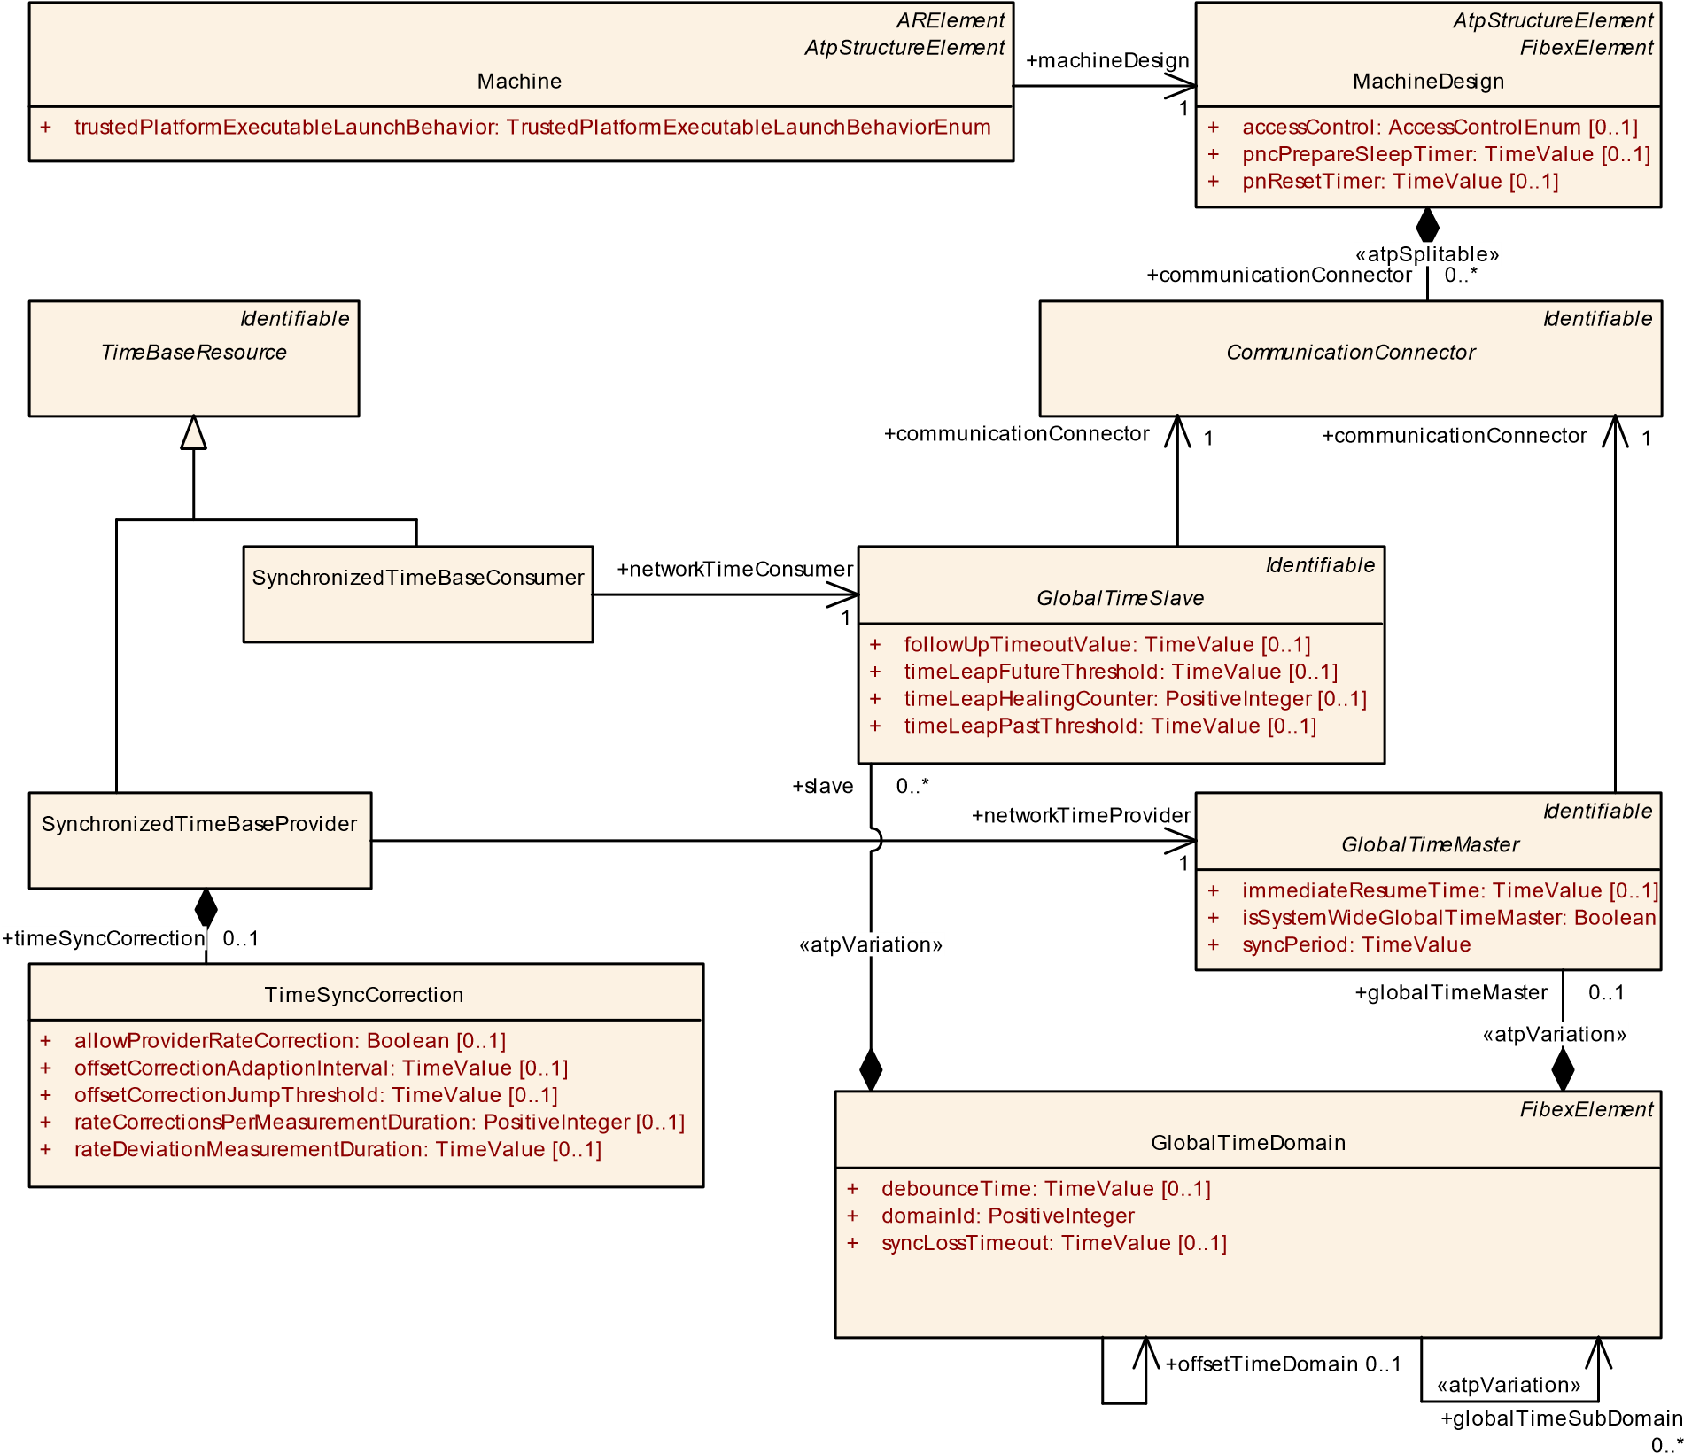

**图 9.20：同步时基的建模**

|  |  |  |  |  |
| --- | --- | --- | --- | --- |
| ***班级*** | **SynchronizedTimeBaseConsumer** | | | |
| ***包裹*** | M2::AUTOSARTemplates::AdaptivePlatform::PlatformModuleDeployment::TimeSync | | | |
| ***笔记*** | 这个元类代表一个同步时基消费者。  **标签：** atp.Status=draft | | | |
| ***根据*** | *ARObject* , *Identifiable* , *MultilanguageReferable* , *Referrable* , *TimeBaseResource* | | | |
| ***属性*** | ***类型*** | ***多。*** | ***种类*** | ***笔记*** |

5

**表 9.37: SynchronizedTimeBaseConsumer**

|  |  |  |  |  |
| --- | --- | --- | --- | --- |
| ***班级*** | **SynchronizedTimeBaseProvider** | | | |
| ***包裹*** | M2::AUTOSARTemplates::AdaptivePlatform::PlatformModuleDeployment::TimeSync | | | |
| ***笔记*** | 此元类表示同步时基提供程序。  **标签：** atp.Status=draft | | | |
| ***根据*** | *ARObject* , *Identifiable* , *MultilanguageReferable* , *Referrable* , *TimeBaseResource* | | | |
| ***属性*** | ***类型*** | ***多。*** | ***种类*** | ***笔记*** |
| 网络时间提供者 | 全球时间大师 | 1 | 参考 | 此参考定义了与此时基同步的 GlobalTime 提供程序。  **标签：** atp.Status=draft |
| 时间同步  更正 | 时间同步校正 | 0..1 | 聚合 | 该聚合定义了用于校正时间同步的属性。  **标签：** atp.Status=draft |

|  |  |  |  |  |
| --- | --- | --- | --- | --- |
| ***班级*** | **SynchronizedTimeBaseConsumer** | |  |  |
| 网络时间消费者 | 全球时间奴隶 | 1 | 参考 | 此参考定义了与此时基同步的 GlobalTime Consumer。  **标签：** atp.Status=draft |

**表 9.38: SynchronizedTimeBaseProvider**

|  |  |  |  |  |
| --- | --- | --- | --- | --- |
| ***班级*** | **时间同步校正** | | | |
| ***包裹*** | M2::AUTOSARTemplates::AdaptivePlatform::PlatformModuleDeployment::TimeSync | | | |
| ***笔记*** | 该元类表示用于校正时间同步的属性。  **标签：** atp.Status=draft | | | |
| ***根据*** | *AR对象* | | | |
| ***属性*** | ***类型*** | ***多。*** | ***种类*** | ***笔记*** |
| 允许提供者  速率校正 | 布尔值 | 0..1 | 属性 | 定义是否可以通过 setRateCorrection() 方法设置时基的速率校正值。  false：不能通过 setRate Correction() 方法设置速率校正。  true：可以通过方法 setRate Correction() 设置速率校正。  **标签：** atp.Status=draft |
| offsetCorrection AdaptionInterval | 时间价值 | 0..1 | 属性 | 定义自适应速率校正消除速率和时间偏差的时间间隔。单位：秒。  **标签：** atp.Status=draft |
| offsetCorrection JumpThreshold | 时间价值 | 0..1 | 属性 | 校正方法的阈值。低于此值的偏差将通过在定义的时间跨度内的线性减少来纠正。等于或大于此值的值将通过立即以跳跃的形式设置正确的时间和速率来纠正。单位：秒。  **标签：** atp.Status=draft |
| 率更正  每  测量  期间 | 正整数 | 0..1 | 属性 | 用于确定当前速率偏差的同时速率测量数。**标签：** atp.Status=draft |

5

**表 9.39：TimeSyncCorrection**

**9.4.3.2 持久时基值存储**

时间同步功能集群允许为SynchronizedTimeBaseProvider时间基准定义存储。在关闭期间，该特定时基的值存储在PersistencyDeploymentElement （ PersistencyKeyValuePair或PersistencyFile ）中，在启动期间，从持久性中读取该值并在时基处恢复。

|  |  |  |  |  |
| --- | --- | --- | --- | --- |
| ***班级*** | **时间同步校正** | |  |  |
| 率偏差  测量  期间 | 时间价值 | 0..1 | 属性 | 用于计算速率偏差的时间跨度。单位：秒。  **标签：** atp.Status=draft |

**[TPS_MANI_03632]** { DRAFT } **TimeBaseProviderToPersistencyMapping**的**语义**d TimeBaseProviderToPersistencyMapping定义了引用的SynchronizedTimeBaseProvider ( TimeBaseProviderToPersistencyMapping . timeBaseProvider ) 时间值应在关闭期间存储到持久性，并在启动期间从持久性恢复 ( TimeBaseProviderToPersistencyMapping .persistencyDeploymentElement ) 。 c *( RS_MANI_00040 )*

*NonOsModuleInstantiation*

TimeSyncModuleInstantiation

*Identifiable*

*TimeBaseResource*

SynchronizedTimeBaseProvider

*Identifiable*

*PersistencyDeploymentElement*

PersistencyFile

[0..1]

contentUri: UriString

+

fileName: String

+

PersistencyKeyValuePair

*FunctionalClusterInteractsWithFunctionalClusterMapping*

TimeBaseProviderToPersistencyMapping

+

persistencyDeploymentElement

0..1

timeBaseProvider

+

0..1

+

timeBase

0..*

**图 9.21： TimeBaseProviderToPersistencyMapping的建模**

|  |  |
| --- | --- |
| ***班级*** | **TimeBaseProviderToPersistencyMapping** |
| ***包裹*** | M2::AUTOSARTemplates::AdaptivePlatform::PlatformModuleDeployment::TimeSync |

5

|  |  |  |  |  |
| --- | --- | --- | --- | --- |
| ***班级*** | **TimeBaseProviderToPersistencyMapping** | | | |
| ***笔记*** | 此元类表示定义 TimeBaseProvider 和 PersistencyDeploymentElement 之间的映射以存储和检索时间值的能力。  **标签：**  atp.Status=草稿  atp.recommendedPackage=FCInteractions | | | |
| ***根据*** | *ARElement* ， *ARObject* ， *CollectableElement* ， *FunctionalClusterInteractsWithFunctionalClusterMapping* ，  *识别*的、*多语言可引用的*、可*打包的元素*、可引用的、可上传的*封装元素* | | | |
| ***属性*** | ***类型*** | ***多。*** | ***种类*** | ***笔记*** |
| 持久性  部署  元素 | 持久性部署  元素 | 0..1 | 参考 | 此引用表示时间值应在其中存储和检索的 PersistencyDeployment 元素。  **标签：** atp.Status=draft |
| 时基提供者 | 同步时基  提供者 | 0..1 | 参考 | 此引用表示映射的 TimeBase  提供者。  **标签：** atp.Status=draft |

**表 9.40：TimeBaseProviderToPersistencyMapping**

**[constr_3619]** { DRAFT } **TimeBaseProviderToPersistencyMapping的强制性参考**d参考TimeBaseProviderToPersistencyMapping 。 persistencyDeploymentElement和TimeBaseProviderToPersistencyMapping 。 timeBaseProvider应**在清单创建完成时存在**。 c *()*

**9.4.3.3 以太网同步时间**

由于*AUTOSAR 自适应平台*支持以太网作为通信网络，因此也支持使用以太网的时间同步。

为了配置以太网时间同步的行为，使用特定的子类，如图9.22所示。

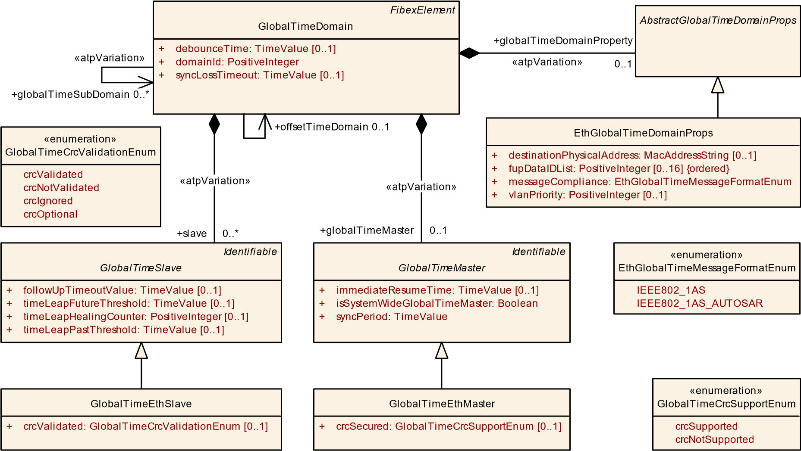

**图 9.22：以太网同步时间建模**

|  |  |  |  |  |
| --- | --- | --- | --- | --- |
| ***班级*** | **EthGlobalTimeDomainProps** | | | |
| ***包裹*** | M2::AUTOSARTemplates::SystemTemplate::GlobalTime::ETH | | | |
| ***笔记*** | 启用以太网全球时间特定属性的定义。 | | | |
| ***根据*** | *ARObject* , *AbstractGlobalTimeDomainProps* | | | |
| ***属性*** | ***类型*** | ***多。*** | ***种类*** | ***笔记*** |
| crcFlags | EthTSynCrcFlags | 0..1 | 聚合 | 定义 CRC 计算和验证应考虑的消息字段。 |
| 目的地物理  地址 | Mac地址字符串 | 0..1 | 属性 | 定义以太网时间同步消息在其上进行通信的 MAC 多播地址。 |
| fupDataIDList（有序） | 正整数 | 0..16 | 属性 | 用于计算 CRC 的 FUP 消息的 DataIDList。 |
| 管理  耦合端口 | EthGlobalTime  托管耦合端口 | * | 聚合 | 在此以太网 GlobalTimeDomain 范围内管理的 CouplingPort 集合。 |
| 信息  遵守 | EthGlobalTimeMessage  格式枚举 | 1 | 属性 | 定义以太网时间同步消息对特定标准的合规性。 |
| vlan优先级 | 正整数 | 0..1 | 属性 | 定义应为时间同步消息分配哪个 VLAN 优先级，以防使用 VLAN 标记发送消息。 |

**表 9.41：EthGlobalTimeDomainProps**

|  |  |  |  |  |
| --- | --- | --- | --- | --- |
| ***班级*** | **GlobalTimeEthSlave** | | | |
| ***包裹*** | M2::AUTOSARTemplates::SystemTemplate::GlobalTime::ETH | | | |
| ***笔记*** | 这代表了 GlobalTimeSlave 用于以太网通信的专业化。 | | | |
| ***根据*** | *ARObject* , *GlobalTimeSlave* , *Identifiable* , *MultilanguageReferable* , *Referrable* | | | |
| ***属性*** | ***类型*** | ***多。*** | ***种类*** | ***笔记*** |

5

4

|  |  |  |  |  |
| --- | --- | --- | --- | --- |
| ***班级*** | **GlobalTimeEthSlave** | |  |  |
| crc已验证 | GlobalTimeCrc  验证枚举 | 0..1 | 属性 | 定义是否支持 CRC 验证。 |

**表 9.42：GlobalTimeEthSlave**

|  |  |  |  |  |
| --- | --- | --- | --- | --- |
| ***班级*** | **GlobalTimeEthMaster** | | | |
| ***包裹*** | M2::AUTOSARTemplates::SystemTemplate::GlobalTime::ETH | | | |
| ***笔记*** | 这代表了 GlobalTimeMaster 用于以太网通信的专业化。 | | | |
| ***根据*** | *ARObject* , *GlobalTimeMaster* , *Identifiable* , *MultilanguageReferable* , *Referrable* | | | |
| ***属性*** | ***类型*** | ***多。*** | ***种类*** | ***笔记*** |
| crc担保 | GlobalTimeCrc 支持  枚举 | 0..1 | 属性 | 定义是否支持 CRC。这仅与选定的总线系统有关。 |
| subTlvConfig | EthTSynSubTlvConfig | 0..1 | 聚合 | 定义应包含在时间同步消息中的 subTLV 字段。 |

**表 9.43: GlobalTimeEthMaster**

**9.4.4 时基到端口原型映射**

9.4.3章的TimeBaseResource定义和3.8章的AbstractSynchronizedTimeBaseInterface子类类型的RPortPrototype必须相互映射，以定义应用软件与实现时间同步的平台基础软件的绑定。

**[TPS_MANI_03548]** { DRAFT } **TimeSyncPortPrototypeToTimeBaseMapping**的**定义**d TimeSyncPortPrototypeToTimeBaseMapping用于定义TimeBaseResource和由AbstractSynchronizedTimeBaseInterface的子类在Process上下文中键入的RPortPrototype之间的映射。 c *( RS_MANI_00040 )*

TimeSyncPortPrototypeToTimeBaseMapping将Process考虑在内，以便Executable的每个实例化（以及由AbstractSynchronizedTimeBaseInterface的子类类型化的所有RPortPrototype的最终实例化）都可以单独映射到TimeBaseResource 。

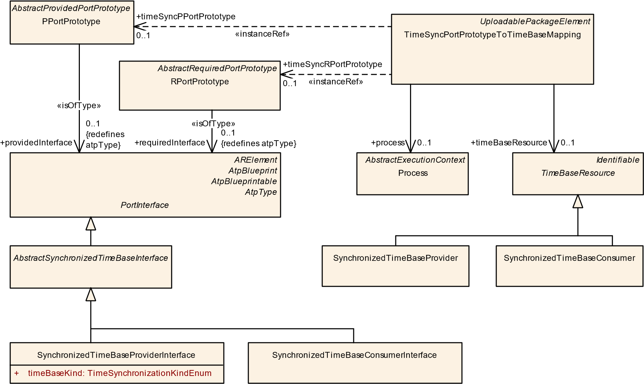

**图 9.23： TimeSyncPortPrototypeToTimeBaseMapping的建模**

|  |  |  |  |  |
| --- | --- | --- | --- | --- |
| ***班级*** | **TimeSyncPortPrototypeToTimeBaseMapping** | | | |
| ***包裹*** | M2::AUTOSARTemplates::AdaptivePlatform::PlatformModuleDeployment::TimeSync | | | |
| ***笔记*** | 这个元类提供了将由 AbstractSynchronizedTimeBase 接口类型化的 PortPrototype 映射到 Process 上下文中的 TimeBaseResource 的能力。  **标签：**  atp.Status=草稿  atp.recommendedPackage=TimeSyncPortPrototypeToTimeBaseMappings | | | |
| ***根据*** | *ARElement* , *ARObject* , *CollectableElement* , *Identifiable* , *MultilanguageReferable* , *Packageable*  *元素*,可*引用*, *UploadablePackageElement* | | | |
| ***属性*** | ***类型*** | ***多。*** | ***种类*** | ***笔记*** |
| 过程 | 过程 | 0..1 | 参考 | 引用此映射适用的上下文进程。  **标签：** atp.Status=draft |
| 时基资源 | 时基资源 | 0..1 | 参考 | 对映射的 TimeBaseResource 的引用。  **标签：** atp.Status=draft |
| timeSyncPPort 原型 | PPort原型 | 0..1 | 参考 | 对由 AbstractSynchronizedTimeBaseInterface 类型化的映射 PPortPrototype 的实例引用。  **标签：** atp.Status=draft  **InstanceRef 由：** PPortPrototypeIn实现  可执行实例引用 |
| timeSyncRPort 原型 | RPort原型 | 0..1 | 参考 | 对由 AbstractSynchronizedTimeBaseInterface 类型化的映射 RPortPrototype 的实例引用。  **标签：** atp.Status=draft  **InstanceRef 由：** RPortPrototypeIn实现  可执行实例引用 |

**表 9.44：TimeSyncPortPrototypeToTimeBaseMapping**

图9.24所示的示例说明了由AbstractSynchronizedTimeBaseInterface的子类之一键入的RPortPrototype到时间同步管理处实际配置的TimeBaseResource的映射。

Application

1

tb

P

tb

C1

tb

C2

Time

Sync

Management

SynchronizedTime

BaseConsumer_2

SynchronizedTime

BaseConsumer_1

SynchronizedTime

BaseProvider_1

TimeSyncPortPrototypeToTimeBaseMappings

**图 9.24：PortPrototype 到 TimeBase 映射示例**

## 9.5 DoIP 配置

**[TPS_MANI_03164]** { DRAFT } DoIP 的**机器特定配置设置**d **DoIP**的机器特定配置设置收集在DoIpInstantiation中。 c *( RS_MANI_00023 )*

|  |  |  |  |  |
| --- | --- | --- | --- | --- |
| ***班级*** | **DoIp 实例化** | | | |
| ***包裹*** | M2::AUTOSARTemplates::AdaptivePlatform::PlatformModuleDeployment::AdaptiveModule 实现 | | | |
| ***笔记*** | 此元类定义特定机器上 DoIP 配置的属性。  **标签：** atp.Status=draft | | | |
| ***根据*** | *ARObject* , *AdaptiveModuleInstantiation* , *Identifiable* , *MultilanguageReferable* , *NonOsModule 实例化*, *Referrable* | | | |
| ***属性*** | ***类型*** | ***多。*** | ***种类*** | ***笔记*** |
| 开斋节 | 正无限整数 | 0..1 | 属性 | 用于 VehicleIdentification 请求的已配置 EID（实体 ID）。如果已配置，则取此值，如果未配置，则使用 MAC 地址。  **标签：** atp.Status=draft |
| entityStatusMax ByteFieldUse | 布尔值 | 1 | 属性 | 此属性用于区分对诊断实体状态响应的最大数据大小元素的可选支持。  **标签：** atp.Status=draft |

5

4

|  |  |  |  |  |
| --- | --- | --- | --- | --- |
| ***班级*** | **DoIp 实例化** | | | |
| 吉德 | 正无限整数 | 0..1 | 属性 | 用于 VehicleIdentification 请求的已配置 GID（组 ID）。如果已配置，则使用此值（并将“需要进一步操作”字节设置为 0x00="无需进一步操作"），如果未配置，请使用 ServiceInterface Do IPGroupIdentification 来检索 GID 和“需要进一步操作”值。  **标签：** atp.Status=draft |
| gid无效模式 | 正整数 | 1 | 属性 | 如果无法检索到有效 GID，则指定用于响应消息的字节模式。只允许值“0”或“255”。  **标签：** atp.Status=draft |
| 逻辑地址 | 正整数 | 1 | 属性 | 描述 DoIP 实体的逻辑地址，用于 VehicleAnnouncement 和 RoutingActivation 响应。  **标签：** atp.Status=draft |
| 最大请求字节 | 正整数 | 1 | 属性 | 指定不带 DoIP 标头的 DoIP 消息请求的最大允许字节数。  **标签：** atp.Status=draft |
| 网络  界面 | DoIp网络  配置 | * | 聚合 | 网络接口特定的 DoIP 属性。  **标签：** atp.Status=draft |
| 要求  配置 | 请求请求  配置 | * | 聚合 | 用于确定传入的 DiagnosticMessage 请求是否需要解释为 PHYSICAL 或 FUNCTIONAL 的请求配置。任何目标地址不在配置的目标地址范围内的请求都将被拒绝。  **标签：** atp.Status=draft |
| vin无效模式 | 正整数 | 1 | 属性 | 如果无法检索到有效 VIN，则指定用于响应消息的字节模式。只允许值“0”或“255”。  **标签：** atp.Status=draft |

**表 9.45：DoIp 实例化**

**[constr_3425]** { DRAFT }**机器上DoIpInstantiation的限制**d每台机器应在角色moduleInstantiation中最多聚合一个DoIpInstantiation 。 c *()*

**[constr_3495]** { DRAFT }属性**DoIpInstantiation支持的值范围。 eid** d属性DoIpInstantiation支持的取值范围。 eid被限制在区间 [0..281474976710655] 内。 c *()*

**[constr_3496]** { DRAFT }属性**DoIpInstantiation支持的值范围。 gid** d属性DoIpInstantiation支持的取值范围。 gid被限制在区间 [0..281474976710655] 内。 c *()*

**[constr_3497]** { DRAFT }属性**DoIpInstantiation支持的值范围。 maxRequestBytes** d属性DoIpInstantiation支持的取值范围。 maxRequestBytes被限制在区间 [0..4294967295] 内。 c *()*

**[constr_3498]** { DRAFT }属性**DoIpInstantiation支持的值范围。 logicalAddress** d属性DoIpInstantiation支持的取值范围。 logicalAddress限制为区间 [0..65535]。 c *()*

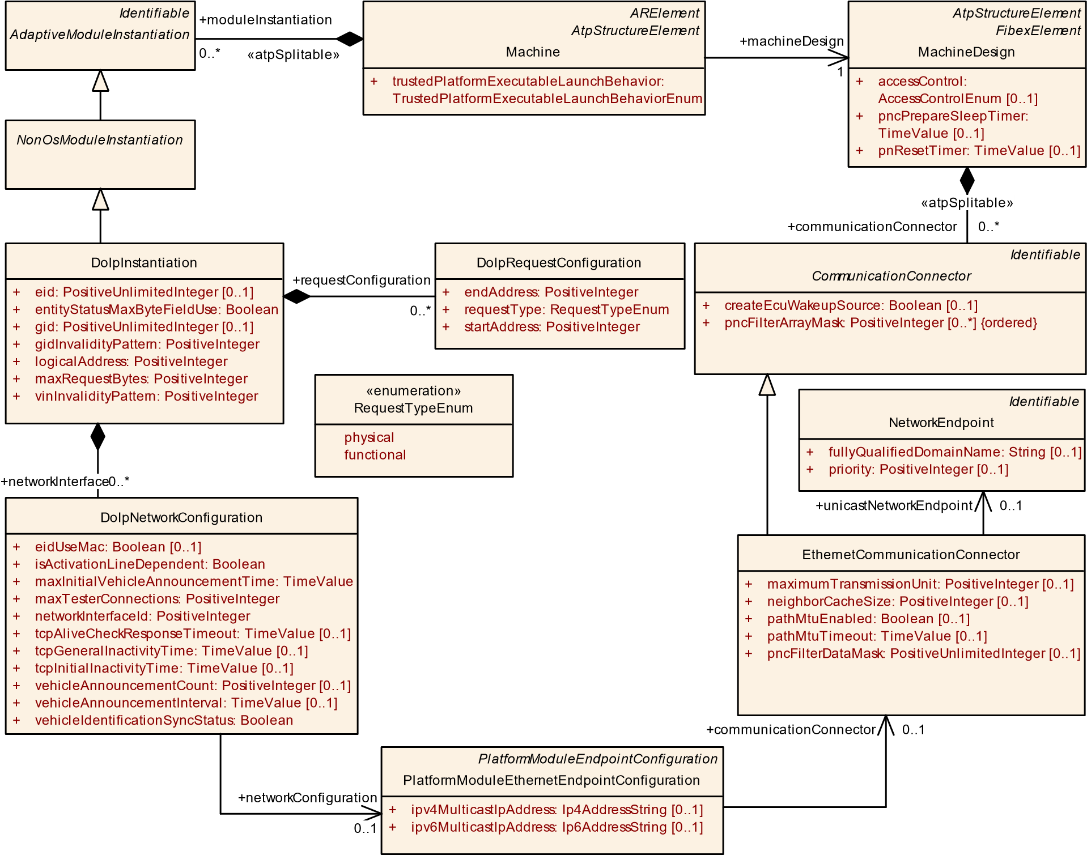

**图 9.25：DoIP 配置**

**[TPS_MANI_03165]** { DRAFT } DoIP的**网络接口配置**d DoIpNetworkConfiguration包含特定于已配置网络连接的所有配置设置。网络连接配置为

PlatformModuleEthernetEndpointConfiguration由角色networkConfiguration中的DoIpNetworkConfiguration引用。

ApApplicationEndpoint的tcpPort和udpPort引用用于配置传输协议（Udp 或 Tcp）和使用的端口号。 IP 地址在平台引用的NetworkEndpoint中配置-

ModuleEthernetEndpointConfiguration通过EthernetCommunication-

连接器。 c *( RS_MANI_00023 )*

|  |  |
| --- | --- |
| ***班级*** | **DoIpNetworkConfiguration** |
| ***包裹*** | M2::AUTOSARTemplates::AdaptivePlatform::PlatformModuleDeployment::AdaptiveModule 实现 |
| ***笔记*** | 此元素收集特定于网络接口的 DoIP 属性。  **标签：** atp.Status=draft |

5

4

|  |  |  |  |  |
| --- | --- | --- | --- | --- |
| ***班级*** | **DoIpNetworkConfiguration** | | | |
| ***根据*** | *AR对象* | | | |
| ***属性*** | ***类型*** | ***多。*** | ***种类*** | ***笔记*** |
| eidUseMac | 布尔值 | 0..1 | 属性 | 此属性定义网络接口的 MAC 是否用作 eid。 True：使用 MAC False：需要通过 DoIpInstantiation.eid 手动配置 eid。  **标签：** atp.Status=draft |
| isActivationLine 依赖 | 布尔值 | 1 | 属性 | 该属性定义网络接口是否   * 当感应到激活线时“按需”启动或 * 始终可用。   **标签：** atp.Status=draft |
| 最大初始值  车辆  公告  时间 | 时间价值 | 1 | 属性 | IP 地址分配后等待发送第一条车辆公告消息的时间上限（以 [s] 为单位）。表示 ISO 13400-2:2012 的参数 A_DoIP_Announce_Wait。该时间的值应在闭合区间 [0..max InitialVehicleAnnouncementTime] 内随机确定。  **标签：** atp.Status=draft |
| 最大测试仪  连接 | 正整数 | 1 | 属性 | 在执行活动检查之前一次应保持的最大测试器连接数。  **标签：** atp.Status=draft |
| 网络  配置 | 平台模块  以太网端点  配置 | 0..1 | 参考 | 用于在特定 VLAN 上传输 DoIP 消息的网络配置（协议、端口、IP 地址）。  **标签：** atp.Status=draft |
| 网络  接口 ID | 正整数 | 1 | 属性 | 此属性定义 DoIPInterface 的标识符。  **标签：** atp.Status=draft |
| tcpAliveCheck  回复  暂停 | 时间价值 | 0..1 | 属性 | 在认为连接断开之前等待对 Alive Check 请求的响应的超时时间（以 [s] 为单位）。表示 ISO 13400-2:2012 的参数 T_TCP_AliveCheck。  **标签：** atp.Status=draft |
| tcpGeneral  不活动时间 | 时间价值 | 0..1 | 属性 | 在 DoIP 模块将关闭相应的套接字连接之前 TCP 套接字连接的最大不活动时间（以 [s] 为单位）。表示 ISO 13400-2:2012 的参数 T_TCP_General_Inactivity。  **标签：** atp.Status=draft |
| tcp初始  不活动时间 | 时间价值 | 0..1 | 属性 | [s] 中的超时用于在套接字连接后直接连接的 TCP 套接字连接的初始不活动。表示 ISO 13400-2:2012 的参数 T_TCP_Initial_Inactivity。  **标签：** atp.Status=draft |
| 车辆公告  数数 | 正整数 | 0..1 | 属性 | 关于 IP 地址分配的车辆公告消息的数量。表示 ISO 13400-2:2012 的参数 A_DoIP_Announce_Num。  **标签：** atp.Status=draft |
| 车辆公告  间隔 | 时间价值 | 0..1 | 属性 | 等待发送后续车辆公告消息的时间（以 [s] 为单位）。表示 ISO 13400-2:2012 的参数 A_Do IP_Announce_Interval。  **标签：** atp.Status=draft |

5 4

|  |  |  |  |  |
| --- | --- | --- | --- | --- |
| ***班级*** | **DoIpNetworkConfiguration** | |  |  |
| 车辆识别  同步状态 | 布尔值 | 1 | 属性 | 定义可选 VIN/GID 同步状态是否为  在车辆识别/公告中额外使用。  **标签：** atp.Status=draft |

**表 9.46：DoIpNetworkConfiguration**

请注意，可以在DoIpInstantiation中定义多个networkInterface 。对于每个网络连接，可以使用DoIpNetworkConfiguration元素中定义的属性设置单独的配置设置，例如，可以为不同的网络连接配置不同的车辆通知。

**[constr_5046]** { DRAFT } **DoIpNetworkConfiguration的使用。 eidUseMac** d如果DoIpInstantiation 。 eid未配置， DoIpNetworkConfiguration的值。 eidUseMac应设置为 true。 c *()*

**[TPS_MANI_03218]** { DRAFT }**元类DoIpNetworkConfiguration** d的属性**tcpInitialInactivityTime的默认值如果属性**DoIpNetworkConfiguration没有值。 tcpInitialInactivityTime被定义，则应假定默认值为 2 秒。 c *( RS_MANI_00023 )*

**[TPS_MANI_03219]** { DRAFT }**元类DoIpNetworkConfiguration** d的属性**tcpGeneralInactivityTime的默认值如果属性**DoIpNetworkConfiguration没有值。 tcpGeneralInactivityTime被定义，则应假定默认值 300 秒。 c *( RS_MANI_00023 )*

**[TPS_MANI_03220]** { DRAFT }**元类DoIpNetworkConfiguration** d的属性**vehicleAnnouncementCount的默认值如果属性**DoIpNetworkConfiguration没有值。定义vehicleAnnouncementCount然后假定默认值 3。 c *( RS_MANI_00023 )*

**[TPS_MANI_03221]** { DRAFT }**元类DoIpNetworkConfiguration** d的属性**vehicleAnnouncementInterval的默认值如果属性**DoIpNetworkConfiguration没有值。定义了vehicleAnnouncementInterval ，然后假定默认值 0.5 秒。 c *( RS_MANI_00023 )*

**[TPS_MANI_03222]** { DRAFT }**元类DoIpNetworkConfiguration** d的属性**tcpAliveCheckResponseTimeout的默认值如果属性**DoIpNetworkConfiguration没有值。 tcpAliveCheckResponseTimeout被定义，然后假定默认值 0.5 秒。 c *( RS_MANI_00023 )*

在车辆发现期间，DoIP 模块通过通知测试仪自己的地址来响应，配置为logicalAddress 。测试仪将接近此 UDS 目标地址下的 ECU，因此 ECU 应具有配置为响应此 UDS 目标地址的SoftwareCluster 。

可用目标地址的列表可能会或可能不会从具有logicalAddress的SoftwareCluster获得。

在某些情况下，此SoftwareCluster可能能够通知测试人员哪些其他现有物理和/或逻辑地址可用。

|  |  |  |  |  |
| --- | --- | --- | --- | --- |
| ***班级*** | **DoIpRequestConfiguration** | | | |
| ***包裹*** | M2::AUTOSARTemplates::AdaptivePlatform::PlatformModuleDeployment::AdaptiveModule 实现 | | | |
| ***笔记*** | 该元类指定了目标地址的范围，并将其解释为物理或功能请求。  **标签：** atp.Status=draft | | | |
| ***根据*** | *AR对象* | | | |
| ***属性*** | ***类型*** | ***多。*** | ***种类*** | ***笔记*** |
| 结束地址 | 正整数 | 1 | 属性 | 目标地址范围的结束地址（包括此地址）。  **标签：** atp.Status=draft |
| 请求类型 | 请求类型枚举 | 1 | 属性 | 确定请求的类型。  **标签：** atp.Status=draft |
| 起始地址 | 正整数 | 1 | 属性 | 目标地址范围的起始地址（包括此地址）。  **标签：** atp.Status=draft |

**表 9.47：DoIpRequestConfiguration**

**[constr_3492]** {草案} **DoIpInstantiation 。 logicalAddress应定义为DoIpRequestConfiguration** d DoIpInstantiation中的成员。 logicalAddress应是为requestConfiguration 中的DoIpInstantiation配置的可用物理地址间隔的成员。 c *()*

最重要的是，期望配置的diagnosticProps 。部署到Machine的SoftwareCluster的diagnosticAddress符合requestConfiguration中DoIpInstantiation上下文中定义的间隔。

请注意， DoIpRequestConfiguration对应于 ISO-13400-2 [ 22 ] 中定义的表 39。

**[constr_3499]** { DRAFT }属性**DoIpRequestConfiguration支持的值范围。 startAddress** d属性支持的取值范围

DoIpRequestConfiguration 。 startAddress限制在区间 [0..65535] 内。 C

### ()

**[constr_5000]** { DRAFT }属性**DoIpRequestConfiguration支持的值范围。 endAddress** d属性DoIpRequestConfiguration支持的取值范围。 endAddress限制在区间 [0..65535] 内。 c *()*

**[constr_3414]** { DRAFT }**允许使用PlatformModuleEthernetEndpointConfiguration属性**d表 9.48显示了允许用于配置不同平台模块中的网络通信的PlatformModuleEthernetEndpointConfiguration属性。 c *()*

|  |  |  |
| --- | --- | --- |
|  | 元素 | |
| **平台模块以太网端点配置**  **属性** | **DoIpInstantiation中的用法** | **DltLogSink中的用法** |
| **tcp端口** | 可选的 | 可选的 |
| **端口** | 可选的 | 可选的 |
| **ipv4MulticastIpAddress** | 不适用 | 不适用 |
| **ipv6MulticastIpAddress** | 不适用 | 不适用 |
| **通讯连接器** | 强制的 | 强制的 |

**PlatformModuleEthernetEndpoint的允许使用 -**

**配置属性**

## 9.6 日志和跟踪模块配置

AUTOSAR 中的日志和跟踪功能支持对应用程序的监控，并提供将日志信息转发到通信总线、控制台或文件系统的方法。

日志信息被放入标准化的交付和呈现格式，在日志和跟踪协议规范 [ 23 ] 中有更详细的描述。该格式包含元数据，例如标识生成日志信息的应用程序。

本章描述了机器清单中可用于配置日志框架的设置，并定义了应用程序设计和部署模型之间的关系。

请注意，本章中描述的建模元素使用日志和跟踪提取模板中的元素，该模板定义了一种独立于 AUTOSAR 平台的格式，用于描述日志和跟踪消息以及产生这些日志和跟踪消息的源。

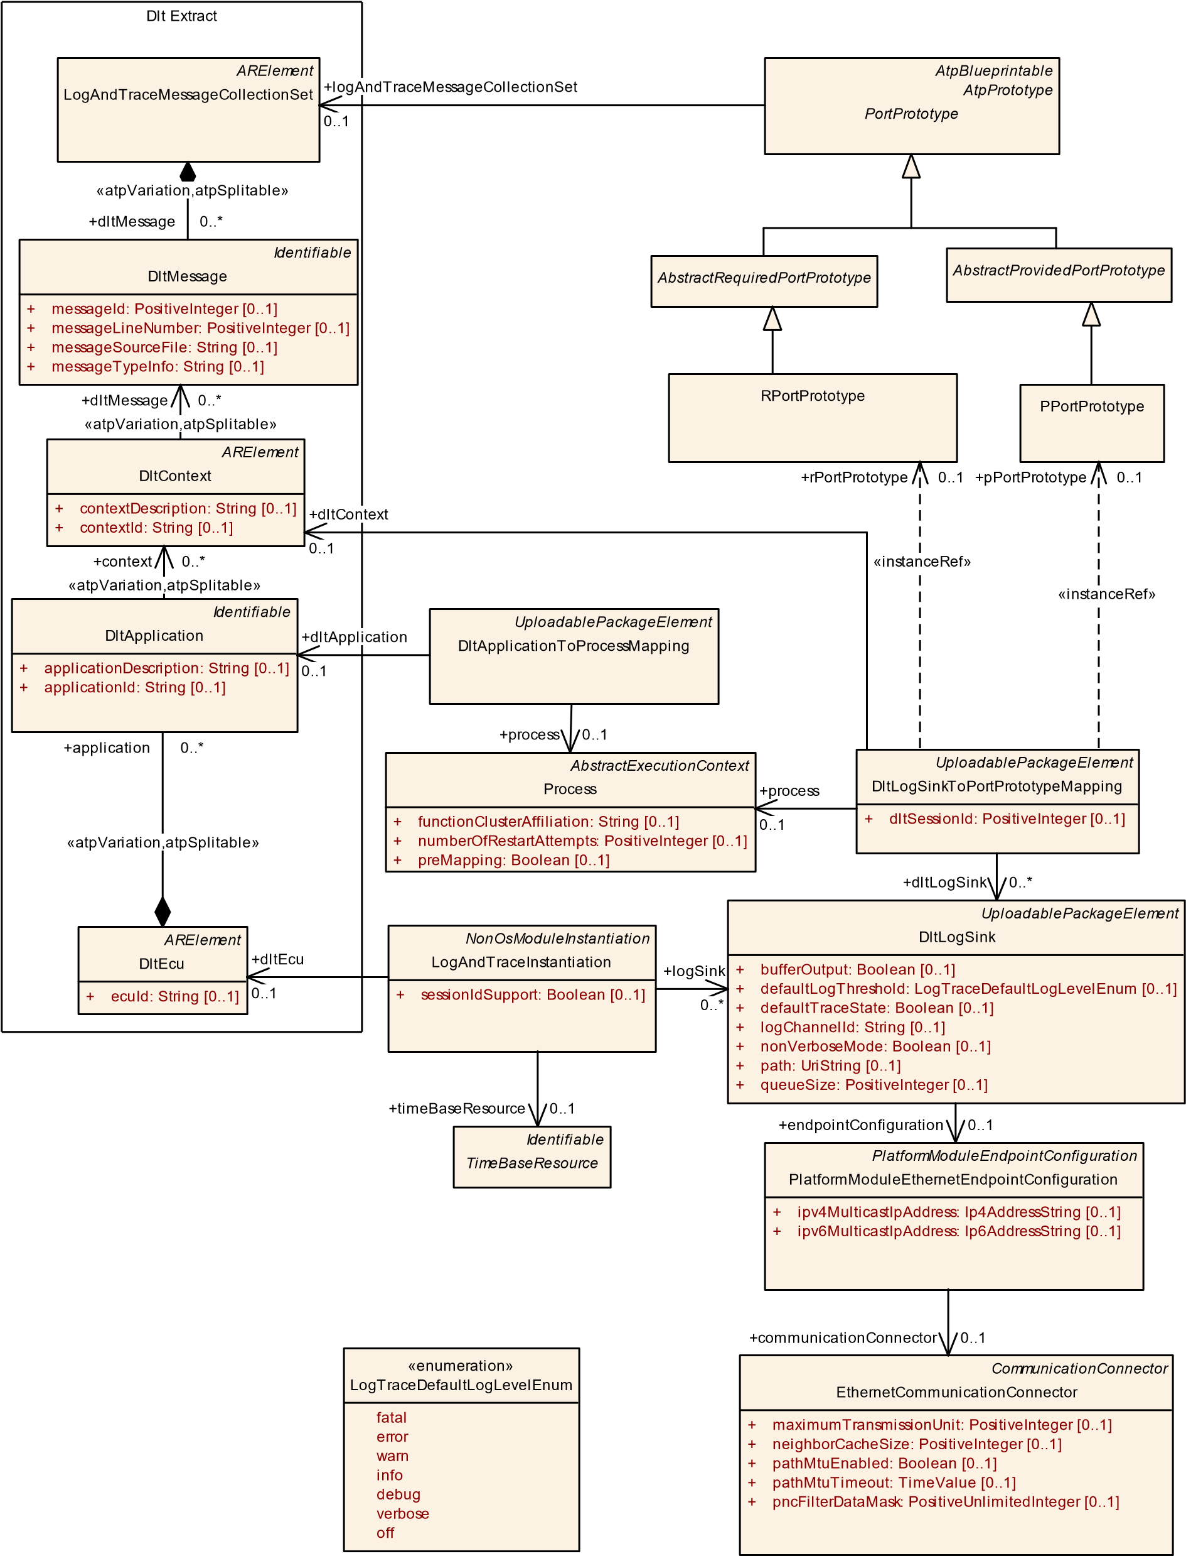

**图 9.26：日志和跟踪模块配置**

**9.6.1 日志和跟踪部署**

**[TPS_MANI_03162]** { DRAFT }日志和跟踪功能集群的**机器特定配置设置**d**日志和跟踪功能集群**的机器特定配置设置收集在LogAndTraceInstantiation中。 c *( RS_MANI_00023 )*

**[TPS_MANI_03282]** { DRAFT }将**Dlt Ecu 标识符分配给LogAndTraceInstantiation** d机器在 Log And Trace Extract 中由DltEcu表示，该 DltEcu 从角色dltEcu 中的LogAndTraceInstantiation 引用。引用的DltEcu定义了在日志和跟踪消息的标准标头中传输的ecuId 。 c *( RS_MANI_00023 )*

|  |  |  |  |  |
| --- | --- | --- | --- | --- |
| ***班级*** | **LogAndTrace 实例化** | | | |
| ***包裹*** | M2::AUTOSARTemplates::AdaptivePlatform::PlatformModuleDeployment::LogAndTrace | | | |
| ***笔记*** | 此元类定义特定机器上的 Log&Trace 配置的属性。  **标签：** atp.Status=draft | | | |
| ***根据*** | *ARObject* , *AdaptiveModuleInstantiation* , *Identifiable* , *MultilanguageReferable* , *NonOsModule 实例化*, *Referrable* | | | |
| ***属性*** | ***类型*** | ***多。*** | ***种类*** | ***笔记*** |
| dltEcu | DltEcu | 0..1 | 参考 | 引用 Log And Trace 中的 Ecu 表示  提炼。  **标签：** atp.Status=draft |
| 日志接收器 | DltLogSink | * | 参考 | 对机器上生成的日志或跟踪消息的输出接收器的引用。  **标签：** atp.Status=draft |
| sessionId 支持 | 布尔值 | 0..1 | 属性 | 此属性定义是否使用 sessionId。  **标签：** atp.Status=draft |
| 时基资源 | 时基资源 | 0..1 | 参考 | 此参考用于描述哪个时基  日志和跟踪模块具有访问权限。从时基资源中，日志和跟踪模块获取生成时间戳所需的信息。  **标签：** atp.Status=draft |

**表 9.49：LogAndTraceInstantiation**

**[constr_5275]** { DRAFT } **LogAndTraceInstantiation的存在。 dltEcu** d对于每个LogAndTraceInstantiation ，对角色 dltEcu 中的DltEcu的引用应在清单创建完成时存在。 c *()*

**[constr_5276]** { DRAFT } **LogAndTraceInstantiation的存在。 logSink** d每个LogAndTraceInstantiation应在清单创建完成时引用角色logSink中的至少一个DltLogSink 。 c *()*

**[TPS_MANI_03274]** { DRAFT }**日志和跟踪接收器的配置**d机器上生成的日志或跟踪消息的输出接收器由以下定义

LogAndTraceInstantiation的角色logSink中引用的DltLogSink 。 c *( RS_MANI_00023 )*

|  |  |  |  |  |
| --- | --- | --- | --- | --- |
| ***班级*** | **DltLogSink** | | | |
| ***包裹*** | M2::AUTOSARTemplates::AdaptivePlatform::PlatformModuleDeployment::LogAndTrace | | | |
| ***笔记*** | 元类定义 DltLogMessages 的输出接收器  **标签：**  atp.Status=草稿  atp.recommendedPackage=DltLogSinks | | | |
| ***根据*** | *ARElement* , *ARObject* , *CollectableElement* , *Identifiable* , *MultilanguageReferable* , *Packageable*  *元素*,可*引用*, *UploadablePackageElement* | | | |
| ***属性*** | ***类型*** | ***多。*** | ***种类*** | ***笔记*** |
| 缓冲区输出 | 布尔值 | 0..1 | 属性 | 此属性定义在输出接收器是控制台的情况下是否使用缓冲区。  **标签：** atp.Status=draft |
| 默认日志阈值 | LogTraceDefaultLog  级别枚举 | 0..1 | 属性 | 此属性允许为日志设置日志级别阈值  级别过滤。  **标签：** atp.Status=draft |
| 默认跟踪状态 | 布尔值 | 0..1 | 属性 | 此属性定义默认跟踪状态。  **标签：** atp.Status=draft |
| 端点  配置 | 平台模块  以太网端点  配置 | 0..1 | 参考 | 用于在特定 VLAN 上传输 dlt 消息的网络配置（协议、端口、IP 地址）。  **标签：** atp.Status=draft |
| logChannelId | 细绳 | 0..1 | 属性 | 该属性标识在 Log And Trace 协议中使用的 LogChannel。  **标签：** atp.Status=draft |
| 非详细模式 | 布尔值 | 0..1 | 属性 | 此属性定义此 DltLogSink 是否支持非详细 Dlt 消息。如果禁用，则仅应使用详细模式消息。  **标签：** atp.Status=draft |
| 小路 | 字符串 | 0..1 | 属性 | 此属性定义用作输出接收器的文件的路径。  **标签：** atp.Status=draft |
| 队列大小 | 正整数 | 0..1 | 属性 | 以“日志消息”为单位的队列长度（在处理之前可以存储消息）。  **标签：** atp.Status=draft |

**表 9.50：DltLogSink**

|  |  |
| --- | --- |
| ***枚举*** | **LogTraceDefaultLogLevelEnum** |
| ***包裹*** | M2::AUTOSARTemplates::SystemTemplate::Dlt |
| ***笔记*** | 此枚举定义了可用的日志和跟踪日志级别，可用于定义日志消息的严重级别。 |
| ***文字*** | ***描述*** |
| 调试 | 程序员的详细信息  **标签：** atp.EnumerationLiteralIndex=4 |
| 错误 | 影响正确功能的错误  **标签：** atp.EnumerationLiteralIndex=1 |
| 致命的 | 致命错误  **标签：** atp.EnumerationLiteralIndex=0 |
| 信息 | 高级信息  **标签：** atp.EnumerationLiteralIndex=3 |

5

4

|  |  |
| --- | --- |
| ***枚举*** | **LogTraceDefaultLogLevelEnum** |
| 离开 | 日志记录已关闭  **标签：** atp.EnumerationLiteralIndex=6 |
| 冗长的 | 详细的调试消息  **标签：** atp.EnumerationLiteralIndex=5 |
| 警告 | 如果无法确保正确行为，则发出警告  **标签：** atp.EnumerationLiteralIndex=2 |

**表 9.51：LogTraceDefaultLogLevelEnum**

**[TPS_MANI_03283]** { DRAFT }属性**DltLogSink的标准化值。类别**d AUTOSAR 为属性DltLogSink保留以下值。类别：

* DLT_LOGSINK_REMOTE
* DLT_LOGSINK_DLT
* DLT_LOGSINK_FILE
* DLT_LOGSINK_CONSOLE c *( RS_MANI_00023 )*

**[TPS_MANI_02384]** { DRAFT } **DltLogSink with categoryDLT_LOGSINK_REMOTE** d DltLogSink with category DLT_LOGSINK_REMOTE 提供了将日志信息转发到由 logChannelId 定义的 Dlt 日志通道的方法。 c *( RS_MANI_00023 )*

**[TPS_MANI_02385]** { DRAFT } **DltLogSink类别为DLT_LOGSINK_DLT** d DltLogSink类别为 DLT_LOGSINK_DLT提供了通过 logChannelId 定义的Dlt日志通道将日志信息转发到由endpointConfiguration配置的特定 VLAN 上的方法。 c *( RS_MANI_00023 )*

**[TPS_MANI_02386]** { DRAFT } **DltLogSink with categoryDLT_LOGSINK_FILE** d DltLogSink with category DLT_LOGSINK_FILE 提供了将日志信息转发到文件系统路径中的文件的方法。 c *( RS_MANI_00023 )*

**[TPS_MANI_02387]** { DRAFT } **DltLogSink类别为DLT_LOGSINK_CON-**

**SOLE** d DltLogSink与类别DLT_LOGSINK_CONSOLE 提供将日志信息转发到控制台的方法。 c *( RS_MANI_00023 )*

**[constr_5277]** { DRAFT }**适用的 DltLogSink类别**d表9.52定义了适用的DltLogSinkcategory s 与DltLogSink属性。 c *()*

**[TPS_MANI_03163]** { DRAFT }日志和跟踪消息的**网络配置**d日志和跟踪消息在以太网上的输出通道配置为

PlatformModuleEthernetEndpointConfiguration由角色endpointConfiguration中的DltLogSink引用。属性tcpPort和udpPort用于配置传输协议（Udp 或 Tcp）和使用的端口号。 IP 地址在PlatformModuleEthernetEndpointConfiguration通过EthernetCommunicationConnector引用的NetworkEndpoint中配置。 c *( RS_MANI_00023 )*

|  |  |  |  |  |  |
| --- | --- | --- | --- | --- | --- |
| **类别** | **适用于 ...** | | | | |
|  | **DltLogSink**  **.**  **logChannelId** | **DltLogSink**  **.**  **endpointConfiguration** | **DltLogSink**  **.**  **path** | **DltLogSink**  **.**  **bufferOutput** | **DltLogSink**  **.**  **nonVerboseMode** |
| **DLT_LOGSINK_REMOTE** | X |  |  |  |  |
| **DLT_LOGSINK_DLT** | X | X |  |  | X |
| **DLT_LOGSINK_FILE** |  |  | X |  |  |
| **DLT_LOGSINK_CONSOLE** |  |  |  | X |  |

**表 9.52： DltLogSink类别的使用**

**[constr_5278]** { DRAFT }**类别为 DLT_LOGSINK_REMOTE 的 DltLogSink仅允许由DltLogSinkToPortPrototypeMapping**引用类别为DLT_LOGSINK_REMOTE的DltLogSink不得被角色 logSink 中的LogAndTraceInstantiation引用。 c *()*

**[constr_5279]** { DRAFT }**具有categoryDLT_LOGSINK_DLT的DltLogSink只允许由LogAndTraceInstantiation引用**d具有categoryDLT_LOGSINK_DLT的DltLogSink不应被角色 dltLogSink 中的DltLogSinkToPortPrototypeMapping引用。 c *()*

**[constr_5280]** { DRAFT } **DltLogSink的存在。 defaultLogThreshold** d对于每个DltLogSink ，属性defaultLogThreshold应在清单创建完成时存在。 c *()*

**[constr_5281]** { DRAFT } **DltLogSink的存在。 defaultTraceState** d对于每个DltLogSink ，属性defaultTraceState应在清单创建完成时存在。 c *()*

**9.6.2 设计与部署的关系**

DltLogSink和被监视并生成日志信息的应用程序之间的关系是使用DltLogSinkToPortPrototypeMapping创建的。

**[TPS_MANI_02388]** { DRAFT } **DltLogSinkToPortPrototypeMapping的语义**d元类DltLogSinkToPortPrototypeMapping能够将角色rPortPrototype或pPortPrototype中引用的特定PortPrototype映射到角色dltLogSink中引用的DltLogSink 。对 Log And Trace Extract 中定义的DltContext的dltContext引用定义了与应用程序生成的DltMessage的关系。

该映射还包括对元类Process的引用，以适应这样一个事实，即DltLogSink和PortPrototype的相同组合可能会或可能不会适用于在运行时表示封闭可执行文件的给定进程。 c *( RS_MANI_00023 )*

**[constr_5282]** { DRAFT } **DltLogSinkToPortPrototypeMapping的存在。进程**d每个DltLogSinkToPortPrototypeMapping应在清单创建完成时引用角色进程中的进程。 C

### ()

**[constr_5283]** { DRAFT } **DltLogSinkToPortPrototypeMapping的存在。 dltLogSink** d在清单创建完成时，每个DltLogSinkToPortPrototypeMapping应引用角色dltLogSink中的至少一个DltLogSink 。 c *()*

**[constr_5284]** { DRAFT } **DltLogSinkToPortPrototypeMapping的存在。 dltContext** d每个DltLogSinkToPortPrototypeMapping应在清单创建完成时引用角色 dltContext 中的DltContext 。 c *()*

**[constr_5285]** { DRAFT } DltLogSinkToPortPrototypeMapping**中PortPrototype引用的存在**d每个DltLogSinkToPortPrototypeMapping在创建清单时都应引用角色rPortPrototype或pPortPrototype中的一个PortPrototype

完成的。 c *()*

|  |  |  |  |  |
| --- | --- | --- | --- | --- |
| ***班级*** | **DltLogSinkToPortPrototypeMapping** | | | |
| ***包裹*** | M2::AUTOSARTemplates::AdaptivePlatform::PlatformModuleDeployment::LogAndTrace | | | |
| ***笔记*** | 此元类将 PortPrototype 映射到日志和跟踪消息的输出接收器。  **标签：**  atp.Status=草稿  atp.recommendedPackage=DltLogSinkToPortPrototypeMappings | | | |
| ***根据*** | *ARElement* , *ARObject* , *CollectableElement* , *Identifiable* , *MultilanguageReferable* , *Packageable*  *元素*,可*引用*, *UploadablePackageElement* | | | |
| ***属性*** | ***类型*** | ***多。*** | ***种类*** | ***笔记*** |
| dlt上下文 | 上下文 | 0..1 | 参考 | DltContext 的分配，它对将传输到 DltLogSink 的日志和跟踪消息进行分组。  **标签：** atp.Status=draft |
| dltLogSink | DltLogSink | * | 参考 | 引用日志或跟踪消息将传输到的输出接收器，  **标签：** atp.Status=draft |

5

4

|  |  |  |  |  |
| --- | --- | --- | --- | --- |
| ***班级*** | **DltLogSinkToPortPrototypeMapping** | | |  |
| dltSessionId | 正整数 | 0..1 | 属性 | 此属性允许区分来自同一 SW-C 的不同实例的日志/跟踪消息。  **标签：** atp.Status=draft |
| pPort原型 | PPort原型 | 0..1 | 参考 | 对映射到 DltLog Sink 的 PPortPrototype 的引用。  **标签：** atp.Status=draft  **InstanceRef 由：** PPortPrototypeIn实现  可执行实例引用 |
| 过程 | 过程 | 0..1 | 参考 | 此引用表示作为映射上下文所需的过程。  **标签：** atp.Status=draft |
| rPortPrototype | RPort原型 | 0..1 | 参考 | 对映射到 DltLog Sink 的 RPortPrototype 的引用  **标签：** atp.Status=draft  **InstanceRef 由：** RPortPrototypeIn实现  可执行实例引用 |

**表 9.53：DltLogSinkToPortPrototypeMapping**

**[constr_5286]** { DRAFT }**适用于DltLogSinkToPortPrototypeMapping的限制。 rPortPrototype** d参考DltLogSinkToPortPrototypeMapping 。 rPortPrototype只能用于由LogAndTraceInterface或ServiceInterface键入的RPortPrototype 。 c *()*

**[constr_5287]** { DRAFT }**适用于DltLogSinkToPortPrototypeMapping的限制。 pPortPrototype** d参考DltLogSinkToPortPrototypeMapping 。 pPortPrototype只能用于由ServiceInterface键入的PPortPrototype 。 c *()*

通过将 DltLogSink 映射到由 ServiceInterface 键入的PortPrototype的可能性，可以描述由 Log And Trace 监视的 ara::com 通信。

**[TPS_MANI_03286]** { DRAFT }将**DltApplication分配给进程**d元类DltApplicationToProcessMapping能够将定义日志和跟踪协议中使用的applicationId的特定DltApplication映射到Process 。 c *( RS_MANI_00023 )*

**[constr_5292]** { DRAFT }**分配的dltSessionId对于相同的PortPrototype** d**应该是一致的**如果多个DltLogSinkToPortPrototypeMapping在角色rPortPrototype或pPortPrototype中引用相同的PortPrototype ，那么所有这些DltLogSinkToPortPrototypeMapping中的dltSessionId的值应该是相同的。 c *()*

|  |  |
| --- | --- |
| ***班级*** | **DltApplicationToProcessMapping** |
| ***包裹*** | M2::AUTOSARTemplates::AdaptivePlatform::PlatformModuleDeployment::LogAndTrace |

5

|  |  |  |  |  |
| --- | --- | --- | --- | --- |
| ***班级*** | **DltApplicationToProcessMapping** | | | |
| ***笔记*** | 此元素将 DltApplicationId 分配给进程。  **标签：**  atp.Status=草稿  atp.recommendedPackage=DltApplicationToProcessMappings | | | |
| ***根据*** | *ARElement* , *ARObject* , *CollectableElement* , *Identifiable* , *MultilanguageReferable* , *Packageable*  *元素*,可*引用*, *UploadablePackageElement* | | | |
| ***属性*** | ***类型*** | ***多。*** | ***种类*** | ***笔记*** |
| dltApplication | DltApplication | 0..1 | 参考 | 对定义应用程序 ID 的 DltApplication 的引用  **标签：** atp.Status=draft |
| 过程 | 过程 | 0..1 | 参考 | 对分配给 Log And Trace applicationId 的进程的引用。  **标签：** atp.Status=draft |

**表 9.54：DltApplicationToProcessMapping**

**[constr_5288]** { DRAFT } **DltApplicationTo-中存在进程引用**

**ProcessMapping** d每个DltApplicationToProcessMapping应引用一个

清单创建完成时角色进程中的进程。 C

### ()

**[constr_5289]** { DRAFT } **DltApplicationToProcessMapping中存在dltApplication引用**d每个DltApplicationToProcessMapping都应在清单创建完成时引用角色 dltApplication 中的DltApplication 。 c *()*

## 9.7 网络管理配置

**[TPS_MANI_03166]** { DRAFT } **NM 模块的机器特定配置设置**d Nm的机器特定配置设置收集在NmInstantiation中。 c *( RS_MANI_00023 )*

**[TPS_MANI_03226]** { DRAFT } **NmNetworkHandle** d**中 partialNetworks 和 VLAN 的**集合NmNetworkHandle元素用于描述可以由状态管理共同控制的partialNetworks和vlan的集合。 c *( RS_MANI_00023 )*

系统设计模型中描述了包含所有UdpNmNode的UdpNmCluster 。使用参考NmNode 。 machine建立了系统设计模型和机器上的NmInstantiation之间的关系。

通常，系统设计模型由定义网络配置并向集成商提供与网络管理集群相关的所有配置设置的 OEM 提供。通常由 Integrator 设置的 NM 配置选项收集在NmInstantiation元素中。用于配置 UdpNm 的机器清单交付包括NmInstantiation设置以及UdpNmCluster和UdpNmNode设置。

NmConfig元素是一个包装器，其中包含系统模型中的所有网络管理特定配置设置。

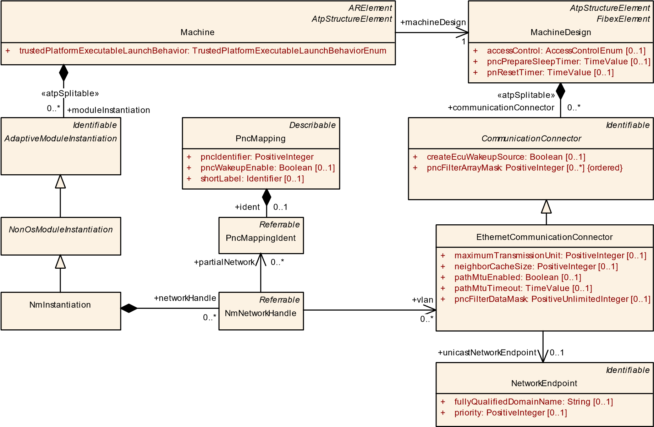

**图 9.27：Nm 的网络配置**

|  |  |  |  |  |
| --- | --- | --- | --- | --- |
| ***班级*** | **Nm实例化** | | | |
| ***包裹*** | M2::AUTOSARTemplates::AdaptivePlatform::PlatformModuleDeployment::AdaptiveModule 实现 | | | |
| ***笔记*** | 此元类定义特定机器上的 Nm 配置的属性。  **标签：** atp.Status=draft | | | |
| ***根据*** | *ARObject* , *AdaptiveModuleInstantiation* , *Identifiable* , *MultilanguageReferable* , *NonOsModule 实例化*, *Referrable* | | | |
| ***属性*** | ***类型*** | ***多。*** | ***种类*** | ***笔记*** |
| 网络句柄 | Nm网络句柄 | * | 聚合 | 支持的 NmNetworkHandles 用于控制部分网络集群/VLAN。  **标签：** atp.Status=draft |

**表 9.55：NmInstantiation**

|  |  |  |  |  |
| --- | --- | --- | --- | --- |
| ***班级*** | **Nm网络句柄** | | | |
| ***包裹*** | M2::AUTOSARTemplates::AdaptivePlatform::PlatformModuleDeployment::AdaptiveModule 实现 | | | |
| ***笔记*** | 可以集中控制的部分网络和/或 VLAN 组。  **标签：** atp.Status=draft | | | |
| ***根据*** | *ARObject* ,*可引用* | | | |
| ***属性*** | ***类型*** | ***多。*** | ***种类*** | ***笔记*** |

5

|  |  |  |  |  |
| --- | --- | --- | --- | --- |
| ***班级*** | **Nm网络句柄** |  |  |  |
| 部分网络 | PncMappingIdent | * | 参考 | 对包含在 Nm NetworkHandle 中的部分网络的引用。  **标签：** atp.Status=draft |
| 局域网 | 以太网通讯  连接器 | * | 参考 | 对 NmNetwork 句柄中包含的 VLAN 的引用。  **标签：** atp.Status=draft |

**表 9.56：NmNetworkHandle**

AUTOSAR 自适应网络管理基于周期性的 NM 消息，这些消息由 UdpNmCluster 中的所有UdpNmNode通过多播接收。收到 NM 数据包表明发送UdpNmNode想要保持UdpNmCluster 处于唤醒状态。

如果任何节点准备进入睡眠模式，它会停止发送 NM 消息，但只要收到来自其他UdpNmNode的 NM 数据包，它就会推迟转换到睡眠模式。

**[TPS_MANI_03167]** { DRAFT } **Nm** d的网络配置 传输网络管理消息的 UDP 多播连接由UdpNmCluster在角色networkConfiguration中聚合的UdpNmNetworkConfiguration配置。属性udpPort用于配置发送和接收 Nm 消息的端口号。 IP 地址由ipv4MulticastIpAddress或ipv6MulticastIpAddress配置。 c *( RS_MANI_00023 )*

**[TPS_MANI_03279]** { DRAFT } **Nm 消息的优先级**d UdpNmNetworkConfiguration中的属性优先级可用于为通过UdpNmNetworkConfiguration定义的套接字传输的网络管理消息分配 VLAN 优先级。 udpPort和ipv4MulticastIpAddress或ipv6MulticastIpAddress 。 c *( RS_MANI_00023 )*

**[constr_3419]** { DRAFT }**允许使用UdpNmNetworkConfiguration属性**d由UdpNmCluster在角色networkConfiguration中聚合的UdpNmNetworkConfiguration应具有• ipv4MulticastIpAddress或

• ipv6MulticastIpAddress 。 c *()*

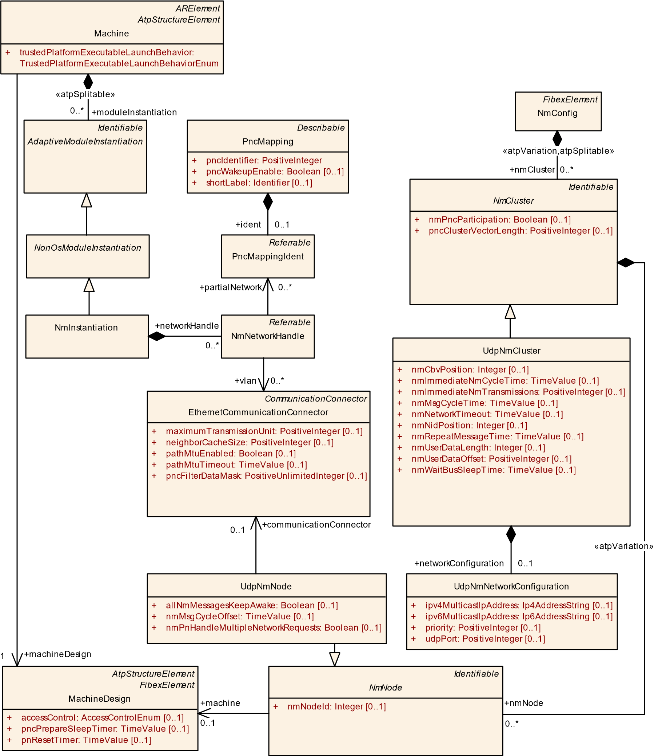

**图 9.28：NM 集群配置**

|  |  |  |  |  |
| --- | --- | --- | --- | --- |
| ***班级*** | **NmConfig** | | | |
| ***包裹*** | M2::AUTOSARTemplates::SystemTemplate::NetworkManagement | | | |
| ***笔记*** | 包含 AUTOSAR Nm 的所有配置元素。  **标签：** atp.recommendedPackage=NmConfigs | | | |
| ***根据*** | *ARObject* , *CollectableElement* , *FibexElement* , *Identifiable* , *MultilanguageReferable* , *Packageable Element* , *Referrable* | | | |
| ***属性*** | ***类型*** | ***多。*** | ***种类*** | ***笔记*** |

5

|  |  |  |  |  |
| --- | --- | --- | --- | --- |
| ***班级*** | **NmConfig** |  |  |  |
| 纳米集群 | 纳米集群 | * | 聚合 | NM 集群 atpVariation 的集合：派生，因为集群可以是可变的。  **刻板印象：** atpSplitable； atpVariation**标签：**  atp.Splitkey=nmCluster.shortName，nmCluster.variation Point.shortLabel  vh.latestBindingTime=postBuild |

**表 9.57：NmConfig**

|  |  |  |  |  |
| --- | --- | --- | --- | --- |
| ***班级*** | ***NmCluster*** （抽象） | | | |
| ***包裹*** | M2::AUTOSARTemplates::SystemTemplate::NetworkManagement | | | |
| ***笔记*** | 一组 NM 节点与 NM 算法的使用协调。 | | | |
| ***根据*** | *ARObject* , *Identifiable* , *MultilanguageReferable* , *Referrable* | | | |
| ***子类*** | CanNmCluster、FlexrayNmCluster、 UdpNmCluster | | | |
| ***属性*** | ***类型*** | ***多。*** | ***种类*** | ***笔记*** |
| 通信集群 | 通信集群 | 0..1 | 参考 | 与拓扑描述中的 CommunicationCluster 的关联。 |
| 纳米节点 | 节点 | * | 聚合 | NmCluster 的 NmNode 集合。  atpVariation：派生，因为 NmNode 可以是可变的。  **刻板印象：** atpVariation  **标签：** vh.latestBindingTime=postBuild |
| 纳米Pnc  参与 | 布尔值 | 0..1 | 属性 | 定义此 NmCluster 是否有助于部分网络机制。 |
| pnc集群  矢量长度 | 正整数 | 0..1 | 属性 | 可以选择定义每个 CommunicationCluster 的 PNC 向量的长度（以及在 UdpNm 的情况下的 VLAN）。如果未定义，则适用 System.pncVectorLength。  只应使 PNC 向量更短（或与 System.pncVectorLength 中定义的长度相同）。  **标签：** atp.Status=draft |

**表 9.58：NmCluster**

|  |  |  |  |  |
| --- | --- | --- | --- | --- |
| ***班级*** | **UdpNmCluster** | | | |
| ***包裹*** | M2::AUTOSARTemplates::SystemTemplate::NetworkManagement | | | |
| ***笔记*** | Udp 特定的 NmCluster 属性 | | | |
| ***根据*** | *ARObject* , *Identifiable* , *MultilanguageReferable* , *NmCluster* , *Referrable* | | | |
| ***属性*** | ***类型*** | ***多。*** | ***种类*** | ***笔记*** |
| 网络  配置 | UdpNm网络  配置 | 0..1 | 聚合 | VLAN上Nm通信的UDP端口和UDP组播IP地址的配置。  **标签：** atp.Status=draft |
| nmCbv位置 | 整数 | 0..1 | 属性 | 定义控制位向量在 Nm Pdu（字节位置）内的位置。如果未配置此属性，则不使用控制位向量。 |
| nmImmediate NmCycleTime | 时间价值 | 0..1 | 属性 | 定义用于 nmImmediateNmTransmissions NmPdu 传输的即时 NmPdu 循环时间（以秒为单位）。此属性仅在 nmImmediate NmTransmissions 大于 1 时才有效。 |

5

|  |  |  |  |  |
| --- | --- | --- | --- | --- |
| ***班级*** | **UdpNmCluster** |  | | |
| nm立即  牛米  传输 | 正整数 | 0..1 | 属性 | 定义应传输的立即 NmPdus 的数量。如果该值为零，则不会立即传输 NmPdus。立即 NmPdus 的循环时间由 nmImmediateNmCycleTime 定义。 |
| nmMsg循环时间 | 时间价值 | 0..1 | 属性 | NmPdu 的周期，以秒为单位。它决定了总线负载降低的周期传输模式下的周期速率，是不降低总线负载的周期传输模式下传输调度的依据。 |
| nmNetwork 超时 | 时间价值 | 0..1 | 属性 | NmPdus 的网络超时（以秒为单位）。它表示在转换到准备总线睡眠模式之前 UdpNm 将保持在网络模式的时间。 |
| nmNid位置 | 整数 | 0..1 | 属性 | 定义 NmPdu 中源节点标识符的字节位置。如果未配置该属性，则不使用节点标识。 |
| nmRepeat  消息时间 | 时间价值 | 0..1 | 属性 | 重复消息状态的超时时间（以秒为单位）。定义 NM 保持在重复消息状态的时间。 |
| nmUserData 长度 | 整数 | 0..1 | 属性 | 定义 Nm 消息中包含的用户数据的字节长度。用户数据不包括 PN 信息。 |
| nmUserData  抵消 | 正整数 | 0..1 | 属性 | 指定 NM 消息中用户数据信息的偏移量（以字节为单位）。用户数据不包括 PN 信息。  **标签：** atp.Status=draft |
| nmWaitBus 睡眠时间 | 时间价值 | 0..1 | 属性 | 总线平静阶段超时（以秒为单位）。它表示在转换到总线睡眠模式之前 CanNm 应该停留在准备总线睡眠模式的时间。 |
| 局域网 | 以太网物理  渠道 | 0..1 | 参考 | 对vlan的引用（以以太网为代表  PhysicalChannel）此 UdpNmCluster 应适用于。 |

**表 9.59：UdpNmCluster**

|  |  |  |  |  |
| --- | --- | --- | --- | --- |
| ***班级*** | ***NmNode*** （抽象） | | | |
| ***包裹*** | M2::AUTOSARTemplates::SystemTemplate::NetworkManagement | | | |
| ***笔记*** | NmEcus 到 NmClusters 的链接是通过 NmNodes 实现的。 | | | |
| ***根据*** | *ARObject* , *Identifiable* , *MultilanguageReferable* , *Referrable* | | | |
| ***子类*** | CanNmNode、FlexrayNmNode、 UdpNmNode | | | |
| ***属性*** | ***类型*** | ***多。*** | ***种类*** | ***笔记*** |
| 机器 | 机器设计 | 0..1 | 参考 | 对包含 NmNode 的机器的引用。  **标签：** atp.Status=draft |
| nmNodeId | 整数 | 0..1 | 属性 | 本地 NmNode 的节点标识符。在 NmCluster 中应该是唯一的。 |

**表 9.60：NmNode**

|  |  |
| --- | --- |
| ***班级*** | **UdpNm节点** |
| ***包裹*** | M2::AUTOSARTemplates::SystemTemplate::NetworkManagement |
| ***笔记*** | udp 特定的 NM 节点属性。 |
| ***根据*** | *ARObject* , *Identifiable* , *MultilanguageReferable* , *NmNode* , *Referrable* |

5

|  |  |  |  |  |
| --- | --- | --- | --- | --- |
| ***班级*** | **UdpNm节点** | | | |
| ***属性*** | ***类型*** | ***多。*** | ***种类*** | ***笔记*** |
| allNmMessages KeepAwake | 布尔值 | 0..1 | 属性 | 指定 Nm 是否丢弃不相关的 NM PDU。  false：仅 NM PDU 具有部分网络信息位 (PNI) = true 并包含部分网络请求  对于这个 ECU 触发标准 RX 指示处理，从而保持 ECU 唤醒  true：每个 NM PDU 触发标准 RX 指示处理并保持 ECU 唤醒 |
| 通讯连接器 | 以太网通讯  连接器 | 0..1 | 参考 | 对在拓扑描述中表示 UdpNmNode 的 CommunicationConnector 的引用。  **标签：** atp.Status=draft |
| nmMsgCycle  抵消 | 时间价值 | 0..1 | 属性 | 周期性传输节点中节点特定的时间偏移。它决定了传输的开始延迟。  以秒为单位指定。 |
| nmPn句柄  多重网络  要求 | 布尔值 | 0..1 | 属性 | 指定 NM 是否执行从网络模式到重复消息状态 (true) 的附加转换  （错误的）。 |

**表 9.61：UdpNmNode**

**[TPS_MANI_01343]** { DRAFT }**功能组状态与NmNetworkHandle** d之间的关系*AUTOSAR 自适应平台*上的网络管理的一个重要部分是了解哪个功能组状态需要网络访问。这种关系可以通过元类NmHandleToFunctionGroupStateMapping来表达。 c *( RS_MANI_00023 )*

*NonOsModuleInstantiation*

NmInstantiation

*Referrable*

NmNetworkHandle

*AtpPrototype*

ModeDeclarationGroupPrototype

*ARElement*

*AtpClassifier*

FunctionGroupSet

*UploadablePackageElement*

NmHandleToFunctionGroupStateMapping

*ARElement*

*AtpBlueprint*

*AtpBlueprintable*

*AtpType*

ModeDeclarationGroup

*AtpStructureElement*

*Identifiable*

ModeDeclaration

«atpVariation»

+

modeDeclaration

0..*

networkHandle

+

0..*

initialMode

+

0..1

«isOfType»

+

type

0..1

{

redefines atpType

}

+

functionGroup

0..*

nmHandle

+

0..1

«instanceRef»

functionGroup

+

0..*

**图 9.29： NmNetworkHandle和函数组状态之间的映射**

|  |  |
| --- | --- |
| ***班级*** | **NmHandleToFunctionGroupStateMapping** |
| ***包裹*** | M2::AUTOSARTemplates::AdaptivePlatform::PlatformModuleDeployment::AdaptiveModule 实现 |
| ***笔记*** | 此元类表示在 NmNetworkHandle 和功能组状态集合之间创建映射的能力。这样就可以明确功能组对网络管理的影响。  **标签：**  atp.Status=草稿  atp.recommendedPackage=NmHandleToFunctionGroupStateMappings |

5

**表 9.62：NmHandleToFunctionGroupStateMapping**

**9.7.1 UdpNm 配置约束**

请注意，经典平台和自适应平台使用相同的模型来配置 UdpNm。 Adaptive Autosar 不支持某些经典平台功能，例如 NmCoordinator 和 UdpNmClusterCoupling。

但 TPS_SystemTemplate [ 17 ] 包含对UdpNmCluster和UdpNmNode的更详细描述，并定义了对自适应平台也有效的建模约束。

带有UdpNmNode的UdpNmCluster ，则应考虑 TPS_SystemTemplate [ 17 ]的以下约束：

|  |  |  |  |  |
| --- | --- | --- | --- | --- |
| ***班级*** | **NmHandleToFunctionGroupStateMapping** | | | |
| ***根据*** | *ARElement* , *ARObject* , *CollectableElement* , *Identifiable* , *MultilanguageReferable* , *Packageable*  *元素*,可*引用*, *UploadablePackageElement* | | | |
| ***属性*** | ***类型*** | ***多。*** | ***种类*** | ***笔记*** |
| 功能组 | 模式声明 | * | 参考 | 此参考标识映射上下文中的功能组状态的集合。  **标签：** atp.Status=draft  **InstanceRef 实现者：** FunctionGroupStateIn  FunctionGroupSetInstanceRef |
| 纳米句柄 | Nm网络句柄 | 0..1 | 参考 | 该参考在映射上下文中标识了适用的 NmNetwork 句柄。  **标签：** atp.Status=draft |

* [constr_3041]
* [constr_3042]
* [constr_3078]
* [constr_3079]
* [constr_3080]
* [constr_5223]
* [constr_5224]
* [constr_5225]
* [constr_5226]

此外，以下自适应平台特定约束是有效的：

**[constr_5227]** { DRAFT } **UdpNmCluster的强制性元素**d应始终为UdpNmCluster定义以下属性：

* nmMsgCycleTime
* nmNetworkTimeout
* nmRepeatMessageTime
* nmWaitBusSleepTime
* 通信集群 c *()*

**[constr_5228]** { DRAFT }**部分网络时序约束**d对于部分网络，应确保以下时序约束：（ MachineDesign . pnReset-

计时器+机器设计。 pncPrepareSleepTimer ) < UdpNmCluster 。 nmNetworkTimeout c *()*

## 9.8 更新和配置管理

**[TPS_MANI_01226]** { DRAFT } **UCM 模块的机器特定配置设置**d Ucm 的机器特定配置设置收集在元类UcmModuleInstantiation中。 c *( RS_MANI_00023 )*

|  |  |  |  |  |
| --- | --- | --- | --- | --- |
| ***班级*** | **UcmModule 实例化** | | | |
| ***包裹*** | M2::AUTOSARTemplates::AdaptivePlatform::PlatformModuleDeployment::Ucm | | | |
| ***笔记*** | 此元类表示定义 UCM 实例化定义的能力。  **标签：** atp.Status=draft | | | |
| ***根据*** | *ARObject* , *AdaptiveModuleInstantiation* , *Identifiable* , *MultilanguageReferable* , *NonOsModule 实例化*, *Referrable* | | | |
| ***属性*** | ***类型*** | ***多。*** | ***种类*** | ***笔记*** |
| 标识符 | 细绳 | 1 | 属性 | 这表示 UCM 的标识。  **标签：** atp.Status=draft |
| 最大数量  平行  转移 | 正整数 | 0..1 | 属性 | 该属性支持配置允许封闭 Machine 上的 Ucm 创建的最大并行传输数。  **标签：** atp.Status=draft |
| ucm软件版本 | 强修订标签  细绳 | 0..1 | 属性 | 此属性定义此平台上 UCM 的软件版本。  请注意，如果使用了 SoftwarePackage 要求 UCM 最低版本的能力，则需要定义 ucmSoftwareVersion。  **标签：** atp.Status=draft |

**表 9.63：UcmModuleInstantiation**

*Identifiable*

*AdaptiveModuleInstantiation*

UcmModuleInstantiation

+

identifier: String

+

maxNumberOfParallelTransfers: PositiveInteger

[0..1]

+

ucmSoftwareVersion: StrongRevisionLabelString

[0..1]

*NonOsModuleInstantiation*

**图 9.30： UcmModuleInstantiation的建模**

**[TPS_MANI_01227]** { DRAFT }**属性UcmModuleInstantiation的语义。标识符**d属性UcmModuleInstantiation 。在主 UCM 或 VUM 运行的服务发现期间，标识符应用于标识特定机器上的特定 Ucm。 c *( RS_MANI_00023 )*

属性UcmModuleInstantiation的使用。标识符记录在图9.31中。主 UCM 或 VUM 在配置为搜索*任何*服务器的服务发现中充当客户端。

服务器的ServiceInterface中的特定方法来显示每个服务器的标识符。

Master UCM/VUM

RPort

Slave UCM

UcmModuleInstantiation.

identifier = 1

Slave UCM

UcmModuleInstantiation.

identifier = 2

Slave UCM

UcmModuleInstantiation.

identifier = 3

PPort

PPort

PPort

Proxy

id = 1

Proxy

id = 2

Proxy

id = 3

container = FindService();

proxies = CreateProxies(container);

for (proxy p : proxies) {

if (2 == p.GetId()) {

...

}

}

**图 9.31：主 UCM 识别从 UCM 模块**

在此示例中，存在三个从属 UCM，其标识符设置为 1、2 和 3。主 UCM 为每个从属 UCM 实例化一个代理，以便可以按顺序从代理检索相应标识符的值能够与特定的从 UCM 通信。

然后，主 UCM 或 VUM 可以为每个服务提供实例化代理，并以编程方式访问相应的服务器。

**[constr_1691]** {草案} **UcmModuleInstantiation 。标识符应是唯一的**d属性UcmModuleInstantiation的值。对于给定车辆中的每台机器，标识符应是唯一的。 c *()*

## 9.9 IAM 配置

*Identity and Access Manager*的部署定义代表实际授权的创建，而不是设计级别的授权定义。

部署级别建模的一个重要方面是它不打算包括设计模型的大部分。目标是使部署部分尽可能自包含。

虽然这种方法对部署模型的规模有很大的好处，但它也会在设计和部署之间产生某种脱节。换句话说，特定格兰特的建模与设计模型中的各自意图之间的联系并不是立即显而易见的。

为了缓解这个问题，AUTOSAR 引入了GrantDesign ，从而允许识别相应的意图建模。将设计模型和部署模型一起加载到合适的工具中时，仍然可以根据整体 IAM 配置的完整性运行分析。

Machine而言，访问限制的实施不是强制性的。因此， Grant本身的存在不足以激活 IAM 机制。

*Identifiable*

*AdaptiveModuleInstantiation*

*NonOsModuleInstantiation*

IamModuleInstantiation

[0..1]

localComAccessControlEnabled: Boolean

+

[0..1]

remoteAccessControlEnabled: Boolean

+

*ARElement*

*Grant*

«atpSplitable»

+

grant

0..*

**图 9.32： IamModuleInstantiation的建模**

**[constr_1695]** { DRAFT } **Grant的语义取决于IamModuleInstantiation**的存在d只有在封闭Machine的上下文中定义了IamModuleInstantiation并引用Grant时，才会强制执行 Grant 的存在。 c *()*

**[constr_3677]** { DRAFT } **ComGrant引用 DDS 服务实例**d Com-

通过serviceInstance属性与DdsProvidedServiceInstance或DdsRequiredServiceInstance关联的Grant不应被IamModuleInstantiation引用。 grant ，因为 DDS 网络绑定中的访问控制已委托给 DDS 安全性。 c *()*

有关 DDS 安全性的更多信息，请参见第10.5.3节。

**9.9.1 Com Grant 部署**

**[TPS_MANI_01237]** { DRAFT }**元类 ComFieldGrant 的语义 d 元类ComFieldGrant**应用于在引用的给定AdaptivePlatformServiceInstance的上下文中授予对给定字段的访问权限（通过在角色serviceDeployment中对元类ServiceFieldDeployment的引用来识别）在角色serviceInstance中。 c *( RS_MANI_00060 )*

换句话说，如果给定的AdaptivePlatformServiceInstance和相应的ServiceFieldDeployment没有从ComFieldGrant中引用，并且存在IamModuleInstantiation ，**那么应该抑制这个特定的通信**。

|  |  |  |  |  |
| --- | --- | --- | --- | --- |
| ***班级*** | **ComFieldGrant** | | | |
| ***包裹*** | M2::AUTOSARTemplates::AdaptivePlatform::PlatformModuleDeployment::IdentityAccessManagement | | | |
| ***笔记*** | 此元类表示授予对 ServiceInterface.field 的访问权限的能力。  **标签：**  atp.Status=草稿  atp.recommendedPackage=赠款 | | | |
| ***根据*** | *ARElement* , *ARObject* , *CollectableElement* , *ComGrant* , *Grant* , *Identifiable* , *MultilanguageReferable* , *PackageableElement* , *Referrable* | | | |
| ***属性*** | ***类型*** | ***多。*** | ***种类*** | ***笔记*** |
| 设计 | ComFieldGrantDesign | 0..1 | 参考 | 此引用标识了从中创建封闭 ComFieldGrant 的 ComFieldGrantDesign。  **刻板印象：** atpUriDef**标签：** atp.Status=draft |
| 角色 | 字段访问枚举 | 1 | 属性 | 此属性提供了进一步指定对 ServiceInterface.field 的访问权限的能力。  **标签：** atp.Status=draft |
| 服务  部署 | 服务领域  部署 | 1 | 参考 | 此参考标识了授权适用的 AdaptivePlatformServiceInstance 上下文中的适用部署。**标签：** atp.Status=draft |

**表 9.64：ComFieldGrant**

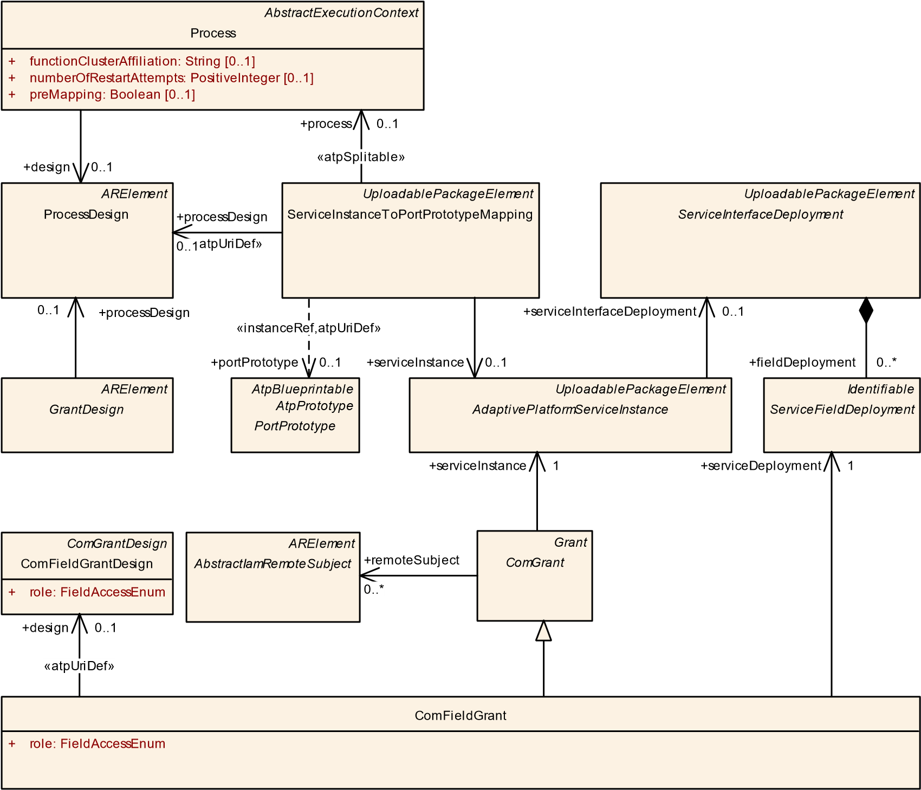

**图 9.33： ComFieldGrant的建模**

**[TPS_MANI_01238]** { DRAFT }**元类ComMethodGrant** d元类ComMethodGrant的语义应用于在给定AdaptivePlatformServiceInstance的上下文中清除给定方法的调用（通过在角色serviceDeployment中对元类ServiceMethodDeployment的引用来识别）在角色serviceInstance中引用。 c *( RS_MANI_00060 )*

换句话说，如果给定的AdaptivePlatformServiceInstance和相应的ServiceMethodDeployment没有从ComMethodGrant中引用并且存在IamModuleInstantiation ，**那么应该抑制这个特定的通信**。

|  |  |
| --- | --- |
| ***班级*** | **ComMethodGrant** |
| ***包裹*** | M2::AUTOSARTemplates::AdaptivePlatform::PlatformModuleDeployment::IdentityAccessManagement |
| ***笔记*** | 此元类表示授予对 ServiceInterface.method 的访问权限的能力。  **标签：**  atp.Status=草稿  atp.recommendedPackage=赠款 |
| ***根据*** | *ARElement* , *ARObject* , *CollectableElement* , *ComGrant* , *Grant* , *Identifiable* , *MultilanguageReferable* , *PackageableElement* , *Referrable* |

5

4

|  |  |  |  |  |
| --- | --- | --- | --- | --- |
| ***班级*** | **ComMethodGrant** | |  |  |
| ***属性*** | ***类型*** | ***多。*** | ***种类*** | ***笔记*** |
| 设计 | ComMethodGrant  设计 | 0..1 | 参考 | 此引用标识了从中创建封闭 ComMethodGrant 的 ComMethodGrantDesign。  **刻板印象：** atpUriDef  **标签：** atp.Status=draft |
| 服务  部署 | 服务方法  部署 | 1 | 参考 | 此参考标识了授权适用的 AdaptivePlatformServiceInstance 上下文中的适用部署。**标签：** atp.Status=draft |

**表 9.65：ComMethodGrant**

*ARElement*

ProcessDesign

*ARElement*

*GrantDesign*

*AbstractExecutionContext*

Process

[0..1]

functionClusterAffiliation: String

+

numberOfRestartAttempts: PositiveInteger

+

[0..1]

+

[0..1]

preMapping: Boolean

*UploadablePackageElement*

*AdaptivePlatformServiceInstance*

*UploadablePackageElement*

*ServiceInterfaceDeployment*

*UploadablePackageElement*

ServiceInstanceToPortPrototypeMapping

*AtpBlueprintable*

*AtpPrototype*

*PortPrototype*

*Identifiable*

*ServiceMethodDeployment*

*ComGrantDesign*

ComMethodGrantDesign

ComMethodGrant

*ARElement*

*AbstractIamRemoteSubject*

*Grant*

*ComGrant*

serviceInterfaceDeployment

+

0..1

+

methodDeployment

0..*

+

processDesign

0..1

serviceDeployment

+

1

+

remoteSubject

0..*

+

design

0..1

«atpUriDef»

+

processDesign

0..1

«atpSplitable»

process

+

0..1

«atpUriDef»

+

design

0..1

+

serviceInstance

0..1

«instanceRef,atpUriDef»

portPrototype

+

0..1

+

serviceInstance

1

**图 9.34： ComMethodGrant的建模**

**[TPS_MANI_01239]** { DRAFT }元类**ComEventGrant** d元类ComEventGrant**的语义应用于在给定的**上下文中授予对给定事件或触发器的访问权限（通过在角色serviceDeployment中对元类ServiceEventDeployment的引用来识别）角色serviceInstance中引用的AdaptivePlatformServiceInstance 。 c *( RS_MANI_00060 )*

换句话说，如果给定的AdaptivePlatformServiceInstance和相应的ServiceEventDeployment没有从 ComEventGrant 中引用，并且存在 IamModuleInstantiation ，那么应该**抑制这个特定的通信**。

*ARElement*

ProcessDesign

*ARElement*

*GrantDesign*

*AbstractExecutionContext*

Process

functionClusterAffiliation: String

+

[0..1]

[0..1]

numberOfRestartAttempts: PositiveInteger

+

[0..1]

+

preMapping: Boolean

*UploadablePackageElement*

*AdaptivePlatformServiceInstance*

*UploadablePackageElement*

*ServiceInterfaceDeployment*

*UploadablePackageElement*

ServiceInstanceToPortPrototypeMapping

*AtpBlueprintable*

*AtpPrototype*

*PortPrototype*

ComEventGrant

*ComGrantDesign*

ComEventGrantDesign

*Identifiable*

*ServiceEventDeployment*

*ARElement*

*AbstractIamRemoteSubject*

*Grant*

*ComGrant*

eventDeployment

+

0..*

+

processDesign

0..1

+

remoteSubject

0..*

«atpUriDef»

+

processDesign

0..1

+

design

0..1

«atpUriDef»

+

design

0..1

serviceDeployment

+

1

«instanceRef,atpUriDef»

portPrototype

+

0..1

«atpSplitable»

process

+

0..1

+

serviceInstance

1

serviceInstance

+

0..1

serviceInterfaceDeployment

+

0..1

**图 9.35： ComEventGrant的建模**

|  |  |  |  |  |
| --- | --- | --- | --- | --- |
| ***班级*** | **ComEventGrant** | | | |
| ***包裹*** | M2::AUTOSARTemplates::AdaptivePlatform::PlatformModuleDeployment::IdentityAccessManagement | | | |
| ***笔记*** | 此元类表示授予对 ServiceInterface.event 的访问权限的能力。  **标签：**  atp.Status=草稿  atp.recommendedPackage=赠款 | | | |
| ***根据*** | *ARElement* , *ARObject* , *CollectableElement* , *ComGrant* , *Grant* , *Identifiable* , *MultilanguageReferable* , *PackageableElement* , *Referrable* | | | |
| ***属性*** | ***类型*** | ***多。*** | ***种类*** | ***笔记*** |
| 设计 | ComEventGrantDesign | 0..1 | 参考 | 此引用标识了从中创建封闭 ComEventGrant 的 ComEventGrantDesign。  **刻板印象：** atpUriDef**标签：** atp.Status=draft |

5

4

|  |  |  |  |  |
| --- | --- | --- | --- | --- |
| ***班级*** | **ComEventGrant** |  |  |  |
| 服务  部署 | 服务事件  部署 | 1 | 参考 | 此参考标识了授权适用的 AdaptivePlatformServiceInstance 上下文中的适用部署。**标签：** atp.Status=draft |

**表 9.66：ComEventGrant**

服务发现权限的实施通过元类ComOfferServiceGrant和ComFindServiceGrant进行建模。

**[TPS_MANI_01240]** { DRAFT }**元类ComOfferServiceGrant** d元类ComOfferServiceGrant的语义应用于授予提供引用的AdaptivePlatformServiceInstance的权利。 c *( RS_MANI_00060 )*

|  |  |  |  |  |
| --- | --- | --- | --- | --- |
| ***班级*** | **ComOfferServiceGrant** | | | |
| ***包裹*** | M2::AUTOSARTemplates::AdaptivePlatform::PlatformModuleDeployment::IdentityAccessManagement | | | |
| ***笔记*** | 该元类表示授予服务提供的能力。  **标签：**  atp.Status=草稿  atp.recommendedPackage=赠款 | | | |
| ***根据*** | *ARElement* , *ARObject* , *CollectableElement* , *Grant* , *Identifiable* , *MultilanguageReferable* , *Packageable Element* , *Referrable* | | | |
| ***属性*** | ***类型*** | ***多。*** | ***种类*** | ***笔记*** |
| 设计 | ComOfferServiceGrant  设计 | 0..1 | 参考 | 此引用标识了从中创建封闭 ComOfferServiceGrant 的 ComOfferServiceGrant 设计。  **刻板印象：** atpUriDef  **标签：** atp.Status=draft |
| 服务实例 | 自适应平台  服务实例 | 1 | 参考 | 此参考标识了授权适用的 AdaptivePlatformService 实例。  **标签：** atp.Status=draft |

**表 9.67：ComOfferServiceGrant**

**[TPS_MANI_01241]** { DRAFT }**元类 ComFindServiceGrant 的语义d**元类ComFindServiceGrant应用于授予开始查找所引用的AdaptivePlatformServiceInstance的权利。 c *( RS_MANI_00060 )*

|  |  |  |  |  |
| --- | --- | --- | --- | --- |
| ***班级*** | **ComFindServiceGrant** | | | |
| ***包裹*** | M2::AUTOSARTemplates::AdaptivePlatform::PlatformModuleDeployment::IdentityAccessManagement | | | |
| ***笔记*** | 该元类表示授予发现服务的能力。  **标签：**  atp.Status=草稿  atp.recommendedPackage=赠款 | | | |
| ***根据*** | *ARElement* , *ARObject* , *CollectableElement* , *Grant* , *Identifiable* , *MultilanguageReferable* , *Packageable Element* , *Referrable* | | | |
| ***属性*** | ***类型*** | ***多。*** | ***种类*** | ***笔记*** |

5

4

|  |  |  |  |  |
| --- | --- | --- | --- | --- |
| ***班级*** | **ComFindServiceGrant** |  |  |  |
| 设计 | ComFindServiceGrant  设计 | 0..1 | 参考 | 此引用标识了从中创建封闭 ComFindServiceGrant 的 ComFindServiceGrantDesign。  **刻板印象：** atpUriDef  **标签：** atp.Status=draft |
| 服务实例 | 自适应平台  服务实例 | 0..1 | 参考 | 此参考标识了授权适用的 AdaptivePlatformService 实例。  **标签：** atp.Status=draft |

**表 9.68：ComFindServiceGrant**

**9.9.2 原始流数据的授权部署**

抽象元类RawDataStreamGrant的定义补充了设计层面RawDataStreamGrantDesign的存在。

*ARElement*

ProcessDesign

*ARElement*

*GrantDesign*

*AbstractExecutionContext*

Process

[0..1]

functionClusterAffiliation: String

+

[0..1]

numberOfRestartAttempts: PositiveInteger

+

[0..1]

+

preMapping: Boolean

*ARElement*

*Grant*

RawDataStreamGrantDesign

*RawDataStreamGrant*

*UploadablePackageElement*

*RawDataStreamMapping*

EthernetRawDataStreamGrant

*EthernetRawDataStreamMapping*

[0..*]

+

socketOption: String

*AbstractRequiredPortPrototype*

RPortPrototype

design

+

0..1

+

ethernetRawDataStreamMapping

0..1

«atpUriDef»

+

design

0..1

processDesign

+

0..1

+

process

0..1

«instanceRef,atpUriDef»

portPrototype

+

0..1

**图 9.36： RawDataStreamGrant的建模**

**[TPS_MANI_01307]** { DRAFT }元类**EthernetRawDataStreamGrant的语义**d元类EthernetRawDataStreamGrant为在 TCP/IP 套接字上运行的原始数据流提供部署级 IAM 语义。为此，存在ethernetRawDataStreamMapping角色中对元类EthernetRawDataStreamMapping的引用。 c *( RS_MANI_00060 , RS_MANI_00067 )*

|  |  |  |  |  |
| --- | --- | --- | --- | --- |
| ***班级*** | ***RawDataStreamGrant*** （摘要） | | | |
| ***包裹*** | M2::AUTOSARTemplates::AdaptivePlatform::PlatformModuleDeployment::IdentityAccessManagement | | | |
| ***笔记*** | 此抽象元类表示在部署级别为 RawDataStream 定义 IAM 配置的能力。  **标签：** atp.Status=draft | | | |
| ***根据*** | *ARElement* , *ARObject* , *CollectableElement* , *Grant* , *Identifiable* , *MultilanguageReferable* , *Packageable Element* , *Referrable* | | | |
| ***子类*** | EthernetRawDataStreamGrant | | | |
| ***属性*** | ***类型*** | ***多。*** | ***种类*** | ***笔记*** |
| 设计 | RawDataStreamGrant  设计 | 0..1 | 参考 | 此引用标识了从中创建封闭 RawDataStreamEventGrant 的 RawDataStreamGrantDesign。  **刻板印象：** atpUriDef  **标签：** atp.Status=draft |

**表 9.69：RawDataStreamGrant**

|  |  |  |  |  |
| --- | --- | --- | --- | --- |
| ***班级*** | **EthernetRawDataStreamGrant** | | | |
| ***包裹*** | M2::AUTOSARTemplates::AdaptivePlatform::PlatformModuleDeployment::IdentityAccessManagement | | | |
| ***笔记*** | 此元类表示在部署级别为 EthernetRawDataStream 定义 IAM 配置的能力。  **标签：**  atp.Status=草稿  atp.recommendedPackage=赠款 | | | |
| ***根据*** | *ARElement* , *ARObject* , *CollectableElement* , *Grant* , *Identifiable* , *MultilanguageReferable* , *Packageable Element* , *RawDataStreamGrant* , *Referrable* | | | |
| ***属性*** | ***类型*** | ***多。*** | ***种类*** | ***笔记*** |
| 以太网原始数据流  映射 | 以太网原始数据  流映射 | 0..1 | 参考 | 该参考标识了适用的 EthernetRawData 流，封闭的 EthernetRawDataStream 授权应适用于该流。  **标签：** atp.Status=draft |

**表 9.70：EthernetRawDataStreamGrant**

**9.9.3 远程访问控制**

远程访问控制的概述已在第3.20.3章中介绍。请注意，对于AbstractIamRemoteSubject的建模，在设计和部署中使用了相同的方法。因此，如果在设计阶段定义了AbstractIamRemoteSubject ，它们可以被接管到部署中。

本章定义了如何解释带有已定义remoteSubject的ComGrant 。

**[TPS_MANI_03245]** {草案} **ComMethodGrant的定义。 server 端的remoteSubject** d如果ComMethodGrant引用角色serviceInstance中的ProvidedApServiceInstance则ComMethodGrant 。 remoteSubject引用定义了允许调用由角色serviceDeployment中的ComMethodGrant引用的已定义方法的remoteSubject 。 c *( RS_MANI_00060 )*

**[TPS_MANI_03246]** {草案} **ComMethodGrant的定义。客户端上的remoteSubject** d如果ComMethodGrant引用角色serviceInstance中的RequiredApServiceInstance ，那么ComMethodGrant 。 remoteSubject引用定义了ServiceMethodDeployment的remoteSubject 。允许发送方法调用。 c *( RS_MANI_00060 )*

**[TPS_MANI_03247]** {草案} **ComEventGrant的定义。提供者端的remoteSubject** d如果ComEventGrant引用角色serviceInstance中的ProvidedApServiceInstance则ComEventGrant 。 remoteSubject参考定义了ServiceEventDeployment的remoteSubject 。允许发送事件。 c *( RS_MANI_00060 )*

**[TPS_MANI_03248]** {草案} **ComEventGrant的定义。接收方的remoteSubject** d如果ComEventGrant引用角色serviceInstance中的RequiredApServiceInstance ，那么ComEventGrant 。 remoteSubject参考定义了ServiceEventDeployment的remoteSubject 。允许接收事件。 c *( RS_MANI_00060 )*

**[TPS_MANI_03249]** {草案} **ComFieldGrant的定义。提供者端的remoteSubject** d如果ComFieldGrant引用角色serviceInstance中的ProvidedApServiceInstance则ComFieldGrant 。 remoteSubject引用定义了允许访问由ServiceFieldDeployment引用的Field的remoteSubject ，而后者又由角色serviceDeployment中的ComFieldGrant引用。这允许本地机器和AbstractIamRemoteSubject之间进行以下通信：

* 允许将Field通知器发送到remoteSubject s，
* 如果ComFieldGrant 。 role等于setter或getterSetter ，则允许从remoteSubject接收 setter 调用，
* 如果ComFieldGrant 。 role等于setter或getterSetter ，则允许将 setter 返回发送到remoteSubject ，
* 如果ComFieldGrant 。 role等于getter或getterSetter ，则允许从remoteSubject接收 getter 调用，
* 如果ComFieldGrant 。 role等于getter或getterSetter ，则允许将 getter 返回发送到remoteSubject 。

c *( RS_MANI_00060 )*

**[TPS_MANI_03250]** {**草稿**} ComFieldGrant**的定义。客户端上的remoteSubject** d如果ComFieldGrant引用角色serviceInstance中的RequiredApServiceInstance ，那么ComFieldGrant 。 remoteSubject引用定义了remoteSubject ，它们允许提供由ServiceFieldDeployment引用的Field进行访问，而ServiceFieldDeployment 又由角色serviceDeployment中的ComFieldGrant引用。这将允许本地机器和AbstractIamRemoteSubject之间进行以下通信：

* 允许从 remoteSubject 接收Field通知器，
* 如果ComFieldGrant 。 role等于setter或getterSetter ，则允许将 setter 调用发送到remoteSubject ，
* 如果ComFieldGrant 。 role等于setter或getterSetter ，则允许从remoteSubject接收 setter 返回，
* 如果ComFieldGrant 。角色等于getter或getterSetter ，允许将 getter 调用发送到remoteSubject ，
* 如果ComFieldGrant 。 role等于getter或getterSetter时，允许从remoteSubject接收 getter 返回。

c *( RS_MANI_00060 )*

请注意，带有 remoteSubject 引用的ComGrant定义将执行此ComGrant的远程访问控制。这种带有 remoteSubject 引用的ComGrant不会强制执行任何机器本地访问限制。

为了对同一个AdaptivePlatformServiceInstance的同一个ServiceInterface元素实施本地访问限制，需要定义一个额外的ComGrant ，它指向同一个serviceInstance和同一个Com-

场格兰特。 serviceDeployment或ComEventGrant 。服务部署或

ComMethodGrant 。 serviceDeployment但不包含remoteSubject引用。

## 9.10 加密部署

本章介绍 Crypto 功能集群的配置以及应用软件与 Crypto 堆栈的交互 [ 13 ]。

**[TPS_MANI_03260]** { DRAFT }**元类CryptoModuleInstantiation的语义**d一个特定机器内的 Crypto 功能集群 [ 13 ]的表示由CryptoModuleInstantiation定义。 c *( RS_MANI_00023 )*

|  |  |  |  |  |
| --- | --- | --- | --- | --- |
| ***班级*** | **加密模块实例化** | | | |
| ***包裹*** | M2::AUTOSARTemplates::AdaptivePlatform::PlatformModuleDeployment::CryptoDeployment | | | |
| ***笔记*** | 此元类定义特定机器上的 Crypto 堆栈的配置。  **标签：** atp.Status=draft | | | |
| ***根据*** | *ARObject* , *AdaptiveModuleInstantiation* , *Identifiable* , *MultilanguageReferable* , *NonOsModule 实例化*, *Referrable* | | | |
| ***属性*** | ***类型*** | ***多。*** | ***种类*** | ***笔记*** |

5

4

|  |  |  |  |  |
| --- | --- | --- | --- | --- |
| ***班级*** | **加密模块实例化** | **上** |  |  |
| certificateToKey SlotMapping | CryptoCertificateTo  加密密钥槽映射 | * | 聚合 | CryptoStack 中可用的 CryptoCertificateToCryptoKeySlotMappings 列表。  **标签：** atp.Status=draft |
| 加密货币  证书 | 加密证书 | * | 聚合 | CryptoStack 中管理的 CryptoCertificates 列表  **标签：** atp.Status=draft |
| 加密提供者 | 加密提供者 | * | 聚合 | CryptoStack 提供的 CryptoProviders 列表  **标签：** atp.Status=draft |

**表 9.71: CryptoModuleInstantiation**

*ARElement*

*AtpStructureElement*

Machine

trustedPlatformExecutableLaunchBehavior

+

:

TrustedPlatformExecutableLaunchBehaviorEnum

*Identifiable*

*AdaptiveModuleInstantiation*

*NonOsModuleInstantiation*

CryptoModuleInstantiation

*Identifiable*

CryptoKeySlot

allocateShadowCopy: Boolean

+

[0..1]

[0..1]

cryptoAlgId: String

+

[0..1]

cryptoObjectType: CryptoObjectTypeEnum

+

[0..1]

+

slotCapacity: PositiveInteger

+

slotType: CryptoKeySlotTypeEnum

[0..1]

*Identifiable*

CryptoCertificate

[0..1]

isPrivate: Boolean

+

CryptoCertificateToCryptoKeySlotMapping

*Identifiable*

CryptoProvider

*ARElement*

Documentation

CryptoKeySlotAllowedModification

[0..1]

allowContentTypeChange: Boolean

+

[0..1]

exportability: Boolean

+

[0..1]

maxNumberOfAllowedUpdates: PositiveInteger

+

[0..1]

+

restrictUpdate: Boolean

CryptoKeySlotContentAllowedUsage

allowedKeyslotUsage: String

+

[0..1]

«atpSplitable»

moduleInstantiation

+

0..*

cryptoCertificate

+

0..*

cryptoCertificate

+

1

keySlotContentAllowedUsage

+

0..*

+

certificateToKeySlotMapping

0..*

«atpSplitable»

keySlot

+

0..*

+

cryptoKeySlot

0..2

cryptoProviderDocumentation

+

0..1

+

cryptoProvider

0..*

+

keySlotAllowedModification

0..1

**图 9.37：CryptoModuleInstantiation 概览**

**9.10.1 加密提供者**

**[TPS_MANI_03261]** { DRAFT } **CryptoProvider的支持**Crypto功能集群能够支持多个CryptoProvider 。每个CryptoProvider都实现了一个基于软件或硬件的加密库。 c *( RS_MANI_00023 )*

|  |  |  |  |  |
| --- | --- | --- | --- | --- |
| ***班级*** | **加密提供者** | | | |
| ***包裹*** | M2::AUTOSARTemplates::AdaptivePlatform::PlatformModuleDeployment::CryptoDeployment | | | |
| ***笔记*** | CryptoProvider 实现了堆栈支持的加密原语（算法）。该组件的实现可以是基于软件或硬件的 (HSM/TPM)。  **标签：** atp.Status=draft | | | |
| ***根据*** | *ARObject* , *Identifiable* , *MultilanguageReferable* , *Referrable* | | | |
| ***属性*** | ***类型*** | ***多。*** | ***种类*** | ***笔记*** |
| 加密提供者文档 | 文档 | 0..1 | 参考 | 描述已实现的加密原语的 CryptoProvider 文档。  **标签：** atp.Status=draft |
| 键槽 | 加密密钥槽 | * | 聚合 | 此聚合表示 CryptoProvider 分配的密钥槽。  **刻板印象：** atpSplitable**标签：**  atp.Splitkey=keySlot.shortName atp.Status=草稿 |

**表 9.72：加密提供者**

请注意，每个CryptoProvider都可以通过使用文档元素的cryptoProviderDocumentation进行更详细的描述，以提供更详细的描述方式。

**[TPS_MANI_03262]** { DRAFT } **CryptoProviderToPortPrototypeMapping的语义**d元类CryptoProviderToPortPrototypeMapping能够将角色portPrototype中引用的特定PortPrototype映射到角色cryptoProvider中引用的CryptoProvider 。

该映射还包括对元类进程的引用，以适应以下事实： cryptoProvider和portPrototype的相同组合可能会或可能不会应用于在运行时表示封闭可执行文件的给定进程。 c *( RS_MANI_00023 )*

**[constr_5240]** { DRAFT }**适用于CryptoProviderToPortPrototypeMapping的限制。 portPrototype** d参考CryptoProviderToPortPrototypeMapping 。 portPrototype只能用于由CryptoProviderInterface键入的RPortPrototype 。 c *()*

应用程序开发人员使用 ara::core::InstanceSpecifier 作为 API 调用中的本地标识符，表示建模的RPortPrototype的路径。 Integrator 将部署模型中的RPortPrototype与CryptoProviderToPortPrototypeMapping映射到具体的CryptoProvider 。

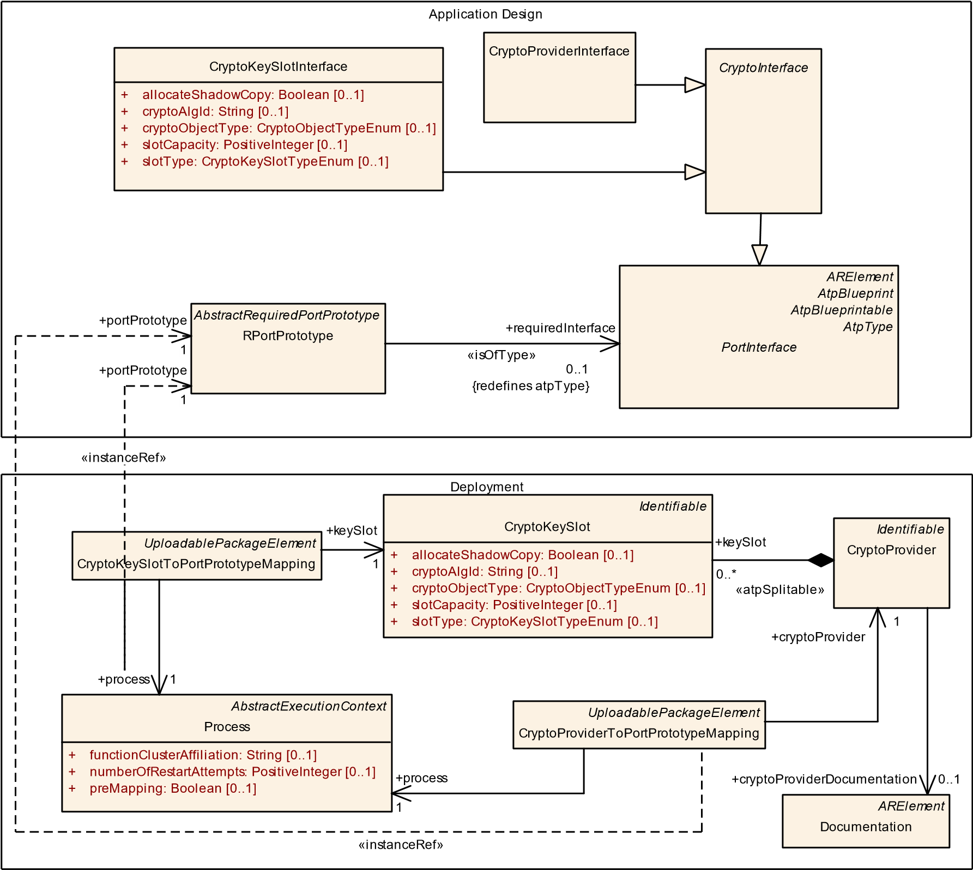

**图 9.38：CryptoProviders 和 CryptoKeySlots 到 RPortPrototypes 的映射**

**9.10.2 加密密钥槽**

Key Storage Provider 负责存储不同类型的密钥材料。密钥存储提供程序存储的加密对象在模型中表示为CryptoKeySlot 。

**[TPS_MANI_03263]** { DRAFT }将**CryptoKeySlot分配给CryptoProvider s** d CryptoProvider使用的Crypto 对象由CryptoKeySlot描述， CryptoKeySlot由CryptoProvider在角色keySlot中聚合。 c *( RS_MANI_00023 )*

|  |  |
| --- | --- |
| ***班级*** | **加密密钥槽** |
| ***包裹*** | M2::AUTOSARTemplates::AdaptivePlatform::PlatformModuleDeployment::CryptoDeployment |

5

4

|  |  |  |  |  |
| --- | --- | --- | --- | --- |
| ***班级*** | **加密密钥槽** | | | |
| ***笔记*** | 此元类表示定义用于加密操作的具体密钥的能力。  **标签：**  atp.ManifestKind=机器清单 atp.Status=草稿 | | | |
| ***根据*** | *ARObject* , *Identifiable* , *MultilanguageReferable* , *Referrable* | | | |
| ***属性*** | ***类型*** | ***多。*** | ***种类*** | ***笔记*** |
| allocateShadow Copy | 布尔值 | 0..1 | 属性 | 此属性定义是否应分配此 Key Slot 的卷影副本以启用失败的 Key Slot 更新活动的回滚（参见接口 BeginTransaction）。  **标签：** atp.Status=draft |
| 加密算法 ID | 细绳 | 0..1 | 属性 | 该属性定义了加密算法限制（kAlgId Any 表示没有限制）。该算法可以部分指定：家庭和长度，模式，填充。  未来的加密提供者可以支持一些目前还不为人所知/标准化的加密算法，因此 AUTOSAR 不提供加密算法标识符的具体列表，也不假设使用数字标识符。取而代之的是，提供者供应商应在随附文档中提供支持算法的字符串名称。密码算法的名称应遵循自适应平台密码规范中定义的规则。  **标签：** atp.Status=draft |
| 加密对象类型 | 加密对象类型枚举 | 0..1 | 属性 | 可以存储在插槽中的对象类型。如果此字段包含“未定义”，则必须提供 mSlotCapacity 并且大于 0。  **标签：** atp.Status=draft |
| keySlotAllowed 修改 | CryptoKeySlotAllowed  修改 | 0..1 | 聚合 | 限制如何使用这个 keySlot  **标签：** atp.Status=draft |
| keySlotContent AllowedUsage | CryptoKeySlot 内容  允许使用 | * | 聚合 | 存储到槽的密钥的允许使用限制。  **标签：** atp.Status=draft |
| 槽容量 | 正整数 | 0..1 | 属性 | 堆栈供应商要保留的插槽容量（以字节为单位）。一个用例是在未定义cryptoObjectType 并且无法从cryptoObjectType 和cryptoAlgId 推导出槽大小的情况下定义此值。 “0”表示可以从cryptoObject Type 和cryptoAlgId 推导出槽大小。**标签：** atp.Status=draft |
| 插槽类型 | CryptoKeySlotType  枚举 | 0..1 | 属性 | 该属性定义keySlot是否被Application独占使用；或者它是否由堆栈服务使用并由密钥管理器应用程序管理。  **标签：** atp.Status=draft |

**表 9.73: CryptoKeySlot**

**[TPS_MANI_03264]** { DRAFT } **CryptoKeySlotToPortPrototypeMapping的语义**d元类CryptoKeySlotToPortPrototypeMapping能够将角色portPrototype中引用的特定PortPrototype映射到角色keySlot中引用的CryptoKeySlot 。

该映射还包括对元类进程的引用，以适应这样一个事实，即keySlot和portPrototype的相同组合可能会或可能不会适用于在运行时表示封闭可执行文件的给定进程。 c *( RS_MANI_00023 )*

**[constr_5241]** { DRAFT }**适用于CryptoKeySlotToPortPrototypeMapping的限制。 portPrototype** d参考CryptoKeySlotToPortPrototypeMapping 。 portPrototype只能用于由CryptoKeySlotInterface键入的RPortPrototype 。 c *()*

应用程序开发人员使用 ara::core::InstanceSpecifier 作为 API 调用中的本地标识符，表示建模的RPortPrototype的路径。集成器将部署模型中的RPortPrototype与CryptoKeySlotToPortPrototypeMapping 映射到由密钥存储提供程序存储的具体CryptoKeySlot 。因此，部署模型中的信息用于将应用程序设计中的本地标识符替换为具体的CryptoKeySlot 。

**9.10.3 加密证书**

**[TPS_MANI_03265]** { DRAFT }**对CryptoCertificate s** d的支持由证书管理提供程序存储的、在 Crypto 功能集群中可用的证书被建模为CryptoCertificate s。 c *( RS_MANI_00023 )*

|  |  |  |  |  |
| --- | --- | --- | --- | --- |
| ***班级*** | **加密证书** | | | |
| ***包裹*** | M2::AUTOSARTemplates::AdaptivePlatform::PlatformModuleDeployment::CryptoDeployment | | | |
| ***笔记*** | 此元类表示对加密证书建模的能力。  **标签：** atp.Status=draft | | | |
| ***根据*** | *ARObject* , *Identifiable* , *MultilanguageReferable* , *Referrable* | | | |
| ***属性*** | ***类型*** | ***多。*** | ***种类*** | ***笔记*** |
| 是私人的 | 布尔值 | 0..1 | 属性 | 此属性控制通过 X509 提供程序的 Find() 接口访问 CryptoCertificateSlot 内容的可能性。  **标签：** atp.Status=draft |

**表 9.74：加密证书**

**[TPS_MANI_03266]** { DRAFT } **CryptoCertificateToCryptoKeySlotMapping**的**语义**d CryptoCertificateToCryptoKeySlotMapping用于为CryptoCertificate分配私钥和可选的公钥。 c *( RS_MANI_00023 )*

|  |  |
| --- | --- |
| ***班级*** | **CryptoCertificateToCryptoKeySlotMapping** |
| ***包裹*** | M2::AUTOSARTemplates::AdaptivePlatform::PlatformModuleDeployment::CryptoDeployment |
| ***笔记*** | 此元类表示定义 CryptoKeySlot 和 Crypto 之间的映射的能力  证书。  **标签：** atp.Status=draft |
| ***根据*** | *AR对象* |

5

4

|  |  |  |  |  |
| --- | --- | --- | --- | --- |
| ***班级*** | **CryptoCertificateToCryptoKeySlotMapping** | | | |
| ***属性*** | ***类型*** | ***多。*** | ***种类*** | ***笔记*** |
| 加密货币  证书 | 加密证书 | 1 | 参考 | 此引用表示映射的 cryptoCertificate。  **标签：** atp.Status=draft |
| 加密密钥槽 | 加密密钥槽 | 0..2 | 参考 | 此引用表示映射的 cryptoKeySlot。  **标签：** atp.Status=draft |

**表 9.75：CryptoCertificateToCryptoKeySlotMapping**

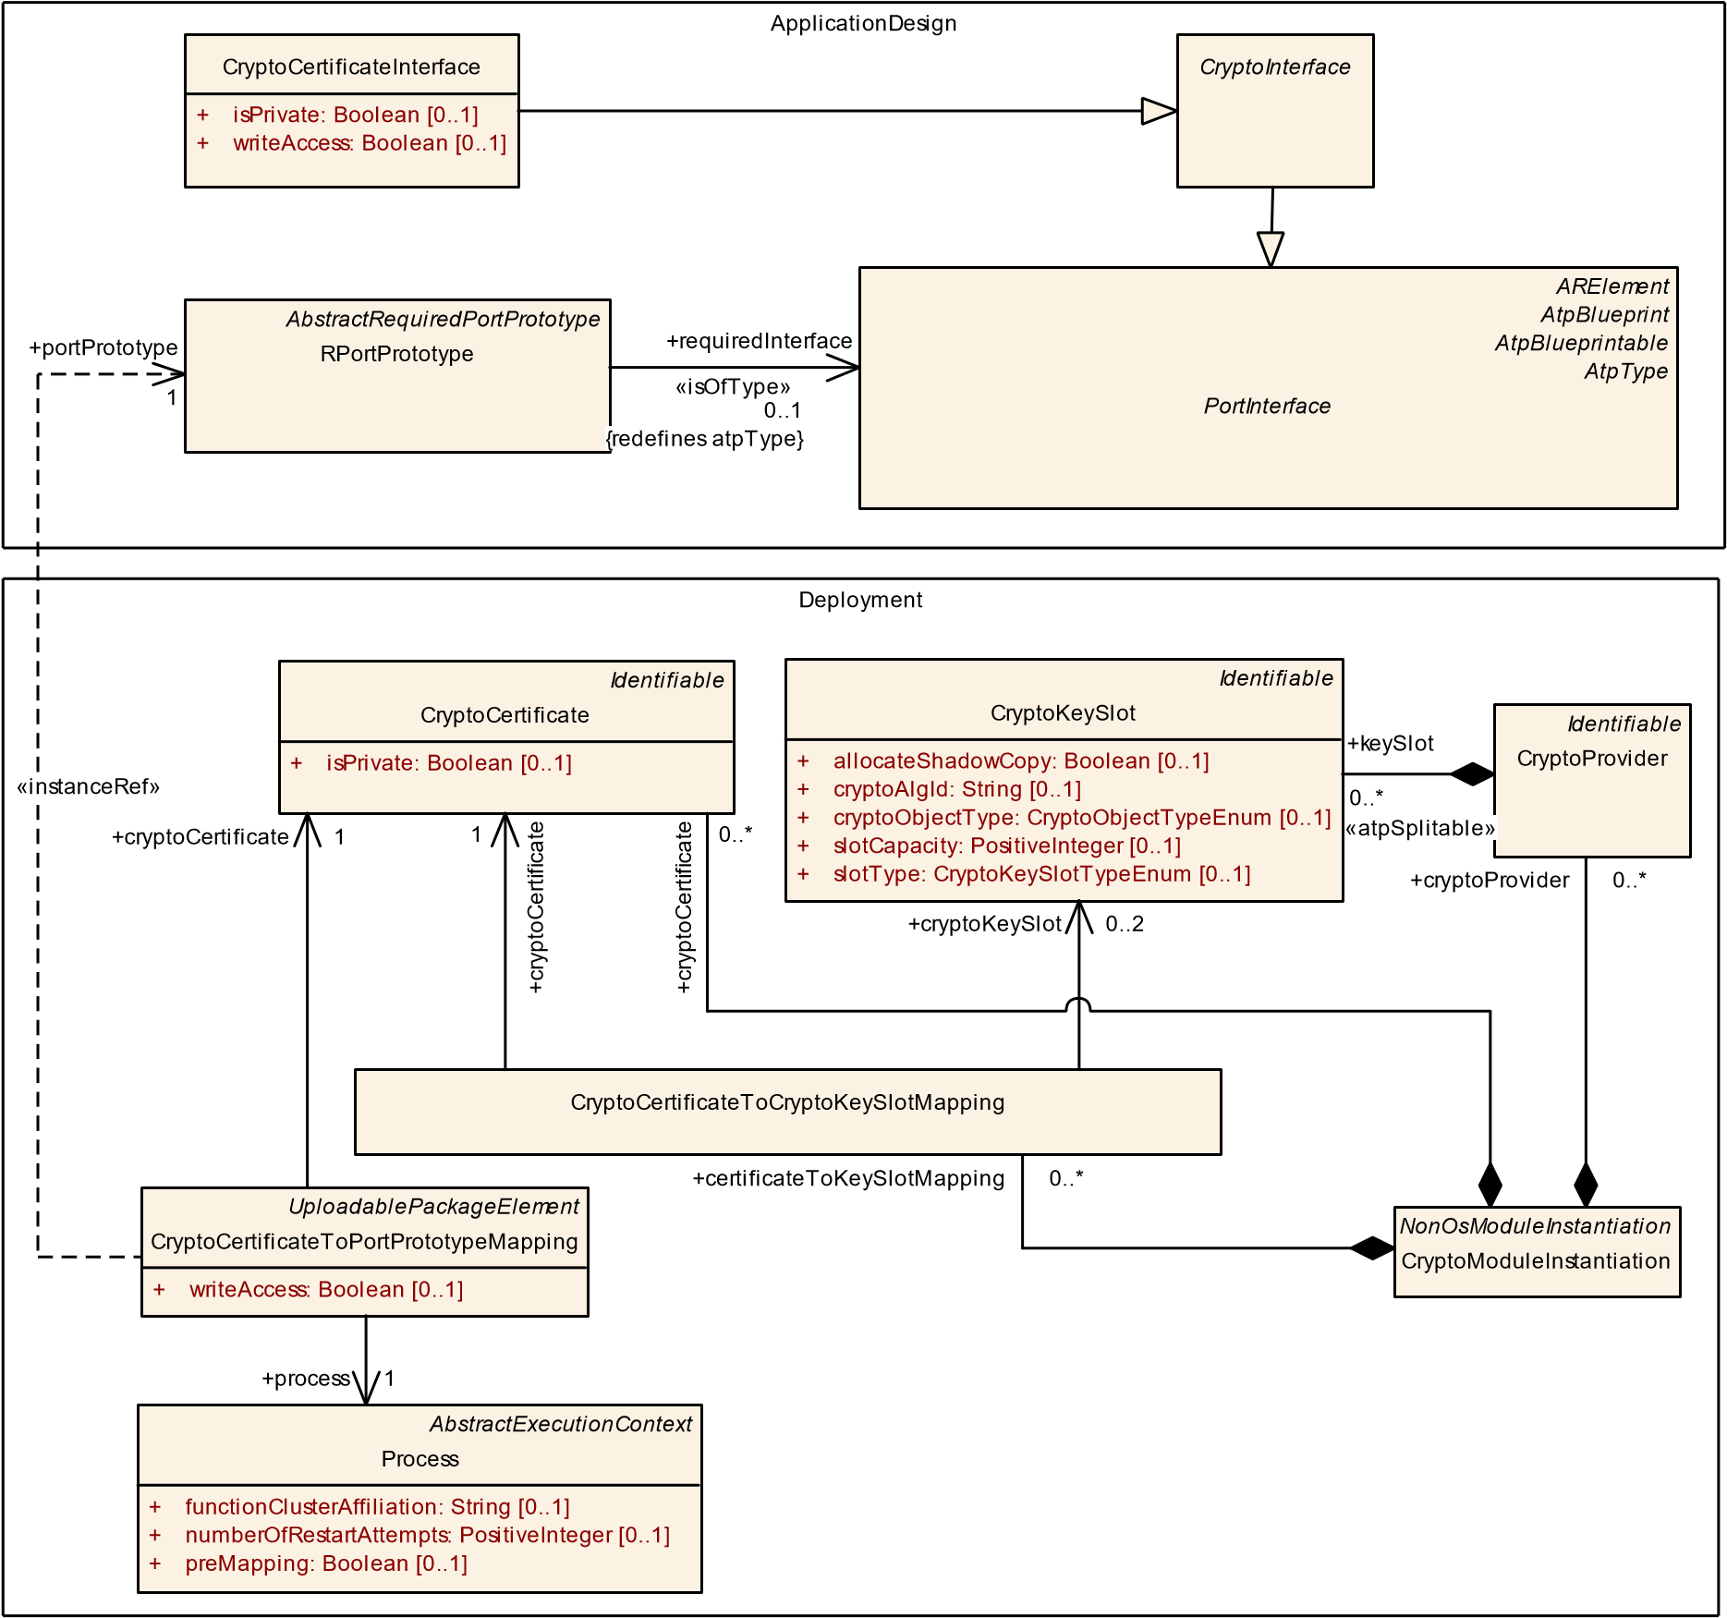

**图 9.39：CryptoCertificates 到 RPortPrototypes 的映射**

**[TPS_MANI_03267]** { DRAFT } **CryptoCertificateToPortPrototypeMapping的语义**d元类CryptoCertificateToPortPrototypeMapping能够将角色portPrototype中引用的特定PortPrototype映射到角色cryptoCertificate中引用的CryptoCertificate 。

该映射还包括对元类进程的引用，以适应以下事实： cryptoCertificate和port-

原型可能会或可能不会适用于在运行时表示封闭可执行文件的给定进程。 c *( RS_MANI_00023 )*

**[constr_5242]** { DRAFT }**适用于CryptoCertificateToPort-的限制**

**原型映射。 portPrototype** d参考CryptoCertificateToPortPrototypeMapping 。 portPrototype只能用于由CryptoCertificateInterface键入的RPortPrototype 。 c *()*

应用程序开发人员使用 ara::core::InstanceSpecifier 作为 API 调用中的本地标识符，表示建模的RPortPrototype的路径。集成器将部署模型中的RPortPrototype与CryptoCertificateToPortPrototypeMapping 映射到证书管理提供程序存储的具体CryptoCertificate 。因此，部署模型中的信息用于将应用程序设计中的本地标识符替换为具体的CryptoCertificate 。

## 9.11 IdsM 部署

**9.11.1 IdsM 实例化**

入侵检测系统管理器的部署定义

(IdsM) 通过元类IdsmModuleInstantiation 建模

|  |  |  |  |  |
| --- | --- | --- | --- | --- |
| ***班级*** | **IdsmM模块实例化** | | | |
| ***包裹*** | M2::AUTOSARTemplates::AdaptivePlatform::PlatformModuleDeployment::IntrusionDetectionSystem | | | |
| ***笔记*** | 此元类定义特定机器上 IdsM 配置的属性。  **标签：** atp.Status=draft | | | |
| ***根据*** | *ARObject* , *AdaptiveModuleInstantiation* , *Identifiable* , *IdsPlatformInstantiation* , *MultilanguageReferable* , *NonOsModuleInstantiation* , *Referrable* | | | |
| ***属性*** | ***类型*** | ***多。*** | ***种类*** | ***笔记*** |
| 可报告的  安全事件 | 安全事件映射 | * | 参考 | 收集可报告的安全事件实例。  **刻板印象：** atpSplitable**标签：**  atp.Splitkey=reportableSecurityEvent atp.Status=草稿 |

**表 9.76：IdsmModuleInstantiation**

**[constr_10021]** { DRAFT } **IdsmModuleInstantiation的存在**d在每台机器上，只有一个入侵检测系统管理器实例（由IdsmModuleInstantiation建模）应存在。 c *()*

该实例管理由该自适应机器上的 SWCL 或功能集群创建的所有报告的 SEv。

*IdsPlatformInstantiation*

*Identifiable*

*AdaptiveModuleInstantiation*

*NonOsModuleInstantiation*

IdsmModuleInstantiation

*ARElement*

*PlatformModuleEndpointConfiguration*

*IdsCommonElement*

IdsmInstance

[0..1]

idsmInstanceId: PositiveInteger

+

+

timestampFormat: String

[0..1]

PlatformModuleEthernetEndpointConfiguration

+

ipv4MulticastIpAddress: Ip4AddressString

[0..1]

ipv6MulticastIpAddress: Ip6AddressString

+

[0..1]

+

networkInterface

0..1

«atpSplitable»

+

idsmModuleInstantiation

0..1

**图 9.40： IdsmModuleInstantiation的规范**

元类IdsmModuleInstantiation派生自抽象元类IdsPlatformInstantiation ，它充当所有有助于实现入侵检测系统的平台模块的抽象基类。

|  |  |  |  |  |
| --- | --- | --- | --- | --- |
| ***班级*** | ***IdsPlatformInstantiation*** （抽象） | | | |
| ***包裹*** | M2::AUTOSARTemplates::AdaptivePlatform::PlatformModuleDeployment::IntrusionDetectionSystem | | | |
| ***笔记*** | 这个元类充当实现入侵检测系统的平台模块的抽象基类。  **标签：** atp.Status=draft | | | |
| ***根据*** | *ARObject* , *AdaptiveModuleInstantiation* , *Identifiable* , *MultilanguageReferable* , *NonOsModule 实例化*, *Referrable* | | | |
| ***子类*** | IdsmM模块实例化 | | | |
| ***属性*** | ***类型*** | ***多。*** | ***种类*** | ***笔记*** |
| 网络  界面 | 平台模块  以太网端点  配置 | 0..1 | 参考 | 该关联包含应用于 IDS 实体实例的网络配置。  **标签：** atp.Status=draft |
| 时基 | 时基资源 | 0..1 | 参考 | 该参考标识了适用的时基资源。  **刻板印象：** atpVariation**标签：**  atp.Status=草稿  vh.latestBindingTime=系统设计时间 |

**表 9.77：IdsPlatformInstantiation**

**9.11.2 获取安全事件的自定义时间戳**

IdsM 的任务之一是获取与特定情况下报告的安全事件相对应的自定义时间戳（这与讨论建模无关）。

时间戳可以从抽象基类TimeBaseResource的子类中获得。因此， IdsmModuleInstantiation维护对TimeBaseResource的引用。

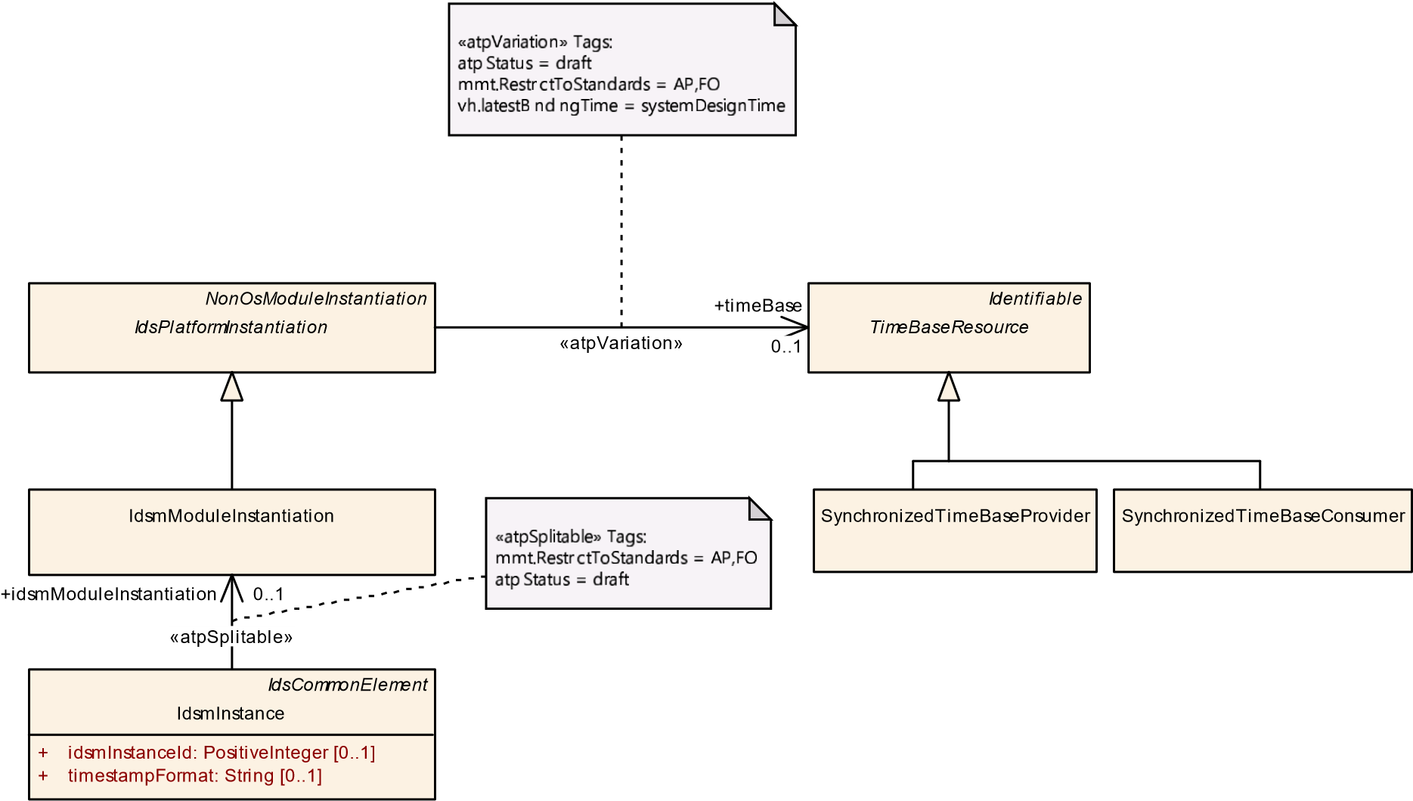

**图 9.41：在IdsmModuleInstantiation和**

**时基资源**

**9.11.3 安全事件部署**

**[TPS_MANI_01341]** { DRAFT }本地 IdsM 实际报告的安全事件d**本地 IdsM 实际报告**的安全事件由元类SecurityEventMapping表示，由角色reportableSecurityEvent中的IdsmModuleInstantiation引用。 c *( RS_MANI_00069 )*

**[TPS_MANI_01342]** { DRAFT } **SecurityEventMapping的语义**d元类SecurityEventMapping的语义是识别

* 报告安全事件的可执行文件上下文中的PortPrototype
* 运行Executable的进程，以及来自该进程的SecurityEventDefinition ， SecurityEventMapping来自该进程。 id已派生。 c *( RS_MANI_00069 )*

*IdsPlatformInstantiation*

IdsmModuleInstantiation

*UploadablePackageElement*

SecurityEventMapping

[0..1]

id: PositiveInteger

+

*IdsCommonElement*

SecurityEventDefinition

[0..1]

id: PositiveInteger

+

*AbstractExecutionContext*

Process

*AbstractRequiredPortPrototype*

RPortPrototype

*AbstractPortPrototypeInExecutableInstanceRef*

RPortPrototypeInExecutableInstanceRef

*ARElement*

*AtpBlueprint*

*AtpBlueprintable*

*AtpType*

*PortInterface*

SecurityEventReportInterface

«atpUriDef»

+

targetRPortPrototype

0..1

{

redefines targetPortPrototype

}

«atpSplitable»

+

reportableSecurityEvent

0..*

+

process

0..1

«instanceRef,atpUriDef»

+

reportingPortPrototype

0..1

+

reportingPortPrototype

0..1

«atpSplitable,atpUriDef»

+

securityEvent

0..*

«isOfType»

requiredInterface

+

0..1

}

{

redefines atpType

**图 9.42： SecurityEventMapping之间的建模**

|  |  |  |  |  |
| --- | --- | --- | --- | --- |
| ***班级*** | **安全事件映射** | | | |
| ***包裹*** | M2::AUTOSARTemplates::AdaptivePlatform::PlatformModuleDeployment::IntrusionDetectionSystem | | | |
| ***笔记*** | 此元类表示安全事件的可报告实例。  **标签：**  atp.Status=草稿  atp.recommendedPackage=SecurityEventMappings | | | |
| ***根据*** | *ARElement* , *ARObject* , *CollectableElement* , *Identifiable* , *MultilanguageReferable* , *Packageable*  *元素*,可*引用*, *UploadablePackageElement* | | | |
| ***属性*** | ***类型*** | ***多。*** | ***种类*** | ***笔记*** |
| ID | 正整数 | 0..1 | 属性 | 该属性定义了要部署的安全事件的数字标识。  **标签：** atp.Status=draft |
| 过程 | 过程 | 0..1 | 参考 | 此参考标识报告安全事件的上下文的过程。**标签：** atp.Status=draft |
| 报告端口原型 | RPort原型 | 0..1 | 参考 | 此 instanceRef 标识报告安全事件的 portPrototype。  **标签：** atp.Status=draft  **InstanceRef 由：** RPortPrototypeIn实现  可执行实例引用 |

**表 9.78：安全事件映射**

**[constr_10022]** { DRAFT } **SecurityEventMapping的限制。过程。安全事件。 id wrt SecurityEventMapping 。 id** d SecurityEventMapping的值。 id也应出现在SecurityEventDefinition之一中。角色SecurityEventMapping中引用的id 。过程。**清单创建完成时的**安全事件。 c *()*

[ constr_10022 ] 的基本原理：在创建 IdsM 部署期间， SecurityEventMapping的值。 id应从SecurityEventMapping中的值之一复制。过程。安全事件。身份证。

# 10 服务实例清单

## 10.1 应用端点

**[TPS_MANI_03280]** { DRAFT } **ApApplicationEndpoint** d的**语义**

ApApplicationEndpoint在EthernetCommunicationConnector上定义UDP 或TCP 端口，并与在角色unicastNetworkEndpoint中由同一EthernetCommunicationConnector引用的NetworkEndpoint一起定义网络通信路径的本地端点，即Socket。 c *( RS_-*

*MANI_00014 )*

*CommunicationConnector*

EthernetCommunicationConnector

[0..1]

maximumTransmissionUnit: PositiveInteger

+

[0..1]

neighborCacheSize: PositiveInteger

+

[0..1]

+

pathMtuEnabled: Boolean

+

[0..1]

pathMtuTimeout: TimeValue

+

pncFilterDataMask: PositiveUnlimitedInteger

[0..1]

*Identifiable*

NetworkEndpoint

+

fullyQualifiedDomainName: String

[0..1]

+

priority: PositiveInteger

[0..1]

*Identifiable*

ApApplicationEndpoint

[0..1]

priority: PositiveInteger

+

*TransportProtocolConfiguration*

*TcpUdpConfig*

UdpTp

TcpTp

+

keepAliveInterval: TimeValue

[0..1]

+

keepAliveProbesMax: PositiveInteger

[0..1]

+

keepAlives: Boolean

[0..1]

+

keepAliveTime: TimeValue

[0..1]

+

naglesAlgorithm: Boolean

[0..1]

[0..1]

receiveWindowMin: PositiveInteger

+

[0..1]

+

tcpRetransmissionTimeout: TimeValue

TpPort

[0..1]

portNumber: PositiveInteger

+

*PhysicalChannel*

EthernetPhysicalChannel

udpTpPort

+

1

tpConfiguration

+

0..1

apApplicationEndpoint

+

0..*

+

tcpTpPort

1

+

networkEndpoint

0..*

«atpSplitable»

+

unicastNetworkEndpoint

0..1

**图 10.1：ApApplicationEndpoint 定义**

|  |  |  |  |  |
| --- | --- | --- | --- | --- |
| ***班级*** | **应用应用端点** | | | |
| ***包裹*** | M2::AUTOSARTemplates::AdaptivePlatform::ServiceInstanceManifest::APApplicationEndpoint | | | |
| ***笔记*** | 应用程序端点是 Ecu 上在应用程序寻址方面的端点（例如 UDP 或 TCP  港口）。  **标签：** atp.Status=draft | | | |
| ***根据*** | *ARObject* , *Identifiable* , *MultilanguageReferable* , *Referrable* | | | |
| ***属性*** | ***类型*** | ***多。*** | ***种类*** | ***笔记*** |
| 优先 | 正整数 | 0..1 | 属性 | 此属性定义 VLAN 帧优先级，其中允许从 0（尽力而为）到 7（最高）的值。  **标签：** atp.Status=draft |
| tp配置 | TcpUdpConfig | 0..1 | 聚合 | 使用的传输协议的配置。  **标签：** atp.Status=draft |

**表 10.1：ApApplicationEndpoint**

|  |  |  |  |  |
| --- | --- | --- | --- | --- |
| ***班级*** | ***TcpUdpConfig*** （抽象） | | | |
| ***包裹*** | M2::AUTOSARTemplates::SystemTemplate::Fibex::Fibex4Ethernet::EthernetTopology | | | |
| ***笔记*** | Tcp 或 Udp 传输协议配置。 | | | |
| ***根据*** | *ARObject* ,*传输协议配置* | | | |
| ***子类*** | TcpTp , UdpTp | | | |
| ***属性*** | ***类型*** | ***多。*** | ***种类*** | ***笔记*** |
| – | – | – | – | – |

**表 10.2：TcpUdpConfig**

|  |  |  |  |  |
| --- | --- | --- | --- | --- |
| ***班级*** | **UDPTp** | | | |
| ***包裹*** | M2::AUTOSARTemplates::SystemTemplate::Fibex::Fibex4Ethernet::EthernetTopology | | | |
| ***笔记*** | UDP 配置的内容模型。 | | | |
| ***根据*** | *ARObject* , *TcpUdpConfig* , *TransportProtocolConfiguration* | | | |
| ***属性*** | ***类型*** | ***多。*** | ***种类*** | ***笔记*** |
| udpTpPort | 端口 | 1 | 聚合 | udp 端口配置。 |

**表 10.3：UdpTp**

|  |  |  |  |  |
| --- | --- | --- | --- | --- |
| ***班级*** | **TcpTp** | | | |
| ***包裹*** | M2::AUTOSARTemplates::SystemTemplate::Fibex::Fibex4Ethernet::EthernetTopology | | | |
| ***笔记*** | TCP 配置的内容模型。 | | | |
| ***根据*** | *ARObject* , *TcpUdpConfig* , *TransportProtocolConfiguration* | | | |
| ***属性*** | ***类型*** | ***多。*** | ***种类*** | ***笔记*** |
| 保活间隔 | 时间价值 | 0..1 | 属性 | 指定后续 keepalive 探测之间的间隔（以秒为单位）。 |
| 活着  探针最大 | 正整数 | 0..1 | 属性 | TCP 在中止连接之前重新传输单个数据段的最大次数。 |
| 保活 | 布尔值 | 0..1 | 属性 | 指示是否发送 Keep-Alive 消息。 |
| 保持活动时间 | 时间价值 | 0..1 | 属性 | 指定发送的最后一个数据包和第一个 keepalive 探测之间的时间（以秒为单位）。 |
| nagles算法 | 布尔值 | 0..1 | 属性 | 指示是否使用 Nagle 算法。 |
| 接收窗口最小值 | 正整数 | 0..1 | 属性 | TCP 接收窗口的最小大小（以字节为单位）。 |
| tcp  重传  暂停 | 时间价值 | 0..1 | 属性 | 以秒为单位定义超时时间  再次发送未确认的 TCP 段。如果 tcp RetransmissionTimeout 未定义或设置为“INF”，则不应重新传输任何 TCP 段。 |
| tcpTpPort | 端口 | 1 | 聚合 | TCP 端口配置。 |

**表 10.4：TcpTp**

**[TPS_MANI_03281]** { DRAFT }**端口特定的 TCP 配置设置**d ApApplicationEndpoint 的TcpTp元素中的配置设置会覆盖MachineDesign引用的TcpProps中可用的潜在 TCP 设置，该设置聚合了EthernetCommunicationConnector在

转包含ApApplicationEndpoint 。 c *( RS_MANI_00014 )*

|  |  |  |  |  |
| --- | --- | --- | --- | --- |
| ***班级*** | **端口** | | | |
| ***包裹*** | M2::AUTOSARTemplates::SystemTemplate::Fibex::Fibex4Ethernet::EthernetTopology | | | |
| ***笔记*** | PortNumber 的动态或直接分配。 | | | |
| ***根据*** | *AR对象* | | | |
| ***属性*** | ***类型*** | ***多。*** | ***种类*** | ***笔记*** |
| 端口号 | 正整数 | 0..1 | 属性 | 端口号。 |

**表 10.5：TpPort**

**10.1.1 VLAN 优先级**

优先级是指 IEEE 802.1Q 优先级的 3 位字段。它表示帧优先级。值从 0（尽力而为）到 7（最高）；这些值可用于区分不同类别的流量（语音、视频、数据等）的优先级。优先级与vlanIdentifier一起包含在以太网标头中。

优先级可以在不同的级别上定义，并且可以覆盖VLAN 上的defaultPriority ：

1. NetworkEndpoint （用于 IP 地址上的网络流量）
2. ApApplicationEndpoint （用于 TCP 端口和/或 UDP 端口网络流量）
3. ProvidedSomeipServiceInstance （用于服务实例产生的网络流量）

下表显示了优先级的使用示例。

两个CouplingPort并且都具有对定义两个NetworkEndpoint的 VLAN ( EthernetPhysicalChannel ) 的引用。 CouplingPort定义默认优先级。此默认优先级可以在 NetworkEndpoint 级别上覆盖，然后在 ApApplicationEndpoint级别上再次覆盖。

对于NetworkEndpoint NEP1.1，没有定义优先级。但由于在ApApplicationEndpoint AEP 1.1.2 上定义了优先级，因此 CouplingPort1 上的所有消息都具有优先级 0（“尽力而为”），但通过 AEP 1.1.2 的消息除外。这些消息的优先级为 1（更高的优先级）。

在 CouplingPort2 上，优先级在多个级别上被覆盖。请注意， ApApplicationEndpoint的 AEP 2.2.1 和 AEP 2.2.2 正在降低 NetworkEndpoint NEP2.2 上定义的优先级。

|  |  |  |
| --- | --- | --- |
| **端口（默认优先级）** | **网络端点（例如 IP 地址）** | **ApApplicationEndpoint （例如 Tcp 端口）** |
|  | NEP1.1：优先。 — | AEP 1.1.1：优先。 — |
|  |
| 耦合端口 1：优先。 0 |  | AEP 1.1.2：优先。 1 |
| NEP1.2：优先。 0 | AEP 1.2.1：优先。 — |

5

4

|  |  |  |
| --- | --- | --- |
|  |  | AEP 1.2.2：优先。 1 |
| 耦合端口 2：优先。 0 | NEP2.1：优先。 1 | AEP 2.1.1：优先。 2 |
| AEP 2.1.2：优先。 3 |
| NEP2.2：优先。 2 | AEP 2.2.1：优先。 1 |
| AEP 2.2.2：优先。 0 |

**表 10.6：VLAN 优先级示例**

请注意， SomeipSdServerServiceInstanceConfig中的优先级定义可用于定义 SD 消息（如 Service Offer 和 SubscribeEventGroupAck ）的优先级，这些消息是由在角色sdServerConfig中引用SomeipSdServerServiceInstanceConfig的ProvidedSomeipServiceInstance产生的。

要对从服务消费者发送到服务提供者（如 FindService 或 SubscribeEventGroup）的 SD 消息进行优先级排序，可以使用SomeipSdClientServiceInstanceConfig中的优先级。

SomeipServiceDiscovery中定义的 UDP 端口进行通信。 someipServiceDiscoveryPort和通过SomeipServiceDiscovery定义的 IP 多播地址。多播SdIpAddress 。换句话说， SomeipSdServerServiceInstanceConfig和SomeipSdClientServiceInstanceConfig中的优先级可用于确定由 SD 级别的特定 ServiceInstance 产生的网络流量的优先级。

## 10.2 服务接口部署

ServiceInterfaceDeployment的不同元类特化定义了ServiceInterface到中间件传输层的绑定。

本章描述了ServiceInterfaceDeployment在 AUTOSAR 支持的不同绑定中的使用。

*PortInterface*

ServiceInterface

[0..1]

majorVersion: PositiveInteger

+

minorVersion: PositiveInteger

+

[0..1]

*UploadablePackageElement*

*ServiceInterfaceDeployment*

*AtpStructureElement*

*Identifiable*

ClientServerOperation

fireAndForget: Boolean

[0..1]

+

*AutosarDataPrototype*

VariableDataPrototype

*Identifiable*

*ServiceMethodDeployment*

*Identifiable*

*ServiceEventDeployment*

*Identifiable*

*ServiceFieldDeployment*

*AutosarDataPrototype*

Field

hasGetter: Boolean

+

hasNotifier: Boolean

+

hasSetter: Boolean

+

*ARElement*

ServiceInterfacePedigree

+

methodDeployment

0..*

«atpVariation»

method

+

0..*

fieldDeployment

+

0..*

«atpUriDef»

+

field

1

«atpUriDef»

+

serviceInterface

0..1

«atpVariation»

event

+

0..*

«atpUriDef»

+

event

0..1

«atpUriDef»

method

+

0..1

+

eventDeployment

0..*

«atpVariation»

field

+

0..*

+

serviceInterface

0..*

**图 10.2：ServiceInterface 的部署相关建模**

**[TPS_MANI_03036]** { DRAFT } **ServiceInterface部署到中间件传输层**d ServiceInterfaceDeployment元类提供将 ServiceInterface 映射到中间件传输层的能力，该中间件传输层由派生自抽象ServiceInterfaceDeployment元类的具体类表示。 c *( RS_MANI_00008 )*

ServiceInterfaceDeployment和ServiceInterface之间的关联隐含地定义了ServiceInterfaceDeployment上服务的技术特定版本号和ServiceInterface的服务版本之间的关系（由ServiceInterface.majorVersion和ServiceInterface.minorVersion定义）

**[TPS_MANI_03617 ]** { DRAFT } **ServiceInterface和**

**ServiceInterfaceDeployment** d ServiceInterface的合同版本（ majorVersion 、 minorVersion ）应映射到每个传输层的ServiceInterfaceDeployment版本。

此版本映射可能导致引用相同ServiceInterface的不同ServiceInterfaceDeployment的不同版本号。这允许在同一网络或不同网络（例如 VLAN）上定义不同的版本号。 c *( RS_MANI_00065 )*

请注意，传输层对协议凭证唯一性的特定约束仍然必须得到尊重，例如 [ constr_1723 ]。

PPortPrototype

ServiceInstanceToPort

PrototypeMapping

ServiceInstanceToPort

PrototypeMapping

ProvidedSomeip

-

ServiceInstance

ID = 4

7

ProvidedSomeip

-

ServiceInstance

ID =

11

ServiceInstanceToMachine

Mapping

)

Local Unicast Port

(

ServiceInstanceToMachine

Mapping

(

Local Unicast Port

)

EthernetCommunication

Connector

)

VLAN, Local IP

(

EthernetCommunication

Connector

)

VLAN, Local IP

(

SomeipService

InterfaceDeployment

ServiceId

I

d

=

42

MajorVersion = 2

MinorVersion = 1

SomeipService

InterfaceDeployment

ServiceId

I

d

=

17

MajorVersion = 1

MinorVersion = 7

ServiceInterface

MajorVersion=5

MinorVersion=1

ProvidedSomeipEvent

Group

)

(

Multicast IP&Port

Service Discovery

Timing Properties

ProvidedSomeipEvent

Group

(

Multicast IP&Port

)

Service Discovery

Timing Properties

Defined by OEM

Defined by Supplier

**图 10.3：1 个PPortPrototype映射到 2 个 VLAN的示例**

在图10.3中，说明了一个PPortPrototype由一个ServiceInterface键入并在多个 VLAN 上具有多个ProvidedSomeipServiceInstance的用例。

可能有不同的serviceInterfaceId 、 serviceInstanceId和majorVersion值。但也支持在同一个 VLAN 上提供两个服务实例的用例，只要它们的 SOME/IP 凭据是唯一的（参见 [ constr_1723 ]）。

在不同的 VLAN 上，服务实例也可以使用相同的 SOME/IP 凭证。但只有在所有服务实例特定配置设置（例如 IP 多播地址、SD 定时属性）在两个 VLAN 上完全相同的情况下

AdaptivePlatformServiceInstance可用于对两个 VLAN 上的通信进行建模。

例如，如果每个 VLAN 上服务实例的serviceInterfaceId 、 serviceInstanceId和majorVersion值相同，但在不同的 VLAN 上使用不同的 IP 多播地址用于 EventGroup 传输，则需要对AdaptivePlatformServiceInstance进行单独的 VLAN 特定建模如图10.3所示。

|  |  |  |  |  |
| --- | --- | --- | --- | --- |
| ***班级*** | ***ServiceInterfaceDeployment*** （抽象） | | | |
| ***包裹*** | M2::AUTOSARTemplates::AdaptivePlatform::ServiceInstanceManifest::ServiceInterfaceDeployment | | | |
| ***笔记*** | ServiceInterface 和所有包含的 ServiceInterface 元素的中间件传输层特定配置设置。  **标签：** atp.Status=draft | | | |
| ***根据*** | *ARElement* , *ARObject* , *CollectableElement* , *Identifiable* , *MultilanguageReferable* , *Packageable*  *元素*,可*引用*, *UploadablePackageElement* | | | |
| ***子类*** | DdsServiceInterfaceDeployment , SomeipServiceInterfaceDeployment , UserDefinedServiceInterface 部署 | | | |
| ***属性*** | ***类型*** | ***多。*** | ***种类*** | ***笔记*** |
| 事件  部署 | 服务事件  部署 | * | 聚合 | ServiceInterface 中定义的事件的中间件传输层特定配置设置。  **标签：** atp.Status=draft |
| 现场部署 | 服务领域  部署 | * | 聚合 | ServiceInterface 中定义的 Field 的中间件传输层特定配置设置。  **标签：** atp.Status=draft |
| 方法  部署 | 服务方法  部署 | * | 聚合 | ServiceInterface 中定义的方法的中间件传输层特定配置设置。  **标签：** atp.Status=draft |
| 服务接口 | 服务接口 | 0..1 | 参考 | 对部署到中间件传输层的 ServiceInterface 的引用。  **刻板印象：** atpUriDef  **标签：** atp.Status=draft |

**表 10.7：服务接口部署**

**[TPS_MANI_03037]** { DRAFT } **ServiceMethodDeployment**的**目的**d ServiceMethodDeployment元类提供了定义与在ServiceInterface上下文中定义的方法相关的中间件传输层特定配置设置的能力。 c *( RS_MANI_00008 )*

**[constr_3300]** { DRAFT }**允许ServiceMethodDeployment 。方法引用**d角色方法中ServiceMethodDeployment引用的ClientServerOperation应在包含ServiceMethodDeployment的角色serviceInterface中的ServiceInterfaceDeployment引用的ServiceInterface的上下文中定义。 c *()*

**[TPS_MANI_03038]** { DRAFT } **ServiceEventDeployment**的**用途**d ServiceEventDeployment元类提供了定义与在ServiceInterface上下文中定义的事件或触发器相关的中间件传输层特定配置设置的能力。 c *( RS_MANI_00008 )*

**[constr_3301]** { DRAFT }**允许ServiceEventDeployment 。事件引用**d角色事件中ServiceEventDeployment引用的VariableDataPrototype应在包含ServiceEventDeployment的角色serviceInterface中的ServiceInterfaceDeployment引用的ServiceInterface的上下文中定义。 c *()*

**[constr_5316]** { DRAFT }**允许ServiceEventDeployment 。触发器引用**d角色触发器中ServiceEventDeployment引用的触发器应在包含ServiceEventDeployment的角色serviceInterface中的ServiceInterfaceDeployment引用的ServiceInterface的上下文中定义。 c *()*

**[constr_5317]** { DRAFT } **ServiceEventDeployment不允许同时引用事件和触发器d** ServiceEventDeployment元素应引用：

* 角色事件中的VariableDataPrototype或
* 角色触发器中的一个触发器，

但不是同时。 c *()*

**[TPS_MANI_03039]** { DRAFT } **ServiceFieldDeployment**的**用途**d ServiceFieldDeployment元类提供了定义与在ServiceInterface上下文中定义的字段相关的中间件传输层特定配置设置的能力。 c *( RS_MANI_00008 )*

**[constr_3302]** { DRAFT }**允许ServiceFieldDeployment 。字段引用**d角色字段中ServiceFieldDeployment引用的字段应在服务接口引用的上下文中定义

包含ServiceFieldDeployment的角色serviceInterface中的ServiceInterfaceDeployment 。 c *()*

请注意，不支持仅覆盖相应ServiceInterfaceDeployment某些部分的部分ServiceInterfaceDeployment 。这种理解形式化在 [ constr_10029 ]

**[constr_10029]** { DRAFT } **ServiceInterfaceDeployment应涵盖相应ServiceInterfaceDeployment的所有元素**d如果ServiceInterfaceDeployment在角色serviceInterface中引用 ServiceInterface，则在所引用的ServiceInterface的上下文中定义的所有方法、字段、触发器和事件应由引用ServiceInterfaceDeployment拥有的相应methodDeployment 、 fieldDeployment和eventDeployment引用。 c *()*

|  |  |  |  |  |
| --- | --- | --- | --- | --- |
| ***班级*** | ***ServiceMethodDeployment*** （抽象） | | | |
| ***包裹*** | M2::AUTOSARTemplates::AdaptivePlatform::ServiceInstanceManifest::ServiceInterfaceDeployment | | | |
| ***笔记*** | 这个抽象元类表示将方法部署到中间件传输层的能力。  **标签：** atp.Status=draft | | | |
| ***根据*** | *ARObject* , *Identifiable* , *MultilanguageReferable* , *Referrable* | | | |
| ***子类*** | SomeipMethodDeployment , UserDefinedMethodDeployment | | | |
| ***属性*** | ***类型*** | ***多。*** | ***种类*** | ***笔记*** |
| 方法 | 客户端服务器操作 | 0..1 | 参考 | 对部署到中间件传输层的方法的引用。  **刻板印象：** atpUriDef  **标签：** atp.Status=draft |

**表 10.8：服务方法部署**

|  |  |  |  |  |
| --- | --- | --- | --- | --- |
| ***班级*** | ***ServiceEventDeployment*** （抽象） | | | |
| ***包裹*** | M2::AUTOSARTemplates::AdaptivePlatform::ServiceInstanceManifest::ServiceInterfaceDeployment | | | |
| ***笔记*** | 这个抽象元类表示将事件部署到中间件传输层的能力。  **标签：** atp.Status=draft | | | |
| ***根据*** | *ARObject* , *Identifiable* , *MultilanguageReferable* , *Referrable* | | | |
| ***子类*** | DdsEventDeployment , SomeipEventDeployment , UserDefinedEventDeployment | | | |
| ***属性*** | ***类型*** | ***多。*** | ***种类*** | ***笔记*** |
| 事件 | 变量数据原型 | 0..1 | 参考 | 对部署到中间件传输层的事件的引用。  **刻板印象：** atpUriDef  **标签：** atp.Status=draft |
| 扳机 | 扳机 | 0..1 | 参考 | 对部署到中间件传输层的触发器的引用。  **刻板印象：** atpUriDef  **标签：** atp.Status=draft |

**表 10.9：服务事件部署**

|  |  |  |  |  |
| --- | --- | --- | --- | --- |
| ***班级*** | ***ServiceFieldDeployment*** （摘要） | | | |
| ***包裹*** | M2::AUTOSARTemplates::AdaptivePlatform::ServiceInstanceManifest::ServiceInterfaceDeployment | | | |
| ***笔记*** | 这个抽象元类代表了将字段部署到中间件传输层的能力。  **标签：** atp.Status=draft | | | |
| ***根据*** | *ARObject* , *Identifiable* , *MultilanguageReferable* , *Referrable* | | | |
| ***子类*** | DdsFieldDeployment , SomeipFieldDeployment , UserDefinedFieldDeployment | | | |
| ***属性*** | ***类型*** | ***多。*** | ***种类*** | ***笔记*** |
| 场地 | 场地 | 1 | 参考 | 对部署到中间件传输层的字段的引用。  **刻板印象：** atpUriDef  **标签：** atp.Status=draft |

**表 10.10：ServiceFieldDeployment**

**10.2.1 SOME/IP服务接口部署**

本章描述了ServiceInterface的 SOME/IP 部署。

**[TPS_MANI_03040]** { DRAFT } SOME / **IP ServiceInterfacebinding** d

SomeipServiceInterfaceDeployment元类提供了绑定一个

ServiceInterface到 SOME/IP 并将 SOME/IP 服务标识符分配给具有serviceInterfaceId属性的ServiceInterface 。 c *( RS_MANI_00024 )*

SomeipServiceInterfaceDeployment背后的想法是定义一个公共配置集，该配置集在提供ServiceInterface的服务器和使用ServiceInterface的所有客户端之间共享。因此它包含所有相关的 SOME/IP 设置，用于识别ServiceInterface及其在网络上的消息中的内容。

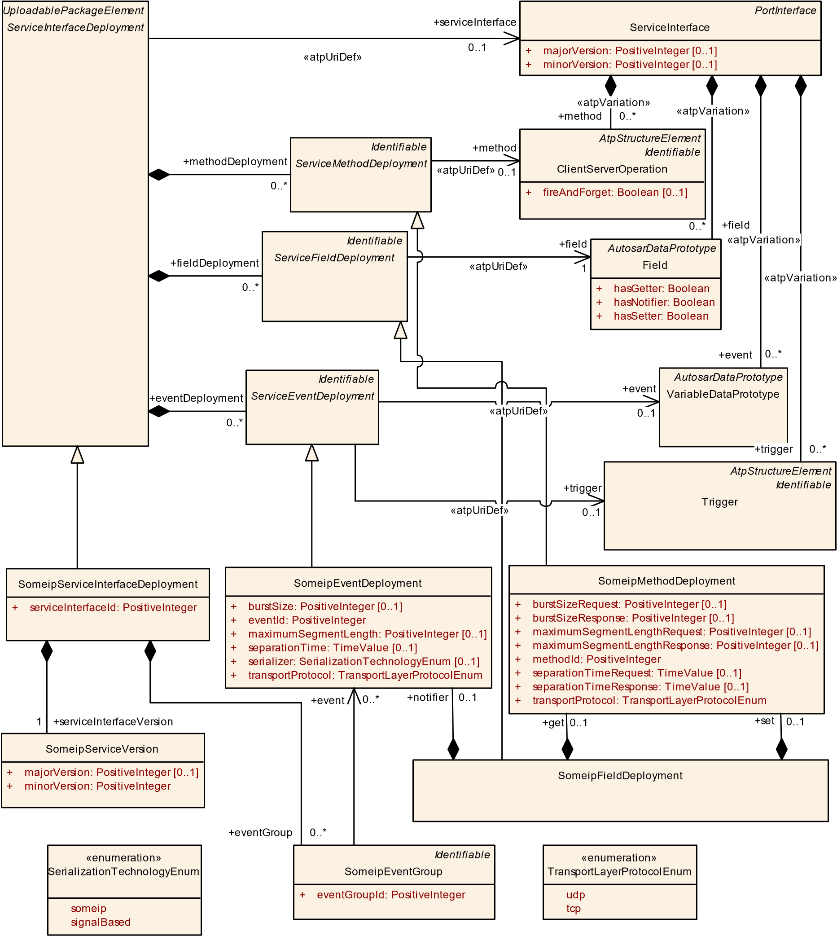

**图 10.4：ServiceInterface 的 SOME/IP 部署**

**[constr_3410]** { DRAFT } **SomeipServiceInterfaceDeployment的值范围。 serviceInterfaceId** d serviceInterfaceId的值应在 0..65535 的范围内。 c *()*

请注意，32 位长的 SOME/IP MessageId 包含一个 16 位serviceInterfaceId ，一个定义消息传输方法或事件的单个位和一个 15 位eventId或methodId 。

还请考虑 [ 24 ] 中的 [PRS_SOMEIPSD_00515]，它为 SOME/IP 和 SOME/IP-SD定义了特殊和保留的serviceInterfaceId 。 **[TPS_MANI_03041]** { DRAFT } **SOME/IPEventGroups**的**定义** d

SomeipServiceInterfaceDeployment 。 eventGroup允许定义 SOME/IP*服务*中包含的 SOME/IP 事件组，并提供用于发布/订阅处理的事件和通知事件的逻辑分组。 c *( RS_MANI_00024 )*

**[constr_3304]** { DRAFT } **SomeipEventGroup属性的值。 eventGroupId应该是唯一的**d属性eventGroupId的值在封闭的SomeipServiceInterfaceDeployment的上下文中应该是唯一的。 c *()*

**[TPS_MANI_03042]** { DRAFT } **SOME/IP 服务版本**d的定义

SomeipServiceInterfaceDeployment 。 serviceInterfaceVersion允许为 SOME/IP 服务定义主要和次要版本。 c *( RS_MANI_00024 )*

**[constr_3557] {** DRAFT } SomeipServiceInterfaceDeployment**上的强制主要版本。 serviceInterfaceVersion** d如果SomeipServiceVersion在SomeipServiceInterfaceDeployment角色serviceInterfaceVersion中聚合，则属性SomeipServiceVersion 。应定义主要版本。 c *()*

|  |  |  |  |  |
| --- | --- | --- | --- | --- |
| ***班级*** | **SomeipServiceInterfaceDeployment** | | | |
| ***包裹*** | M2::AUTOSARTemplates::AdaptivePlatform::ServiceInstanceManifest::ServiceInterfaceDeployment | | | |
| ***笔记*** | ServiceInterface 的一些/IP 配置设置。  **标签：**  atp.Status=草稿  atp.recommendedPackage=ServiceInterfaceDeployments | | | |
| ***根据*** | *ARElement* , *ARObject* , *CollectableElement* , *Identifiable* , *MultilanguageReferable* , *Packageable*  *元素*,可*引用*, *ServiceInterfaceDeployment* , *UploadablePackageElement* | | | |
| ***属性*** | ***类型*** | ***多。*** | ***种类*** | ***笔记*** |
| 事件组 | SomeipEventGroup | * | 聚合 | 在 SOME/IP 服务类中定义的 SOME/IP 事件组。  **标签：** atp.Status=draft |
| 服务接口 ID | 正整数 | 1 | 属性 | 标识 SOME/IP 中的 ServiceInterface 的唯一标识符。此标识符在 SOME/IP 服务发现消息中作为服务 ID 发送。  **标签：** atp.Status=draft |
| 服务接口版本 | SomeipService版本 | 1 | 聚合 | 服务的 SOME/IP 主要和次要版本。  **标签：** atp.Status=draft |

**表 10.11：SomeipServiceInterfaceDeployment**

|  |  |  |  |  |
| --- | --- | --- | --- | --- |
| ***班级*** | **SomeipEventGroup** | | | |
| ***包裹*** | M2::AUTOSARTemplates::AdaptivePlatform::ServiceInstanceManifest::ServiceInterfaceDeployment | | | |
| ***笔记*** | 在 ServiceInterface 中对事件和通知事件进行分组，以允许订阅。  **标签：** atp.Status=draft | | | |
| ***根据*** | *ARObject* , *Identifiable* , *MultilanguageReferable* , *Referrable* | | | |
| ***属性*** | ***类型*** | ***多。*** | ***种类*** | ***笔记*** |

5

4

|  |  |  |  |  |
| --- | --- | --- | --- | --- |
| ***班级*** | **SomeipEventGroup** | |  |  |
| 事件 | SomeipEvent  部署 | * | 参考 | 对属于 EventGroup 的事件的引用。  **标签：** atp.Status=draft |
| 事件组 ID | 正整数 | 1 | 属性 | 标识 SOME/IP 中的 EventGroup 的唯一标识符。此标识符在 SOME/IP 服务发现消息中作为事件组 ID 发送。  **标签：** atp.Status=draft |

**表 10.12：SomeipEventGroup**

**[TPS_MANI_03043]** { DRAFT } **SOME/IP VariableDataPrototype binding** d SomeipEventDeployment元类提供了将 VariableDataPrototype 绑定到SOME /IP 并通过eventId属性为事件分配 SOME/IP 事件标识符的能力。 c *( RS_MANI_00024 )*

**[constr_3305]** { DRAFT }**属性SomeipEventDeployment的值。 eventId应该是唯一的**d eventId的值在封闭的SomeipServiceInterfaceDeployment的上下文中应该是唯一的。 c *()*

**[constr_3408]** { DRAFT } **SomeipEventDeployment的值范围。 eventId** d eventId的值应在 0..32767 的范围内。 c *()*

请注意 [ 24 ] 中的 [PRS_SOMEIPSD_00517] 为 SOME/IP 和 SOME/IP-SD 定义了特殊和保留的 EVENT-ID，导致eventId值为 0 和 32767。

**[TPS_MANI_03050]** { DRAFT } **SomeipEventDeployment的使用。 transportProtocol** d SomeipEventDeployment的值。 transportProtocol定义SomeipEventDeployment在哪个传输层协议上。提供事件。 c *( RS_MANI_00024 )*

**[constr_5156]** {草案} **SomeipEventDeployment 。 transportProtocol设置为udp以及对ProvidedSomeipServiceInstance s** d If SomeipEventDeployment的影响。 transportProtocol设置为udp ，然后在角色serviceInterfaceDeployment中引用SomeipServiceInterfaceDeployment的每个ProvidedSomeipServiceInstance只能映射到具有配置udpPort的SomeipServiceInstanceToMachineMapping的MachineDesign 。 c *()*

**[constr_3308]** {草案} **SomeipEventDeployment 。 transportProtocol设置为tcp以及对ProvidedSomeipServiceInstance s** d If SomeipEventDeployment的影响。 transportProtocol设置为tcp ，然后在角色serviceInterfaceDeployment中引用SomeipServiceInterfaceDeployment的每个ProvidedSomeipServiceInstance只能映射到具有SomeipServiceInstanceToMachineMapping且配置了tcpPort的MachineDesign 。 c *()*

**[TPS_MANI_03067]** { DRAFT } **SOME/IP 对udp SomeipEventDeployment的分段s** d如果将maximumSegmentLength设置为一个值并且数据长度大于maximumSegmentLength ，则 SOME/IP 应将SomeipEventDeployment 分段为多个数据包并通过网络传输。

发送方应等待分段传输之间的分离时间。在接收端，SOME/IP 将接收到的 SOME/IP 段重新组装到原始的SomeipEventDeployment中。 c *( RS_MANI_00024 )*

**[constr_3351]** { DRAFT } **udpSomeipEvent允许 SOME/IP 分段-**

**部署s** d属性SomeipEventDeployment 。仅当属性SomeipEventDeployment的值时才应使用maximumSegmentLength 。 transportProtocol设置为udp 。 c *()*

由于SomeipServiceInterfaceDeployment也用于在以太网上部署基于信号的Pdu ，因此SomeipEventDeployment属性。序列化程序定义是否应将 someip或signalBased序列化用于特定事件。

**[TPS_MANI_03615]** {草案} **SomeipEventDeployment 。序列化程序等于someip** d如果属性SomeipEventDeployment 。未定义序列化程序或将其设置为值someip则应使用 SOME/IP 序列化程序对事件进行序列化/反序列化。 c *( RS_MANI_00063 )*

**[TPS_MANI_03591]** {草案} **SomeipEventDeployment 。序列化器等于signalBased** d如果属性SomeipEventDeployment 。 serializer设置为值signalBased然后事件应使用基于信号的方法进行序列化/反序列化。 c *( RS_MANI_00063 )*

这方面在第12章中进行了描述。

|  |  |  |  |  |
| --- | --- | --- | --- | --- |
| ***班级*** | **SomeipEvent部署** | | | |
| ***包裹*** | M2::AUTOSARTemplates::AdaptivePlatform::ServiceInstanceManifest::ServiceInterfaceDeployment | | | |
| ***笔记*** | 事件的一些/IP 配置设置。  **标签：** atp.Status=draft | | | |
| ***根据*** | *ARObject* , *Identifiable* , *MultilanguageReferable* , *Referrable* , *ServiceEventDeployment* | | | |
| ***属性*** | ***类型*** | ***多。*** | ***种类*** | ***笔记*** |
| 突发尺寸 | 正整数 | 0..1 | 属性 | 指定应在忽略分离时间的突发中传输的段数。  SeparationTime 将仅在突发之间应用。如果未配置，则将在所有帧之间应用 SeparationTime。  **标签：** atp.Status=draft |
| 事件ID | 正整数 | 1 | 属性 | ServiceInterface 中的唯一标识符，用于标识 SOME/IP 中的事件。此标识符作为 SOME/IP 消息中消息 ID 的一部分发送。  **标签：** atp.Status=draft |

5

4

|  |  |  |  |  |
| --- | --- | --- | --- | --- |
| ***班级*** | **SomeipEvent部署** | |  |  |
| 最大  段长 | 正整数 | 0..1 | 属性 | 该属性描述了 SOME/ 的字节长度  IP 段。这包括请求 ID、协议版本、接口版本、消息类型和返回代码的 8 个字节和 4 个额外的 SOME/IP TP 字节。  如果此属性设置为一个值并且数据长度大于 maximumSegmentLength，则相应的 SOME/IP 消息将被分段为通过网络传输的更小的部分。  **标签：** atp.Status=draft |
| 分离时间 | 时间价值 | 0..1 | 属性 | 以秒为单位设置 SOME/IP 应在分段传输之间等待的最短持续时间。  **标签：** atp.Status=draft |
| 串行器 | 序列化技术  枚举 | 0..1 | 属性 | 定义应使用的序列化技术。  **标签：** atp.Status=draft |
| 传输协议 | 传输层协议  枚举 | 1 | 属性 | 这个属性定义了这个事件打算通过哪个传输层协议来发送。  **标签：** atp.Status=draft |

**表 10.13：SomeipEventDeployment**

|  |  |
| --- | --- |
| ***枚举*** | **序列化技术枚举** |
| ***包裹*** | M2::AUTOSARTemplates::AdaptivePlatform::ServiceInstanceManifest::ServiceInterfaceDeployment |
| ***笔记*** | 此枚举允许选择序列化技术。  **标签：** atp.Status=draft |
| ***文字*** | ***描述*** |
| 基于信号 | 基于信号的串行器。  **标签：**  atp.EnumerationLiteralIndex=1 atp.Status=草稿 |
| 一些 | SOME/IP 串行器  **标签：**  atp.EnumerationLiteralIndex=0 atp.Status=草稿 |

**表 10.14：序列化技术枚举**

**[TPS_MANI_03044]** { DRAFT } **SOME/IP ClientServerOperation绑定**d SomeipMethodDeployment元类提供了将 ClientServerOperation 绑定到SOME /IP 并将 SOME/IP 方法标识符分配给具有methodId属性的方法的能力。 c *( RS_MANI_00024 )*

**[constr_3306]** { DRAFT }**属性 methodId 的值应是唯一的**

**SomeipServiceInterfaceDeployment** d methodId的值在封闭的SomeipServiceInterfaceDeployment的上下文中应该是唯一的。 c *()*

**[constr_3409]** { DRAFT } **SomeipMethodDeployment的值范围。 methodId** d methodId的值应在 0..32767 的范围内。 c *()*

请注意 [ 24 ] 中的 [PRS_SOMEIPSD_00517] 为 SOME/IP 和 SOME/IP-SD 定义了特殊和保留的 METHOD-ID，导致methodId值为 0 和 32767。

**[TPS_MANI_03051]** { DRAFT } **SomeipMethodDeployment的使用。运输-**

**Protocol** d SomeipMethodDeployment的值。 transportProtocol定义了提供此方法的传输层协议。 c *( RS_MANI_00024 )*

**[constr_3309]** {草案} **SomeipMethodDeployment 。 transportProtocol设置为udp以及对ProvidedSomeipServiceInstance s** d If SomeipMethodDeployment的影响。 transportProtocol设置为udp ，然后在角色serviceInterfaceDeployment中引用SomeipServiceInterfaceDeployment的每个ProvidedSomeipServiceInstance只能映射到具有配置udpPort的SomeipServiceInstanceToMachineMapping的MachineDesign 。 c *()*

**[constr_3310]** {草案} **SomeipMethodDeployment 。 transportProtocol设置为tcp以及对ProvidedSomeipServiceInstance s** d If SomeipMethodDeployment的影响。 transportProtocol设置为tcp ，然后在角色serviceInterfaceDeployment中引用SomeipServiceInterfaceDeployment的每个ProvidedSomeipServiceInstance只能映射到具有SomeipServiceInstanceToMachineMapping且配置了tcpPort的MachineDesign 。 c *()*

**[TPS_MANI_03068]** { DRAFT } **SomeipMethodDeployment Calls的 SOME/IP 分段**d如果将maximumSegmentLengthRequest设置为一个值并且数据长度大于maximumSegmentLengthRequest ，则 SOME/IP 应将SomeipMethodDeployment Call-Message 分段为多个数据包并通过网络传输.

发送方应等待分段传输之间的分离时间请求。在接收端，SOME/IP 将接收到的 SOME/IP 段重新组装成原始的SomeipMethodDeployment Call-Message。 c *( RS_MANI_00024 )*

**[TPS_MANI_03069]** { DRAFT } **SomeipMethodDeployment Responses的 SOME/IP 分段**d如果maximumSegmentLengthResponse设置为一个值并且数据长度大于maximumSegmentLengthResponse则 SOME/IP 应将SomeipMethodDeployment Response-Message 分段为多个数据包并通过网络传输.

发送方应等待分段传输之间的分离时间响应。在接收端，SOME/IP 将接收到的 SOME/IP 段重新组装成原始的SomeipMethodDeployment Response-Message。 c *( RS_MANI_00024 )*

**[constr_3352]** { DRAFT } **SOME/IP 分段允许 udp SomeipMethod-**

**部署s** d SomeipMethodDeployment 。 maximumSegmentLengthRequest和SomeipMethodDeployment 。 maximumSegmentLengthResponse仅在SomeipMethodDeployment 时使用。传输协议设置为 udp。 c *()*

|  |  |  |  |  |
| --- | --- | --- | --- | --- |
| ***班级*** | **SomeipMethod部署** | | | |
| ***包裹*** | M2::AUTOSARTemplates::AdaptivePlatform::ServiceInstanceManifest::ServiceInterfaceDeployment | | | |
| ***笔记*** | 方法的一些/IP 配置设置。  **标签：** atp.Status=draft | | | |
| ***根据*** | *ARObject* , *Identifiable* , *MultilanguageReferable* , *Referrable* , *ServiceMethodDeployment* | | | |
| ***属性*** | ***类型*** | ***多。*** | ***种类*** | ***笔记*** |
| 突发大小请求 | 正整数 | 0..1 | 属性 | 指定在忽略间隔时间的突发中传输的方法调用的段数。 SeparationTime 将仅在突发之间应用。如果未配置，则将在所有帧之间应用 SeparationTime。  **标签：** atp.Status=draft |
| 突发尺寸  回复 | 正整数 | 0..1 | 属性 | 指定在忽略分离时间的突发中传输的方法响应的段数。 SeparationTime 将仅在突发之间应用。如果未配置，则将在所有帧之间应用 SeparationTime。  **标签：** atp.Status=draft |
| 最大段长度  要求 | 正整数 | 0..1 | 属性 | 该属性描述了一个 SOME/IP 段的字节长度，方法调用消息将被划分为该段。该长度字段包括请求 ID、协议版本、接口版本、消息类型和返回代码的 8 个字节和 4 个附加的 SOME/IP TP 字节。  如果此属性设置为一个值并且数据长度大于 maximumSegmentLengthRequest，则相应的 SOME/IP 消息将被分段为通过网络传输的较小部分。  **标签：** atp.Status=draft |
| 最大段长度  回复 | 正整数 | 0..1 | 属性 | 该属性描述了一个 SOME/IP 段的字节长度，方法返回消息将被划分为该段。该长度字段包括请求 ID、协议版本、接口版本、消息类型和返回代码的 8 个字节和 4 个附加的 SOME/IP TP 字节。  如果此属性设置为一个值并且数据长度大于 maximumSegmentLengthResponse，则相应的 SOME/IP 消息将被分段为通过网络传输的较小部分。  **标签：** atp.Status=draft |
| 方法 ID | 正整数 | 1 | 属性 | ServiceInterface 中的唯一标识符，用于标识 SOME/IP 中的方法。此标识符作为 SOME/IP 消息中消息 ID 的一部分发送。  **标签：** atp.Status=draft |
| 分离时间请求 | 时间价值 | 0..1 | 属性 | 以秒为单位设置 SOME/IP 应在方法调用消息将被划分成的段的传输之间等待的最短持续时间。  **标签：** atp.Status=draft |
| 分离时间响应 | 时间价值 | 0..1 | 属性 | 以秒为单位设置 SOME/IP 应在方法返回消息将被划分成的段的传输之间等待的最短持续时间。  **标签：** atp.Status=draft |
| 传输协议 | 传输层协议  枚举 | 1 | 属性 | 这个属性定义了这个方法打算通过哪个传输层协议来发送。  **标签：** atp.Status=draft |

**表 10.15：SomeipMethodDeployment**

|  |  |  |  |  |
| --- | --- | --- | --- | --- |
| ***班级*** | **SomeipServiceInstanceToMachineMapping** | | | |
| ***包裹*** | M2::AUTOSARTemplates::AdaptivePlatform::ServiceInstanceManifest::ServiceInstanceMapping | | | |
| ***笔记*** | 此元类允许将 SomeipServiceInstances 映射到机器的 CommunicationConnector。在此步骤中，定义了 ServiceInstance 的网络配置（IP 地址、传输协议、端口号）。  **标签：**  atp.Status=草稿  atp.recommendedPackage=ServiceInstanceToMachineMappings | | | |
| ***根据*** | *ARElement* , *ARObject* , *CollectableElement* , *Identifiable* , *MultilanguageReferable* , *Packageable*  *元素*,可*引用*, *ServiceInstanceToMachineMapping* , *UploadablePackageElement* | | | |
| ***属性*** | ***类型*** | ***多。*** | ***种类*** | ***笔记*** |
| tcp端口 | 应用应用端点 | 0..1 | 参考 | 用于 IP 单播情况下的方法和事件通信的 TcpPort 配置。  在 SOME/IP 服务发现期间：在 SD-Offer 消息中发送给客户端（SD-find 上的应答）或客户端（SD-offer）的端口号。  方法：这是服务器接受方法调用消息（来自客户端）的目标端口。这是服务器发送方法响应消息（到客户端）的源端口。  事件：这是服务器在 IP 单播情况下将事件消息发送到订阅客户端的事件源端口。  **标签：** atp.Status=draft |
| udpCollection 缓冲区大小  临界点 | 正整数 | 0..1 | 属性 | 在启用数据收集的情况下，指定通过此 SomeipServiceInstanceToMachine 映射指定的 udp 连接传输数据应缓冲的数据量（以字节为单位）。  **标签：** atp.Status=draft |
| 端口 | 应用应用端点 | 0..1 | 参考 | 用于 IP 单播情况下的方法和事件通信的 UdpPort 配置。  在 SOME/IP 服务发现期间：在 SD-Offer 消息中发送给客户端（SD-find 上的应答）或客户端（SD-offer）的端口号。  方法：这是服务器接受方法调用消息（来自客户端）的目标端口。这是服务器发送方法响应消息（到客户端）的源端口。  事件：这是服务器在 IP 单播情况下将事件消息发送到订阅客户端的事件源端口。  **标签：** atp.Status=draft |

**表 10.16：SomeipServiceInstanceToMachineMapping**

**[TPS_MANI_03057]** { DRAFT } **SOME/IP字段绑定**d SomeipFieldDeployment元类提供将字段绑定到SOME /IP 的能力。

如果该字段包含一个通知器（ hasNotifier = true），则可以通过设置属性SomeipFieldDeployment的值来为该字段分配一个 SOME/IP 通知器标识符。通知者。事件标识。

如果该字段包含一个 getter 方法 ( hasGetter = true)，则可以通过设置属性SomeipFieldDeployment的值来为该字段分配一个 SOME/IP 方法标识符。得到.方法标识。

如果Field包含一个 setter 方法 ( hasSetter = true)，则可以通过设置属性SomeipFieldDeployment的值来为该字段分配一个 SOME/IP 方法标识符。设置。方法*ID* c *(* RS_MANI_00024 *)*

请注意， SomeipFieldDeployment的每个 methodId和每个eventId在[ constr_3306 ] 和 [ constr_3305 ]中定义的ServiceInterface的上下文中应该是唯一的。

|  |  |  |  |  |
| --- | --- | --- | --- | --- |
| ***班级*** | **SomeipFieldDeployment** | | | |
| ***包裹*** | M2::AUTOSARTemplates::AdaptivePlatform::ServiceInstanceManifest::ServiceInterfaceDeployment | | | |
| ***笔记*** | 字段的一些/IP 配置设置。  **标签：** atp.Status=draft | | | |
| ***根据*** | *ARObject* , *Identifiable* , *MultilanguageReferable* , *Referrable* , *ServiceFieldDeployment* | | | |
| ***属性*** | ***类型*** | ***多。*** | ***种类*** | ***笔记*** |
| 得到 | 一些方法  部署 | 0..1 | 聚合 | 此聚合表示 get 方法的设置。  **标签：** atp.Status=draft |
| 通知者 | SomeipEvent  部署 | 0..1 | 聚合 | 此聚合表示通知程序的设置。  **标签：** atp.Status=draft |
| 放 | 一些方法  部署 | 0..1 | 聚合 | 此聚合表示 set 方法的设置  **标签：** atp.Status=draft |

**表 10.17：SomeipFieldDeployment**

**[constr_3362]** { DRAFT } **SomeipEventDeployment由Someip-聚合**

**FieldDeployment** d由角色通知器中的SomeipFieldDeployment聚合的SomeipEventDeployment不应引用角色事件中的VariableDataPrototype 。 c *()*

**[constr_3363]** { DRAFT } **SomeipMethodDeployment由SomeipFieldDeployment** d聚合的SomeipMethodDeployment由 a 聚合

角色get或set中的SomeipFieldDeployment不得在角色方法中引用ClientServerOperation 。 c *()*

**[TPS_MANI_03227]** { DRAFT }临时端口的使用d**临时端口**是由通信中间件自动分配的短期传输协议端口。如果ApApplicationEndpoint ( TpPort.portNumber )中的端口号配置为 0，则应使用*临时*端口。如果端口号配置为不同于 0 的值，则应使用该值。 c *( RS_MANI_00024 )*

**10.2.2 DDS服务接口部署**

本章描述了ServiceInterface的 DDS [ 25 ] 部署。

**[TPS_MANI_03525]** { DRAFT } **DDS ServiceInterface binding** d DdsServiceInterfaceDeployment元类提供了将 ServiceInterface 绑定到DDS并使用serviceInterfaceId属性将 DDS 服务标识符分配给ServiceInterface的能力。 c *( RS_MANI_00038 )*

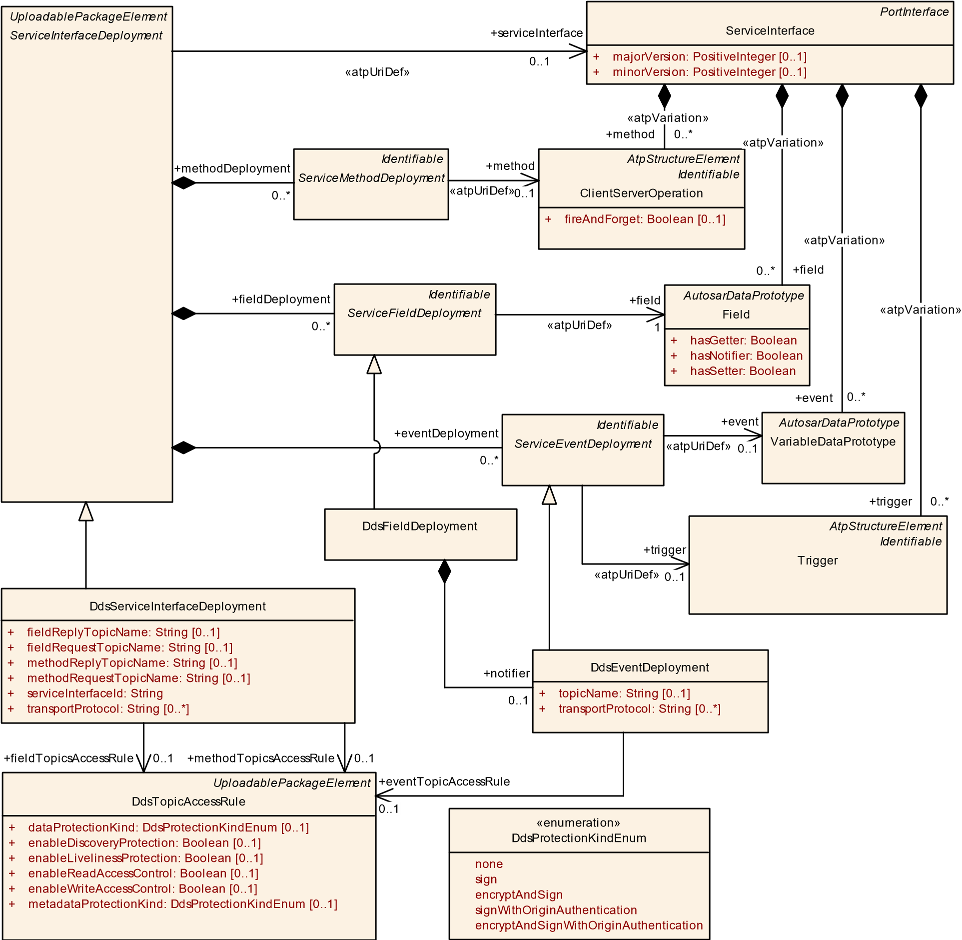

**图 10.5：ServiceInterface 的 DDS 部署**

**[TPS_MANI_03556]** { DRAFT } **DDS-RPC 服务绑定**d DdsServiceInterfaceDeployment元类提供了配置与 DDS-RPC 服务关联的 DDS 请求和回复主题的名称的能力，分别具有methodRequestTopicName和methodReplyTopicName属性。 DDSRPC 服务是 OMG RPC over DDS 规范 (DDS-RPC [ 26 ]) 中指定的机制，用于处理 DDS 的方法调用。

methodRequestTopicName和methodReplyTopicName属性是可选的，如果未指定，它们应按照 DDS-RPC 规范中的规定进行配置。 c *( RS_MANI_00038 )*

**[TPS_MANI_03526]** { DRAFT } **DDS VariableDataPrototype binding** d DdsEventDeployment元类提供了将 VariableDataPrototype 绑定到DDS 并将 DDS 主题分配给具有topicName属性的事件的能力。此外，元类提供了配置可以访问VariableDataPrototype的transportProtocol的能力。 c *( RS_MANI_00038 )*

|  |  |  |  |  |
| --- | --- | --- | --- | --- |
| ***班级*** | **DdsServiceInterface部署** | | | |
| ***包裹*** | M2::AUTOSARTemplates::AdaptivePlatform::ServiceInstanceManifest::ServiceInterfaceDeployment | | | |
| ***笔记*** | ServiceInterface 的 DDS 配置设置。  **标签：**  atp.Status=草稿  atp.recommendedPackage=ServiceInterfaceDeployments | | | |
| ***根据*** | *ARElement* , *ARObject* , *CollectableElement* , *Identifiable* , *MultilanguageReferable* , *Packageable*  *元素*,可*引用*, *ServiceInterfaceDeployment* , *UploadablePackageElement* | | | |
| ***属性*** | ***类型*** | ***多。*** | ***种类*** | ***笔记*** |
| 字段回复主题  姓名 | 细绳 | 0..1 | 属性 | 与字段关联的 DDS 回复主题的名称。  **标签：** atp.Status=draft |
| 字段请求主题名称 | 细绳 | 0..1 | 属性 | 与  场地。  **标签：** atp.Status=draft |
| 领域主题  访问规则 | DdsTopicAccessRule | 0..1 | 参考 | DDS 安全访问规则适用于用于服务接口字段访问方法（Get、Set）的 DDS 主题。  **标签：** atp.Status=draft |
| 方法回复主题名 | 细绳 | 0..1 | 属性 | 与方法关联的 DDS 回复主题的名称。  **标签：** atp.Status=draft |
| 方法请求主题名称 | 细绳 | 0..1 | 属性 | 与方法关联的 DDS 请求主题的名称。  **标签：** atp.Status=draft |
| 方法主题访问规则 | DdsTopicAccessRule | 0..1 | 参考 | 适用于用于服务接口方法的 DDS 主题的 DDS 安全访问规则。  **标签：** atp.Status=draft |
| 服务接口 ID | 细绳 | 1 | 属性 | 标识 DDS 中的 ServiceInterface 的唯一标识符。此标识符在与服务实例关联的 DomainParticipant 的 USER_DATA QoS 中编码，其值由 DDS 发现消息传播。  **标签：** atp.Status=draft |
| 传输协议 | 细绳 | * | 属性 | 该属性定义了该方法打算通过哪些传输层协议进行发送。  **标签：** atp.Status=draft |

**表 10.18：DdsServiceInterfaceDeployment**

|  |  |  |  |  |
| --- | --- | --- | --- | --- |
| ***班级*** | **DdsEvent部署** | | | |
| ***包裹*** | M2::AUTOSARTemplates::AdaptivePlatform::ServiceInstanceManifest::ServiceInterfaceDeployment | | | |
| ***笔记*** | 事件的 DDS 配置设置。  **标签：** atp.Status=draft | | | |
| ***根据*** | *ARObject* , *Identifiable* , *MultilanguageReferable* , *Referrable* , *ServiceEventDeployment* | | | |
| ***属性*** | ***类型*** | ***多。*** | ***种类*** | ***笔记*** |

5

4

|  |  |  |  |  |
| --- | --- | --- | --- | --- |
| ***班级*** | **DdsEvent部署** |  |  |  |
| 事件主题访问规则 | DdsTopicAccessRule | 0..1 | 参考 | 适用于用于服务接口事件的 DDS 主题的 DDS 安全访问规则。  **标签：** atp.Status=draft |
| 主题名称 | 细绳 | 0..1 | 属性 | 与事件关联的 DDS 主题的名称。  **标签：** atp.Status=draft |
| 传输协议 | 细绳 | * | 属性 | 这个属性定义了这个事件打算通过哪个传输层协议来发送。  **标签：** atp.Status=draft |

**表 10.19：DdsEventDeployment**

**[TPS_MANI_03557]** { DRAFT } **DDS ClientServerOperation绑定**d不存在 将ClientServerOperation绑定到 DDS 的ServiceMethodDeployment的 具体子类。此绑定是通过DdsServiceInterfaceDeployment完成的（请参阅 [ TPS_MANI_03556 ]）。 c *( RS_MANI_00038 )*

**[TPS_MANI_03558]** { DRAFT } **DDS字段绑定**d DdsFieldDeployment元类提供将字段绑定到DDS的能力。

为了绑定Field的通知事件，通知程序用于定义 DDS 主题。要分配 get/set Field方法，使用fieldRequestTopicName和fieldReplyTopicName来定义 DDS 主题。

fieldRequestTopicName和fieldReplyTopicName属性是可选的，如果未指定，它们应按照 DDS-RPC 规范中的规定进行配置。 c *( RS_MANI_00038 )*

**[TPS_MANI_03622]** { DRAFT } **DDS 传输协议取决于堆栈实现者**d RTPS 协议下的底层传输不属于 DDS OMG 标准（QoS API [ 25 ]）或（XML 模式 [ 27 ]）。由每个 DDS 实现供应商决定支持哪些传输以及如何在 API 和 XML 中表示这些传输。 c *( RS_MANI_00038 )*

|  |  |  |  |  |
| --- | --- | --- | --- | --- |
| ***班级*** | **DdsField部署** | | | |
| ***包裹*** | M2::AUTOSARTemplates::AdaptivePlatform::ServiceInstanceManifest::ServiceInterfaceDeployment | | | |
| ***笔记*** | 字段的 DDS 配置设置。  **标签：** atp.Status=draft | | | |
| ***根据*** | *ARObject* , *Identifiable* , *MultilanguageReferable* , *Referrable* , *ServiceFieldDeployment* | | | |
| ***属性*** | ***类型*** | ***多。*** | ***种类*** | ***笔记*** |
| 通知者 | DdsEvent部署 | 0..1 | 聚合 | 此聚合表示通知程序的设置。  **标签：** atp.Status=draft |

**表 10.20：DdsFieldDeployment**

**[constr_3563]** { DRAFT }**强制性主题名称值**d属性methodRequestTopicName , methodReplyTopicName , fieldRequestTopicName ,

fieldReplyTopicName , topicName应指定字符串值，它们中的每一个在服务接口中都是唯一的。 c *()*

**[TPS_MANI_03662]** { DRAFT }**主题访问规则的配置**d DdsTopicAccessRule元类定义了通常适用于服务接口部署定义的 DDS 主题的规则，确定适用于发现、活跃性、访问控制、元数据和用户数据的保护机制。

enableReadAccessControl和enableWriteAccessControl属性并不意味着干扰或复制基于 ComGrant的访问规则。这些只是集成商在服务接口部署级别完全禁用特定主题的访问控制的附加机制，以防特定部署场景需要。 c *( RS_MANI_00038 )*

|  |  |  |  |  |
| --- | --- | --- | --- | --- |
| ***班级*** | **DdsTopicAccessRule** | | | |
| ***包裹*** | M2::AUTOSARTemplates::AdaptivePlatform::ServiceInstanceManifest::ServiceInterfaceDeployment | | | |
| ***笔记*** | DDS 主题访问规则定义。  **标签：**  atp.Status=草稿  atp.recommendedPackage=DdsTopicAccessRules | | | |
| ***根据*** | *ARElement* , *ARObject* , *CollectableElement* , *Identifiable* , *MultilanguageReferable* , *Packageable*  *元素*,可*引用*, *UploadablePackageElement* | | | |
| ***属性*** | ***类型*** | ***多。*** | ***种类*** | ***笔记*** |
| 数据保护种类 | DdsProtectionKind  枚举 | 0..1 | 属性 | 定义适用于与 DDS 主题相关的元数据的数据保护策略。  **标签：** atp.Status=draft |
| 启用发现  保护 | 布尔值 | 0..1 | 属性 | 定义发现保护机制是否应应用于 DDS 主题。  **标签：** atp.Status=draft |
| 使能够  活泼  保护 | 布尔值 | 0..1 | 属性 | 定义是否应将活力保护机制应用于 DDS 主题。  **标签：** atp.Status=draft |
| 启用读取  访问控制 | 布尔值 | 0..1 | 属性 | 定义读取访问控制机制是否应应用于 DDS 主题。  **标签：** atp.Status=draft |
| 启用写入  访问控制 | 布尔值 | 0..1 | 属性 | 定义写访问控制机制是否应该应用于 DDS 主题。  **标签：** atp.Status=draft |
| 元数据  保护种类 | DdsProtectionKind  枚举 | 0..1 | 属性 | 定义适用于与 DDS 主题相关的元数据的数据保护策略。  **标签：** atp.Status=draft |

**表 10.21：DdsTopicAccessRule**

**[constr_3680]** { DRAFT } DdsTopicAccessRule**属性的存在**d **DdsTopicAccessRule**的以下属性应**在清单完成时存在**

* 启用发现保护
* 启用LivelinessProtection
* 启用读取访问控制
* 启用写入访问控制
* 元数据保护种类
* 数据保护种类

### c ()

**[constr_3681]** { DRAFT }**支持的DdsTopicAccessRule值。 dataProtectionKind** d在设置DdsTopicAccessRule时，只能使用来自DdsProtectionKindEnum的none 、 sign或encryptAndSign值。**清单完成时的**dataProtectionKind 。 c *()*

**[constr_3683]** { DRAFT }**引用DdsTopicAccessRule** d DdsServiceInterfaceDeployment的属性。 fieldTopicsAccessRule ， DdsServiceInterfaceDeployment 。 methodTopicsAccessRule和DdsEventDeployment 。如果服务接口部署要**在清单完成时**由依赖于 DDS 安全性的服务实例使用（即定义了 DdsServiceInstanceToMachineMapping.secureCompPropsForDds） ，则应设置eventTopicAccessRule 。 c *()*

**10.2.3 用户自定义服务接口**

本章描述了用户定义的ServiceInterface部署到 AUTOSAR 未标准化的中间件技术。这样的UserDefinedServiceInterfaceDeployment例如也可以用于描述机器本地 IPC 通信。

**[TPS_MANI_03045]** { DRAFT } **UserDefined ServiceInterface binding** d UserDefinedServiceInterfaceDeployment元类提供了将角色 serviceInterface 中引用的 ServiceInterface 绑定到未由AUTOSAR标准化的中间件技术的能力。 c *( RS_MANI_00014 )*

请注意， UserDefinedServiceInterfaceDeployment是可识别的，因此它能够描述标准模型未表示的特殊数据 (sdg)。

|  |  |  |  |  |
| --- | --- | --- | --- | --- |
| ***班级*** | **用户定义服务接口部署** | | | |
| ***包裹*** | M2::AUTOSARTemplates::AdaptivePlatform::ServiceInstanceManifest::ServiceInterfaceDeployment | | | |
| ***笔记*** | ServiceInterface 的用户定义配置设置。  **标签：**  atp.Status=草稿  atp.recommendedPackage=ServiceInterfaceDeployments | | | |
| ***根据*** | *ARElement* , *ARObject* , *CollectableElement* , *Identifiable* , *MultilanguageReferable* , *Packageable*  *元素*,可*引用*, *ServiceInterfaceDeployment* , *UploadablePackageElement* | | | |
| ***属性*** | ***类型*** | ***多。*** | ***种类*** | ***笔记*** |
| – | – | – | – | – |

**表 10.22：用户定义服务接口部署**

**[TPS_MANI_01165]** { DRAFT } **UserDefinedServiceInterfaceDeployment的标准化值。类别**d AUTOSAR 标准为属性UserDefinedServiceInterfaceDeployment保留以下值。类别：

• SERVICE_INTERFACE_DEPLOYMENT_IPC

UserDefined-属性使用自定义的非标准化值

服务接口部署。类别，但此选项附带使用保证不会与标准化值集合的未来可能扩展发生冲突的值的义务。 c *( RS_MANI_00014 )*

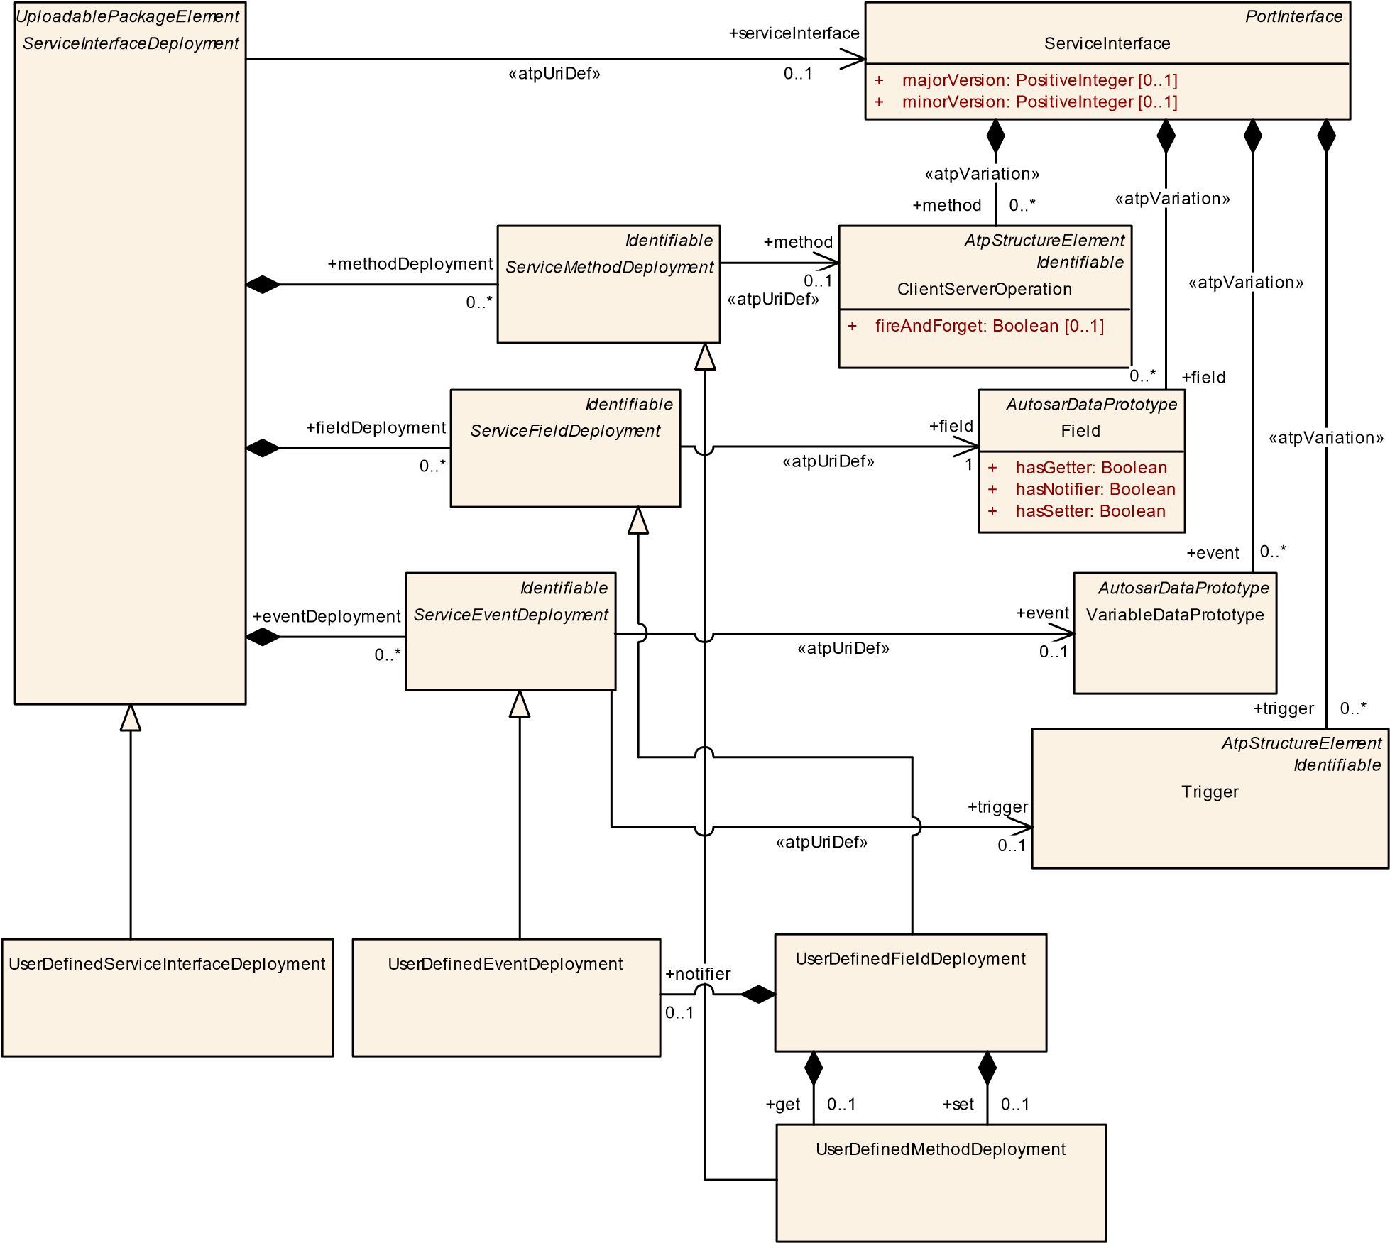

**图 10.6：用户定义的 ServiceInterface 部署**

IPC 通信可能需要也可能不需要配置设置，但这些设置并未被 AUTOSAR 标准化。 AUTOSAR 标准可以提供的最佳支持是提供元类，这些元类可以作为通过定义Sdg来定义配置设置的基础。

**[constr_1570]** { DRAFT }对类别SERVICE_INTERFACE_DEPLOYMENT_IPC 的**UserDefinedServiceInterfaceDeployment的限制**d引用类别 SERVICE_INTERFACE_DEPLOYMENT_IPC 的**UserDefinedServiceInterfaceDeployment**的AdaptivePlatformServiceInstance只能由角色**serviceInstance**中的UserDefinedServiceInstanceToMachineMapping引用，而该角色又引用UserDefinedCommunicationConnector 。 c *()*

|  |  |  |  |  |
| --- | --- | --- | --- | --- |
| ***班级*** | **UserDefinedServiceInstanceToMachineMapping** | | | |
| ***包裹*** | M2::AUTOSARTemplates::AdaptivePlatform::ServiceInstanceManifest::ServiceInstanceMapping | | | |
| ***笔记*** | 此元类允许将 UserDefinedServiceInstances 映射到机器的 CommunicationConnector。  **标签：**  atp.Status=草稿  atp.recommendedPackage=ServiceInstanceToMachineMappings | | | |
| ***根据*** | *ARElement* , *ARObject* , *CollectableElement* , *Identifiable* , *MultilanguageReferable* , *Packageable*  *元素*,可*引用*, *ServiceInstanceToMachineMapping* , *UploadablePackageElement* | | | |
| ***属性*** | ***类型*** | ***多。*** | ***种类*** | ***笔记*** |
| – | – | – | – | – |

**表 10.23：UserDefinedServiceInstanceToMachineMapping**

[ constr_1570 ] 的基本原理：对于本地 IPC 绑定，有时需要定义 IPC 系统的属性。为此，映射到AdaptivePlatformServiceInstance的UserDefinedCommunicationConnector可用于定义给定“IPC 域”的全局属性（例如，用于服务发现）。

换句话说，每个定义的UserDefinedCommunicationConnector可以代表这样一个“IPC-Domain”，它需要基于Sdg的定义进行专门的配置。

|  |  |  |  |  |
| --- | --- | --- | --- | --- |
| ***班级*** | **用户定义通信连接器** | | | |
| ***包裹*** | M2::AUTOSARTemplates::SystemTemplate::Fibex::CddSupport | | | |
| ***笔记*** | 此元素允许对任意通信连接器进行建模。 | | | |
| ***根据*** | *ARObject* , *CommunicationConnector* , *Identifiable* , *MultilanguageReferable* , *Referrable* | | | |
| ***属性*** | ***类型*** | ***多。*** | ***种类*** | ***笔记*** |
| – | – | – | – | – |

**表 10.24：用户定义通信连接器**

**[TPS_MANI_03046]** { DRAFT }**用户定义**的**VariableDataPrototype绑定**d UserDefinedEventDeployment元类提供了将角色事件中引用的VariableDataPrototype绑定到 AUTOSAR 未标准化的中间件技术的能力。 c *( RS_MANI_00014 )*

请注意， UserDefinedEventDeployment是可识别的，因此它能够描述标准模型未表示的特殊数据 (sdg)。

|  |  |  |  |  |
| --- | --- | --- | --- | --- |
| ***班级*** | **用户定义事件部署** | | | |
| ***包裹*** | M2::AUTOSARTemplates::AdaptivePlatform::ServiceInstanceManifest::ServiceInterfaceDeployment | | | |
| ***笔记*** | 事件的用户定义配置设置。  **标签：** atp.Status=draft | | | |
| ***根据*** | *ARObject* , *Identifiable* , *MultilanguageReferable* , *Referrable* , *ServiceEventDeployment* | | | |
| ***属性*** | ***类型*** | ***多。*** | ***种类*** | ***笔记*** |
| – | – | – | – | – |

**表 10.25：用户定义事件部署**

**[TPS_MANI_03047]** { DRAFT }**用户定义**的**ClientServerOperation绑定**d UserDefinedMethodDeployment元类提供了将角色方法中引用的ClientServerOperation绑定到未由 AUTOSAR 标准化的中间件技术的能力。 c *( RS_MANI_00014 )*

请注意， UserDefinedMethodDeployment是可识别的，因此它能够描述标准模型未表示的特殊数据 (sdg)。

|  |  |  |  |  |
| --- | --- | --- | --- | --- |
| ***班级*** | **用户定义方法部署** | | | |
| ***包裹*** | M2::AUTOSARTemplates::AdaptivePlatform::ServiceInstanceManifest::ServiceInterfaceDeployment | | | |
| ***笔记*** | 方法的用户定义配置设置。  **标签：** atp.Status=draft | | | |
| ***根据*** | *ARObject* , *Identifiable* , *MultilanguageReferable* , *Referrable* , *ServiceMethodDeployment* | | | |
| ***属性*** | ***类型*** | ***多。*** | ***种类*** | ***笔记*** |
| – | – | – | – | – |

**表 10.26：用户定义方法部署**

**[TPS_MANI_03048]** { DRAFT }**用户定义字段绑定**d UserDefinedFieldDeployment元类提供了将角色字段中引用的字段绑定到未由AUTOSAR标准化的中间件技术的能力。 c *( RS_MANI_00014 )*

请注意， UserDefinedFieldDeployment是可识别的，因此它能够描述标准模型未表示的特殊数据 (sdg)。

|  |  |  |  |  |
| --- | --- | --- | --- | --- |
| ***班级*** | **用户定义字段部署** | | | |
| ***包裹*** | M2::AUTOSARTemplates::AdaptivePlatform::ServiceInstanceManifest::ServiceInterfaceDeployment | | | |
| ***笔记*** | 字段的用户定义配置设置。  **标签：** atp.Status=draft | | | |
| ***根据*** | *ARObject* , *Identifiable* , *MultilanguageReferable* , *Referrable* , *ServiceFieldDeployment* | | | |
| ***属性*** | ***类型*** | ***多。*** | ***种类*** | ***笔记*** |
| 得到 | 用户定义方法  部署 | 0..1 | 聚合 | 这个聚合代表get方法的设置  **标签：** atp.Status=draft |

5

4

|  |  |  |  |  |
| --- | --- | --- | --- | --- |
| ***班级*** | **用户定义字段部署** | |  |  |
| 通知者 | 用户定义事件  部署 | 0..1 | 聚合 | 此聚合表示通知程序的设置。  **标签：** atp.Status=draft |
| 放 | 用户定义方法  部署 | 0..1 | 聚合 | 此聚合表示 set 方法的设置  **标签：** atp.Status=draft |

**表 10.27：用户定义字段部署**

**[constr_3417]** { DRAFT }由**UserDefinedFieldDeployment聚合的UserDefinedEventDeployment** d由角色通知器中的UserDefinedFieldDeployment聚合的UserDefinedEventDeployment不得引用角色事件中的VariableDataPrototype 。 c *()*

**[constr_3418]** { DRAFT }由**UserDefinedFieldDeployment聚合的UserDefinedMethodDeployment** d由角色get或set中的UserDefinedFieldDeployment聚合的UserDefinedMethodDeployment不得在角色方法中引用ClientServerOperation 。 c *()*

## 10.3 服务实例部署

AdaptivePlatformServiceInstance使ServiceInterface的功能在*AUTOSAR 自适应平台*上可用。几个自适应-

PlatformServiceInstance可以为相同的ServiceInterface设置。

它们提供相同的功能，但用于不同的目的和/或不同的用户。

ProvidedApServiceInstance表示提供具有特定属性的ServiceInterface功能的提供者。由RequiredApServiceInstance表示的客户端观察报价并根据服务属性选择提供者。

*UploadablePackageElement*

*AdaptivePlatformServiceInstance*

*ProvidedApServiceInstance*

*RequiredApServiceInstance*

*UploadablePackageElement*

*ServiceInterfaceDeployment*

+

serviceInterfaceDeployment

0..1

**图 10.7： AdaptivePlatformServiceInstance的建模**

请注意，抽象元类AdaptivePlatformServiceInstance派生自ARElement 。这意味着从AdaptivePlatformServiceInstance派生的所有元类都可以在 M1 级别上声明为ARPackage的一部分，因此可以在多个 Manifest 描述中使用。

|  |  |  |  |  |
| --- | --- | --- | --- | --- |
| ***班级*** | ***AdaptivePlatformServiceInstance*** （抽象） | | | |
| ***包裹*** | M2::AUTOSARTemplates::AdaptivePlatform::ServiceInstanceManifest::ServiceInstanceDeployment | | | |
| ***笔记*** | 该元类表示以抽象方式描述服务实例的存在和配置的能力。  **标签：** atp.Status=draft | | | |
| ***根据*** | *ARElement* , *ARObject* , *CollectableElement* , *Identifiable* , *MultilanguageReferable* , *Packageable*  *元素*,可*引用*, *UploadablePackageElement* | | | |
| ***子类*** | *提供的ApServiceInstance* ,*必需的ApServiceInstance* | | | |
| ***属性*** | ***类型*** | ***多。*** | ***种类*** | ***笔记*** |
| e2eEvent  保护道具 | End2End事件  保护道具 | * | 聚合 | 此聚合允许保护在 ServiceInterface 内部定义的事件或字段通知器，该 ServiceInterface 由角色服务接口中的 ServiceInstance 引用。  **标签：** atp.Status=draft |
| e2e方法  保护道具 | End2End 方法  保护道具 | * | 聚合 | 此聚合允许保护在服务接口内部定义的方法或字段获取器或字段设置器，该服务接口由角色 serviceInterface 中的 ServiceInstance 引用  **标签：** atp.Status=draft |
| 安全通信配置 | 服务接口  ElementSecureCom  配置 | * | 聚合 | 用于保护 ServiceInterface 元素通信的配置设置。  **标签：** atp.Status=draft |
| 服务接口部署 | 服务接口  部署 | 0..1 | 参考 | 对标识由服务实例表示的 ServiceInterface 的 ServiceInterfaceDeployment 的引用。  **标签：** atp.Status=draft |

**表 10.28：自适应平台服务实例**

|  |  |  |  |  |
| --- | --- | --- | --- | --- |
| ***班级*** | ***必需的ApServiceInstance*** （抽象） | | | |
| ***包裹*** | M2::AUTOSARTemplates::AdaptivePlatform::ServiceInstanceManifest::ServiceInstanceDeployment | | | |
| ***笔记*** | 该元类表示以抽象方式描述所需服务实例的存在和配置的能力。  **标签：** atp.Status=draft | | | |
| ***根据*** | *ARElement* , *ARObject* , *AdaptivePlatformServiceInstance* , *CollectableElement* , *Identifiable* ,  *MultilanguageReferable* , *PackageableElement* , *Referrable* , *UploadablePackageElement* | | | |
| ***子类*** | DdsRequiredServiceInstance , RequiredSomeipServiceInstance , RequiredUserDefinedServiceInstance | | | |
| ***属性*** | ***类型*** | ***多。*** | ***种类*** | ***笔记*** |
| – | – | – | – | – |

**表 10.29：必需的ApServiceInstance**

|  |  |
| --- | --- |
| ***班级*** | ***提供的ApServiceInstance*** （摘要） |
| ***包裹*** | M2::AUTOSARTemplates::AdaptivePlatform::ServiceInstanceManifest::ServiceInstanceDeployment |
| ***笔记*** | 该元类表示以抽象方式描述所提供服务实例的存在和配置的能力。  **标签：** atp.Status=draft |
| ***根据*** | *ARElement* , *ARObject* , *AdaptivePlatformServiceInstance* , *CollectableElement* , *Identifiable* ,  *MultilanguageReferable* , *PackageableElement* , *Referrable* , *UploadablePackageElement* |
| ***子类*** | DdsProvidedServiceInstance , ProvidedSomeipServiceInstance , ProvidedUserDefinedServiceInstance |

5

4

|  |  |  |  |  |
| --- | --- | --- | --- | --- |
| ***班级*** | ***提供的ApServiceInstance*** （摘要） | | |  |
| ***属性*** | ***类型*** | ***多。*** | ***种类*** | ***笔记*** |
| – | – | – | – | – |

**表 10.30：ProvidedApServiceInstance**

如 [ TPS_MANI_03000 ] 和 [ TPS_MANI_03001 ] 中所述，有两种替代方法可以将AdaptivePlatformServiceInstance与MachineDesign相关联。图图 10.8在一个例子中显示了这两种方法。

**Machine**

**Machine**

SOME/IP Service Discovery

**Provided Service Instance**

•

wheelSpeedFrontLeft

wheelSpeedFrontRight

•

**Required Service Instance**

vehicleState

•

**Required Service Instance**

wheelSpeedFrontLeft

•

wheelSpeedFrontRight

•

•

wheelSpeedRearLeft

wheelSpeedRearRight

•

**Required Service Instance**

•

vehicleState

Application

Component A

R

Application

Component B

R

**图 10.8：ServiceInstanceMapping 的不同方法**

*Identifiable*

*CommunicationConnector*

[0..1]

createEcuWakeupSource: Boolean

+

}

pncFilterArrayMask: PositiveInteger [0..*] {ordered

+

*ARElement*

*AtpStructureElement*

Machine

:

trustedPlatformExecutableLaunchBehavior

+

TrustedPlatformExecutableLaunchBehaviorEnum

*UploadablePackageElement*

*ServiceInstanceToMachineMapping*

*UploadablePackageElement*

*AdaptivePlatformServiceInstance*

*UploadablePackageElement*

*ServiceInterfaceDeployment*

*AtpStructureElement*

*FibexElement*

MachineDesign

[0..1]

accessControl: AccessControlEnum

+

+

pncPrepareSleepTimer: TimeValue

[0..1]

+

pnResetTimer: TimeValue

[0..1]

machineDesign

+

1

«atpSplitable»

+

communicationConnector

0..*

+

serviceInterfaceDeployment

0..1

+

communicationConnector

0..1

+

serviceInstance

0..*

**图 10.9：ServiceInstanceToMachineMapping**

**[TPS_MANI_03001]** { DRAFT }将**AdaptivePlatformServiceInstance映射到MachineDesign** d ServiceInstanceToMachineMapping用于将一个或多个AdaptivePlatformServiceInstance分配给（通过CommunicationConnector ）一个MachineDesign 。这允许定义一个“黑匣子”机器视图，而不需要对应用软件做任何假设，但具有配置通信所需的所有信息（例如 SOME/IP）。 c *( RS_MANI_00009 )*

|  |  |  |  |  |
| --- | --- | --- | --- | --- |
| ***班级*** | ***ServiceInstanceToMachineMapping*** （抽象） | | | |
| ***包裹*** | M2::AUTOSARTemplates::AdaptivePlatform::ServiceInstanceManifest::ServiceInstanceMapping | | | |
| ***笔记*** | 此元类表示将一个或多个 AdaptivePlatformServiceInstances 映射到机器的 CommunicationConnector 的能力。  **标签：** atp.Status=draft | | | |
| ***根据*** | *ARElement* , *ARObject* , *CollectableElement* , *Identifiable* , *MultilanguageReferable* , *Packageable*  *元素*,可*引用*, *UploadablePackageElement* | | | |
| ***子类*** | DdsServiceInstanceToMachineMapping , SomeipServiceInstanceToMachineMapping , UserDefined ServiceInstanceToMachineMapping | | | |
| ***属性*** | ***类型*** | ***多。*** | ***种类*** | ***笔记*** |
| 通讯连接器 | 沟通  连接器 | 0..1 | 参考 | 对 ServiceInstance 映射到的机器的引用。  **标签：** atp.Status=draft |
| secCom  道具  组播 | SecOcSecureCom  道具 | * | 参考 | 对由 ServiceInstanceTo MachineMapping 定义的 udp 多播端点（端口 + 多播 IP 地址）有效的通信安全配置设置的参考。  **标签：** atp.Status=draft |
| secureCom PropsForTcp | SecureComProps | 0..1 | 参考 | 引用对 Service InstanceToMachineMapping 定义的 tcp 单播端点（Tcp 端口 + 单播 IP 地址）有效的通信安全配置设置。  **标签：** atp.Status=draft |
| 安全通信  PropsForUdp | SecureComProps | 0..1 | 参考 | 对由 Service InstanceToMachineMapping 定义的 udp 单播端点（Udp 端口 + 单播 IP 地址）有效的通信安全配置设置的参考。  **标签：** atp.Status=draft |
| 服务实例 | 自适应平台  服务实例 | * | 参考 | 对映射到机器的 ServiceInstance 的引用。  **标签：** atp.Status=draft |

**表 10.31：ServiceInstanceToMachineMapping**

**[constr_5155]** { DRAFT } **SomeipServiceInstanceToMachineMapping仅支持单个地址族**d SomeipServiceInstanceToMachineMapping应仅支持单个地址族，即 IPv4 或 IPv6。如果根据 [ constr_3288 ] 为 IP 单播通信定义了 IPv4，那么Someip-

SomeipServiceInstanceToMachineMapping引用的ProvidedSomeipServiceInstance中的ProvidedEventGroup只应定义一个ipv4MulticastIpAddress 。

如果根据 [ constr_3288 ] 为 IP 单播通信定义了 IPv6，则

SomeipServiceInstanceToMachineMapping引用的 ProvidedSomeipServiceInstance 中的SomeipProvidedEventGroup只应定义一个ipv6MulticastIpAddress 。 c *()*

**[constr_3487]** { DRAFT } **TCP 端点只能为提供的或需要的服务实例提供排他性**d ServiceInstanceToMachineMapping不允许同时引用角色serviceInstance中的ProvidedApServiceInstance和RequiredApServiceInstance ，如果

* 角色serviceInterfaceDeployment中的ProvidedApServiceInstance引用的ServiceInterfaceDeployment和
* 由角色serviceInterfaceDeployment中的 RequiredApServiceInstance引用的ServiceInterfaceDeployment

两者都包含定义的 tcp 内容，这些内容由 SOME/IP 或 DDS 的部署元素中的 transportProtocol 属性描述。

换句话说，一个 TCP 端点只能专门服务于提供的或需要的服务实例。 c *()*

constr_3487 ]的原因是 POSIX Socket API 不支持将多个 TCP 套接字绑定到同一个元组 <local IP address, local port> 上。但是，如果通过同一个 TCP 提供和使用服务，这将是必要的

端点。

**[TPS_MANI_03000]** { DRAFT } **AdaptivePlatformServiceInstance到PortPrototype的映射**d ServiceInstanceToPortPrototypeMapping用于将AdaptivePlatformServiceInstance分配给SwComponentType的PortPrototype 。这允许根据服务配置定义软件组件的特定PortPrototype如何在中间件中表示。 c *( RS_MANI_00011 )*

换句话说，从中间件的角度来看， PortPrototype的“外部”外观是AdaptivePlatformServiceInstance ，或者具体的子类RequiredApServiceInstance和ProvidedApServiceInstance 。

元类ProvidedApServiceInstance和RequiredApServiceInstance是抽象的，这允许使用适合底层中间件（例如 SOME/IP）的特定派生类。以下子章节将详细介绍支持的专业。

**[TPS_MANI_01316]** { DRAFT } **ServiceInstanceToPortPrototypeMapping的存在。 processDesign** d参考ServiceInstanceToPortPrototypeMapping 。 processDesign只能在设计级建模场景中使用，其中将给定的ServiceInstanceToPortPrototypeMapping预分配给特定的ProcessDesign 。

通过这种方式，可以表示一个Executable被预见到在多个实例中执行，并且还可以将服务实例分配给在设计时代表Executable实例的预见的ProcessDesign中的每一个。 c *( RS_MANI_00009 )*

*UploadablePackageElement*

*AdaptivePlatformServiceInstance*

*UploadablePackageElement*

ServiceInstanceToPortPrototypeMapping

*UploadablePackageElement*

*ServiceInterfaceDeployment*

*AtpBlueprintable*

*AtpPrototype*

*PortPrototype*

*ARElement*

ProcessDesign

*AbstractExecutionContext*

Process

+

functionClusterAffiliation: String

[0..1]

+

numberOfRestartAttempts: PositiveInteger

[0..1]

+

preMapping: Boolean

[0..1]

+

serviceInterfaceDeployment

0..1

«instanceRef,atpUriDef»

+

portPrototype

0..1

«atpUriDef»

+

processDesign

0..1

+

serviceInstance

0..1

design

+

0..1

«atpSplitable»

process

+

0..1

**图 10.10：ServiceInstanceToPortPrototypeMapping**

|  |  |  |  |  |
| --- | --- | --- | --- | --- |
| ***班级*** | **ServiceInstanceToPortPrototypeMapping** | | | |
| ***包裹*** | M2::AUTOSARTemplates::AdaptivePlatform::ServiceInstanceManifest::ServiceInstanceMapping | | | |
| ***笔记*** | 此元类表示将依赖于传输层的 ServiceInstance 分配给端口原型的能力。  使用此映射，可以根据服务配置定义特定 PortPrototypes 在中间件中的表示方式。  **标签：**  atp.Status=草稿  atp.recommendedPackage=ServiceInstanceToPortPrototypeMappings | | | |
| ***根据*** | *ARElement* , *ARObject* , *CollectableElement* , *Identifiable* , *MultilanguageReferable* , *Packageable*  *元素*,可*引用*, *UploadablePackageElement* | | | |
| ***属性*** | ***类型*** | ***多。*** | ***种类*** | ***笔记*** |
| 端口原型 | 端口原型 | 0..1 | 参考 | 对表示 ServiceInstance 的特定 PortPrototype 的引用。  **标签：** atp.Status=draft  **InstanceRef 实现者：** PortPrototypeIn  可执行实例引用 |
| 过程 | 过程 | 0..1 | 参考 | 对执行封闭 Service InstanceToPortPrototypeMapping 的 Process 的引用。  **刻板印象：** atpSplitable**标签：**  atp.Splitkey=处理 atp.Status=草稿 |

5

4

|  |  |  |  |  |
| --- | --- | --- | --- | --- |
| ***班级*** | **ServiceInstanceToPortPrototypeMapping** | | |  |
| 流程设计 | 流程设计 | 0..1 | 参考 | 对 ProcessDesign 的引用，在其中执行包含 SoftwareComponent 和引用的 PortPrototype 的可执行文件。  **刻板印象：** atpUriDef  **标签：** atp.Status=draft |
| 服务实例 | 自适应平台  服务实例 | 0..1 | 参考 | 对在中表示的 ServiceInstance 的引用  端口映射组的软件组件  原型。  **标签：** atp.Status=draft |

**表 10.32：ServiceInstanceToPortPrototypeMapping**

**[TPS_MANI_01317]** { DRAFT } **ServiceInstanceToPortPrototypeMapping的存在。进程**d引用ServiceInstanceToPortPrototypeMapping 。过程应仅用于创建SoftwareCluster集成的部署级建模。引用的作用是识别执行清单中使用的实际流程。

ServiceInstanceToPortPrototypeMapping c *( RS_MANI_00009 )*的上下文中对ProcessDesign的潜在现有引用

请注意，如果两者都是ServiceInstanceToPortPrototypeMapping 。流程设计和流程存在，后者具有更高的意义，因为它是由集成商创建的，他们可能会根据对上下文的高级知识来否决设计决策。

在这种情况下， Process引用的ProcessDesign与角色ServiceInstanceToPortPrototypeMapping中引用的ProcessDesign不同是可以接受的。工艺设计。这只是集成商对设计人员的丰富知识的结果。

**10.3.1 SOME/IP服务实例部署**

在将 SOME/IP 用作中间件的情况下，派生的元类是ProvidedSomeipServiceInstance或RequiredSomeipServiceInstance 。这些元类还带有应用于 SOME/IP 上的服务发现的属性。

|  |  |
| --- | --- |
| ***原始*** | **AnyServiceInstanceId** |
| ***包裹*** | M2::AUTOSARTemplates::GenericStructure::GeneralTemplateClasses::PrimitiveTypes |

5

4

|  |  |
| --- | --- |
| ***原始*** | **AnyServiceInstanceId** |
| ***笔记*** | 这是一个正整数或文字 ALL（值 ANY 在技术上受支持但不推荐使用），可以用十进制、八进制和十六进制表示。该值介于 0 和 65535 之间。  **标签：**  xml.xsd.customType=ANY-SERVICE-INSTANCE-ID  xml.xsd.pattern=[1-9][0-9]*|0[xX][0-9a-fA-F]+|0[0-7]*|0[bB][0-1] +|任何|所有 xml.xsd.type=字符串 |

**表 10.33：AnyServiceInstanceId**

ProvidedSomeipServiceInstance

[0..1]

loadBalancingPriority: PositiveInteger

+

[0..1]

loadBalancingWeight: PositiveInteger

+

[0..1]

priority: PositiveInteger

+

serviceInstanceId: PositiveInteger

+

RequiredSomeipServiceInstance

[0..1]

requiredMinorVersion: AnyVersionString

+

requiredServiceInstanceId: AnyServiceInstanceId

[0..1]

+

[0..1]

versionDrivenFindBehavior: ServiceVersionAcceptanceKindEnum

+

*ProvidedApServiceInstance*

*RequiredApServiceInstance*

*UploadablePackageElement*

*AdaptivePlatformServiceInstance*

*UploadablePackageElement*

*ServiceInterfaceDeployment*

*Identifiable*

SomeipProvidedEventGroup

eventMulticastUdpPort: PositiveInteger

+

[0..1]

[0..1]

ipv4MulticastIpAddress: Ip4AddressString

+

[0..1]

ipv6MulticastIpAddress: Ip6AddressString

+

multicastThreshold: PositiveInteger

+

*ARElement*

SomeipSdServerServiceInstanceConfig

[0..1]

+

offerCyclicDelay: TimeValue

+

priority: PositiveInteger

[0..1]

serviceOfferTimeToLive: PositiveInteger

+

*Referrable*

SomeipRequiredEventGroup

*ARElement*

SomeipSdClientServiceInstanceConfig

+

[0..1]

priority: PositiveInteger

+

serviceFindTimeToLive: PositiveInteger

+

sdServerConfig

1

requiredEventGroup

+

0..*

+

providedEventGroup

0..*

+

sdClientConfig

1

+

serviceInterfaceDeployment

0..1

**图 10.11：一些/IP 服务实例**

**10.3.1.1 提供的服务实例**

ProvidedSomeipServiceInstance为通过serviceInterfaceDeployment引用引用的SomeipServiceInterfaceDeployment的服务实例定义serviceInstanceId 。

这意味着部署了ProvidedSomeipServiceInstance的服务器通过 SOME/IP 提供了带有serviceInstanceId和serviceInterfaceId的服务实例。

|  |  |  |  |  |
| --- | --- | --- | --- | --- |
| ***班级*** | **提供的SomeipServiceInstance** | | | |
| ***包裹*** | M2::AUTOSARTemplates::AdaptivePlatform::ServiceInstanceManifest::ServiceInstanceDeployment | | | |
| ***笔记*** | 此元类表示在 SOME/IP 之上的具体实现中描述所提供服务实例的存在和配置的能力。  **标签：**  atp.Status=草稿  atp.recommendedPackage=服务实例 | | | |
| ***根据*** | *ARElement* , *ARObject* , *AdaptivePlatformServiceInstance* , *CollectableElement* , *Identifiable* ,  *MultilanguageReferable* , *PackageableElement* , *ProvidedApServiceInstance* , *Referrable* , *Uploadable PackageElement* | | | |
| ***属性*** | ***类型*** | ***多。*** | ***种类*** | ***笔记*** |
| 能力  记录  （订购） | TagWithOptionalValue | * | 聚合 | 存储任意名称/值对的记录序列，传递有关命名服务的附加信息。  **标签：** atp.Status=draft |
| 事件道具 | SomeipEventProps | * | 聚合 | ServiceInstance 提供的单个事件的配置设置。  **标签：** atp.Status=draft |
| 负载平衡优先级 | 正整数 | 0..1 | 属性 | 此属性用于指定添加到 Offer Service 的 SOME/IP 的负载平衡选项中的优先级。  当客户端搜索一个服务的所有服务实例时，如果定义了一个，客户端将选择具有最高优先级的服务实例。  **标签：** atp.Status=draft |
| 负载均衡权重 | 正整数 | 0..1 | 属性 | 该属性用于指定添加到 Offer Service 的 SOME/IP 的负载均衡选项中的权重。  当客户端搜索一个服务的所有服务实例时，如果定义了一个，客户端将选择具有最高优先级的服务实例。如果存在多个具有最高优先级的服务实例，则应根据服务实例的权重来选择服务实例。  **标签：** atp.Status=draft |
| 方法  响应道具 | SomeipMethodProps | * | 聚合 | ServiceInstance 提供的各个方法的配置设置。  **标签：** atp.Status=draft |
| 优先 | 正整数 | 0..1 | 属性 | 此属性定义由此提供的Someip ServiceInstance（方法和事件通信）产生的SOME/IP 消息的VLAN 帧优先级。  允许使用从 0（尽力而为）到 7（最高）的值。  **标签：** atp.Status=draft |
| 提供的事件组 | SomeipProvidedEvent  团体 | * | 聚合 | 服务实例提供的事件组列表。  **标签：** atp.Status=draft |
| sdServerConfig | SomeipSdServer  服务实例配置 | 1 | 参考 | 与 SOME/IP 服务发现相关的服务器特定配置设置。  **标签：** atp.Status=draft |

5 4

|  |  |  |  |  |
| --- | --- | --- | --- | --- |
| ***班级*** | **提供的SomeipServiceInstance** | |  |  |
| 服务实例 ID | 正整数 | 1 | 属性 | SOME/IP 服务发现用来标识服务实例的标识号。  服务实例 ID 的值 65535 是保留的，不应使用。  **标签：** atp.Status=draft |

**表 10.34：ProvidedSomeipServiceInstance**

**[constr_3287]** { DRAFT } **ProvidedSomeipServiceInstance**的**强制性信息**d ProvidedSomeipServiceInstance应始终定义serviceInstanceId 。 c *()*

**[constr_1770]** { DRAFT } **ProvidedSomeipServiceInstance的值。 serviceInstanceId** d对于每个ProvidedSomeipServiceInstance 。 serviceInstanceId ，值应在 0..65534 范围内。 c *()*

[ constr_1770 ] 的基本原理：在协议级别，值 65535 表示只能用于查找消息的“ALL”语义。

除了服务标识属性之外，SOME/IP 提供消息还包含所谓的端点选项，这些选项定义了客户端如何访问服务实例。

**[TPS_MANI_03168]** { DRAFT } **SOME/IP负载平衡选项的配置**d SOME/IP 负载平衡选项可根据提供的SomeipService-进行配置-

具有两个属性loadBalancingPriority和loadBalancingWeight的实例。 c *( RS_MANI_00024 )*

SOME/IP 负载平衡选项用于对指向相同SomeipServiceInterfaceDeployment的不同ProvidedSomeipServiceInstance进行优先级排序，以便客户端根据这些设置选择服务实例。此选项附加到一些/IP 提供服务条目。

**[constr_3415]** { DRAFT } loadBalancingPriority 的**值范围**d **loadBalancingPriority**的值应在 0..65535 的范围内。 c *()*

请注意，根据 SOME/IP，较低的值意味着较高的优先级。

**[constr_3416]** { DRAFT } **loadBalancingWeight** d的值**范围**loadBalancingWeight的值应在 0..65535 的范围内。 c *()*

请注意，根据 SOME/IP，更高的值意味着更高的被选择概率。

**[constr_1723]** { DRAFT } **ProvidedSomeipServiceInstance在 VLAN 上的serviceInstanceId 、 serviceInterfaceId和majorVersion方面应是唯一的**d在 VLAN 上，每个ProvidedSomeipServiceInstance应具有不同的serviceInstanceId 、 serviceInterfaceId和majorVersion值组合。

换句话说，没有两个ProvidedSomeipServiceInstance在运行时在同一 VLAN 上具有相同的serviceInstanceId 、 serviceInterfaceId和majorVersion值组合。 c *()*

下图显示在不同的 VLAN 上提供了具有相同serviceInstanceId 、 serviceInterfaceId和majorVersion的不同 SOME/IP ServiceInstance。这是根据 [ constr_1723 ] 的有效设置。

PPortPrototype

PPortPrototype

ServiceInstanceToPort

PrototypeMapping

ServiceInstanceToPort

PrototypeMapping

ProvidedSomeip

-

ServiceInstance

ID

=

42

ProvidedSomeip

-

ServiceInstance

ID

=

42

ServiceInstanceTo

MachineMapping

ServiceInstanceTo

MachineMapping

EthernetCommunication

Connector

EthernetCommunication

Connector

**图 10.12：在两个 VLAN 上提供两个具有相同凭据的ProvidedSomeipServiceInstance的场景**

在以下示例中，相同的ProvidedSomeipServiceInstance映射到不同的PPortPrototype并在不同的 VLAN 上提供，规范项 [ TPS_MANI_03236 ] 适用。这意味着只有一个PPortPrototype在运行时同时处于活动状态，并在两个不同的 VLAN 上提供 ServiceInstance。

PPortPrototype

PPortPrototype

ServiceInstanceToPort

PrototypeMapping

ServiceInstanceToPort

PrototypeMapping

ProvidedSomeip

-

ServiceInstance

ID

=

42

ServiceInstanceTo

MachineMapping

ServiceInstanceTo

MachineMapping

EthernetCommunication

Connector

EthernetCommunication

Connector

**图 10.13：在两个 VLAN 上提供 ProvidedSomeipServiceInstance并映射到不同PPortPrototype的场景，其中最晚在运行时只有一个可操作**

**[TPS_MANI_03236]** { DRAFT }将**ProvidedSomeipServiceInstance映射到不同的PPortPrototype** d如果相同的ProvidedSomeipServiceInstance由多个ServiceInstanceToPortPrototypeMapping映射到不同的PPortPrototype ，则应确保（在运行时最新）这些映射的PPortPrototype中只有一个实际可操作在任何给定的时间点。 c *( RS_MANI_00009 )*

PPortPrototype

PPortPrototype

ServiceInstanceToPort

PrototypeMapping

ServiceInstanceToPort

PrototypeMapping

ProvidedSomeip

ServiceInstance

ID

=

42

**图 10.14：静态设置，其中一个ProvidedSomeipServiceInstance被映射到两个PPortPrototype s，最近在运行时只有一个是可操作的**

请注意，根据 [ constr_1723 ] 可能存在具有相同凭据的两个ProvidedSomeipServiceInstance元素，它们都映射到不同的

PPortPrototype和ProvidedSomeipServiceInstance由ServiceInstanceToMachineMapping映射到同一个 VLAN。在运行时，这些PPortPrototype中只有一个应在任何给定时间点运行。

PPortPrototype

PPortPrototype

ServiceInstanceToPort

PrototypeMapping

ServiceInstanceToPort

PrototypeMapping

ProvidedSomeip

-

ServiceInstance

ID

=

42

ProvidedSomeip

-

ServiceInstance

ID

=

42

ServiceInstanceTo

MachineMapping

ServiceInstanceTo

MachineMapping

EthernetCommunication

Connector

**图 10.15：静态设置，其中在同一 VLAN 上提供的具有相同凭据的ProvidedSomeipServiceInstance映射到两个不同的PPortPrototype ，其中最晚在运行时只有一个可操作**

PPortPrototype

PPortPrototype

ServiceInstanceToPort

PrototypeMapping

ServiceInstanceToPort

PrototypeMapping

ProvidedSomeip

-

ServiceInstance

ID

=

42

ProvidedSomeip

-

ServiceInstance

ID

=

42

ServiceInstanceTo

MachineMapping

ServiceInstanceTo

MachineMapping

EthernetCommunication

Connector

SWCL A

SWCL B

Machine

**图 10.16： SoftwareCluster场景，其中ProvidedSomeipServiceInstance具有在同一 VLAN 上提供的相同凭据**

这样的场景可以通过安装两个单独的SoftwareCluster来创建，如下图所示。由于SoftwareCluster可以相互独立地开发、集成和部署，因此无法检查此类设置。

**10.3.1.1.1 IP 配置**

在 SOME/IP 中，提供服务条目引用 IPv4 或 IPv6 端点选项以向客户端指示服务器接受方法调用的位置以及服务器发送事件消息的位置。

这样的端点包含发送者的 IP 地址。本章介绍 IP 地址配置。

**[TPS_MANI_03002]** { DRAFT } **ProvidedSomeipServiceInstance的IP 配置**d可以使用SomeipServiceInstanceToMachineMapping将ProvidedSomeipServiceInstance映射到MachineDesign的CommunicationConnector 。

有了这个映射， ProvidedSomeipServiceInstance到单播 IP 地址的分配就建立了，因为EthernetCommunicationConnector引用角色 unicastNetworkEndpoint 中的NetworkEndpoint 。 c *( RS_MANI_00009 , RS_MANI_00024 )*

**[TPS_MANI_03003]** { DRAFT } **ProvidedSomeipServiceInstance Fanout** d允许将相同的ProvidedSomeipServiceInstance映射到MachineDesign的不同CommunicationConnector 。在这种情况下，应定义几个SomeipServiceInstanceToMachineMapping 。

这允许在不同的VLAN甚至不同的CommunicationCluster上提供相同的ProvidedSomeipServiceInstance 。 c *( RS_MANI_00009 , RS_MANI_00024 )*

**[constr_3538]** { DRAFT }**每个技术和CommunicationConnector只有一个ServiceInstanceToMachineMapping** d每个AdaptivePlatformServiceInstance只能由角色serviceInstance中的特定ServiceInstanceToMachineMapping子类引用一次，其中ServiceInstanceToMachineMapping引用相同的CommunicationConnector 。 c *()*

也就是说，不允许为同一个服务实例定义两个Service-

InstanceToMachineMapping （例如SomeipServiceInstanceToMachineMapping ），它们引用相同的CommunicationConnector 。

**[TPS_MANI_03554]** { DRAFT }**几个设置相同的SomeipServiceInstanceToMachineMapping** d If

* 一个SomeipServiceInstanceToMachineMapping指的是角色serviceInstance中的几个服务实例
* 几个设置相等的SomeipServiceInstanceToMachineMapping引用角色serviceInstance中的几个服务实例
* 以上两者的组合适用

然后对于所有引用的服务实例，将使用相同的网络连接（即以太网套接字）。 c *( RS_MANI_00009 , RS_MANI_00024 )*

**[constr_5052]** { DRAFT }**一台机器上同一 serviceInterface 的ProvidedSomeipServiceInstance** s 引用同一SomeipServiceInterfaceDeployment的ProvidedSomeipServiceInstance不得映射到以下相同组合：

* 由SomeipServiceInstanceToMachineMapping分配的 IP 地址与对EthernetCommunicationConnector的引用又引用NetworkEndpoint和
* SomeipServiceInstanceToMachineMapping定义的 UDP 端口或 TCP 端口号。 udpPort和SomeipServiceInstanceToMachineMapping 。 tcpPort对ApApplicationEndpoint的引用。

### c ()

SomeipServiceInstanceToMachineMapping

[0..1]

udpCollectionBufferSizeThreshold: PositiveInteger

+

*Identifiable*

*CommunicationConnector*

+

createEcuWakeupSource: Boolean

[0..1]

pncFilterArrayMask: PositiveInteger [0..*] {ordered

}

+

EthernetCommunicationConnector

[0..1]

maximumTransmissionUnit: PositiveInteger

+

[0..1]

neighborCacheSize: PositiveInteger

+

[0..1]

pathMtuEnabled: Boolean

+

+

pathMtuTimeout: TimeValue

[0..1]

+

[0..1]

pncFilterDataMask: PositiveUnlimitedInteger

*UploadablePackageElement*

*ServiceInstanceToMachineMapping*

*UploadablePackageElement*

*AdaptivePlatformServiceInstance*

*AtpStructureElement*

*FibexElement*

MachineDesign

+

accessControl: AccessControlEnum

[0..1]

+

pncPrepareSleepTimer: TimeValue

[0..1]

pnResetTimer: TimeValue

[0..1]

+

*Identifiable*

ApApplicationEndpoint

[0..1]

+

priority: PositiveInteger

apApplicationEndpoint

+

0..*

+

udpPort

0..1

«atpSplitable»

communicationConnector

+

0..*

communicationConnector

+

0..1

+

tcpPort

0..1

+

serviceInstance

0..*

**图 10.17：带有 TP 和 IP 配置的SomeipServiceInstanceToMachineMapping**

**化**

此限制的原因是实例 ID 仅用于服务发现，但不包含在 SOME/IP 标头中。因此，例如，如果在同一台计算机上提供了相同ServiceInterface的两个ProvidedSomeipServiceInstance ，并且客户端想要调用其中一个的方法ProvidedSomeipServiceInstance ，则客户端区分ProvidedSomeipServiceInstance的唯一可能性是个人所使用的端口号提供了ProvidedSomeipServiceInstance 。

**[TPS_MANI_03555]** { DRAFT } **SomeipServiceInstanceToMachineMapping和基于信号的通信的混合**d SomeipServiceInstanceToMachineMapping在特定的以太网套接字上定义服务实例通信，并且同一套接字也可以同时用于基于信号的通信。 c *( RS_MANI_00009 , RS_MANI_00024 )*

请注意，基于信号的通信在第12节中进行了描述。

通过为基于信号的通信定义各自的ISignalTriggering 、 PduTriggering和SocketConnection ，可以为SomeipServiceInstanceToMachineMapping定义相同的以太网地址和端口值。

|  |  |  |  |  |
| --- | --- | --- | --- | --- |
| ***班级*** | <<atpVariation>> ***CommunicationCluster*** （摘要） | | | |
| ***包裹*** | M2::AUTOSARTemplates::SystemTemplate::Fibex::FibexCore::CoreTopology | | | |
| ***笔记*** | CommunicationCluster 是描述通信 ECU 拓扑连接的主要元素。  集群描述了 ECU 的集合，这些 ECU 由任意拓扑（总线、星形、环...）的通信介质链接。集群内的节点共享相同的通信协议，可以是事件触发的、时间触发的或两者的组合。  CommunicationCluster 聚合一个或多个物理通道。  **标签：** vh.latestBindingTime=postBuild | | | |
| ***根据*** | *ARObject* , *CollectableElement* , *FibexElement* , *Identifiable* , *MultilanguageReferable* , *Packageable Element* , *Referrable* | | | |
| ***子类*** | *AbstractCanCluster* 、 EthernetCluster 、FlexrayCluster、LinCluster、UserDefinedCluster | | | |
| ***属性*** | ***类型*** | ***多。*** | ***种类*** | ***笔记*** |
| 波特率 | 正无限整数 | 0..1 | 属性 | 通道速度以比特/秒为单位。 |
| 身体的  渠道 | 物理频道 | 1..* | 聚合 | 这种关系定义了哪个通道元素属于哪个集群。一个信道应该被分配给一个集群，而一个集群可能有一个或多个信道。  注意：由于 atpVariation (PropertySetPattern)，此 atpSplitable 属性没有 atp.Splitkey。  **刻板印象：** atpSplitable； atp变体  **标签：** vh.latestBindingTime=systemDesignTime |
| 协议名称 | 细绳 | 0..1 | 属性 | 使用的协议的名称。 |
| 协议版本 | 细绳 | 0..1 | 属性 | 使用的协议版本。 |

**表 10.35：通信集群**

|  |  |
| --- | --- |
| ***班级*** | ***通信连接器***（抽象） |
| ***包裹*** | M2::AUTOSARTemplates::SystemTemplate::Fibex::FibexCore::CoreTopology |
| ***笔记*** | 参考 ECU 和参考通道之间通过参考控制器的连接。  连接器用于描述 ECU 的总线接口并指定发送/接收行为。每个 CommunicationConnector 都有一个对一个 communicationController 的引用。  注意：在一个 ECU 实例范围内，可以将多个 CommunicationConnector 分配给一个 PhysicalChannel。 |
| ***根据*** | *ARObject* , *Identifiable* , *MultilanguageReferable* , *Referrable* |
| ***子类*** | *AbstractCanCommunicationConnector* , EthernetCommunicationConnector , FlexrayCommunication 连接器, UserDefinedCommunicationConnector |

5

4

|  |  |  |  |  |
| --- | --- | --- | --- | --- |
| ***班级*** | ***通信连接器***（抽象） | | |  |
| ***属性*** | ***类型*** | ***多。*** | ***种类*** | ***笔记*** |
| 创建Ecu  唤醒源 | 布尔值 | 0..1 | 属性 | 如果此参数可用并设置为 true，则应为引用此 CommunicationConnector 的物理通道创建通道唤醒源。 |
| pncFilterArray  面具（订购） | 正整数 | * | 属性 | NM-Pdu Payload 的位掩码用于配置网络管理的 NM 过滤掩码。  **标签：** atp.Status=draft |

**表 10.36：通信连接器**

|  |  |  |  |  |
| --- | --- | --- | --- | --- |
| ***班级*** | **以太网通讯连接器** | | | |
| ***包裹*** | M2::AUTOSARTemplates::SystemTemplate::Fibex::Fibex4Ethernet::EthernetTopology | | | |
| ***笔记*** | CommunicationConnector 的以太网特定属性。 | | | |
| ***根据*** | *ARObject* , *CommunicationConnector* , *Identifiable* , *MultilanguageReferable* , *Referrable* | | | |
| ***属性*** | ***类型*** | ***多。*** | ***种类*** | ***笔记*** |
| apApplication端点 | 应用应用端点 | * | 聚合 | CommunicationConnector 上使用的应用程序地址的集合。  **标签：** atp.Status=draft |
| 最大  传播  单元 | 正整数 | 0..1 | 属性 | 该属性以字节为单位指定最大传输单位。 |
| 邻居缓存大小 | 正整数 | 0..1 | 属性 | 此属性以条目为单位指定邻居缓存或 ARP 表的大小。 |
| 路径Mtu  启用 | 布尔值 | 0..1 | 属性 | 如果启用，IPv4/IPv6 将处理传入的 ICMP“数据包太大”消息并为每个目标地址存储一个 MTU 值。 |
| pathMtuTimeout | 时间价值 | 0..1 | 属性 | 如果此值 >0，IPv4/IPv6 将在 n 秒后重置为每个目标存储的 MTU 值。 |
| pncFilter 数据掩码 | 正无限整数 | 0..1 | 属性 | 以太网负载的位掩码，用于配置网络管理的 NM 过滤掩码。  **标签：** atp.Status=过时 |
| 单播网络端点 | 网络端点 | 0..1 | 参考 | 定义机器 IP 地址的网络端点。  **标签：** atp.Status=draft |

**表 10.37：以太网通信连接器**

**[constr_3288]** { DRAFT } unicastNetworkEndpoint**的IP 配置限制**d由EthernetCommunication-引用的**NetworkEndpoint**

角色unicastNetworkEndpoint中的连接器应具有

* 一个IPv4Configuration或
* 一个IPv6 配置

根据[ TPS_MANI_03005 ] 和 [ TPS_MANI_03006 ]中定义的规则，作为在单播 IP 范围内定义的networkEndpointAddress 。 c *()*

在 SOME/IP 中，提供ProvidedSomeipServiceInstance的服务器能够将事件和通知事件发送到 IP 多播地址。

由于服务器需要通知客户端事件消息将被发送到哪个组播 IP 地址，*订阅事件组确认条目*包含对 IPv4 组播选项和/或 IPv6 组播选项的引用。

**[TPS_MANI_03004]** { DRAFT } **IPv4 多播事件目标地址**d元类SomeipProvidedEventGroup 使用属性 ipv4MulticastIpAddress定义SomeipProvidedEventGroup的事件和通知事件发送到的多播 IPv4 地址。 c *( RS_MANI_00009 , RS_MANI_00024 )*

**[TPS_MANI_03061]** { DRAFT } **IPv6 多播事件目标地址**d元类SomeipProvidedEventGroup 使用属性 ipv6MulticastIpAddress定义SomeipProvidedEventGroup的事件和通知事件发送到的多播 IPv6 地址。 c *( RS_MANI_00009 , RS_MANI_00024 )*

**[TPS_MANI_03005]** { DRAFT } **IPv4 多播地址范围**d为多播通信保留的 IPv4 地址在 224.0.0.0 到 239.255.255.255 的范围内。 0.0.0.0 和 223.255.255.255 之间的地址保留用于单播通信。 c *( RS_MANI_00009 , RS_MANI_00024 )*

**[TPS_MANI_03006]** { DRAFT } **IPv6 多播地址范围**d IPv6 多播地址与单播地址的区别在于地址的高位八位字节的值：值 0xFF（二进制 11111111）将地址标识为为多播通信保留的地址;任何其他值将地址标识为单播地址。 c *( RS_MANI_00009 , RS_MANI_00024 )*

|  |  |  |  |  |
| --- | --- | --- | --- | --- |
| ***班级*** | ***网络端点地址***（抽象） | | | |
| ***包裹*** | M2::AUTOSARTemplates::SystemTemplate::Fibex::Fibex4Ethernet::EthernetTopology | | | |
| ***笔记*** | 要构建有效的网络端点地址，必须有一个 MAC 多播组引用或 ipv4 配置或 ipv6 配置。 | | | |
| ***根据*** | *AR对象* | | | |
| ***子类*** | Ipv4Configuration , Ipv6Configuration , MacMulticastConfiguration | | | |
| ***属性*** | ***类型*** | ***多。*** | ***种类*** | ***笔记*** |
| – | – | – | – | – |

**表 10.38：网络端点地址**

**10.3.1.1.2 TP 配置**

在 SOME/IP Offer 消息中引用的 IPv4 或 IPv6 端点选项除了 IP 地址之外还包含传输层协议（例如 UDP 或 TCP），以及发送者的端口号。

使用SomeipServiceInstanceToMachineMapping将传输层配置属性分配给ProvidedSomeipServiceInstance 。

同一元素包含可用于 SOME/IP SubscribeEventGroupAck 消息的 IPv4/IPv6 多播选项的传输层配置属性。

**[TPS_MANI_03007]** { DRAFT } **ProvidedSomeipServiceInstance的Udp 传输协议配置**d参考SomeipServiceInstanceToMachineMapping 。 ApApplicationEndpoint的udpPort定义了 UDP 通信的传输协议。

此设置用于由 OfferService 条目引用的 IPv4 或 IPv6 端点选项。 c *( RS_MANI_00009 , RS_MANI_00024 )*

**[TPS_MANI_03008]** { DRAFT } **ProvidedSomeipServiceInstance** d的**Tcp 传输协议配置**参考SomeipServiceInstanceToMachineMapping 。 ApApplicationEndpoint的tcpPort定义了 TCP 通信的传输协议。

此设置用于由 OfferService 条目引用的 IPv4 或 IPv6 端点选项。 c *( RS_MANI_00009 , RS_MANI_00024 )*

**[TPS_MANI_03009]** { DRAFT } **Tcp 和 Udp 传输协议配置**

**ProvidedSomeipServiceInstance** d允许将tcpPort和udpPort设置在同一个SomeipServiceInstanceToMachineMapping中。

这样的设置将用于指示在 OfferService 条目中引用了一个 UDP 端点和一个 TCP 端点。这意味着服务器通过两种传输协议提供ProvidedSomeipServiceInstance 。 c *( RS_MANI_00009 , RS_MANI_00024 )*

TPS_MANI_03009 ] 中的描述为ProvidedSomeipServiceInstance定义了 Tcp 和 Udp 传输协议配置，那么 SOME/IP ServiceInterfaceDeployment设置将决定ProvidedSomeipServiceInstance的哪些内容通过udp传输，哪些内容通过tcp传输。

这在 [ TPS_MANI_03050 ] 和 [ TPS_MANI_03051 ] 中有描述。

**[TPS_MANI_03010]** { DRAFT } **Udp 传输协议配置**

**IP-** Multicast d SomeipProvidedEventGroup 。 eventMulticastUdpPort定义了 UDP 事件通信的传输协议端口号，以防使用 IP-Multicast。

此设置用于由 SubscribeEventGroupAck 服务条目引用的 IPv4 或 IPv6 多播选项。 c *( RS_MANI_00009 , RS_MANI_00024 )*

**[constr_3290]** { DRAFT }为ProvidedSomeipServiceInstance**定义的传输协议属性**d为**ProvidedSomeipServiceInstance定义的**每个SomeipServiceInstanceToMachineMapping应定义

* 一个udpPort或
* 一个tcpPort或
* 一个udpPort和一个tcpPort 。 c *()*

**[TPS_MANI_03157]** { DRAFT }**为 UDP 数据传输启用数据收集**d属性SomeipServiceInstanceToMachineMapping的设置。 udpCollectionBufferSizeThreshold为一个值启用数据收集，以便通过udpPort和unicastNetworkEndpoint上定义的数据传输

SomeipServiceInstanceToMachineMapping引用的EthernetCommunicationConnector 。在这种情况下，为数据收集配置的所有事件和方法消息将被收集在缓冲区中，直到传输触发器到达并开始数据传输。 c *( RS_MANI_00024 )*

有关传输触发器的 配置，请参阅 [ TPS_MANI_03158 ] 和 [ TPS_MANI_03159 ]。

**10.3.1.1.3 服务发现服务器配置**

SOME/IP 服务发现的多播消息伴随着过多消息溢出Machine的风险。因此，可以为服务发现配置合适的消息发送行为。

*ProvidedApServiceInstance*

ProvidedSomeipServiceInstance

+

loadBalancingPriority: PositiveInteger

[0..1]

+

loadBalancingWeight: PositiveInteger

[0..1]

+

priority: PositiveInteger

[0..1]

+

serviceInstanceId: PositiveInteger

*Identifiable*

SomeipProvidedEventGroup

+

eventMulticastUdpPort: PositiveInteger

[0..1]

[0..1]

+

ipv4MulticastIpAddress: Ip4AddressString

[0..1]

ipv6MulticastIpAddress: Ip6AddressString

+

+

multicastThreshold: PositiveInteger

*ARElement*

SomeipSdServerServiceInstanceConfig

[0..1]

offerCyclicDelay: TimeValue

+

priority: PositiveInteger

[0..1]

+

+

serviceOfferTimeToLive: PositiveInteger

InitialSdDelayConfig

+

initialDelayMaxValue: TimeValue

initialDelayMinValue: TimeValue

+

[0..1]

initialRepetitionsBaseDelay: TimeValue

+

initialRepetitionsMax: PositiveInteger

[0..1]

+

RequestResponseDelay

maxValue: TimeValue

+

+

minValue: TimeValue

*ARElement*

SomeipSdServerEventGroupTimingConfig

*Identifiable*

SomeipEventGroup

+

eventGroupId: PositiveInteger

TagWithOptionalValue

+

key: String

[0..1]

+

sequenceOffset: Integer

[0..1]

+

value: String

+

requestResponseDelay

0..1

eventGroup

+

0..1

providedEventGroup

+

0..*

+

initialOfferBehavior

0..1

+

capabilityRecord

0..*

{

ordered

}

+

requestResponseDelay

0..1

+

sdServerConfig

1

sdServerEventGroupTimingConfig

+

0..1

**图 10.18：SOME/IP 服务发现服务器配置设置**

对于服务器上的每个ProvidedSomeipServiceInstance ，都存在不同的阶段：

* 下
* 可用的
  + 初始等待阶段
  + 重复阶段
  + 主要阶段

**[TPS_MANI_03011]** { DRAFT }**提供的服务器计时配置-**

**SomeipServiceInstance** d服务器计时可使用 SomeipSdServerServiceInstanceConfig 进行配置，该配置在角色sdServerConfig中由计时有效的ProvidedSomeipServiceInstance引用。 c *( RS_MANI_00024 )*

SomeipSdServerServiceInstanceConfig元素的数量决定了中间件实际应该使用多少计时器来保持随机时间。通过参考ProvidedSomeipServiceInstance 。 sdServerConfig每个ProvidedSomeipServiceInstance定义它分配给哪个计时器。

如果多个ProvidedSomeipServiceInstance共享同一个计时器，则该计时器的到期将导致服务发现消息的组合发送。

请注意，可以定义多个具有相同计时规范值的SomeipSdServerServiceInstanceConfig元素，以便在中间件中请求多个计时器处理。

**[TPS_MANI_03230]** { DRAFT }为**ProvidedSomeipServiceInstance** d**共享计时器**如果多个ProvidedSomeipServiceInstance指向角色 sdServerConfig 中的同一个SomeipSdServerServiceInstanceConfig ，那么所有这些ProvidedSomeipServiceInstance将共享相同的计时器用于它们的计时行为。这将导致在一个服务发现消息中组合多个服务发现条目。 c *( RS_MANI_00024 )*

|  |  |  |  |  |
| --- | --- | --- | --- | --- |
| ***班级*** | **SomeipSdServerServiceInstanceConfig** | | | |
| ***包裹*** | M2::AUTOSARTemplates::SystemTemplate::Fibex::Fibex4Ethernet::ServiceInstances | | | |
| ***笔记*** | 与 SOME/IP 服务发现的配置相关的服务器特定设置。  **标签：** atp.recommendedPackage=SomeipSdTimingConfigs | | | |
| ***根据*** | *ARElement* , *ARObject* , *CollectableElement* , *Identifiable* , *MultilanguageReferable* , *Packageable Element* , *Referrable* | | | |
| ***属性*** | ***类型*** | ***多。*** | ***种类*** | ***笔记*** |
| 初始报价行为 | InitialSdDelayConfig | 0..1 | 聚合 | 控件提供服务器的行为。 |
| 提供循环延迟 | 时间价值 | 0..1 | 属性 | 用于定义周期性报价的可选属性。如果设置了延迟（以秒为单位），则循环报价处于活动状态。 |
| 优先 | 正整数 | 0..1 | 属性 | 此属性定义服务的 VLAN 帧优先级  由引用 SomeipSd 的 ProvidedSomeip ServiceInstances 产生的发现消息  ServerServiceInstanceConfig（OfferService、StopOffer Service、SubscribeEventGroupAck）。允许使用从 0（尽力而为）到 7（最高）的值。 |
| 要求  响应延迟 | 请求响应延迟 | 0..1 | 聚合 | 对多播接收到的条目的最大/最小允许响应延迟（以秒为单位）。服务发现应延迟对在多播 SOME/IP-SD 消息（例如 FindService）中传输的条目的回答。 |

5

4

|  |  |  |  |  |
| --- | --- | --- | --- | --- |
| ***班级*** | **SomeipSdServerServiceInstanceConfig** | | |  |
| 服务提供生存时间 | 正整数 | 1 | 属性 | 定义服务报价有效的时间（以秒为单位）。 |

**表 10.39：SomeipSdServerServiceInstanceConfig**

**[TPS_MANI_03012]** { DRAFT }**提供的初始等待阶段配置-**

**SomeipServiceInstance** d ProvidedSomeipServiceInstance的初始等待阶段由initialOfferBehavior和两个属性initialDelayMinValue和initialDelayMaxValue配置。

当基于这些最小值和最大值计算出的随机计时器第一个到期时

OfferService 条目将被发送出去。 c *( RS_MANI_00024 )*

当计算出的随机计时器到期时，将进入重复阶段。

**[TPS_MANI_03013]** { DRAFT } ProvidedSomeipServiceInstance的**重复等待阶段配置**d **ProvidedSomeipServiceInstance**的重复等待阶段配置了initialOfferBehavior和两个属性initialRepetitionsMax和initialRepetitionsBaseDelay 。 c *( RS_MANI_00024 )*

如果进入重复阶段，服务发现将等待initialRepetitionsBaseDelay ，然后发送 OfferService 条目。如果发送的 OfferService 条目数量达到initialRepetitionsMax ，将进入主阶段。

**[TPS_MANI_03014]** { DRAFT } **Main Phaseconfigurationfora提供-**

**SomeipServiceInstance** d ProvidedSomeipServiceInstance的主阶段使用 SomeipSdServerServiceInstanceConfig 的offerCyclicDelay属性进行配置。

offerCyclicDelay的值定义的间隔循环发送。 c *( RS_MANI_00024 )*

|  |  |  |  |  |
| --- | --- | --- | --- | --- |
| ***班级*** | **InitialSdDelayConfig** | | | |
| ***包裹*** | M2::AUTOSARTemplates::SystemTemplate::Fibex::Fibex4Ethernet::ServiceInstances | | | |
| ***笔记*** | 该元素用于配置服务器的提供行为和客户端的查找行为。 | | | |
| ***根据*** | *AR对象* | | | |
| ***属性*** | ***类型*** | ***多。*** | ***种类*** | ***笔记*** |
| 初始延迟最大值 | 时间价值 | 1 | 属性 | 以秒为单位的最大值，用于随机延迟第一个报价（如果通过 SomeipSd ServerServiceInstanceConfig 在角色 initialOfferBehavior 中聚合）或查找消息的传输（如果通过 SomeipSdClientServiceInstanceConfig 在角色 initialFindBehavior 中聚合）。 |
| 初始延迟最小值 | 时间价值 | 1 | 属性 | 以秒为单位的最小值，以随机延迟第一个报价（如果通过 SomeipSd ServerServiceInstanceConfig 在角色 initialOfferBehavior 中聚合）或查找消息的传输（如果通过 SomeipSdClientServiceInstanceConfig 在角色 initialFindBehavior 中聚合）。 |

5

4

|  |  |  |  |  |
| --- | --- | --- | --- | --- |
| ***班级*** | **InitialSdDelayConfig** | |  |  |
| 最初的  重复  基本延迟 | 时间价值 | 0..1 | 属性 | 提供重复的基本延迟（如果通过 SomeipSdServerServiceInstance Config 在角色 initialOfferBehavior 中聚合）或查找重复（如果通过 SomeipSdClientServiceInstanceConfig 在角色 initialFind Behavior 中聚合）。连续查找消息具有指数回退延迟。 |
| 最初的  重复次数最大值 | 正整数 | 0..1 | 属性 | 描述提供重复的最大数量（如果通过 SomeipSd ServerServiceInstanceConfig 在角色 initialOfferBehavior 中聚合）或查找重复的最大数量（如果通过 SomeipSdClientServiceInstanceConfig 在角色 initialFindBehavior 中聚合）。 |

**表 10.40: InitialSdDelayConfig**

**[TPS_MANI_03015]** { DRAFT }**提供服务条目的 TTL** d ProvidedSomeipServiceInstance的生命周期可通过 SomeipSdServerServiceInstanceConfig 的serviceOfferTimeToLive属性进行配置。

如果serviceOfferTimeToLive配置的时间到期，则不再提供ProvidedSomeipServiceInstance 。 c *( RS_MANI_00024 )*

**[TPS_MANI_03016]** { DRAFT } **Servers RequestResponseDelay for received FindService entries** d服务器将通过配置的 SomeipSdServerServiceInstanceConfig 延迟对接收到的多播 FindService 条目的OfferService 应答。请求响应延迟。

实际延迟将在maxValue和minValue之间随机选择。 C

*( RS_MANI_00024 )*

|  |  |  |  |  |
| --- | --- | --- | --- | --- |
| ***班级*** | **请求响应延迟** | | | |
| ***包裹*** | M2::AUTOSARTemplates::SystemTemplate::Fibex::Fibex4Ethernet::ServiceInstances | | | |
| ***笔记*** | 在回答查询之前需要等待。 | | | |
| ***根据*** | *AR对象* | | | |
| ***属性*** | ***类型*** | ***多。*** | ***种类*** | ***笔记*** |
| 最大值 | 时间价值 | 1 | 属性 | 对多播接收到的条目的最大允许响应延迟（以秒为单位）。 |
| 最小值 | 时间价值 | 1 | 属性 | 对多播接收到的条目的最小允许响应延迟（以秒为单位）。 |

**表 10.41：请求响应延迟**

图 10.19显示了服务器端不同 SOME/IP 阶段的示例。

使用允许传输任意配置字符串（键/值对）的 Capability Record 指定有关ProvidedSomeipServiceInstance的附加信息。这允许对附加信息进行编码，例如服务名称或其配置。

**[TPS_MANI_03017]** { DRAFT }**服务器能力记录**d能力记录

服务器端的（键/值对）可以通过能力记录和两个属性key和value进行配置。 c *( RS_MANI_00024 )*

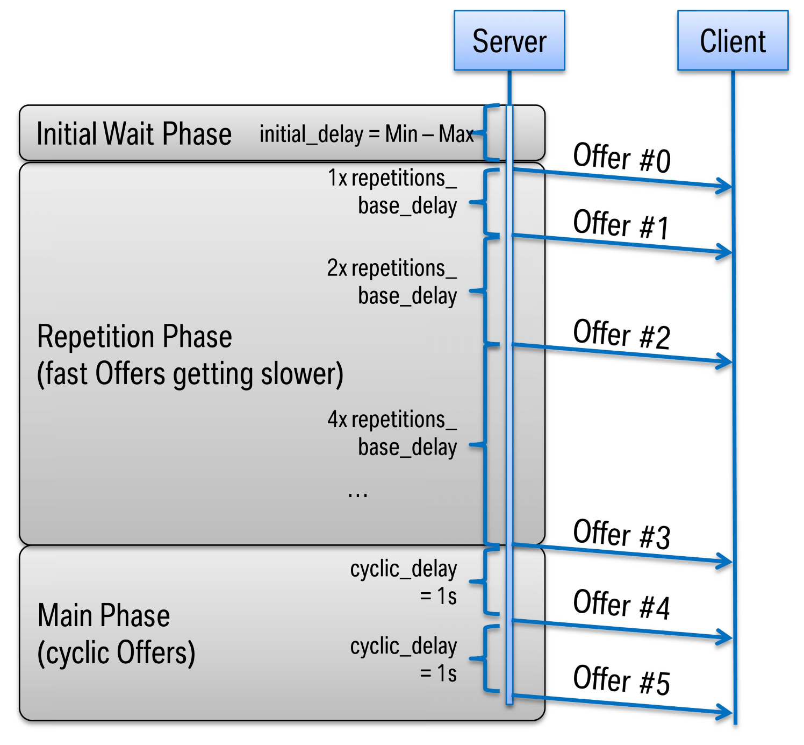

**图 10.19：SOME/IP 服务器时序示例**

|  |  |  |  |  |
| --- | --- | --- | --- | --- |
| ***班级*** | **TagWithOptionalValue** | | | |
| ***包裹*** | M2::AUTOSARTemplates::GenericStructure::GeneralTemplateClasses::TagWithOptionalValue | | | |
| ***笔记*** | 标记值是标记（键）和提供附加到模型元素的补充信息的值的组合。请注意，允许使用没有值的键。 | | | |
| ***根据*** | *AR对象* | | | |
| ***属性*** | ***类型*** | ***多。*** | ***种类*** | ***笔记*** |
| 钥匙 | 细绳 | 1 | 属性 | 定义一个键。 |
| 序列偏移 | 整数 | 0..1 | 属性 | sequenceOffset 属性支持将 TagWithOptionalValue 聚合为可拆分的用例。如果多个聚合定义了相同的属性键值，则合并值集合的顺序可能很重要。例如，考虑通过元类 TagWithOptionalValue 对 $PATH 环境变量进行建模。 sequenceOffset 描述了连接值中每个贡献的相对位置。贡献按整数递增顺序排序。 |
| 价值 | 细绳 | 0..1 | 属性 | 定义相应的值。 |

**表 10.42：TagWithOptionalValue**

**[constr_10037]** { DRAFT }**存在属性TagWithOptionalValue 。在ProvidedSomeipServiceInstance 、 RequiredSomeipServiceInstance 、 SdServerConfig 、 SdClientConfig或AbstractServiceInstance** d**拥有的属性capabilityRecord上下文**中的**sequenceOffset d**对于在ProvidedSomeipServiceInstance 、 RequiredSomeipServiceInstance 、 SdServerConfig 、 SdClientConfig或

AbstractServiceInstance ，属性TagWithOptionalValue 。序列关闭-

set不应该存在。 c *()*

**10.3.1.1.4 提供的事件组**

ProvidedSomeipServiceInstance在角色providedEventGroup中聚合SomeipProvidedEventGroup ，该角色允许为SomeipEventGroup定义服务实例特定的配置设置。

|  |  |  |  |  |
| --- | --- | --- | --- | --- |
| ***班级*** | **SomeipProvidedEventGroup** | | | |
| ***包裹*** | M2::AUTOSARTemplates::AdaptivePlatform::ServiceInstanceManifest::ServiceInstanceDeployment | | | |
| ***笔记*** | 元类表示在提供端为每个 EventGroup 分别配置与 ServiceInstance 相关的通信设置的能力。  **标签：** atp.Status=draft | | | |
| ***根据*** | *ARObject* , *Identifiable* , *MultilanguageReferable* , *Referrable* | | | |
| ***属性*** | ***类型*** | ***多。*** | ***种类*** | ***笔记*** |
| 事件组 | SomeipEventGroup | 0..1 | 参考 | 对 System Manifest 中的 SomeipEventGroup 的引用，ServiceInstance 相关的事件组设置对其有效。  **标签：** atp.Status=draft |
| 事件组播 UdpPort | 正整数 | 0..1 | 属性 | 用于 IP 多播情况下的事件通信的 UdpPort 配置。  在 SOME/IP 服务发现期间：向客户端发送 SD-SubscribeEventGroupAck 消息（对 SD-SubscribeEventGroup 的答复）。  事件：如果超过了 multicastThreshold，这是服务器发送多播事件消息的目标端口。  **标签：** atp.Status=draft |
| ipv4MulticastIp地址 | Ip4地址字符串 | 0..1 | 属性 | 在 Event GroupSubscribeAck 消息中传输的多播 IPv4 地址。  **标签：** atp.Status=draft |
| ipv6MulticastIp地址 | Ip6地址字符串 | 0..1 | 属性 | 在 Event GroupSubscribeAck 消息中传输的多播 IPv6 地址。  **标签：** atp.Status=draft |

5

4

|  |  |  |  |  |
| --- | --- | --- | --- | --- |
| ***班级*** | **SomeipProvidedEventGroup** | |  |  |
| 多播  临界点 | 正整数 | 1 | 属性 | 指定触发服务器将事件传输更改为多播的订阅客户端的数量。  示例：如果配置为 0，则仅使用单播。如果配置为 1，则第一个客户端将已由多播提供服务。如果配置为 2，第一个客户端将使用单播服务，一旦第二个客户端到达，两者都将通过多播服务。  这不会影响初始事件的处理，这些事件仅使用单播服务。  **标签：** atp.Status=draft |
| sdServerEvent  分组计时  配置 | SomeipSdServerEvent  GroupTimingConfig | 0..1 | 参考 | 特定于 EventGroup 的服务器计时配置设置。  **标签：** atp.Status=draft |

**表 10.43：SomeipProvidedEventGroup**

**[TPS_MANI_03018]** { DRAFT } **SomeipProvidedEventGroup的使用。 multicastThreshold** d IP-Unicast 和 IP-Multicast 之间的切换由带有SomeipProvidedEventGroup的服务器引导。 multicastThreshold属性和订阅到SomeipProvidedEventGroup的客户端数量。

如果多播，服务器将更改事件的传输为多播-

订阅客户端的数量达到相应SomeipProvidedEventGroup的阈值。如果订阅的客户端数量小于配置的multicastThreshold ，则事件的传输通过单播通信进行。 c *( RS_MANI_00024 )*

以下示例显示了与订阅客户端数量相关的多播阈值对将 SOME/IP 事件传输到单播或多播目标地址的影响：

* 如果multicastThreshold配置为 0，则只有单播 IP 地址和端口将用作目标地址。
* 如果multicastThreshold配置为 1，第一个客户端将由多播服务。
* 如果multicastThreshold配置为 2，第一个客户端将使用单播服务，一旦第二个客户端到达，两个客户端都将使用多播服务，依此类推。

**[TPS_MANI_03020]** { DRAFT }**服务器RequestResponseDelay用于接收到的 SubscribeEventGroup 条目**d服务器将延迟对接收到的 SubscribeEventGroup 消息的 SubscribeEventGroupAck 响应，该消息由配置的 SomeipSdClientEventGroupTimingConfig 的多播ServiceOffer 触发。请求响应延迟。

实际延迟将在maxValue和minValue之间随机选择。 c *( RS_MANI_00024 )*

|  |  |  |  |  |
| --- | --- | --- | --- | --- |
| ***班级*** | **SomeipSdServerEventGroupTimingConfig** | | | |
| ***包裹*** | M2::AUTOSARTemplates::SystemTemplate::Fibex::Fibex4Ethernet::ServiceInstances | | | |
| ***笔记*** | EventGroup 特定的计时配置设置。  **标签：** atp.recommendedPackage=SomeipSdTimingConfigs | | | |
| ***根据*** | *ARElement* , *ARObject* , *CollectableElement* , *Identifiable* , *MultilanguageReferable* , *Packageable Element* , *Referrable* | | | |
| ***属性*** | ***类型*** | ***多。*** | ***种类*** | ***笔记*** |
| 要求  响应延迟 | 请求响应延迟 | 0..1 | 聚合 | 服务发现应延迟对多播消息触发的单播消息的响应（例如  提供服务后订阅事件组）。 |

**表 10.44：SomeipSdServerEventGroupTimingConfig**

**提供的SomeipServiceInstance相关事件和方法属性**

**[TPS_MANI_03154]** { DRAFT }**事件**d**的ProvidedSomeipServiceInstance相关配置设置由**角色eventProps中的ProvidedSomeipServiceInstance聚合的类SomeipEventProps允许为角色中的ProvidedSomeipServiceInstance引用的SomeipServiceInterfaceDeployment中定义的事件指定ProvidedSomeipServiceInstance相关配置设置服务接口部署。 c *( RS_MANI_00024 )*

|  |  |  |  |  |
| --- | --- | --- | --- | --- |
| ***班级*** | **SomeipEventProps** | | | |
| ***包裹*** | M2::AUTOSARTemplates::AdaptivePlatform::ServiceInstanceManifest::ServiceInstanceDeployment | | | |
| ***笔记*** | 此元类允许为提供的服务实例中的事件设置配置选项。  **标签：** atp.Status=draft | | | |
| ***根据*** | *AR对象* | | | |
| ***属性*** | ***类型*** | ***多。*** | ***种类*** | ***笔记*** |
| 收藏道具 | SomeipCollectionProps | 0..1 | 聚合 | 为服务实例提供的事件可配置的时间属性集合。  **标签：** atp.Status=draft |
| 事件 | SomeipEvent  部署 | 0..1 | 参考 | 引用 SomeipEventProps 适用的事件。  **标签：** atp.Status=draft |

**表 10.45: SomeipEventProps**

**[TPS_MANI_03155]** { DRAFT }**方法s 的ProvidedSomeipServiceInstance相关配置设置由**角色 methodResponseProps 中的ProvidedSomeipServiceInstance 聚合的类 SomeipMethodProps允许为方法响应消息指定ProvidedSomeipServiceInstance相关配置设置。该方法在角色serviceInterfaceDeployment中的ProvidedSomeipServiceInstance引用的SomeipServiceInterfaceDeployment中定义。 c *( RS_MANI_00024 )*

*ProvidedApServiceInstance*

ProvidedSomeipServiceInstance

+

loadBalancingPriority: PositiveInteger

[0..1]

+

loadBalancingWeight: PositiveInteger

[0..1]

priority: PositiveInteger

[0..1]

+

+

serviceInstanceId: PositiveInteger

SomeipEventProps

SomeipMethodProps

*ServiceEventDeployment*

SomeipEventDeployment

burstSize: PositiveInteger

[0..1]

+

+

eventId: PositiveInteger

[0..1]

+

maximumSegmentLength: PositiveInteger

[0..1]

separationTime: TimeValue

+

[0..1]

serializer: SerializationTechnologyEnum

+

+

transportProtocol: TransportLayerProtocolEnum

*ServiceMethodDeployment*

SomeipMethodDeployment

[0..1]

burstSizeRequest: PositiveInteger

+

+

[0..1]

burstSizeResponse: PositiveInteger

[0..1]

maximumSegmentLengthRequest: PositiveInteger

+

[0..1]

maximumSegmentLengthResponse: PositiveInteger

+

methodId: PositiveInteger

+

separationTimeRequest: TimeValue

+

[0..1]

+

separationTimeResponse: TimeValue

[0..1]

+

transportProtocol: TransportLayerProtocolEnum

*RequiredApServiceInstance*

RequiredSomeipServiceInstance

+

requiredMinorVersion: AnyVersionString

[0..1]

[0..1]

requiredServiceInstanceId: AnyServiceInstanceId

+

[0..1]

versionDrivenFindBehavior: ServiceVersionAcceptanceKindEnum

+

SomeipCollectionProps

[0..1]

udpCollectionBufferTimeout: TimeValue

+

[0..1]

+

udpCollectionTrigger: UdpCollectionTriggerEnum

«enumeration»

UdpCollectionTriggerEnum

always

never

+

methodRequestProps

0..*

collectionProps

+

0..1

methodResponseProps

+

0..*

+

event

0..1

+

collectionProps

0..1

+

method

0..1

+

eventProps

0..*

**图 10.20： ProvidedSomeipServiceInstance相关的事件和方法属性**

|  |  |  |  |  |
| --- | --- | --- | --- | --- |
| ***班级*** | **SomeipMethodProps** | | | |
| ***包裹*** | M2::AUTOSARTemplates::AdaptivePlatform::ServiceInstanceManifest::ServiceInstanceDeployment | | | |
| ***笔记*** | 此元类允许为服务实例中的方法设置配置选项。  **标签：** atp.Status=draft | | | |
| ***根据*** | *AR对象* | | | |
| ***属性*** | ***类型*** | ***多。*** | ***种类*** | ***笔记*** |
| 收藏道具 | SomeipCollectionProps | 0..1 | 聚合 | 为服务实例提供或请求的方法配置的时间属性集合。  **标签：** atp.Status=draft |
| 方法 | 一些方法  部署 | 0..1 | 参考 | 引用 SomeipMethod Props 适用的方法。  **标签：** atp.Status=draft |

**表 10.46：SomeipMethodProps**

|  |  |  |  |  |
| --- | --- | --- | --- | --- |
| ***班级*** | **SomeipCollectionProps** | | | |
| ***包裹*** | M2::AUTOSARTemplates::AdaptivePlatform::ServiceInstanceManifest::ServiceInstanceDeployment | | | |
| ***笔记*** | 可为 ServiceInstance 提供的事件或 ServiceInstance 提供或请求的方法配置的属性集合。  **标签：** atp.Status=draft | | | |
| ***根据*** | *AR对象* | | | |
| ***属性*** | ***类型*** | ***多。*** | ***种类*** | ***笔记*** |
| udpCollection 缓冲区超时 | 时间价值 | 0..1 | 属性 | 由于数据收集，传出消息（事件、方法调用或方法响应）可能延迟的最长时间。  **标签：** atp.Status=draft |
| udpCollection 触发器 | UdpCollectionTrigger  枚举 | 0..1 | 属性 | 如果启用数据收集，则定义 ServiceInterface 元素（事件或方法）是否有助于触发 udp 数据传输。  **标签：** atp.Status=draft |

**表 10.47：SomeipCollectionProps**

|  |  |
| --- | --- |
| ***枚举*** | **UdpCollectionTriggerEnum** |
| ***包裹*** | M2::AUTOSARTemplates::AdaptivePlatform::ServiceInstanceManifest::ServiceInstanceDeployment |
| ***笔记*** | 如果启用数据收集，则定义 ServiceInterface 元素（事件或方法）是否有助于触发 udp 数据传输。  **标签：** atp.Status=draft |
| ***文字*** | ***描述*** |
| 总是 | ServiceInterface 元素将触发数据的传输。  **标签：**  atp.EnumerationLiteralIndex=0 atp.Status=草稿 |
| 绝不 | ServiceInterface 元素将被缓冲并且不会触发数据的传输。  **标签：**  atp.EnumerationLiteralIndex=1 atp.Status=草稿 |

**表 10.48：UdpCollectionTriggerEnum**

**[TPS_MANI_03158]** { DRAFT }上**提供的数据收集的配置-**

**通过 udp 传输的ServiceInstance**属性udpCollectionBufferTimeout和udpCollectionTrigger支持配置多个消息的数据集合以通过 Udp 传输。

在ProvidedServiceInstance中，所有udpCollectionTrigger设置为never的方法响应和事件都将被收集到缓冲区中，直到触发器到达开始数据传输。

支持以下触发选项：

* 需要传输udpCollectionTrigger设置为always的消息。
* 到达udpCollectionBufferTimeout 。
* 由属性udpCollectionBufferSizeThreshold定义的缓冲区大小。

c *( RS_MANI_00024 )*

**10.3.1.2 所需服务实例**

**[TPS_MANI_03059]** {草案}**必需的SomeipServiceInstance 。 requiredServiceInstanceId** d RequiredSomeipServiceInstance定义了客户端搜索的SomeipServiceInterfaceDeployment的requiredServiceInstanceId 。

客户端可以搜索特定的requiredServiceInstanceId或serviceInterfaceDeployment的所有requiredServiceInstanceId 。 c *( RS_MANI_00024 )*

**[constr_10070]** { DRAFT } **RequiredSomeipServiceInstance的值。 requiredServiceInstanceId** d对于每个RequiredSomeipServiceInstance 。 requiredServiceInstanceId ，值应在 0..65534 或 ALL 范围内。 c *()*

|  |  |  |  |  |
| --- | --- | --- | --- | --- |
| ***班级*** | **必需的SomeipServiceInstance** | | | |
| ***包裹*** | M2::AUTOSARTemplates::AdaptivePlatform::ServiceInstanceManifest::ServiceInstanceDeployment | | | |
| ***笔记*** | 此元类表示在 SOME/IP 之上的具体实现中描述所需服务实例的存在和配置的能力。  **标签：**  atp.Status=草稿  atp.recommendedPackage=服务实例 | | | |
| ***根据*** | *ARElement* , *ARObject* , *AdaptivePlatformServiceInstance* , *CollectableElement* , *Identifiable* ,  *MultilanguageReferable* , *PackageableElement* , *Referrable* , *RequiredApServiceInstance* , *Uploadable PackageElement* | | | |
| ***属性*** | ***类型*** | ***多。*** | ***种类*** | ***笔记*** |
| 黑名单版本 | SomeipService版本 | * | 聚合 | 黑名单版本的集合。  **标签：** atp.Status=draft |
| 能力  记录  （订购） | TagWithOptionalValue | * | 聚合 | 存储任意名称/值对的记录序列，传递有关命名服务的附加信息。  **标签：** atp.Status=draft |
| 方法请求道具 | SomeipMethodProps | * | 聚合 | ServiceInstance 请求的各个方法的配置设置。  **标签：** atp.Status=draft |
| 必需的事件组 | SomeipRequiredEvent  团体 | * | 聚合 | RequiredService 实例使用的 EventGroup 列表。  **标签：** atp.Status=draft |
| 需要次要版本 | 任何版本字符串 | 0..1 | 属性 | 此属性用于配置 Service Discovery 将搜索的 SomeIp ServiceInterface 的哪个次要版本。可以将值设置为代表所搜索服务的次要版本的数字，也可以设置为 ANY。  **标签：** atp.Status=draft |

5

4

|  |  |  |  |  |
| --- | --- | --- | --- | --- |
| ***班级*** | **必需的SomeipServiceInstance** | |  |  |
| requiredService InstanceId | AnyServiceInstanceId | 0..1 | 属性 | 此属性表示描述所需服务实例 ID 的能力。  **标签：** atp.Status=draft |
| sdClientConfig | SomeipSdClientService  实例配置 | 1 | 参考 | 与 SOME/IP 服务发现相关的客户端特定配置设置。  **标签：** atp.Status=draft |
| 版本驱动的 FindBehavior | 服务版本  AcceptanceKindEnum | 0..1 | 属性 | 定义服务发现查找行为。  **标签：** atp.Status=draft |

**表 10.49：必需的SomeipServiceInstance**

|  |  |  |  |  |
| --- | --- | --- | --- | --- |
| ***班级*** | **SomeipService版本** | | | |
| ***包裹*** | M2::AUTOSARTemplates::SystemTemplate::Fibex::Fibex4Ethernet::ServiceInstances | | | |
| ***笔记*** | 此元类表示描述 SOME/IP 服务版本的能力。  **标签：** atp.Status=draft | | | |
| ***根据*** | *AR对象* | | | |
| ***属性*** | ***类型*** | ***多。*** | ***种类*** | ***笔记*** |
| 主要版本 | 正整数 | 0..1 | 属性 | ServiceInterface 的主要版本。  **标签：**  atp.Status=草稿 xml.sequenceOffset=10 |
| 次要版本 | 正整数 | 1 | 属性 | ServiceInterface 的次要版本。  **标签：**  atp.Status=草稿 xml.sequenceOffset=20 |

**表 10.50：SomeipServiceVersion**

|  |  |
| --- | --- |
| ***枚举*** | **ServiceVersionAcceptanceKindEnum** |
| ***包裹*** | M2::AUTOSARTemplates::SystemTemplate::Fibex::Fibex4Ethernet::ServiceInstances |
| ***笔记*** | 为所需的服务实例定义了可能的接受类型。  **标签：** atp.Status=draft |
| ***文字*** | ***描述*** |
| 精确或任何次要版本 | 搜索 ANY 或特定的次要版本服务实例并选择所有返回的服务实例（如果是 ANY）或精确地选择在所需的 MinorVersion 中定义的特定次要版本服务实例。  **标签：**  atp.EnumerationLiteralIndex=0 atp.Status=草稿 |
| 最低次要版本 | 搜索任何次要版本服务实例并仅选择次要版本等于或大于 requiredMinorVersion 中给定的那些服务实例。  **标签：**  atp.EnumerationLiteralIndex=1 atp.Status=草稿 |

**表 10.51：ServiceVersionAcceptanceKindEnum**

**[TPS_MANI_03021]** { DRAFT }**从客户端的角度对搜索到的次要版本的要求**d元类RequiredSomeipServiceInstance能够从客户端的角度对服务的版本做出进一步的规范。

为此，属性RequiredSomeipServiceInstance 。 requiredMinorVersion存在并提供定义所需次要版本（ SomeipServiceVersion . minorVersion ）的能力。 c *( RS_MANI_00024 )*

请注意，客户端搜索的主要版本已由SomeipServiceVersion定义。 SomeipServiceInterfaceDeployment中的majorVersion 。因此不可能搜索任何主要版本，因此客户端总是寻找特定的主要版本。

可能由SomeipServiceVersion定义的次要版本。 SomeipServiceInterfaceDeployment中的minorVersion与客户端和服务搜索无关，应被忽略。

**[TPS_MANI_03619]** { DRAFT } **SOME/IP 服务搜索requiredMinorVersion** d一个RequiredSomeipServiceInstance正在搜索 SOME/IP 服务实例requiredMinorVersion ：

* 如果versionDrivenFindBehavior = exactOrAnyMinorVersion ：与requiredMinorVersion中设置的值匹配的服务次要版本或服务实例的任何次要版本（如果*requiredMinorVersion*设置为*ANY ）*
* 如果versionDrivenFindBehavior = minimumMinorVersion ：服务次要版本至少匹配requiredMinorVersion中设置的值或更高c *( RS_MANI_00009 )*

**[constr_3561]** { DRAFT } **minimumMinorVersion和RequiredSomeipServiceInstance 。 requiredMinorVersion值**d RequiredSomeipServiceInstance 。 _如果versionDrivenFindBehavior = minimumMinorVersion ，则requiredMinorVersion不应具有值*ANY* 。 c *()*

**[TPS_MANI_03618]** { DRAFT } **RequiredSomeipServiceInstance的使用。 blacklistedVersion** d如果SomeipServiceVersion ，则不考虑将RequiredSomeipServiceInstance到ProvidedSomeipServiceInstance的服务连接用于服务发现。由ProvidedSomeipServiceInstance引用的封闭SomeipServiceInterfaceDeployment的minorVersion存在于在角色blacklistedVersion中的RequiredSomeipServiceInstance处聚合的SomeipServiceVersion集合中。 c *( RS_MANI_00066 )*

使用黑名单的典型场景可能是：对于某个RequiredSomeipServiceInstance ，系统内部某个兼容的提供者服务版本可能无法工作，这可能在设计阶段之后就已经确定。

为了保持系统运行，如果已将其列入黑名单，则在服务搜索中将不会考虑此特定提供程序版本。因此， RequiredSomeipServiceInstance可能只连接到满足搜索条件且未被列入黑名单的ProvidedSomeipServiceInstance 。

**[constr_3558]** {草案}**必需的SomeipServiceInstance 。 blacklistedVersion仅限于使用minorVersion** d MajorVersion属性不得在由角色blacklistedVersion中的RequiredSomeipServiceInstance聚合的SomeipServiceVersion中使用。 c *()*

**[constr_5115]** { DRAFT }在同一**RPortPrototype**上搜索特定的SOME **/IP ServiceInstance 和所有 SOME** / IP ServiceInstances不允许通过ServiceInstanceToPortPrototypeMapping将搜索使用ServiceInstanceToMachineMapping映射到同一EthernetCommunicationConnector的 SOME/IP（ requiredServiceInstanceId = ALL）上的所有服务实例（因此正在搜索同一 VLAN 上的 SOME/IP 服务实例）映射到相同的 RPortPrototype 。 c *()*

RPortPrototype

ServiceInstanceToPort

-

PrototypeMapping

ServiceInstanceToPort

-

PrototypeMapping

RequiredSomeip

-

ServiceInstance

ID=42

RequiredSomeip

-

ServiceInstance

ID=ALL

ServiceInstanceTo

-

MachineMapping

ServiceInstanceTo

-

MachineMapping

EthernetCommuni

-

cationConnector

**图 10.21：不允许场景的描述**

请注意，图10.21中描述的场景由 [ constr_5115 ] 覆盖。

换句话说，允许中间件通过单个RPortPrototype在一个 VLAN 上搜索具体的 SOME/IP ServiceInstance 并在不同 VLAN 上搜索所有 SOME/IP ServiceInstances 。但是中间件只能通过单个RPortPrototype在同一 VLAN 上搜索 ALL SOME/IP ServiceInstances 或一个具体的 SOME/IP ServiceInstance 。

RPortPrototype

ServiceInstanceToPort

-

PrototypeMapping

ServiceInstanceToPort

-

PrototypeMapping

RequiredSomeip

-

ServiceInstance

ID=42

RequiredSomeip

-

ServiceInstance

ID=ALL

ServiceInstanceTo

-

MachineMapping

ServiceInstanceTo

-

MachineMapping

EthernetCommuni

-

cationConnector

EthernetCommuni

-

cationConnector

**图 10.22：允许场景的描述**

请注意，图10.22中描述的场景由 [ constr_5115 ] 覆盖。

**10.3.1.2.1 IP 配置**

在 SOME/IP 中，SubscribeEventGroup 条目引用 IPv4 或 IPv6 端点选项，以向服务器指示客户端想要接收SomeipEventGroup事件的位置。这样的端点包含客户端的 IP 地址。

**[TPS_MANI_03022]** { DRAFT } **RequiredSomeipServiceInstance的上下文**d可以使用SomeipServiceInstanceToMachineMapping将RequiredSomeipServiceInstance映射到MachineDesign的CommunicationConnector 。

有了这个映射， RequiredSomeipServiceInstance到单播 IP 地址的分配就建立了，因为EthernetCommunicationConnector引用角色 unicastNetworkEndpoint 中的NetworkEndpoint 。 unicastNetworkEndpoint定义客户端的本地 IP 地址。 c *( RS_MANI_00009 , RS_MANI_00024 )*

**10.3.1.2.2 TP 配置**

在 SOME/IP SubscribeEventGroup 消息中引用的 IPv4 或 IPv6 端点选项除了 IP 地址之外还包含传输层协议（例如 UDP 或 TCP），以及客户端的端口号。

使用SomeipServiceInstanceToMachineMapping将传输层配置属性分配给RequiredSomeipServiceInstance 。

SubscribeEvent 的传输层 (TCP/UDP) 配置属性-

组条目在SomeipServiceInstanceToMachineMapping元素中直接可用。

SomeipServiceInstanceToMachineMapping还定义了客户端将方法调用消息发送到服务器的源端口和客户端从服务器接收方法响应的目标端口。

SomeipServiceInstanceToMachineMapping的建模与 TP 和 IP 配置如图C.1所示。

**[TPS_MANI_03023]** {草稿} **Udp TransportProtocolConfigurationfor**

**RequiredSomeipServiceInstance** d SomeipServiceInstanceToMachineMapping 。 _ udpPort为 UDP 通信定义传输协议，以防服务器通过 UDP 提供ServiceInterface内容并且客户端想要使用它。 c *( RS_MANI_00009 , RS_MANI_00024 )*

**[TPS_MANI_03024]** {草稿} **Tcp TransportProtocolConfigurationfor**

**RequiredSomeipServiceInstance** d SomeipServiceInstanceToMachineMapping 。 _ tcpPort定义 TCP 通信的传输协议，以防服务器通过 TCP 提供ServiceInterface内容并且客户端想要使用它。 c *( RS_MANI_00009 , RS_MANI_00024 )*

**[TPS_MANI_03049]** { DRAFT } **Tcp 和 Udp 传输协议配置**

**RequiredSomeipServiceInstance** d允许在同一个SomeipServiceInstanceToMachineMapping中设置tcpPort和udpPort 。如果服务器通过 Udp 和 Tcp 提供ServiceInterface内容并且客户端想要使用它，则应使用此类设置。 c *( RS_MANI_00009 , RS_MANI_00024 )*

**[TPS_MANI_03237]** { DRAFT }**传输 协议属性定义为**

**RequiredSomeipServiceInstance** d允许为RequiredSomeipServiceInstance定义的每个SomeipServiceInstanceToMachineMapping具有：

* 已配置的udpPort或
* 配置的tcpPort或
* 配置的udpPort和tcpPort或
* 没有配置udpPort和tcpPort 。

c *( RS_MANI_00009 , RS_MANI_00024 )*

不包含udpPort和tcpPort的SomeipServiceInstanceToMachineMapping映射的RequiredSomeipServiceInstance只允许通过 IP 多播接收事件。

在这种情况下，如果服务器将始终使用多播传输，则客户端不需要准备单播套接字。在这种情况下，从 ServiceConsumer 发送到 ServiceProvider 的 SubscribeEventGroup SOME/IP SD 消息将不包含任何单播端点选项。

此外，相应的ServiceInterface不允许定义任何方法，因为请求/响应通信模式仅限于 IP 单播。

此类设置的另一个先决条件是，将ProvidedSomeipServiceInstance配置为仅用于 IP 多播传输。也就是说，所有SomeipProvidedEventGroup的属性multicastThreshold的值都需要设置为 1。

[ **constr_5161** ] { DRAFT }**由SomeipServiceInstanceToMachineMapping**映射**但未配置tcpPort和udpPort**的RequiredSomeipServiceInstance _ _ _ _ _ _ _ _ _ SomeipMethodDeployment （直接或间接通过ServiceFieldDeployment ）。 c *()*

RequiredSomeipServiceInstance定义了Tcp 和Udp 传输协议配置，如[ TPS_MANI_03049 ] 中所述，那么SOME/IP ServiceInterfaceDeployment设置决定ProvidedSomeipServiceInstance的哪些内容通过udp传输，哪些内容通过tcp传输。这在 [ TPS_MANI_03050 ] 和 [ TPS_MANI_03051 ] 中有描述。

**10.3.1.2.3 服务发现客户端配置**

客户端的服务发现阶段允许最小化服务发现消息的数量，并允许在 ECU 启动时快速同步。

对于客户端上的每个RequiredSomeipServiceInstance ，都存在不同的阶段：

* 下
* 已请求
  + 初始等待阶段
  + 重复阶段
  + 主要阶段

**[TPS_MANI_03025]** { DRAFT } **RequiredSomeipServiceInstance的客户端计时配置**d客户端计时可使用 SomeipSdClientServiceInstanceConfig 进行配置，该配置在角色sdClientConfig中由计时有效的RequiredSomeipServiceInstance引用。 c *( RS_MANI_00024 )*

SomeipSdClientServiceInstanceConfig元素的数量决定了中间件实际应该使用多少计时器来保持随机时间。通过参考RequiredSomeipServiceInstance 。 sdClientConfig每个RequiredSomeipServiceInstance定义分配给哪个计时器。

请注意，可以定义多个具有相同计时规范值的SomeipSdClientServiceInstanceConfig元素，以便在中间件中请求多个计时器处理。

如果多个RequiredSomeipServiceInstance共享同一个计时器，那么该计时器的到期将导致服务发现消息的组合发送。

**[TPS_MANI_03231]** { DRAFT }为**RequiredSomeipServiceInstance共享计时器**如果多个RequiredSomeipServiceInstance指向角色sdClientConfig 中的同一个SomeipSdClientServiceInstanceConfig ，那么所有这些RequiredSomeipServiceInstance将共享相同的计时器以用于它们的计时行为。这将导致在一个服务发现消息中组合多个服务发现条目。 c *( RS_MANI_00024 )*

|  |  |  |  |  |
| --- | --- | --- | --- | --- |
| ***班级*** | **SomeipSdClientServiceInstanceConfig** | | | |
| ***包裹*** | M2::AUTOSARTemplates::SystemTemplate::Fibex::Fibex4Ethernet::ServiceInstances | | | |
| ***笔记*** | 与 SOME/IP 服务发现的配置相关的客户端特定设置。  **标签：** atp.recommendedPackage=SomeipSdTimingConfigs | | | |
| ***根据*** | *ARElement* , *ARObject* , *CollectableElement* , *Identifiable* , *MultilanguageReferable* , *Packageable Element* , *Referrable* | | | |
| ***属性*** | ***类型*** | ***多。*** | ***种类*** | ***笔记*** |
| 初始查找行为 | InitialSdDelayConfig | 0..1 | 聚合 | 控制客户端的初始查找行为。 |
| 优先 | 正整数 | 0..1 | 属性 | 此属性定义服务的 VLAN 帧优先级  由RequiredSomeip 产生的发现消息  引用此 SomeipSdClient 的 ServiceInstances  ServiceInstanceConfig（查找、订阅事件组、停止订阅事件组）。允许使用从 0（尽力而为）到 7（最高）的值。 |
| 服务查找生存时间 | 正整数 | 1 | 属性 | 此属性表示以秒为单位定义服务查找有效时间的能力。 |

**表 10.52：SomeipSdClientServiceInstanceConfig**

**[TPS_MANI_03026]** { DRAFT }**所需的初始等待阶段配置-**

**SomeipServiceInstance** d RequiredSomeipServiceInstance的初始等待阶段由initialFindBehavior和两个属性initialDelayMinValue和initialDelayMaxValue配置。

如果基于这些最小值和最大值计算出的随机计时器第一个到期

FindService 条目将被发送出去。 c *( RS_MANI_00024 )*

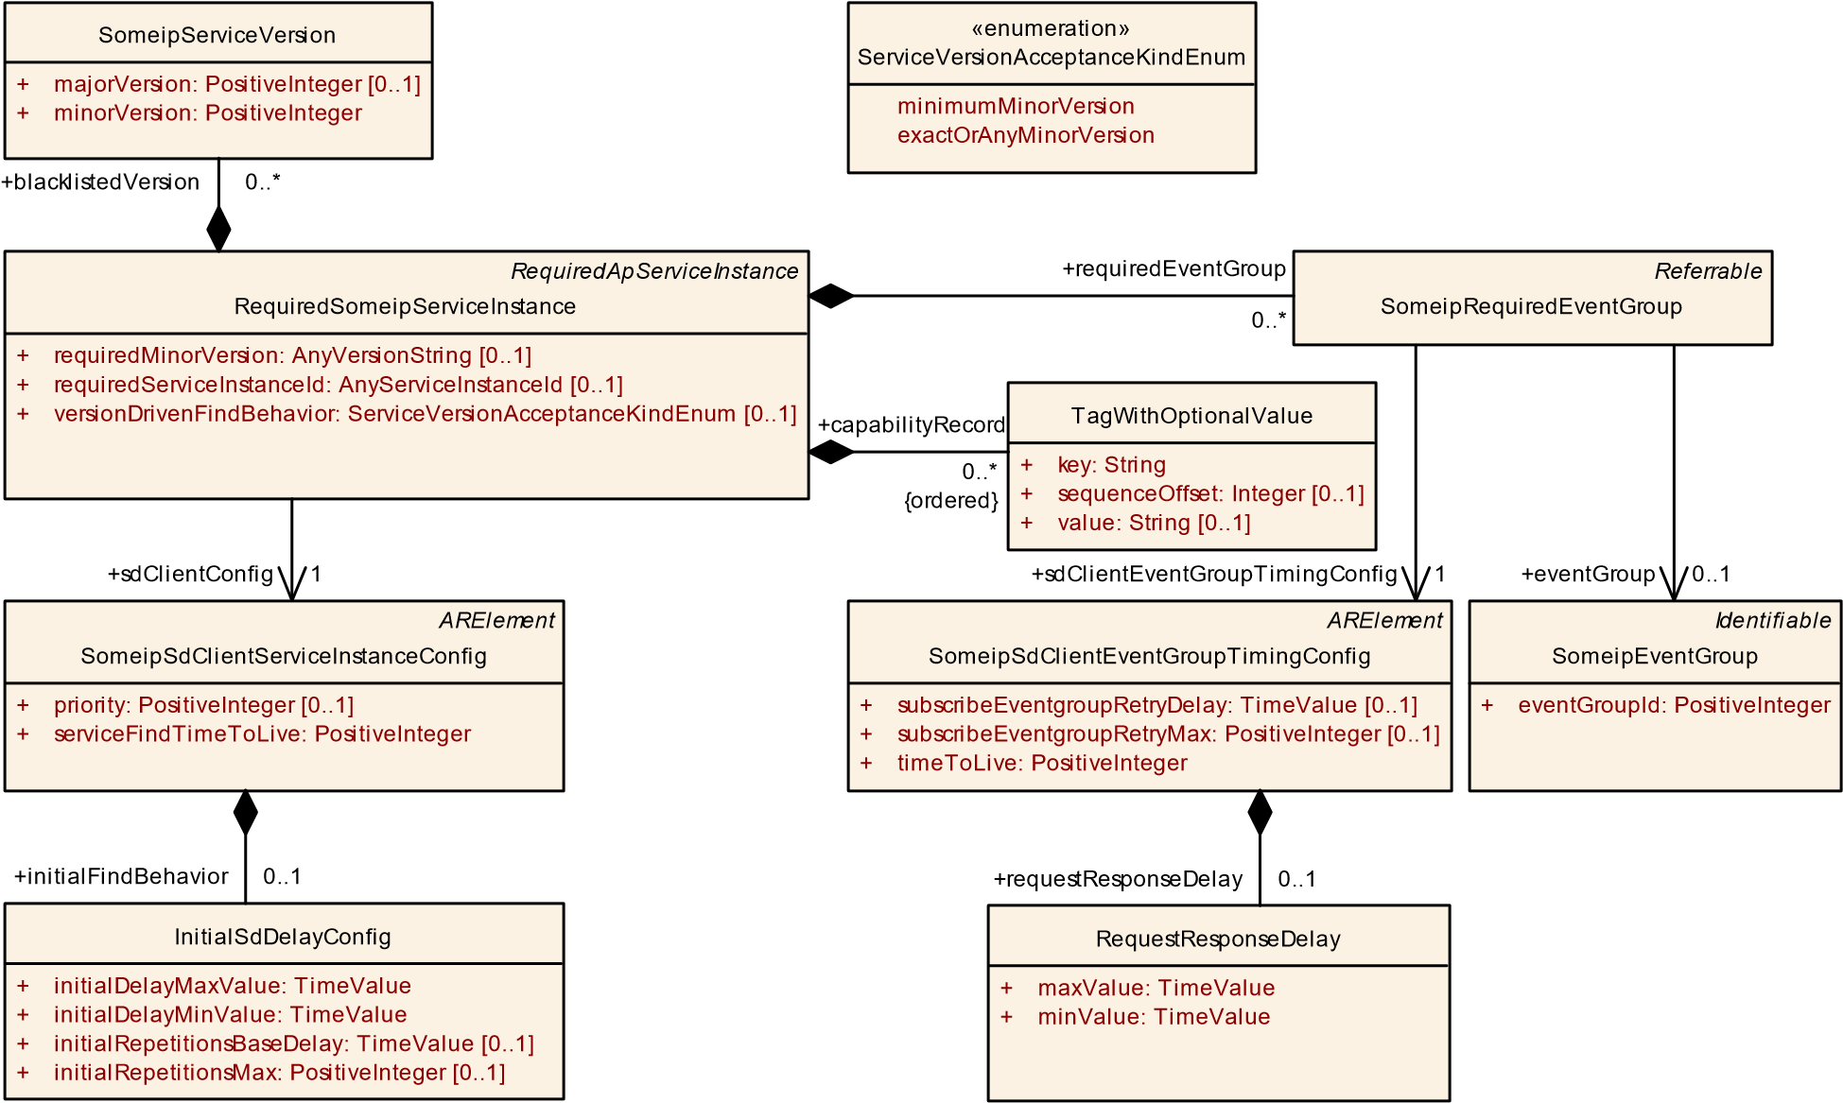

**图 10.23：SOME/IP 服务发现客户端配置设置**

当计算出的随机计时器到期并且没有收到 OfferService 时，将进入重复阶段。

**[TPS_MANI_03027]** { DRAFT } RequiredSomeipServiceInstance的**重复等待阶段配置**d **RequiredSomeipServiceInstance**的重复等待阶段配置了initialFindBehavior和两个属性initialRepetitionsMax和initialRepetitionsBaseDelay 。 c *( RS_MANI_00024 )*

如果进入重复阶段，则服务发现等待initialRepetitionsBaseDelay并发送 FindService 条目。

如果发送的 FindService 条目数量达到initialRepetitionsMax并且没有收到 OfferService，则将进入主阶段。在主阶段，客户端不再发送 FindService 条目。

**[TPS_MANI_03028]** { DRAFT } **TTL 用于查找服务条目**d RequiredSomeipServiceInstance的生命周期可通过SomeipSdClientServiceInstanceConfig的serviceFindTimeToLive属性进行配置。

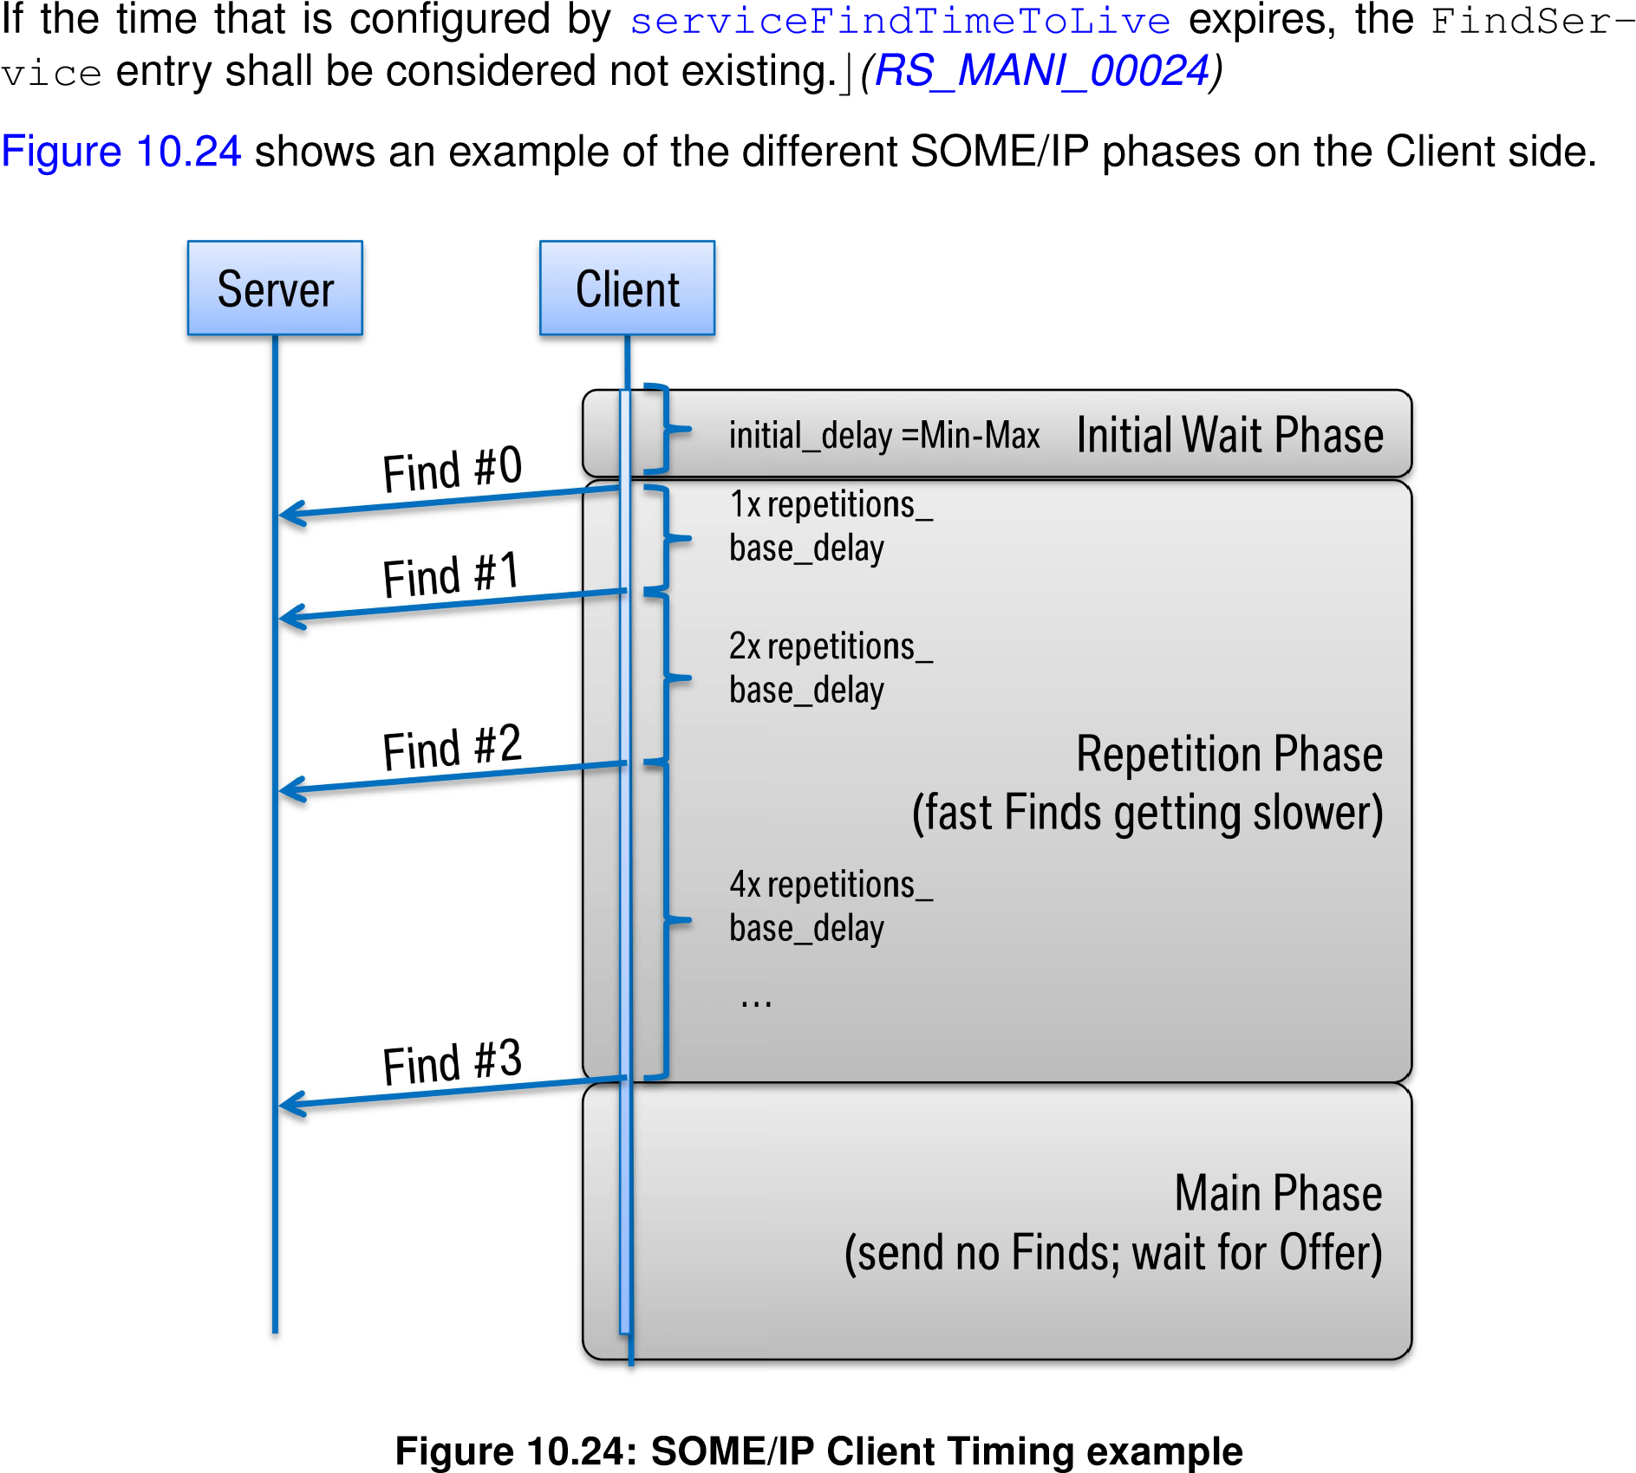

使用允许传输任意配置字符串（键/值对）的能力记录来指定有关RequiredSomeipServiceInstance的附加信息。

这允许对附加信息进行编码，例如服务名称或其配置。

**[TPS_MANI_03029]** { DRAFT }**客户端能力记录**d客户端的能力记录（键/值对）可通过能力记录和两个属性key和value进行配置。 c *( RS_MANI_00024 )*

**10.3.1.2.4 所需事件组**

RequiredSomeipServiceInstance在角色requiredEventGroup中聚合SomeipRequiredEventGroup ，该角色允许为SomeipEventGroup定义服务实例特定的配置设置。

|  |  |  |  |  |
| --- | --- | --- | --- | --- |
| ***班级*** | **SomeipRequiredEventGroup** | | | |
| ***包裹*** | M2::AUTOSARTemplates::AdaptivePlatform::ServiceInstanceManifest::ServiceInstanceDeployment | | | |
| ***笔记*** | 元类表示为每个 EventGroup 分别在所需端配置 ServiceInstance 相关通信设置的能力。  **标签：** atp.Status=draft | | | |
| ***根据*** | *ARObject* ,*可引用* | | | |
| ***属性*** | ***类型*** | ***多。*** | ***种类*** | ***笔记*** |
| 事件组 | SomeipEventGroup | 0..1 | 参考 | 对 System Manifest 中的 SomeipEventGroup 的引用，ServiceInstance 相关的事件组设置对其有效。  **标签：** atp.Status=draft |
| sdClientEvent  分组计时  配置 | SomeipSdClientEvent  GroupTimingConfig | 1 | 参考 | 特定于 EventGroup 的客户端计时配置设置。  **标签：** atp.Status=draft |

**表 10.53：SomeipRequiredEventGroup**

|  |  |  |  |  |
| --- | --- | --- | --- | --- |
| ***班级*** | **SomeipSdClientEventGroupTimingConfig** | | | |
| ***包裹*** | M2::AUTOSARTemplates::SystemTemplate::Fibex::Fibex4Ethernet::ServiceInstances | | | |
| ***笔记*** | 此元类用于在 SOME/IP 上的事件组的上下文中指定与服务发现相关的配置。  **标签：** atp.recommendedPackage=SomeipSdTimingConfigs | | | |
| ***根据*** | *ARElement* , *ARObject* , *CollectableElement* , *Identifiable* , *MultilanguageReferable* , *Packageable Element* , *Referrable* | | | |
| ***属性*** | ***类型*** | ***多。*** | ***种类*** | ***笔记*** |
| 要求  响应延迟 | 请求响应延迟 | 0..1 | 聚合 | 服务发现应延迟对多播消息触发的单播消息的响应（例如  提供服务后订阅事件组）。 |
| 订阅事件组重试延迟 | 时间价值 | 0..1 | 属性 | 如果配置了重试订阅事件组（subscribeEventgroupRetryMax  > 0)。 |

5

4

|  |  |  |  |  |
| --- | --- | --- | --- | --- |
| ***班级*** | **SomeipSdClientEventGroupTimingConfig** | | | |
| 订阅事件组  重试最大值 | 正整数 | 0..1 | 属性 | 此属性定义订阅事件组的最大重试次数。如果该值设置为 0，则不应进行重试。如果该值设置为 255，则应在请求事件组且未收到任何订阅事件组确认时进行重试。 |
| 生存时间 | 正整数 | 1 | 属性 | 定义客户端期望订阅此事件的时间（以秒为单位）。此值在 SD-subscribeEvent 消息中从客户端发送到服务器。 |

**表 10.54：SomeipSdClientEventGroupTimingConfig**

**[TPS_MANI_03030]** {草案} **SomeipSdClientEventGroupTimingConfig 。 SubscribeEventGroup 条目的timeToLive** d订阅的 生命周期可以使用SomeipSdClientEventGroupTimingConfig的timeToLive属性进行配置。

如果timeToLive配置的时间到期，则取消事件订阅。 c *( RS_MANI_00024 )*

**[TPS_MANI_03031]** { DRAFT }**客户端RequestResponseDelay接收的 ServiceOffer 条目**d客户端将通过配置的SomeipSdClientEventGroupTimingConfig延迟对接收到的 ServiceOffer 消息的 SubscribeEventGroup 应答。请求响应延迟。

实际延迟将在maxValue和minValue之间随机选择。 c *( RS_MANI_00024 )*

**10.3.1.2.5 RequiredSomeipServiceInstance相关方法调用属性**

**[TPS_MANI_03156]** { DRAFT }**方法s 的RequiredSomeipServiceInstance相关配置设置由**角色methodRequestProps 中的RequiredSomeipServiceInstance 聚合的类SomeipMethodProps允许为方法请求消息指定RequiredSomeipServiceInstance相关配置设置。该方法在角色serviceInterfaceDeployment中的RequiredSomeipServiceInstance引用的SomeipServiceInterfaceDeployment中定义。 c *( RS_MANI_00024 )*

**[TPS_MANI_03159]** { DRAFT }在**RequiredSomeipServiceInstance上配置数据收集以通过udp** d**传输**属性udpCollectionBufferTimeout和udpCollectionTrigger支持配置多个消息的数据收集以通过udp 传输。在必填项中-

SomeipServiceInstance将udpCollectionTrigger设置为never的所有方法请求都将收集到缓冲区中，直到触发数据传输的触发器到达。

支持以下触发选项：

* 需要传输udpCollectionTrigger设置为always的消息。
* 到达udpCollectionBufferTimeout 。
* 由属性udpCollectionBufferSizeThreshold定义的缓冲区大小。

c *( RS_MANI_00024 )*

RequiredSomeipServiceInstance相关的事件属性和方法属性的建模如图10.20所示。

**10.3.2 DDS服务实例部署**

在 DDS 用作传输层的情况下，派生的元类是

DdsProvidedServiceInstance或DdsRequiredServiceInstance 。这些元类还带有适用于 DDS 上的服务发现的属性。

DDS 网络绑定支持两种发现协议：

* 通过域参与者 USER_DATA QoS 策略的特定目的格式的服务实例公告
* 通过特定目的的发现主题发布服务实例。

关于这两个协议及其含义的详细信息，请参阅[ 8 ]中的第 7.7.3 节“DDS 网络绑定”。

*UploadablePackageElement*

*AdaptivePlatformServiceInstance*

*ProvidedApServiceInstance*

DdsProvidedServiceInstance

[0..1]

discoveryType: DdsServiceInstanceDiscoveryTypeEnum

+

:

resourceIdentifierType

+

DdsServiceInstanceResourceIdentifierTypeEnum [0..1]

serviceInstanceId: PositiveInteger

+

[0..1]

*RequiredApServiceInstance*

DdsRequiredServiceInstance

[0..1]

discoveryType: DdsServiceInstanceDiscoveryTypeEnum

+

requiredServiceInstanceId: AnyServiceInstanceId

+

[0..1]

*DdsQosProps*

[0..1]

+

qosProfile: String

*DdsServiceInstanceProps*

domainId: Integer

+

**图 10.25：Dds 服务实例**

|  |  |  |  |  |
| --- | --- | --- | --- | --- |
| ***班级*** | ***DdsQosProps*** （摘要） | | | |
| ***包裹*** | M2::AUTOSARTemplates::AdaptivePlatform::ServiceInstanceManifest::ServiceInstanceDeployment | | | |
| ***笔记*** | 与使用 DDS 作为底层网络绑定的服务实例提供或请求的事件、方法或字段相关联的 DDS 实体的 QoS 配置属性。  **标签：** atp.Status=draft | | | |
| ***根据*** | *AR对象* | | | |
| ***子类*** | DdsEventQosProps , DdsFieldQosProps , *DdsServiceInstanceProps* | | | |
| ***属性*** | ***类型*** | ***多。*** | ***种类*** | ***笔记*** |
| qosProfile | 细绳 | 0..1 | 属性 | 标识应用于与事件、方法、字段或服务实例关联的 DDS 实体的一组 QoS 策略。  **标签：** atp.Status=draft |

**表 10.55：DdsQosProps**

|  |  |  |  |  |
| --- | --- | --- | --- | --- |
| ***班级*** | ***DdsServiceInstanceProps*** （抽象） | | | |
| ***包裹*** | M2::AUTOSARTemplates::AdaptivePlatform::ServiceInstanceManifest::ServiceInstanceDeployment | | | |
| ***笔记*** | 使用 DDS 作为底层网络绑定的服务实例提供或请求的 DDS 实体的通用配置属性。  **标签：** atp.Status=draft | | | |
| ***根据*** | *ARObject* , *DdsQosProps* | | | |
| ***子类*** | DdsProvidedServiceInstance , DdsRequiredServiceInstance | | | |
| ***属性*** | ***类型*** | ***多。*** | ***种类*** | ***笔记*** |
| 域名 | 整数 | 1 | 属性 | 该属性标识服务实例应加入的 DDS 域。  **标签：** atp.Status=draft |

**表 10.56：DdsServiceInstanceProps**

**10.3.2.1 提供的 DDS 服务实例**

**[TPS_MANI_03527]** { DRAFT } **DdsProvidedServiceInstance**的**定义**d DdsProvidedServiceInstance将服务配置为加入具有 domainId 属性的 DDS 域，并根据具有qosProfile属性的 QoS 配置文件实例化底层 DDS 实体，使用由 discoveryType 定义的发现协议和由resourceIdentifierType属性定义的资源标识方案。此外，它通过serviceInstanceId属性为服务分配一个实例 ID 以进行部署。 c *( RS_MANI_00038 )*

**[TPS_MANI_03650]** { DRAFT } **DdsServiceInstanceResourceIdentifierTypeEnum的定义**d枚举的资源标识方案

DdsProvidedServiceInstance中的DdsServiceInstanceResourceIdentifierTypeEnum 。 resourceIdentifierType属性定义了 DDS 功能的各种组合，提供的服务接口实例可以通过这些组合在给定的 DDS 域上进行广告、绑定和通信，如 [ 8 ] 的第 7.7.3 节“DDS 网络绑定”所定义。 c *( RS_MANI_00038 )*

**[constr_3528]** { DRAFT } domainId的**取值范围**d **domainId**的值在

DdsProvidedServiceInstance和domainId在DdsRequiredServiceIn-

姿态应在带符号的 32 位整数范围内。 c *()*

**[constr_3529]** { DRAFT } serviceInstanceId的**值范围**d **serviceInstanceId**的值应在 0..65535 的范围内。 c *()*

**[constr_3541]** { DRAFT } **qosProfile对 DdsProvidedServiceInstance 强制d**在**清单创建完成时，**应为每个DdsProvidedServiceInstance定义属性qosProfile 。 c *()*

**[constr_3645]** { DRAFT } **discoveryType对于DdsProvidedService是必需的-**

**实例**d**在清单创建完成时，**应为每个DdsProvidedServiceInstance定义属性discoveryType 。 c *()*

**[constr_3646]** { DRAFT } **resourceIdentifierType对DdsProvidedServiceInstance是必需的**d**在清单创建完成时，**应为每个DdsProvidedServiceInstance定义属性resourceIdentifierType 。 c *()*

**[constr_3647]** { DRAFT } USER_DATA基于 QoS 的发现的**resourceIdentifierType值**如果discoveryType的值为domainParticipantUserDataQos ，对于给定的DdsProvidedServiceInstance ，属性resourceIdentifierType的唯一有效值是partition 。 c *()*

*UploadablePackageElement*

*AdaptivePlatformServiceInstance*

*ProvidedApServiceInstance*

*UploadablePackageElement*

*ServiceInterfaceDeployment*

*Identifiable*

*ServiceEventDeployment*

*DdsServiceInstanceProps*

DdsProvidedServiceInstance

discoveryType: DdsServiceInstanceDiscoveryTypeEnum

[0..1]

+

resourceIdentifierType: DdsServiceInstanceResourceIdentifierTypeEnum

[0..1]

+

serviceInstanceId: PositiveInteger

[0..1]

+

*DdsQosProps*

DdsEventQosProps

*Identifiable*

*ServiceMethodDeployment*

*Identifiable*

*ServiceFieldDeployment*

*DdsQosProps*

DdsFieldQosProps

«enumeration»

DdsServiceInstanceResourceIdentifierTypeEnum

partition

topicPrefix

instanceId

«enumeration»

DdsServiceInstanceDiscoveryTypeEnum

domainParticipantUserDataQos

topic

+

fieldDeployment

0..*

eventDeployment

+

0..*

+

methodDeployment

0..*

+

field

1

+

fieldNotifierQosProps

0..*

+

event

1

+

serviceInterfaceDeployment

0..1

eventQosProps

+

0..*

**图 10.26：提供的 Dds 服务实例**

**[constr_3564]** { DRAFT } **DDS 服务接口部署和提供的 DDS 服务实例**d传输属性DdsServiceInterfaceDeployment之间的一致性。 transportProtocol和DdsEventDeployment 。 transportProtocol应与 DdsProvidedServiceInstance 的 DdsQosProps 组件生成和选择的 DDS配置文件一致， DdsField-

QosProps和DdsEventQosProps 。 c *()*

|  |  |  |  |  |
| --- | --- | --- | --- | --- |
| ***班级*** | **DdsProvidedServiceInstance** | | | |
| ***包裹*** | M2::AUTOSARTemplates::AdaptivePlatform::ServiceInstanceManifest::ServiceInstanceDeployment | | | |
| ***笔记*** | 这个元类代表了在 DDS 之上的具体实现中描述所提供服务实例的存在和配置的能力。  **标签：**  atp.Status=草稿  atp.recommendedPackage=服务实例 | | | |
| ***根据*** | *ARElement* , *ARObject* , *AdaptivePlatformServiceInstance* , *CollectableElement* , *DdsQosProps* , *Dds*  *ServiceInstanceProps* , *Identifiable* , *MultilanguageReferable* , *PackageableElement* , *ProvidedApService 实例*, *Referrable* , *UploadablePackageElement* | | | |
| ***属性*** | ***类型*** | ***多。*** | ***种类*** | ***笔记*** |
| 发现类型 | DdsServiceInstance  发现类型枚举 | 0..1 | 属性 | 发现协议。  **标签：** atp.Status=draft |
| eventQosProps | DdsEventQosProps | * | 聚合 | 服务实例提供的事件的配置属性列表。  **标签：** atp.Status=draft |
| fieldNotifierQos 道具 | DdsFieldQosProps | * | 聚合 | 服务实例提供的字段通知器的配置属性列表。  **标签：** atp.Status=draft |
| 资源  标识符类型 | DdsServiceInstance  资源标识符类型  枚举 | 0..1 | 属性 | 资源识别方案的类型。  **标签：** atp.Status=draft |
| 服务实例 ID | 正整数 | 0..1 | 属性 | DDS 用来标识与服务实例关联的 DomainParticipants 的标识号。  **标签：** atp.Status=draft |

**表 10.57：DdsProvidedServiceInstance**

|  |  |
| --- | --- |
| ***枚举*** | **DdsServiceInstanceDiscoveryTypeEnum** |
| ***包裹*** | M2::AUTOSARTemplates::AdaptivePlatform::ServiceInstanceManifest::ServiceInstanceDeployment |
| ***笔记*** | 支持 DDS 服务实例的发现方案。  **标签：** atp.Status=draft |
| ***文字*** | ***描述*** |
| domainParticipant UserDataQos | USER_DATA QoS 策略用于通告和发现每个域参与者托管的可用服务实例。  **标签：**  atp.EnumerationLiteralIndex=0 atp.Status=草稿 |
| 话题 | 特定用途的主题用于传达服务实例的可用性以及如何绑定它们。  **标签：**  atp.EnumerationLiteralIndex=1 atp.Status=草稿 |

**表 10.58：DdsServiceInstanceDiscoveryTypeEnum**

|  |  |
| --- | --- |
| ***枚举*** | **DdsServiceInstanceResourceIdentifierTypeEnum** |
| ***包裹*** | M2::AUTOSARTemplates::AdaptivePlatform::ServiceInstanceManifest::ServiceInstanceDeployment |
| ***笔记*** | DDS 服务实例支持的资源标识方案。  **标签：** atp.Status=draft |
| ***文字*** | ***描述*** |
| 实例 ID | 带内实例标识字段用于区分与共享相同 DDS 主题的特定服务实例相关的样本   * 分区： - * 主题：ara.com://services/<InterfaceId>/<Major>.<<Minor>/<TopicName>   **标签：**  atp.EnumerationLiteralIndex=2 atp.Status=草稿 |
| 分割 | DDS PARTITION QoS 策略用于隔离与特定服务实例相关的 DDS 主题   * 分区：ara.com://services/<InterfaceId>/<InstanceId> * 主题：ara.com://services/<InterfaceId>/<Major>.<Minor>/<TopicName>   **标签：**  atp.EnumerationLiteralIndex=0 atp.Status=草稿 |
| 主题前缀 | 将唯一前缀分配给与特定服务实例相关的 DDS 主题   * 分区： - * 主题：ara.com://services/<InterfaceId>/<InstanceId>/<TopicName>   **标签：**  atp.EnumerationLiteralIndex=1 atp.Status=草稿 |

**表 10.59：DdsServiceInstanceResourceIdentifierTypeEnum**

**[TPS_MANI_03528]** { DRAFT } **DdsProvidedServiceInstance的定义。 eventQosProps** d DdsProvidedServiceInstance 。 _ eventQosProps根据qosProfile属性指定的 QoS 配置文件配置与事件关联的 DDS 实体。 c *( RS_MANI_00038 )*

**[TPS_MANI_03531]** { DRAFT } **DdsProvidedServiceInstance的qosProfile 。 eventQosProps是可选的**d DdsProvidedServiceInstance的属性qosProfile 。 eventQosProps是可选的；如果未定义 qosProfile ，则应根据父DdsProvidedServiceInstance的qosProfile属性配置底层 DDS 实体。 c *( RS_MANI_00038 )*

|  |  |  |  |  |
| --- | --- | --- | --- | --- |
| ***班级*** | **DdsEventQosProps** | | | |
| ***包裹*** | M2::AUTOSARTemplates::AdaptivePlatform::ServiceInstanceManifest::ServiceInstanceDeployment | | | |
| ***笔记*** | 使用 DDS 作为底层网络绑定的事件的配置属性。  **标签：** atp.Status=draft | | | |
| ***根据*** | *ARObject* , *DdsQosProps* | | | |
| ***属性*** | ***类型*** | ***多。*** | ***种类*** | ***笔记*** |
| 事件 | 服务事件  部署 | 1 | 参考 | 对提供的事件的引用。  **标签：** atp.Status=draft |

**表 10.60：DdsEventQosProps**

**[TPS_MANI_03561]** { DRAFT } **DdsProvidedServiceInstance的定义。 fieldNotifierQosProps** d DdsProvidedServiceInstance 。 _ fieldNotifierQosProps根据qosProfile属性指定的 QoS 配置文件配置与字段关联的 DDS 实体。 c *( RS_MANI_00038 )*

**[TPS_MANI_03562]** { DRAFT } **DdsProvidedServiceInstance的qosProfile 。 fieldNotifierQosProps是可选的**d DdsProvidedServiceInstance的属性qosProfile 。 fieldNotifierQosProps是可选的；如果未定义 qosProfile ，则应根据父DdsProvidedServiceInstance的qosProfile属性配置底层 DDS 实体。 c *( RS_MANI_00038 )*

|  |  |  |  |  |
| --- | --- | --- | --- | --- |
| ***班级*** | **DdsFieldQosProps** | | | |
| ***包裹*** | M2::AUTOSARTemplates::AdaptivePlatform::ServiceInstanceManifest::ServiceInstanceDeployment | | | |
| ***笔记*** | 使用 DDS 作为底层网络绑定时 Field 交互的配置属性。  **标签：** atp.Status=draft | | | |
| ***根据*** | *ARObject* , *DdsQosProps* | | | |
| ***属性*** | ***类型*** | ***多。*** | ***种类*** | ***笔记*** |
| 场地 | 服务领域  部署 | 1 | 参考 | 参考领域。  **标签：** atp.Status=draft |

**表 10.61：DdsFieldQosProps**

**10.3.2.2 所需的 DDS 服务实例**

**[TPS_MANI_03529]** { DRAFT } **DdsRequiredServiceInstance**的**定义**d DdsRequiredServiceInstance配置客户端加入具有domainId属性的 DDS 域，并使用由discoveryType定义的发现协议根据具有qosProfile属性的 QoS 配置文件实例化底层 DDS 实体。可选地， requiredServiceInstanceId属性允许客户端搜索 serviceInterface 的特定实例 ID。 c *( RS_MANI_00038 )*

**[constr_3542]** { DRAFT } **qosProfile对DdsRequiredServiceInstance是必需的**d**在清单创建完成时，**应为每个DdsRequiredServiceInstance定义属性qosProfile 。 c *()*

**[constr_3648]** { DRAFT } **discoveryType对DdsRequiredServiceInstance是必需的**d**在清单创建完成时，**应为每个DdsRequiredServiceInstance定义属性discoveryType 。 c *()*

**[constr_3565]** { DRAFT } **DDS 服务接口部署与所需 DDS 服务实例**d传输属性DdsServiceInterfaceDeployment之间的一致性。 transportProtocol和DdsEventDeployment 。 transportProtocol应与DdsRequiredServiceInstance 、 DdsFieldQosProps和DdsEventQosProps的DdsQosProps组件生成和选择的 DDS 配置文件一致。 c *()*

*UploadablePackageElement*

*AdaptivePlatformServiceInstance*

*RequiredApServiceInstance*

*UploadablePackageElement*

*ServiceInterfaceDeployment*

*Identifiable*

*ServiceEventDeployment*

*DdsServiceInstanceProps*

DdsRequiredServiceInstance

[0..1]

discoveryType: DdsServiceInstanceDiscoveryTypeEnum

+

+

requiredServiceInstanceId: AnyServiceInstanceId

[0..1]

*Identifiable*

*ServiceMethodDeployment*

*Identifiable*

*ServiceFieldDeployment*

*DdsQosProps*

DdsEventQosProps

*DdsQosProps*

DdsFieldQosProps

DdsServiceVersion

majorVersion: PositiveInteger

+

minorVersion: PositiveInteger

+

«enumeration»

DdsServiceInstanceDiscoveryTypeEnum

domainParticipantUserDataQos

topic

+

eventQosProps

0..*

+

fieldNotifierQosProps

0..*

+

fieldDeployment

0..*

event

+

1

+

eventDeployment

0..*

+

methodDeployment

0..*

+

field

1

serviceInterfaceDeployment

+

0..1

+

blacklistedVersion

0..*

**图 10.27：所需的 Dds 服务实例**

|  |  |  |  |  |
| --- | --- | --- | --- | --- |
| ***班级*** | **DdsRequiredServiceInstance** | | | |
| ***包裹*** | M2::AUTOSARTemplates::AdaptivePlatform::ServiceInstanceManifest::ServiceInstanceDeployment | | | |
| ***笔记*** | 此元类表示在 DDS 之上的具体实现中描述所需服务实例的存在和配置的能力。  **标签：**  atp.Status=草稿  atp.recommendedPackage=服务实例 | | | |
| ***根据*** | *ARElement* , *ARObject* , *AdaptivePlatformServiceInstance* , *CollectableElement* , *DdsQosProps* , *Dds ServiceInstanceProps* , *Identifiable* , *MultilanguageReferrable* , *PackageableElement* , *Referrable* ,  *必需的ApServiceInstance* , *UploadablePackageElement* | | | |
| ***属性*** | ***类型*** | ***多。*** | ***种类*** | ***笔记*** |
| 黑名单版本 | DdsService版本 | * | 聚合 | 黑名单版本的集合。  **标签：** atp.Status=draft |
| 发现类型 | DdsServiceInstance  发现类型枚举 | 0..1 | 属性 | 发现协议。  **标签：** atp.Status=draft |
| eventQosProps | DdsEventQosProps | * | 聚合 | 服务实例所需的事件的配置属性列表。  **标签：** atp.Status=draft |
| fieldNotifierQos 道具 | DdsFieldQosProps | * | 聚合 | 服务实例所需的字段通知器的配置属性列表。  **标签：** atp.Status=draft |

5

4

|  |  |  |  |  |
| --- | --- | --- | --- | --- |
| ***班级*** | **DdsRequiredServiceInstance** | |  |  |
| requiredService InstanceId | AnyServiceInstanceId | 0..1 | 属性 | 此属性表示描述所需服务实例 ID 的能力。  **标签：** atp.Status=draft |

**表 10.62：DdsRequiredServiceInstance**

**[TPS_MANI_03530]** { DRAFT } **DdsRequiredServiceInstance的定义。 eventQosProps** d DdsRequiredServiceInstance 。 _ eventQosProps配置负责根据qosProfile属性指定的 QoS 配置文件订阅事件的 DDS 实体。 c *( RS_MANI_00038 )*

**[TPS_MANI_03532]** { DRAFT } **DdsRequiredServiceInstance的qosProfile 。 eventQosProps是可选的**d DdsRequiredServiceInstance的属性qosProfile 。 eventQosProps是可选的；如果未定义 qosProfile ，则应根据父DdsRequiredServiceInstance的qosProfile属性配置底层 DDS 实体。 c *( RS_MANI_00038 )*

**[TPS_MANI_03567]** { DRAFT } **DdsRequiredServiceInstance的定义。 fieldNotifierQosProps** d DdsRequiredServiceInstance 。 _ fieldNotifierQosProps根据qosProfile属性指定的 QoS 配置文件配置与字段关联的 DDS 实体。 c *( RS_MANI_00038 )*

**[TPS_MANI_03568]** { DRAFT } **DdsRequiredServiceInstance的qosProfile 。 fieldNotifierQosProps是可选的**d DdsRequiredServiceInstance的属性qosProfile 。 fieldNotifierQosProps是可选的；如果未定义 qosProfile ，则应根据父DdsRequiredServiceInstance的qosProfile属性配置底层 DDS 实体。 c *( RS_MANI_00038 )*

**10.3.2.3 DDS 服务实例到机器的映射**

DdsServiceInstanceToMachineMapping定义了 DDS 通信应部署在哪个网络/VLAN 上。

**[TPS_MANI_03533]** { DRAFT } **DdsServiceInstanceToMachineMapping** d DdsServiceInstanceToMachineMapping为特定的服务实例（ DdsProvidedServiceInstance或DdsRequiredServiceInstance ）定义了在哪个网络上使用参考communicationConnector到CommunicationConnector进行通信。 c *( RS_MANI_00038 )*

**[constr_3684]** { DRAFT }**安全通信属性的互斥性**d属性ServiceInstanceToMachineMapping 。 secOcComPropsFor-

多播和DdsServiceInstanceToMachineMapping 。 secureComPropsForDds是互斥的，这意味着应设置零个或仅设置一个，这取决于在清单完成时是否选择了没有安全性、SecOC 或 DDS 安全性作为高于传输级安全性的数据级安全性（可选**）**

**完成**。 c *()*

DdsServiceInstanceToMachineMapping

*Identifiable*

*CommunicationConnector*

+

[0..1]

createEcuWakeupSource: Boolean

}

pncFilterArrayMask: PositiveInteger [0..*] {ordered

+

*UploadablePackageElement*

*ServiceInstanceToMachineMapping*

*UploadablePackageElement*

*AdaptivePlatformServiceInstance*

*AtpStructureElement*

*FibexElement*

MachineDesign

[0..1]

accessControl: AccessControlEnum

+

[0..1]

pncPrepareSleepTimer: TimeValue

+

[0..1]

pnResetTimer: TimeValue

+

*ARElement*

*SecureComProps*

DdsSecureComProps

+

communicationConnector

0..1

+

secureComPropsForTcp

0..1

secureComPropsForUdp

+

0..1

+

secureComPropsForDds

0..1

serviceInstance

+

0..*

«atpSplitable»

+

communicationConnector

0..*

**图 10.28：Dds 服务实例到机器的映射**

|  |  |  |  |  |
| --- | --- | --- | --- | --- |
| ***班级*** | **DdsServiceInstanceToMachineMapping** | | | |
| ***包裹*** | M2::AUTOSARTemplates::AdaptivePlatform::ServiceInstanceManifest::ServiceInstanceMapping | | | |
| ***笔记*** | 这个元类允许将 DdsServiceInstances 映射到机器的 CommunicationConnector。  **标签：**  atp.Status=草稿  atp.recommendedPackage=ServiceInstanceToMachineMappings | | | |
| ***根据*** | *ARElement* , *ARObject* , *CollectableElement* , *Identifiable* , *MultilanguageReferable* , *Packageable*  *元素*,可*引用*, *ServiceInstanceToMachineMapping* , *UploadablePackageElement* | | | |
| ***属性*** | ***类型*** | ***多。*** | ***种类*** | ***笔记*** |
| 安全通信  PropsForDds | DdsSecureCompProps | 0..1 | 参考 | 对适用于服务实例的 SecureComProps 的引用。  **标签：** atp.Status=draft |

**表 10.63：DdsServiceInstanceToMachineMapping**

**10.3.3 用户自定义服务实例部署**

**[TPS_MANI_03032]** { DRAFT } **AUTOSAR 未标准化的中间件技术描述**d元素ProvidedUserDefinedServiceInstance和RequiredUserDefinedServiceInstance可用于描述 AUTOSAR 未标准化的替代中间件技术。 c *( RS_MANI_00014 )*

*ProvidedApServiceInstance*

*RequiredApServiceInstance*

*UploadablePackageElement*

*AdaptivePlatformServiceInstance*

ProvidedUserDefinedServiceInstance

RequiredUserDefinedServiceInstance

**图 10.29：用户定义的服务实例部署**

|  |  |  |  |  |
| --- | --- | --- | --- | --- |
| ***班级*** | **提供的用户定义服务实例** | | | |
| ***包裹*** | M2::AUTOSARTemplates::AdaptivePlatform::ServiceInstanceManifest::ServiceInstanceDeployment | | | |
| ***笔记*** | 此元类表示在 AUTOSAR 未标准化的具体实现中描述所提供服务实例的存在和配置的能力。  **标签：**  atp.Status=草稿  atp.recommendedPackage=服务实例 | | | |
| ***根据*** | *ARElement* , *ARObject* , *AdaptivePlatformServiceInstance* , *CollectableElement* , *Identifiable* ,  *MultilanguageReferable* , *PackageableElement* , *ProvidedApServiceInstance* , *Referrable* , *Uploadable PackageElement* | | | |
| ***属性*** | ***类型*** | ***多。*** | ***种类*** | ***笔记*** |
| – | – | – | – | – |

**表 10.64：ProvidedUserDefinedServiceInstance**

|  |  |  |  |  |
| --- | --- | --- | --- | --- |
| ***班级*** | **必需的用户定义服务实例** | | | |
| ***包裹*** | M2::AUTOSARTemplates::AdaptivePlatform::ServiceInstanceManifest::ServiceInstanceDeployment | | | |
| ***笔记*** | 此元类表示在 AUTOSAR 未标准化的具体实现中描述所需服务实例的存在和配置的能力。  **标签：**  atp.Status=草稿  atp.recommendedPackage=服务实例 | | | |
| ***根据*** | *ARElement* , *ARObject* , *AdaptivePlatformServiceInstance* , *CollectableElement* , *Identifiable* ,  *MultilanguageReferable* , *PackageableElement* , *Referrable* , *RequiredApServiceInstance* , *Uploadable PackageElement* | | | |
| ***属性*** | ***类型*** | ***多。*** | ***种类*** | ***笔记*** |
| – | – | – | – | – |

**表 10.65：RequiredUserDefinedServiceInstance**

请注意，两个元素ProvidedUserDefinedServiceInstance和

RequiredUserDefinedServiceInstance是可识别的，因此能够描述标准模型未表示的特殊数据 ( sdg )。

**10.3.4 服务部署关系**

元模型的建立方式通常可以在不同的子类之间创建关系

* 服务接口部署
* 自适应平台服务实例
* 服务实例到机器映射

例如，从形式上看，可以让UserDefinedServiceInstanceToMachineMapping引用DdsProvidedServiceInstance ，而后者又引用SomeipServiceInterfaceDeployment 。但显然，这种组合在现实世界的模型中是否有意义是值得怀疑的。

因此，建模的结果是上述三个元类的可能组合需要通过约束来调节。

|  |  |  |  |  |  |  |
| --- | --- | --- | --- | --- | --- | --- |
|  | **DdsProvidedServiceInstance** | **ProvidedSomeipServiceInstance** | **ProvidedUserDefinedServiceInstance** | **DdsRequiredServiceInstance** | **RequiredSomeipServiceInstance** | **RequiredUserDefinedServiceInstance** |
| **DdsServiceInterface部署** | 是的 | 不 | 是的 | 是的 | 不 | 是的 |
| **SomeipServiceInterfaceDeployment** | 不 | 是的 | 是的 | 不 | 是的 | 是的 |
| **用户定义服务接口部署** | 不 | 不 | 是的 | 不 | 不 | 是的 |
|  |  |  |  |  |  |  |
| **DdsServiceInstanceToMachineMapping** | 是的 | 不 | 不 | 是的 | 不 | 不 |
| **SomeipServiceInstanceToMachineMapping** | 不 | 是的 | 不 | 不 | 是的 | 不 |
| **UserDefinedServiceInstanceToMachineMapping** | 不 | 是的 | 是的 | 不 | 是的 | 是的 |

**表 10.66： ServiceInterfaceDeployment 、 AdaptivePlatformServiceInstance和ServiceInstanceToMachineMapping的关系**

**[constr_3641]** { DRAFT }**允许的ServiceInterfaceDeployment 、 AdaptivePlatformServiceInstance 、 ServiceInstanceToMachineMapping** d的可能组合

* 服务接口部署
* 自适应平台服务实例
* 服务实例到机器映射

记录在表10.66中。 c *()*

## 10.4 端到端保护

AUTOSAR 支持使用E2E 通信保护库 [ 28 ]中定义的 E2E 配置文件保护事件、方法、字段通知器、字段获取方法和字段设置方法。

*UploadablePackageElement*

*AdaptivePlatformServiceInstance*

*UploadablePackageElement*

*ServiceInterfaceDeployment*

*Identifiable*

*ServiceEventDeployment*

*ARElement*

E2EProfileConfigurationSet

*Identifiable*

E2EProfileConfiguration

clearFromValidToInvalid: Boolean

+

[0..1]

[0..1]

+

dataIdMode: DataIdModeEnum

[0..1]

maxDeltaCounter: PositiveInteger

+

[0..1]

maxErrorStateInit: PositiveInteger

+

+

maxErrorStateInvalid: PositiveInteger

[0..1]

[0..1]

maxErrorStateValid: PositiveInteger

+

[0..1]

minOkStateInit: PositiveInteger

+

[0..1]

minOkStateInvalid: PositiveInteger

+

minOkStateValid: PositiveInteger

[0..1]

+

profileName: NameToken

+

[0..1]

+

windowSizeInit: PositiveInteger

[0..1]

windowSizeInvalid: PositiveInteger

+

[0..1]

windowSizeValid: PositiveInteger

+

*Identifiable*

End2EndEventProtectionProps

}

dataId: PositiveInteger [0..*] {ordered

+

[0..1]

dataLength: PositiveInteger

+

dataUpdatePeriod: TimeValue

+

[0..1]

+

maxDataLength: PositiveInteger

[0..1]

+

minDataLength: PositiveInteger

[0..1]

*ProvidedApServiceInstance*

*RequiredApServiceInstance*

«enumeration»

DataIdModeEnum

all16Bit

lower12Bit

+

e2eProfileConfiguration

0..*

+

serviceInterfaceDeployment

0..1

+

e2eProfileConfiguration

0..1

eventDeployment

+

0..*

+

event

0..1

+

e2eEventProtectionProps

0..*

**图 10.30：E2E 事件保护**

**[TPS_MANI_03127]** { DRAFT } **End2EndEventProtectionProps**的**使用**d End2EndEventProtectionProps元素用于在AdaptivePlatformServiceInstance的上下文中定义事件特定的 E2E 配置设置。 c *( RS_MANI_00028 )*

请注意，现场通知器的 E2E 保护可以通过

End2EndEventProtectionProps 。事件引用，因为每个特定的ServiceFieldDeployment元素在角色通知器中聚合一个ServiceEventDeployment 。如果End2EndEventProtectionProps引用了此类聚合的ServiceEventDeployment 。事件引用 E2E 保护设置对ServiceFieldDeployment嵌入的通知程序有效。

由于End2EndEventProtectionProps元素由抽象的AdaptivePlatformServiceInstance聚合，它可用于描述适合底层中间件的特定派生类（如ProvidedSomeipServiceInstance或RequiredSomeipServiceInstance ）的端到端保护。

使用这种方法，可以在多绑定的情况下为不同使用的传输层机制定义不同的端到端保护设置。

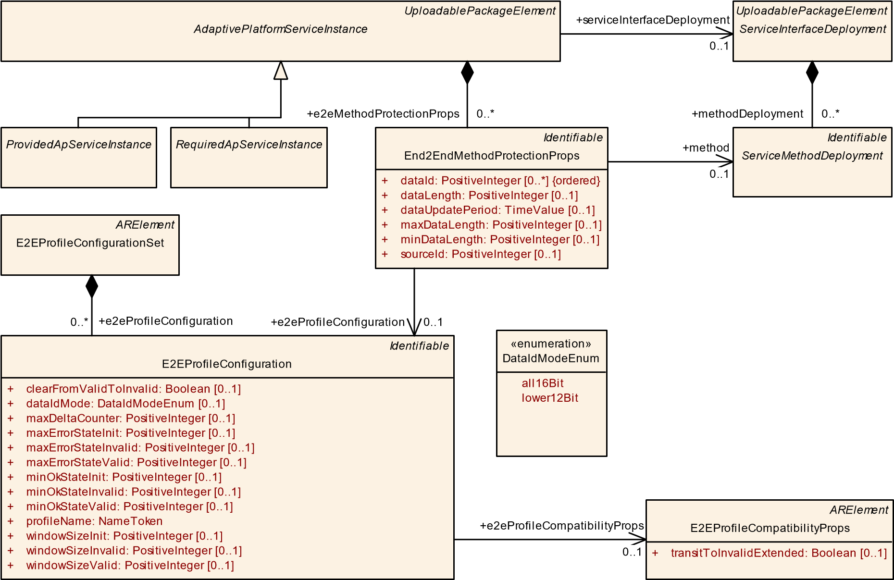

**图 10.31：E2E 方法保护**

**[TPS_MANI_03228]** { DRAFT } **End2EndMethodProtectionProps**的**使用**d End2EndMethodProtectionProps元素用于在AdaptivePlatformServiceInstance的上下文中定义方法特定的 E2E 配置设置。 c *( RS_MANI_00028 )*

请注意，使用End2EndMethodProtectionProps可以对字段 get 和 set 方法进行 E2E 保护。方法引用，因为每个特定的ServiceFieldDeployment元素都可以在角色get和/或set中聚合一个ServiceMethodDeployment 。

End2EndMethodProtectionProps引用了这样的聚合ServiceMethodDeployment 。方法参考 E2E 保护设置对ServiceFieldDeployment嵌入的 get 或 set 方法有效。

**[TPS_MANI_03129]** { DRAFT } **E2E 配置文件**d E2E 配置文件由 E2EProfileConfiguration定义。个人资料名称。 c *( RS_MANI_00028 )*

**[TPS_MANI_03130]** { DRAFT } **标准化 值softheattribute**

**E2EProfileConfiguration 。 profileName** d E2EProfileConfiguration 。 _由End2EndEventProtectionProps或End2EndMethodProtectionProps引用的profileName可以具有以下由 AUTOSAR 标准化的值： PROFILE_04 、 PROFILE_05 、 PROFILE_06 、 PROFILE_-

07 、 PROFILE_08 、 PROFILE_11 、 PROFILE_22 、 PROFILE_04m 、 PROFILE_07m 、 PROFILE_44 、 PROFILE_08m和PROFILE_44m 。 c *( RS_MANI_00028 )*

**[TPS_MANI_03131]** { DRAFT }属性 **的非标准化 值**

**E2EProfileConfiguration 。 profileName** d [ TPS_MANI_03130 ] 中提到的E2EProfileConfiguration的profileName的值是标准化的，并保留以按照 AUTOSAR 标准预见的方式使用。

PROFILE_01 和 PROFILE_02 也由 AUTOSAR 保留，但排除在*AUTOSAR 自适应平台上使用*。此外，肯定可以使用非标准值作为profileName的值。 c *( RS_MANI_00028 )*

**[TPS_MANI_03128]** { DRAFT }**使用相同的End2EndEventProtectionProps 。 dataId在 Multi-Binding 的情况下**d在 Multi-Binding 的情况下，即如果存在由ServiceInstanceToPortPrototypeMapping映射到相同PortPrototype的不同AdaptivePlatformServiceInstance ，则不同的Adaptive-

PlatformServiceInstance可能包含相同事件的相同dataId 。 c *( RS_MANI_00028 )*

换句话说，如果一个PortPrototype包含两个传输层绑定，例如一个

ProvidedSomeipServiceInstance和表示 IPC 通信的 ProvidedUserDefinedServiceInstance，则允许在两个AdaptivePlatformServiceInstance中使用相同的dataId保护事件，因为这两个AdaptivePlatformServiceInstance有效地表示相同的数据片段。

**[TPS_MANI_03229]** { DRAFT }**使用相同的End2EndMethodProtectionProps 。多绑定情况下的dataId多绑定**情况下，即如果存在由ServiceInstanceToPortPrototypeMapping映射到相同PortPrototype的不同AdaptivePlatformServiceInstance ，则不同的AdaptivePlatformServiceInstance可能包含相同方法的相同dataId 。 c *( RS_MANI_00028 )*

换句话说，如果一个PortPrototype包含两个传输层绑定，例如一个

ProvidedSomeipServiceInstance和表示 IPC 通信的 ProvidedUserDefinedServiceInstance 然后允许在两个AdaptivePlatformServiceInstance中使用相同的dataId保护方法。

**[TPS_MANI_03252]** { DRAFT }**使用相同的End2EndMethodProtectionProps 。 sourceId在 Multi-Binding 的情况下**d在 Multi-Binding 的情况下，即如果存在由ServiceInstanceToPortPrototypeMapping映射到相同PortPrototype的不同AdaptivePlatformServiceInstance ，则不同的AdaptivePlatformServiceInstance可能包含相同的sourceId （对于相同甚至不同的方法） ）。 c *( RS_MANI_00028 )*

换句话说，如果一个PortPrototype包含两个传输层绑定，例如一个

ProvidedSomeipServiceInstance和表示 IPC 通信的ProvidedUserDefinedServiceInstance则允许在两个AdaptivePlatformServiceInstance中使用相同的sourceId保护单个以及不同的方法。

|  |  |  |  |  |
| --- | --- | --- | --- | --- |
| ***班级*** | **End2EndEventProtectionProps** | | | |
| ***包裹*** | M2::AUTOSARTemplates::AdaptivePlatform::ServiceInstanceManifest::E2E | | | |
| ***笔记*** | 此元素允许使用 E2E 配置文件保护事件或字段通知器。  **标签：** atp.Status=draft | | | |
| ***根据*** | *ARObject* , *Identifiable* , *MultilanguageReferable* , *Referrable* | | | |
| ***属性*** | ***类型*** | ***多。*** | ***种类*** | ***笔记*** |
| dataId（有序） | 正整数 | * | 属性 | 这表示包含在 CRC 计算中的引用事件或字段通知器的唯一数字标识符。  注意：ID 用于防止伪装。  适用于该属性的有关最大数量的值（该信息特定于每个 E2E 配置文件）的详细信息由语义约束控制，该语义约束取决于端到端保护的类别。  **标签：** atp.Status=draft |
| 数据长度 | 正整数 | 0..1 | 属性 | 包括 E2E 标头在内的有效载荷长度（以位为单位）。  **标签：** atp.Status=draft |
| 数据更新周期 | 时间价值 | 0..1 | 属性 | 此属性描述假定应用程序处理 E2E 保护消息的时间段。中间件根本不使用这个属性。  **标签：** atp.Status=draft |
| e2e简介  配置 | E2EProfileConfiguration | 0..1 | 参考 | 对有效保护所引用事件或字段通知程序的 E2E 配置文件配置设置的引用。  **标签：** atp.Status=draft |
| 事件 | 服务事件  部署 | 0..1 | 参考 | 引用受 E2E 配置文件保护的事件。  **标签：** atp.Status=draft |
| 最大数据长度 | 正整数 | 0..1 | 属性 | 包括 E2E 标头在内的有效载荷的最大长度（以比特为单位）。  **标签：** atp.Status=draft |
| 最小数据长度 | 正整数 | 0..1 | 属性 | 有效载荷的最小长度，包括 E2E 标头（以比特为单位）。  **标签：** atp.Status=draft |

**表 10.67：End2EndEventProtectionProps**

|  |  |  |  |  |
| --- | --- | --- | --- | --- |
| ***班级*** | **End2EndMethodProtectionProps** | | | |
| ***包裹*** | M2::AUTOSARTemplates::AdaptivePlatform::ServiceInstanceManifest::E2E | | | |
| ***笔记*** | 此元素允许使用 E2E 配置文件保护方法、字段设置器或字段获取器。  **标签：** atp.Status=draft | | | |
| ***根据*** | *ARObject* , *Identifiable* , *MultilanguageReferable* , *Referrable* | | | |
| ***属性*** | ***类型*** | ***多。*** | ***种类*** | ***笔记*** |

5

|  |  |  |  |  |
| --- | --- | --- | --- | --- |
| ***班级*** | **End2EndMethodProtectionProps** | | | |
| dataId（有序） | 正整数 | * | 属性 | 这表示包含在 CRC 计算中的数字标识符。此 dataId 用于调用和响应。  注意：ID 用于防止伪装。  适用于该属性的有关最大数量的值（该信息特定于每个 E2E 配置文件）的详细信息由语义约束控制，该语义约束取决于端到端保护的类别。  **标签：** atp.Status=draft |
| 数据长度 | 正整数 | 0..1 | 属性 | 包括 E2E 标头在内的有效载荷长度（以位为单位）。  **标签：** atp.Status=draft |
| 数据更新周期 | 时间价值 | 0..1 | 属性 | 此属性描述假定应用程序处理 E2E 保护消息的时间段。中间件根本不使用这个属性。  **标签：** atp.Status=draft |
| e2e简介  配置 | E2EProfileConfiguration | 0..1 | 参考 | 引用有效保护引用的方法、字段获取器或字段设置器的 E2E 配置文件配置设置。  **标签：** atp.Status=draft |
| 最大数据长度 | 正整数 | 0..1 | 属性 | 包括 E2E 标头在内的有效载荷的最大长度（以比特为单位）。  **标签：** atp.Status=draft |
| 方法 | 服务方法  部署 | 0..1 | 参考 | 引用受 E2E 配置文件保护的方法、字段获取器或字段设置器。  **标签：** atp.Status=draft |
| 最小数据长度 | 正整数 | 0..1 | 属性 | 有效载荷的最小长度，包括 E2E 标头（以比特为单位）。  **标签：** atp.Status=draft |
| 来源 ID | 正整数 | 0..1 | 属性 | 这代表了一个唯一的数字标识符，用于标识某个传输的来源。在 C/S 通信的情况下，此 ID 唯一标识客户端。  注意：ID 用于防止伪装。  适用于该属性的有关最大数量的值（该信息特定于每个 E2E 配置文件）的详细信息由语义约束控制，该语义约束取决于端到端保护的类别。  **标签：** atp.Status=draft |

**表 10.68：End2EndMethodProtectionProps**

|  |  |  |  |  |
| --- | --- | --- | --- | --- |
| ***班级*** | **E2EProfileConfigurationSet** | | | |
| ***包裹*** | M2::AUTOSARTemplates::AdaptivePlatform::ServiceInstanceManifest::E2E | | | |
| ***笔记*** | 此元类表示聚合 E2EProfileConfigurations 集合的能力。  **标签：**  atp.Status=草稿  atp.recommendedPackage=E2EProfileConfigurationSets | | | |
| ***根据*** | *ARElement* , *ARObject* , *CollectableElement* , *Identifiable* , *MultilanguageReferable* , *Packageable Element* , *Referrable* | | | |
| ***属性*** | ***类型*** | ***多。*** | ***种类*** | ***笔记*** |

5

|  |  |  |  |  |
| --- | --- | --- | --- | --- |
| ***班级*** | **E2EProfileConfigurationSet** | |  |  |
| e2e简介  配置 | E2EProfileConfiguration | * | 聚合 | 这表示在 E2EProfileConfigurationSet 聚合的 E2EProfileConfigurations 的集合。  **标签：** atp.Status=draft |

**表 10.69：E2EProfileConfigurationSet**

|  |  |  |  |  |
| --- | --- | --- | --- | --- |
| ***班级*** | **E2EProfileConfiguration** | | | |
| ***包裹*** | M2::AUTOSARTemplates::AdaptivePlatform::ServiceInstanceManifest::E2E | | | |
| ***笔记*** | 此元素包含 E2E 配置文件特定的配置设置。  **标签：** atp.Status=draft | | | |
| ***根据*** | *ARObject* , *Identifiable* , *MultilanguageReferable* , *Referrable* | | | |
| ***属性*** | ***类型*** | ***多。*** | ***种类*** | ***笔记*** |
| clearFromValid 到无效 | 布尔值 | 0..1 | 属性 | 清除从状态有效到状态无效转换的监视窗口。  **标签：** atp.Status=draft |
| 数据标识模式 | DataIdModeEnum | 0..1 | 属性 | 该属性描述了用于将隐式数据 ID 包含在单字节 CRC 中的包含模式。  **标签：** atp.Status=draft |
| e2e简介  兼容性  道具 | E2E 配置文件兼容性  道具 | 0..1 | 参考 | 参考 E2E 状态机的附加设置。  **标签：** atp.Status=draft |
| maxDelta 计数器 | 正整数 | 0..1 | 属性 | 两个连续接收的有效消息的两个计数器值之间允许的最大差异。例如，如果接收器使用计数器 1 获取数据并且 Max DeltaCounter 为 3，那么在下一次接收时，接收器可以接受值为 2、3 或 4 的计数器。  **标签：** atp.Status=draft |
| 最大错误状态  在里面 | 正整数 | 0..1 | 属性 | 在最后一次窗口大小检查中，为状态 E2E_SM_INIT 确定 ProfileStatus 等于 E2E_P_ERROR 的最大检查次数。  **标签：** atp.Status=draft |
| maxErrorState 无效 | 正整数 | 0..1 | 属性 | 在最后一次窗口大小检查中，针对状态 E2E_SM_INVALID 确定 ProfileStatus 等于 E2E_P_ERROR 的最大检查次数。  **标签：** atp.Status=draft |
| maxErrorState 有效 | 正整数 | 0..1 | 属性 | 在最后一次窗口大小检查中，为状态 E2E_SM_VALID 确定 ProfileStatus 等于 E2E_P_ERROR 的最大检查次数。  **标签：** atp.Status=draft |
| minOkStateInit | 正整数 | 0..1 | 属性 | 在最后一次 WindowSize 检查中，针对状态 E2E_SM_INIT 确定 ProfileStatus 等于 E2E_P_OK 的最小检查次数。  **标签：** atp.Status=draft |
| 最小正常状态  无效的 | 正整数 | 0..1 | 属性 | 在最后一次 WindowSize 检查中，针对状态 E2E_SM_INVALID 确定 ProfileStatus 等于 E2E_P_OK 的最小检查次数。  **标签：** atp.Status=draft |

5

|  |  |  |  |  |
| --- | --- | --- | --- | --- |
| ***班级*** | **E2EProfileConfiguration** | | | |
| minOkState 有效 | 正整数 | 0..1 | 属性 | 在最后一次 WindowSize 检查中，针对状态 E2E_SM_VALID 确定 ProfileStatus 等于 E2E_P_OK 的最小检查次数。  **标签：** atp.Status=draft |
| 个人资料名称 | 名称令牌 | 1 | 属性 | E2E 配置文件的定义。  **标签：** atp.Status=draft |
| 窗口大小初始化 | 正整数 | 0..1 | 属性 | E2E状态机的状态Init监控窗口大小。  **标签：** atp.Status=draft |
| 窗口大小  无效的 | 正整数 | 0..1 | 属性 | 状态监控窗口大小 对E2E状态机无效。  **标签：** atp.Status=draft |
| 窗口大小有效 | 正整数 | 0..1 | 属性 | 状态监控窗口大小 对E2E状态机有效。  **标签：** atp.Status=draft |

**表 10.70：E2EProfileConfiguration**

|  |  |
| --- | --- |
| ***枚举*** | **DataIdModeEnum** |
| ***包裹*** | M2::AUTOSARTemplates::SystemTemplate::Transformer |
| ***笔记*** | 支持的包含模式可在一字节 CRC 中包含隐式的两字节数据 ID。 |
| ***文字*** | ***描述*** |
| 全16位 | CRC（双 ID 配置）中包含两个字节。  **标签：** atp.EnumerationLiteralIndex=0 |
| 低12位 | 低字节包含在隐式 CRC 计算中，高字节的低半字节与数据一起传输（即明确包含），不使用高字节的高半字节。这适用于最多 12 位的 ID。  **标签：** atp.EnumerationLiteralIndex=2 |

**表 10.71：DataIdModeEnum**

|  |  |  |  |  |
| --- | --- | --- | --- | --- |
| ***班级*** | **E2EProfileCompatibilityProps** | | | |
| ***包裹*** | M2::AUTOSARTemplates::SystemTemplate::Transformer | | | |
| ***笔记*** | 此元类收集配置 E2E 状态机的设置。  **标签：** atp.recommendedPackage=E2EProfileCompatibilityPropsCollection | | | |
| ***根据*** | *ARElement* , *ARObject* , *CollectableElement* , *Identifiable* , *MultilanguageReferable* , *Packageable Element* , *Referrable* | | | |
| ***属性*** | ***类型*** | ***多。*** | ***种类*** | ***笔记*** |
| transToInvalid 扩展 | 布尔值 | 0..1 | 属性 | 关于从 NODATA/INIT 转换到 INVALID 的 E2E 状态机行为  value=0 (false)：没有从 NODATA 到 INVALID 的直接转换，由于与计数器相关的故障（Autosar R19-11 或以前的行为），没有从 INIT 到 INVALID 的转换  value=1 (true): 涵盖从 NODATA 到 INVALID 的直接转换，由于涵盖了与计数器相关的故障，从 INIT 到 INVALID 的转换（状态机扩展） |

**表 10.72：E2EProfileCompatibilityProps**

E2EProfileConfiguration中可用配置属性的 E2E 状态机的配置受 E2E 协议规范中定义的 [constr_3176]、[constr_3177]、[constr_3178]、[constr_3179]、[constr_3180]、[constr_3181] 限制29 ]。

[ TPS_MANI_03132 ]中所述的ReceiverComSpec中可用的设置覆盖在SwComponentType的RPortPrototype处的E2EProfileConfiguration中定义的 E2E 状态机配置设置。使用这种方法，可以为不同的事件接收者或字段通知器定义单独的 E2E 设置。

[ TPS_MANI_01324 ]中所述的ClientComSpec中可用的设置覆盖在SwComponentType的RPortPrototype处的E2EProfileConfiguration中定义的 E2E 状态机配置设置。

使用这种方法，可以为方法的不同调用者定义单独的 E2E 设置。

[ TPS_MANI_01325 ]中所述的ServerComSpec中可用的设置覆盖在SwComponentType的PPortPrototype处的E2EProfileConfiguration中定义的 E2E 状态机配置设置。

**[constr_3493]** { DRAFT }**标准化 E2E 配置文件的适用属性**d表 10.73定义了 AUTOSAR 的标准化 E2E 配置文件的适用属性。 c *()*

在PROFILE_22中， dataId定义为 16 个 dataId 值的列表，其中根据计数器值传输不同的值。

另请注意，经典平台属性 counterOffset、crcOffset 和 dataIdNibbleOffset 在*AUTOSAR 自适应平台上不可配置，*并且由 AUTOSAR 标准设置为固定值。

**[constr_5230]** { DRAFT }**属性E2EProfileCompatibilityProps 。对于每个**E2EProfileConfiguration ， **transitToInvalidExtended都应存在**d对于每个**E2EProfileConfiguration** ，应存在对角色 e2eProfileCompatibilityProps 中的E2EProfileCompatibilityProps的引用，并且所引用的E2EProfileCompatibilityProps应定义属性transitToInvalidExtended的值。 c *()*

**[constr_5250]** { DRAFT }**保护同一ServiceInterfaceDeployment的AdaptivePlatformServiceInstance** d如果存在多个引用同一ServiceInterfaceDeployment的AdaptivePlatformServiceInstance并且这些AdaptivePlatformServiceInstance包含聚合

End2EndMethodProtectionProps和/或End2EndEventProtectionProps然后是E2EProfileConfiguration引用的

End2EndMethodProtectionProps和End2EndEventProtectionProps应定义相同的profileName 。 c *()*

|  |  |  |  |  |  |  |  |  |  |  |  |  |  |  |  |
| --- | --- | --- | --- | --- | --- | --- | --- | --- | --- | --- | --- | --- | --- | --- | --- |
| **E2E 属性** | **根元素** | | | **每个配置文件的属性存在** | | | | | | | | | | | |
|  | **End2EndEventProtectionProps** | **End2EndMethodProtectionProps** | **E2EProfileConfiguration** | **PROFILE_04** | **PROFILE_05** | **PROFILE_06** | **PROFILE_07** | **PROFILE_08** | **PROFILE_11** | **PROFILE_22** | **PROFILE_04m** | **PROFILE_07m** | **PROFILE_44** | **PROFILE_08m** | **PROFILE_44m** |
| **数据标识** | X | X |  | 1 | 1 | 1 | 1 | 1 | 1 | n | 1 | 1 | 1 | 1 | 1 |
| **数据长度** | X | X |  |  | X |  |  |  | X | X |  |  |  |  |  |
| **最小数据长度** | X | X |  | X |  | X | X | X |  |  | X | X | X | X | X |
| **最大数据长度** | X | X |  | X |  | X | X | X |  |  | X | X | X | X | X |
| **数据更新周期** | X | X |  | X | X | X | X | X | X | X | X | X | X | X | X |
| **来源 ID** |  | X |  |  |  |  |  |  |  |  | X | X |  | X | X |
| **数据标识模式** |  |  | X |  |  |  |  |  | X |  |  |  |  |  |  |
| **最大增量计数器** |  |  | X | X | X | X | X | X | X | X | X | X | X | X | X |
| **最大错误状态初始化** |  |  | X | X | X | X | X | X | X | X | X | X | X | X | X |
| **最大错误状态无效** |  |  | X | X | X | X | X | X | X | X | X | X | X | X | X |
| **maxErrorStateValid** |  |  | X | X | X | X | X | X | X | X | X | X | X | X | X |
| **minOkStateInit** |  |  | X | X | X | X | X | X | X | X | X | X | X | X | X |
| **minOkState 无效** |  |  | X | X | X | X | X | X | X | X | X | X | X | X | X |
| **minOkStateValid** |  |  | X | X | X | X | X | X | X | X | X | X | X | X | X |
| **窗口大小有效** |  |  | X | X | X | X | X | X | X | X | X | X | X | X | X |
| **窗口大小无效** |  |  | X | X | X | X | X | X | X | X | X | X | X | X | X |
| **窗口大小初始化** |  |  | X | X | X | X | X | X | X | X | X | X | X | X | X |
| **clearFromValidToInvalid** |  |  | X | X | X | X | X | X | X | X | X | X | X | X | X |

**表 10.73：标准化 E2E 配置文件的允许属性**

换句话说，不允许使用不同的E2E Profile来保护同一个ServiceInterfaceDeployment的不同AdaptivePlatformServiceInstance 。请注意End2EndMethodProtectionProps和/或

不同AdaptivePlatformServiceInstance中的End2EndEventProtectionProps引用不同的E2EProfileConfiguration ，因为相同的 E2E Profile 可能配置有不同的 E2E 设置。

## 10.5 安全通信

AUTOSAR 支持通过网络提供通信安全的不同协议。为了在ProvidedApServiceInstance和RequiredApServiceInstance之间配置ServiceInterface元素的安全通信，定义了ServiceInterfaceElementSecureComConfig元类。 **[TPS_MANI_03133]** { DRAFT } **ServiceInterfaceElementSecureComConfig**的**使用**d ServiceInterfaceElementSecureComConfig元素用于在AdaptivePlatformServiceInstance的上下文中定义ServiceInterface元素特定的安全通信配置设置。 c *( RS_MANI_00036 )*

该建模允许保护ServiceInterface的选定元素，例如特定的事件或方法。

*UploadablePackageElement*

*AdaptivePlatformServiceInstance*

*UploadablePackageElement*

*ServiceInterfaceDeployment*

*Identifiable*

*ServiceEventDeployment*

*Identifiable*

*ServiceFieldDeployment*

*ProvidedApServiceInstance*

*RequiredApServiceInstance*

*Identifiable*

*ServiceMethodDeployment*

*Identifiable*

ServiceInterfaceElementSecureComConfig

[0..1]

dataId: PositiveInteger

+

freshnessValueId: PositiveInteger

+

[0..1]

+

getterCall

0..1

eventDeployment

+

0..*

+

getterReturn

0..1

+

serviceInterfaceDeployment

0..1

+

methodCall

0..1

+

fieldDeployment

0..*

+

setterReturn

0..1

+

setterCall

0..1

+

event

0..1

+

methodDeployment

0..*

+

methodReturn

0..1

secureComConfig

+

0..*

+

fieldNotifier

0..1

**图 10.32：安全通信**

由于ServiceInterfaceElementSecureComConfig元类由抽象的AdaptivePlatformServiceInstance聚合，它可用于在特定派生类上配置安全通信，如提供-

SomeipServiceInstance或RequiredSomeipServiceInstance 。使用这种方法，可以在多重绑定的情况下为不同使用的传输层机制定义不同的通信安全保护。

|  |  |  |  |  |
| --- | --- | --- | --- | --- |
| ***班级*** | **ServiceInterfaceElementSecureComConfig** | | | |
| ***包裹*** | M2::AUTOSARTemplates::AdaptivePlatform::ServiceInstanceManifest::SecureCommunication | | | |
| ***笔记*** | 此元素允许保护引用的 ServiceInterface 元素的通信。  **标签：** atp.Status=draft | | | |
| ***根据*** | *ARObject* , *Identifiable* , *MultilanguageReferable* , *Referrable* | | | |
| ***属性*** | ***类型*** | ***多。*** | ***种类*** | ***笔记*** |
| 数据标识 | 正整数 | 0..1 | 属性 | 该属性为引用的 ServiceInterface 元素定义了一个唯一的数字标识符。  **标签：** atp.Status=draft |
| 事件 | 服务事件  部署 | 0..1 | 参考 | 对受安全协议保护的事件的引用。  **标签：** atp.Status=draft |
| 字段通知器 | 服务领域  部署 | 0..1 | 参考 | 对受安全协议保护的字段通知器的引用。  **标签：** atp.Status=draft |
| 新鲜度值 ID | 正整数 | 0..1 | 属性 | 此属性定义新鲜度值的 Id。  **标签：** atp.Status=draft |
| getterCall | 服务领域  部署 | 0..1 | 参考 | 对受安全协议保护的字段 getter 调用消息的引用。**标签：** atp.Status=draft |
| 吸气剂返回 | 服务领域  部署 | 0..1 | 参考 | 对受安全协议保护的字段获取器返回消息的引用。  **标签：** atp.Status=draft |
| 方法调用 | 服务方法  部署 | 0..1 | 参考 | 对受安全协议保护的方法调用消息的引用。  **标签：** atp.Status=draft |
| 方法返回 | 服务方法  部署 | 0..1 | 参考 | 对受安全协议保护的方法返回消息的引用。**标签：** atp.Status=draft |
| 设置调用 | 服务领域  部署 | 0..1 | 参考 | 对受安全协议保护的字段设置器调用消息的引用。**标签：** atp.Status=draft |
| 设置器返回 | 服务领域  部署 | 0..1 | 参考 | 对受安全协议保护的字段设置器返回消息的引用。  **标签：** atp.Status=draft |

**表 10.74：ServiceInterfaceElementSecureComConfig**

**[constr_3391]** { DRAFT } **ServiceInterfaceElementSecureComConfig对ServiceInterfaceDeployment元素的引用**d ServiceInterfaceElementSecureComConfig元素应为一个ServiceInterface元素定义，因此应仅包含一个对在ServiceInterfaceDeployment范围内定义的元素的单个引用。 c *()*

ServiceInterfaceElementSecureComConfig元类中的属性定义了特定于AdaptivePlatformServiceInstance上下文中引用的ServiceInterface元素的安全配置设置。使用的安全协议在ServiceInstanceToMachineMapping中定义。 **[TPS_MANI_03199]** { DRAFT } **SecureComProps**的**端点保护**d ServiceInstanceToMachineMapping允许分配在引用的SecureComProps元类中定义的安全协议配置设置，以保护由传输协议、端口和 IP 地址定义的端点，其中一个或提供或使用了几个AdaptivePlatformServiceInstance 。 c *( RS_MANI_00036 )*

*ARElement*

*SecureComProps*

*Identifiable*

*CommunicationConnector*

[0..1]

+

createEcuWakeupSource: Boolean

pncFilterArrayMask: PositiveInteger [0..*] {ordered

+

}

*UploadablePackageElement*

*ServiceInstanceToMachineMapping*

*UploadablePackageElement*

*AdaptivePlatformServiceInstance*

TlsSecureComProps

SecOcSecureComProps

[0..1]

+

authAlgorithm: String

[0..1]

authInfoTxLength: PositiveInteger

+

[0..1]

freshnessValueLength: PositiveInteger

+

+

freshnessValueTxLength: PositiveInteger

[0..1]

+

communicationConnector

0..1

serviceInstance

+

0..*

secureComPropsForUdp

+

0..1

+

secOcComPropsForMulticast

0..*

secureComPropsForTcp

+

0..1

**图 10.33：安全协议配置**

**[TPS_MANI_03200]** { DRAFT } **SecureCompProps用于 udp、tcp 和多播通信**d ServiceInstanceToMachineMapping允许为以下各项分配安全协议配置设置：

* ServiceInstanceToMachineMapping引用角色secureComPropsForUdp中的SecureComProps ，则进行 udp 通信
* tcp 通信，以防ServiceInstanceToMachineMapping引用角色secureComPropsForTcp中的SecureComProps
* ServiceInstanceToMachineMapping引用角色secOcComPropsForMulticast中的SecOcSecureCompProps的多播通信

c *( RS_MANI_00036 )*

使用这种建模方法，可以为 TCP、UDP 和多播上的通信配置不同的安全协议设置。例如，允许使用不同的设置来保护AdaptivePlatformServiceInstance通过 TLS 的 TCP 通信和通过 DTLS 的 UDP 通信。

请注意，仅 SecOC 支持 IP 多播流量保护，因此ServiceInstanceToMachineMapping直接引用 secOcComPropsForMulticast角色中的SecOcSecureComProps 。

|  |  |  |  |  |
| --- | --- | --- | --- | --- |
| ***班级*** | ***SecureComProps*** （摘要） | | | |
| ***包裹*** | M2::AUTOSARTemplates::AdaptivePlatform::ServiceInstanceManifest::SecureCommunication | | | |
| ***笔记*** | 此元类定义通信安全协议及其配置设置。  **标签：** atp.Status=draft | | | |
| ***根据*** | *ARElement* , *ARObject* , *CollectableElement* , *Identifiable* , *MultilanguageReferable* , *Packageable Element* , *Referrable* | | | |
| ***子类*** | DdsSecureComProps , SecOcSecureComProps , TlsSecureComProps | | | |
| ***属性*** | ***类型*** | ***多。*** | ***种类*** | ***笔记*** |
| – | – | – | – | – |

**表 10.75：SecureComProps**

**10.5.1 基于 TLS 的安全通信**

TlsSecureCompProps元类支持传输层安全性 (TLS) 和数据报传输层安全性 (DTLS) 协议的配置，它是SecureComProps的一个特化。

在 AUTOSAR 模型中实际上仅对基于 TLS 的连接的一端进行建模是一种常见用例。因此，重要的是建模不依赖或暗示关于这种基于 TLS 的连接的两端的知识。

仅描述通信一端的 AUTOSAR 模型肯定需要工作，而与另一端的正式建模的可用性无关。

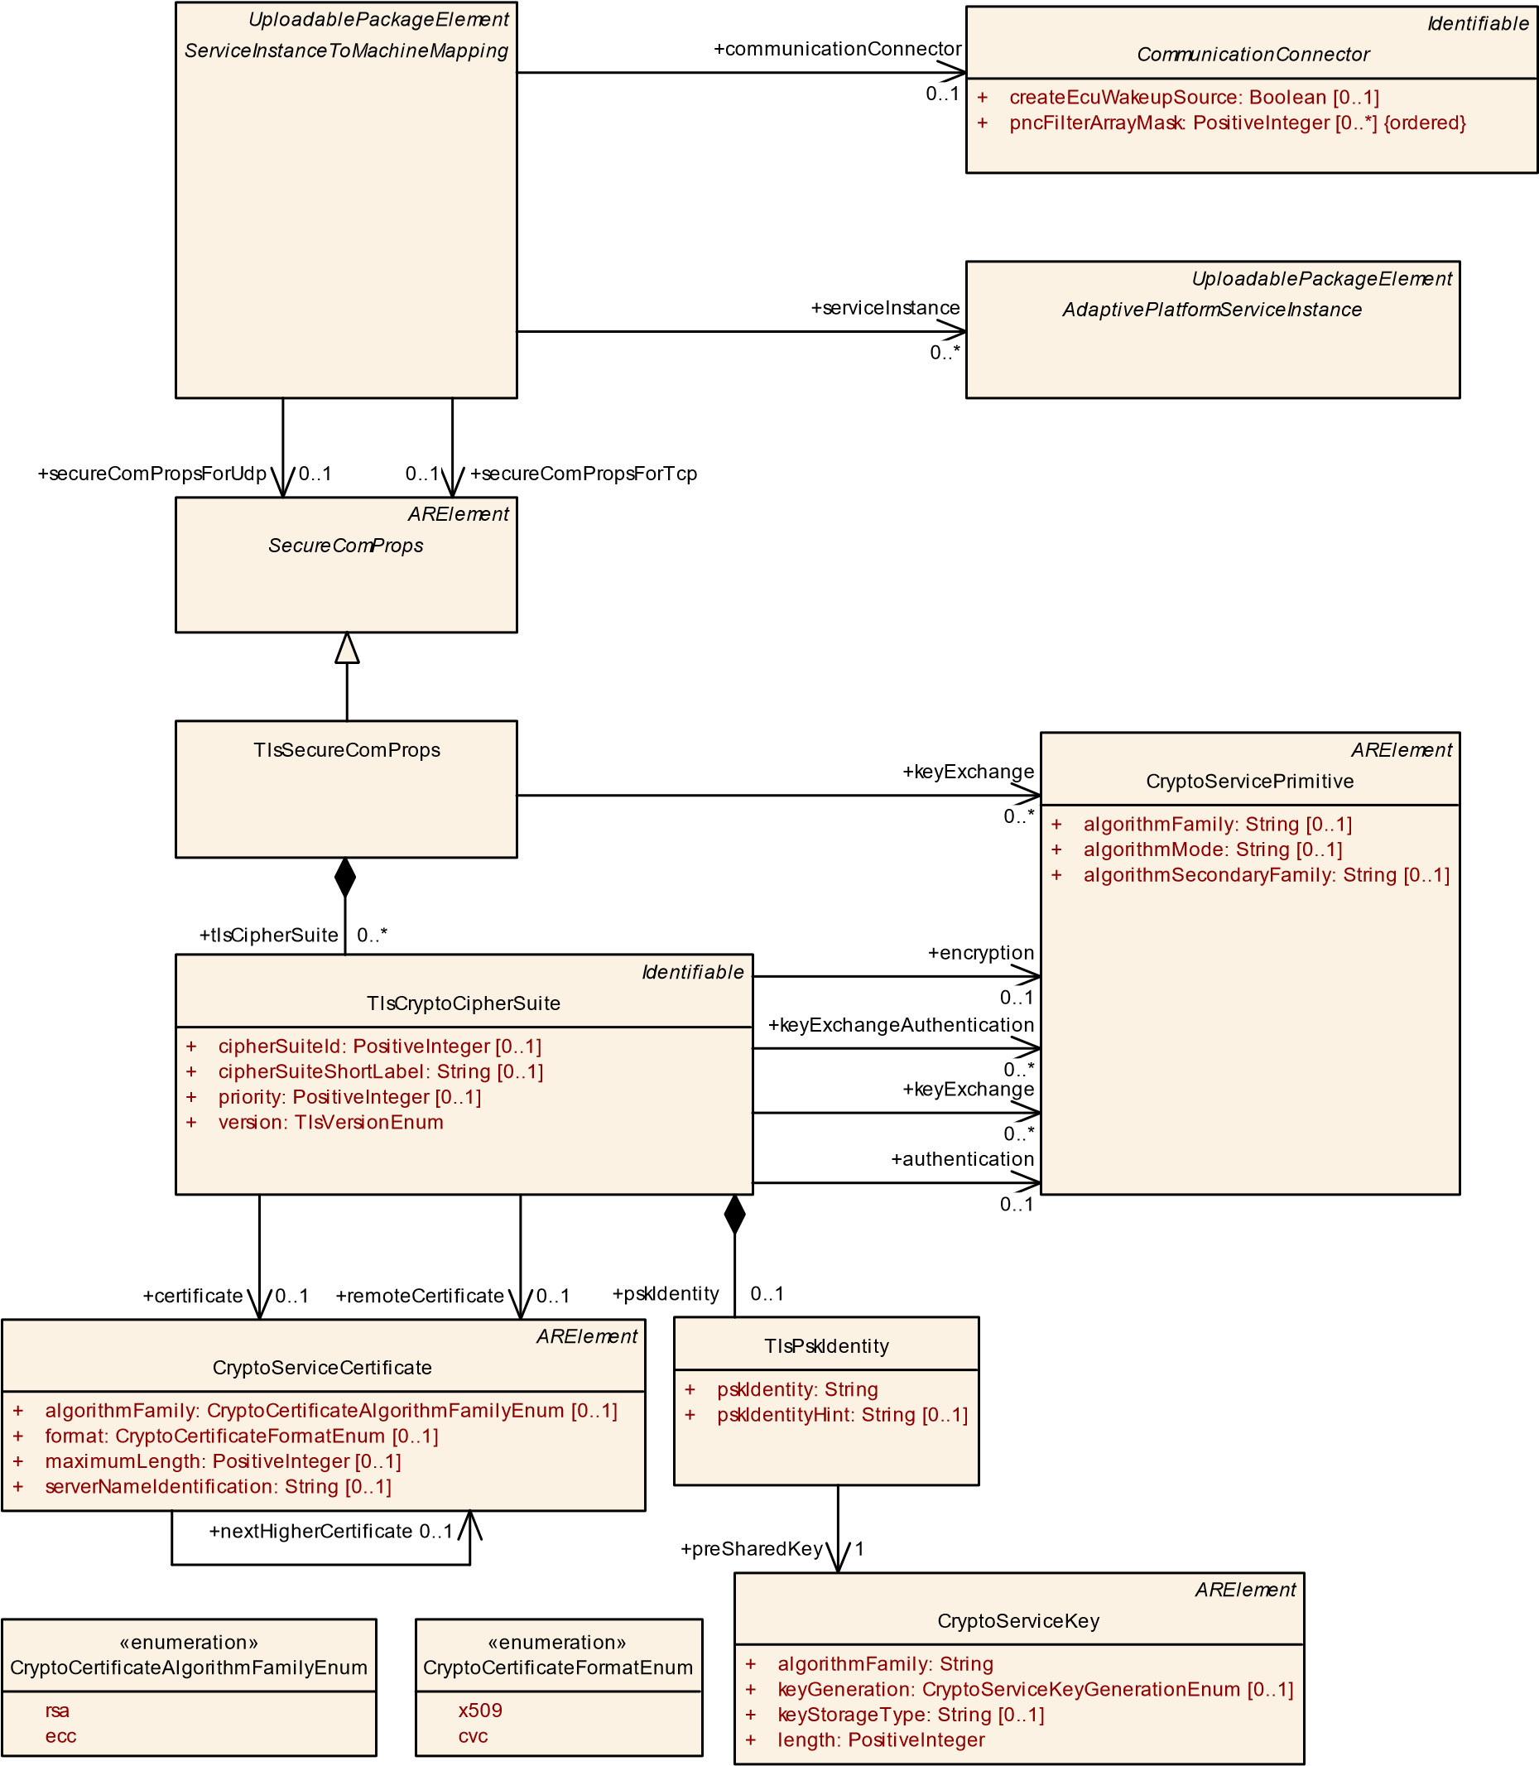

|  |
| --- |
| «枚举... TlsVersionEnum |
| tls12 tls13 |

**图 10.34：基于 TLS 的安全通信**

|  |  |  |  |  |
| --- | --- | --- | --- | --- |
| ***班级*** | **TlsSecureComProps** | | | |
| ***包裹*** | M2::AUTOSARTemplates::AdaptivePlatform::ServiceInstanceManifest::SecureCommunication | | | |
| ***笔记*** | 传输层安全协议 (TLS) 的配置。  **标签：**  atp.Status=草稿  atp.recommendedPackage=SecureCompProps | | | |
| ***根据*** | *ARElement* , *ARObject* , *CollectableElement* , *Identifiable* , *MultilanguageReferable* , *Packageable Element* , *Referrable* , *SecureComProps* | | | |
| ***属性*** | ***类型*** | ***多。*** | ***种类*** | ***笔记*** |
| 密钥交换 | CryptoServicePrimitive | * | 参考 | 该参考标识了用于在握手阶段执行密钥交换的共享（即适用于每个聚合密码套件）加密服务原语。  **标签：** atp.Status=draft |
| tlsCipherSuite | TLSCryptoCipherSuite | * | 聚合 | 用于协商由 ServiceInstanceToMachineMapping 定义的网络连接的安全设置的受支持密码套件的集合。  **标签：** atp.Status=draft |

**表 10.76：TlsSecureCompProps**

|  |  |
| --- | --- |
| ***枚举*** | **CryptoServiceKeyGenerationEnum** |
| ***包裹*** | M2::AUTOSARTemplates::SystemTemplate::SecureCommunication |
| ***笔记*** | 该枚举应被用来表达对加密密钥的处理，无论它是从例如诊断测试仪获得还是从主密钥派生而来。 |
| ***文字*** | ***描述*** |
| 密钥推导 | 这意味着加密密钥是通过从主密钥派生而来的。  **标签：** atp.EnumerationLiteralIndex=0 |
| 密钥存储 | 这意味着加密密钥是从外部实体（例如诊断测试仪）获得的。  **标签：** atp.EnumerationLiteralIndex=1 |

**表 10.77: CryptoServiceKeyGenerationEnum**

TLS 由 TLS 记录协议和 TLS 握手协议组成。记录协议提供连接安全性并加密和验证数据包。握手过程结束后，需要接收或发送数据时，可以随时调用记录层函数。

握手协议允许服务器和客户端在交换任何数据之前相互验证并协商加密算法和加密密钥。

为了建立加密安全的数据通道， ServiceInstanceToMachineMapping形式的通信伙伴应就密码套件和用于加密数据的密钥达成一致。

客户端将支持的密码套件列表发送到服务器。服务器从客户端提供的列表中决定一个密码套件，并继续握手。请注意，当连接存在时，服务器和客户端角色不能互换，即*服务器*在连接存在的全部时间内保持*服务器身份。* **[TPS_MANI_03213]** { DRAFT }**元类TlsSecureComProps的语义**d作为SecureComProps的子类，元类TlsSecureComProps能够从客户端或服务器的角度收集与 TLS 相关的配置方面。

在 TLS 的情况下，集合归结为元类的聚合

角色 tlsCipherSuite 中的TlsCryptoCipherSuite以及（通过角色keyExchange ）定义为每个聚合的tlsCipherSuite共享的握手属性的能力。 c *( RS_MANI_00036 )*

**[constr_5047]** { DRAFT }**支持的TlsSecureComProps值。类别**d唯一受支持的属性TlsSecureCompProps值。类别是：

* **TLS_SERVER** ： TlsSecureComProps在 TLS 连接中承担*服务器的角色。*
* **TLS_CLIENT** ： TlsSecureCompProps在 TLS 连接中承担*客户端的角色。*

### c ()

**[TPS_MANI_03134]** { DRAFT }**支持的 TLS 密码套件的配置**d创建 TLS 连接需要在特定角色中使用一套加密操作，也称为*密码套件*。

元类TlsCryptoCipherSuite表示用于 TLS 连接的给定密码套件。 TlsCryptoCipherSuite在三个表示创建 TLS 连接的步骤的专用角色中引用元类CryptoServicePrimitive 。

更具体地说，用于建立 TLS 连接的加密操作涉及以下步骤：

* **密钥交换**：这些CryptoServicePrimitive可用于 TLS 连接的握手阶段。执行此阶段存在不同的替代方案，因此此引用的多重性为 0..*。
* 在 TLS 连接的操作阶段对通信伙伴进行**身份验证。**为此目的，在通信的每一端都使用单个CryptoServicePrimitive 。
* 对已建立 TLS 连接的通信伙伴之间交换的内容进行**加密。**为此目的，在通信的每一端都使用单个CryptoServicePrimitive 。

c *( RS_MANI_00036 )*

|  |  |
| --- | --- |
| ***班级*** | **TLSCryptoCipherSuite** |
| ***包裹*** | M2::AUTOSARTemplates::SystemTemplate::SecureCommunication |

5

4

|  |  |  |  |  |
| --- | --- | --- | --- | --- |
| ***班级*** | **TLSCryptoCipherSuite** | | | |
| ***笔记*** | 此元类表示一个密码套件，用于在建立受 TLS 保护的 ApplicationEndpoints 连接的上下文中描述加密操作。 | | | |
| ***根据*** | *ARObject* , *Identifiable* , *MultilanguageReferable* , *Referrable* | | | |
| ***属性*** | ***类型*** | ***多。*** | ***种类*** | ***笔记*** |
| 验证 | CryptoServicePrimitive | 0..1 | 参考 | 该参考确定了用于 MAC 生成和验证的加密服务原语。 |
| 证书 | 加密服务  证书 | 0..1 | 参考 | 该参考标识了适用的本地证书。 |
| 密码套件 ID | 正整数 | 0..1 | 属性 | 根据 IANA 分配列表识别 CipherSuite。 |
| cipherSuite 短标签 | 细绳 | 0..1 | 属性 | 根据 IANA 分配列表的 CipherSuite 名称。 |
| 椭圆曲线 | 加密椭圆曲线  道具 | * | 参考 | 这个引用指向椭圆曲线的属性。 |
| 加密 | CryptoServicePrimitive | 0..1 | 参考 | 此参考标识用于执行加密的加密服务原语。 |
| 密钥交换 | CryptoServicePrimitive | * | 参考 | 该参考标识用于在握手阶段执行密钥交换的单个（即每个密码套件）加密服务原语。 |
| 密钥交换  验证 | CryptoServicePrimitive | * | 参考 | 该参考确定了用于在密钥交换算法期间生成和验证签名的加密服务原语。 |
| 优先 | 正整数 | 0..1 | 属性 | 此属性标识密码套件的优先级。范围：1..65535。较低的值代表较高的优先级。 |
| 道具 | TLSCryptoCipherSuite  道具 | 0..1 | 聚合 | 聚合的 TlsCryptoCipherSuiteProps 提供了 TLS 密码套件的详细信息。 |
| psk身份 | TlsPskIdentity | 0..1 | 聚合 | 通信双方在握手期间共享的预共享密钥身份，如果握手是基于预共享密钥的存在，则建立 TLS 连接。 |
| 偏僻的  证书 | 加密服务  证书 | 0..1 | 参考 | 该参考标识了适用的远程证书。 |
| 签名  方案 | 加密签名  方案 | * | 参考 | 此参考指向 TLS 签名方案的属性。 |
| 版本 | TlsVersionEnum | 1 | 属性 | 该属性支持定义适用的 TLS 版本。 |

**表 10.78：TlsCryptoCipherSuite**

|  |  |  |  |  |
| --- | --- | --- | --- | --- |
| ***班级*** | **CryptoServicePrimitive** | | | |
| ***包裹*** | M2::AUTOSARTemplates::SystemTemplate::SecureCommunication | | | |
| ***笔记*** | 该元类具有表示加密原语的能力。  **标签：** atp.recommendedPackage=CryptoPrimitives | | | |
| ***根据*** | *ARElement* , *ARObject* , *CollectableElement* , *Identifiable* , *MultilanguageReferable* , *Packageable Element* , *Referrable* | | | |
| ***属性*** | ***类型*** | ***多。*** | ***种类*** | ***笔记*** |
| 算法家族 | 细绳 | 0..1 | 属性 | 该属性表示由密码原语实现的密码算法族（例如 AES）的描述。 |
| 算法模式 | 细绳 | 0..1 | 属性 | 该属性表示对加密原语实现的加密算法模式的描述。 |

5

4

|  |  |  |  |  |
| --- | --- | --- | --- | --- |
| ***班级*** | **CryptoServicePrimitive** | |  |  |
| 算法次要  家庭 | 细绳 | 0..1 | 属性 | 该属性代表了对由 crypto 原语实现的第二类密码算法的进一步描述。  对于签名检查的散列算法规范，需要第二个族，例如使用 RSA。 |

**表 10.79：CryptoServicePrimitive**

|  |  |  |  |  |
| --- | --- | --- | --- | --- |
| ***班级*** | **加密服务密钥** | | | |
| ***包裹*** | M2::AUTOSARTemplates::SystemTemplate::SecureCommunication | | | |
| ***笔记*** | 该元类具有表示加密密钥的能力  **标签：** atp.recommendedPackage=CryptoDevelopmentKeys | | | |
| ***根据*** | *ARElement* , *ARObject* , *CollectableElement* , *Identifiable* , *MultilanguageReferable* , *Packageable Element* , *Referrable* | | | |
| ***属性*** | ***类型*** | ***多。*** | ***种类*** | ***笔记*** |
| 算法家族 | 细绳 | 1 | 属性 | 该属性表示适用加密算法族的描述。 |
| 发展价值 | 价值规范 | 0..1 | 聚合 | 此聚合表示将特定值分配给加密密钥作为系统描述的一部分的能力。然后可以将该值用于开发相应的 ECU。 |
| 密钥生成 | 加密服务密钥  世代枚举 | 0..1 | 属性 | 此属性描述如何创建特定的加密密钥。 |
| 密钥存储类型 | 细绳 | 0..1 | 属性 | 该属性描述了应存储封闭密码密钥的位置。 AUTOSAR 为该属性保留特定值，但也可以插入自定义值。 |
| 长度 | 正整数 | 1 | 属性 | 此属性描述加密密钥的长度。 |

**表 10.80：加密服务密钥**

**[TPS_MANI_03214]** { DRAFT } **TlsCryptoCipherSuite的存在。 keyExchange与TlsSecureComProps 。 keyExchange** d角色TlsSecureComProps 。 keyExchange已作为优化引入。

假设对于许多具体的TlsCryptoCipherSuite来说，密钥交换的引用看起来非常相似，如果不完全相同的话。

将这些引用以相同的形式添加到一堆TlsCryptoCipherSuite并没有真正意义。因此， TlsSecureCompProps 也允许定义这些引用，以使它们对所有TlsSecureComProps都有效。 tlsCipherSuite s。

角色TlsCryptoCipherSuite中的引用混合。 keyExchange和TlsSecureCompProps 。支持密钥交换。 c *( RS_MANI_00036 )*

**[TPS_MANI_03215]** { DRAFT } **CryptoServiceCertificate的语义**d元类CryptoServiceCertificate表示在*服务器*和*客户端*之间创建 TLS 连接所需的加密证书。 c *( RS_MANI_00036 )*

|  |  |  |  |  |
| --- | --- | --- | --- | --- |
| ***班级*** | **加密服务证书** | | | |
| ***包裹*** | M2::AUTOSARTemplates::SystemTemplate::SecureCommunication | | | |
| ***笔记*** | 此元类表示对加密证书建模的能力。  **标签：** atp.recommendedPackage=CryptoServiceCertificates | | | |
| ***根据*** | *ARElement* , *ARObject* , *CollectableElement* , *Identifiable* , *MultilanguageReferable* , *Packageable Element* , *Referrable* | | | |
| ***属性*** | ***类型*** | ***多。*** | ***种类*** | ***笔记*** |
| 算法家族 | 加密证书  算法家族枚举 | 0..1 | 属性 | 该属性表示用于生成加密证书的公钥和签名的加密算法族的描述。 |
| 格式 | 加密证书格式  枚举 | 0..1 | 属性 | 此属性可用于提供有关用于创建证书的格式的信息 |
| 最大长度 | 正整数 | 0..1 | 属性 | 该属性表示定义证书最大长度的能力。 |
| 下一个高级证书 | 加密服务  证书 | 0..1 | 参考 | 该引用标识证书链中的下一个更高的证书。 |
| 服务器名称  鉴别 | 细绳 | 0..1 | 属性 | 如果 IP 地址托管多个服务器（在同一端口上），则需要服务器名称指示 (SNI)，每个服务器都使用不同的证书。  如果客户端在客户端 hello 中将 SNI 发送到服务器，则服务器会在其证书列表中查找 SNI 并使用 SNI 标识的证书。 |

**表 10.81: CryptoServiceCertificate**

|  |  |
| --- | --- |
| ***枚举*** | **CryptoCertificateAlgorithmFamilyEnum** |
| ***包裹*** | M2::AUTOSARTemplates::SystemTemplate::SecureCommunication |
| ***笔记*** | 这个元类违背了用于在证书中创建公钥和签名的可能的加密算法系列。 |
| ***文字*** | ***描述*** |
| 电子抄送 | 证书中的加密操作使用椭圆曲线 (ecc) 执行  **标签：** atp.EnumerationLiteralIndex=2 |
| RSA | 证书中的加密操作使用 RSA 方法执行。  **标签：** atp.EnumerationLiteralIndex=1 |

**表 10.82: CryptoCertificateAlgorithmFamilyEnum**

|  |  |
| --- | --- |
| ***枚举*** | **CryptoCertificateFormatEnum** |
| ***包裹*** | M2::AUTOSARTemplates::SystemTemplate::SecureCommunication |
| ***笔记*** | 这个元类定义了加密证书的可能格式。 |
| ***文字*** | ***描述*** |
| cvc | 证书已以卡可验证证书 (CVC) 格式创建  **标签：** atp.EnumerationLiteralIndex=2 |
| x509 | 证书以 X.509 格式创建。  **标签：** atp.EnumerationLiteralIndex=1 |

**表 10.83: CryptoCertificateFormatEnum**

**[constr_5048]** { DRAFT } **TlsCryptoCipherSuite 的存在。证书和TlsCryptoCipherSuite 。*服务器*角色中的pskIdentity** d**要么**

* 在角色TlsCryptoCipherSuite中对CryptoServiceCertificate的引用。证书
* TlsPskIdentity在角色TlsCryptoCipherSuite中的聚合。 psk身份

如果TlsCryptoCipherSuite由属性类别设置为值TLS_SERVER的TlsSecureCompProps聚合，**则应存在**。 c *()*

换句话说，TLS 支持两种不同的方法来处理密钥泄露：预共享密钥和证书。

服务器可以选择从*客户端请求证书*。如果不使用此选项，则可以预见针对特定情况的完成握手阶段的其他记录方法。

**[TPS_MANI_03216]** { DRAFT } **TlsCryptoCipherSuite的存在。证书和TlsCryptoCipherSuite 。*客户端*角色中的pskIdentity**客户端（ TlsSecureComProps已将属性类别的值设置为TLS_CLIENT ）具有以下身份验证选项：

* 在角色TlsCryptoCipherSuite中对CryptoServiceCertificate的引用。证书存在，
* TlsPskIdentity在角色TlsCryptoCipherSuite中的聚合。 pskIdentity存在，
* 两者都不存在。在这种情况下，握手仅基于服务器证书提供。

c *( RS_MANI_00036 )*

在预共享密钥方法中，客户端通过在 ClientKeyExchange 消息中包含pskIdentity来指示要使用的密钥。为了帮助客户端选择使用哪个身份，服务器可以在 ServerKeyExchange 消息中提供pskIdentityHint 。请注意pskIdentityHint的使用受限于 TLS 1.2。

**[TPS_MANI_03137]** { DRAFT } **ServiceInterfaceElementSecureComConfig在 TLS 通信的情况下不相关**d元素ServiceInterfaceElementSecureComConfig在 TLS 通信的情况下不相关。 c *( RS_MANI_00036 )*

**[constr_3485]** { DRAFT }**使用 DTLS SERVER 角色的 UDP 端点只能为提供的服务实例提供服务**d如果TlsSecureComProps具有类别TLS_SERVER ，则仅允许在角色secureComPropsForUdp中引用TlsSecureComProps的ServiceInstanceToMachineMapping角色serviceInstance中引用ProvidedApServiceInstance 。 c *()*

**[constr_3486]** { DRAFT }**使用 TLS SERVER 角色的 TCP 端点只能为提供的服务实例提供服务**d如果TlsSecureComProps具有类别TLS_SERVER ，则仅允许在角色secureComPropsForTcp引用TlsSecureComProps的ServiceInstanceToMachineMapping引用角色serviceInstance中的ProvidedApServiceInstance 。 c *()*

**[constr_5260]** { DRAFT }**使用 DTLS CLIENT 角色的 UDP 端点只能提供所需的服务实例**d如果TlsSecureComProps具有类别TLS_CLIENT ，则仅允许在角色secureComPropsForUdp中引用TlsSecureComProps的ServiceInstanceToMachineMapping角色serviceInstance中引用RequiredApServiceInstance 。 c *()*

**[constr_5261]** { DRAFT }**使用 TLS CLIENT 角色的 TCP 端点只能提供所需的服务实例**d如果TlsSecureComProps具有类别TLS_CLIENT ，则仅允许在角色secureComPropsForTcp引用TlsSecureComProps的ServiceInstanceToMachineMapping引用角色serviceInstance中的RequiredApServiceInstance 。 c *()*

[ constr_3485 ], [ constr_3486 ], [ constr_5260 ], [ constr_5261 ]的原因是(D)TLS客户端需要建立(D)TLS连接，而ServiceInstanceToMachineMapping描述的TCP/UDP端点只能取一个角色：(D)TLS 客户端或 (D)TLS 服务器。如果ServiceInstanceToMachineMapping将充当 (D)TLS 客户端并引用ProvidedApServiceInstance ，则此 (D)TLS 客户端将需要建立 (D)TLS 连接。但是在这种情况下，(D)TLS 客户端将不知道需要与哪个远程服务客户端建立连接，因为不同的RequiredApServiceInstance可以直接调用ProvidedApServiceInstance的方法，无需任何注册。

如果ServiceInstanceToMachineMapping充当 (D)TLS 服务器并引用RequiredApServiceInstance ，也会存在同样的问题。 (D)TLS 客户端需要在交换任何消息之前建立 (D)TLS 连接。但是远程服务提供者不知道该服务消费者想要通过 (D)TLS 连接调用方法s。

**10.5.2 SecOC 上的安全通信**

AUTOSAR 安全板载通信 (SecOC) 支持对称和非对称身份验证方法。要通过 MAC或签名配置消息的 SecOC 安全保护，需要定义ServiceInterfaceElementSecureComConfig 。此元素包含各个ServiceInterface元素的配置设置。此外， ServiceInstanceToMachineMapping需要指向SecOcSecureCompProps来配置由传输协议、端口和 IP 地址定义的端点保护。

**[constr_3392]** {草案} **ServiceInterfaceElementSecureComConfig 。 dataId和ServiceInterfaceElementSecureComConfig 。在 SecOC 通信的情况下，freshnessValueId 是必需的**d属性ServiceInterfaceElementSecureComConfig 。 dataId和ServiceInterfaceElementSecureComConfig 。在 SecOC 通信的情况下，freshnessValueId 是强制性的

阳离子。 c *()*

|  |  |  |  |
| --- | --- | --- | --- |
| *ARElement*  *SecureComProps*  SecOcSecureComProps  +  authAlgorithm: String  [0..1]  +  authInfoTxLength: PositiveInteger  [0..1]  +  freshnessValueLength: PositiveInteger  [0..1]  +  freshnessValueTxLength: PositiveInteger  [0..1]  *Identifiable*  SecOcJobRequirement  +  secOcJobSemantic: SecOcJobSemanticEnum  +  jobRequirement  0..* | |  | | --- | | «枚举»  SecOcJob语义枚举 | | 验证验证 | |

**图 10.35：SecOC 上的安全通信**

**[TPS_MANI_03138]** { DRAFT } **SecOC 安全配置文件**d SecOC 安全配置文件由SecOcSecureComProps定义。类别。 c *( RS_MANI_00036 )*

|  |  |  |  |  |
| --- | --- | --- | --- | --- |
| ***班级*** | **SecOcSecureCompProps** | | | |
| ***包裹*** | M2::AUTOSARTemplates::AdaptivePlatform::ServiceInstanceManifest::SecureCommunication | | | |
| ***笔记*** | AUTOSAR SecOC 的配置。  **标签：**  atp.Status=草稿  atp.recommendedPackage=SecureCompProps | | | |
| ***根据*** | *ARElement* , *ARObject* , *CollectableElement* , *Identifiable* , *MultilanguageReferable* , *Packageable Element* , *Referrable* , *SecureComProps* | | | |
| ***属性*** | ***类型*** | ***多。*** | ***种类*** | ***笔记*** |
| auth算法 | 细绳 | 0..1 | 属性 | 此属性定义用于 MAC 生成和验证的身份验证算法。  **标签：** atp.Status=draft |
| authInfoTx 长度 | 正整数 | 0..1 | 属性 | 此属性定义要包含在已验证消息的有效负载中的验证码的长度（以位为单位）。**标签：** atp.Status=draft |
| 新鲜度值长度 | 正整数 | 0..1 | 属性 | 此属性定义新鲜度值的完整长度（以位为单位）。  **标签：** atp.Status=draft |
| 新鲜度值 TxLength | 正整数 | 0..1 | 属性 | 该属性定义了包含在安全消息的有效负载中的新鲜度值的比特长度。换句话说，该属性定义了已验证消息的长度。  **标签：** atp.Status=draft |

5

4

|  |  |  |  |  |
| --- | --- | --- | --- | --- |
| ***班级*** | **SecOcSecureCompProps** |  |  |  |
| 职位需要 | SecOcJob要求 | * | 聚合 | 收集加密工作要求。  **标签：** atp.Status=draft |

**表 10.84：SecOcSecureCompProps**

**[TPS_MANI_03139]** { DRAFT }**标准化 SecOC 安全配置文件**d由 SecOcSecureCompProps定义的 SecOC 安全配置文件。 category可以具有以下由 AUTOSAR 标准化的值：PROFILE_01、PROFILE_02、PROFILE_03。 c *( RS_MANI_00036 )*

提到的预定义类别的属性值在[ 17 ]的[ constr_3325 ]中定义。

**[TPS_MANI_03140]** { DRAFT }**非标准化 SecOC 安全配置文件**d SecOcSecureComProps的值。 [ TPS_MANI_03139 ] 中提到的类别已标准化并保留以按照 AUTOSAR 标准预见的方式使用。

此外，绝对可以使用SecOcSecureComProps的标准化值以外的值。类别。 c *( RS_MANI_00036 )*

使用SecOcJobRequirement可以选择需要支持的加密例程。在 SecOC 的情况下，可以选择是否需要对称和/或非对称认证方法。

|  |  |  |  |  |
| --- | --- | --- | --- | --- |
| ***班级*** | **SecOcJob要求** | | | |
| ***包裹*** | M2::AUTOSARTemplates::AdaptivePlatform::ServiceInstanceManifest::SecureCommunication | | | |
| ***笔记*** | 需要执行的加密作业的要求。  **标签：** atp.Status=draft | | | |
| ***根据*** | *ARObject* , *Identifiable* , *MultilanguageReferable* , *Referrable* | | | |
| ***属性*** | ***类型*** | ***多。*** | ***种类*** | ***笔记*** |
| secOcJob 语义 | SecOcJob语义  枚举 | 1 | 属性 | 该属性定义了需要支持的加密算法。  **标签：** atp.Status=draft |

**表 10.85：SecOcJobRequirement**

|  |  |
| --- | --- |
| ***枚举*** | **SecOcJob语义枚举** |
| ***包裹*** | M2::AUTOSARTemplates::AdaptivePlatform::ServiceInstanceManifest::SecureCommunication |
| ***笔记*** | SecOC 支持的加密例程列表。  **标签：** atp.Status=draft |
| ***文字*** | ***描述*** |
| 认证 | Authenticator 生成/验证的身份验证算法。  **标签：**  atp.EnumerationLiteralIndex=0 atp.Status=草稿 |

5

4

|  |  |
| --- | --- |
| ***枚举*** | **SecOcJob语义枚举** |
| 核实 | 用于生成/验证签名的非对称加密算法  **标签：**  atp.EnumerationLiteralIndex=1 atp.Status=草稿 |

**表 10.86：SecOcJobSemanticEnum**

**10.5.3 DDS 上的安全通信**

30 ] 插件的参与者身份配置由DdsSecureComProps元类支持，它是SecureComProps的一个特化。

请注意以下类和约束描述了

DDS 安全部署配置。有关功能的详细信息，请参阅 SWS_CommunicationManagement [ 8 ] 的“安全通信”部分。

DdsServiceInstanceToMachineMapping影响 DDS 安全性（由 [ 30 ] 定义）部署。安全CompPropsForDds 。有关 TCP (TLS) 和 UDP (DTLS) 配置的 DDS 传输安全性，请参阅ServiceInstanceToMachineMapping 。 secureComPropsForTcp和ServiceInstanceToMachineMapping 。 secureComPropsForUdp ，分别。

DdsServiceInstanceToMachineMapping

*Identifiable*

*CommunicationConnector*

*UploadablePackageElement*

*ServiceInstanceToMachineMapping*

*UploadablePackageElement*

*AdaptivePlatformServiceInstance*

*ARElement*

*SecureComProps*

DdsSecureComProps

*UploadablePackageElement*

DdsSecureGovernance

[0..1]

allowUnauthenticatedParticipants: Boolean

+

[0..1]

discoveryProtectionKind: DdsProtectionKindEnum

+

[0..1]

enableJoinAccessControl: Boolean

+

+

[0..1]

livelinessProtectionKind: DdsProtectionKindEnum

[0..1]

rtpsProtectionKind: DdsProtectionKindEnum

+

*Identifiable*

CryptoCertificate

[0..1]

isPrivate: Boolean

+

*Identifiable*

DdsDomainRange

+

max: PositiveInteger

[0..1]

[0..1]

+

min: PositiveInteger

«enumeration»

DdsProtectionKindEnum

none

sign

encryptAndSign

signWithOriginAuthentication

encryptAndSignWithOriginAuthentication

secureComPropsForTcp

+

0..1

+

secureComPropsForDds

0..1

+

communicationConnector

0..1

+

identity

0..1

secureComPropsForUdp

+

0..1

+

serviceInstance

0..*

+

governance

0..1

+

domainId

0..*

+

permissionCertificateAuthority

0..1

+

identityCertificateAuthority

0..1

**图 10.36： DdsServiceInstanceToMachineMapping处的DdsSecureCompProps**

|  |  |  |  |  |
| --- | --- | --- | --- | --- |
| ***班级*** | **DdsSecureCompProps** | | | |
| ***包裹*** | M2::AUTOSARTemplates::AdaptivePlatform::ServiceInstanceManifest::ServiceInstanceMapping | | | |
| ***笔记*** | 在 DDS 安全的情况下参与者的身份和治理信息。  **标签：**  atp.Status=草稿  atp.recommendedPackage=SecureCompProps | | | |
| ***根据*** | *ARElement* , *ARObject* , *CollectableElement* , *Identifiable* , *MultilanguageReferable* , *Packageable Element* , *Referrable* , *SecureComProps* | | | |
| ***属性*** | ***类型*** | ***多。*** | ***种类*** | ***笔记*** |
| 治理 | DdsSecureGovernance | 0..1 | 参考 | 该属性定义了适用于主体操作的 DDS 域的一般 DDS 安全通信属性。  **标签：** atp.Status=draft |
| 身份 | 加密证书 | 0..1 | 参考 | 该属性定义了主体的加密身份。  **标签：** atp.Status=draft |

**表 10.87：DdsSecureCompProps**

**[constr_3678]** { DRAFT } DdsSecureComProps**属性的存在**d **DdsSecureComProps**的以下属性应**在清单完成时存在**

* 身份
* 治理

### c ()

**[TPS_MANI_03661]** { DRAFT } **DDS 安全中的治理配置**DdsSecureGovernance元类定义了确定相关证书颁发机构（针对参与者身份和权限清单）的域范围规则，与参与者如何加入此类域和保护相关的约束与每种通信相关的级别（无、签名、加密+签名、有或没有来源身份验证）。 c *( RS_MANI_00036 )*

|  |  |  |  |  |
| --- | --- | --- | --- | --- |
| ***班级*** | **DdsSecureGovernance** | | | |
| ***包裹*** | M2::AUTOSARTemplates::AdaptivePlatform::ServiceInstanceManifest::SecureCommunication | | | |
| ***笔记*** | 为加入一组特定 DDS 域的所有应用程序配置 DDS 安全性。  **标签：**  atp.Status=草稿  atp.recommendedPackage=DdsSecureGovernances | | | |
| ***根据*** | *ARElement* , *ARObject* , *CollectableElement* , *Identifiable* , *MultilanguageReferable* , *Packageable*  *元素*,可*引用*, *UploadablePackageElement* | | | |
| ***属性*** | ***类型*** | ***多。*** | ***种类*** | ***笔记*** |
| 允许未经身份验证的参与者 | 布尔值 | 0..1 | 属性 | 定义未经身份验证的参与者是否可以加入此域。  **标签：** atp.Status=draft |

5

4

|  |  |  |  |  |
| --- | --- | --- | --- | --- |
| ***班级*** | **DdsSecureGovernance** | | | |
| 发现  保护种类 | DdsProtectionKind  枚举 | 0..1 | 属性 | 定义应用于 DDS 发现通信的加密转换类型。  **标签：** atp.Status=draft |
| 域名 | DdsDomainRange | * | 聚合 | 此属性集要覆盖的域集。  **标签：** atp.Status=draft |
| 启用加入  访问控制 | 布尔值 | 0..1 | 属性 | 定义是否在加入此域时强制执行访问控制。  **标签：** atp.Status=draft |
| 身份证明  权威 | 加密证书 | 0..1 | 参考 | 表示适用于由 domainIds 指定的域的身份证书颁发机构的证书。  **标签：** atp.Status=draft |
| 活泼  保护种类 | DdsProtectionKind  枚举 | 0..1 | 属性 | 定义在 DDS 活跃度通信中应用的加密转换类型。  **标签：** atp.Status=draft |
| 允许  证书  权威 | 加密证书 | 0..1 | 参考 | 表示适用于由 domainIds 指定的域的权限证书颁发机构的证书。  **标签：** atp.Status=draft |
| rtps保护种类 | DdsProtectionKind  枚举 | 0..1 | 属性 | 定义应用于整个 DDS RTPS 的加密转换类型。  **标签：** atp.Status=draft |

**表 10.88：DdsSecureGovernance**

|  |  |  |  |  |
| --- | --- | --- | --- | --- |
| ***班级*** | **DdsDomainRange** | | | |
| ***包裹*** | M2::AUTOSARTemplates::AdaptivePlatform::ServiceInstanceManifest::SecureCommunication | | | |
| ***笔记*** | DDS 域 ID 范围。  **标签：** atp.Status=draft | | | |
| ***根据*** | *ARObject* , *Identifiable* , *MultilanguageReferable* , *Referrable* | | | |
| ***属性*** | ***类型*** | ***多。*** | ***种类*** | ***笔记*** |
| 最大限度 | 正整数 | 0..1 | 属性 | DdsDomainRange 的上限。  **标签：** atp.Status=draft |
| 分钟 | 正整数 | 0..1 | 属性 | DdsDomainRange 的下限。  **标签：** atp.Status=draft |

**表 10.89：DdsDomainRange**

|  |  |
| --- | --- |
| ***枚举*** | **DdsProtectionKindEnum** |
| ***包裹*** | M2::AUTOSARTemplates::AdaptivePlatform::ServiceInstanceManifest::SecureCommunication |
| ***笔记*** | 支持的加密转换（扩展）。  **标签：** atp.Status=draft |
| ***文字*** | ***描述*** |
| 加密和签名 | 应用加密和 MAC 转换（按该精确顺序）  **标签：**  atp.EnumerationLiteralIndex=2 atp.Status=草稿 |

5

4

|  |  |
| --- | --- |
| ***枚举*** | **DdsProtectionKindEnum** |
| encryptAndSign WithOrigin  验证 | 类似于“EncryptAndSign”，但在不同的密钥下产生了额外的身份验证代码，这可以防止接收对等方冒充特定的发送者  **标签：**  atp.EnumerationLiteralIndex=4 atp.Status=草稿 |
| 没有任何 | 未应用任何转换  **标签：**  atp.EnumerationLiteralIndex=0 atp.Status=草稿 |
| 符号 | 应用消息验证码 (MAC)，未加密  **标签：**  atp.EnumerationLiteralIndex=1 atp.Status=草稿 |
| signWithOrigin 身份验证 | 类似于“签名”，但在不同的密钥下产生了额外的身份验证代码，这可以防止接收对等方冒充特定的发送者  **标签：**  atp.EnumerationLiteralIndex=3 atp.Status=草稿 |

**表 10.90：DdsProtectionKindEnum**

**[constr_3679]** { DRAFT } DdsSecureGovernance**属性的存在**d **DdsSecureGovernance**的以下属性应**在清单完成时存在**

* 至少一个domainId
* 身份证书授权
* 许可证书授权
* 允许未经身份验证的参与者
* 启用加入访问控制
* 发现保护种类
* 活泼保护种类
* rtpsProtectionKind

### c ()

**[constr_3682]** { DRAFT } **DdsDomainRange的值。 min和DdsDomainRange 。 max** d DdsDomainRange的值。 min应小于或等于

DdsDomainRange 。**清单完成时的**最大值。 c *()*

# 11 原始数据流清单

## 11.1 原始数据流部署

**[TPS_MANI_01285]** { DRAFT }**元类 RawDataStreamDeployment 的用途d**元类RawDataStreamDeployment能够在部署级别上进一步限定现有的AbstractRawDataStreamInterface 。 c *( RS_MANI_-*

*00067 )*

RawDataStreamClientInterface

*UploadablePackageElement*

RawDataStreamDeployment

*PortInterface*

*AbstractRawDataStreamInterface*

RawDataStreamServerInterface

+

rawDataStreamInterface

0..1

**图 11.1： RawDataStreamDeployment的建模**

|  |  |  |  |  |
| --- | --- | --- | --- | --- |
| ***班级*** | **原始数据流部署** | | | |
| ***包裹*** | M2::AUTOSARTemplates::AdaptivePlatform::RawDataStreamMapping | | | |
| ***笔记*** | 此元类表示为原始数据流建模部署级别信息的能力  **标签：**  atp.Status=草稿  atp.recommendedPackage=RawDataStreamDeployments | | | |
| ***根据*** | *ARElement* , *ARObject* , *CollectableElement* , *Identifiable* , *MultilanguageReferable* , *Packageable*  *元素*,可*引用*, *UploadablePackageElement* | | | |
| ***属性*** | ***类型*** | ***多。*** | ***种类*** | ***笔记*** |
| rawDataStream 接口 | 抽象原始数据  流接口 | 0..1 | 参考 | 此参考标识了相应的 RawData StreamInterface，  **标签：** atp.Status=draft |

**表 11.1：RawDataStream 部署**

## 11.2 原始数据流映射

**[TPS_MANI_01287]** { DRAFT } **RawDataStreamMapping的语义**d在部署方面，对原始数据流的访问需要为原始数据提供实际传输。

原则上，可以在各种技术之上实现传输。

因此，存在抽象元类RawDataStreamMapping以提供映射到RPortPrototype和Process的原则能力。

RawDataStreamMapping的子类。 c *( RS_MANI_00067 )*

*UploadablePackageElement*

*RawDataStreamMapping*

*AbstractRequiredPortPrototype*

Components::RPortPrototype

*AbstractExecutionContext*

ExecutionManifest::Process

functionClusterAffiliation: String

+

[0..1]

+

numberOfRestartAttempts

:

PositiveInteger [0..1]

[0..1]

preMapping: Boolean

+

*UploadablePackageElement*

RawDataStreamDeployment

+

process

0..1

«instanceRef,atpUriDef»

+

portPrototype

0..1

+

deployment

0..1

**图 11.2： RawDataStreamMapping的建模**

|  |  |  |  |  |
| --- | --- | --- | --- | --- |
| ***班级*** | ***RawDataStreamMapping*** （抽象） | | | |
| ***包裹*** | M2::AUTOSARTemplates::AdaptivePlatform::RawDataStreamMapping | | | |
| ***笔记*** | 该元类充当将原始数据流映射到应用软件的抽象基类。  **标签：** atp.Status=draft | | | |
| ***根据*** | *ARElement* , *ARObject* , *CollectableElement* , *Identifiable* , *MultilanguageReferable* , *Packageable*  *元素*,可*引用*, *UploadablePackageElement* | | | |
| ***子类*** | *以太网原始数据流映射* | | | |
| ***属性*** | ***类型*** | ***多。*** | ***种类*** | ***笔记*** |
| 部署 | 原始数据流  部署 | 0..1 | 参考 | 该参考标识了适用的 RawDataStream 部署。  **标签：** atp.Status=draft |
| 端口原型 | RPort原型 | 0..1 | 参考 | 对表示应用程序的原始数据流的特定 PortPrototype 的引用。  **标签：** atp.Status=draft  **InstanceRef 由：** RPortPrototypeIn实现  可执行实例引用 |
| 过程 | 过程 | 0..1 | 参考 | 对包含 SoftwareComponent 和所引用端口原型的可执行文件在其中执行的过程的引用。  **标签：** atp.Status=draft |

**表 11.2：原始数据流映射**

## 11.3 以太网上的原始数据流

以太网上的原始数据流的配置是通过元类AbstractRawDataStreamEthernetCredentials的子类以及元类EthernetRawDataStreamMapping完成的。

对以太网凭证配置的明显要求是通信的两端都必须进行充分配置，以便可以建立两端之间的连接。

以太网凭证配置的建模对**本地**端 的描述和**远程**端的描述使用了不同的概念，请参见 [ TPS_MANI_01354 ]。

**[TPS_MANI_01354]** { DRAFT }元类**AbstractRawDataStreamEthernetCredentials** d**存在的理由**在*AUTOSAR 自适应平台上*，以太网凭据的配置通常通过 NetworkEndpoint 和 ApApplicationEndpoint 的组合来建模。

这种方法也用于单播原始数据流通信，但仅用于单播以太网凭证的**本地**配置。

**远程端**的凭证（单播和多播）通过元类AbstractRawDataStreamEthernetCredentials的子类以简化的方式配置。

此方法还支持为未运行 AUTOSAR 堆栈的远程端配置凭据，因此不会以更平易近人的方式在 AUTOSAR 模型中提供其凭据。 c *( RS_MANI_00067 )*

请注意，从应用软件的角度来看，在原始数据流通信的情况下，通信两端，即客户端**和**服务器端都是使用RPortPrototype实现的。

11.4也描述了这个（从 AUTOSAR 角度来看）看似违反直觉的方面，即RawDataStreamMapping只定义了对RPortPrototype的引用。

元类AbstractRawDataStreamEthernetCredentials及其子类（见图11.3 ）能够定义 IP 地址（V4 或 V6）和传输协议（UDP 和/或 TCP）。

*Describable*

*AbstractRawDataStreamEthernetCredentials*

+

ipV4Address: Ip4AddressString

[0..1]

+

ipV6Address: Ip6AddressString

[0..1]

+

udpPort: PositiveInteger

[0..1]

RawDataStreamEthernetUdpCredentials

RawDataStreamEthernetTcpUdpCredentials

+

tcpPort: PositiveInteger

[0..1]

**图 11.3： AbstractRawDataStreamEthernetCredentials的建模**

**[constr_10076]** { DRAFT }**存在RawDataStreamEthernetUdpCredentials 。 udpPort** d在 RawDataStreamEthernetUdpCredentials 上下文中，属性udpPort应**在清单完成时存在**。 c *()*

|  |  |  |  |  |
| --- | --- | --- | --- | --- |
| ***班级*** | ***AbstractRawDataStreamEthernetCredentials*** （摘要） | | | |
| ***包裹*** | M2::AUTOSARTemplates::AdaptivePlatform::RawDataStreamMapping | | | |
| ***笔记*** | 此元类用作网络凭据配置的抽象基类。  **标签：** atp.Status=draft | | | |
| ***根据*** | *可描述*的*AR对象* | | | |
| ***子类*** | RawDataStreamEthernetTcpUdpCredentials , RawDataStreamEthernetUdpCredentials | | | |
| ***属性*** | ***类型*** | ***多。*** | ***种类*** | ***笔记*** |
| ipV4地址 | Ip4地址字符串 | 0..1 | 属性 | 该属性描述远程服务器的 IP V4 地址。  **标签：** atp.Status=draft |
| ipV6地址 | Ip6地址字符串 | 0..1 | 属性 | 该属性描述远程服务器的 IP V6 地址。  **标签：** atp.Status=draft |
| 端口 | 正整数 | 0..1 | 属性 | 该属性代表一个UDP端口号的配置。  **标签：** atp.Status=draft |

**表 11.3：AbstractRawDataStreamEthernetCredentials**

|  |  |  |  |  |
| --- | --- | --- | --- | --- |
| ***班级*** | **RawDataStreamEthernetUdpCredentials** | | | |
| ***包裹*** | M2::AUTOSARTemplates::AdaptivePlatform::RawDataStreamMapping | | | |
| ***笔记*** | 这个元类表示为通过 UDP 的原始数据流连接创建网络凭据配置的能力。  **标签：** atp.Status=draft | | | |
| ***根据*** | *ARObject* , *AbstractRawDataStreamEthernetCredentials* ,*可描述的* | | | |
| ***属性*** | ***类型*** | ***多。*** | ***种类*** | ***笔记*** |
| – | – | – | – | – |

**表 11.4：RawDataStreamEthernetUdpCredentials**

|  |  |  |  |  |
| --- | --- | --- | --- | --- |
| ***班级*** | **RawDataStreamEthernetTcpUdpCredentials** | | | |
| ***包裹*** | M2::AUTOSARTemplates::AdaptivePlatform::RawDataStreamMapping | | | |
| ***笔记*** | 这个元类表示为通过 TCP 和 UDP（继承自基类）的原始数据流连接创建网络凭据配置的能力。  **标签：** atp.Status=draft | | | |
| ***根据*** | *ARObject* , *AbstractRawDataStreamEthernetCredentials* ,*可描述的* | | | |
| ***属性*** | ***类型*** | ***多。*** | ***种类*** | ***笔记*** |
| tcp端口 | 正整数 | 0..1 | 属性 | 该属性表示 TCP 端口号的配置。  **标签：** atp.Status=draft |

**表 11.5：RawDataStreamEthernetTcpUdpCredentials**

**[constr_10077]** { DRAFT } AbstractRawDataStreamEthernetCredentials**中ipV4Address和ipV6Address的存在**d**在AbstractRawDataStreamEthernetCredentials**的上下文中，属性ipV4Address或属性ipV6Address应**在清单完成时存在**。 c *()*

**[constr_10078]** { DRAFT }**存在RawDataStreamEthernetTcpUdpCredentials 。 tcpPort和udpPort** d在 RawDataStreamEthernetTcpUdpCredentials 的上下文中，属性tcpPort**或**udpPort应**在清单完成时存在**。 c *()*

**[TPS_MANI_01355]** { DRAFT }**本地以太网凭据**的定义d**本地以太网凭据的定义**是通过元类的聚合完成的

角色localEndpointConfig中的EthernetRawDataStreamLocalEndpointConfig 。

反过来，EthernetRawDataStreamLocalEndpointConfig 为本地以太网凭据的配置定义了以下聚合：

* 在角色localCommConnector中对EthernetCommunicationConnector的引用，该角色又引用NetworkEndpoint 。
* 角色中对ApApplicationEndpoint的引用
  + EthernetRawDataStreamLocalEndpointConfig 。 localUdpPort
  + EthernetRawDataStreamLocalEndpointConfig 。 localTcpPort

c *( RS_MANI_00067 )*

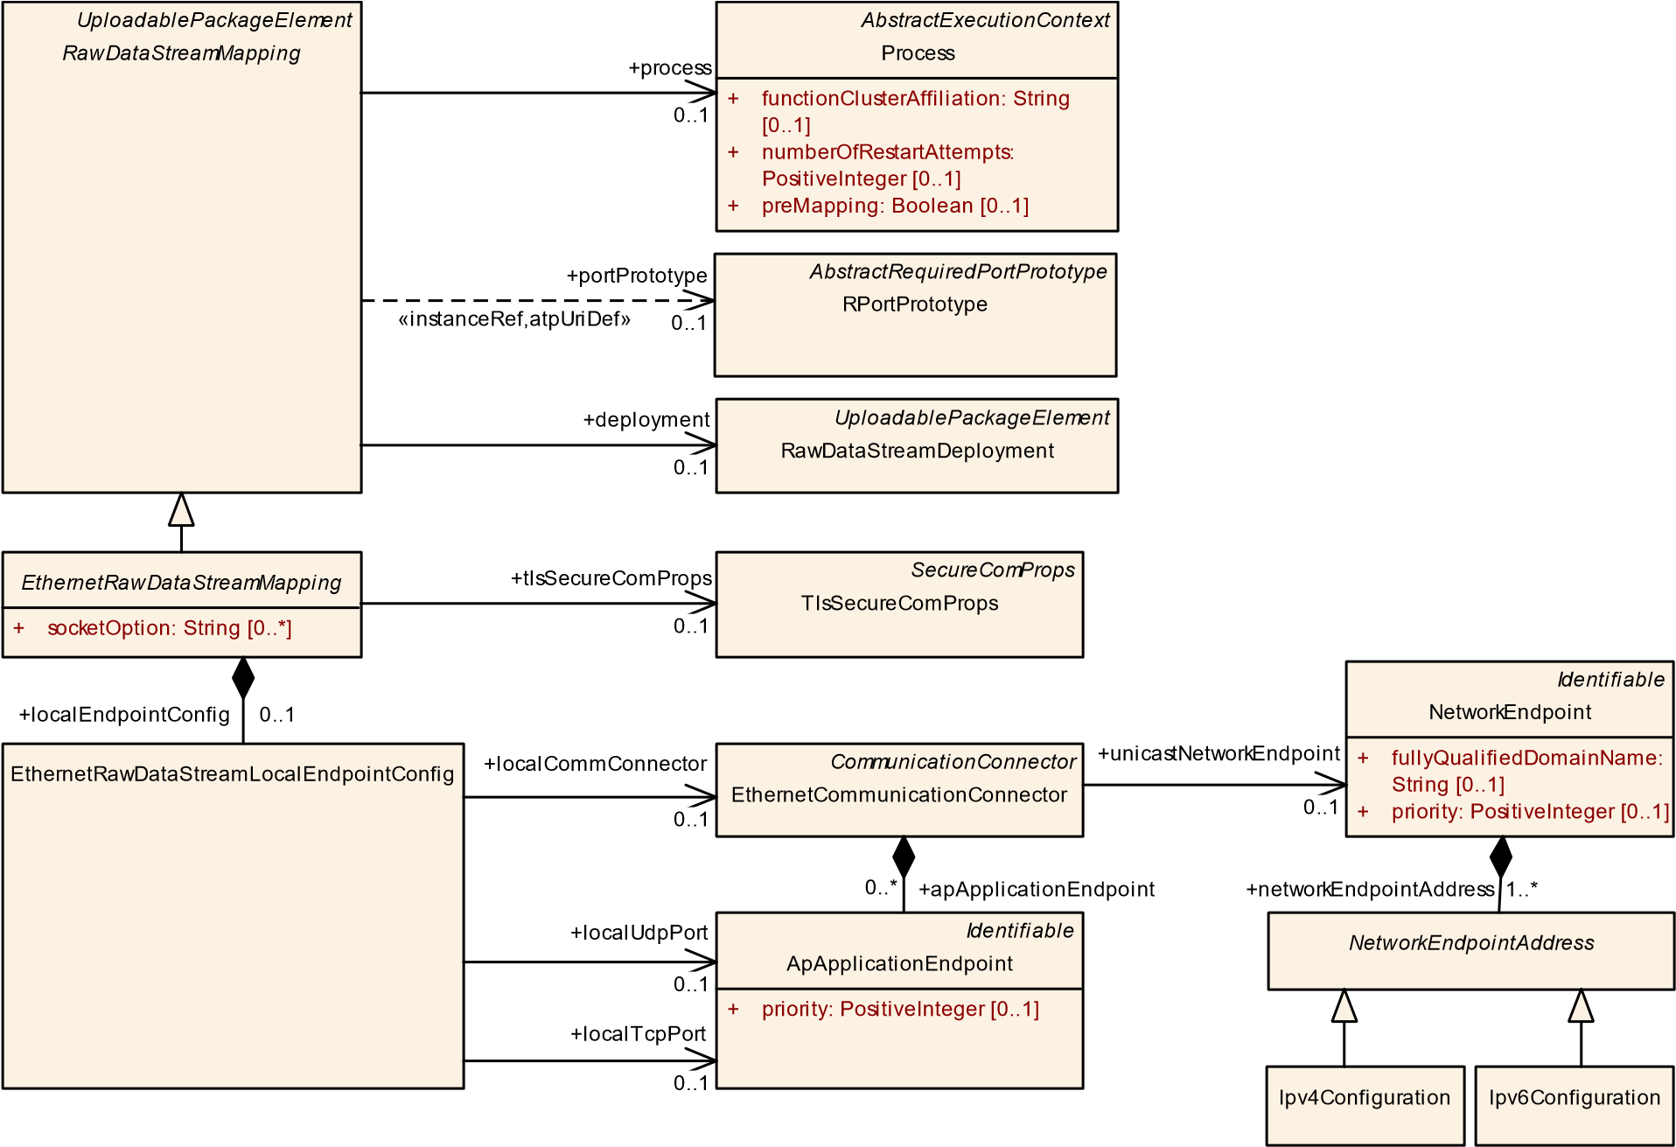

**图 11.4： EthernetRawDataStreamMapping的建模**

请注意，对应远程端的配置取决于远程端是代表服务器（参见11.3.1节中的[ TPS_MANI_01356 ] ）还是客户端（参见11.3.2节中的[ TPS_MANI_01357 ] ）的问题。

|  |  |  |  |  |
| --- | --- | --- | --- | --- |
| ***班级*** | ***EthernetRawDataStreamMapping*** （摘要） | | | |
| ***包裹*** | M2::AUTOSARTemplates::AdaptivePlatform::RawDataStreamMapping | | | |
| ***笔记*** | 该元类用作将 PortPrototype 映射到基于以太网的通信通道的能力的抽象基类。  **标签：** atp.Status=draft | | | |
| ***根据*** | *ARElement* , *ARObject* , *CollectableElement* , *Identifiable* , *MultilanguageReferable* , *Packageable*  *元素*, *RawDataStreamMapping* ,*可引用*, *UploadablePackageElement* | | | |
| ***子类*** | 以太网原始数据流客户端映射，以太网原始数据流服务器映射 | | | |
| ***属性*** | ***类型*** | ***多。*** | ***种类*** | ***笔记*** |
| 本地端点配置 | 以太网原始数据  流本地端点  配置 | 0..1 | 聚合 | 此聚合用于配置端点的凭据。  **标签：** atp.Status=draft |
| 套接字选项 | 细绳 | * | 属性 | 此属性表示指定可能仅对特定平台有效的非正式套接字选项的能力。 AUTOSAR 没有为该属性的可能值定义标准化含义。  **标签：** atp.Status=draft |
| tlsSecureCom 道具 | TlsSecureComProps | 0..1 | 参考 | 此参考提供了为封闭的 SocketRawDataStream 映射定义与 TLS 相关的属性的能力。  **标签：** atp.Status=draft |

**表 11.6：EthernetRawDataStreamMapping**

|  |  |  |  |  |
| --- | --- | --- | --- | --- |
| ***班级*** | **EthernetRawDataStreamLocalEndpointConfig** | | | |
| ***包裹*** | M2::AUTOSARTemplates::AdaptivePlatform::RawDataStreamMapping | | | |
| ***笔记*** | 这个元类能够在原始数据流映射的上下文中充当远程端点配置的包装器。  **标签：** atp.Status=draft | | | |
| ***根据*** | *AR对象* | | | |
| ***属性*** | ***类型*** | ***多。*** | ***种类*** | ***笔记*** |
| localComm 连接器 | 以太网通讯  连接器 | 0..1 | 参考 | 此属性表示用于基于套接字的数据通信的 CommunicationConnector。  **标签：** atp.Status=draft |
| localTcpPort | 应用应用端点 | 0..1 | 参考 | 此聚合表示本地 TCP 端口号的配置。  **标签：** atp.Status=draft |
| localUdpPort | 应用应用端点 | 0..1 | 参考 | 此聚合表示本地单播 UDP 端口号的配置。  **标签：** atp.Status=draft |

**表 11.7：EthernetRawDataStreamLocalEndpointConfig**

**[constr_10079]** { DRAFT } **EthernetRawDataStreamMapping的存在。 localTcpPort和localUdpPort** d在EthernetRawDataStreamMapping的上下文中。 localCommConnector ，只有**一个**属性

* localTcpPort
* localUdpPort应**在清单完成时存在**。 c *()*

**11.3.1 以太网原始数据流客户端映射**

原始数据流客户端可能准备通过单播或多播通信接收数据，但它只能通过单播向一个服务器发送请求。

**[TPS_MANI_01356]** { DRAFT }**远程服务器的以太网凭据**的定义d**远程服务器的以太网凭据的定义**是通过元类EthernetRawDataStreamRemoteServerConfig的属性完成的：

**多播**如果应支持多播配置，则聚合EthernetRawDataStreamRemoteServerConfig 。 multicastCredentials应该存在并且属性udpPort应该被配置。

**单播**如果应支持单播配置，则聚合EthernetRawDataStreamRemoteServerConfig 。 unicastUdpCredentials应存在并且应配置属性udpPort**或**属性tcpPort 。 c *( RS_MANI_00067 )*

udpPort和tcpPort属性的相互存在也由 [ constr_10078 ] 解决。

请注意，客户端也可以使用临时端口进行通信。在这种情况下， EthernetRawDataStreamLocalEndpointConfig 。 localTcpPort——按照惯例——将被配置为值 0。

*UploadablePackageElement*

*RawDataStreamMapping*

*EthernetRawDataStreamMapping*

socketOption: String

+

[0..*]

*UploadablePackageElement*

RawDataStreamDeployment

*Describable*

*AbstractRawDataStreamEthernetCredentials*

[0..1]

ipV4Address: Ip4AddressString

+

[0..1]

ipV6Address: Ip6AddressString

+

udpPort: PositiveInteger

+

[0..1]

RawDataStreamEthernetUdpCredentials

RawDataStreamEthernetTcpUdpCredentials

+

tcpPort: PositiveInteger

[0..1]

EthernetRawDataStreamClientMapping

*PortInterface*

*AbstractRawDataStreamInterface*

RawDataStreamClientInterface

EthernetRawDataStreamRemoteServerConfig

EthernetRawDataStreamLocalEndpointConfig

+

localEndpointConfig

0..1

+

unicastCredentials

0..1

+

remoteServerConfig

0..1

+

rawDataStreamInterface

0..1

+

multicastCredentials

0..1

deployment

+

0..1

**图 11.5： EthernetRawDataStreamClientMapping的建模**

|  |  |  |  |  |
| --- | --- | --- | --- | --- |
| ***班级*** | **EthernetRawDataStreamClientMapping** | | | |
| ***包裹*** | M2::AUTOSARTemplates::AdaptivePlatform::RawDataStreamMapping | | | |
| ***笔记*** | 此元类表示将客户端 PortPrototype 映射到基于以太网的通信通道的能力。  **标签：**  atp.Status=草稿  atp.recommendedPackage=RawDataStreamingMappings | | | |
| ***根据*** | *ARElement* , *ARObject* , *CollectableElement* , *EthernetRawDataStreamMapping* , *Identifiable* ,  *MultilanguageReferable* , *PackageableElement* , *RawDataStreamMapping* , *Referrable* , *Uploadable PackageElement* | | | |
| ***属性*** | ***类型*** | ***多。*** | ***种类*** | ***笔记*** |
| 远程服务器配置 | 以太网原始数据  流远程服务器  配置 | 0..1 | 聚合 | 此聚合用于配置远程服务器的凭据。  **标签：** atp.Status=draft |

**表 11.8：EthernetRawDataStreamClientMapping**

|  |  |  |  |  |
| --- | --- | --- | --- | --- |
| ***班级*** | **EthernetRawDataStreamRemoteServerConfig** | | | |
| ***包裹*** | M2::AUTOSARTemplates::AdaptivePlatform::RawDataStreamMapping | | | |
| ***笔记*** | 该元类能够在原始数据流客户端映射的上下文中充当远程服务器配置的包装器。  **标签：** atp.Status=draft | | | |
| ***根据*** | *AR对象* | | | |
| ***属性*** | ***类型*** | ***多。*** | ***种类*** | ***笔记*** |
| 多播  证书 | 原始数据流  EthernetUdpCredentials | 0..1 | 聚合 | 此聚合表示用于与远程原始数据流服务器通信的多播凭据的配置。  **标签：** atp.Status=draft |
| 单播  证书 | 原始数据流  以太网TcpUdp  证书 | 0..1 | 聚合 | 此元类表示将服务器 PortPrototype 映射到基于以太网的通信通道的能力。  **标签：** atp.Status=draft |

**表 11.9：EthernetRawDataStreamRemoteServerConfig**

**11.3.2 以太网原始数据流服务器映射**

原始数据流服务器应*通过*单播*或多播进行通信*，如 [ constr_10086 ] 中所述。对于原始数据流，不支持在 SOME/IP 通信中尽可能根据运行时条件的评估在两种方法之间切换。

**[TPS_MANI_01357]** { DRAFT }**远程客户端以太网凭据**的定义d**远程客户端以太网凭据的定义**是通过元类EthernetRawDataStreamRemoteClientConfig的属性完成的：

**多播**如果应支持多播配置，则聚合EthernetRawDataStreamRemoteClientConfig 。 multicastCredentials应该存在并且属性udpPort应该被配置。

**单播**如果应支持单播配置，则聚合EthernetRawDataStreamRemoteClientConfig 。 unicastUdpCredentials应该存在并且属性udpPort应该被配置。

c *( RS_MANI_00067 )*

请注意，原始数据流服务器不需要配置客户端的 TCP 端口，因为有关客户端 TCP 端口的信息是作为 TCP 协议的一部分传送的。

**[constr_10086]** { DRAFT }在EthernetRawDataStreamServerMapping的上下文中**存在unicastUdpCredentials和multicastCredentials在EthernetRawDataStreamServerMapping**的上下文中，只有一个聚合

* 远程客户端配置。多播凭据
* 远程客户端配置。 unicastUdpCredentials应**在清单完成时存在**。 c *()*

*UploadablePackageElement*

*RawDataStreamMapping*

*EthernetRawDataStreamMapping*

socketOption: String

+

[0..*]

*UploadablePackageElement*

RawDataStreamDeployment

*PortInterface*

*AbstractRawDataStreamInterface*

RawDataStreamServerInterface

EthernetRawDataStreamServerMapping

RawDataStreamEthernetUdpCredentials

*Describable*

*AbstractRawDataStreamEthernetCredentials*

+

ipV4Address: Ip4AddressString

[0..1]

+

[0..1]

ipV6Address: Ip6AddressString

+

udpPort: PositiveInteger

[0..1]

EthernetRawDataStreamRemoteClientConfig

EthernetRawDataStreamLocalEndpointConfig

remoteClientConfig

+

0..1

multicastCredentials

+

0..1

deployment

+

0..1

rawDataStreamInterface

+

0..1

+

unicastUdpCredentials

0..1

localEndpointConfig

+

0..1

**图 11.6： EthernetRawDataStreamServerMapping的建模**

|  |  |  |  |  |
| --- | --- | --- | --- | --- |
| ***班级*** | **以太网原始数据流服务器映射** | | | |
| ***包裹*** | M2::AUTOSARTemplates::AdaptivePlatform::RawDataStreamMapping | | | |
| ***笔记*** | 此元类表示将服务器 PortPrototype 映射到基于以太网的通信通道的能力。  **标签：**  atp.Status=草稿  atp.recommendedPackage=RawDataStreamingMappings | | | |
| ***根据*** | *ARElement* , *ARObject* , *CollectableElement* , *EthernetRawDataStreamMapping* , *Identifiable* ,  *MultilanguageReferable* , *PackageableElement* , *RawDataStreamMapping* , *Referrable* , *Uploadable PackageElement* | | | |
| ***属性*** | ***类型*** | ***多。*** | ***种类*** | ***笔记*** |

5

4

|  |  |  |  |  |
| --- | --- | --- | --- | --- |
| ***班级*** | **以太网原始数据流服务器映射** | | |  |
| 远程客户端配置 | 以太网原始数据  流远程客户端  配置 | 0..1 | 聚合 | 此聚合用于配置远程客户端的凭据。  **标签：** atp.Status=draft |

**表 11.10：EthernetRawDataStreamServerMapping**

|  |  |  |  |  |
| --- | --- | --- | --- | --- |
| ***班级*** | **EthernetRawDataStreamRemoteClientConfig** | | | |
| ***包裹*** | M2::AUTOSARTemplates::AdaptivePlatform::RawDataStreamMapping | | | |
| ***笔记*** | 该元类能够在原始数据流客户端映射的上下文中充当远程服务器配置的包装器。  **标签：** atp.Status=draft | | | |
| ***根据*** | *AR对象* | | | |
| ***属性*** | ***类型*** | ***多。*** | ***种类*** | ***笔记*** |
| 多播  证书 | 原始数据流  EthernetUdpCredentials | 0..1 | 聚合 | 此聚合表示用于与远程原始数据流客户端通信的多播凭据的配置。  **标签：** atp.Status=draft |
| unicastUdp 凭据 | 原始数据流  EthernetUdpCredentials | 0..1 | 聚合 | 此聚合表示远程原始数据流客户端的配置，该客户端通过 UDP 上的单播进行通信。  **标签：** atp.Status=draft |

**表 11.11：EthernetRawDataStreamRemoteClientConfig**

**11.3.3 以太网原始数据流配置示例**

**11.3.3.1 序言**

本节讨论的示例基于两个EthernetCommunicationConnector的建模，一个用于客户端（见清单11.1 ），一个用于服务器（见清单11.2 ）

**<以太网通信连接器>**

**<SHORT-NAME>** ClientConn **</SHORT-NAME>**

**<AP-应用程序-端点>**

**<AP-应用程序-端点>**

**<SHORT-NAME>** ClientUnicastAEP **</SHORT-NAME>**

**<TP-配置>**

**<UDP-TP>**

**<UDP-TP-PORT>**

**<端口号>** 3333 **</端口号>**

**</UDP-TP-PORT>**

**</UDP-TP>**

**</TP-配置>**

**</AP-APPLICATION-ENDPOINT>**

**<AP-应用程序-端点>**

**<SHORT-NAME>** ClientMulticastAEP **</SHORT-NAME>**

**<TP-配置>**

**<UDP-TP>**

**<UDP-TP-PORT>**

**<端口号>** 7654 **</端口号>**

**</UDP-TP-PORT>**

**</UDP-TP>**

**</TP-配置>**

**</AP-APPLICATION-ENDPOINT>**

**</AP-APPLICATION-ENDPOINTS>**

**<UNICAST-NETWORK-ENDPOINT-REF DEST=** “网络-端点” **>** /

CommunicationClusters/Ether/VLAN1/ClientEP **</UNICAST-NETWORK-ENDPOINT-REF >**

**</ETHERNET-COMMUNICATION-CONNECTOR>**

**清单 11.1：客户端的EthernetCommunicationConnector定义**

**<以太网通信连接器>**

**<SHORT-NAME>服务器连接</SHORT-NAME** >

**<AP-应用程序-端点>**

**<AP-应用程序-端点>**

**<SHORT-NAME>服务器单**播AEP **</SHORT-NAME>**

**<TP-配置>**

**<UDP-TP>**

**<UDP-TP-PORT>**

**<端口号>** 7777 **</端口号>**

**</UDP-TP-PORT>**

**</UDP-TP>**

**</TP-配置>**

**</AP-APPLICATION-ENDPOINT>**

**<AP-应用程序-端点>**

**<SHORT-NAME>**服务器多播AEP **</SHORT-NAME>**

**<TP-配置>**

**<UDP-TP>**

**<UDP-TP-PORT>**

**<端口号>** 7654 **</端口号>**

**</UDP-TP-PORT>**

**</UDP-TP>**

**</TP-配置>**

**</AP-APPLICATION-ENDPOINT>**

**</AP-APPLICATION-ENDPOINTS>**

**<UNICAST-NETWORK-ENDPOINT-REF DEST=** “网络-端点” **>** /

CommunicationClusters/Ether/VLAN1/ServerEP **</UNICAST-NETWORK-ENDPOINT-REF >**

**</ETHERNET-COMMUNICATION-CONNECTOR>**

**清单 11.2：服务器的EthernetCommunicationConnector定义**

除此之外，还考虑了EthernetPhysicalChannel的定义，参见代码清单11.3 。

**<以太网物理通道>**

**<SHORT-NAME>** VLAN1 **</SHORT-NAME>**

**<网络端点>**

**<网络端点>**

**<SHORT-NAME>** ClientEP **</SHORT-NAME>**

**<网络-端点-地址>**

**<IPV-4-配置>**

**<IPV-4-ADDRESS>** 192.168.2.240 **</IPV-4-ADDRESS> </IPV-4-CONFIGURATION> </NETWORK-ENDPOINT-ADDRESSES>**

**</NETWORK-ENDPOINT>**

**<网络端点>**

**<SHORT-NAME>**服务器EP **</SHORT-NAME>**

**<网络-端点-地址>**

**<IPV-4-配置>**

**<IPV-4-ADDRESS>** 192.168.2.223 **</IPV-4-ADDRESS>**

**</IPV-4-配置>**

**</NETWORK-ENDPOINT-ADDRESSES>**

**</NETWORK-ENDPOINT>**

**</网络-端点>**

**</ETHERNET-物理通道>**

**清单 11.3： EthernetPhysicalChannel的定义，用于客户端和服务器之间的连接**

**11.3.3.2 完全形式化的模型示例**

11.7描述了原始数据流客户端和原始数据流服务器在 AUTOSAR 模型中完全形式化的场景。

在完全形式化的模型的情况下，如果服务器模型是可访问的，则可以从服务器模型派生客户端配置（也包括远程服务器的凭据）。

remoteClientConfig

remoteServerConfig

**Legend**

RawDataStreamClient

)

AUTOSAR, static ports

(

Connect()

Read()

Write()

Shutdown()

RawDataStreamServer

)

AUTOSAR

(

WaitForConnection()

Read()

Write()

Shutdown()

VLAN

Communication

Connector

Communication

Connector

local Network

Endpoint

local Network

Endpoint

EthernetRawDataStream

ClientMapping

EthernetRawDataStream

Mapping

IPV4Configuration

ipV4Address=192.168.2.223

Remote Server Credentials

udpPort=7777

ipV4Address=192.168.2.223

Multicast Credentials

multicastIpV4Address=224.224.1.2

multcastUdpPort=7654

Multicast Credentials

multicastIpV4Address=224.224.1.2

multcastUdpPort=7654

IPV4Configuration

ipV4Address=192.168.2.240

ApApplicationEndpoint

udpPort=3333

ApApplicationEndpoint

udpPort=7777

Remote Client Credentials

udpPort=3333

ipV4Address=192.168.2.240

Server Configuration

Client Configuration

**图 11.7：原始数据流客户端和原始数据流服务器在 AUTOSAR 模型中完全形式化的场景**

AUTOSAR 元模型通过聚合EthernetRawDataStreamClientMapping预见客户端配置中服务器凭证的规范。远程服务器配置。

如果预见到从服务器到客户端的多播通信，则在角色EthernetRawDataStreamClientMapping中进行聚合。远程服务器配置。 multicastCredentials也需要存在。

为简单起见，创建此示例是为了传达配置方法的一般思想，而不是演示真实的元模型表示。

请注意，此示例仅使用 UDP 通信。如果单播通信基于 TCP，则服务器的配置（如11.3.2节所述）不需要客户端的 TCP 凭据，即EthernetRawDataStreamServerMapping 。 remoteClientConfig （图11.7中的“远程客户端凭据” ）将不存在。

在一个完全形式化的模型中，多播证书的配置对于所有受影响的通信端应该是相同的。

的简化（重点是以太网配置，基于第11.3.3.1节中描述的建模）建模在清单11.4中进行了概述。

**<以太网原始数据流客户端映射>**

**<SHORT-NAME>客户端**映射**</SHORT-NAME>**

**<本地端点配置>**

**<LOCAL-COMM-CONNECTOR-REF DEST=** “以太网-通信-连接器” **>** /

MachineDesigns/Mach/ClientConn **</LOCAL-COMM-CONNECTOR-REF>**

**<LOCAL-UDP-PORT-REF DEST=** "AP-APPLICATION-ENDPOINT" **>** /MachineDesigns/Mach

/ClientConn/ClientUnicastAEP **</LOCAL-UDP-PORT-REF>**

**</LOCAL-ENDPOINT-CONFIG>**

**<远程服务器配置>**

**<多播-凭证>**

**<IP-V-4-ADDRESS>** 224.224.1.2 **</IP-V-4-ADDRESS>**

**<UDP-PORT>** 7654 **</UDP-PORT>**

**</多播-凭证>**

**<UNICAST-CREDENTIALS>**

**<IP-V-4-ADDRESS>** 192.168.2.223 **</IP-V-4-ADDRESS>**

**<UDP-PORT>** 7777 **</UDP-PORT>**

**</UNICAST-CREDENTIALS>**

**</REMOTE-SERVER-CONFIG>**

**</ETHERNET-RAW-DATA-STREAM-CLIENT-MAPING>**

**清单 11.4：客户端映射的建模**

的简化（重点是以太网配置，基于11.3.3.1节中描述的建模）建模在清单11.5中进行了概述。

**<以太网原始数据流服务器映射>**

**<SHORT-NAME>**服务器映射**</SHORT-NAME>**

**<本地端点配置>**

**<LOCAL-COMM-CONNECTOR-REF DEST=** “以太网-通信-连接器” **>** /

MachineDesigns/Mach/ServerConn **</LOCAL-COMM-CONNECTOR-REF>**

**<LOCAL-UDP-PORT-REF DEST=** "AP-APPLICATION-ENDPOINT" **>** /MachineDesigns/Mach

/ServerConn/ServerUnicastAEP **</LOCAL-UDP-PORT-REF>**

**</LOCAL-ENDPOINT-CONFIG>**

**<远程客户端配置>**

**<UNICAST-UDP-CREDENTIALS>**

**<IP-V-4-ADDRESS>** 192.168.2.240 **</IP-V-4-ADDRESS>**

**<UDP-PORT>** 3333 **</UDP-PORT>**

**</UNICAST-UDP-CREDENTIALS>**

**</REMOTE-CLIENT-CONFIG>**

**</ETHERNET-RAW-DATA-STREAM-SERVER-MAPING>**

**清单 11.5：服务器映射的建模**

**11.3.3.3 只有客户端是正式的**

只有客户端被形式化（并且服务器没有以EthernetRawDataStreamServerMapping的形式出现）的情况可以用 11.3.3.2 节中描述的建模的子集**以及**清单11.4 中的模型来表示。

**Legend**

RawDataStreamClient

)

(

AUTOSAR, static ports

Connect()

Read()

Write()

Shutdown()

VLAN

Communication

Connector

local Network

Endpoint

EthernetRawDataStream

ClientMapping

IPV4Configuration

ipV4Address=192.168.2.240

ApApplicationEndpoint

udpPort=3333

Server Configuration

Client Configuration

remoteServerConfig

Remote Server Credentials

udpPort=7777

ipV4Address=192.168.2.223

Multicast Credentials

multicastIpV4Address=224.224.1.2

multcastUdpPort=7654

**图 11.8：只有原始数据流客户端完全形式化的场景**

**AUTOSAR 模型**

**11.3.3.4 只有Server正式化**

只有服务器被形式化（并且客户端没有以EthernetRawDataStreamClientMapping的形式出现）的情况可以用 11.3.3.2 节中描述的建模子集**以及**清单11.5 中的模型来表示。

RawDataStreamServer

(

AUTOSAR

)

WaitForConnection()

Read()

Write()

Shutdown()

VLAN

Communication

Connector

local Network

Endpoint

EthernetRawDataStream

Mapping

IPV4Configuration

ipV4Address=192.168.2.223

ApApplicationEndpoint

udpPort=7777

**Legend**

Server Configuration

Client Configuration

remoteClientConfig

Multicast Credentials

multicastIpV4Address=224.224.1.2

multcastUdpPort=7654

Remote Client Credentials

udpPort=3333

ipV4Address=192.168.2.240

**图 11.9：只有原始数据流服务器完全形式化的场景**

**AUTOSAR 模型**

# 12 基于信号的通信

## 12.1 概述

自适应平台上的应用程序以面向服务的方式相互通信。但也有一个用例， *AUTOSAR 自适应平台上的应用程序*需要与运行在*AUTOSAR 经典平台上的软件组件进行通信*。

*AUTOSAR经典平台*上的远程ECU以面向服务的方式通过SOME/IP进行通信，并使用SOME/IP转换器对其数据进行序列化，那么可以直接与*AUTOSAR自适应平台*上的Machine建立通信，无需任何适配ECU 和机器都没有。

如果*AUTOSAR 经典平台*ECU 上的对应物使用基于信号的通信（例如 CAN 或 FlexRay）进行通信，则需要建立基于信号的内容到ServiceInterface的转换。此用例的先决条件在第12.2节中定义。

这种信号/服务转换可能发生在*AUTOSAR 经典平台*上的 ECU 上实现的网关中。这种解决方案超出了本文档的范围，因为它是使用*AUTOSAR 经典平台*配置方式处理的。这种方法在经典平台的系统模板规范中定义 [ 17 ]。由车辆架构设计选择信号/服务转换是在经典平台 ECU 上还是在自适应平台机器上实现。

这种转换的另一种选择是直接在*AUTOSAR 自适应平台上的*机器上由进程中运行的应用程序进行，如图 12.1 所示。

通过 ara::com 以面向服务的方式与*AUTOSAR 自适应平台*上的其他应用程序进行通信；但它也能够发送和接收ISignal以及与*AUTOSAR 经典平台上的远程 ECU 进行基于信号的通信*。

为了使这成为可能，需要在*AUTOSAR 自适应平台上的*Machine上执行符合*AUTOSAR 经典平台上 COM 堆栈规范的软件*。

对于本软件的配置，使用基于*AUTOSAR经典平台系统模板的系统描述*，其中包含带有Pdus和ISignals的通信矩阵描述。

本章介绍了一个建模，它在基于*AUTOSAR 自适应平台的*ServiceInterface的面向服务的通信与涉及在*AUTOSAR 经典平台*上使用的Pdu和ISignal的定义的基于信号的通信之间建立了一座桥梁。

信号/服务转换映射，连同*AUTOSAR 经典平台*系统描述，允许配置*AUTOSAR 自适应平台*上的机器和*AUTOSAR 经典平台*上的 ECU之间的通信。请注意，在如图 12.1 所示的设置中， *AUTOSAR 经典平台*系统描述还包含以太网和 CAN 网络之间的 Pdu 或信号网关配置，以在网络之间转发 PDU。

Process

Adaptive Application

Classic SWC

Adaptive Machine

Classic ECU

Ethernet

CAN

Gateway ECU

(

Classic AUTOSAR

)

Service oriented communication

Signal based communication

Communication Management

Signal / Service

Translation

PDU

Communication

Matrix

+

signal-service

Mapping

PDU

PDU

translated service instance

**图 12.1：在自适应机器上的应用中的信号服务翻译**

使用ara::com API 从应用软件访问*翻译后的服务实例。*翻译被设计为类似于 SOME/IP 的绑定的网络绑定。所以通信方向是

* 如果机器接收到基于信号的有效载荷，则应用软件有一个RPortPrototype
* 如果基于信号的有效载荷由机器发送，则应用软件具有PPortPrototype 。

使用信号/服务转换的另一种方法是经典 AUTOSAR 实例和在相同虚拟化技术上运行的自适应 AUTOSAR 实例的交互。

在这样的设置中，IPC 技术能够在两个平台实例之间传输ISignalIPdu 。没有定义 IPC 技术是否需要任何消息头（根据第12.2.1节）作为有效负载的一部分。因此，如果该信息已经可以从底层 IPC 技术的协议信息（例如不同消息的专用 IPC 通道）中导出，则不需要为此消息头的专用配置（特别是头 ID 的配置）。

图12.2描绘了一个示例设置，其中虚拟化技术支持在 Classic 和 Adaptive Platform 实例之间传输消息。

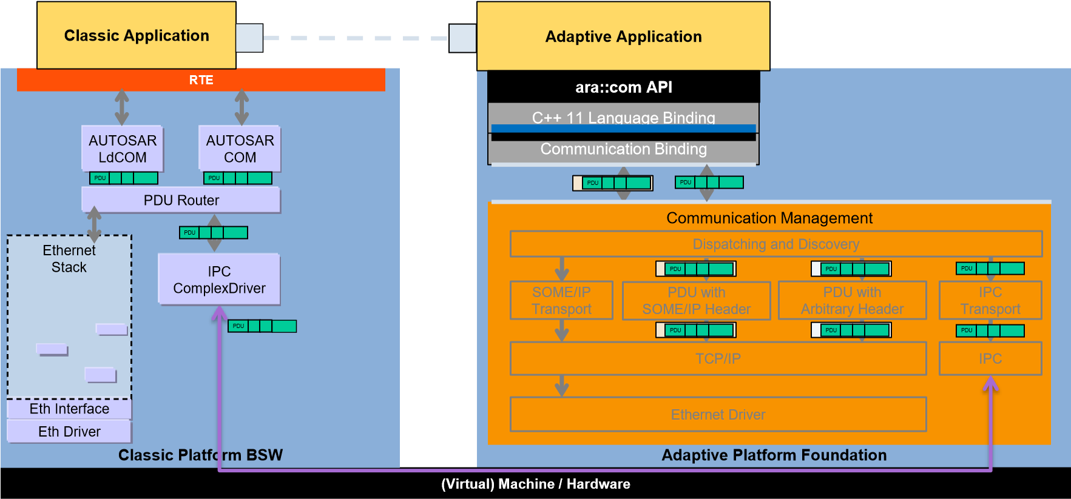

**图 12.2：使用 IPC 技术的信号/服务转换**

基于信号/服务翻译网络绑定，有几种方法可以进一步处理翻译后的信息（如图12.3所示）：

* *AUTOSAR自适应平台*上的应用软件直接消费/生产[2] 翻译服务 (1)

*AUTOSAR 自适应平台*上只有一个应用软件对翻译后的数据感兴趣，这是典型的方法。

* *AUTOSAR 自适应平台*上的应用软件管理和执行功能路由 (2)

如果翻译后的数据应再次作为服务提供以进行进一步处理，则采用这种方法。这里取决于*AUTOSAR自适应平台上的应用软件*如何将翻译后的数据路由到二级服务，特别是是否应用了数据组合和数据转换。

* 直通连接器：翻译后的服务被直通以供*AUTOSAR 自适应平台上的其他应用软件使用*。如果*AUTOSAR 自适应平台*上存在多个使用翻译服务的其他应用软件，则采用这种方法。在这种情况下，翻译只执行一次。可以区分两种情况：
  + 翻译后的服务和二级服务使用同一个ServiceInterface （3）
  + 翻译后的服务和辅助服务使用不同（但兼容）的ServiceInterface （4）

Translation

Executable

Functional

(1)

Adaptive Application

R

Signal / Service

Translation

Service Interface X

-

event x

PassThrough

(4)

Composition

Service Interface X

-

event x

R

P

Pass Through

Connector

Functional

(2)

Routing Component

Service Interface Y

-

event y

R

P

Service Interface Z

-

event z

(3)

PassThrough

Composition

Service Interface Y

-

event y

R

P

Service Interface Z

-

event z

**图 12.3：信号/服务转换和 PassThroughConnector**

方法论方法是，在信号/服务转换映射描述之外，可以自动生成用于信号/服务转换的网络绑定代码。

如果有一个使用PassThroughSwConnector定义的CompositionSwComponentType ，那么也可以生成实现传递行为的AdaptiveApplicationSwComponentType （参见第12.7节）。

请注意，自适应机器上这种基于信号的通信的配置可以通过两种不同的方式解决：

1. 通信矩阵定义（ARXML 系统描述）和信号/服务转换映射在目标机器上可用，并在运行时进行解释（如清单方法）。
2. 通信矩阵定义（ARXML 系统描述）和信号/服务转换映射是在场外构建的，应用程序可执行文件被上传到目标机器以响应通信矩阵的变化。

利用信号/服务转换和/或实现PassThroughSwConnector的可执行文件被认为属于[ constr_1605 ]中定义的APPLICATION_LEVEL域。这也适用于实现PassThroughSwConnector的代码已由某些工具自动生成的情况。

**[TPS_MANI_03643]** { DRAFT } **Translation - Executablecategory** d利用信号/服务转换和/或实现PassThroughSwConnector的可执行文件的类别值应设置为APPLICATION_LEVEL 。 c *( RS_MANI_00063 )*

以下术语用于信号/服务翻译的上下文中：

*信号/服务转换*定义了本章关注的特性。它没有规定具体的翻译方向。

*Signal-service-translation*定义了从基于信号到面向服务的表示的转换方向。

*服务信号转换*定义了从面向服务到基于信号的表示的转换方向。

## 12.2 基于信号的先决条件

Pdu确定接收和发送消息的标识及其实际长度。根据传输技术和配置，可能需要消息头。如果传输技术可以从其协议信息中确定Pdu的种类和长度，则可以省略 Message Header。

如果使用自定义传输技术（例如，经典平台实例和自适应平台实例之间的 IPC），则取决于该特定传输技术是否需要消息头和长度信息。

由于当前支持的唯一通信网络是以太网，因此Pdu必须在该网络上传输。

尽管理论上可以将Pdu直接放在以太网上，但这种方法需要每个Pdu有一个单独的 Socket 。这是一种方法，尤其是经典平台 ECU 没有足够的可用资源来允许每个Pdu有单独的套接字。尽管如此，信号/服务转换也支持没有为以太网传输定义的消息头。

在以太网传输和几个Pdu共享一个 Socket 的方法的情况下，需要为每个Pdu使用一个专用的消息头。如图12.4所示。经典平台 ECU 将Pdu从 CAN 网络路由到以太网。

PDU collection

H

Process

Adaptive Application

Classic SWC

Adaptive Machine

Classic ECU

Ethernet

CAN

Gateway ECU

)

Classic AUTOSAR

(

Service oriented communication

Signal based communication

PDU 1

PDU 3

PDU 2

PDU 3

PDU 4

PDU 4

PDU 1

PDU 2

PDU 1

PDU 2

ms

10

10

ms

10

ms

10

ms

Signal / Service

Translation

H

H

H

H

H

**图 12.4：信号服务翻译的网络架构**

为了在以太网上有效传输许多Pdu ，可以使用 SOME/IP 收集机制（即定义pduCollectionTrigger 、 pduCollectionSemantics 、 pduCollectionPduTimeout ）。

**12.2.1 消息头**

在以太网传输和几个Pdu共享一个 Socket 的方法的情况下，接收和发送消息的识别是使用 64 位宽的消息头完成的。该消息头由一个 32 位宽的消息 ID 和一个 32 位宽的消息长度字段组成。

**[TPS_MANI_03652]** { DRAFT }**信号/服务转换头格式**d如果使用消息头，则基于消息传输信号的Pdu应具有 32 位宽的消息 ID 字段和 32 位宽的消息长度字段。 c *( RS_MANI_00063 )*

**[TPS_MANI_03653]** { DRAFT }**信号/服务转换头字节序**d基于消息传输信号的Pdu的头应以大字节序编码。 c *( RS_MANI_00063 )*

信号/服务转换方法支持如何解释消息头的三种变体：

**Partial SOME/IP Header** : 32 位宽的 Message ID 字段和 32 位宽的 Length 字段（只有 Message ID 和 Length，然后是基于信号的有效负载。Message ID 根据 SOME/IP 的规则：ServiceId 和 EventId）

**任意消息头**： 32 位宽的消息 ID 字段和 32 位宽

具有基于信号的有效负载的长度字段（例如，作为消息 ID 的 CAN-Id）

**没有消息头**： 没有定义标准化的消息头。

在图12.5中，为了说明目的，显示了*完整的 SOME/IP 报头。*在信号/服务转换的上下文中，不使用*Full SOME/IP Header 。 Signal-Based Header*可以根据Partial SOME/-

IP 标头、任意消息标头或无消息标头方法。

|  |
| --- |
| SOME/IP 消息 ID（服务 ID/方法 ID）或任意消息 ID [32 位] |
| 长度 [32 位] |
| 有效载荷 [可变大小] |

完整的 SOME/IP 报头 基于信号的报头

Message ID (Service ID / Method ID) [32 bit]

Length [32 bit]

Request ID (Client ID / Session ID) [32 bit]

Protocol Version [8 bit]

Interface Version [8 bit]

Message Type [8 bit]

Return Code [8 bit]

Payload [variable size]

No Header

有效载荷 [可变大小]

**图 12.5：SOME/IP 消息头格式**

根据输入配置定义用于专用消息的消息头变体：

**[TPS_MANI_03654]** { DRAFT }**部分 SOME/IP 标头ID的定义**d如果为信号服务翻译定义了一个 SIGNALBASED_WITH_HEADER类别的RequiredSomeipServiceInstance （分别为服务信号翻译提供了提供的SomeipServiceInstance ），则消息ID 应为根据 SOME/IP 消息 ID 规则解释。即消息 ID 由SomeipServiceInterfaceDeployment组成。 serviceInterfaceId和SomeipEventDeployment 。事件标识。 c *( RS_MANI_00063 )*

**[TPS_MANI_03577]** { DRAFT }**任意消息头ID** d的**定义**如果为信号服务翻译定义了一个 SIGNALBASED_WITH_HEADER类别的RequiredUserDefinedServiceInstance （resp。

为service-signal-translation提供了UserDefinedServiceInstance )，则消息 ID 应取自SocketConnectionIpduIdentifier 。 headerId属性。 c *( RS_MANI_00063 )*

**[constr_3650]** { DRAFT } **headerId在任意消息头的情况下需要**d如果 [ TPS_MANI_03577 ] 适用，则相应的SocketConnectionIpduIdentifier 。应定义headerId 。 c *()*

也可以定义No Message Header选项：

[ **TPS_MANI_03655** ] { DRAFT }无**消息**头的**定义**-隐式SOME / **IP**消息识别应使用消息头。

在这种情况下，可以从分配给明确通信信道的消息标识中导出消息标识，或者从底层 IPC 技术的协议信息中导出消息标识。 c *( RS_MANI_00063 )*

**[TPS_MANI_03656]** { DRAFT }**无消息头的定义- 隐含的任意消息标识**d如果为信号服务翻译定义了类别SIGNALBASED_NO_HEADER的RequiredUserDefinedServiceInstance （分别为服务信号翻译的提供的用户定义服务实例），则没有消息头应使用。

在这种情况下，可以从分配给明确通信信道的消息标识中导出消息标识，或者从底层 IPC 技术的协议信息中导出消息标识。 c *( RS_MANI_00063 )*

## 12.3 基于信号的部署

信号服务翻译嵌入在 SOME/IP 部署中，使用

SomeipServiceInterfaceDeployment 。属性SomeipEventDeployment 。序列化器定义是否应将 someip或基于信号的序列化用于特定事件（另请参见图10.4 ）。

**[TPS_MANI_03578]** { DRAFT }**基于信号的以太网服务接口绑定**d在以太网上基于信号的通信的情况下， SomeipServiceInterfaceDeployment用于定义网络上的Pdu传输。 c *( RS_MANI_00063 )*

这方面在第12.2节中进行了描述。

R

PortPrototype

ServiceInstanceToPort

PrototypeMapping

ServiceInstanceToPort

PrototypeMapping

Required

Someip

-

ServiceInstance

ID = 4

7

requiredMinorVersion = 1

ProvidedSomeip

-

ServiceInstance

ID =

11

ServiceInstanceTo

MachineMapping

ServiceInstanceTo

MachineMapping

EthernetCommunication

Connector

SomeipService

InterfaceDeployment

ServiceId

=

42

MajorVersion = 2

signalBased

SomeipService

InterfaceDeployment

ServiceId

=

42

MajorVersion = 1

MinorVersion = 0

someIpSerializer

ServiceInterface

MajorVersion=5

MinorVersion=1

PPortPrototype

**图 12.6：1 个PPortPrototype映射到一个 VLAN的示例**

**[TPS_MANI_03579]** { DRAFT }**基于信号的以太网服务事件部署**d如果属性SomeipEventDeployment 。序列化程序等于signalBased然后是ServiceEventDeployment引用的事件。事件应使用信号服务翻译处理。 c *( RS_MANI_00063 )*

图12.6说明了一个用例，其中ServiceInterface有两个SomeipServiceInterfaceDeployment ，一个使用signalBased 序列化技术，一个使用someip 。

翻译用例定义为一个RPortPrototype接收signalBased序列化消息，一个PPortPrototype提供someip序列化服务。

**12.4 信号/服务转换映射**

本章描述特定AdaptivePlatformServiceInstance的ServiceInterface元素到ISignalTriggering的映射。

请注意，根据 [ TPS_MANI_03555 ] 相同的以太网套接字（通过ISignal-

Triggering 、 PduTriggering和SocketConnection ）可以同时用于基于信号和面向服务的通信。

这允许定义一个由具有不同序列化技术（即someip和signalBased ）的事件组成的服务实例。

**[TPS_MANI_03627]** { DRAFT }**方法**d**没有信号/服务转换**由于方法和字段 getter/setter 已经使用someip序列化进行序列化，因此不需要对它们进行信号/服务转换。 c *( RS_MANI_00029 )*

8 ]中定义的*基于信号的网络绑定*使用 ara::com 直接访问。有关传递方法，请参阅第12.7节。

### **12.4.1 信号/服务转换映射的方向**

翻译映射的定义没有明确建模的方向（没有源或目标观点）。每个单独的映射 ( AbstractSignalBasedToISignalTriggeringMapping ) 从ServiceInterface和一个ISignalTriggering中获取一个元素。

**[TPS_MANI_03635]** { DRAFT }**确定平移方向**d平移方向由下式确定

* ISignalTriggering引用的被引用ISignalPort的通信方向
* 角色serviceInstance中的ServiceInstanceToSignalMapping引用的服务实例类型。它可以是ProvidedApServiceInstance或RequiredApServiceInstance 。

c *( RS_MANI_00029 )*

**[constr_3636]** { DRAFT }**一致的ISignal通信方向和**

**RequiredApServiceInstance** d如果是ServiceInstanceToSignalMapping 。 serviceInstance指的是RequiredApServiceInstance ，然后是任何ServiceInstanceToSignalMapping 。 eventElementMapping （分别为ServiceInstanceToSignalMapping . fieldMapping ）应指一个ISignalTriggering ，后者又指一个ISignalPort ，其通信方向等于in 。 c *()*

**[constr_3637]** { DRAFT }**一致的 ISignal通信方向输出和**

**ProvidedApServiceInstance** d如果ServiceInstanceToSignalMapping 。 serviceInstance指的是ProvidedApServiceInstance ，然后是任何ServiceInstanceToSignalMapping 。 eventElementMapping （分别为ServiceInstanceToSignalMapping . fieldMapping ）应指代一个ISignalTriggering ，后者又指代一个CommunicationDirection等于out的ISignalPort 。 c *()*

|  |  |  |  |  |
| --- | --- | --- | --- | --- |
| ***班级*** | **服务实例到信号映射** | | | |
| ***包裹*** | M2::AUTOSARTemplates::AdaptivePlatform::SignalBasedCommunication | | | |
| ***笔记*** | 此元类是为特定的 ServiceInstance 定义的，并且包含 ServiceInterface 的元素的映射，ServiceInstance 为其定义了各个 ISignalTriggerings。  **标签：**  atp.Status=草稿  atp.recommendedPackage=ServiceInstanceToSignalMapping | | | |
| ***根据*** | *ARElement* , *ARObject* , *CollectableElement* , *Identifiable* , *MultilanguageReferable* , *Packageable Element* , *Referrable* | | | |
| ***属性*** | ***类型*** | ***多。*** | ***种类*** | ***笔记*** |
| 事件元素映射 | 基于信号的事件  元素到信号  触发映射 | * | 聚合 | 将事件或事件内部的元素映射到 ISignalTriggering。  **标签：** atp.Status=draft |
| 字段映射 | SignalBasedFieldToI  信号触发  映射 | * | 聚合 | 将字段映射到 ISignalTriggerings。  **标签：** atp.Status=draft |
| 方法映射 | 基于信号的方法  信号触发  映射 | 0..1 | 聚合 | 将方法映射到 ISignalTriggerings。  **标签：** atp.Status=draft |
| 服务实例 | 自适应平台  服务实例 | 0..1 | 参考 | 对 ServiceInstance 的引用，相应的 ServiceInterface 元素将从该 ServiceInstance 以基于信号的方式通过通信介质进行传输。  **标签：** atp.Status=draft |
| 触发映射 | SignalBasedTriggerToI  信号触发  映射 | * | 聚合 | 将触发器映射到 ISignalTriggering。  **标签：** atp.Status=draft |

**表 12.1：ServiceInstanceToSignalMapping**

ServiceInstanceToSignalMapping指的是AdaptivePlatformServiceInstance并由此定义哪些serviceInterfaceDeployment元素将由聚合的eventElementMapping 、 methodMapping和/或fieldMapping 映射到ISignalTriggering 。这将在以下章节中详细描述。

引用AdaptivePlatformServiceInstance的ServiceInstanceToMachineMapping （它又被ServiceInstanceToSignalMapping引用）定义了基于信号的通信应在哪个CommunicationConnector （即网络/VLAN）上执行。

**[TPS_MANI_03629]** { DRAFT } **ServiceInstanceToSignalMapping和CommunicationConnector的关系**d引用AdaptivePlatformServiceInstance的ServiceInstanceToMachineMapping定义了AdaptivePlatformServiceInstance应在哪个CommunicationConnector上进行通信。如果ServiceInstanceToSignalMapping引用相同的AdaptivePlatformServiceInstance则应在引用的CommunicationConnector上执行基于信号的通信。 c *( RS_MANI_00029 )*

*ARElement*

ServiceInstanceToSignalMapping

*AbstractSignalBasedToISignalTriggeringMapping*

SignalBasedEventElementToISignalTriggeringMapping

[0..1]

transmissionTrigger: Boolean

+

*UploadablePackageElement*

*AdaptivePlatformServiceInstance*

*UploadablePackageElement*

*ServiceInstanceToMachineMapping*

*Identifiable*

*CommunicationConnector*

[0..1]

createEcuWakeupSource: Boolean

+

pncFilterArrayMask: PositiveInteger [0..*] {ordered

}

+

EthernetCommunicationConnector

[0..1]

maximumTransmissionUnit: PositiveInteger

+

+

neighborCacheSize: PositiveInteger

[0..1]

[0..1]

pathMtuEnabled: Boolean

+

[0..1]

pathMtuTimeout: TimeValue

+

[0..1]

pncFilterDataMask: PositiveUnlimitedInteger

+

SomeipServiceInstanceToMachineMapping

+

[0..1]

udpCollectionBufferSizeThreshold: PositiveInteger

+

serviceInstance

0..1

serviceInstance

+

0..*

+

communicationConnector

0..1

eventElementMapping

+

0..*

**图 12.7： ServiceInstanceToSignalMapping和CommunicationConnector的关系**

**12.4.2 SignalBasedEvent 映射**

要求每个带有signalBased序列化的事件都定义了一个ServiceInstanceToSignalMapping 。

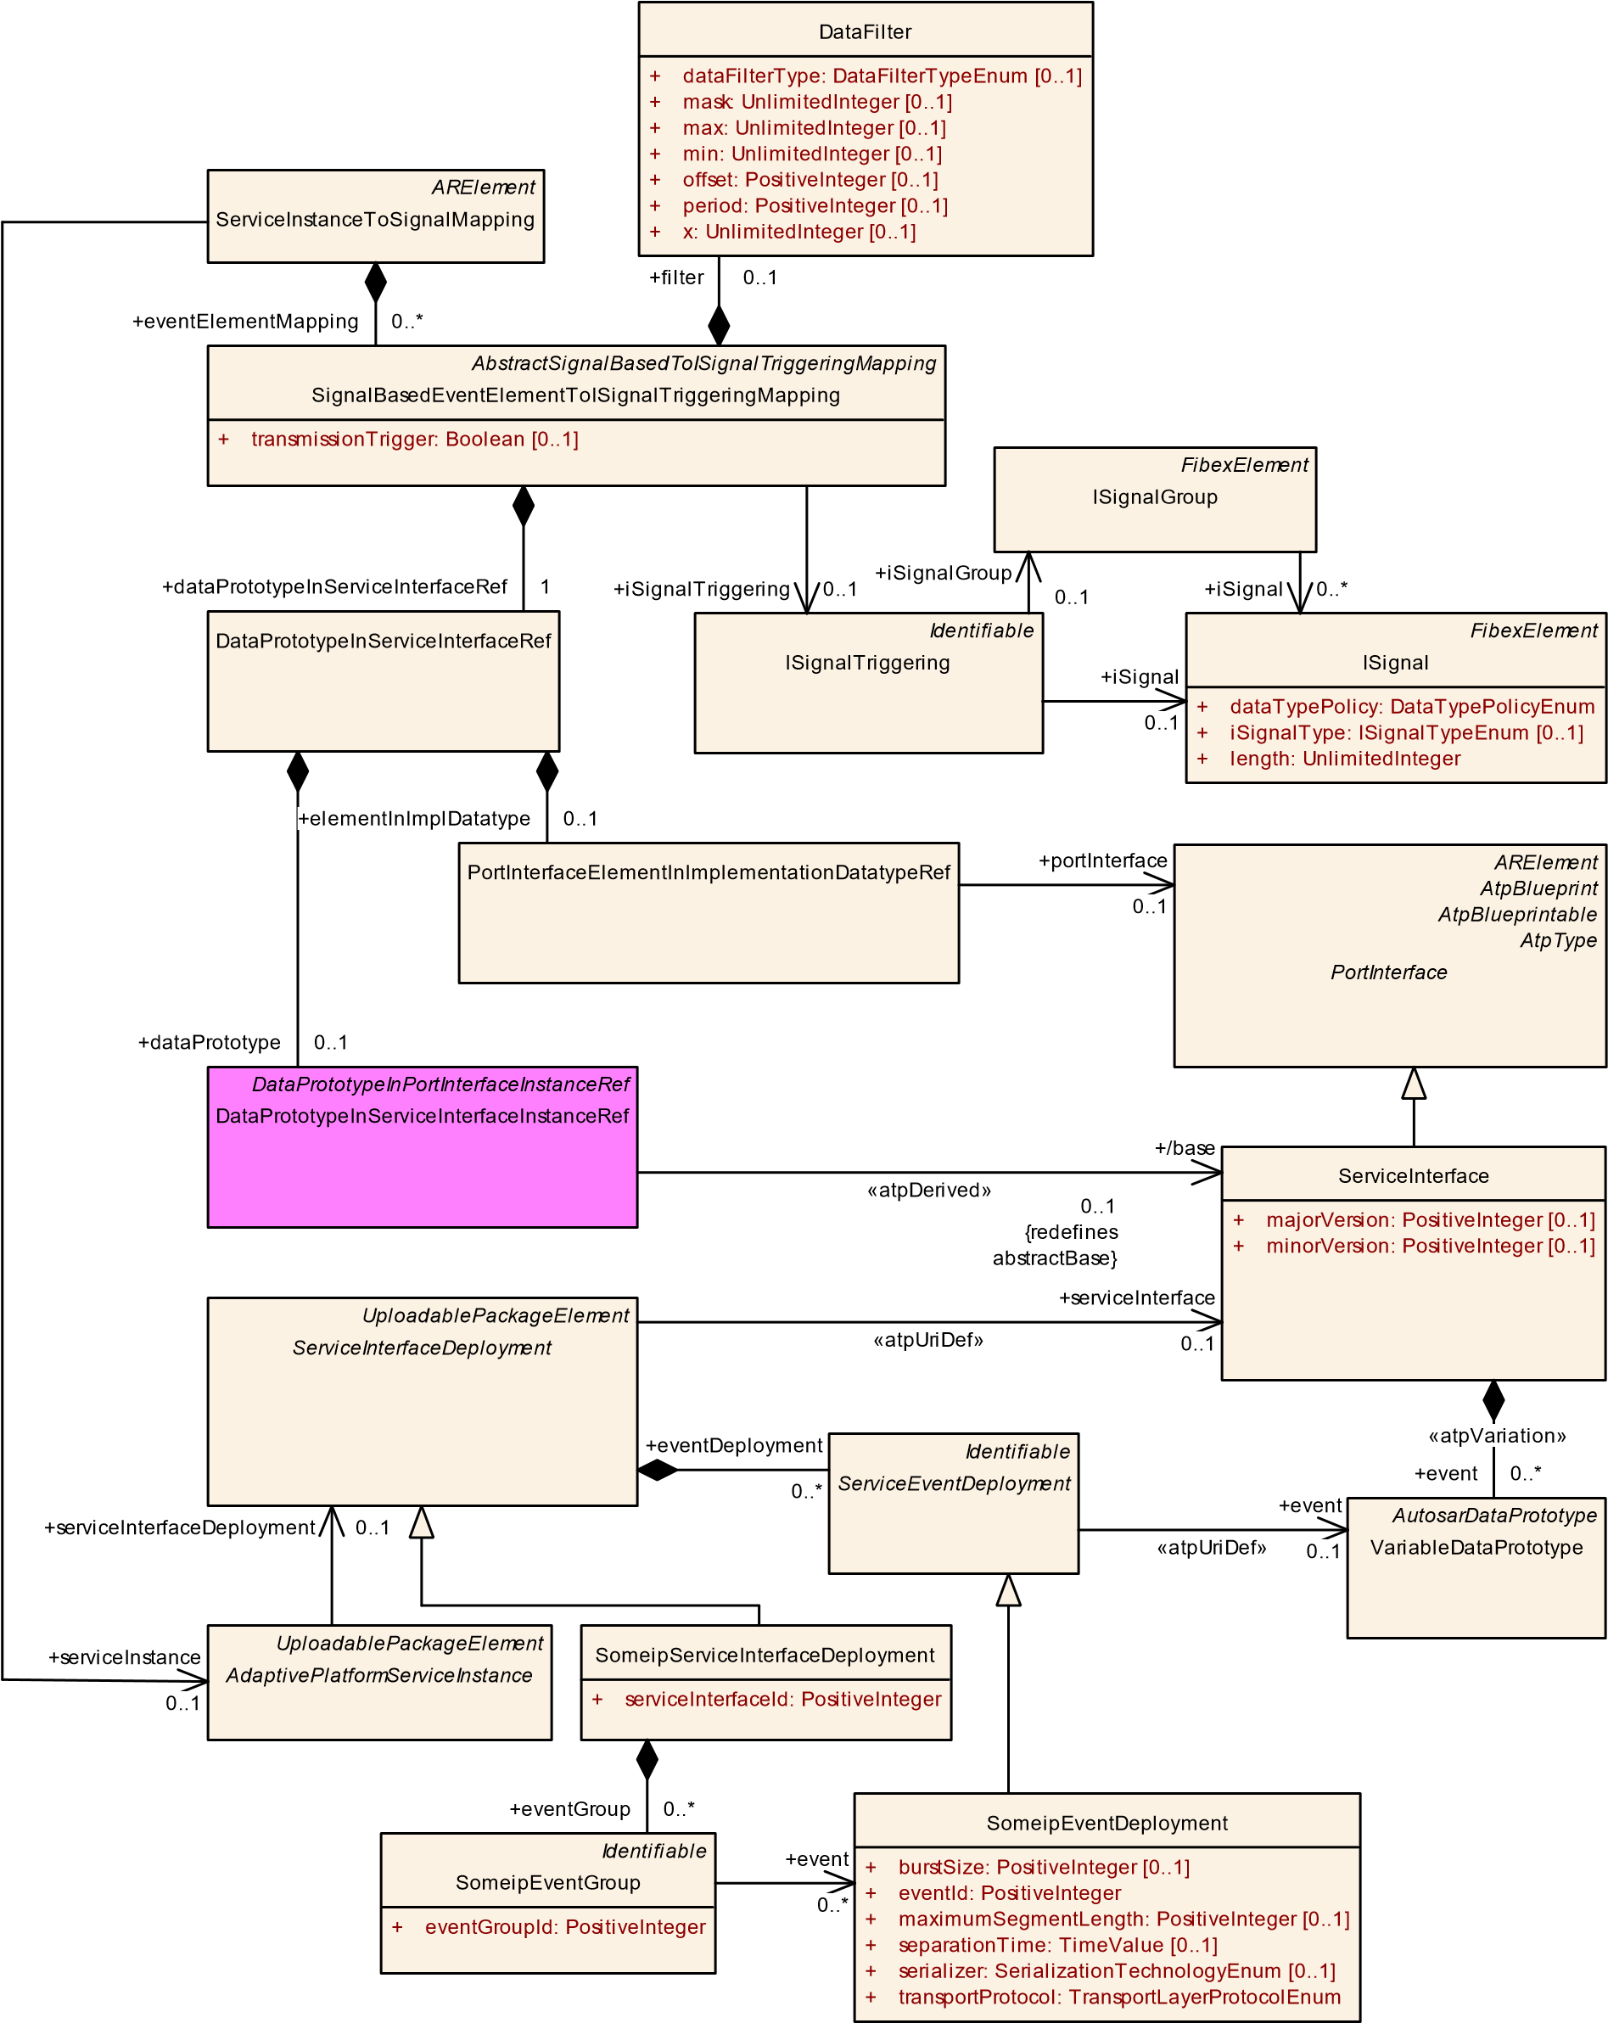

**图 12.8：事件元素到 ISignals 的映射**

**[constr_3550]** { DRAFT }对于**具有signalBased序列化的事件的ServiceInstanceToSignalMapping的存在**d如果某个事件由角色事件中的SomeipEventDeployment和属性SomeipEventDeployment 引用。序列化程序设置为signalBased ，则ServiceInstanceToSignalMapping应存在，其中eventElementMapping引用角色dataPrototypeInServiceInterfaceRef中的事件。 c *()*

在复合负载的情况下，从目标的角度来看，映射定义是完整的，这一点很重要：

**[constr_3551]** { DRAFT }**目标ISignalGroup** d的完整映射如果ISignal-

触发是ServiceInstanceToSignalMapping的一部分，并且ISignalTriggering是指具有communicationDirection等于out的ISignalPort并且ISignalTriggering是指角色 iSignalGroup 中的 ISignalGroup 然后 SignalBasedEventElementToISignalTriggeringMapping 对于角色iSignal中的ISignalGroup引用的每个ISignal都应存在。 c *()*

**[constr_3552]** { DRAFT }目标**事件**d的**完整映射**如果ServiceInstanceToSignalMapping指的是ProvidedSomeipServiceInstance并且dataPrototypeInServiceInterfaceRef指的是作为复合数据类型一部分的 DataPrototype，则SignalBasedEventElementToISignalTriggeringMapping应存在于作为复合数据类型一部分的每个DataPrototype . c *()*

**[TPS_MANI_03124]** {草案}**服务接口。事件到ISignalTriggering映射**d SignalBasedEventElementToISignalTriggeringMapping元类提供了将在ServiceInterface的上下文中定义的DataPrototype映射到ISignal或ISignalGroup的一个ISignalTriggering的能力。 c *( RS_MANI_00029 )*

|  |  |  |  |  |
| --- | --- | --- | --- | --- |
| ***班级*** | **SignalBasedEventElementToISignalTriggeringMapping** | | | |
| ***包裹*** | M2::AUTOSARTemplates::AdaptivePlatform::SignalBasedCommunication | | | |
| ***笔记*** | 如果数据类型与 ISignalTriggering 复合，则此元类定义 ServiceInterface 事件或在事件内部定义的元素的映射。  **标签：** atp.Status=draft | | | |
| ***根据*** | *ARObject* , *AbstractSignalBasedToISignalTriggeringMapping* , *Identifiable* , *MultilanguageReferable* ,  *可推荐* | | | |
| ***属性*** | ***类型*** | ***多。*** | ***种类*** | ***笔记*** |
| dataPrototypeIn ServiceInterface  参考 | DataPrototypeInService  接口参考 | 1 | 聚合 | 在 ServiceInterface 的上下文中引用 DataPrototype 或 DataPrototype 的内部结构。  **标签：** atp.Status=draft |
| 筛选 | 数据过滤器 | 0..1 | 聚合 | 定义在翻译期间应用的可选过滤器。  **标签：** atp.Status=draft |
| 信号  触发 | 信号触发 | 0..1 | 参考 | 对 ISignalTriggering 的引用，该 ISignalTriggering 用于通过通信通道以基于信号的方式传输在 ServiceInterface 中定义的事件的一段数据。**标签：** atp.Status=draft |

5

4

|  |  |  |  |  |
| --- | --- | --- | --- | --- |
| ***班级*** | **SignalBasedEventElementToISignalTriggeringMapping** | | | |
| 传输触发 | 布尔值 | 0..1 | 属性 | 定义源元素是否触发相应负载的发送。  **标签：** atp.Status=draft |

**表 12.2：SignalBasedEventElementToISignalTriggeringMapping**

在图 12.9中描绘的示例中， *TestServiceInterface中*的*TestEvent是struct1*类型，由原始元素*a*和 struct *b组成*。结构*b*由原始元素*x* 、 *y*和*z组成*。

一个带有多个SignalBasedEventElementToISignalTriggeringMapping的ServiceInstanceToSignalMapping是将*TestEvent映射*到相应的ISignalTriggering所必需的。

一个SignalBasedEventElementToISignalTriggeringMapping映射 _

TestEvent表示为*ISignalTriggering*的DataPrototype

信号组。这里DataPrototypeInServiceInterfaceRef 的dataPrototype角色用于根据[ TPS_MANI_01136 ] 和[ TPS_MANI_01137 ]中定义的规则来引用targetDataPrototype 。

额外的SignalBasedEventElementToISignalTriggeringMapping将原始DataPrototype s *a* 、 *x* 、 *y*和*z映射*到位于 ISignalGroup 中的ISignal的ISignalTriggering s 。

该示例显示了*z*到ISignalTriggering的映射。这里 DataPrototypeInServiceInterfaceRef 的elementInImplDatatype角色用于指代targetDataPrototype ，因为它指的是由 CppImplementationDataType 类型化的AutosarDataPrototype的内部结构。此引用的上下文由*TestEvent*和 struct *b定义*。

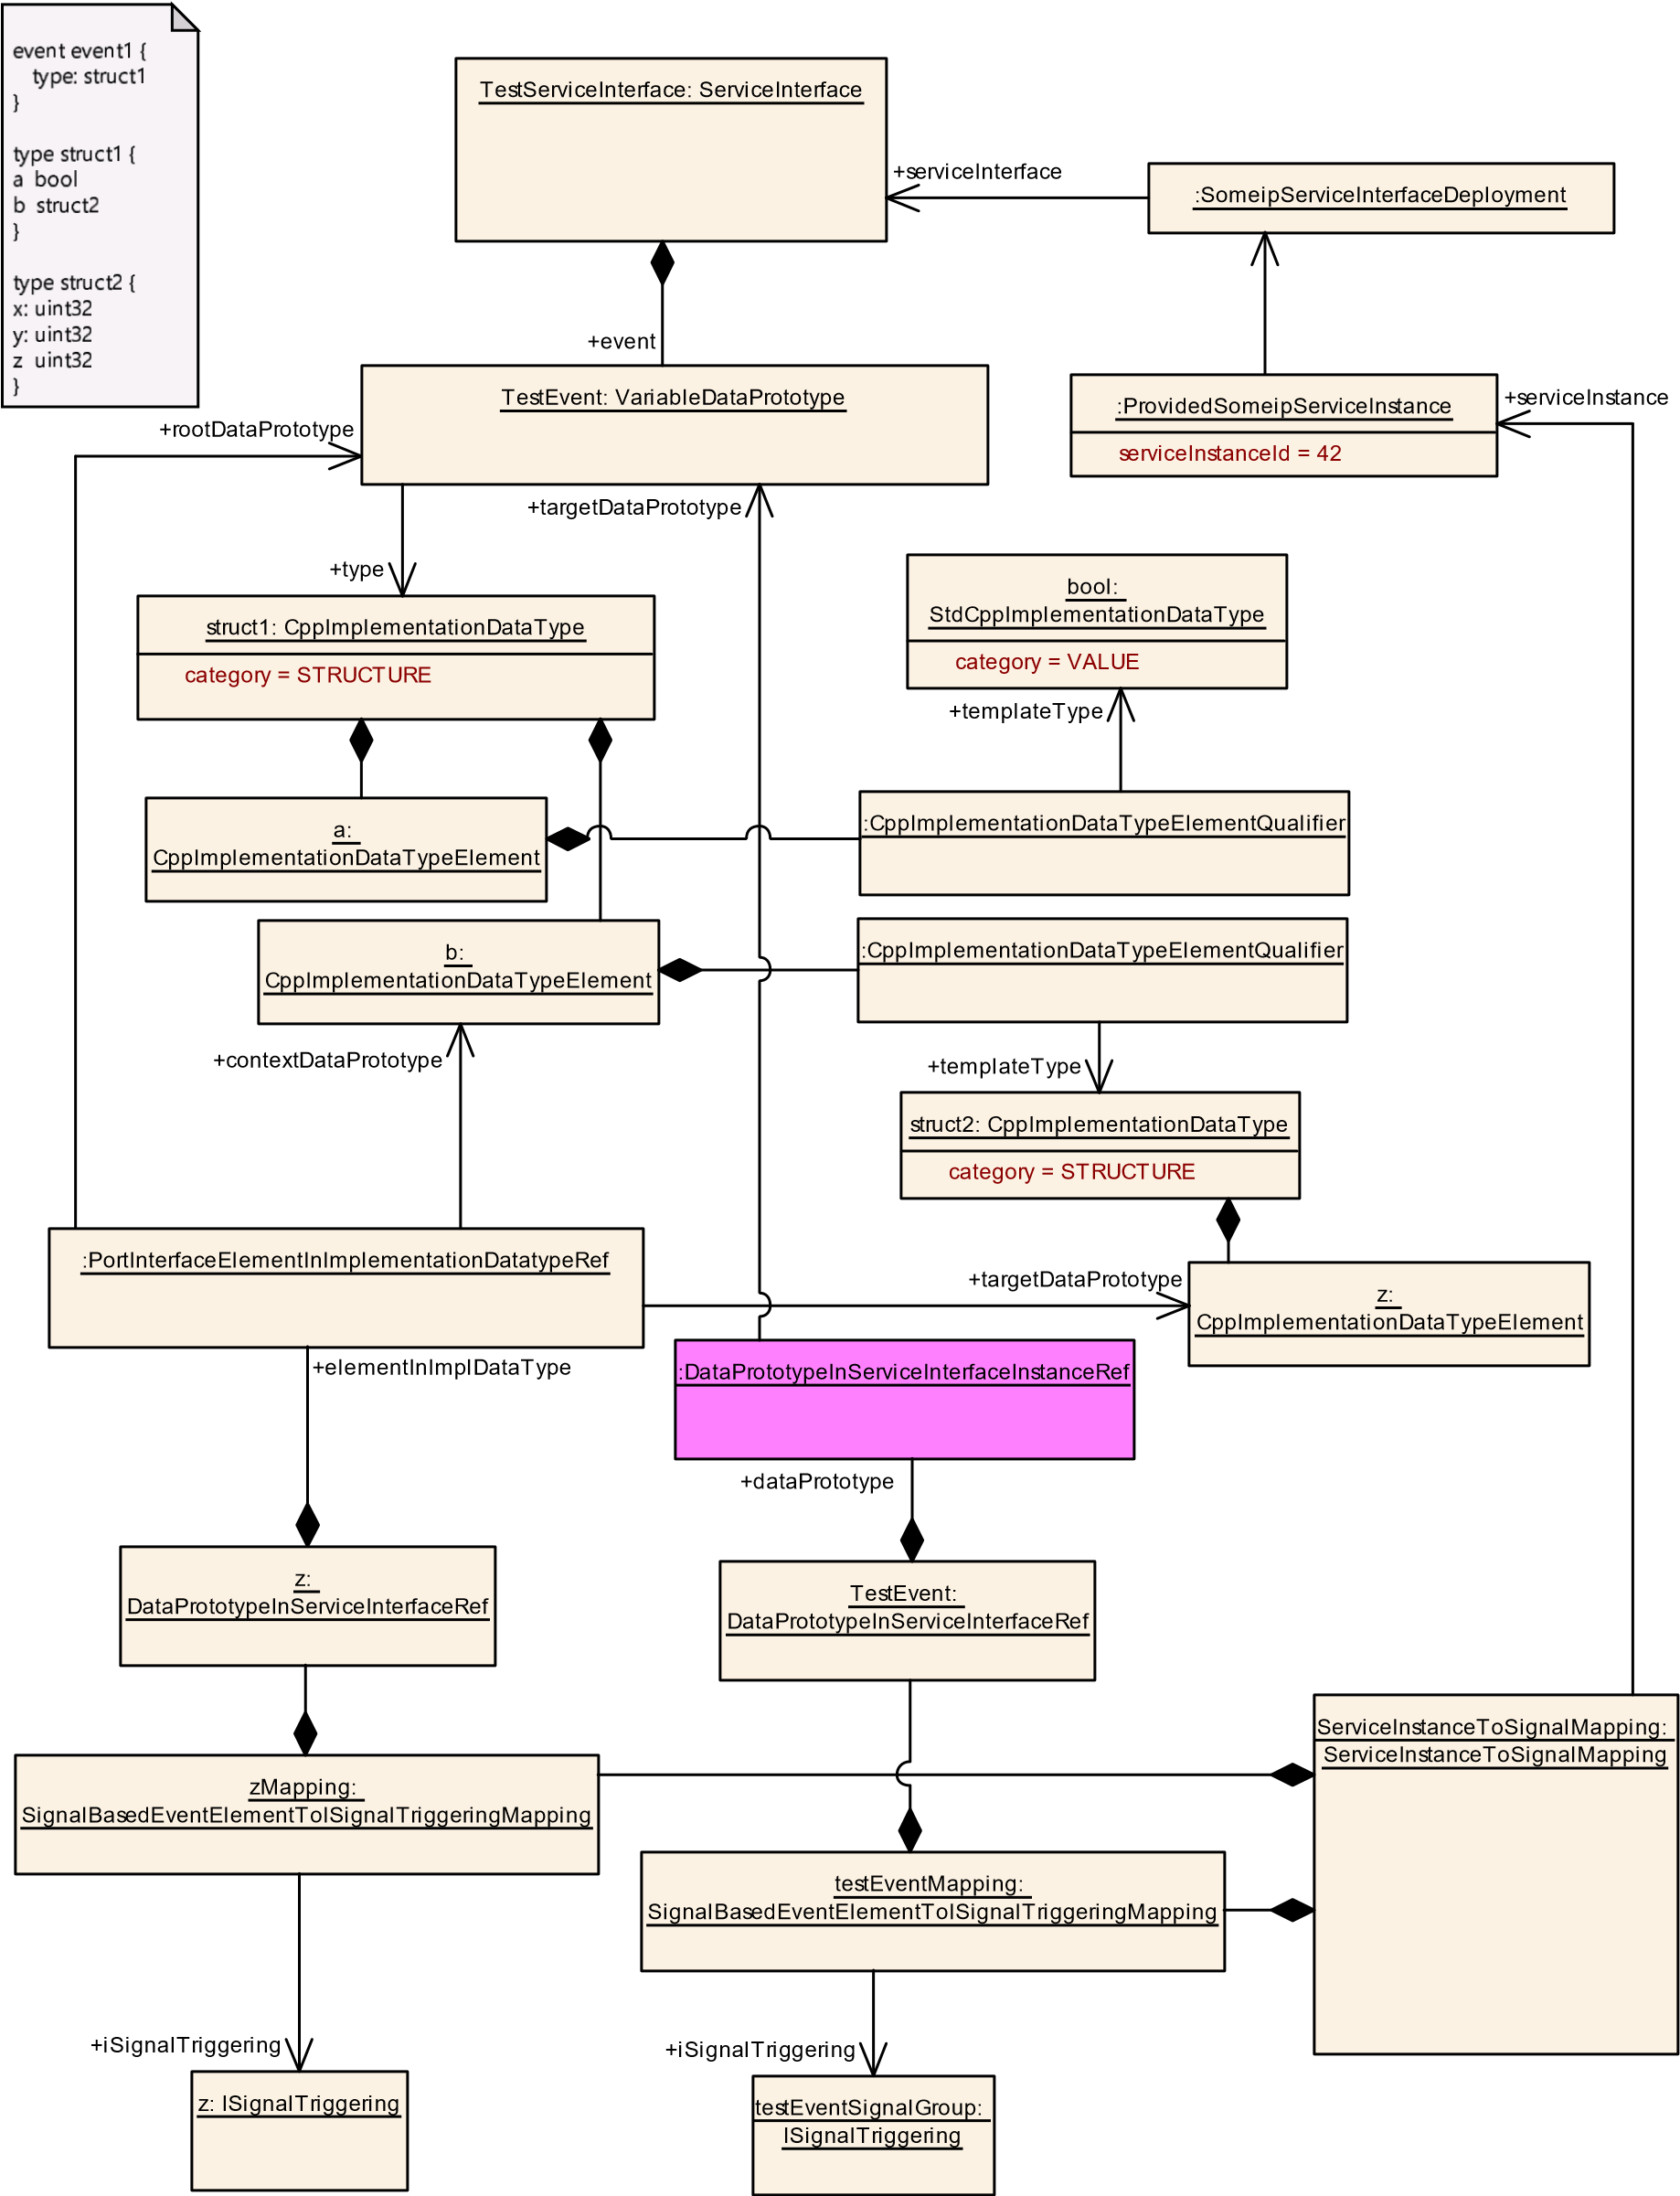

**图 12.9：事件内容到信号的映射示例**

**12.4.3 SignalBasedTrigger 映射**

要求每个带有signalBased序列化的触发器都定义了一个ServiceInstanceToSignalMapping ：

**[constr_5318]** { DRAFT }对于**具有signalBased序列化的触发器，存在ServiceInstanceToSignalMapping** d如果触发器由角色触发器中的SomeipEventDeployment和属性SomeipEventDeployment 引用。序列化器设置为signalBased然后ServiceInstanceToSignalMapping应该存在，其中triggerMapping引用角色 trigger 中的触发器。 c *()*

**[TPS_MANI_03287]** {草案}**服务接口。触发器到ISignalTriggering映射**d SignalBasedTriggerToISignalTriggeringMapping元类提供了将在ServiceInterface的上下文中定义的触发器映射到ISignal的一个ISignalTriggering的能力。 c *( RS_MANI_00063 )*

*FibexElement*

ISignalGroup

*FibexElement*

ISignal

+

dataTypePolicy: DataTypePolicyEnum

+

[0..1]

iSignalType: ISignalTypeEnum

length: UnlimitedInteger

+

*PortInterface*

ServiceInterface

+

[0..1]

majorVersion: PositiveInteger

minorVersion: PositiveInteger

+

[0..1]

*ARElement*

ServiceInstanceToSignalMapping

*Identifiable*

ISignalTriggering

*UploadablePackageElement*

*ServiceInterfaceDeployment*

*UploadablePackageElement*

*AdaptivePlatformServiceInstance*

SomeipServiceInterfaceDeployment

+

serviceInterfaceId: PositiveInteger

*AbstractSignalBasedToISignalTriggeringMapping*

SignalBasedTriggerToISignalTriggeringMapping

*AtpStructureElement*

*Identifiable*

Trigger

+

trigger

0..1

«atpUriDef»

serviceInterface

+

0..1

+

iSignal

0..1

triggerMapping

+

0..*

+

serviceInstance

0..1

«atpVariation»

trigger

+

0..*

+

serviceInterfaceDeployment

0..1

+

iSignal

0..*

iSignalGroup

+

0..1

iSignalTriggering

+

0..1

**图 12.10：触发器到 ISignal 的映射**

请注意，系统模板规范 [ 17 ] 中定义的 [constr_1198] 和 [constr_1199] 适用于通过SignalBasedTriggerToISignalTriggeringMapping通过ISignalTriggering将触发器映射到的ISignal 。这意味着ISignal的长度应为0，并且应为ISignal定义更新位，以防不使用DataTransformation 。

|  |  |  |  |  |
| --- | --- | --- | --- | --- |
| ***班级*** | **SignalBasedTriggerToISignalTriggeringMapping** | | | |
| ***包裹*** | M2::AUTOSARTemplates::AdaptivePlatform::SignalBasedCommunication | | | |
| ***笔记*** | 此元类定义 ServiceInterface 触发器到 ISignalTriggering 的映射。  **标签：** atp.Status=draft | | | |
| ***根据*** | *ARObject* , *AbstractSignalBasedToISignalTriggeringMapping* , *Identifiable* , *MultilanguageReferable* ,  *可推荐* | | | |
| ***属性*** | ***类型*** | ***多。*** | ***种类*** | ***笔记*** |
| 信号  触发 | 信号触发 | 0..1 | 参考 | 对 ISignalTriggering 的引用，该 ISignalTriggering 用于通过通信通道以基于信号的方式传输 ServiceInterface 中定义的触发器。  **标签：** atp.Status=draft |
| 扳机 | 扳机 | 0..1 | 参考 | 引用在服务上下文中定义的触发器  界面。  **标签：** atp.Status=draft |

**表 12.3：SignalBasedTriggerToISignalTriggeringMapping**

**12.4.4 SignalBasedField 映射**

**[TPS_MANI_03126]** {草案}**服务接口。字段映射到ISignalTriggering s** d SignalBasedFieldToISignalTriggeringMapping元类提供映射字段的能力

* 到代表通知者的ISignalGroup的一个ISignalTriggering或
* 一个ISignalTriggering用于表示原始 Notifier 元素的ISignal或
* 一个用于表示 Getter-Call 的 ISignal 的 ISignalTriggering 和一个用于表示Getter -Return 的ISignal的ISignalTriggering或
* 一个用于表示 Setter-Call 的 ISignal 的 ISignalTriggering 和一个用于表示Setter -Return的ISignal的ISignalTriggering 。 c *( RS_MANI_00029 )*

这意味着可能需要几个SignalBasedFieldToISignalTriggeringMapping才能将字段映射到相应的ISignalTriggering 。

要求每个字段都使用SomeipFieldDeployment 。带有signalBased序列化的通知程序定义了ServiceInstanceToSignalMapping ： [ **constr_3553** ] { DRAFT }对于**带有signalBased序列**化**的字段**，**存在ServiceInstanceToSignalMapping** _ _ _ _ _ _有一个属性SomeipEventDeployment 。序列化程序设置为signalBased则应存在一个ServiceInstanceToSignalMapping ，其fieldMapping引用角色dataPrototypeInServiceInterfaceRef中的字段，并且SignalBasedFieldToISignalTriggeringMapping应引用角色notifierSignalTriggering中的ISignalTriggering 。 c *()*

在图 12.12 所示的示例中， *testServiceInterface中的testField是struct1*类型，由原始元素*a*和*b组成*。 testField*定义*了一个通知器和一个 setter 方法。

|  |  |  |  |  |
| --- | --- | --- | --- | --- |
| ***班级*** | **SignalBasedFieldToISignalTriggeringMapping** | | | |
| ***包裹*** | M2::AUTOSARTemplates::AdaptivePlatform::SignalBasedCommunication | | | |
| ***笔记*** | 此元类定义 ServiceInterface 字段到 ISignalTriggerings 的映射，这些映射表示基于信号的通信通道上的通知器元素、getter 调用和响应、setter 调用和响应。  .  **标签：** atp.Status=draft | | | |
| ***根据*** | *ARObject* , *AbstractSignalBasedToISignalTriggeringMapping* , *Identifiable* , *MultilanguageReferable* ,  *可推荐* | | | |
| ***属性*** | ***类型*** | ***多。*** | ***种类*** | ***笔记*** |
| dataPrototypeIn ServiceInterface  参考 | DataPrototypeInService  接口参考 | 1 | 聚合 | 在 ServiceInterface 的上下文中引用 DataPrototype 或 DataPrototype 的内部结构。  **标签：** atp.Status=draft |
| 筛选 | 数据过滤器 | 0..1 | 聚合 | 定义在翻译期间应用的可选过滤器。  **标签：** atp.Status=draft |
| getterCallSignal | 信号触发 | 0..1 | 参考 | 对 ISignalTriggering 的引用，用于在通信通道上以基于信号的方式传输 getter 方法调用。  **标签：** atp.Status=draft |
| getter返回信号 | 信号触发 | 0..1 | 参考 | 对 ISignalTriggering 的引用，用于在通信通道上以基于信号的方式传输 getter 方法响应。  **标签：** atp.Status=draft |
| 通知器信号触发 | 信号触发 | 0..1 | 参考 | 对 ISignalTriggering 的引用，它用于在通信通道上以基于信号的方式传输通知器的一段数据。  **标签：** atp.Status=draft |
| 设置调用信号 | 信号触发 | 0..1 | 参考 | 对 ISignalTriggering 的引用，用于在通信通道上以基于信号的方式传输 setter 方法调用。  **标签：** atp.Status=draft |
| setter返回信号 | 信号触发 | 0..1 | 参考 | 对 ISignalTriggering 的引用，用于在通信通道上以基于信号的方式传输设置方法响应。  **标签：** atp.Status=draft |

5

4

|  |  |  |  |  |
| --- | --- | --- | --- | --- |
| ***班级*** | **SignalBasedFieldToISignalTriggeringMapping** | | | |
| 传输触发 | 布尔值 | 0..1 | 属性 | 定义源通知器元素是否触发相应负载的发送。  **标签：** atp.Status=draft |

**表 12.4：SignalBasedFieldToISignalTriggeringMapping**

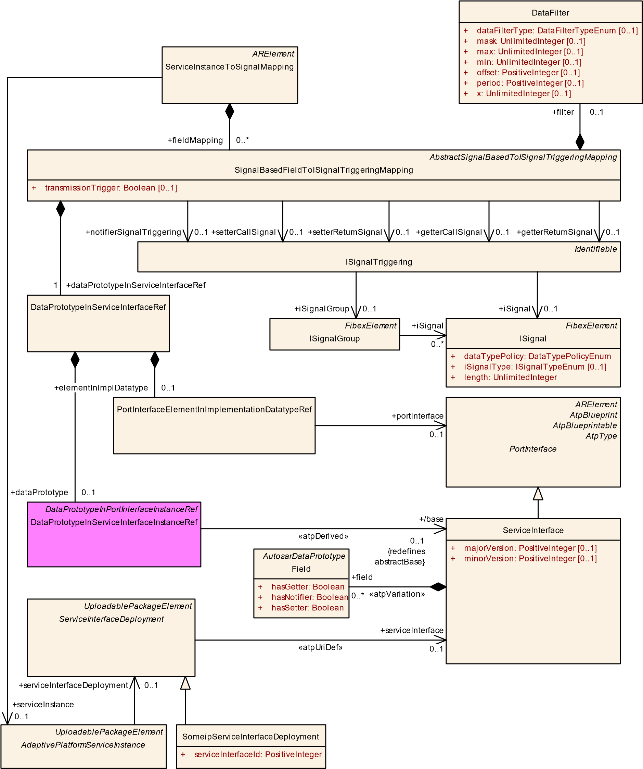

**图 12.11：字段到 ISignals 的映射**

一个SignalBasedFieldToISignalTriggeringMapping将*TestField映射*到ISignalTriggering用于 Setter-Call 和 Setter-Return。这里 DataPrototypeInServiceInterfaceRef 的dataPrototype角色用于根据 [ TPS_MANI_01136 ] 和 [ TPS_MANI_01137 ]中定义的规则来引用targetDataPrototype （字段） 。

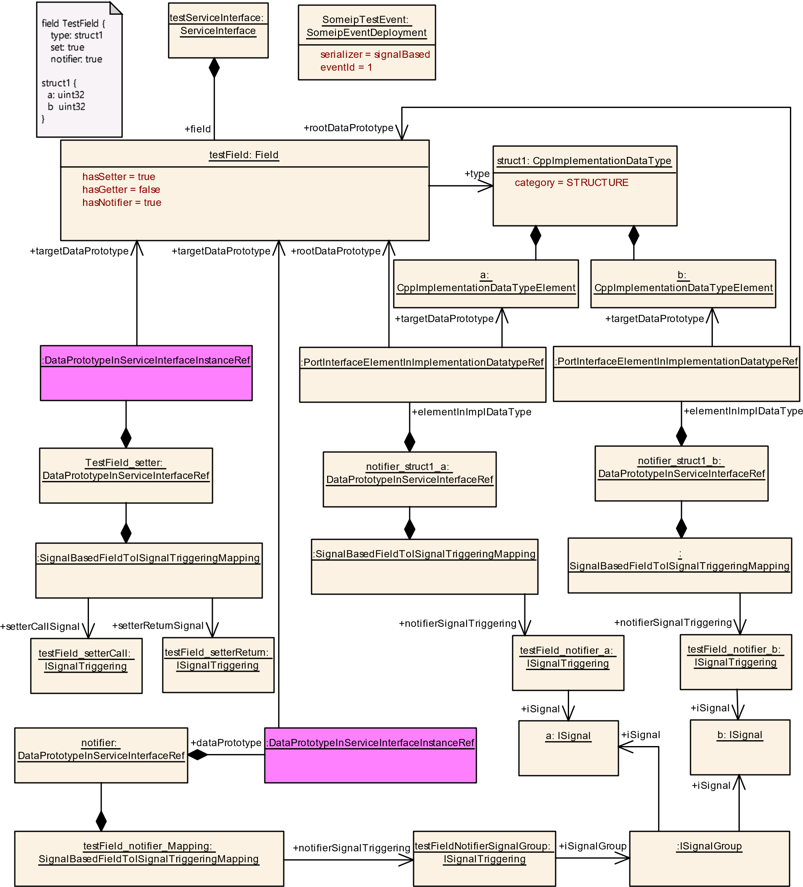

**图 12.12：字段到信号的映射示例**

额外的SignalBasedFieldToISignalTriggeringMapping将字段通知器映射到相应的ISignalTriggering 。一个SignalBasedFieldToISignalTriggeringMapping将*TestField*映射到ISignalGroup的 ISignalTriggering ，该ISignalGroup收集传输通知程序内容的所有ISignal 。

原始DataPrototype s *a*和*b*由附加SignalBasedFieldToISignalTriggeringMapping映射到位于 ISignalGroup 中的ISignal的ISignalTriggering 。

在这里，DataPrototypeInServiceInterfaceRef 的elementInImplDatatype角色用于指代targetDataPrototype ，因为它指的是由 CppImplementationDataType 类型化的AutosarDataPrototype的内部结构。此引用的上下文由*testField定义*。

**12.4.5 基于信号的方法映射**

**[TPS_MANI_03125]** {草案}**服务接口。方法到ISignalTriggering的映射**d SignalBasedMethodToISignalTriggeringMapping元类提供了将一个方法映射到一个表示方法调用的 ISignal 的 ISignalTriggering 和一个表示方法返回的ISignal的ISignalTriggering的能力。 c *( RS_MANI_00029 )*

|  |  |  |  |  |
| --- | --- | --- | --- | --- |
| ***班级*** | **SignalBasedMethodToISignalTriggeringMapping** | | | |
| ***包裹*** | M2::AUTOSARTemplates::AdaptivePlatform::SignalBasedCommunication | | | |
| ***笔记*** | 此元类定义 ServiceInterface 方法到 ISignalTriggering 的映射。  **标签：** atp.Status=draft | | | |
| ***根据*** | *ARObject* , *AbstractSignalBasedToISignalTriggeringMapping* , *Identifiable* , *MultilanguageReferable* ,  *可推荐* | | | |
| ***属性*** | ***类型*** | ***多。*** | ***种类*** | ***笔记*** |
| 呼叫信号触发 | 信号触发 | 0..1 | 参考 | 对用于通过通信通道以基于信号的方式传输方法调用的 ISignalTriggering 的引用。**标签：** atp.Status=draft |
| 方法 | 客户端服务器操作 | 1 | 参考 | 引用在服务上下文中定义的方法  界面。  **标签：** atp.Status=draft |
| 返回信号触发 | 信号触发 | 0..1 | 参考 | 对 ISignalTriggering 的引用，用于在通信通道上以基于信号的方式传输方法响应。  **标签：** atp.Status=draft |

**表 12.5：SignalBasedMethodToISignalTriggeringMapping**

请注意， SignalBasedMethodToISignalTriggeringMapping也应用于方法的映射，其中属性方法的值。 fireAndForget设置为 true。在这种情况下，只应使用callSignalTriggering ，因为在即时消息交换模式中，只有一条消息从服务消费者发送到服务提供者。

*ARElement*

ServiceInstanceToSignalMapping

*Identifiable*

ISignalTriggering

*FibexElement*

ISignal

dataTypePolicy: DataTypePolicyEnum

+

iSignalType: ISignalTypeEnum

[0..1]

+

+

length: UnlimitedInteger

*PortInterface*

ServiceInterface

majorVersion: PositiveInteger

[0..1]

+

[0..1]

+

minorVersion: PositiveInteger

*UploadablePackageElement*

*ServiceInterfaceDeployment*

*UploadablePackageElement*

*AdaptivePlatformServiceInstance*

*AbstractSignalBasedToISignalTriggeringMapping*

SignalBasedMethodToISignalTriggeringMapping

*AtpStructureElement*

*Identifiable*

ClientServerOperation

fireAndForget: Boolean

[0..1]

+

SomeipServiceInterfaceDeployment

+

serviceInterfaceId: PositiveInteger

method

+

1

serviceInterfaceDeployment

+

0..1

+

callSignalTriggering

0..1

+

serviceInstance

0..1

returnSignalTriggering

+

0..1

+

methodMapping

0..1

«atpUriDef»

+

serviceInterface

0..1

iSignal

+

0..1

«atpVariation»

+

method

0..*

**图 12.13：方法到 ISignals 的映射**

在图 12.14 所示的示例中， *TestServiceInterface2中*的*Calibrate*方法使用单个SignalBasedMethodToISignalTriggeringMapping映射到ISignalTriggering用于调用和返回。

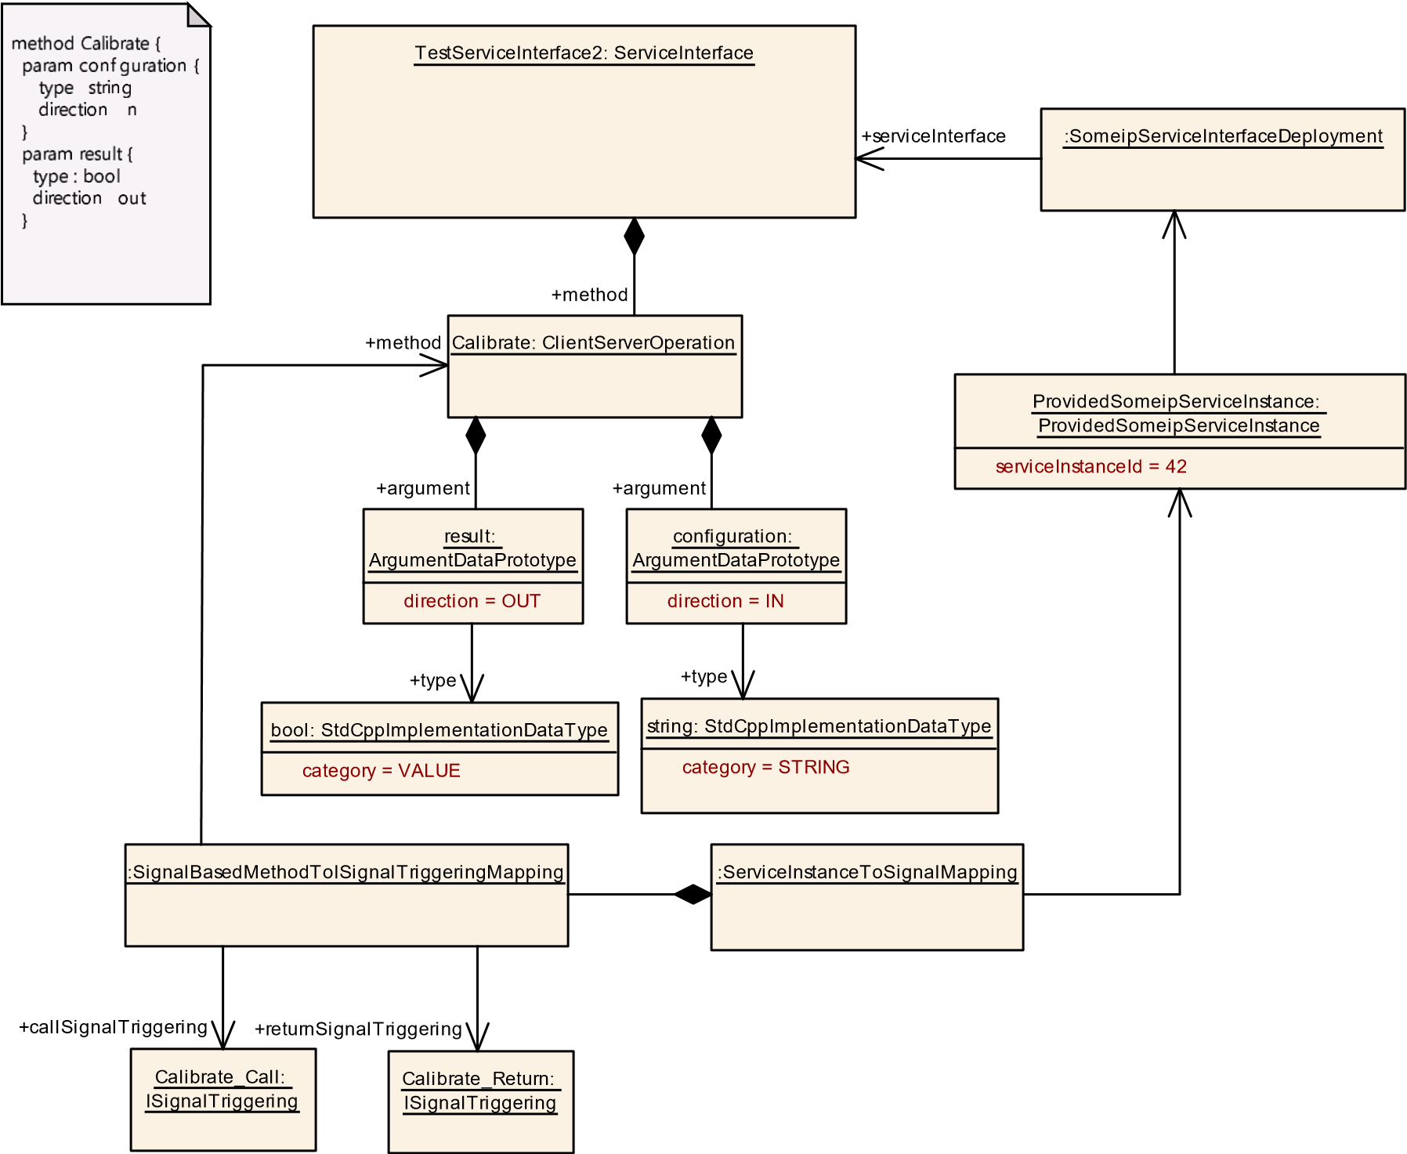

**图 12.14：方法到信号的映射示例**

## 12.5 服务发现和静态通信配置

尽管作为信号/服务转换候选的ISignalIPdu可以与 CAN 或 FlexRay 网络（没有可用的服务发现支持）进行通信，但消息仍然可能是以太网上服务发现和事件订阅的候选.在这种情况下，将 Can/FlexRay 网络连接到以太网的网关 ECU 负责提供服务发现和事件订阅支持，作为网关操作的一部分。

只有部分/IP 服务支持服务发现配置。在Partial SOME/IP Header方法的情况下是否应进行服务发现由RequiredSomeipServiceInstance或ProvidedSomeipServiceInstance的类别定义。如果没有使用 SOME/IP，则在第12.5.4节中描述了定义静态配置的可能性。

**[TPS_MANI_03657]** { DRAFT } **Signal-service-translation SOME/IP Service Discovery Find** d如果为signal-service-translation定义了 SIGNALBASED_WITH_HEADER类别的RequiredSomeipServiceInstance ，则应使用 SOME/IP 服务发现来处理此RequiredSomeipServiceInstance 。 c *( RS_MANI_00063 )*

**[TPS_MANI_03658]** { DRAFT } **Service-signal-translation SOME/IP Service Discovery Offer** d如果为service-signal-translation定义了类别SIGNALBASED_WITH_HEADER 的ProvidedSomeipServiceInstance ，则应使用 SOME/IP 服务发现处理此ProvidedSomeipServiceInstance 。 c *( RS_MANI_00063 )*

**[TPS_MANI_03659]** { DRAFT } **No signal-service-translation SOME/IP Service Discovery Find** d如果为signal-service-translation定义了 SIGNALBASED_NO_HEADER类别的RequiredSomeipServiceInstance ，则不应使用 SOME/IP 服务发现处理此RequiredSomeipServiceInstance 。

目前不支持这种情况，因为不支持基于 SOME/IP 的通信的静态配置。 c *( RS_MANI_00063 )*

**[TPS_MANI_03660]** { DRAFT } **No signal-service-translation SOME/IP Service Discovery Offer** d如果为service-signal-translation定义了类别SIGNALBASED_NO_HEADER的ProvidedSomeipServiceInstance ，则不应使用 SOME/IP 服务发现处理此ProvidedSomeipServiceInstance 。

目前不支持这种情况，因为不支持基于 SOME/IP 的通信的静态配置。 c *( RS_MANI_00063 )*

**12.5.1 服务发现控制**

信号/服务翻译需要确定何时应实际提供/订阅翻译后的服务（源自基于信号的消息的服务）。

*Identifiable*

SignalServiceTranslationProps

:

serviceControl

+

SignalServiceTranslationControlEnum

«enumeration»

SignalServiceTranslationControlEnum

translationStart

serviceDiscovery

*Identifiable*

*AbstractSignalBasedToISignalTriggeringMapping*

*ARElement*

SignalServiceTranslationPropsSet

*Identifiable*

SignalServiceTranslationEventProps

+

safeTranslation: Boolean

+

secureTranslation: Boolean

+

signalServiceTranslationProps

0..*

+

serviceElementMapping

0..*

signalServiceTranslationEventProps

+

0..*

### **图 12.15：信号/服务转换属性**

SignalServiceTranslationProps中提供了定义信号/服务转换行为的属性。参考serviceElementMapping确定这些设置适用于哪个服务实例。

|  |  |  |  |  |
| --- | --- | --- | --- | --- |
| ***班级*** | **SignalServiceTranslationPropsSet** | | | |
| ***包裹*** | M2::AUTOSARTemplates::CommonStructure::SignalServiceTranslation | | | |
| ***笔记*** | SignalServiceTranslationProps 的集合。  **标签：** atp.recommendedPackage=SignalServiceTranslationProps | | | |
| ***根据*** | *ARElement* , *ARObject* , *CollectableElement* , *Identifiable* , *MultilanguageReferable* , *Packageable Element* , *Referrable* | | | |
| ***属性*** | ***类型*** | ***多。*** | ***种类*** | ***笔记*** |
| 信号服务  翻译  道具 | 信号服务  翻译道具 | * | 聚合 | SignalServiceTranslationProps 的集合。 |

**表 12.6：SignalServiceTranslationPropsSet**

|  |  |  |  |  |
| --- | --- | --- | --- | --- |
| ***班级*** | **SignalServiceTranslationProps** | | | |
| ***包裹*** | M2::AUTOSARTemplates::CommonStructure::SignalServiceTranslation | | | |
| ***笔记*** | 该元素允许定义适用于信号/服务转换服务的属性。 | | | |
| ***根据*** | *ARObject* , *Identifiable* , *MultilanguageReferable* , *Referrable* | | | |
| ***属性*** | ***类型*** | ***多。*** | ***种类*** | ***笔记*** |
| 服务控制 | 信号服务  翻译控制枚举 | 1 | 属性 | 定义服务实例控件的行为方式。 |
| 信号服务翻译  事件道具 | 信号服务  TranslationEventProps | * | 聚合 | 定义单个翻译事件的属性。 |

**表 12.7：SignalServiceTranslationProps**

|  |  |  |  |  |
| --- | --- | --- | --- | --- |
| ***班级*** | **SignalServiceTranslationEventProps** | | | |
| ***包裹*** | M2::AUTOSARTemplates::CommonStructure::SignalServiceTranslation | | | |
| ***笔记*** | 该元素允许定义适用于信号/服务转换事件的属性。 | | | |
| ***根据*** | *ARObject* , *Identifiable* , *MultilanguageReferable* , *Referrable* | | | |
| ***属性*** | ***类型*** | ***多。*** | ***种类*** | ***笔记*** |
| 安全翻译 | 布尔值 | 1 | 属性 | 定义翻译是否应以安全的方式进行。 |
| 安全的  翻译 | 布尔值 | 1 | 属性 | 定义翻译是否应以安全的方式进行。 |
| 服务元素映射 | 基于抽象信号的ToI  信号触发  映射 | * | 参考 | 引用属性应用到的 SignalBased 到 ISignal Triggerung 映射的集合。  **标签：** atp.Status=draft |

**表 12.8：SignalServiceTranslationEventProps**

可以在每个服务实例定义服务发现时实际提供/订阅特定服务实例（源自信号/服务转换）的时间点：

服务可用性/订阅的可能方法是：

* translationStart - 翻译软件启动后
* serviceDiscovery - 相关服务实例的可用性

属性SignalServiceTranslationProps 。 serviceControl定义服务实例控制行为。

|  |  |
| --- | --- |
| ***枚举*** | **SignalServiceTranslationControlEnum** |
| ***包裹*** | M2::AUTOSARTemplates::CommonStructure::SignalServiceTranslation |
| ***笔记*** | 此枚举允许定义服务实例提供/订阅控制的行为方式。 |
| ***文字*** | ***描述*** |
| 服务发现 | 定义其他服务可用时服务控制的开始。  **标签：** atp.EnumerationLiteralIndex=2 |
| 翻译开始 | 定义翻译开始时服务控制的开始。  **标签：** atp.EnumerationLiteralIndex=0 |

**表 12.9：SignalServiceTranslationControlEnum**

**12.5.2 翻译开始后的服务控制**

如果基于信号的 PDU 的可用性不受控制，则可以在启动翻译软件时立即激活相应的翻译服务提供/订阅。

**[TPS_MANI_03580]** { DRAFT } **Service offer at startup** d对于提供的翻译服务实例，如果SignalServiceTranslationProps 。 serviceControl等于translationStart ，则翻译软件应在翻译软件启动后立即*提供*相应的翻译服务实例。 c *( RS_MANI_00063 )*

**[TPS_MANI_03581]** { DRAFT } **Service find at startup** d对于所需的翻译服务实例，如果SignalServiceTranslationProps 。 serviceControl等于translationStart ，那么在翻译软件启动后，翻译将立即发出相应翻译服务实例的*查找并订阅*其事件组。 c *( RS_MANI_00063 )*

**12.5.3 相关服务实例可用性导致的服务控制**

在某些情况下，基于信号的 PDU 实际上是使用 SOME/IP 服务发现来控制的。所以有些服务是使用事件/方法/字段定义的，并且服务实例是使用 SOME/IP 服务发现提供/订阅的，只是这些服务的有效负载没有根据 SOME/IP 转换器规则（或事件的子集）进行序列化使用基于信号的序列化）。因此，有效载荷需要信号/服务转换。

### **12.5.3.1 信号服务翻译**

**[TPS_MANI_03582]** { DRAFT } **Service find for required signal** d对于所需的翻译服务实例，如果SignalServiceTranslationProps 。 serviceControl等于serviceDiscovery ，然后在启动时，翻译软件组件应为RequiredSomeipServiceInstance发出*服务查找，该*ServiceInstanceToSignalMapping在角色serviceInstance中引用。 c *( RS_MANI_00063 )*

**[TPS_MANI_03583]** { DRAFT }**服务订阅所需的信号**d对于所需的翻译服务实例，如果SignalServiceTranslationProps 。 serviceControl等于serviceDiscovery并且[ TPS_MANI_03582 ] 的*服务查找*成功，则翻译软件组件将发出对所有SomeipServiceInterfaceDeployment的*订阅*。 eventGroup 。 c *( RS_MANI_00063 )*

### **12.5.3.2 服务信号转换**

**[TPS_MANI_03606]** { DRAFT }**提供的信号**d的服务提供对于提供的翻译服务实例，如果SignalServiceTranslationProps 。 serviceControl等于serviceDiscovery ，然后在启动时，翻译软件组件应为角色serviceInstance中的ServiceInstanceToSignalMapping引用的ProvidedSomeipServiceInstance发出*要约*。 c *( RS_MANI_00063 )*

**12.5.4 静态通讯配置**

在不应用服务发现的情况下，可以为非 SOME/IP 通信定义静态配置。所需信息的实际表示不是标准化的，因此可以使用模型扩展机制提供信息，如附录B所示。

**12.5.4.1 服务器的静态通信配置**

如果一个ProvidedUserDefinedServiceInstance应该被静态配置用于以太网上的通信，那么需要定义几个元素：

* localUdpPortNumber：需要定义本地 UPD 端口的端口号，将使用 UDP 协议在该端口上提供服务。
* localTcpPortNumber：需要定义本地 TCP 端口的端口号，使用 TCP 协议将在该端口上提供服务。
* UserDefinedServiceInstanceToMachineMapping ：需要定义一个映射（对于将提供服务的本地连接），将ProvidedUserDefinedServiceInstance与EthernetCommunicationConnector (VLAN) 相关联。
* remotePeers：需要定义远程 IP 地址和端口组合的列表，将消息发送到。支持单播和多播 IP 地址的混合。
* udpCollectionBufferTimeout：由于数据收集，传出消息可能延迟的最长时间。
* udpCollectionTrigger：定义如果启用数据收集，该元素是否有助于触发 UDP 数据传输。
* udpCollectionBufferSizeThreshold：指定数据量（以字节为单位），在启用数据收集的情况下，应为通过 UDP 连接进行数据传输而缓冲的数据量。

**12.5.4.2 客户端静态通讯配置**

如果必须静态配置RequiredUserDefinedServiceInstance以在以太网上进行通信，则需要定义几个元素：

* localUdpPortNumber：需要定义本地 UPD 端口的端口号，使用 UDP 协议将在该端口上使用服务。
* localTcpPortNumber：需要定义本地 TCP 端口的端口号，使用 TCP 协议将在该端口上使用服务。
* UserDefinedServiceInstanceToMachineMapping ：需要定义一个映射（对于将使用服务的本地连接），它将RequiredUserDefinedServiceInstance与一个EthernetCommunicationConnector (VLAN) 相关联。
* eventMulticastUdpPort：可以定义多播接收情况下本地UDP端口的端口号。
* multicastIpAddress：一个IP地址，在多播接收的情况下将消耗事件。
* remotePeer：需要为服务的远程提供者定义一个 IP 地址和端口组合。

## 12.6 翻译行为

信号/服务转换被定义为通信管理 [ 8 ]的网络绑定，并且没有指定数据转换的确切时间点或上下文（即信号服务转换或服务信号转换）将被执行。

信号服务翻译的行为由调用 ara::com-API 与通信管理交互的应用软件控制。

**12.6.1翻译数据的ServiceInterface表示**

由于更新位（参见第12.6.2节）和数据过滤（参见第12.6.3节），用于表示信号/服务转换信息的服务接口需要能够表示部分可用的信息。对于这种情况，AUTOSAR 数据类型系统已经定义了结构化数据的isOptional特性（详见软件组件模板 [ 1 ]）。

对于ApplicationDataType ，可选性在ApplicationRecordElement中配置。 isOptional属性。

对于CppImplementationDataType ，可选性在CppImplementationDataTypeElement中配置。 isOptional属性。

信号/服务转换映射的目标是为相应的ISignalIPdu定义正确的ServiceInterface表示，同时考虑更新位和过滤。

**12.6.1.1 signal-service-translation中的可选元素**

信号服务转换方向的方法是：如果接收到的ISignal或ISignalGroup定义了更新位（参见第12.6.2节）或接收由接收过滤器保护（参见第12.6.3节），则ServiceInterface事件中的相应元素应定义为ApplicationRecordElement 。 isOptional (resp. CppImplementationDataTypeElement . isOptional )。

图12.16说明了使用源ISignalIPdu中的更新位作为定义事件的isOptional成员的原因。

图12.16的左侧显示*信号组 x1* 、*信号 y*和*信号 z*定义了更新位，因此ServiceInterface的结果事件定义需要遵守这一点。在此示例中，事件*xyz*定义为包含 3 个ApplicationRecordElement的ApplicationRecordDataType ，其中每个元素的属性isOptional设置为 true。

12.16的右侧部分采用了一个特定的ISignalIPdu实例，只有*updateBit_y*设置为 1，因此只有*信号 y*应被视为已更新。因此，生成的事件通知包含一个事件*xyz* ，其中仅定义了成员*y* 。本例中未设置*xyz*的其他两个成员。

事件 xyz {

signal group x1 {

a : 3

b : 45

c : true

d : -23

}

signal y : 12

signal z : 65

updateBit_x1 = 0

updateBit_y= 1

updateBit_z= 0

event xyz {

y : 12

}

信号组 x1 { x1 [可选] { a : uint8 a : uint8 b : uint16b : uint16 c : booleanc : boolean d : sint8d : sint8

} }

信号 y：uint8 y [可选] ：uint8

信号 z : sint16 z [可选] : sint16

}

updateBit_x1 updateBit_y updateBit_z

**信号服务翻译的更新位示例**

**12.6.1.2 服务信号转换案例中的可选元素**

服务信号转换方向的方法是：如果ServiceInterface事件有一个具有CppImplementationDataTypeElement的成员。 isOptional ，则相应的ISignal或ISignalGroup应定义一个更新位。在运行时，将检查事件/字段中实际定义了哪些可选元素，并将相应的值放入ISignalIPdu中。更新位也相应地设置。

图12.17说明了在事件/字段定义中使用isOptional元素作为目标ISignalIPdu中更新位定义的原因。

图12.17的左侧显示*事件 klm*有两个可选成员（ *k*和*l* ）和一个强制成员（ *m* ）。这些被映射到具有两个更新位（ *updateBit_k*和*updateBit_l* ）的ISignalIPdu 。

12.17的右侧部分采用了一个特定的*事件 klm*实例，其值定义为*l* （可选但存在）和*m* （非可选，因此必须存在）。没有为可选成员*k定义值*。生成的ISignalIPdu采用*l*和*m的值*并相应地设置更新位（ *updateBit_k=0*和*updateBit_l=1* ）。未设置的可选成员的值保持不变。

signal group k {

g : uint8

h : uint16

}

signal l : uint8

signal m : sint16

updateBit_k

updateBit_l

event klm

{

k

[

optional

]

{

g

:

uint

8

h

:

uint

16

}

l

[

optional

]

8

:

uint

m : sint16

}

signal group k {

g : 5

h : 2

}

signal l : 78

signal m

: -23

updateBit_k

=

0

updateBit_l

1

=

event klm

{

l : 78

m : -23

}

**服务信号转换的更新位示例**

**12.6.2 事件和更新位语义**

ISignalIPdu的来源可能存在多种来源，它们是信号/服务转换的候选对象。并且信号/服务转换产生的ISignalIPdu可以路由到车辆网络中的许多不同目标。在信号/服务转换的范围内理解接收和发送数据的语义是至关重要的。

通常ISignalIPdu使用周期性传输来传输，以便不仅传输数据，而且还具有信息生产者和通信路径的活跃度指示。如果发送者在值改变时只发送一个ISignalIPdu ，接收者将无法检测到发送者是否因为没有新信息而没有发送任何内容，或者发送者（或传输路径）是否有故障，因此预期发送的消息无法通过。

在最简单的情况下，一个ISignalIPdu的到来实际上代表了所有包含信息的功能接收。这意味着应用软件的结果事件（resp. field）可以从ISignalIPdu的接收中得到。在相反的方向上，来自应用软件的事件（相应字段）的通知导致信号/服务转换ISignalIPdu 的发送。

但在某些情况下， ISignalIPdu的布局是由来自不同来源的信息组成或在不同时间点产生的。为了指示ISignalIPdu的哪些部分实际上已经更新以及哪些部分因为它们是ISignalIPdu的一部分而刚刚发送，使用了*更新位*。这些更新位是ISignalIPdu有效负载的一部分，并指示相关信息是否实际上是有意发送的，或者只是因为ISignalIPdu是作为一个整体发送而发送的。

如果不使用更新位，则必须将ISignalIPdu的每次到达都视为由生产者整体更新。

如果使用更新位，则并非所有包含的信息实际上都由发送者生成。在极端情况下——如果ISignalIPdu的所有信息都有相关的更新位——所有的更新位可能不会被设置，导致接收到ISignalIPdu但对信号服务翻译没有任何影响。

影响翻译行为的另一种方法是在信号服务翻译期间使用接收数据过滤器（另请参见第12.6.3节）。这也可能导致ISignalIPdu的接收仅触发所包含信息的子集（或根本不触发）的情况。

信号服务翻译期间的第三项检查是SignalBasedEventElementToISignalTriggeringMapping的评估。传输触发器（分别为SignalBasedFieldToISignalTriggeringMapping 。传输触发器）。如果实际采用ISignal来更新结果事件，则transmissionTrigger定义该更新是否实际导致映射事件的通知。

一个用例可能是定义哪些信号服务翻译元素实际上导致了事件的发送。因此，如果 - 由于更新位和过滤器 - 仅翻译了最不重要的元素，则可以定义在这种情况下不会触发事件。

**[constr_3644]** { DRAFT }**没有传输触发器支持服务信号转换方向**d如果是ServiceInstanceToSignalMapping 。 serviceInstance指的是ProvidedApServiceInstance然后

* 每个SignalBasedEventElementToISignalTriggeringMapping聚合在角色eventElementMapping和
* 每个SignalBasedFieldToISignalTriggeringMapping在角色fieldMapping中聚合

不应有SignalBasedEventElementToISignalTriggeringMapping 。定义了传输触发器（分别为SignalBasedFieldToISignalTriggeringMapping .传输触发器）。 c *()*

**[TPS_MANI_03646]** { DRAFT } **signalservice-translation** d属性SignalBasedEventElementToISignalTriggeringMapping**的传输触发器定义**。 transmissionTrigger ，分别是 SignalBasedFieldToISignalTriggeringMapping 。 transmissionTrigger ，定义哪些翻译部分有助于映射有效负载的传输触发。 c *( RS_MANI_00063 )*

**[TPS_MANI_03647]** { DRAFT }**传输触发前的完整翻译**d如果存在由源信号引起的传输触发，则信号-

-service-translation应首先处理该目标的所有其他映射源信号，然后再发送目标。 c *( RS_MANI_00063 )*

**[TPS_MANI_03648]** { DRAFT } **signal- servicetranslation 的传输触发器**d如果属性SignalBasedEventElementToISignalTriggeringMapping 。 transmissionTrigger ，分别是 SignalBasedFieldToISignalTriggeringMapping 。 transmissionTrigger ，等于*true* ，则相应源信号的转换导致目标的发送（在所有映射的源都已处理后，请参阅 [ TPS_MANI_03647 ]）。 c *( RS_MANI_00063 )*

**[TPS_MANI_03649]** { DRAFT }没有**信号服务翻译的传输触发器**d如果属性SignalBasedEventElementToISignalTriggeringMapping 。 transmissionTrigger ，分别是 SignalBasedFieldToISignalTriggeringMapping 。 transmissionTrigger ，未定义或值为*false* ，则相应源信号的转换不会导致目标的发送。 c *( RS_MANI_00063 )*

请注意，如果对信号服务翻译的目标有贡献的SignalBasedEventElementToISignalTriggeringMapping或SignalBasedFieldToISignalTriggeringMapping都没有该属性

SignalBasedEventElementToISignalTriggeringMapping 。 transmissionTrigger （分别为SignalBasedFieldToISignalTriggeringMapping . transmissionTrigger ）设置为*true*则不会发送翻译目标。

ISignal配置更新位、过滤器和传输触发器的组合——导致根据图12.18的顺序处理。

**ISignalIPdu**

reception

for

each

**ISignal**

with

mapping

defined

**updateBit**

defined?

**filter**

defined?

**updateBit**

set?

no

yes

no

yes

**filter**

passed?

yes

no

copy

**ISignal**

value

to

target

**event**

yes

no

**transmission**

**Trigger**

defined?

trigger

**event**

notification

when

handling

of

the

**ISignalIPdu**

is

finished

no

yes

**图 12.18：处理订单接收**

**12.6.3 数据过滤**

信号服务翻译方向的情况下，过滤可用于潜在地减少生成的事件通知的数量。尽管传输模式选择可用于影响发送的ISignalIPdu的数量（参见第12.8.5节），但没有可用于服务信号转换方向的过滤支持。

**[constr_3643]** { DRAFT }**没有过滤器支持服务信号转换方向**d如果是ServiceInstanceToSignalMapping 。 serviceInstance指的是ProvidedApServiceInstance然后

* 每个SignalBasedEventElementToISignalTriggeringMapping聚合在角色eventElementMapping和
* 每个SignalBasedFieldToISignalTriggeringMapping在角色fieldMapping中聚合

不应有SignalBasedEventElementToISignalTriggeringMapping 。过滤器（分别是 SignalBasedFieldToISignalTriggeringMapping . filter ）定义。 c *()*

信号服务转换期间应应用数据过滤，则可以在SignalBasedEventElement处定义DataFilter-

角色过滤器中的ToISignalTriggeringMapping和SignalBasedFieldToISignalTriggeringMapping 。

**[TPS_MANI_03621]** { DRAFT }**信号服务翻译期间的数据过滤**d如果存在SignalBasedEventElementToISignalTriggeringMapping 。 filter (resp. SignalBasedFieldToISignalTriggeringMapping . filter ) 定义此过滤应在signal-service-translation期间实施。

这是 signal-service-translation 中唯一受支持的filter应用。 c *( RS_MANI_00063 )*

**[TPS_MANI_03644]** { DRAFT }**支持的接收数据过滤器**d signal-service-translation支持以下DataFilter设置：

* 总是
* 蒙面NewEqualsX
* 蒙面新差异X
* maskedNewDiffersMaskedOld c *( RS_MANI_00063 )*

请注意， maskedNewDiffersMaskedOld的设置需要翻译软件保留之前的（*旧*）值进行比较。

always过滤器的可能性允许为每个映射的信号指定一个过滤器，即使该特定信号不应对过滤器结果有贡献 - 因为它总是产生*pass* 。这允许定义一整套过滤器，从而可以检查完整的过滤器定义。

signal-service-translation不支持使用*never过滤器*。这样的过滤器将始终产生*未通过*，这相当于根本没有为这个特定的ISignal定义SignalBasedEventElementToISignalTriggeringMapping 。

可能有几个SignalBasedEventElementToISignalTriggeringMapping 。 filter s (resp. SignalBasedFieldToISignalTriggeringMapping . filter s) 在一个目标元素的上下文中定义（在示例图12.19中，*事件 xyz x1*和*z* ）。

在这种情况下，所有为作用域过滤元素定义的过滤器都必须通过才能让信号/服务转换真正生效。对于要实际设置的可选元素*x1 ，过滤器 (a)*和*过滤器 (c)*必须通过。仅当*过滤器 (z)*通过时，才会设置可选元素*z 。*

signal group x1 {

a : uint8

b : uint16

c : boolean

d : sint8

}

signal y : uint8

signal z : sint16

event xyz {

x1

]

optional

[

{

a : uint8

b : uint16

c : boolean

d : sint8

}

y : uint8

z

[

optional

]

:

sint

16

}

**图 12.19：信号服务翻译期间的过滤器示例**

signal-service-translation的目标事件没有定义可选元素并且至少一个过滤器没有通过，则不发送整个事件。这在图12.20中进行了说明，其中*事件 xyz*被认为是作用域元素。

signal group o1 {

k

:

uint

8

l : uint16

m : boolean

n : sint8

}

signal p

uint

:

8

signal q : sint16

event xyz {

o1 {

k : uint8

l

:

uint

16

}

p : uint8

q : sint16

}

**图 12.20：没有可选目标元素的信号服务翻译期间的过滤器示例**

作用域过滤元素定义为

* 过滤的元素，如果它被定义为*可选*
* 从过滤元素遍历并走向根元素的最近的*可选元素*
* 根元素本身，如果没有*可选*元素从过滤后的元素遍历并朝向根元素。

**[TPS_MANI_03645]** { DRAFT }**过滤器对范围过滤元素的适用性**d如果过滤器未通过，则范围过滤元素不应考虑用于信号服务转换。 c *( RS_MANI_00063 )*

**12.6.4 一站式翻译**

最简单的翻译方法是单源翻译。如果翻译目标是原始的，那么它本质上只有一个源。如果翻译目标是复合数据，则取决于源的结构是否可以进行单一源翻译。

**[TPS_MANI_03620]** { DRAFT }**服务发现控制**d如果为特定服务实例启用服务发现控制，则任何进出该服务实例的有效负载都应转换并转发到映射输出。 c *( RS_MANI_00063 )*

每次输入信号或事件到达时，它都会被转换为映射的输出路径。由于这是单源转换，输入信号或事件的到达是转换的触发器。因此，如果所有转换映射都已执行，则可以发送目标有效载荷。

图12.21中的示例说明了使用应用程序组件转发有效负载的信号服务转换的完整方法。

在接收端， ISignalIPdu *uv1*是signal-service-translation的来源。 ISignalIPdu的有效负载被转换为事件*uv2的一个实例*。该事件是键入 RPortPrototype 的ServiceInterface的一部分，该RPortPrototype 在该 RPortPrototype处定义 ara::com API 。

RPortPrototype获取信息并将其转发到PPortPrototype是应用程序组件代码的工作。在这个例子中，没有进一步定义如何实现转发，但是对于这样一个简单的用例，可以使用PassThroughSwConnector来表达所需的转发。有关此方法的更多详细信息，请参阅第12.7节。当然，也可以使用自定义代码实现来获取数据并转发它。

在PPortPrototype上定义了一个带有事件*uv3*的ServiceInterface 。这是提供信息的基础，是一种面向服务的进一步软件组件的方式。使用哪种网络绑定来传输PPortPrototype有效负载不在此示例的范围内。但是， PPortPrototype可以映射到任何可用的网络绑定类型（SOME/IP、DDS、IPC，甚至是其他服务信号转换）。

Translation Executable

Signal-Service-Translation

Application

Component

P

R

Event uv2 {

u : uint8

v : sint16

}

Event uv3 {

u : uint8

v : uint16

}

ISignalIPdu

uv1 {

Signal u : uint8

Signal v : sint16

}

**图 12.21：来自一个来源的示例信号服务翻译和转发**

**12.6.5 多源翻译**

还有一个用例来支持来自不同来源的数据的组合。但是，由于很可能不会以协调的方式接收源，因此很难根据此设置的PassThroughSwConnector的使用来定义自动行为。因此，对于PassThroughSwConnector的使用，信号/服务转换要求信号/服务转换的输入来自一个源。

来自多个源的数据的合并可以在应用程序组件级别实现，并且仍然利用信号/服务转换功能与ISignal和ISignalIPdu接口。但是，读取多个源数据并生成一组一致信息的代码被视为自定义代码。

Translation Executable

Signal-Service-Translation

Application

Component

P

R

Event kl2 {

k : uint8

l : sint16

}

Event klm

{

k : uint8

l : uint16

m : unit32

}

ISignalIPdu

kl1 {

Signal k : uint8

Signal

l : sint16

}

Signal-Service-Translation

Event m2 {

m : uint32

}

ISignalIPdu

m1 {

Signal m : uint32

}

R

**来自多个来源的示例信号服务翻译和转发**

图12.22中的示例显示了一个设置，其中多个信息源来自signal-service-translation 。由于使用 ara::com API 访问源信息并且接收语义为每个输入源实现了一个队列，因此应用程序组件负责从各种源获取数据并决定将哪些输入数据放入输出事件*klm* 。由于输出事件*klm*没有定义任何可选成员，因此需要为*klm的每个实例提供所有三个成员k* 、 *l*和*m*的有效值。

图12.23显示了来自面向服务通信的几个来源的示例。应用程序组件的任务是获取源事件*x1* 、 *y*和*z的输入信息*。输出事件*xyz1*没有任何可选成员，输出ISignalIPdu *xyz2*也不使用任何更新位，因此应用程序组件需要在输出时提供*a* 、 *b* 、 *y*和*z的完整信息集产生*事件*xyz1* 。

Translation Executable

Service-Signal-Translation

Application

Component

P

R

Event xyz1 {

x1 {

a : uint8

b : uint16

}

y : uint8

z : sint16

}

Event x1 {

a : uint8

b : uint16

}

Event y : uint8

Event z : sint16



R

ISignalIPdu

xyz2 {

SignalGroup

x1 {

Signal a : uint8

Signal b : uint16

}

Signal y : uint8

Signal

z : sint16

}

**来自多个来源的示例服务信号转换和转发**

## 12.7 翻译传递组合

如果定义了*传递组合*（参见图12.3 ），则应实现定义的传递定义的行为。很有可能根据*Pass-through Composition中给出的信息自动生成这种传递行为的实现*。

映射方法已在第3.5节中使用，其中PassThroughSwConnector用于为*外观*用例定义匹配的PortPrototype 。特别是 [ constr_5056 ] 也适用于信号/服务转换。

SOME/IP 服务可能由事件、领域和方法的混合组成。虽然事件和字段通知器（可能）受到信号/服务转换的影响，但根据 SOME/IP 序列化规则对方法（方法、getter 和 setter 方法以及即发即弃方法）进行序列化是明确定义的.

*传递组合*中也必须考虑方法。与其说是负载序列化的转换，不如说是在一个服务实例中对事件、字段和方法的一般包装使得方法也必须*通过*。

## 12.8 Classic 平台的预期功能

经典的 AUTOSAR SWS-COM 规范提供了多种将信号打包到 PDU 中的可能性——从结构和行为的角度来看。此外，COM 堆栈中的其他层可能会影响 PDU 布局。

本节的目标是指定哪些经典 COM-Stack 特性也应在自适应平台信号/服务转换上可用。

**12.8.1 处理订单**

对于 Classic 平台 COM-Stack 的功能，有一个明确定义的处理顺序，其中对数据的 Tx 和 Rx 执行操作。信号/服务转换需要保证相同的处理顺序。

**[TPS_MANI_03585]** { DRAFT } **COM-Stack 功能的处理顺序**d对于

COM-Stack 特性信号/服务转换支持的处理顺序应与经典平台上的相同。 c *( RS_MANI_00063 )*

**12.8.2 接收数据过滤器**

signal-service-translation的接收过滤器支持在第12.6.3节中定义。

ISignalPort上可能定义的接收过滤器应被忽略，因为 [ TPS_MANI_03621 ] 是为信号服务翻译定义过滤器的唯一支持方式。

**[TPS_MANI_03589]** { DRAFT } **COM-Stack 的接收数据过滤器**d如果ISignalTriggering指的是ISignalPort并且ISignalPort定义了dataFilter ，则信号服务转换应忽略过滤器定义。 c *( RS_MANI_00063 )*

**12.8.3 接收无效信号**

**[TPS_MANI_03592]** { DRAFT } **ISignal无效** 的**COM-Stack** d如果

ISignalTriggering指的是一个ISignalPort ，其通信方向等于ISignalPort的以下值。信号/服务转换应支持handleInvalid ：

* 不要无效
* 代替

c *( RS_MANI_00063 )*

**[TPS_MANI_03593]** { DRAFT } **handleInvalid = dontInvalidate COM-Stack 的行为**d如果ISignalTriggering指的是一个ISignalPort ，其通信方向等于in和ISignalPort 。 handleInvalid等于dontInvalidate则信号/服务转换不应执行任何无效处理。 c *( RS_MANI_00063 )*

**[TPS_MANI_03594]** { DRAFT } **handleInvalid =替换COM-Stack 的行为**d如果ISignalTriggering指的是一个ISignalPort ，其通信方向等于in和ISignalPort 。 handleInvalid等于replace并且接收到的ISignal值等于ISignal 。 networkRepresentationProps 。 invalidValue则信号/服务转换应将invalidValue*替换*为ISignal 。初始值。 c *( RS_MANI_00063 )*

**12.8.4 更新位处理**

有关更新位处理的详细信息，请参阅第12.6节。

**[TPS_MANI_03595]** { DRAFT }**更新位支持ISignal** d如果ISignal-

触发是指一个ISignalPort ，其communicationDirection设置为值in ，而ISignalTriggering是指一个ISignal并且ISignal被映射到一个带有ISignalToIPduMapping的ISignalIPdu 。 updateIndicationBitPosition已定义，则适用以下规则：

* 如果接收到的*更新位*为*真，*则应考虑接收相应的ISignal 。
* 如果接收到的*更新位*为*假*，则不应考虑接收相应的ISignal 。

c *( RS_MANI_00063 )*

**12.8.5 服务信号的传输属性和传输模式-**

### **翻译**

**[TPS_MANI_03590]** { DRAFT } **COM-Stack 的传输属性和传输模式**d如果ISignalTriggering是指一个具有communicationDirection等于out的ISignalPort ，并且ISignalTriggering是指一个ISignal ，并且该ISignal被映射到一个具有iPduTimingSpecification的ISignalIPdu并且IPduTiming具有定义了 transmissionModeDeclaration 并且TransmissionModeDeclaration定义了transmissionModeCondition以及TransmissionModeCondition的以下值。 dataFilter应由service-signal-translation支持：

* 总是
* 绝不
* 蒙面NewEqualsX
* 蒙面新差异X

c *( RS_MANI_00063 )*

|  |  |  |  |  |
| --- | --- | --- | --- | --- |
| ***班级*** | **传输模式条件** | | | |
| ***包裹*** | M2::AUTOSARTemplates::SystemTemplate::Fibex::FibexCore::CoreCommunication::Timing | | | |
| ***笔记*** | 可以将条件附加到 I-PDU 中的每个信号。  如果至少一个条件评估为真，则该 I-Pdu 应使用 TRANSMISSION MODE True。在所有其他情况下，应使用 TRANSMISSION MODE FALSE。 | | | |
| ***根据*** | *AR对象* | | | |
| ***属性*** | ***类型*** | ***多。*** | ***种类*** | ***笔记*** |
| 数据过滤器 | 数据过滤器 | 1 | 聚合 | 定义条件的可能性 |
| iSignalInIPdu | ISignalToIPduMapping | 1 | 参考 | 对附加条件的信号的引用。 |

**表 12.10：传输模式条件**

|  |  |  |  |  |
| --- | --- | --- | --- | --- |
| ***班级*** | **传输模式声明** | | | |
| ***包裹*** | M2::AUTOSARTemplates::SystemTemplate::Fibex::FibexCore::CoreCommunication::Timing | | | |
| ***笔记*** | AUTOSAR COM 提供了为每个 I-PDU 定义两种不同的传输模式（真和假）的可能性。  作为传输模式选择器，可以通过传输模式条件评估信号内容  （直接在 COM 模块中实现）或模式条件可以用 modeDrivenTrue 定义  Condition 或 modeDrivenFalseCondition（由 BswM 评估并调用 Com_SwitchIpduTxMode COM API）。如果定义了 modeDrivenTrueCondition 和 modeDrivenFalseCondition，它们永远不会同时评估为真。  不允许通过 API 和信号值混合传输模式切换。 | | | |
| ***根据*** | *AR对象* | | | |
| ***属性*** | ***类型*** | ***多。*** | ***种类*** | ***笔记*** |
| 模式驱动  假条件 | 模式驱动  传输模式  健康）状况 | * | 聚合 | 定义 Com_SwitchIpduTxMode 的触发器  传输模式开关。只有当所有定义的 modeDriven FalseConditions 评估为真（并关联）时，transmissionModeFalseTiming 才会被激活。 mode DrivenTrueCondition 和 modeDrivenFalseCondition 决不能同时评估为真。 |
| 模式驱动  真条件 | 模式驱动  传输模式  健康）状况 | * | 聚合 | 定义 Com_SwitchIpduTxMode 的触发器  传输模式开关。只有当所有定义的 modeDriven TrueConditions 评估为真（与关联）时，transmissionModeTrueTiming 才会被激活。 mode DrivenTrueCondition 和 modeDrivenFalseCondition 决不能同时评估为真。 |

5

4

|  |  |  |  |  |
| --- | --- | --- | --- | --- |
| ***班级*** | **传输模式声明** | |  |  |
| 传播  模式条件 | 传输模式  健康）状况 | * | 聚合 | 传输模式选择器评估信号子集的条件并决定应使用哪种传输模式。如果只使用一种传输模式，则不需要“TransmissionMode Condition”及其子结构。如果使用 COM-API“Com_Switch IpduTxMode”切换传输模式，则不需要“TransmissionMode Condition”及其子结构。 |
| 传播  模式假  定时 | 传输模式  定时 | 0..1 | 聚合 | COM 传输模式为假时的时序规范。如果所有条件评估为假，则传输模式选择器被定义为假。 |
| 传播  模式真  定时 | 传输模式  定时 | 0..1 | 聚合 | 如果 COM 传输模式为真，则时序规范。如果至少一个条件评估为真，则传输模式选择器被定义为真。 |

**表 12.11：传输模式声明**

**12.8.6 期限监控**

应用软件负责期限监控。

**12.8.7 信号和IPdu传输**

应用软件负责数据的周期性产生和发送的触发。

**12.8.8 IPdu复用**

在低负载网络上，使用 IPdu 多路复用来处理有限数量的标识符，用于相应的网络传输（例如 CAN-Ids）。 MultiplexedIPdu的潜在替代应表示为ServiceInterface事件或字段中categorySTRUCTURE的可选替代CppImplementationDataType 。

**[TPS_MANI_03597]** { DRAFT }**支持MultiplexedIPdu** d信号/服务转换应支持对MultiplexedIPdu定义的有效载荷的处理。该支持应可用于MultiplexedIPdu的发送和接收。 c *( RS_MANI_00063 )*

**[TPS_MANI_03638]** { DRAFT } **MultiplexedIPdu** d的**映射**

MultiplexedIPdu应映射到由以下元素组成的categorySTRUCTURE的CppImplementationDataType ：

* MultiplexedIPdu静态部分：直接映射到顶层结构
* MultiplexedIPdu动态部分：每个动态部分备选方案应映射到类别的CppImplementationDataTypeElement内

结构c *( RS_MANI_00063 )*

**[TPS_MANI_03639]** { DRAFT } MultiplexedIPdu静态部分的**映射**d **MultiplexedIPdu静态部分**的内容应映射到[ TPS_MANI_03638 ]中为整个MultiplexedIPdu定义的categorySTRUCTURE的CppImplementationDataType 。 c *( RS_MANI_00063 )*

**[TPS_MANI_03640]** { DRAFT } **MultiplexedIPdu动态部分的映射**d每个MultiplexedIPdu动态部分的内容应映射到CppImplementationDataTypeElement类别的 CppImplementationDataTypeElement和CppImplementationDataTypeElement的可选替代项之一。对于 [ TPS_MANI_03638 ]中的每个动态部分， isOptional设置为*true 。* c *( RS_MANI_00063 )*

请注意，即使在只有一个从MultiplexedIPdu动态部分映射的成员的情况下，仍应有一个根据 [ TPS_MANI_03640 ]定义的类别 STRUCTURE的包装CppImplementationDataTypeElement 。

**[TPS_MANI_03641]** { DRAFT }**没有MultiplexedIPdu选择器字段值的映射**d MultiplexedIPdu的选择器字段值不应映射到信号服务转换（或服务信号转换）的上下文中。 c *( RS_MANI_00063 )*

* D0 • D1 • D2 • D3 • D4

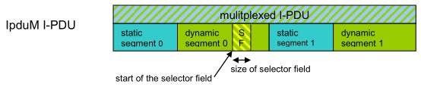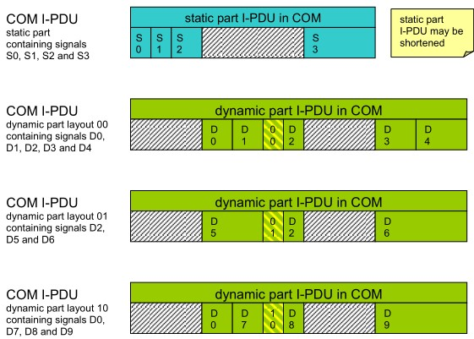

multiplexed

*record*

CppImplementationDataType

category = STRUCTURE

•

S0

•

S1

•

S2

•

S3

•

d00

*record -*

**OPTIONAL**

CppImplementationDataTypeElement

category = STRUCTURE

•

d01

*record -*

**OPTIONAL**

CppImplementationDataTypeElement

category = STRUCTURE

•

d10

*record -*

**OPTIONAL**

CppImplementationDataTypeElement

category = STRUCTURE

•

D7

•

D8

•

D9

* D2 • D5 • D6
* D0

**MultiplexedIPdu的示例映射**

为了保持ServiceInterface状态的事件或字段一致，只能使用其中一种可选的替代方案。 **[TPS_MANI_03642]** { DRAFT }**运行时期间为映射事件/字段定义的确切一种替代方案**d运行期间表示MultiplexedIPdu的事件/字段中应定义一个选项（如 [ TPS_MANI_03640 ] 中为动态部分定义的） 。 c *( RS_MANI_00063 )*

图12.24显示了MultiplexedIPdu和复合数据类型之间的映射示例。

## 12.9 端到端的考虑

的信号/服务转换遵循 ara::com 上的单面方法。对于应用软件而言，服务是使用 SOME/IP 还是 DDS 进行通信，或者服务是否源自信号/服务转换，没有区别。由于翻译与应用软件本身在同一进程中运行，因此应用软件可以直接访问翻译后的服务有效负载。

如果附加了 E2E 标头和/或定义了安全通信，则翻译软件需要检查有效性（用于接收）或计算基于信号的有效负载的 CRC/MAC（用于发送）。

是否配置了 E2E/安全配置文件以及配置了哪个 E2E/安全配置文件的信息在属于第 12.4.2、12.4.4 和 12.4.5 节的映射信息的系统模板[ 17 ] 部分中定义。

将ISignal分配给ISignalIPdu ，然后分配给SecuredIPdu定义安全方面。

将ISignal分配给EndToEndTransformationDescription定义了安全方面。

**12.9.1 安全**

属性SignalServiceTranslationEventProps 。 safeTranslation用于明确要求翻译应在安全传输中配置，并且翻译软件应以端到端保存的方式处理翻译活动。

**[TPS_MANI_03607]** { DRAFT }在**一个可执行文件**中处理**安全信号**/服务转换如有必要，在一个可执行文件中处理还涵盖从一个 E2E 配置文件到另一个配置文件的封闭映射。

不同（独立）服务/信号的信号/服务翻译

组可以由不同的Executable处理。 c *( RS_MANI_00063 )* **[TPS_MANI_03608]** { DRAFT }**支持安全的信号/服务转换**d应在信号-服务-转换和服务-信号-转换这两个方向上支持 E2E 保护数据的转换。 c *( RS_MANI_00063 )*

**[TPS_MANI_03609]** { DRAFT }**支持具有相同或不同 E2E 配置文件的安全信号/服务转换**d E2E 保护数据的转换应支持发生

* 通信双方相同的 E2E 配置文件和
* 在通信的每一侧都有不同的 E2E 配置文件。

c *( RS_MANI_00063 )*

**[TPS_MANI_03610]** { DRAFT } **E2E 保护数据的 1:n 映射**d应该可以将相同的 E2E 保护源数据映射到多个 E2E 保护目标数据 (1:n)。 c *( RS_MANI_00063 )*

**[TPS_MANI_03611]** { DRAFT } **E2E 保护源中的 E2E 保护目标**d一个 E2E 保护目标的内容只能由来自 E2E 保护源的数据组成。 c *( RS_MANI_00063 )*

[ TPS_MANI_03611 ] 的基本原理是支持目标数据应受到 E2E 保护并且由多个来源组成的用例。

**[TPS_MANI_03614]** { DRAFT }**不翻译来自多个源的 not OK E2E 保护数据**d如果将 E2E 保护源数据映射到组合的 E2E

受保护的目标数据（根据 [ TPS_MANI_03611 ]），如果源数据的 E2E-Check 返回任何 E2E 错误（不是*E_OK* ），则该源数据不应转发到相应的目标数据，并且（如果适用）不应触发目标的传输。 c *( RS_MANI_00063 )*

如果源数据未验证为*E_OK* ，则不进行翻译。如果翻译后的 E2E 保护数据来自多个来源，则翻译过程中可能会出现相关性和同步性问题。

**[TPS_MANI_03612]** { DRAFT }**足够的 ASIL 级别的翻译软件**d如果

SignalServiceTranslationEventProps 。 safeTranslation等于 true，则翻译软件的实现应满足足够的 ASIL。 c *( RS_MANI_00063 )*

**[constr_3554]** { DRAFT } **E2E 保护配置检查**d如果SignalServiceTranslationEventProps 。 safeTranslation等于 true，则基于信号的有效负载应定义 EndToEnd 配置文件。 c *()*

当前适用于 Classic 平台的 EndToEnd 配置文件依赖于定期通信范例。对于自适应平台的翻译软件，这需要知道必须更新/检查有效负载的指定时间段。 **[TPS_MANI_03598]** { DRAFT } **E2E-Protected 有效载荷的预期检查周期**d如果RPortPrototype具有ReceiverComSpec 。接待道具。 dataUpdatePeriod为事件定义，然后调用 ara::com API 的应用软件应使用指定的周期定期检查更新。 c *( RS_MANI_00063 )*

**[TPS_MANI_03599]** { DRAFT } **E2E-Protected payload 的预期更新周期**d如果PPortPrototype具有SenderComSpec 。传输道具。 dataUpdatePeriod为事件定义，然后调用 ara::com API 的应用软件应使用指定的周期定期更新事件。 c *( RS_MANI_00063 )*

|  |  |  |  |  |
| --- | --- | --- | --- | --- |
| ***班级*** | **ReceptionComSpecProps** | | | |
| ***包裹*** | M2::AUTOSARTemplates::SWComponentTemplate::Communication | | | |
| ***笔记*** | 这个元类定义了一组接收属性，假设应用软件实现了这些属性。 | | | |
| ***根据*** | *AR对象* | | | |
| ***属性*** | ***类型*** | ***多。*** | ***种类*** | ***笔记*** |
| 数据更新周期 | 时间价值 | 0..1 | 属性 | 此属性定义应用程序应检查更新数据的周期。该属性用于端到端保护的配置，但也可以表示一般的数据接收周期。 |
| 暂停 | 时间价值 | 0..1 | 属性 | 该属性定义了时间间隔，在该时间间隔之后应用程序将假定要接收的数据接收已经超时，即在该时间量内没有接收到相应的数据。 |

**表 12.12：ReceptionComSpecProps**

|  |  |  |  |  |
| --- | --- | --- | --- | --- |
| ***班级*** | **TransmissionComSpecProps** | | | |
| ***包裹*** | M2::AUTOSARTemplates::SWComponentTemplate::Communication | | | |
| ***笔记*** | 这个元类定义了一组传输属性，假设应用软件实现了这些属性。 | | | |
| ***根据*** | *AR对象* | | | |
| ***属性*** | ***类型*** | ***多。*** | ***种类*** | ***笔记*** |
| 数据更新周期 | 时间价值 | 0..1 | 属性 | 此属性定义假定应用程序传输相应数据的时间段。 |
| 最低发送  间隔 | 时间价值 | 0..1 | 属性 | 该属性定义了假设应用程序确保的相应数据的两次连续传输之间的最小间隔。 |
| 传播  模式 | 传输模式  定义枚举 | 0..1 | 属性 | 该属性定义了假设应用程序传输相应数据的模式。 |

**表 12.13：TransmissionComSpecProps**

|  |  |
| --- | --- |
| ***枚举*** | **传输模式定义枚举** |
| ***包裹*** | M2::AUTOSARTemplates::SWComponentTemplate::Communication |
| ***笔记*** | 这个元类定义了传输模式的可能设置。 |
| ***文字*** | ***描述*** |
| 循环的 | 假设数据以循环方式传输。周期由 dataUpdatePeriod 定义。  **标签：** atp.EnumerationLiteralIndex=0 |

5

4

|  |  |
| --- | --- |
| ***枚举*** | **传输模式定义枚举** |
| 循环AndOn变化 | 假设数据以循环方式传输（使用循环时间 dataUpdatePeriod），此外，如果数据值发生变化，则可能存在任意传输（要遵守的最小发送间隔，如果已定义）。  **标签：** atp.EnumerationLiteralIndex=2 |
| 触发 | 假设数据以任意方式传输（如果定义，则要遵守 minimumSendInterval）。  **标签：** atp.EnumerationLiteralIndex=1 |

**表 12.14：TransmissionModeDefinitionEnum**

### **12.9.1.1 信号服务翻译**

**[TPS_MANI_03600]** { DRAFT } **E2E 受保护有效载荷的信号服务翻译**d信号服务翻译应检查每个接收到的基于信号的有效载荷的端到端状态。如果 E2E-Check 为接收到的有效载荷返回*E_OK* ，则数据应转发到翻译软件的相应发送端。 c *( RS_MANI_00063 )*

错误处理：

**[TPS_MANI_03601]** { DRAFT } **E2E 保护有效载荷的信号服务转换- 超时处理**d如果在指定的消息周期时间内没有接收到任何消息（检测到超时），则不应将数据传输到基于服务的部分。 c *( RS_MANI_00063 )*

**[TPS_MANI_03602]** { DRAFT } **E2E 保护有效载荷的信号服务转换- 错误处理**d如果 E2E-Check 返回任何 E2E 错误（不是*E_OK* ），则基于服务的消息应反映该 E2E 错误。 c *( RS_MANI_00063 )*

注意：这是向应用软件提供 E2E 信息并支持从发送者到接收者/提供者到消费者的数据交换的端到端视图所必需的。

### **12.9.1.2 服务信号转换**

**[TPS_MANI_03603]** { DRAFT } **E2E 保护有效载荷的服务信号转换**d服务信号转换应检查每个接收到的面向服务的有效载荷的端到端状态。如果 E2E-Check 为接收到的有效载荷返回*E_OK* ，则数据可以转发到翻译软件的相应发送端。 c *( RS_MANI_00063 )*

错误处理：

**[TPS_MANI_03604]** { DRAFT } **E2E 保护有效载荷的服务信号转换- 超时处理**d如果在指定的消息周期时间内没有接收到消息（检测到超时），则不应将数据传输到基于信号的部分。 c *( RS_MANI_00063 )*

**[TPS_MANI_03605]** { DRAFT } E2E**保护有效载荷的服务信号转换 -**错误**处理**

*E_OK* )，则新创建的基于信号的 E2E 保护消息应反映该 E2E 错误。 c *( RS_MANI_00063 )*

注意：这是向接收应用程序提供 E2E 信息并支持从发送者到接收者/提供者到消费者的数据交换的端到端视图所必需的。

**12.9.2 安全**

在信号服务转换的上下文中，安全车载通信*SecOC* [ 31 ] 是主要的安全技术。进一步的技术（如*IPSec*或*TLS* ）尚未包含在信号/服务转换的考虑因素中。

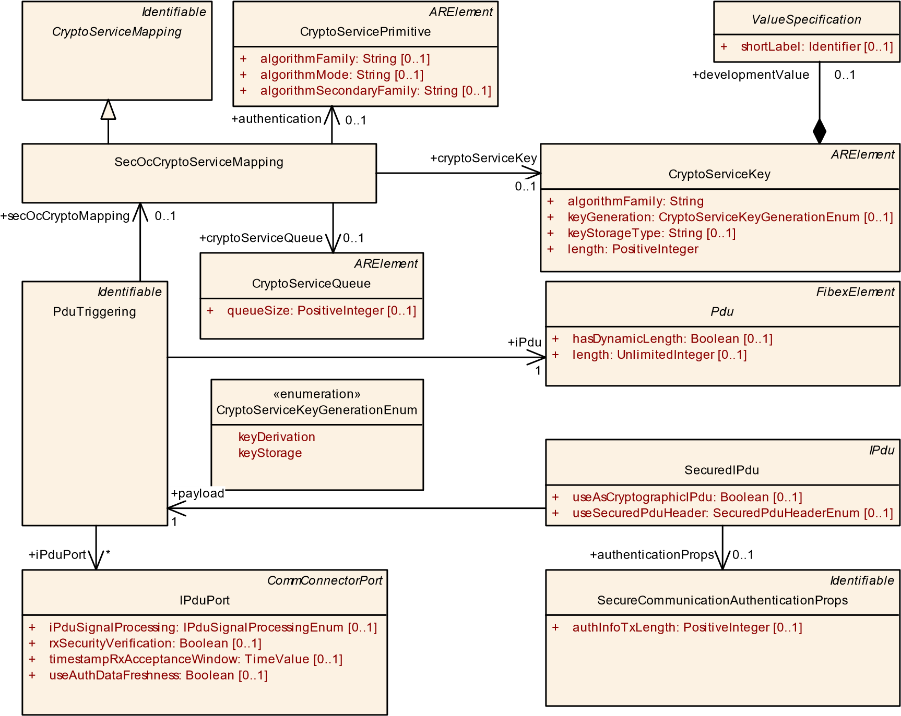

**图 12.25：SecOC 配置**

*SecOC*在基于信号的通信上的配置是通过在信号/服务转换映射之一中使用的ISignalTriggering 引用 ISignal来定义的，并且ISignal是ISignalIPdu的一部分。此ISignalIPdu的PduTriggering由角色有效负载中的SecuredIPdu引用。

SecuredIPdu定义了*生成*/*验证*加密信息所需的所有细节。配置的描述在经典平台的系统模板[ 17 ]中提供。

*IPdu*

SecuredIPdu

+

[0..1]

useAsCryptographicIPdu: Boolean

+

useSecuredPduHeader: SecuredPduHeaderEnum

[0..1]

SecureCommunicationProps

+

authDataFreshnessLength: PositiveInteger

[0..1]

+

[0..1]

authDataFreshnessStartPosition: PositiveInteger

+

authenticationBuildAttempts: PositiveInteger

[0..1]

authenticationRetries: PositiveInteger

+

+

dataId: PositiveInteger

+

freshnessValueId: PositiveInteger

[0..1]

+

[0..1]

messageLinkLength: PositiveInteger

+

messageLinkPosition: PositiveInteger

[0..1]

+

secondaryFreshnessValueId: PositiveInteger

[0..1]

[0..1]

securedAreaLength: PositiveInteger

+

[0..1]

+

securedAreaOffset: PositiveInteger

*Identifiable*

PduTriggering

*CommConnectorPort*

IPduPort

+

[0..1]

iPduSignalProcessing: IPduSignalProcessingEnum

[0..1]

rxSecurityVerification: Boolean

+

[0..1]

timestampRxAcceptanceWindow: TimeValue

+

useAuthDataFreshness: Boolean

+

[0..1]

*FibexElement*

SecureCommunicationPropsSet

*Identifiable*

SecureCommunicationFreshnessProps

+

freshnessCounterSyncAttempts: PositiveInteger

[0..1]

+

[0..1]

freshnessTimestampTimePeriodFactor: PositiveInteger

+

freshnessValueLength: PositiveInteger

[0..1]

+

freshnessValueTxLength: PositiveInteger

[0..1]

+

useFreshnessTimestamp: Boolean

[0..1]

*Identifiable*

SecureCommunicationAuthenticationProps

authInfoTxLength: PositiveInteger

+

[0..1]

«enumeration»

SecuredPduHeaderEnum

noHeader

securedPduHeader08Bit

securedPduHeader16Bit

securedPduHeader32Bit

+

authenticationProps

0..*

+

freshnessProps

0..*

+

iPduPort

*

+

secureCommunicationProps

1

+

authenticationProps

0..1

freshnessProps

+

0..1

payload

+

1

**图 12.26： SecuredIPdu的详细信息**

由于*SecOC*高度嵌入到经典平台架构中，因此关于安全性的信号/服务转换方法是对其规范使用相同的架构。

**12.9.2.1 经典平台SecOC的限制**

**[constr_3555]** { DRAFT }**不支持useAsCryptographicIPdu为 true** d信号/服务转换不支持PduTriggering引用SecuredIPdu且属性useAsCryptographicIPdu设置为 true 的情况。 c *()*

[ constr_3555 ] 的基本原理是 SOME/IP 协议不支持单独处理两个 PDU 以传输一个安全消息。在这种情况下，信号/服务转换必须在经典平台网关 ECU 上执行。

**12.9.2.2 经典平台SecOC与CryptoKeySlot的链接**

虽然如何配置 SecOC 行为的大部分信息在经典平台模型中都可用，但还需要定义应使用哪个CryptoKeySlot来处理 SecOC 消息。

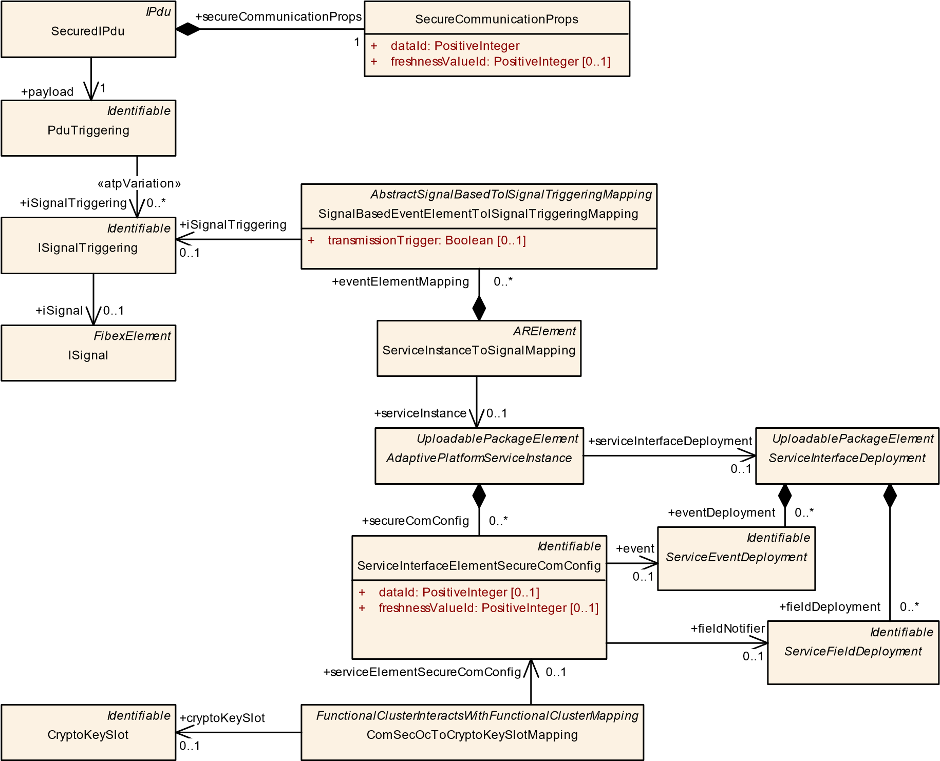

**图 12.27：经典 SecOC 和自适应CryptoKeySlot**

**[TPS_MANI_03636]** { DRAFT }**信号/服务转换上下文中ServiceInterfaceElementSecureComConfig的定义**d如果以下条件适用，则应为每个 Event 或 FieldNotifier 创建AdaptivePlatformServiceInstance处的ServiceInterfaceElementSecureComConfig ：

* AdaptivePlatformServiceInstance是角色serviceInstance中ServiceInstanceToSignalMapping的目标
* ServiceInstanceToSignalMapping有一个SignalBasedEventElementToISignalTriggeringMapping （分别是SignalBasedFieldToISignalTriggeringMapping ），它引用作为ISignalIPdu一部分的ISignalTriggering
* ISignalIPdu被 PduTriggering 引用，而PduTriggering又被角色有效负载中的SecuredIPdu引用
* SecuredIPdu被 PduTriggering 引用，而PduTriggering引用了一个将属性rxSecurityVerification设置为 true的IPduPort 。

c *( RS_MANI_00063 )*

**[TPS_MANI_03637]** { DRAFT }在**信号/服务转换的上下文中忽略ServiceInterfaceElementSecureComConfig的属性**d如果ServiceInterfaceElementSecureComConfig符合 [ TPS_MANI_03636 ] 的条件，则除角色事件或fieldNotifier中的引用之外的任何属性（例如dataId和freshnessValueId ）都应被忽略.如何配置 SecOC 的信息应取自SecuredIPdu 。 c *( RS_MANI_00063 )*

# 13 跨功能集群交互

**[TPS_MANI_03268]** { DRAFT } **FunctionalClusterInteractsWithFunctionalClusterMapping的语义**d抽象元类FunctionalClusterInteractsWithFunctionalClusterMapping为规范两个功能集群之间的交互提供了锚。

对功能集群实现的交互用例的识别是通过使用用于定义具体交互的FunctionalClusterInteractsWithFunctionalClusterMapping的具体子类的 InstanceSpecifier 来完成的。 c *( RS_MANI_00023 )*

PersistencyDeploymentToCryptoKeySlotMapping

[0..1]

keySlotUsage: CryptoKeySlotUsageEnum

+

[0..1]

verificationHash: String

+

*UploadablePackageElement*

*FunctionalClusterInteractsWithFunctionalClusterMapping*

PersistencyDeploymentElementToCryptoKeySlotMapping

+

[0..1]

keySlotUsage: CryptoKeySlotUsageEnum

+

verificationHash: String

[0..1]

ComKeyToCryptoKeySlotMapping

ComCertificateToCryptoCertificateMapping

ComSecOcToCryptoKeySlotMapping

TimeBaseProviderToPersistencyMapping

ArtifactChecksumToCryptoProviderMapping

PersistencyDeploymentToDltLogSinkMapping

**图 13.1：FunctionalClusterInteractsWithFunctionalClusterMapping 概览**

|  |  |  |  |  |
| --- | --- | --- | --- | --- |
| ***班级*** | ***FunctionalClusterInteractsWithFunctionalClusterMapping*** （抽象） | | | |
| ***包裹*** | M2::AUTOSARTemplates::AdaptivePlatform::PlatformModuleDeployment::CryptoDeployment | | | |
| ***笔记*** | 该元类标识自适应平台上的功能集群之间的关系，这样一个功能集群可以调用另一个功能集群的API。  **标签：** atp.Status=draft | | | |
| ***根据*** | *ARElement* , *ARObject* , *CollectableElement* , *Identifiable* , *MultilanguageReferable* , *Packageable*  *元素*,可*引用*, *UploadablePackageElement* | | | |
| ***子类*** | ArtifactChecksumToCryptoProviderMapping , ComCertificateToCryptoCertificateMapping , ComKeyTo  CryptoKeySlotMapping , ComSecOcToCryptoKeySlotMapping , PersistencyDeploymentElementToCrypto  KeySlotMapping , PersistencyDeploymentToCryptoKeySlotMapping , PersistencyDeploymentToDltLogSink 映射, TimeBaseProviderToPersistencyMapping | | | |
| ***属性*** | ***类型*** | ***多。*** | ***种类*** | ***笔记*** |
| – | – | – | – | – |

**表 13.1：FunctionalClusterInteractsWithFunctionalClusterMapping**

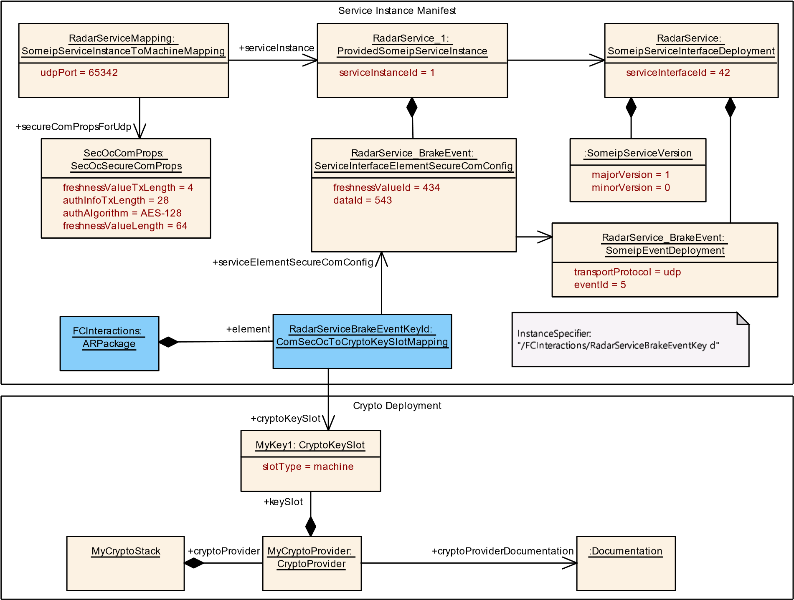

**图 13.2： FunctionalClusterInteractsWithFunctionalClusterMapping的使用示例**

在应用程序的情况下，指向特定PortInterface的PortPrototype的模型路径定义了 InstanceSpecifier，用作功能集群实现的标识。

在 FunctionalCluster 交互的情况下， PortPrototype不可用。因此，从FunctionalClusterInteractsWithFunctionalClusterMapping派生的映射元素的路径用于定义 API 调用中使用的 InstanceSpecifier。

下图显示了模型中可用的受支持的FunctionalClusterInteractsWithFunctionalClusterMapping子类。

下图 13.2显示了FunctionalClusterInteractsWithFunctionalClusterMapping的使用示例。在此示例中，服务实例清单描述了一个提供的 SomeipServiceInstance 的配置，其中包含一个受 SecOC 保护的事件。

在服务实例清单内部，“RadarServiceBrakeEventKeyId”表示位于ARPackage “FCInteractions”中的FunctionalClusterInteractsWithFunctionalClusterMapping 。

清单中的这两个元素定义了 InstanceSpecifier “\FCInteractions\RadarServiceBrakeEventKeyId”，它在来自通信管理的 Crypto API 调用中使用。这个 InstanceSpecifier 被解析为一个具体的CryptoKeySlot ，其中包含 Crypto 部署中可用的信息。

## 13.1 ComCertificateToCryptoCertificate映射

**[TPS_MANI_03269]** { DRAFT } **ComCertificateToCryptoCertificateMapping的语义**d元类ComCertificateToCryptoCertificateMapping为 COM FunctionalCluster 和 Crypto FunctionalCluster 之间的交互规范提供锚点，并用于映射一个

将 COM 中定义的CryptoServiceCertificate转换为加密堆栈中定义的CryptoCertificate 。 c *( RS_MANI_00023 )*

|  |  |  |  |  |
| --- | --- | --- | --- | --- |
| ***班级*** | **ComCertificateToCryptoCertificateMapping** | | | |
| ***包裹*** | M2::AUTOSARTemplates::AdaptivePlatform::PlatformModuleDeployment::CryptoDeployment | | | |
| ***笔记*** | 此元类将 COM 部署中定义的 CryptoServiceCertificate 映射到加密堆栈中定义的加密证书。  **标签：**  atp.Status=草稿  atp.recommendedPackage=FCInteractions | | | |
| ***根据*** | *ARElement* ， *ARObject* ， *CollectableElement* ， *FunctionalClusterInteractsWithFunctionalClusterMapping* ，  *识别*的、*多语言可引用的*、可*打包的元素*、可引用的、可上传的*封装元素* | | | |
| ***属性*** | ***类型*** | ***多。*** | ***种类*** | ***笔记*** |
| 加密货币  证书 | 加密证书 | 0..1 | 参考 | 对 Crypto 堆栈中的 CryptoCertifcate 的引用。  **标签：** atp.Status=draft |
| 加密服务证书 | 加密服务  证书 | 0..1 | 参考 | Com 部署中对 cryptoServiceCertificate 的引用  **标签：** atp.Status=draft |

**表 13.2：ComCertificateToCryptoCertificateMapping**

图 13.3显示了ComCertificateToCryptoCertificateMapping用于将TLS 配置中定义的CryptoServiceCertificate分配给加密堆栈中的CryptoCertificate 。

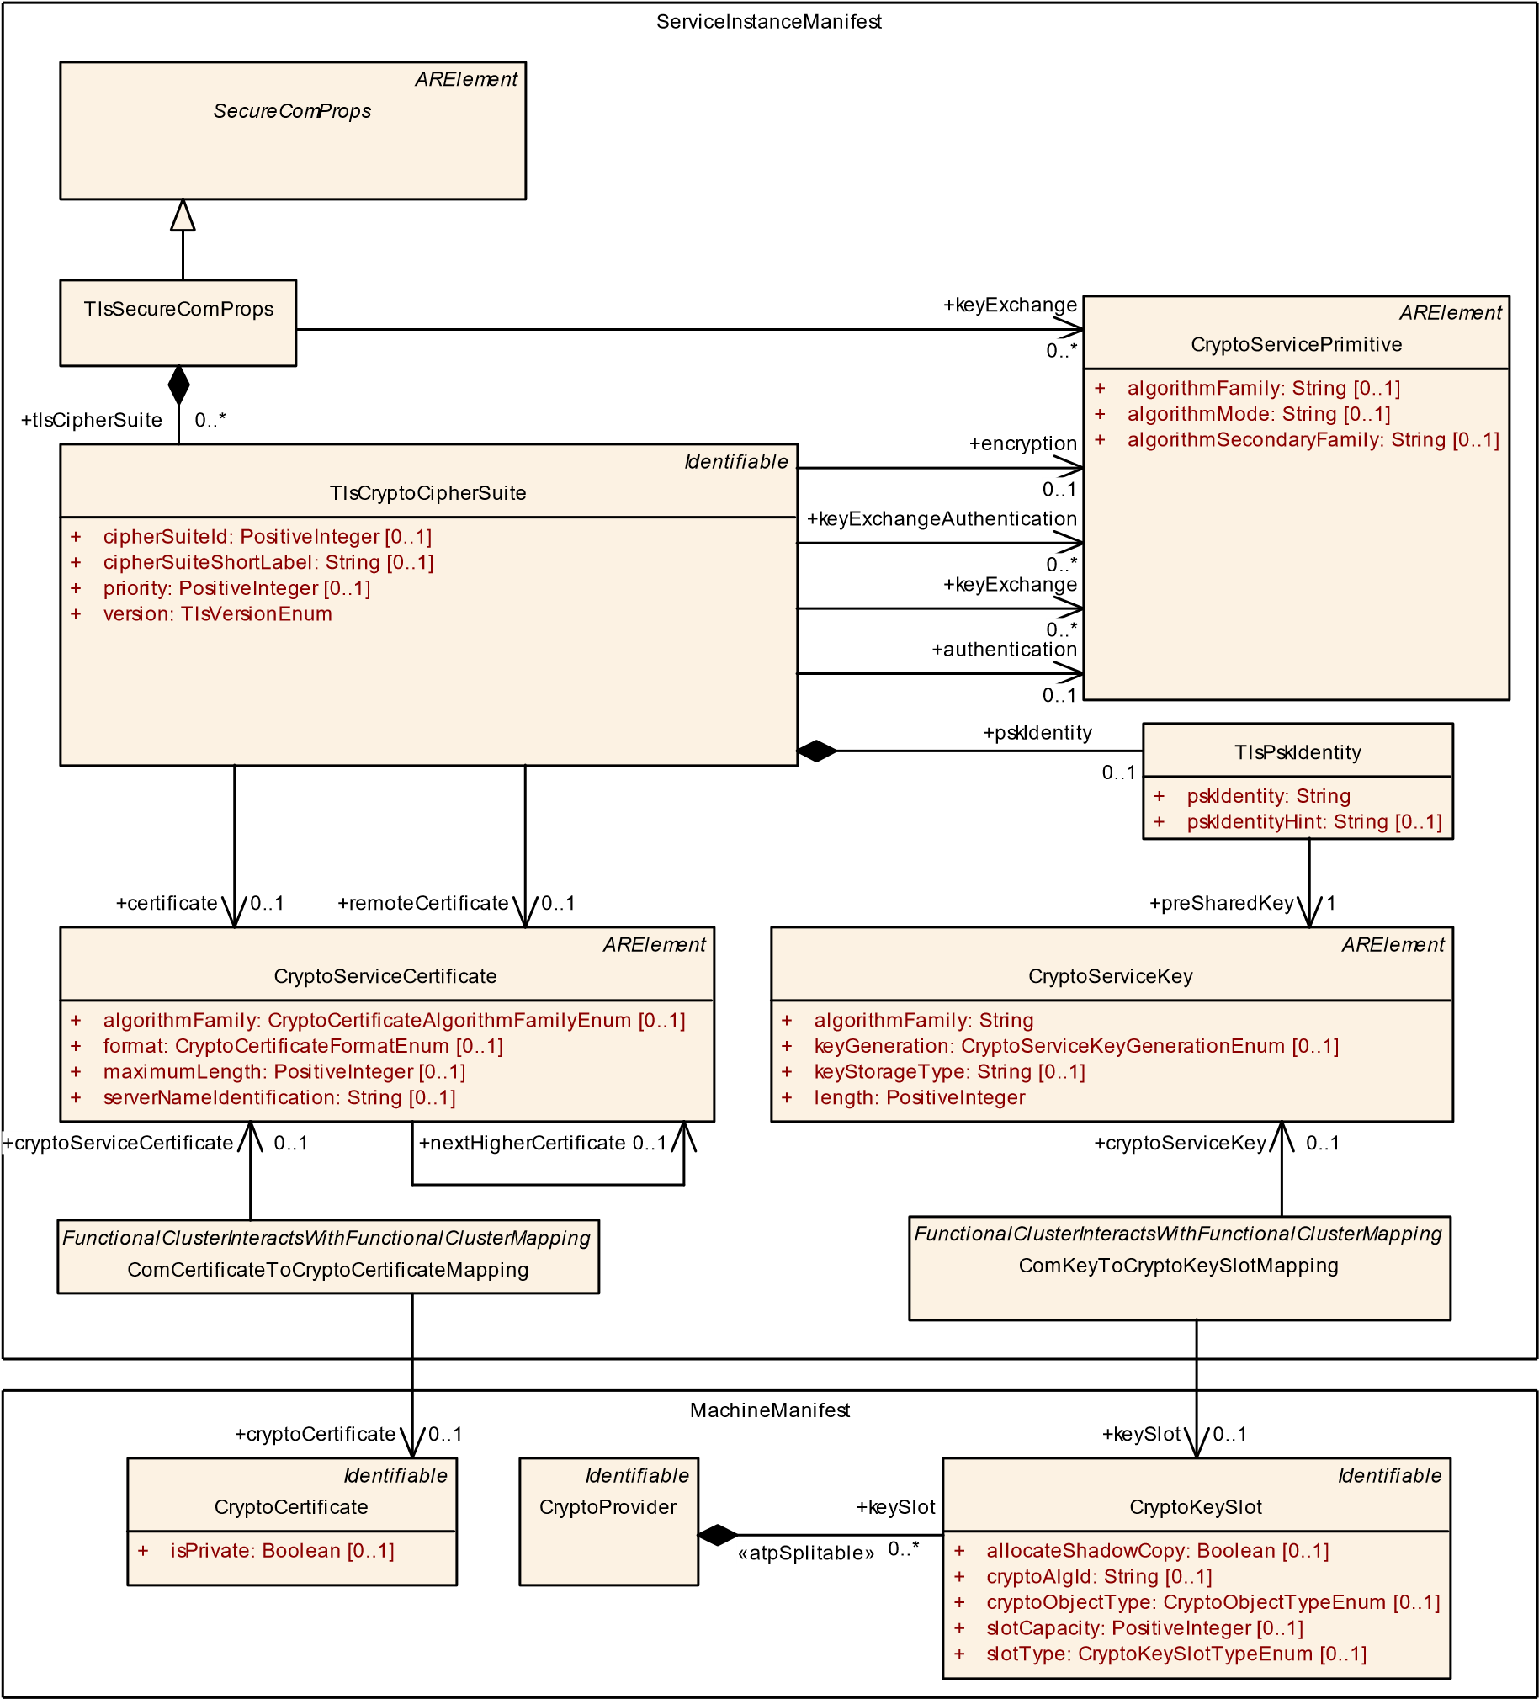

**图 13.3：将 TLS 配置元素映射到加密堆栈中的加密对象**

## 13.2 ComKeyToCryptoKeySlotMapping

**[TPS_MANI_03270]** { DRAFT } **ComKeyToCryptoKeySlotMapping的语义**d元类ComKeyToCryptoKeySlotMapping为 COM FunctionalCluster 和 Crypto FunctionalCluster 之间的交互规范提供锚点，并用于将COM 中定义的CryptoServiceKey映射到加密堆栈中定义的CryptoKeySlot 。 c *( RS_MANI_00023 )*

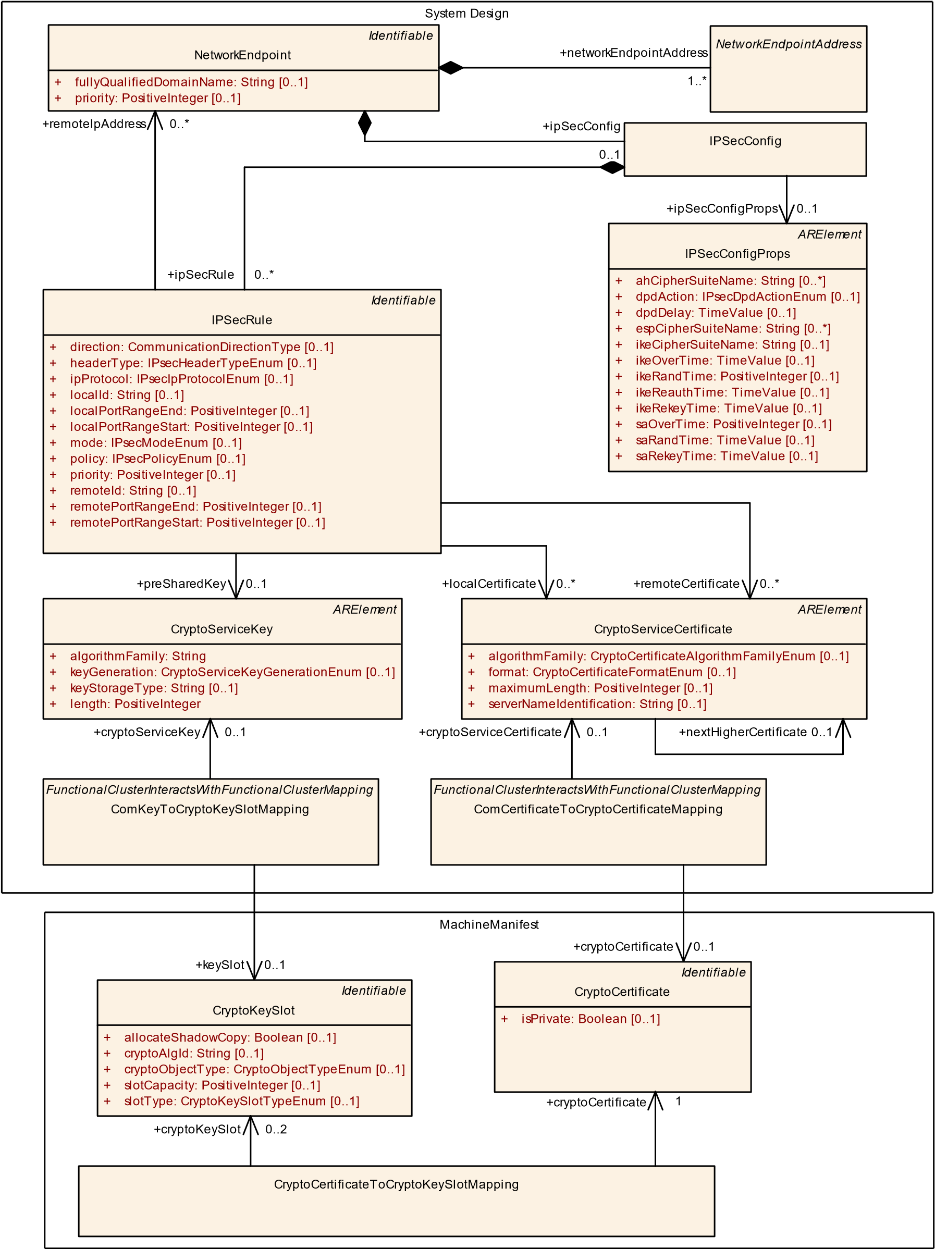

**图 13.4：IPsec 配置元素到加密堆栈中加密对象的映射**

|  |  |  |  |  |
| --- | --- | --- | --- | --- |
| ***班级*** | **ComKeyToCryptoKeySlotMapping** | | | |
| ***包裹*** | M2::AUTOSARTemplates::AdaptivePlatform::PlatformModuleDeployment::CryptoDeployment | | | |
| ***笔记*** | 此元类将 COM 部署中定义的 CryptoServiceKey 映射到 Crypto Stack 中定义的 CryptoKeySlot。  **标签：**  atp.Status=草稿  atp.recommendedPackage=FCInteractions | | | |
| ***根据*** | *ARElement* ， *ARObject* ， *CollectableElement* ， *FunctionalClusterInteractsWithFunctionalClusterMapping* ，  *识别*的、*多语言可引用的*、可*打包的元素*、可引用的、可上传的*封装元素* | | | |
| ***属性*** | ***类型*** | ***多。*** | ***种类*** | ***笔记*** |
| 加密服务密钥 | 加密服务密钥 | 0..1 | 参考 | Com 部署中对 cryptoServiceKey 的引用  **标签：** atp.Status=draft |
| 键槽 | 加密密钥槽 | 0..1 | 参考 | 对加密堆栈中的 CryptoKeySlot 的引用。  **标签：** atp.Status=draft |

**表 13.3：ComKeyToCryptoKeySlotMapping**

图 13.4显示了ComKeyToCryptoKeySlotMapping用于将IPsec 配置中定义的CryptoServiceKey分配给加密堆栈中的CryptoKeySlot 。

## 13.3 ComSecOcToCryptoKeySlotMapping

**[TPS_MANI_03271]** { DRAFT } **ComSecOcToCryptoKeySlotMapping的语义**d元类ComSecOcToCryptoKeySlotMapping为 COM FunctionalCluster 和 Crypto 之间的交互规范提供了锚

FunctionalCluster 用于映射ServiceInterfaceElementSecureCom-

COM 中定义的配置到加密堆栈中定义的CryptoKeySlot 。 c *( RS_-*

*MANI_00023 )*

|  |  |  |  |  |
| --- | --- | --- | --- | --- |
| ***班级*** | **ComSecOcToCryptoKeySlotMapping** | | | |
| ***包裹*** | M2::AUTOSARTemplates::AdaptivePlatform::PlatformModuleDeployment::CryptoDeployment | | | |
| ***笔记*** | 此元类将 COM 部署中定义的 ServiceElementSecureComConfig 映射到加密堆栈中定义的 CryptoKeySlot。  **标签：**  atp.Status=草稿  atp.recommendedPackage=FCInteractions | | | |
| ***根据*** | *ARElement* ， *ARObject* ， *CollectableElement* ， *FunctionalClusterInteractsWithFunctionalClusterMapping* ，  *识别*的、*多语言可引用的*、可*打包的元素*、可引用的、可上传的*封装元素* | | | |
| ***属性*** | ***类型*** | ***多。*** | ***种类*** | ***笔记*** |
| 加密密钥槽 | 加密密钥槽 | 0..1 | 参考 | 对加密堆栈中的 CryptoKeySlot 的引用。  **标签：** atp.Status=draft |
| 服务元素  安全通信  配置 | 服务接口  ElementSecureCom  配置 | 0..1 | 参考 | 对 COM 配置中的 ServiceInterfaceElementSecureCom Config 元素的引用。  **标签：** atp.Status=draft |

**表 13.4：ComSecOcToCryptoKeySlotMapping**

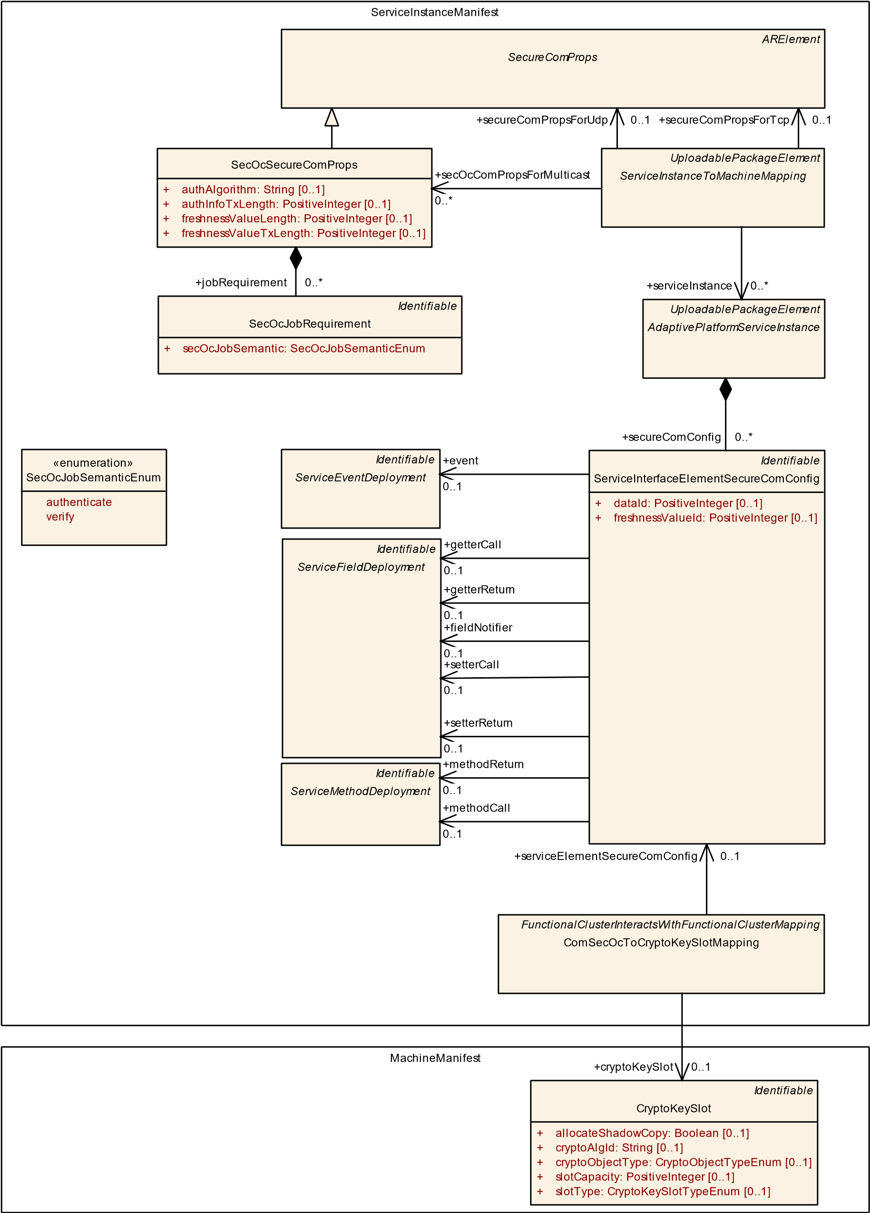

**图 13.5：SecOC 配置元素到加密堆栈中加密对象的映射**

图 13.5显示ComSecOcToCryptoKeySlotMapping用于将SecOC 配置中定义的ServiceInterfaceElementSecureComConfig分配给加密堆栈中的CryptoKeySlot 。

## 13.4 PersistencyDeploymentToCryptoKeySlotMapping

**[TPS_MANI_03272]** { DRAFT } **PersistencyDeploymentToCryptoKeySlotMapping的语义**d元类PersistencyDeploymentToCryptoKeySlotMapping为 Persistency FunctionalCluster 和 Crypto FunctionalCluster 之间的交互规范提供锚点，并用于将Persistency中定义的 PersistencyDeployment 映射到Crypto Stack 中定义的CryptoKeySlot 。 c *( RS_MANI_00023 )*

|  |  |  |  |  |
| --- | --- | --- | --- | --- |
| ***班级*** | **PersistencyDeploymentToCryptoKeySlotMapping** | | | |
| ***包裹*** | M2::AUTOSARTemplates::AdaptivePlatform::PlatformModuleDeployment::CryptoDeployment | | | |
| ***笔记*** | 此元类表示定义 PersistencyDeployment 和 CryptoKeySlot 之间的映射的能力。  **标签：**  atp.Status=草稿  atp.recommendedPackage=FCInteractions | | | |
| ***根据*** | *ARElement* ， *ARObject* ， *CollectableElement* ， *FunctionalClusterInteractsWithFunctionalClusterMapping* ，  *识别*的、*多语言可引用的*、可*打包的元素*、可引用的、可上传的*封装元素* | | | |
| ***属性*** | ***类型*** | ***多。*** | ***种类*** | ***笔记*** |
| 加密密钥槽 | 加密密钥槽 | 0..1 | 参考 | 此引用表示映射的 CryptoKeySlot。  **标签：** atp.Status=draft |
| keySlotUsage | CryptoKeySlotUsage  枚举 | 0..1 | 属性 | 该属性定义了 keySlot 分配的角色。  **标签：** atp.Status=draft |
| 持久性  部署 | 持久性部署 | 1 | 参考 | 此引用表示映射的持久性部署。  **标签：** atp.Status=draft |
| 验证哈希 | 细绳 | 0..1 | 属性 | 此属性定义在验证时使用的存储的哈希值。  **标签：** atp.Status=draft |

**表 13.5：PersistencyDeploymentToCryptoKeySlotMapping**

|  |  |
| --- | --- |
| ***枚举*** | **CryptoKeySlotUsageEnum** |
| ***包裹*** | M2::AUTOSARTemplates::AdaptivePlatform::PlatformModuleDeployment::CryptoDeployment |
| ***笔记*** | 这个枚举定义了 keySlotUsage 的可能角色。  **标签：** atp.Status=draft |
| ***文字*** | ***描述*** |
| 加密 | 用于加密的密钥槽用法  **标签：**  atp.EnumerationLiteralIndex=1 atp.Status=草稿 |

5

4

|  |  |
| --- | --- |
| ***枚举*** | **CryptoKeySlotUsageEnum** |
| 确认 | 用于验证的密钥槽使用情况  **标签：**  atp.EnumerationLiteralIndex=0 atp.Status=草稿 |

**表 13.6: CryptoKeySlotUsageEnum**

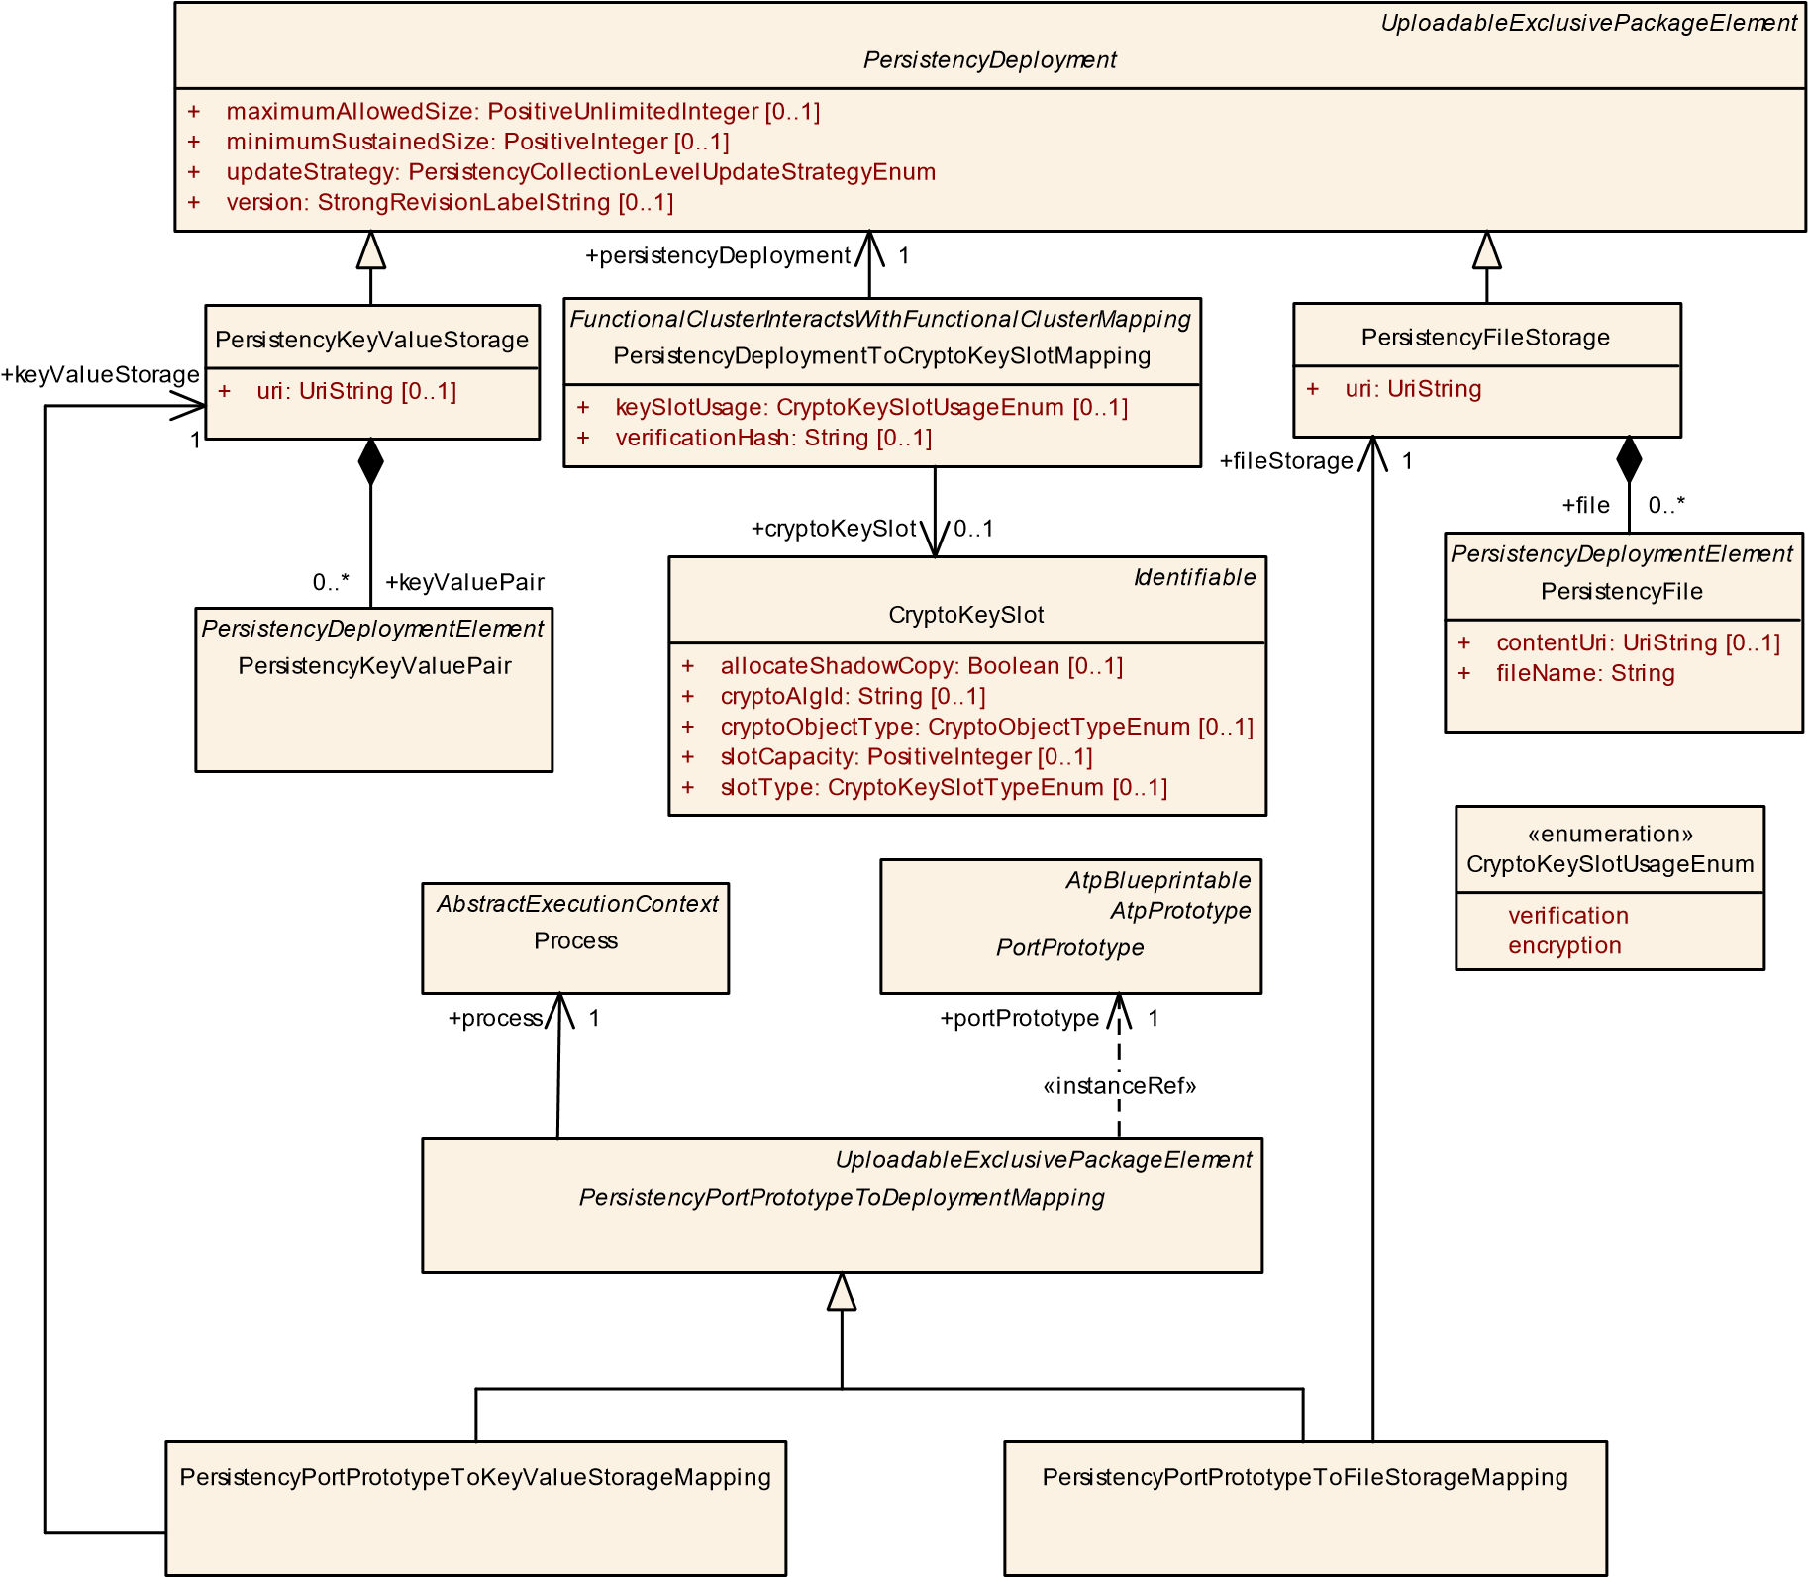

**图 13.6：将 PersistencyDeployment 映射到加密堆栈中的加密对象**

## 13.5 PersistencyDeploymentElementToCryptoKeySlotMapping

**[TPS_MANI_03273]** { DRAFT } **PersistencyDeploymentElementToCryptoKeySlotMapping的语义**d元类PersistencyDeploymentElementToCryptoKeySlotMapping为 Persistency FunctionalCluster 和 Crypto FunctionalCluster 之间的交互规范提供锚点，并用于将Persistency中定义的 PersistencyDeploymentElement 映射到Crypto Stack 中定义的CryptoKeySlot 。 c *( RS_MANI_00023 )*

|  |  |  |  |  |
| --- | --- | --- | --- | --- |
| ***班级*** | **PersistencyDeploymentElementToCryptoKeySlotMapping** | | | |
| ***包裹*** | M2::AUTOSARTemplates::AdaptivePlatform::PlatformModuleDeployment::CryptoDeployment | | | |
| ***笔记*** | 此元类表示定义 PersistencyDeploymentElement 和 CryptoKeySlot 之间的映射的能力。  **标签：**  atp.Status=草稿  atp.recommendedPackage=FCInteractions | | | |
| ***根据*** | *ARElement* ， *ARObject* ， *CollectableElement* ， *FunctionalClusterInteractsWithFunctionalClusterMapping* ，  *识别*的、*多语言可引用的*、可*打包的元素*、可引用的、可上传的*封装元素* | | | |
| ***属性*** | ***类型*** | ***多。*** | ***种类*** | ***笔记*** |
| 加密密钥槽 | 加密密钥槽 | 0..1 | 参考 | 此引用表示映射的 CryptoKeySlot。  **标签：** atp.Status=draft |
| keySlotUsage | CryptoKeySlotUsage  枚举 | 0..1 | 属性 | 该属性定义了 keySlot 分配的角色。  **标签：** atp.Status=draft |
| 持久性  部署  元素 | 持久性部署  元素 | 0..1 | 参考 | 此引用表示映射的持久性部署。  **标签：** atp.Status=draft |
| 验证哈希 | 细绳 | 0..1 | 属性 | 此属性定义在验证时使用的存储的哈希值。  **标签：** atp.Status=draft |

**表 13.7：PersistencyDeploymentElementToCryptoKeySlotMapping**

*Identifiable*

CryptoKeySlot

+

[0..1]

allocateShadowCopy: Boolean

cryptoAlgId: String

[0..1]

+

[0..1]

cryptoObjectType: CryptoObjectTypeEnum

+

[0..1]

slotCapacity: PositiveInteger

+

+

[0..1]

slotType: CryptoKeySlotTypeEnum

PersistencyFile

contentUri: UriString

[0..1]

+

fileName: String

+

«enumeration»

CryptoKeySlotUsageEnum

verification

encryption

*Identifiable*

*PersistencyDeploymentElement*

[0..1]

updateStrategy: PersistencyElementLevelUpdateStrategyEnum

+

*FunctionalClusterInteractsWithFunctionalClusterMapping*

PersistencyDeploymentElementToCryptoKeySlotMapping

keySlotUsage: CryptoKeySlotUsageEnum

[0..1]

+

+

verificationHash: String

[0..1]

PersistencyKeyValuePair

persistencyDeploymentElement

+

0..1

cryptoKeySlot

+

0..1

**图 13.7：将 PersistencyDeploymentElement 映射到加密堆栈中的加密对象**

## 13.6 PersistencyDeploymentToDltLogSinkMapping

**[TPS_MANI_03276]** { DRAFT } **PersistencyDeployment的语义 -**

**ToDltLogSinkMapping** d元类PersistencyDeploymentToDltLogSinkMapping为 Persistency FunctionalCluster 和 Log & Trace 之间的交互规范提供了一个锚，用于将Persistency中定义的 PersistencyDeployment映射到Persistency中定义的DltLogSink

LogAndTrace 实例化。 c *( RS_MANI_00023 )*

|  |  |  |  |  |
| --- | --- | --- | --- | --- |
| ***班级*** | **PersistencyDeploymentToDltLogSinkMapping** | | | |
| ***包裹*** | M2::AUTOSARTemplates::AdaptivePlatform::PlatformModuleDeployment::LogAndTrace | | | |
| ***笔记*** | 此元类表示定义 PersistencyDeployment 和 Dlt LogSink 之间的映射的能力。  **标签：**  atp.Status=草稿  atp.recommendedPackage=FCInteractions | | | |
| ***根据*** | *ARElement* ， *ARObject* ， *CollectableElement* ， *FunctionalClusterInteractsWithFunctionalClusterMapping* ，  *识别*的、*多语言可引用的*、可*打包的元素*、可引用的、可上传的*封装元素* | | | |
| ***属性*** | ***类型*** | ***多。*** | ***种类*** | ***笔记*** |
| dlt上下文 | 上下文 | 0..1 | 参考 | 对此映射所属的 DltContext 的引用。  **标签：** atp.Status=draft |
| 日志接收器 | DltLogSink | 0..1 | 参考 | 引用 Persistency Deployment 映射到的 DltLogSink**标签：** atp.Status=draft |
| 持久性  部署 | 持久性部署 | 0..1 | 参考 | 此引用表示映射的持久性部署。  **标签：** atp.Status=draft |

**表 13.8：PersistencyDeploymentToDltLogSinkMapping**

*UploadableExclusivePackageElement*

*PersistencyDeployment*

[0..1]

maximumAllowedSize: PositiveUnlimitedInteger

+

minimumSustainedSize: PositiveInteger

+

[0..1]

+

updateStrategy: PersistencyCollectionLevelUpdateStrategyEnum

+

version: StrongRevisionLabelString

[0..1]

*FunctionalClusterInteractsWithFunctionalClusterMapping*

PersistencyDeploymentToDltLogSinkMapping

*UploadablePackageElement*

DltLogSink

bufferOutput: Boolean

[0..1]

+

[0..1]

defaultLogThreshold: LogTraceDefaultLogLevelEnum

+

[0..1]

defaultTraceState: Boolean

+

[0..1]

logChannelId: String

+

+

nonVerboseMode: Boolean

[0..1]

+

path: UriString

[0..1]

[0..1]

+

queueSize: PositiveInteger

*ARElement*

DltContext

+

contextDescription: String

[0..1]

+

contextId: String

[0..1]

persistencyDeployment

+

0..1

+

logSink

0..1

+

dltContext

0..1

**图 13.8：PersistencyDeployment 到 DltLogSink 的映射**

# 14 软件分发

## 14.1 概述

*AUTOSAR 自适应平台*的关键特性之一是能够在给定的 ECU 上扩展软件，而无需重新刷新整个 ECU。相反，软件包被上传到ECU，内容由负责的平台模块处理。

该主题与建模相关的原因是，可上传的软件包不仅包含软件本身，还包含支持已上传软件与现有平台实例集成所需的清单内容。

就元模型而言，关于清单以及哪些清单内容需要与哪些其他模型元素不关心文件粒度的讨论。换句话说，根据对携带模型元素的文件的引用来形式化可上传的软件包是没有意义的。

相反，从建模的角度来看清单主题的观点侧重于构成清单内容的模型元素。

因此，可上传软件包的建模允许引用所有所需的模型元素，这些元素整体构成相应应用软件的清单，该应用软件也将最终出现在可上传软件包中。

从形式上看，这种可上传的软件包被建模为所谓的SoftwareCluster 。这个元类是根元素，它反过来描述了可上传软件包的所有必要内容。

然而，软件包显然不是凭空产生的。它是从对SoftwareCluster的内容提出要求开始的工作流的结果。

这些需求是通过元类SoftwareClusterDesign形式化的。

SoftwareClusterDesign和SoftwareCluster之间的关系如图14.1所示。

*ARElement*

SoftwareCluster

+

typeApproval: String

[0..1]

+

vendorId: PositiveInteger

+

version: StrongRevisionLabelString

*ARElement*

*AtpClassifier*

SoftwareClusterDesign

+

dependsOn

0..*

«atpSplitable»

+

subSoftwareCluster

0..*

«atpUriDef»

design

+

0..*

**图 14.1： SoftwareClusterDesign与SoftwareCluster的关系**

**[TPS_MANI_01109]** { DRAFT } **UploadablePackageElement的语义**d为了尽可能降低SoftwareCluster建模的复杂性，创建了抽象元类UploadablePackageElement 。

这允许引用从UploadablePackageElement派生的模型元素，这些元素需要在SoftwareCluster内的可上传软件包中考虑，仅引用containsPackageElement 。

这同样适用于SoftwareClusterDesign和相应的参考requiredPackageElement 。 c *( RS_MANI_00035 )*

|  |  |  |  |  |
| --- | --- | --- | --- | --- |
| ***班级*** | ***UploadablePackageElement*** （摘要） | | | |
| ***包裹*** | M2::AUTOSARTemplates::AdaptivePlatform::General | | | |
| ***笔记*** | 该元类充当所有需要添加到可上传软件包以完成清单内容的元类的抽象基类。  **标签：** atp.Status=draft | | | |
| ***根据*** | *ARElement* , *ARObject* , *CollectableElement* , *Identifiable* , *MultilanguageReferable* , *Packageable Element* , *Referrable* | | | |
| ***子类*** | *AbstractExecutionContext* , *AdaptivePlatformServiceInstance* , CryptoCertificateToPortPrototypeMapping ,  CryptoKeySlotToPortPrototypeMapping , CryptoProviderToPortPrototypeMapping , DdsSecure  治理， DdsTopicAccessRule ， DeterministicClient ， DltApplicationToProcessMapping ， DltLogSink ，  DltLogSinkToPortPrototypeMapping , *FunctionalClusterInteractsWithFunctionalClusterMapping* , Nm  HandleToFunctionGroupStateMapping , PlatformHealthManagementContribution , ProcessExecution  错误, ProcessToMachineMappingSet , RawDataStreamDeployment , *RawDataStreamMapping* ,恢复  NotificationToPPortPrototypeMapping ， SecurityEventMapping ， *ServiceInstanceToMachineMapping* ，  ServiceInstanceToPortPrototypeMapping , *ServiceInterfaceDeployment* , StartupConfigSet, TimeSyncPort PrototypeToTimeBaseMapping , *UploadableExclusivePackageElement* | | | |
| ***属性*** | ***类型*** | ***多。*** | ***种类*** | ***笔记*** |
| – | – | – | – | – |

**表 14.1：UploadablePackageElement**

System非常相似。 fibexElement或DiagnosticContributionSet 。元素。

## 14.2 软件集群

**14.2.1 软件集群通用建模**

**[TPS_MANI_01110]** { DRAFT } **SoftwareCluster** d的**语义**

SoftwareCluster代表一个可上传的软件包。 c *( RS_MANI_00035 )*

**[TPS_MANI_01213]** { DRAFT }**元类 StrongRevisionLabelString 的语义d**元类StrongRevisionLabelString支持由四个组件组成的SoftwareCluster的版本号规范（[ constr_1747 ] 适用）：

* 主要版本
* 次要版本
* 补丁版本
* 预发布版本和构建元数据c *( RS_MANI_00035 )的附加标签*

*AbstractExecutionContext*

Process

+

functionClusterAffiliation: String

[0..1]

+

numberOfRestartAttempts: PositiveInteger

[0..1]

[0..1]

+

preMapping: Boolean

*ARElement*

SoftwareCluster

[0..1]

typeApproval: String

+

vendorId: PositiveInteger

+

version: StrongRevisionLabelString

+

ServiceInstanceToPortPrototypeMapping

*ARElement*

*UploadablePackageElement*

*PackageableElement*

*FibexElement*

*Identifiable*

*AdaptiveModuleInstantiation*

*ARElement*

*AtpStructureElement*

Machine

:

trustedPlatformExecutableLaunchBehavior

+

TrustedPlatformExecutableLaunchBehaviorEnum

*ARElement*

CryptoServiceCertificate

:

algorithmFamily

+

CryptoCertificateAlgorithmFamilyEnum [0..1]

+

format: CryptoCertificateFormatEnum

[0..1]

maximumLength: PositiveInteger

+

[0..1]

+

serverNameIdentification: String

[0..1]

*ARElement*

Documentation

releaseNotes

+

0..1

«atpSplitable»

+

containedPackageElement

0..*

license

+

0..*

+

vendorSignature

1

«atpSplitable»

moduleInstantiation

+

0..*

«atpSplitable»

+

process

0..1

containedProcess

+

0..*

+

nextHigherCertificate

0..1

containedFibexElement

+

0..*

«atpSplitable»

+

moduleInstantiation

0..*

**图 14.2： SoftwareCluster的建模**

|  |  |  |  |  |
| --- | --- | --- | --- | --- |
| ***班级*** | **软件集群** | | | |
| ***包裹*** | M2::AUTOSARTemplates::AdaptivePlatform::SoftwareDistribution | | | |
| ***笔记*** | 该元类表示定义可上传软件包的能力，即 SoftwareCluster 应包含用于给定目的的所有软件和配置。  **标签：**  atp.Status=草稿  atp.recommendedPackage=软件集群 | | | |
| ***根据*** | *ARElement* , *ARObject* , *CollectableElement* , *Identifiable* , *MultilanguageReferable* , *Packageable Element* , *Referrable* | | | |
| ***属性*** | ***类型*** | ***多。*** | ***种类*** | ***笔记*** |
| 人工制品  校验和 | 工件校验和 | * | 聚合 | 此聚合携带包含在封闭 SoftwareCluster 中的工件的校验和。  **刻板印象：** atpSplitable**标签：**  atp.Splitkey=artifactChecksum.shortName, artifact Checksum.uri atp.Status=draft |

5

|  |  |  |  |  |
| --- | --- | --- | --- | --- |
| ***班级*** | **软件集群** | | | |
| 声称  功能组 | 模式声明组  原型 | * | 参考 | 每个 SoftwareCluster 可以保留给定 functionGroup 的使用，这样就不允许其他 SoftwareCluster 使用它  **标签：** atp.Status=draft |
| 冲突到 | 软件集群  依赖公式 | 0..1 | 聚合 | 此聚合处理冲突。如果结果为真，则不应安装 SoftwareCluster。  **刻板印象：** atpSplitable**标签：**  atp.Splitkey=conflictsTo atp.Status=draft |
| 包含  AR元素 | AR元素 | * | 参考 | 此参考代表无法从 UploadablePackage 元素派生的模型元素的集合，这些元素有助于 SoftwareCluster 定义的完整性。  **刻板印象：** atpSplitable**标签：**  atp.Splitkey=containedARElement atp.Status=draft |
| 包含Fibex 元素 | 纤维元素 | * | 参考 | 这允许引用需要在 SoftwareCluster 的上下文中考虑的 FibexElement。  **标签：** atp.Status=draft |
| 包含包装  元素 | 可上传包  元素 | * | 参考 | 此参考标识完成清单内容所需的模型元素。  **刻板印象：** atpSplitable**标签：**  atp.Splitkey=containedPackageElement atp.Status=draft |
| 包含过程 | 过程 | * | 参考 | 此参考代表包含在封闭 SoftwareCluster 中的进程。  **标签：** atp.Status=draft |
| 取决于 | 软件集群  依赖公式 | 0..1 | 聚合 | 可以采用此聚合来识别封闭 SoftwareCluster 的依赖关系。  **刻板印象：** atpSplitable**标签：**  atp.Splitkey=dependsOn atp.Status=草稿 |
| 设计 | 软件集群设计 | * | 参考 | 此参考代表所有软件的标识  适用于封闭软件集群的集群设计。  **刻板印象：** atpUriDef**标签：** atp.Status=draft |
| 诊断提取物 | 诊断贡献  放 | 0..1 | 参考 | 此引用表示适用于引用 SoftwareCluster 的诊断提取的定义  **标签：** atp.Status=draft |
| 诊断道具 | 软件集群  诊断道具 | 0..1 | 聚合 | 此聚合表示 SoftwareCluster 的诊断相关配置。  **标签：** atp.Status=draft |
| 执照 | 文档 | * | 参考 | 此属性允许包含封闭 SoftwareCluster 的许可证的全文。在许多情况下，开源许可证要求在根据相应许可证发布的任何软件中包含完整的许可证文本。  **标签：** atp.Status=draft |

5

|  |  |  |  |  |
| --- | --- | --- | --- | --- |
| ***班级*** | **软件集群** | | | |
| 模块  实例化 | 自适应模块  实例化 | * | 参考 | 此参考确定了需要包含在 SoftwareCluster 中的 AdaptiveModuleInstantiations，以便建立安装 SoftwareCluster 所需的基础架构。  **刻板印象：** atpSplitable**标签：**  atp.Splitkey=moduleInstantiation atp.Status=draft |
| 发行说明 | 文档 | 0..1 | 参考 | 此属性允许解释自上一版本以来的更改。更改列表可能需要创建多个测试段落。  **标签：** atp.Status=draft |
| 型式认证 | 细绳 | 0..1 | 属性 | 该属性携带可能特定于给定国家的认证信息。  **标签：** atp.Status=draft |
| 供应商 ID | 正整数 | 1 | 属性 | 根据 AUTOSAR 供应商列表，此实现的供应商 ID。  **标签：** atp.Status=draft |
| 小贩  签名 | 加密服务  证书 | 1 | 参考 | 此参考标识代表供应商签名的证书。  **标签：** atp.Status=draft |
| 版本 | 强修订标签  细绳 | 1 | 属性 | 此属性可用于描述封闭 SoftwareCluster 的版本信息。  **标签：** atp.Status=draft |

**表 14.2：软件集群**

**[constr_1747]** { DRAFT } **SoftwareCluster的完整性。版本**d SoftwareCluster 。 _版本应包含以下所有部分：

* 主要版本
* 次要版本
* 补丁版本
* 预发布版本和构建元数据的附加标签

### c ()

|  |  |
| --- | --- |
| ***原始*** | **强修订标签字符串** |
| ***包裹*** | M2::AUTOSARTemplates::GenericStructure::GeneralTemplateClasses::PrimitiveTypes |

5

**表 14.3：StrongRevisionLabelString**

请注意，内部版本号不一定必须在两个版本之间连续递增。在某些情况下，构建号是通过在构建上创建哈希来创建的。

在这种情况下，将内部版本号包含在更大/更少的比较中是没有意义的，而平等/不平等的比较可能是有意义的。当通过StrongRevisionLabelString处理属性类型的值时，应考虑这一方面。

**[TPS_MANI_01331]** { DRAFT }属性**SoftwareCluster的标准化值。类别**d AUTOSAR 标准化了SoftwareCluster属性的以下值。类别

|  |  |
| --- | --- |
| ***原始*** | **强修订标签字符串** |
| ***笔记*** | 该原语表示一个修订标签，用于标识受版本控制的对象。它表示一个模式，需要三个整数，用点分隔，从左到右分别表示 Major Version、MinorVersion、PatchVersion 以及预发布版本和构建元数据的附加标签。合法模式例如： 1.0.0-alpha+001 1.0.0+20130313144700 1.0.0-beta+exp.sha.5114f85  **标签：**  atp.Status=草稿  xml.xsd.customType=STRONG-REVISION-LABEL-STRING  xml.xsd.pattern=(0|[1-9]\d*)\.(0|[1-9]\d*)\.(0|[1-9]\d*)(-(( 0|[1-9]\d*|\d*[a-zA-Z-][0-9a-z AZ-]*)(\.(0|[1-9]\d*|\d *[a-zA-Z-][0-9a-zA-Z-]*))*))?(\+([0-9a-zA-Z-]+(\.[0-9a-zA -Z-]+)*))?  xml.xsd.type=字符串 |

* **PLATFORM_CORE** ：这个类别的SoftwareCluster通常代表任何类型的平台软件，例如引导加载程序、管理程序、操作系统、自适应平台模块。 UCM 无法删除此类SoftwareCluster ，但可以进行更新。请注意，不禁止此类软件集群包含应用级软件。
* **PLATFORM** ：该类别的SoftwareCluster代表平台软件中可以安装、删除和更新的部分（例如功能集群的配置）。
* **APPLICATION_LAYER** ：该类别的软件集群表示应用级别上的驾驶相关功能，例如车道保持助手、车窗升降控制器、座椅定位。可以安装、删除和更新这样的SoftwareCluster 。

c *( RS_MANI_00035 )*

请注意，[ constr_1789 ] 强制定义 PLATFORM_CORE SoftwareCluster 。即使 AUTOSAR UCM 不用作机器上的更新管理系统，出于方法论的原因，也应在清单文件中定义PLATFORM_CORE SoftwareCluster 。但是在这种情况下，允许在机器上定义一个单一的PLATFORM_CORE SoftwareCluster ，它将包含部署在这台机器上的所有软件（平台软件和应用程序软件）。

另请注意，可以（除了标准化值之外）为属性SoftwareCluster定义自定义值。类别。

但是，在这种情况下，使用不会与标准化值的未来扩展发生冲突的自定义值很重要。例如，避免冲突的一个好方法是使用特定的前缀或后缀来标识公司或项目名称。

**[constr_1788]** { DRAFT }对**PLATFORM_CORE 类别的SoftwareCluster的限制**d在每台Machine上，仅应部署一个PLATFORM_CORE 类别的SoftwareCluster 。 c *()*

**[TPS_MANI_01115]** { DRAFT } **SoftwareCluster** d**中可执行软件的规范 可**上传软件包最突出的内容之一是对可执行软件的引用。

在SoftwareCluster的定义中，此引用通过引用SoftwareCluster隐式给出。包含进程。

SoftwareCluster的目标。 containsProcess是一个Process ，表示相应的可执行程序（软件映像）的实例，形式化为Executable c *( RS_MANI_00035 )*

Process的专用引用的重要性被以下事实放大了：让Process从UploadablePackageElement继承在技术上是可能的，因此在对其他所需模型元素的大量引用中包含引用的Process (es)。

这些参考文献以两种不同的形式正式化。由于技术原因，不可能让SoftwareCluster立即引用的所有模型元素都继承自UploadablePackageElement 。

主要原因是更多的模型元素需要被同样用于*AUTOSAR 经典平台的*SoftwareCluster引用。

换句话说，将UploadablePackageElement的“无用”概念引入 AUTOSAR 经典平台的范围，作为在AUTOSAR*经典平台上提供*SoftwareCluster定义的一个（和不需要的）副作用，这将是非常值得怀疑的。

SoftwareCluster

+

typeApproval: String

[0..1]

+

vendorId: PositiveInteger

+

version: StrongRevisionLabelString

*PackageableElement*

*ARElement*

«atpSplitable»

+

containedARElement

0..*

**图 14.3： SoftwareCluster可以引用ARElement**

Machine的关系而言，单个SoftwareCluster的范围是，一个SoftwareCluster中包含的所有软件都应该上传到一个且只有一个Machine 。

SoftwareCluster的定义不得包含多个Machine 。这在 [ constr_1536 ] 中表示。

**[constr_1536]** { DRAFT } **SoftwareCluster的定义适用于单个Machine** d在SoftwareCluster的范围内，在角色 containsProcess中引用的每个Process都应映射（例如，通过ProcessToMachineMapping的存在）到同一台 Machine 。 c *()*

**[TPS_MANI_01116]** { DRAFT }**对包含在可上传软件包中的模型元素的引用**d除了能够在角色containsProcess中显式引用流程之外，还可以定义对所需模型元素的以下引用：

* UploadablePackageElement派生的元类的引用通过SoftwareCluster形式化。包含包元素。
* ARElement派生的元类的引用通过SoftwareCluster形式化。包含ARElement 。
* FibexElement派生的元类的引用通过SoftwareCluster形式化。包含FibexElement 。

从技术上讲， UploadablePackageElement也是一个ARElement ，但仍然强制要求使用专门针对UploadablePackageElement的专用参考。 c *( RS_MANI_00035 )*

为了举例说明对UploadablePackageElement的引用，图14.2包含UploadablePackageElement的子类： ServiceInstanceToPortPrototypeMapping 。

很明显，上传的软件需要与通信堆栈集成，而ServiceInstanceToPortPrototypeMapping是为此目的突出的模型元素。

**[TPS_MANI_01202]** { DRAFT }**参考SoftwareCluster的语义。 moduleInstantiation** d通过参考SoftwareCluster 。 moduleInstantiation可以表示需要更新平台基础设施以及封闭的SoftwareCluster引用的其他资源。 c *( RS_MANI_00035 )*

**[TPS_MANI_01218]** { DRAFT } **SoftwareCluster** d的**加密签名**SoftwareCluster也需要进行加密签名。为此，在角色vendorSignature中引用了元类CryptoServiceCertificate 。 c *( RS_MANI_00035 )*

**[TPS_MANI_01219]** { DRAFT }**包含的SoftwareCluster中的软件许可**d可以通过引用角色license中的元类文档来引用 SoftwareCluster 中包含的软件的许可。 c *( RS_-*

*MANI_00035 )*

|  |  |  |  |  |
| --- | --- | --- | --- | --- |
| ***班级*** | **文档** | | | |
| ***包裹*** | M2::AUTOSARTemplates::GenericStructure::DocumentationOnM1 | | | |
| ***笔记*** | 这个元类代表了处理所谓的独立文档的能力。独立意味着这样的文档没有嵌入到另一个 ARElement 或可识别的对象中。独立文档是它自己的实体，它通过引用其他对象和实例来表示其上下文。  **标签：** atp.recommendedPackage=文档 | | | |
| ***根据*** | *ARElement* , *ARObject* , *CollectableElement* , *Identifiable* , *MultilanguageReferable* , *Packageable Element* , *Referrable* | | | |
| ***属性*** | ***类型*** | ***多。*** | ***种类*** | ***笔记*** |
| 语境 | 文档上下文 | * | 聚合 | 这是特定文档的上下文。 |
| 文件内容 | 预定义章节 | 0..1 | 聚合 | 这是与指定上下文相关的文档内容。  **标签：** xml.sequenceOffset=200 |

**表 14.4：文档**

请注意， Documentation是一个ARElement ，不能由SoftwareCluster拥有。后者只能参考。

这方面还意味着，一旦通过文档形式化了给定的许可证，通常可以从不同的SoftwareCluster中引用此形式化。

**[TPS_MANI_01220]** { DRAFT }**包含的SoftwareCluster中软件的发行说明**d可以通过参考角色releaseNotes中的元类文档来参考SoftwareCluster中包含的软件的发行说明。 c *( RS_MANI_00035 )*

**[constr_1566]** { DRAFT } **SoftwareCluster的使用。 containsARElement** d参考SoftwareCluster 。 containsARElement不得用于指代SoftwareCluster或SoftwareClusterDesign 。 c *()*

**14.2.2 诊断软件集群的相关性**

**14.2.2.1 诊断道具**

**[TPS_MANI_01349]** { DRAFT }**诊断相关属性的配置**

**SoftwareCluster** d SoftwareCluster的诊断相关属性在上下文 om 元类 SoftwareClusterDiagnosticProps 中配置，聚合在角色SoftwareCluster中。诊断道具。 c *( RS_MANI_00035 )*

**[constr_10069]** { DRAFT } **SoftwareClusterDiagnosticProps的存在。 powerDownTime** d属性SoftwareClusterDiagnosticProps 。 powerDownTime应在**清单创建完成时存在，**并且如果封闭的SoftwareCluster在角色diagnosticExtract中引用DiagnosticContributionSet ，则该值应在 0 到 254 之间，而该DiagnosticContributionSet又在角色元素中引用DiagnosticEcuReset ，其中属性类别设置为值 ENABLE_RAPID_POWER_SHUT_DOWN。 c *()*

*ARElement*

SoftwareCluster

+

typeApproval: String

[0..1]

+

vendorId: PositiveInteger

+

version: StrongRevisionLabelString

*SoftwareClusterDiagnosticAddress*

:

addressSemantics

+

SoftwareClusterDiagnosticAddressSemanticsEnum

SoftwareClusterDoipDiagnosticAddress

[0..1]

diagnosticAddress: PositiveInteger

+

«enumeration»

SoftwareClusterDiagnosticAddressSemanticsEnum

physicalAddress

functionalAddress

*ARElement*

DiagnosticContributionSet

DiagnosticSoftwareClusterProps

+

dtcStatusAvailabilityMask: PositiveInteger

*ARElement*

*DiagnosticCommonElement*

SoftwareClusterDiagnosticProps

+

[0..1]

powerDownTime: PositiveInteger

*DiagnosticSwMapping*

DiagnosticServiceValidationMapping

DiagnosticServiceValidationConfiguration

DiagnosticExternalAuthenticationIdentification

+

sourceAddressCode: PositiveInteger

[0..1]

[0..1]

sourceAddressMask: PositiveInteger

+

Diagnostic Extract

+

diagnosticExtract

0..1

«atpVariation,atpSplitable»

+

element

0..*

+

supplierValidationOrder

0..*

{

ordered

}

+

manufacturerValidationOrder

0..*

{

ordered

}

validationConfiguration

+

0..1

«atpSplitable»

+

diagnosticAddress

0..*

externalAuthentication

+

0..*

diagnosticProps

+

0..1

**SoftwareCluster诊断属性的建模**

|  |  |  |  |  |
| --- | --- | --- | --- | --- |
| ***班级*** | **SoftwareClusterDiagnosticProps** | | | |
| ***包裹*** | M2::AUTOSARTemplates::AdaptivePlatform::SoftwareDistribution | | | |
| ***笔记*** | 此元类充当 SoftwareCluster 的所有与诊断相关的属性的所有者。  **标签：** atp.Status=draft | | | |
| ***根据*** | *AR对象* | | | |
| ***属性*** | ***类型*** | ***多。*** | ***种类*** | ***笔记*** |
| 诊断地址 | 软件集群  诊断地址 | * | 聚合 | 此聚合表示适用于 SoftwareCluster 的诊断地址的集合。  **刻板印象：** atpSplitable**标签：**  atp.Splitkey=诊断地址 atp.Status=草稿 |

5

4

|  |  |  |  |  |
| --- | --- | --- | --- | --- |
| ***班级*** | **SoftwareClusterDiagnosticProps** | |  |  |
| 外部的  验证 | 诊断外部  验证  鉴别 | * | 聚合 | 此参考支持诊断客户端身份验证的配置。  **标签：** atp.Status=draft |
| 断电时间 | 正整数 | 0..1 | 属性 | 此属性指示服务器将保持在断电序列中的待机序列的最短时间。单位是秒。  **标签：** atp.Status=draft |
| 验证  配置 | 诊断服务  验证配置 | 0..1 | 聚合 | 这种聚合代表了在诊断管理中定义制造商和供应商验证顺序的能力。  **标签：** atp.Status=draft |

**表 14.5：SoftwareClusterDiagnosticProps**

|  |  |  |  |  |
| --- | --- | --- | --- | --- |
| ***班级*** | **诊断外部身份验证识别** | | | |
| ***包裹*** | M2::AUTOSARTemplates::AdaptivePlatform::SoftwareDistribution | | | |
| ***笔记*** | 此元类表示支持诊断客户端身份验证的能力。  **标签：** atp.Status=draft | | | |
| ***根据*** | *AR对象* | | | |
| ***属性*** | ***类型*** | ***多。*** | ***种类*** | ***笔记*** |
| 源地址代码 | 正整数 | 0..1 | 属性 | 此属性表示将掩码应用于客户端请求的源地址后要完全匹配的值。  **标签：** atp.Status=draft |
| 源地址掩码 | 正整数 | 0..1 | 属性 | 此属性表示应用于客户端请求的源地址的掩码。  **标签：** atp.Status=draft |

**表 14.6：诊断外部身份验证标识**

**14.2.2.2 诊断地址**

**[TPS_MANI_01111]** { DRAFT } SoftwareCluster的**诊断地址**d形式化为**SoftwareCluster**的可上传软件包通常配备诊断管理组件。

因此， SoftwareCluster的定义需要提供包含的诊断管理组件应响应的诊断地址信息。

该信息通过属性SoftwareCluster形式化。诊断属性诊断地址。

一个SoftwareCluster可能需要响应多个（即几个功能加一个物理）诊断地址，因此diagnosticAddress的多重性设置为 0..*。 c *( RS_MANI_00035 )*

请注意，创建SoftwareClusterDiagnosticAddress的建模的主要目标是支持使用 DoIP 进行诊断。

次要目标是使诊断地址的建模可扩展，以便通过添加SoftwareClusterDiagnosticAddress的相应子类也可以支持其他传输层（CAN、LIN、FlexRay 等）定义诊断地址的惯用方式。

**[constr_1543]** { DRAFT }每个**SoftwareCluster** d每个**只有一个物理地址**

SoftwareCluster只能聚合一个SoftwareClusterDiagnosticAddress ，其中属性addressSemantics的值设置为SoftwareClusterDiagnosticAddressSemanticsEnum 。物理地址。 c *()*

|  |  |  |  |  |
| --- | --- | --- | --- | --- |
| ***班级*** | ***SoftwareClusterDiagnosticAddress*** （摘要） | | | |
| ***包裹*** | M2::AUTOSARTemplates::AdaptivePlatform::SoftwareDistribution | | | |
| ***笔记*** | 该元类表示以抽象形式定义诊断地址的能力。子类应该阐明如何根据适用的寻址方案定义诊断地址（DoIP vs. CAN TP vs. ...）。  **标签：** atp.Status=draft | | | |
| ***根据*** | *AR对象* | | | |
| ***子类*** | SoftwareClusterDoipDiagnosticAddress | | | |
| ***属性*** | ***类型*** | ***多。*** | ***种类*** | ***笔记*** |
| 地址  语义 | 软件集群  诊断地址  语义枚举 | 1 | 属性 | 该属性阐明地址值是否应解释为物理地址或功能地址。  **标签：** atp.Status=draft |

**表 14.7：SoftwareClusterDiagnosticAddress**

|  |  |
| --- | --- |
| ***枚举*** | **SoftwareClusterDiagnosticAddressSemanticsEnum** |
| ***包裹*** | M2::AUTOSARTemplates::AdaptivePlatform::SoftwareDistribution |
| ***笔记*** | 这个元类定义了一个语义列表，用于在 SoftwareCluster 的上下文中解释诊断地址。  **标签：** atp.Status=draft |
| ***文字*** | ***描述*** |
| 功能地址 | 这个地址代表一个功能地址。  **标签：**  atp.EnumerationLiteralIndex=1 atp.Status=草稿 |
| 实际地址 | 这个地址代表一个物理地址。  **标签：**  atp.EnumerationLiteralIndex=0 atp.Status=草稿 |

**表 14.8：SoftwareClusterDiagnosticAddressSemanticsEnum**

|  |  |
| --- | --- |
| ***班级*** | **SoftwareClusterDoipDiagnosticAddress** |
| ***包裹*** | M2::AUTOSARTemplates::AdaptivePlatform::SoftwareDistribution |
| ***笔记*** | 此元类表示专门为 DoIP 案例定义诊断地址的能力。  **标签：** atp.Status=draft |

5

4

|  |  |  |  |  |
| --- | --- | --- | --- | --- |
| ***班级*** | **SoftwareClusterDoipDiagnosticAddress** | | | |
| ***根据*** | *ARObject* , *SoftwareClusterDiagnosticAddress* | | | |
| ***属性*** | ***类型*** | ***多。*** | ***种类*** | ***笔记*** |
| 诊断地址 | 正整数 | 0..1 | 属性 | 此属性表示 SoftwareCluster 占用的诊断地址的集合。  **标签：** atp.Status=draft |

**表 14.9：SoftwareClusterDoipDiagnosticAddress**

**14.2.2.3 与诊断贡献集的关系**

**[TPS_MANI_01114]** { DRAFT } **DiagnosticContributionSet与SoftwareCluster** d**的关系**在 AUTOSAR 中，诊断堆栈的外部行为的形式化植根于元类DiagnosticContributionSet 。

在*AUTOSAR 经典平台*上，“诊断堆栈的外部行为”的范围由整个 ECU 表示。

这种关系在*AUTOSAR 自适应平台上发生了变化，*其中每个可上传软件包都附带“诊断堆栈的外部行为”的定义，就**各个可上传软件包范围内的软件而言**。

为了完全支持*AUTOSAR 经典平台*和*AUTOSAR 自适应平台的不同方法，*有必要提供为给定SoftwareCluster指定DiagnosticContributionSet的方法。

特别是，这种关系是通过引用SoftwareCluster创建的。诊断提取物。 c *( RS_MANI_00035 )*

换句话说，每个SoftwareCluster的“诊断堆栈的外部行为”只能由单个DiagnosticContributionSet描述。

并且由于DiagnosticContributionSet和所有引用的element都受目标平台上的上传影响，因此SoftwareCluster引用DiagnosticContributionSet （而不是相反）才有意义。

**[constr_1568]** { DRAFT } **SoftwareCluster的存在。 diagnosticExtract** d参考SoftwareCluster 。仅当角色SoftwareClusterDependencyCompareCondition未引用SoftwareCluster时，才应存在诊断提取。 softwareCluster由SoftwareClusterDependencyCompareCondition最终由类别STRUCTURAL_DEPENDENCY的SoftwareClusterDependencyFormula聚合。 c *()*

constr_1562 ]存在的理由：诊断行为的定义仅限于SoftwareCluster结构的根级别，其精神与导致 [ constr_1564 ] 存在的精神相同。

|  |  |  |  |  |
| --- | --- | --- | --- | --- |
| ***班级*** | **DiagnosticSoftwareClusterProps** | | | |
| ***包裹*** | M2::AUTOSARTemplates::AdaptivePlatform::SoftwareDistribution | | | |
| ***笔记*** | 此元类表示为诊断 ContributionSet 和 SoftwareCluster 之间的关系指定属性的能力。  **标签：**  atp.Status=草稿  atp.recommendedPackage=DiagnosticSoftwareClusterPropss | | | |
| ***根据*** | *ARElement* , *ARObject* , *CollectableElement* , *DiagnosticCommonElement* , *Identifiable* , *Multilanguage Referrable* , *PackageableElement* , *Referrable* | | | |
| ***属性*** | ***类型*** | ***多。*** | ***种类*** | ***笔记*** |
| dtc状态  可用性掩码 | 正整数 | 1 | 属性 | 此属性包含 DTC 状态可用性掩码的值。  **标签：** atp.Status=draft |

**表 14.10：DiagnosticsSoftwareClusterProps**

**[constr_1535]** { DRAFT }**在DiagnosticContributionSet的上下文中存在DiagnosticSoftwareClusterProps**每个DiagnosticContributionSet只能引用角色元素中的单个DiagnosticSoftwareClusterProps 。 c *()*

**[constr_1564]** { DRAFT } **SoftwareCluster的存在。诊断道具。 diagnosticAddress** d SoftwareClusterDiagnosticAddress在角色diagnosticProps中SoftwareCluster的聚合。仅当角色SoftwareClusterDependencyCompareCondition未引用SoftwareCluster时，才应存在诊断地址。 softwareCluster由SoftwareClusterDependencyCompareCondition最终由类别STRUCTURAL_DEPENDENCY的SoftwareClusterDependencyFormula聚合。 c *()*

请注意，[ constr_1564 ] 的结果是未定义结构依赖的SoftwareCluster**表示**根软件集群。诊断地址只能由根软件集群拥有。

**14.2.2.4 诊断服务验证**

诊断管理的配置主要通过诊断提取在设计级别完成（参见第3.10节和第 4节）。

某些方面，例如通过特定于制造商或特定于供应商的检查来验证服务请求，只能在部署级别和封闭的SoftwareCluster的上下文中决定，参见图14.4 。

**[TPS_MANI_01350]** { DRAFT } **DiagnosticServiceValidationConfiguration的语义**d为了在执行诊断服务之前进行验证的特定目的，定义了元类DiagnosticServiceValidationConfiguration 。 DiagnosticServiceValidationConfiguration的主要目的是定义执行特定于制造商（通过角色manufacturerValidationOrder中的引用）和（另外，通过角色supplierValidationOrder中的引用）特定于供应商的检查的顺序。 c *( RS_MANI_00005 )*

|  |  |  |  |  |
| --- | --- | --- | --- | --- |
| ***班级*** | **诊断服务验证配置** | | | |
| ***包裹*** | M2::AUTOSARTemplates::AdaptivePlatform::SoftwareDistribution | | | |
| ***笔记*** | 这个元类能够配置制造商/供应商检查的顺序。  **标签：**  atp.Status=草稿  atp.recommendedPackage=诊断值配置 | | | |
| ***根据*** | *AR对象* | | | |
| ***属性*** | ***类型*** | ***多。*** | ***种类*** | ***笔记*** |
| 制造商  验证顺序  （订购） | 诊断服务  验证映射 | * | 参考 | 该参考定义了制造商创建的验证的执行顺序。  **标签：** atp.Status=draft |
| 供应商  验证顺序  （订购） | 诊断服务  验证映射 | * | 参考 | 此参考定义了供应商创建的验证的执行顺序。  **标签：** atp.Status=draft |

**表 14.11：诊断服务验证配置**

**[constr_10065]** { DRAFT } **DiagnosticServiceValidationConfiguration的有效性。制造商**ValidationOrder d任何DiagnosticServiceValidationConfiguration 。制造商ValidationOrder 应仅引用属性类别已设置为MANUFACTURER_VALIDATION的DiagnosticServiceValidationMapping 。 c *()*

**[constr_10066]** { DRAFT } **DiagnosticServiceValidationConfiguration的有效性。 supplyValidationOrder** d任何DiagnosticServiceValidationConfiguration 。供应商ValidationOrder应仅指诊断-

ServiceValidationMapping ，其中属性类别已设置为SUPPLIER_VALIDATION 。 c *()*

**14.2.3 子软件集群**

可以在逻辑上将SoftwareCluster细分为更小的部分。分解SoftwareCluster的动机可能是将部分开发分包给其他组织。

SoftwareCluster细分的形式化是通过定义SoftwareCluster之间的依赖关系规范来完成的。详细信息在第14.2.4章中进行了解释。

**14.2.4 软件集群依赖**

**[TPS_MANI_01215]** { DRAFT }元类**SoftwareClusterDependencyFormula的语义**d元类SoftwareClusterDependencyFormula允许定义一个形式条件，可以用来决定对 SoftwareCluster 的依赖关系或与SoftwareCluster的冲突。

SoftwareClusterDependencyFormula的建模允许定义嵌套条件。属性算子应用于零件s 的评估结果。 c *( RS_MANI_00035 )*

|  |  |  |  |  |
| --- | --- | --- | --- | --- |
| ***班级*** | **软件集群依赖公式** | | | |
| ***包裹*** | M2::AUTOSARTemplates::AdaptivePlatform::SoftwareDistribution | | | |
| ***笔记*** | 此元类表示定义 SoftwareClusters 之间的依赖关系的能力。  **标签：** atp.Status=draft | | | |
| ***根据*** | *ARObject* , *SoftwareClusterDependencyFormulaPart* | | | |
| ***属性*** | ***类型*** | ***多。*** | ***种类*** | ***笔记*** |
| 类别 | 类别字符串 | 0..1 | 属性 | 此属性专门用于封闭 SoftwareClusterDependencyFormula 的语义。  **标签：** atp.Status=draft |
| 操作员 | 软件集群  依赖逻辑  运算符枚举 | 0..1 | 属性 | 此逻辑运算符可用于关联不同 SoftwareClusterDependencyParts 的结果。  **标签：** atp.Status=draft |
| 部分（订购） | 软件集群  依赖公式  部分 | * | 聚合 | 此聚合表示 SoftwareClusterDependencyFormula 各部分的有序集合。  **标签：** atp.Status=draft |

**表 14.12：SoftwareClusterDependencyFormula**

|  |  |
| --- | --- |
| ***枚举*** | **SoftwareClusterDependencyLogicalOperatorEnum** |
| ***包裹*** | M2::AUTOSARTemplates::AdaptivePlatform::SoftwareDistribution |
| ***笔记*** | 此枚举提供了一组要在 SoftwareClusterDependencyFormula 中使用的运算符。  **标签：** atp.Status=draft |
| ***文字*** | ***描述*** |
| 逻辑与 | 逻辑和  **标签：**  atp.EnumerationLiteralIndex=0 atp.Status=草稿 |
| 逻辑或 | 逻辑或  **标签：**  atp.EnumerationLiteralIndex=1 atp.Status=草稿 |

**表 14.13：SoftwareClusterDependencyLogicalOperatorEnum**

**[TPS_MANI_01335]** {草案} **SoftwareClusterDependencyFormula的语义。类别**d属性SoftwareClusterDependencyFormula的以下值。类别由 AUTOSAR 标准化：

**FUNCTIONAL_DEPENDENCY** SoftwareClusterDependencyFormula的作用是实现一个**函数依赖**，即SoftwareCluster on

聚合链的顶部依赖于SoftwareClusterDependencyCompareCondition的目标。软件集群。

**STRUCTURAL_DEPENDENCY在角色**dependsOn聚合链顶部的SoftwareCluster被认为是根SoftwareCluster并且在角色SoftwareClusterDependencyCompareCondition中引用的SoftwareCluster 。 softwareCluster代表子SoftwareCluster 。

c *( RS_MANI_00035 )*

**[TPS_MANI_01216]** { DRAFT }元类**SoftwareClusterDependencyFormulaPart** d元类SoftwareClusterDependencyFormulaPart**的语义表示**SoftwareClusterDependencyFormula的一部分。 SoftwareClusterDependencyFormula各部分的顺序很重要。 c *( RS_MANI_-*

*00035 )*

|  |  |  |  |  |
| --- | --- | --- | --- | --- |
| ***班级*** | ***SoftwareClusterDependencyFormulaPart*** （摘要） | | | |
| ***包裹*** | M2::AUTOSARTemplates::AdaptivePlatform::SoftwareDistribution | | | |
| ***笔记*** | 此元类表示一个抽象基类，用于定义 SoftwareClusterDependencyFormula 的不同公式部分。  **标签：** atp.Status=draft | | | |
| ***根据*** | *AR对象* | | | |
| ***子类*** | 软件集群依赖比较条件,软件集群依赖公式 | | | |
| ***属性*** | ***类型*** | ***多。*** | ***种类*** | ***笔记*** |
| – | – | – | – | – |

**表 14.14：SoftwareClusterDependencyFormulaPart**

同时， SoftwareClusterDependencyFormulaPart是 SoftwareClusterDependencyFormula 的基类。

这意味着SoftwareClusterDependencyFormula可以聚合 SoftwareClusterDependencyFormulaPart 的所有子类，即SoftwareClusterDependencyFormula和SoftwareClusterDependencyCompareCondition 。

**[TPS_MANI_01164]** {草案} **SoftwareCluster的语义。 dependsOn** d SoftwareCluster能够表达对角色中其他SoftwareCluster的依赖关系dependsOn 。此聚合的语义取决于属性SoftwareClusterDependencyFormula的值。类别。

属性SoftwareCluster 。 dependsOn允许定义**正式的**（可能嵌套的）依赖条件。只有当dependsOn定义的条件产生True时，依赖才适用。 c *( RS_MANI_00035 )*

**[TPS_MANI_01217]** { DRAFT }**元类SoftwareCluster的语义-**

**DependencyCompareCondition** d元类SoftwareClusterDependencyCompareCondition允许定义正式条件，以使用给定的compareType与引用的softwareCluster的版本进行比较。

在比较中具体决定是否考虑内部版本号的能力是通过属性thinkBuildNumber实现的。 c *( RS_MANI_00035 )*

*ARElement*

SoftwareCluster

typeApproval: String

[0..1]

+

+

vendorId: PositiveInteger

+

version: StrongRevisionLabelString

SoftwareClusterDependencyFormula

+

[0..1]

category: CategoryString

[0..1]

operator: SoftwareClusterDependencyLogicalOperatorEnum

+

*SoftwareClusterDependencyFormulaPart*

SoftwareClusterDependencyCompareCondition

compareType: SoftwareClusterDependencyOperatorEnum

+

considerBuildNumber: Boolean

+

+

version: StrongRevisionLabelString

«enumeration»

SoftwareClusterDependencyOperatorEnum

isGreaterThan

isEqual

isLessThan

isGreaterThanOrEqual

isLessThanOrEqual

«enumeration»

SoftwareClusterDependencyLogicalOperatorEnum

logicalAnd

logicalOr

softwareCluster

+

0..1

«atpSplitable»

conflictsTo

+

0..1

«atpSplitable»

dependsOn

+

0..1

+

part

ordered

}

0..* {

**SoftwareCluster和SoftwareClusterDesign上下文中的依赖关系建模**

|  |  |  |  |  |
| --- | --- | --- | --- | --- |
| ***班级*** | **SoftwareClusterDependencyCompareCondition** | | | |
| ***包裹*** | M2::AUTOSARTemplates::AdaptivePlatform::SoftwareDistribution | | | |
| ***笔记*** | 此元类表示在 SoftwareClusterDependencyFormula 的上下文中指定具体依赖条件的能力。  **标签：** atp.Status=draft | | | |
| ***根据*** | *ARObject* , *SoftwareClusterDependencyFormulaPart* | | | |
| ***属性*** | ***类型*** | ***多。*** | ***种类*** | ***笔记*** |
| 比较类型 | 软件集群  依赖操作符  枚举 | 1 | 属性 | 此属性标识比较运算符的语义。  **标签：** atp.Status=draft |
| 考虑内部版本号 | 布尔值 | 1 | 属性 | 如果此属性设置为 true，则在比较时应考虑内部版本号。内部编号不必是连续的，但可以通过某种散列算法创建。在这种情况下，将内部版本号包含在相等性测试中可能是有意义的，但应用例如小于比较可能是不合理的。**标签：** atp.Status=draft |
| 软件集群 | 软件集群 | 0..1 | 参考 | 此参考标识了依赖/冲突适用的 SoftwareCluster。  **标签：** atp.Status=draft |

5

4

|  |  |  |  |  |
| --- | --- | --- | --- | --- |
| ***班级*** | **SoftwareClusterDependencyCompareCondition** | | | |
| 版本 | 强修订标签  细绳 | 1 | 属性 | 该属性表示执行比较的版本值。  **标签：** atp.Status=draft |

**表 14.15：SoftwareClusterDependencyCompareCondition**

|  |  |
| --- | --- |
| ***枚举*** | **SoftwareClusterDependencyOperatorEnum** |
| ***包裹*** | M2::AUTOSARTemplates::AdaptivePlatform::SoftwareDistribution |
| ***笔记*** | 此枚举提供了用于在 SoftwareCluster DependencyCompareCondition 中进行比较的运算符选择。  **标签：** atp.Status=draft |
| ***文字*** | ***描述*** |
| 是平等的 | 平等的  **标签：**  atp.EnumerationLiteralIndex=1 atp.Status=草稿 |
| 大于 | 比...更棒  **标签：**  atp.EnumerationLiteralIndex=0 atp.Status=草稿 |
| 大于等于 | 大于或等于  **标签：**  atp.EnumerationLiteralIndex=3 atp.Status=草稿 |
| 小于 | 少于  **标签：**  atp.EnumerationLiteralIndex=2 atp.Status=草稿 |
| isLessThanOrEqual | 小于或等于  **标签：**  atp.EnumerationLiteralIndex=4 atp.Status=草稿 |

**表 14.16：SoftwareClusterDependencyOperatorEnum**

EQUAL

1.2.3

-

0

SWCL2

SWCL3

GREATER

-

THAN

2.0.1

-

0

SWCL1

AND

AND

EQUAL

SWCL4

SWCL5

LESS

-

THAN

7.0.0

-

0

4.5.6

-

0

STRUCTURAL_DEPENDENCY

FUNCTIONAL_DEPENDENCY

dependsOn

**SoftwareCluster之间的依赖关系的示例。**

此关系由以下草图（其中橙色省略号表示SoftwareClusterDependencyFormula ，蓝色省略号表示SoftwareClusterDependencyCompareCondition ）和相应的 ARXML 形式化来举例说明：

**<软件集群>**

**<SHORT-NAME>** SWCL1 **</SHORT-NAME>**

**<取决于>**

**<OPERATOR>**逻辑与**</OPERATOR>**

**<零件>**

**<软件-集群-依赖-公式>**

**<CATEGORY>** STRUCTURAL_DEPENDENCY **</CATEGORY>**

**<零件>**

**<软件-集群-依赖-比较-条件>**

**<COMPARE-TYPE>**等于**</COMPARE-TYPE>**

**<SOFTWARE-CLUSTER-REF DEST=** "SOFTWARE-CLUSTER" **>** /SoftwareClusters /SWCL2 **</SOFTWARE-CLUSTER-REF>**

**<版本>** 1.2.3-0 **</版本>**

**</软件-集群-依赖-比较-条件>**

**<软件-集群-依赖-比较-条件>**

**<COMPARE-TYPE> 大于**< **/COMPARE-TYPE>**

**<SOFTWARE-CLUSTER-REF DEST=** "SOFTWARE-CLUSTER" **>** /SoftwareClusters /SWCL3 **</SOFTWARE-CLUSTER-REF>**

**<版本>** 2.0.1-0 **</版本>**

**</软件-集群-依赖-比较-条件>**

**</零件>**

**</软件-集群-依赖-公式>**

**<软件-集群-依赖-公式>**

**<CATEGORY>** FUNCTIONAL_DEPENDENCY **</CATEGORY> <OPERATOR>** LOGICAL-AND **</OPERATOR>**

**<零件>**

**<SOFTWARE-CLUSTER-DEPENDENCY-COMPARE-CONDITION> <COMPARE-TYPE>** IS-EQUAL **</COMPARE-TYPE> <SOFTWARE-CLUSTER-REF DEST=** "SOFTWARE-CLUSTER" **>** /SoftwareClusters /SWCL4 **</SOFTWARE-CLUSTER-REF >**

**<版本>** 4.5.6-0 **</版本>**

**</软件-集群-依赖-比较-条件>**

**<软件-集群-依赖-比较-条件>**

**<COMPARE-TYPE>**小于**</COMPARE-TYPE>**

**<SOFTWARE-CLUSTER-REF DEST=** "SOFTWARE-CLUSTER" **>** /SoftwareClusters /SWCL5 **</SOFTWARE-CLUSTER-REF>**

**<版本>** 7.0.0-0 **</版本>**

**</软件-集群-依赖-比较-条件>**

**</零件>**

**</软件-集群-依赖-公式>**

**</零件>**

**</取决于>**

**</软件集群>**

**清单 14.1： SoftwareCluster之间的依赖关系定义示例**

请注意（如示例中所示），此建模允许同时定义**功能依赖**和**结构依赖**。

此配置可以通过聚合未定义属性类别值但立即聚合的SoftwareClusterDependencyFormula来实现：

* 一个SoftwareClusterDependencyFormula ，其中属性类别设置为值STRUCTURAL_DEPENDENCY
* 一个SoftwareClusterDependencyFormula ，其中属性类别设置为值FUNCTIONAL_DEPENDENCY

**[constr_10010]** { DRAFT } SoftwareClusterDependencyFormula**中属性类别的使用**d在**SoftwareClusterDependencyFormula**的（链）聚合中，值STRUCTURAL_DEPENDENCY和FUNCTIONAL_DEPENDENCY只能使用一次（最好在最顶层或第二个嵌套级别）。 C

### ()

子软件集群的存在仅限于一个级别，即子软件集群可能不定义进一步的子软件集群。这个限制在 [ constr_10011 ]的存在下被形式化了。

**[constr_10011]** { DRAFT }**子软件集群的定义**d在角色SoftwareClusterDependencyCompareCondition中引用的SoftwareCluster 。最终由类别STRUCTURAL_DEPENDENCY 的SoftwareClusterDependencyFormula 聚合的SoftwareClusterDependencyCompareCondition的softwareCluster本身不应聚合（在任何级别上）类别STRUCTURAL_DEPENDENCY的SoftwareClusterDependencyFormula 。 c *()*

**[TPS_MANI_01214]** {草案} **SoftwareCluster的语义。 conflictTo** d SoftwareCluster能够向角色conflictTo中的其他SoftwareCluster表达冲突。语义是表示被引用的SoftwareCluster的功能**禁止**安装引用的SoftwareCluster 。

属性SoftwareCluster 。 conflictTo允许定义**正式的**（可能嵌套的）依赖条件。仅当由冲突定义定义的条件产生 False时，依赖关系才适用。 c *( RS_MANI_00035 )*

**14.2.5 软件集群之间的引用**

有几个强大的用例需要引用不同的SoftwareCluster ，例如：

* 在“主机” SoftwareCluster的上下文中定义的RequiredApServiceInstance的ProvidedApServiceInstance的引用。
* SoftwareCluster中对机器级别定义的CommunicationConnector的引用。
* 从一个 SoftwareCluster 中的 Process 引用到另一个 SoftwareCluster中的Executable ，其语义是引用Process只是Executable的另一个实例。

为了支持这样的用例，AUTOSAR 提供了依赖关系的定义

SoftwareCluster使得包含引用的SoftwareCluster可以定义对包含引用对象的另一个SoftwareCluster的依赖关系。

[ **TPS_MANI_01329** ] { DRAFT }对**不同SoftwareCluster**中模型元素**的**引用_元素应通过角色dependsOn中的SoftwareClusterDependencyFormula的聚合来建立对另一个SoftwareCluster的依赖。 c *( RS_MANI_00035 )*

**[constr_1784]** { DRAFT }**对 UploadableExclusivePackageElement 引用的限制 d 对**UploadableExclusivePackageElement的**引用**不得跨越封闭SoftwareCluster的边界，即此类引用的目标UploadableExclusivePackageElement不得位于与引用所有者不同的SoftwareCluster . c *()*

请注意， [ constr_1784 ] 禁止跨SoftwareCluster引用UploadableExclusivePackageElement ，无论是否定义了依赖关系。

情况下才允许从一个SoftwareCluster引用到另一个SoftwareCluster

* 引用的SoftwareCluster位于引用SoftwareCluster的依赖SoftwareCluster的列表中，并且属性SoftwareClusterDependencyFormula的值。类别设置为FUNCTIONAL_DEPENDENCY 。
* 在引用和引用的SoftwareCluster之间存在依赖关系，其中SoftwareClusterDependencyFormula的值设置为STRUCTURAL_DEPENDENCY 。这意味着在根SoftwareCluster和子SoftwareCluster之间的关系中，从“根到子”和从“子到根”的引用是可能的。

这个限制在 [ constr_1785 ] 中被形式化。

**[constr_1785]** { DRAFT }**关于对另一个SoftwareCluster的引用的限制**d从一个SoftwareCluster中的元素对位于另一个SoftwareCluster中的元素的引用仅在

* 的SoftwareCluster聚合一个

角色中的FUNCTIONAL_DEPENDENCY类别的SoftwareClusterDependencyFormula ，并且拥有被引用元素的 SoftwareCluster 由角色部分中提到的SoftwareClusterDependencyFormula的上下文中的SoftwareClusterDependencyCompareCondition引用。软件集群或

* SoftwareCluster 中的一个（引用或引用）拥有一个类别为 STRUCTURAL_DEPENDENCY 的 SoftwareClusterDependencyFormula ，另一个（引用或引用） SoftwareCluster在角色softwareCluster中由SoftwareClusterDependencyCompareCondition在封闭的SoftwareClusterDependencyFormula的上下文中引用。

对于这些情况，[ constr_1784 ] 适用。 c *()*

请注意，创建一个由一个根SoftwareCluster和一个或多个子SoftwareCluster组成的星座的动机完全由开发物流驱动，即一个SoftwareCluster的开发部分分包给不同的公司。

从语义的角度来看，根SoftwareCluster可能需要访问子SoftwareCluster的元素，反之亦然。

**14.2.6 软件集群工件校验和**

**[TPS_MANI_01345]** { DRAFT }**将校验和附加到SoftwareCluster** d元类SoftwareCluster支持通过在角色artifactChecksum中聚合元类ArtifactChecksum来收集二进制可执行文件、库或持久性文件等工件的校验和。 c *( RS_MANI_00035 )*

|  |  |  |  |  |
| --- | --- | --- | --- | --- |
| ***班级*** | **工件校验和** | | | |
| ***包裹*** | M2::AUTOSARTemplates::AdaptivePlatform::SoftwareDistribution | | | |
| ***笔记*** | 这个元类提供了将校验和与由其 URI 标识的给定工件相关联的能力。  **标签：** atp.Status=draft | | | |
| ***根据*** | *ARObject* , *Identifiable* , *MultilanguageReferable* , *Referrable* | | | |
| ***属性*** | ***类型*** | ***多。*** | ***种类*** | ***笔记*** |
| 校验和值 | 细绳 | 0..1 | 属性 | 该属性携带对应工件的序列化校验和。**标签：** atp.Status=draft |
| 乌里 | 字符串 | 0..1 | 属性 | 该属性表示应在其上计算校验和的工件的 URI。  **刻板印象：** atpIdentityContributor  **标签：** atp.Status=draft |

**表 14.17：ArtifactChecksum**

**[TPS_MANI_01346]** { DRAFT }**校验和算法没有正式定义**d用于计算ArtifactChecksum的校验和算法。 checksumValue没有正式定义。

算法的描述应包含在CryptoProvider中。通过ArtifactChecksumToCrypto-的存在与特定ArtifactChecksum关联的CryptoProvider的cryptoProviderDocumentation

提供者映射。 c *( RS_MANI_00035 )*

*Identifiable*

ArtifactChecksum

checksumValue: String

[0..1]

+

«atpIdentityContributor»

[0..1]

uri: UriString

+

*ARElement*

SoftwareCluster

typeApproval: String

+

[0..1]

+

vendorId: PositiveInteger

+

version: StrongRevisionLabelString

*FunctionalClusterInteractsWithFunctionalClusterMapping*

ArtifactChecksumToCryptoProviderMapping

*Identifiable*

CryptoProvider

*ARElement*

Documentation

«atpSplitable»

artifactChecksum

+

0..*

+

artifactChecksum

0..*

+

cryptoProvider

0..1

+

license

0..*

+

cryptoProviderDocumentation

0..1

+

releaseNotes

0..1

**图 14.7：SoftwareCluster 的工件校验和建模**

|  |  |  |  |  |
| --- | --- | --- | --- | --- |
| ***班级*** | **ArtifactChecksumToCryptoProviderMapping** | | | |
| ***包裹*** | M2::AUTOSARTemplates::AdaptivePlatform::SoftwareDistribution | | | |
| ***笔记*** | 这个元类提供了将 CryptoProvider 与为工件计算的校验和集合相关联的能力。  **标签：**  atp.Status=草稿  atp.recommendedPackage=FCInteractions | | | |
| ***根据*** | *ARElement* ， *ARObject* ， *CollectableElement* ， *FunctionalClusterInteractsWithFunctionalClusterMapping* ，  *识别*的、*多语言可引用的*、可*打包的元素*、可引用的、可上传的*封装元素* | | | |
| ***属性*** | ***类型*** | ***多。*** | ***种类*** | ***笔记*** |

5

4

|  |  |  |  |  |
| --- | --- | --- | --- | --- |
| ***班级*** | **ArtifactChecksumToCryptoProviderMapping** | | | |
| 人工制品  校验和 | 工件校验和 | * | 参考 | 此参考标识与相应加密提供程序相关联的工件校验和的集合。  **标签：** atp.Status=draft |
| 加密提供者 | 加密提供者 | 0..1 | 参考 | 此参考标识了适用的 CryptoProvider。  **标签：** atp.Status=draft |

**表 14.18：ArtifactChecksumToCryptoProviderMapping**

## 14.3 软件包

SoftwareCluster本身的存在不足以安装。实际上， SoftwareCluster被包装到一个所谓的SoftwarePackage中，它带有自己的清单格式，该格式至少部分标准化。

SoftwareCluster的语义和SoftwarePackage的语义之间的区别在于， SoftwareCluster侧重于软件本身的结构，而创建SoftwarePackage是为了处理软件安装的后勤方面。

**[TPS_MANI_01221]** { DRAFT }元类 SoftwarePackage 的**语义**d元类SoftwarePackage的目的是涵盖软件安装过程的“物流”方面。 c *( RS_MANI_00035 )*

**[constr_1690]** { DRAFT } **SoftwareCluster只能由单个SoftwarePackage引用。** d每个SoftwareCluster只能由单个

软件包。 c *()*

*ARElement*

SoftwarePackage

+

actionType: SoftwarePackageActionTypeEnum

:

+

activationAction

SoftwarePackageActivationActionEnum [0..1]

compressedSoftwarePackageSize: PositiveInteger

+

:

deltaPackageApplicableVersion

+

StrongRevisionLabelString [0..1]

estimatedDurationOfOperation: TimeValue

+

[0..1]

minimumSupportedUcmVersion: RevisionLabelString

+

packagerId: PositiveInteger

+

+

uncompressedSoftwareClusterSize: PositiveInteger

*ARElement*

SoftwareCluster

[0..1]

+

typeApproval: String

+

vendorId: PositiveInteger

version: StrongRevisionLabelString

+

*ARElement*

CryptoServiceCertificate

[0..1]

algorithmFamily: CryptoCertificateAlgorithmFamilyEnum

+

+

[0..1]

format: CryptoCertificateFormatEnum

+

maximumLength: PositiveInteger

[0..1]

[0..1]

+

serverNameIdentification: String

«enumeration»

SoftwarePackageActivationActionEnum

reboot

restartApplication

nothing

«enumeration»

CryptoCertificateAlgorithmFamilyEnum

rsa

ecc

«enumeration»

CryptoCertificateFormatEnum

x509

cvc

*ARElement*

Documentation

+

vendorSignature

1

softwareCluster

+

1

+

packagerSignature

1

license

+

0..*

+

releaseNotes

0..1

purposeOfUpdate

+

0..1

**图 14.8：软件包的建模**

|  |  |  |  |  |
| --- | --- | --- | --- | --- |
| ***班级*** | **软件包** | | | |
| ***包裹*** | M2::AUTOSARTemplates::AdaptivePlatform::SoftwareDistribution | | | |
| ***笔记*** | 这个元类代表了将软件包的内容形式化的能力。  **标签：**  atp.Status=草稿  atp.recommendedPackage=软件包 | | | |
| ***根据*** | *ARElement* , *ARObject* , *CollectableElement* , *Identifiable* , *MultilanguageReferable* , *Packageable Element* , *Referrable* | | | |
| ***属性*** | ***类型*** | ***多。*** | ***种类*** | ***笔记*** |
| 动作类型 | 软件包动作  类型枚举 | 1 | 属性 | 此属性定义在处理封闭软件包的步骤中要采取的操作。  **标签：** atp.Status=draft |
| 激活动作 | 软件包  激活操作枚举 | 0..1 | 属性 | 此属性控制 SoftwareCluster 安装完成后要执行的操作。  **标签：** atp.Status=draft |
| 压缩软件  包装尺寸 | 正整数 | 1 | 属性 | 此大小表示压缩软件包的大小。  **标签：** atp.Status=draft |
| 增量包  适用版本 | 强修订标签  细绳 | 0..1 | 属性 | 此属性标识包含的版本  SoftwareCluster，其封闭的 SoftwarePackage 可用作增量更新  **标签：** atp.Status=draft |
| 估计的 DurationOf Operation | 时间价值 | 0..1 | 属性 | 此属性提供有关 SoftwarePackage 操作将花费多长时间的估计。  **标签：** atp.Status=draft |
| 最低限度  支持Ucm  版本 | 修订标签字符串 | 1 | 属性 | 此属性标识此 SoftwarePackage 的 UCM 的最低支持版本。  **标签：** atp.Status=draft |

5

4

|  |  |  |  |  |
| --- | --- | --- | --- | --- |
| ***班级*** | **软件包** |  |  |  |
| 打包者 ID | 正整数 | 1 | 属性 | 此属性标识提供生成 SoftwarePackage 的打包程序的组织的 ID。  **标签：** atp.Status=draft |
| 打包者签名 | 加密服务  证书 | 1 | 参考 | 此参考标识代表打包者签名的证书。  **标签：** atp.Status=draft |
| 更新目的 | 文档 | 0..1 | 参考 | 引用的文档应该提供更新目的的描述。  **标签：** atp.Status=draft |
| 软件集群 | 软件集群 | 1 | 参考 | 此参考标识属于 SoftwarePackage 的 SoftwareCluster。这种关系的本质实际上更像是聚合而不是引用。但是关系仍然被建模为参考，因为两个 ARElement 不能相互聚合。  **标签：** atp.Status=draft |
| 未压缩  软件集群  尺寸 | 正整数 | 1 | 属性 | 此属性指示目标上必须可用的存储。  **标签：** atp.Status=draft |

**表 14.19：软件包**

|  |  |
| --- | --- |
| ***原始*** | **修订标签字符串** |
| ***包裹*** | M2::AUTOSARTemplates::GenericStructure::GeneralTemplateClasses::PrimitiveTypes |
| ***笔记*** | 该原语表示标识工程对象的内部 AUTOSAR 修订标签。它代表一种模式   * 支持从左到右分别表示 MajorVersion、MinorVersion、PatchVersion 的三个整数。 * 可以添加由“.”、“_”、“;”之一分隔的应用程序特定后缀。   法律模式例如：   * 4.0.0 * 4.0.0.1234565 * 4.0.0_vendor 特定的；13 * 4.0.0;12   **标签：**  xml.xsd.customType=REVISION-LABEL-STRING xml.xsd.pattern=[0-9]+\.[0-9]+\.[0-9]+([\._;].*)?  xml.xsd.type=字符串 |

**表 14.20：修订标签字符串**

换句话说，AUTOSAR 实际上假设SoftwarePackage和SoftwareCluster之间存在 1:1 的关系。否则，这种关系通常会通过具有多重性 1 的聚合来建模。

但是， SoftwareCluster派生自仅由 ARPackage 聚合的基类PackageableElement 。 PackageableElement的子类——按照惯例——不应被任何其他元类聚合。

**[TPS_MANI_01222]** { DRAFT } **SoftwarePackage** d A 的**加密签名**

SoftwarePackage也需要进行加密签名。 为此，在角色packagerSignature中引用了元类CryptoServiceCertificate 。 c *( RS_MANI_00035 )*

**[TPS_MANI_01223]** { DRAFT }**属性SoftwarePackage的语义。 packagerId** d属性SoftwarePackage 。 packagerId包含的值

创建软件工具的组织的 AUTOSAR 供应商 ID

软件包。 c *( RS_MANI_00035 )*

为澄清起见，UCM 只能接受由同样开发 UCM 的同一组织开发的打包工具生成的包。 SoftwarePackage中包含的SoftwareCluster的供应商显然可以不同。

|  |  |  |  |  |  |
| --- | --- | --- | --- | --- | --- |
| 软件包   |  |  |  | | --- | --- | --- | | 软件集群   |  | | --- | | 软件集群清单 | | 软件集群签名 | | | 软件包清单 | | 软件包签名 | |

**SoftwarePackage和SoftwareCluster的概念关系**

**[TPS_MANI_01225]** { DRAFT }**在安装SoftwarePackage期间采取的行动**d有必要定义在目标机器上处理SoftwarePackage应采取的具体活动。可能的行动是：

* 执行SoftwareCluster的全新安装。
* 更新以前安装的SoftwareCluster 。
* 删除SoftwareCluster

这些选项通过元类SoftwarePackageAction-形式化

TypeEnum和属性SoftwarePackage 。动作类型。 c *( RS_MANI_00035 )*

|  |  |
| --- | --- |
| ***枚举*** | **SoftwarePackageActionTypeEnum** |
| ***包裹*** | M2::AUTOSARTemplates::AdaptivePlatform::SoftwareDistribution |
| ***笔记*** | 此枚举提供了用于处理软件包的可能操作的选择。  **标签：** atp.Status=draft |
| ***文字*** | ***描述*** |
| 安装 | 执行 SoftwareCluster 的全新安装。  **标签：**  atp.EnumerationLiteralIndex=1 atp.Status=草稿 |
| 消除 | 删除 SoftwareCluster。  **标签：**  atp.EnumerationLiteralIndex=2 atp.Status=草稿 |
| 更新 | 更新以前安装的 SoftwareCluster。  **标签：**  atp.EnumerationLiteralIndex=0 atp.Status=草稿 |

**表 14.21：SoftwarePackageActionTypeEnum**

**[TPS_MANI_01344]** { DRAFT }安装**SoftwarePackage后采取的操作**d在目标计算机上安装SoftwarePackage后，可以执行以下操作之一：

* 重启目标平台。
* 重新启动已安装的SoftwareCluster 。
* 没做什么。

这些选项通过元类SoftwarePackageActivationActionEnum和属性SoftwarePackage进行形式化。激活动作。 c *( RS_MANI_00035 )*

|  |  |
| --- | --- |
| ***枚举*** | **SoftwarePackageActivationActionEnum** |
| ***包裹*** | M2::AUTOSARTemplates::AdaptivePlatform::SoftwareDistribution |
| ***笔记*** | 此枚举提供了在将软件包安装到目标机器时要执行的可能操作的选择。  **标签：** atp.Status=draft |
| ***文字*** | ***描述*** |
| 没有什么 | 安装对目标上的其他软件没有直接影响。  **标签：**  atp.EnumerationLiteralIndex=2 atp.Status=草稿 |
| 重启 | 重新启动整个机器。  **标签：**  atp.EnumerationLiteralIndex=0 atp.Status=草稿 |

5

4

|  |  |
| --- | --- |
| ***枚举*** | **SoftwarePackageActivationActionEnum** |
| 重启应用 | 重新启动目标机器上的应用程序软件。  **标签：**  atp.EnumerationLiteralIndex=1 atp.Status=草稿 |

**表 14.22：SoftwarePackageActivationActionEnum**

## 14.4 车辆包装

**14.4.1 概述**

处理SoftwarePackage的能力是重要的进一步步骤的先决条件：执行**适用于整个车辆的更新活动**。更新活动的基础是元类VehiclePackage的定义。

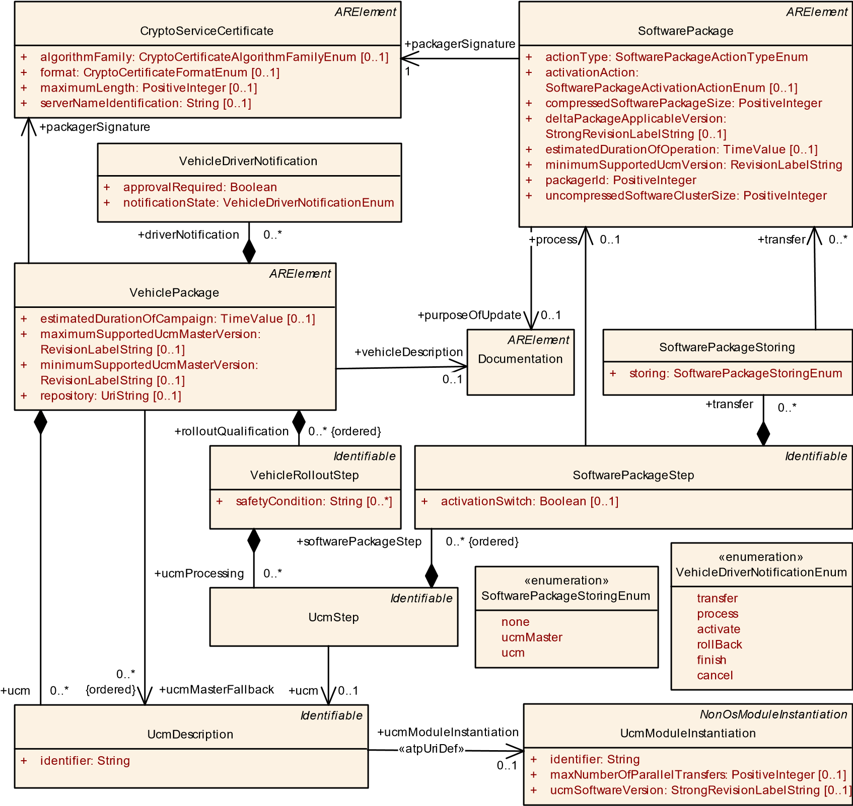1

**图 14.10： VehiclePackage的建模**

**[TPS_MANI_01290]** { DRAFT } **VehiclePackage名称受影响的 UCM** d元类VehiclePackage能够通过在角色ucm中聚合元类UcmDescription来描述受更新活动影响的 UCM 集。 c *()*

**[TPS_MANI_01291]** { DRAFT }**在更新活动的上下文中识别实际 UCM** d有必要明确识别在更新活动中受影响的单个 UCM。为此，元类UcmDescription定义了属性标识符。

通过在角色ucmModuleInstantiation中对UcmModuleInstantiation的引用，还可以识别与更新活动相关的实际 UCM（由UcmModuleInstantiation表示）。

为了能够解析引用，有必要访问目标Machine的清单模型。 c *()*

**[constr_1731]** { DRAFT } **UcmDescription的值。在VehiclePackage** d范围内的**标识符在**任何给定VehiclePackage的范围内，没有两个UcmDescription s 应定义相同的属性标识符值。 c *()*

**[TPS_MANI_01292]** { DRAFT } UCM**主控的后备顺序定义**更新活动在一个充当“主控 UCM”的 UCM 的管理下执行。

如果此 UCM 由于某种原因出现故障， VehiclePackage能够通过引用角色ucmMasterFallback中的元类UcmDescription来定义其他候选者的**有序列表，以成为“主 UCM”** 。 c *()*

|  |  |  |  |  |
| --- | --- | --- | --- | --- |
| ***班级*** | **车辆包** | | | |
| ***包裹*** | M2::AUTOSARTemplates::AdaptivePlatform::SoftwareDistribution | | | |
| ***笔记*** | 此元类表示定义用于执行更新活动的车辆包的能力。  **标签：**  atp.Status=草稿  atp.recommendedPackage=VehiclePackages | | | |
| ***根据*** | *ARElement* , *ARObject* , *CollectableElement* , *Identifiable* , *MultilanguageReferable* , *Packageable Element* , *Referrable* | | | |
| ***属性*** | ***类型*** | ***多。*** | ***种类*** | ***笔记*** |
| 司机  通知 | 车辆司机  通知 | * | 聚合 | 这种聚合提供了配置必要的驱动程序通知的能力。  **标签：** atp.Status=draft |
| 估计的 DurationOf  活动 | 时间价值 | 0..1 | 属性 | 此属性提供有关基于 VehiclePackage 的活动将花费多长时间的估计。  **标签：** atp.Status=draft |
| 最大 SupportedUcm MasterVersion | 修订标签字符串 | 0..1 | 属性 | 此属性标识此 VehiclePackage 的 UCM Master 的最大支持版本。  **标签：** atp.Status=draft |
| 最低 SupportedUcm MasterVersion | 修订标签字符串 | 0..1 | 属性 | 此属性标识此 VehiclePackage 的 UCM Master 的最低支持版本。  **标签：** atp.Status=draft |

5

4

|  |  |  |  |  |
| --- | --- | --- | --- | --- |
| ***班级*** | **车辆包** |  |  |  |
| 打包者签名 | 加密服务  证书 | 1 | 参考 | 此参考标识代表打包者签名的证书。  **标签：** atp.Status=draft |
| 存储库 | 字符串 | 0..1 | 属性 | 此属性标识存储车辆包的存储库。  **标签：** atp.Status=draft |
| 推出  资质  （订购） | 车辆推出步骤 | * | 聚合 | 这代表了推出资格。  **标签：** atp.Status=draft |
| ucm | Ucm描述 | * | 聚合 | 此聚合表示要在 VehiclePackage 的上下文中考虑的 UcmDescriptions。  **标签：** atp.Status=draft |
| ucm大师  倒退  （订购） | Ucm描述 | * | 参考 | 此参考列出了在主服务器出现故障时可以接管主服务器角色的 Ucms 的后备顺序。  **标签：** atp.Status=draft |
| 车辆  描述 | 文档 | 0..1 | 参考 | 此参考标识车辆描述。  **标签：** atp.Status=draft |

**表 14.23: VehiclePackage**

|  |  |  |  |  |
| --- | --- | --- | --- | --- |
| ***班级*** | **Ucm描述** | | | |
| ***包裹*** | M2::AUTOSARTemplates::AdaptivePlatform::SoftwareDistribution | | | |
| ***笔记*** | 此元类表示为给定 UCM 定义标识符的能力。  **标签：** atp.Status=draft | | | |
| ***根据*** | *ARObject* , *Identifiable* , *MultilanguageReferable* , *Referrable* | | | |
| ***属性*** | ***类型*** | ***多。*** | ***种类*** | ***笔记*** |
| 标识符 | 细绳 | 1 | 属性 | 此属性表示 UcmIdentifier 的唯一标识。  **标签：** atp.Status=draft |
| ucmM模块  实例化 | UcmModule 实例化 | 0..1 | 参考 | 此参考标识适用的 UcmModule  实例化。  **刻板印象：** atpUriDef  **标签：** atp.Status=draft |

**表 14.24：Ucm 描述**

**[TPS_MANI_01294]** { DRAFT }**更新活动取决于驱动程序的接受**d由于显而易见的原因，不可能随时任意触发更新活动的执行。车辆驾驶员有权决定与更新活动相关的 UCM 活动的数量和后果。

为此， VehiclePackage在角色driverNotification中聚合元类VehicleDriverNotification 。 c *()*

|  |  |
| --- | --- |
| ***班级*** | **车辆司机通知** |
| ***包裹*** | M2::AUTOSARTemplates::AdaptivePlatform::SoftwareDistribution |

5

|  |  |  |  |  |
| --- | --- | --- | --- | --- |
| ***班级*** | **车辆司机通知** | | | |
| ***笔记*** | 该元类提供配置车辆驾驶员关于车辆软件更新的通知的能力。  **标签：** atp.Status=draft | | | |
| ***根据*** | *AR对象* | | | |
| ***属性*** | ***类型*** | ***多。*** | ***种类*** | ***笔记*** |
| 需要批准 | 布尔值 | 1 | 属性 | 此属性控制驾驶员通知是否需要批准。  **标签：** atp.Status=draft |
| 通知状态 | 车辆司机  通知枚举 | 1 | 属性 | 该属性用于配置通知状态。  **标签：** atp.Status=draft |

**表 14.25：VehicleDriverNotification**

|  |  |
| --- | --- |
| ***枚举*** | **VehicleDriverNotificationEnum** |
| ***包裹*** | M2::AUTOSARTemplates::AdaptivePlatform::SoftwareDistribution |
| ***笔记*** | 这个元类提供了车辆驾驶员通知的可用选项。  **标签：** atp.Status=draft |
| ***文字*** | ***描述*** |
| 启用 | 应激活软件包。  **标签：**  atp.EnumerationLiteralIndex=2 atp.Status=草稿 |
| 取消 | 取消活动。  **标签：**  atp.EnumerationLiteralIndex=5 atp.Status=草稿 |
| 结束 | 完成通知  **标签：**  atp.EnumerationLiteralIndex=4 atp.Status=草稿 |
| 过程 | 应执行软件包的处理  **标签：**  atp.EnumerationLiteralIndex=1 atp.Status=草稿 |
| 回滚 | 软件包应回滚。  **标签：**  atp.EnumerationLiteralIndex=3 atp.Status=草稿 |
| 转移 | 软件应转移到车辆上。  **标签：**  atp.EnumerationLiteralIndex=0 atp.Status=草稿 |

**表 14.26：VehicleDriverNotificationEnum**

**14.4.2 VehicleRolloutStep**

**[TPS_MANI_01295]** { DRAFT } **VehicleRolloutStep** d的**语义**更新活动的目的是在给定 UCM 的上下文中推出 SoftwarePackage的安装或更新。每个VehicleRolloutStep可能适用于多个

同时使用 UCM。 c *()*

Vehicle Package

1

2

3

SWP1 || SWP2

UCM1

reboot

UCM3

restart

UCM2

reboot

UCM4

reboot

1

SWP3

2

SWP4 || SWP5

1

SWP1 || SWP2

1

SWP8

1

VehicleRolloutStep

UcmStep

SoftwarePackageStep

**图 14.11：更新活动的概念视图**

图14.11对更新活动的结构进行了概念性视图，并将该视图的相关方面与本章中解释的元类相关联。用数字标记的关联表示相应步骤隐含了排序。

例如，更新活动的执行发生在形式化为VehicleRolloutStep的专用步骤中，如 [ TPS_MANI_01295 ] 中所述。图中描绘的三个步骤中的每一个都将被建模为一个单独的VehicleRolloutStep 。

推出操作由UcmStep形式化。软件包步骤。换句话说，可以为每个单独的 UCM指定不同的softwarePackageStep 。

各个VehicleRolloutStep以它们在封闭的VehiclePackage处聚合的顺序执行。 [ TPS_MANI_01296 ]更详细地解释了这方面。

|  |  |  |  |  |
| --- | --- | --- | --- | --- |
| ***班级*** | **车辆推出步骤** | | | |
| ***包裹*** | M2::AUTOSARTemplates::AdaptivePlatform::SoftwareDistribution | | | |
| ***笔记*** | 此元类表示为车辆更新活动定义推出条件的能力。  **标签：** atp.Status=draft | | | |
| ***根据*** | *ARObject* , *Identifiable* , *MultilanguageReferable* , *Referrable* | | | |
| ***属性*** | ***类型*** | ***多。*** | ***种类*** | ***笔记*** |
| 安全条件 | 细绳 | * | 属性 | 此属性表示在推出步骤可以继续之前需要满足的文本安全条件列表（例如：关闭驱动程序窗口）。  **标签：** atp.Status=draft |

5

|  |  |  |  |  |
| --- | --- | --- | --- | --- |
| ***班级*** | **车辆推出步骤** | |  |  |
| ucm处理 | Ucm步长 | * | 聚合 | 此聚合收集构成推出步骤的 UcmProcessingSteps。**标签：** atp.Status=draft |

**表 14.27：VehicleRolloutStep**

**[TPS_MANI_01296]** { DRAFT }**在更新活动中有序执行推出步骤**d在给定上下文中定义的各个VehicleRolloutStep

VehiclePackage以定义的顺序执行，因此聚合

VehiclePackage中的VehicleRolloutStep已订购。 c *()*

**14.4.3 UcmStep**

**[TPS_MANI_01297]** { DRAFT }**元类UcmStep** d的语义每个VehicleRolloutStep由多个UcmStep组成（由角色 ucmProcessing 中的VehicleRolloutStep聚合）。每个UcmStep引用角色ucm中的特定 UCM（由UcmDescription表示） 。

活动以形式化为UcmStep的步骤执行，每个步骤都与通过softwarePackageStep形式化的特定激活操作（重新启动SoftwareCluster或重新启动整个Machine ）相关联。 c *()*

**[TPS_MANI_01298]** { DRAFT } **VehicleRolloutStep没有排序。 ucmProcessing** d在封闭的VehicleRolloutStep的上下文中定义的每个UcmStep都可以在不考虑专用顺序的情况下进行处理。因此，聚合VehicleRolloutStep 。 ucmProcessing未标记为有序。 c *()*

|  |  |  |  |  |
| --- | --- | --- | --- | --- |
| ***班级*** | **Ucm步长** | | | |
| ***包裹*** | M2::AUTOSARTemplates::AdaptivePlatform::SoftwareDistribution | | | |
| ***笔记*** | 此元类表示为车辆更新活动定义推出条件的能力。  **标签：** atp.Status=draft | | | |
| ***根据*** | *ARObject* , *Identifiable* , *MultilanguageReferable* , *Referrable* | | | |
| ***属性*** | ***类型*** | ***多。*** | ***种类*** | ***笔记*** |
| 软件包步骤  （订购） | 软件包步骤 | * | 聚合 | 此聚合表示要在相应 UCM 的上下文中执行的活动序列。  **标签：** atp.Status=draft |
| ucm | Ucm描述 | 0..1 | 参考 | 此参考标识了推出步骤适用的 UCM。  **标签：** atp.Status=draft |

**表 14.28：UcmStep**

**14.4.4 软件包步骤**

**[TPS_MANI_01299]** { DRAFT }**在UcmStep** d处**SoftwarePackageStep的聚合**每个UcmStep由SoftwarePackageStep的有序集合组成。这意味着在一个UcmStep范围内处理SoftwarePackage的顺序很重要。 c *()*

|  |  |  |  |  |
| --- | --- | --- | --- | --- |
| ***班级*** | **软件包步骤** | | | |
| ***包裹*** | M2::AUTOSARTemplates::AdaptivePlatform::SoftwareDistribution | | | |
| ***笔记*** | 此元类表示在软件包激活上下文中激活步骤的配置。  **标签：** atp.Status=draft | | | |
| ***根据*** | *ARObject* , *Identifiable* , *MultilanguageReferable* , *Referrable* | | | |
| ***属性*** | ***类型*** | ***多。*** | ***种类*** | ***笔记*** |
| 激活开关 | 布尔值 | 0..1 | 属性 | 如果设置为 True，则封闭的 SoftarePackageStep 表示所有受影响软件包的实际激活。  **标签：** atp.Status=draft |
| 过程 | 软件包 | 0..1 | 参考 | 此引用标识要在封闭的 SoftwarePackageStep 中处理的 SoftwarePackage。  **标签：** atp.Status=draft |
| 转移 | 软件包  存储 | * | 聚合 | 该聚合阐明了软件包的存储。  **标签：** atp.Status=draft |

**表 14.29: SoftwarePackageStep**

**[TPS_MANI_01300]** { DRAFT }**参考SoftwarePackageStep的语义。转移。转移**d参考SoftwarePackageStep 。转移。 transfer标识应该在封闭的 SoftwarePackageStep 的上下文中传输的SoftwarePackage 。

积极支持SoftwarePackage并行传输，因此角色传输中引用的多重性已设置为 0..*。 c *()*

**[TPS_MANI_01301]** { DRAFT }**聚合SoftwarePackageStep的语义。传输**d通过SoftwarePackageStoring的聚合，可以指定每个单独的SoftwarePackage以指定SoftwarePackage是否存储在车辆中以及存储在何处。

此信息由属性SoftwarePackageStoring专门提供。

SoftwarePackageStoringEnum类型的存储。 c *()*

|  |  |
| --- | --- |
| ***班级*** | **软件包存储** |
| ***包裹*** | M2::AUTOSARTemplates::AdaptivePlatform::SoftwareDistribution |
| ***笔记*** | 此元类提供了指定是否存储引用的 SoftwarePackage 以及存储在何处的能力。  **标签：** atp.Status=draft |

5

|  |  |  |  |  |
| --- | --- | --- | --- | --- |
| ***班级*** | **软件包存储** | |  |  |
| ***根据*** | *AR对象* | |  |  |
| ***属性*** | ***类型*** | ***多。*** | ***种类*** | ***笔记*** |
| 存储 | 软件包  存储枚举 | 1 | 属性 | 该属性明确了引用的 SoftwarePackage 是否存储以及存储在何处。  **标签：** atp.Status=draft |
| 转移 | 软件包 | * | 参考 | 此参考标识要在封闭的 SoftwarePackageStep 中传输的 SoftwarePackage。  **标签：** atp.Status=draft |

**表 14.30：软件包存储**

|  |  |
| --- | --- |
| ***枚举*** | **软件包存储枚举** |
| ***包裹*** | M2::AUTOSARTemplates::AdaptivePlatform::SoftwareDistribution |
| ***笔记*** | 此枚举控制软件包的存储位置。  **标签：** atp.Status=draft |
| ***文字*** | ***描述*** |
| 没有任何 | 不可存放在车内。  **标签：**  atp.EnumerationLiteralIndex=0 atp.Status=草稿 |
| ucm | 存储在 UCM（从属）中。  **标签：**  atp.EnumerationLiteralIndex=2 atp.Status=草稿 |
| ucm大师 | 存储在 Ucm Master 中。  **标签：**  atp.EnumerationLiteralIndex=1 atp.Status=草稿 |

**表 14.31：SoftwarePackageStoringEnum**

**[TPS_MANI_01302]** { DRAFT }**参考SoftwarePackageStep的语义。过程**d参考SoftwarePackageStep 。 process标识应该在封闭的 SoftwarePackageStep 的上下文中处理的SoftwarePackage 。

SoftwarePackage的处理严格一个接一个地进行，因此参考过程只能具有多重性 0..1。 SoftwarePackageStep在UcmStep的聚合保证了严格的处理顺序。 c *()*

**[TPS_MANI_01305]** { DRAFT }**属性SoftwarePackageStep的语义。 activationSwitch** d在给定的SoftwarePackageStep中使用属性activationSwitch表示封闭的SoftwarePackageStep表示激活工作流中的*激活切换步骤*。 c *()*

**[constr_1732]** { DRAFT }**属性activationSwitch的存在在封闭的UcmStep的上下文中设置为True 在**任何给定的UcmStep的上下文中，只有一个SoftwarePackageStep将属性activationSwitch的值设置为值True。 c *()*

**[TPS_MANI_01306]** { DRAFT }**同时存在属性SoftwarePackageStep 。传输和SoftwarePackageStep 。进程**d可能引用SoftwarePackageStep 。传输和SoftwarePackageStep 。在同一个SoftwarePackageStep的上下文中，进程同时存在于同一个SoftwarePackage中。

这种配置的语义是由同一个SoftwarePackageStep拥有的两个角色引用的SoftwarePackage是“流式传输的”，即在一个由SoftwarePackageStep表示的步骤中传输和处理。 c *()*

**[constr_1734]** { DRAFT }**属性SoftwarePackageStep的限制。 activationSwitch** d如果属性SoftwarePackageStep 。 activationSwitch设置为 True，则封闭的SoftwarePackageStep不应引用任何可能角色中的SoftwarePackage 。 c *()*

**14.4.5 SoftwarePackageStep的使用示例**

引用的语义

* 转移
* 过程

将通过一组示例进行解释。

**14.4.5.1 转移和处理的使用示例**

第一个示例（如图14.12所示）假设一个场景，其中三个SoftwarePackage应该被激活并且三个SoftwarePackage在一个SoftwarePackageStep的上下文中并行传输。

UcmStep

SoftwarePackageStep_1

SoftwarePackageStep_2

SoftwarePackageStep_3

SoftwarePackageStep_4

SoftwarePackage_A

SoftwarePackage_B

SoftwarePackage_C

1

2

3

4

**Steps for Software Activation**

. Transfer all three SoftwarePackages

1

2

. Process SoftwarePackage_A

3

. Process SoftwarePackage_B

. Process SoftwarePackage_C

4

transfer

process

transfer

transfer

process

process

**图 14.12： SoftwarePackageStep配置示例 1**

之后，三个SoftwarePackage在另外三个SoftwarePackageStep的上下文中被一一处理。

SoftwarePackageStep在封闭的UcmStep的上下文中的排序通过为聚合分配数值以及使用相同的数值命名相应的SoftwarePackageStep来明确描述。

SoftwarePackageStep中传输三个SoftwarePackage的场景。在角色过程中额外引用了一个SoftwarePackage ，这表明相应的SoftwarePackage是流式传输的。

因为第一个SoftwarePackage是流式传输的，所以只有三个[3] 需要SoftwarePackageStep来对示例进行建模。

其余的 SoftwarePackage 在专用的SoftwarePackageStep中处理。该示例如图14.13所示。

UcmStep

SoftwarePackageStep_1

SoftwarePackageStep_2

SoftwarePackageStep_3

SoftwarePackage_A

SoftwarePackage_B

SoftwarePackage_C

1

2

3

process

transfer

transfer

transfer

process

process

**软件激活步骤**

1. 传输所有三个 SoftwarePackage 并处理 SoftwarePackage_A（流式传输）
2. 流程软件Package_B
3. 工艺软件Package_C

**图 14.13： SoftwarePackageStep配置示例 2**

第三个示例，如图14.14所示，描绘了一个场景，其中三个SoftwarePackage一个接一个地流式传输。

因此，这个场景需要存在三个SoftwarePackageStep ，每个在角色transfer和process中引用相同的SoftwarePackage 。

UcmStep

SoftwarePackageStep_1

SoftwarePackageStep_2

SoftwarePackageStep_3

SoftwarePackage_A

SoftwarePackage_B

SoftwarePackage_C

1

2

3

process

transfer

transfer

process

transfer

process

**软件激活步骤**

1. 传输和处理（即流） SoftwarePackage_A
2. 传输和处理（即流）SoftwarePackage_B
3. 传输和处理（即流）SoftwarePackage_C

**图 14.14： SoftwarePackageStep配置示例 3**

# 15 经典平台与自适应平台的互操作性

本章收集了经典平台和自适应平台之间互操作性的限制。

## 15.1 SOME/IP网络绑定中majorVersion的使用

在经典平台和自适应平台之间的 SOME/IP 通信的情况下，使用SomeipServiceInterfaceDeployment 。服务接口版本。主要版本受到限制。

如果 多个ProvidedSomeipServiceInstance定义 相同

SomeipServiceInterfaceDeployment 。 serviceInterfaceId和不同的 SomeipServiceInterfaceDeployment 。服务接口版本。 majorVersion和这些ProvidedSomeipServiceInstance被SomeipService映射到相同的 Socket 地址（UDP/TCP 端口和 IP 地址）-

InstanceToMachineMapping则适用特定限制，以防**在 Classic Platform ECU 上**使用ProvidedSomeipServiceInstance 。

在这种情况下，相同的 MessageId 可以用于ServiceInterface元素，例如具有不同majorVersion的不同ProvidedSomeipServiceInstance中的事件。在 SoAd 模块中的经典平台上，这将导致在同一个 SocketConnection 中具有相同 headerId 的不同 Pdus。在经典平台的 AUTOSAR 架构中，SOME/IP 标头的一部分在 SOME/IP 转换器（RequestId、协议版本、接口版本、消息类型、返回码）中评估，另一部分在套接字适配器（MessageId、长度）。这意味着 Socket Adapter 无法评估 Pdu 中的 MajorVersion，也无法确定 Pdu 的来源。

ServiceInterface包含method s 和/或field s 且hasGetter或hasSetter设置为 true ，则以下限制适用：如果使用相同的serviceInterfaceId和不同的majorVersion定义了两个或多个ProvidedSomeipServiceInstance并且这些ProvidedSomeipServiceInstance映射到相同的套接字地址（相同的 UDP/TCP 端口和 IP 地址），然后是目标 IP 地址、目标端口号和包含发送到

提供的 SomeipServiceInstance 是相同的。在这种情况下，如果以下条件适用， ProvidedSomeipServiceInstance可能仍使用相同的methodId ：

**a)**在任何时间点，只有一个ProvidedSomeipServiceInstance处于活动状态，并且只有该 ProvidedSomeipServiceInstance 的客户端才会向ProvidedSomeipServiceInstance发送请求。

在所有其他情况下，两个ProvidedSomeipServiceInstance的methodId不应重叠。

以下限制适用于将hasNotifier设置为 true的ServiceInterfaceevent和field ：如果两个或多个ProvidedSomeipServiceInstance使用相同的serviceInterfaceId和不同的majorVersion定义，并且这些ProvidedSomeipServiceInstance映射到相同的 Socket Address（相同的 UDP/TCP 端口和 IP 地址），则源 IP 地址、源端口号和包含发送到ProvidedSomeipServiceInstance客户端的事件 PDU 的 IP 数据包标头的第 4 级协议 (Udp) 字段是相同的。在这种情况下，如果任意一对ProvidedSomeipServiceInstance至少满足以下条件之一，则ProvidedSomeipServiceInstance可以使用相同的eventId ：

1. 在任何时间点，只有一个ProvidedSomeipServiceInstance是 ac-

略过

1. 如果两个或多个ProvidedSomeipServiceInstance可以同时发送event或Field通知器，则如果包含事件的 IP 数据包的以下 IP 头字段中的至少一个对于任何一对不同， ProvidedSomeipServiceInstance仍然可以使用相同的eventId 。 SomeipEventDeployment由相同的eventId标识：

**b1)**目标 IP 地址（== 客户端的 IP 地址） **b2)**目标端口号（== 客户端端口号）

1. 为此目的，字符“x”和“X”不被视为相同的字符。
2. 在说明中通常使用信号-服务-翻译方向，也支持服务信号-翻译方向。为简单起见，仅当映射行为不对称时才明确提及。
3. 为第一个示例建模所需的四个SoftwarePackageStep不同。